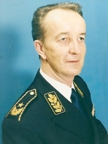 Marijan F. Kranjc, generalmajor v pokoju

Organizacija TIGR
- sodelovanje z obveščevalno službo VKJ
(Varnostna študija primera)

Elektronska knjiga, Ljubljana
2017

Urednica: dr. Irena Kranjc
Lektorica: Liljana Kranjc Tekavec, univ. dipl. prof. slav.

Kazalo
- Vojaško-strateška in politično situacija na zahodni in severni meji Kraljevine Jugoslavije v obdobju 1920–1941 ter naloge obveščevalne službe VKJ ………… 7
- Organizacija TIGR in obveščevalna služba VKJ (1919–1941).
- Tigrovci so »padali« v Ljubljani in v Beogradu.
- Ivan Gašperčič – sopotnik tigrovcev iz Solkana.

- Jožef Gabršček, orjunaš in pobudnik organizacije TIGR – uspešen dvojnik ObC VKJ v Ljubljani proti italijanskemu konzulatu v Ljubljani in italijanski ambasadi v Beogradu ……………………………………………………………… 46
- Ali je bil Jožef Gabršček italijanski vohun?
- Jožef Gabršček – uspešen dvojnik ObC VKJ v Ljubljani proti italijanskemu konzulatu v Ljubljani in ambasadi v Beogradu.
- Jožef Gabršček – leta 1948 v Beogradu obsojen na smrt zaradi velikega kriminala.
- Jožef Gabršček – soobtoženi za gospodarski kriminal.
- Novi članek v Primorci.si.

- Tone (Anton) Batagelj, policijski inšpektor – podpornik tigrovcev …………… 97
- Tone (Anton) Batagelj, preporodovec, rez. major VKJ, obmejni policijski komisar na Jesenicah, policijski inšpektor in vodja jugoslovanskega urada UJKE v Beogradu, pesnik in pisatelj.
- Tone (Anton) Batagelj – doslej neznani podatki iz AS.

- Drago Slekovec, podpolkovnik VKJ in obveščevalec – usmerjevalec tigrovcev.127
- Drago Slekovec, podpolkovnik VKJ, načelnik ObC VKJ v Splitu, na Sušaku in v Ljubljani.
- Drago Slekovec, podpolkovnik VKJ – doslej neznani podatki iz AS.

- Danilo Zelen, vojaški vodja organizacije TIGR in tajni sodelavec vojaških obveščevalnih služb ………………………………………………………………. 172
- Danilo Zelen – Dušan, vojaški vodja organizacije TIGR, tajni sodelavec ObC VKJ na Sušaku in v Ljubljani ter britanske SOE v Beogradu.

- Spopad na Mali gori 13. maja 1941 …………………………………………… 229
- Rekonstrukcija spopada na Mali gori 13. 5. 1941.
- Tone Majnik – izjava o spopadu na Mali gori 13. 5. 1941 (Pisna izjava Jožeta Zalarja)
- Nova dejstva o spopadu na Mali gori 13. 5. 1941 (Zapisi Filipa Tekavca po izjavi Toneta Majnika).

- Trije okupatorji – tri civilne žrtve vojne ……………………………………… 268

- Dodatek: abc seznam članov organizacije TIGR na Primorskem ………… 276

Uvodne opombe
Na svoji domeni www.vojastvo-military.si sem v zadnjih treh letih napisal in objavil okrog trideset člankov o delovanju pripadnikov organizacije TIGR. Kot vojaško-varnostni strokovnjak sem se lotil predvsem problemov sodelovanja pripadnikov slovenske ORJUNE in organizacije TIGR z obveščevalno službo (ObS) Vojske Kraljevine Jugoslavije (VKJ) in delno tudi z britansko SOE, zlasti metodologije sodelovanja.
To sem storil iz razloga, ker se naši zgodovinarji, razen izjem, niso lotevali aspektov tega sodelovanja, pa čeprav so mnogi orjunaši in tigrovci izjavljali, da so dejansko vsi bili najprej (vojaški) obveščevalci …
Najbolj me je motilo dejstvo, da večina zgodovinarjev in publicistov ni podrobno raziskovala konkretnih primerov na podlagi katerih bi nedvomno ugotovili, da je organizacija TIGR skoraj izključno delovala po navodilih in nalogah obveščevalne službe VKJ, saj so bili tudi njeni vodje, Albert Rejec in Danilo Zelen, tudi tajni sodelavci in na njenih plačilnih seznamih!
To je povsem konkretno vidno iz dokumentov slovenske in hrvaške Udbe, ki sem jih pridobil v AS, nekaj pa tudi iz zasebnih arhivov.
Predstavil sem tudi uspešno delovanje prikritega obveščevalnega centra VKJ v Ljubljani, ki ga je od leta 1922 vodil polkovnik Viktor Andrejka, ki pa je moral na italijanski diplomatski pritisk že leta 1928 v pokoj. Nasledil ga je manj uspešni major Branko Plhak, ki so ga nekateri napačno razglasili za najbolj uspešnega obveščevalca, čeprav je bil leta 1940 zamenjan zaradi slabih rezultatov in finančnih malverzacij ter poslan v Skopje.
Raziskoval sem tudi dejavnost italijanskega konzulata v Ljubljani in vojaškega poslanstva v Beogradu. Že po prvih rezultatih sem postavil dokaj smelo tezo, da so tigrovci najprej padali v Ljubljani in Beogradu, šele potem pa na Primorskem.
Podrobno sem raziskal primer Jožefa Gabrščka, orjunaša in tigrovca, ki je kot uspešen dvojnik ObS VKJ deloval v Ljubljani in Beogradu, katerega so mnogi neupravičeno proglasili celo za italijanskega vohuna.
To velja tudi za Danila Zelena, vojaškega vodje organizacije TIGR in uspešnega tajnega, sodelavca ObS VKJ od leta 1932 ter njegovega brata Milovana, tigrovca, četniško-britanskega obveščevalca in lažnega »štajerskega« partizana.
Italijanska politična policija Ovra je sicer uprizorila kar dva velika sodna procesa (1930 in 1941) proti orjunašem, tigrovcem in komunistom, vendar protifašističnega odpora Primorcev ni zlomila . Številni so bili obsojeni na dolgoletne zaporne kazni, osmerica pa je darovala tudi svoja življenja. Italija, kasneje pa tudi Nemčija, so po diplomatskih pritiskih dosegli še to, da so bile jugoslovanske oblasti primorane premeščati svoje uspešne vojaško-obveščevalne in policijske predstavnike, ki so pomagali in usmerjali obveščevalno in diverzantsko aktivnost organizacije TIGR (Toneta Batagelja, obmejnega policijskega komisarja na Jesenicah so premestili v Beograd, majorja Draga Slekovca, načelnika obveščevalnega centra VKJ v Ljubljani pa v Niš).
Izredno zanimive arhivske podatke sem našel za Toneta Batagelja, policijskega inšpektorja v Beogradu in vodje posebnega protiobveščevalnega oddelka UJKE ter podpolkovnika Draga Slekovca, najuspešnejšega načelnika ObC VKJ v Ljubljani in operativca, ki je od 1932 držal na zvezi Danila Zelena in tako tudi usmerjal delovanje organizacije TIGR glede obveščevalnega in diverzantskega delovanja.
Danilo Zelen je bil rezervni častnik VKJ, pa se je od marca do 6. aprila 1941 nahajal na vojni lokaciji ljubljanskega ObC VKJ v okolici Višnje Gore. Ker so vsi pripadniki tega obveščevalnega centra dobili posebne naloge v zaledju VKJ oz. v okupirani Sloveniji (bivši Dravski banovini, pozneje Italijanski pokrajini), se mi je zdelo logično, da je Danilo Zelen kot rezervni častnik VKJ meseca maja 1941 zbiral svoje pristaše in sodelavce zaradi prikritega delovanja proti okupatorju! Zato sem tudi menil, da je Danilo Zelen 13. maja 1941 na Mali gori naredil častni samomor ne samo kot tigrovec, temveč tudi kot rezervni častnik VKJ!
Njegova načelnika (Slekovec in Stefanović) sta prišla v nemško in italijansko ujetništvo, pomočniki pa so ravnali drugače. Poročnik Vlado Simonović se je na Dolenjskem s spremembo identitete prikrival med celo okupacijo, medtem ko sta kapetana Ilovar in Lesjak pristopila k slovenskim četnikom oz. Jugoslovanski vojski v domovini (JVvD) menda pa tudi tesno sodelovala z italijanskim karabinjerskim kapetanom Anacleto Onnisom, glavnim protiobveščevalnim organom proti tigrovcem in režiserjem sodnega procesa decembra 1941 v Trstu.
Podrobno sem se lotil prvega oboroženega spopada treh tigrovcev z okupatorsko italijansko vojsko na Mali gori 13. maja 1941, poimenovanega simbolno tudi kot odločno bitko Primorcev. Italijani so »zmago« na Mali gori proslavili kot velik varnostno-vojaški dosežek, saj so se znebili Danila Zelena, vojaškega vodje organizacije TIGR – »državnega sovražnika št. 1«!
Pri nas pa so se pojavile razne nestrokovne interpretacije tega spopada, zlasti pa poskusi strankarskega prisvajanja in celo prenarejanja pomena tega zgodovinskega dogodka na račun NOB 1941–1945. To me je spodbudile, da sem k raziskovanju tega oboroženega (strelskega) spopada pristopil zelo temeljito in samo na podlagi arhivskega gradiva. Torej, brez raznih pričevalcev, tudi televizijskih!
Ker so Slovenijo aprila 1941 napadli in razdelili trije okupatorji – Nemci, Italijani in Madžari, sem podal tudi svoje mnenje o prvih civilnih žrtvah na Štajerskem, v Ljubljanski pokrajini in v Prekmurju.
Na koncu sem dodal seznam tigrovcev, seveda na podlagi spominske literature.
Avtor
I.

Vojaško-strateška in politična situacija na zahodni in severni meji Kraljevine Jugoslavije v obdobju 1920–1941 ter naloge obveščevalne službe VKJ

Po končani 1. svetovni vojni je Slovenija oz. Jugoslavija na mirovni konferenci v Parizu izgubila Koroško, po Rapalski pogodbi pa tudi Primorsko. Zato je tudi razumljivo, da je obveščevalna služba VKJ, na podlagi strateške ocene vojaškega in političnega položaja glede pretenzij sosedov na severu in zahodu države, dobila ofenzivne usmeritve in konkretne naloge.

Po koncu 1. svetovne vojne se je geostrateški položaj zdajšnje Slovenije, tedaj uradno Dravske banovine, dramatično spremenil: tretjina ozemlja (Primorska) je pripadla Italiji, ostali del pa bi v primeru vojnega spopada postal glavna fronta proti napadalcu z zahoda in severa. To je postala vse bolj očitno ob krepitvi fašizma v Italiji in nacizma v Nemčiji.
To je seveda privedlo do tega, da so vojaški teoretiki v Jugoslaviji začeli intenzivno proučevati italijanske oborožene sile in vojno doktrino, odgovorni organi GŠ VKJ pa so tudi sestavljali in dopolnjevali vojno-obrambne načrte. Na tej osnovi se je pričelo z utrjevanjem zahodne in deloma severne meje (Rupnikova linija).

Obveščevalna služba VKJ je zato v Ljubljani ustanovila ofenzivni obveščevalni center, ki je imel glavno nalogo, da pravočasno odkrije eventualne agresivne namere in teritorialne pretenzije Avstriji oz. Nemčije in Italije.

Izkušeni obveščevalni strokovnjak in prvi načelnik tega obveščevalnega centra, generalštabni polkovnik Viktor Andrejka, je že takoj v začetku izkoristil domoljubna čustva Primorcev in Korošcev pri vzpostavljanju solidne obveščevalne mreže in tudi pogojev za propagandno, sabotažno in druge oblike delovanja, posebno v primeru agresije in vojnega stanja.

O tem sem na svoji domeni www.vojastvo-militray.si objavil tri članka, sine sicer:

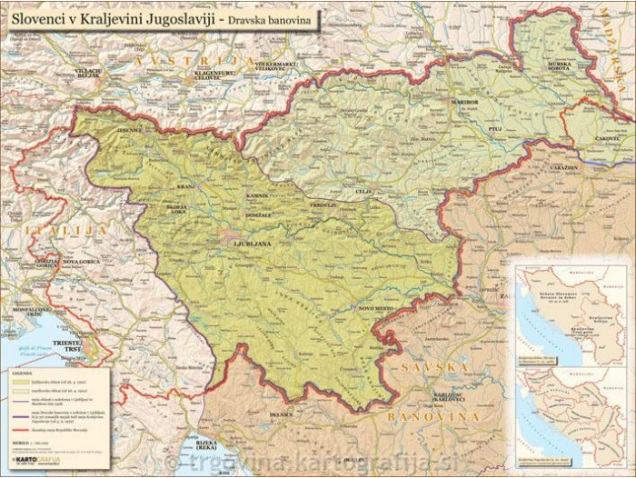

Dravska banovina (1929–1941)
(Vir: Google, Slike

Organizacija TIGR in obveščevalna služba VKJ (1919–1941)

Ko prebiramo zapise in študije o delovanju organizacije TIGR na Primorskem, navadno zasledimo mnenja in tudi trditve, da je šlo za povsem samoniklo organizacijo, ki se je prva uprla proti italijanskemu fašizmu, s tem, da se nekako sramežljivo prizna, da je bila tudi povezana z britansko obveščevalno službo, in da so prav zaradi tega vosovci in oznovci pobijali tigrovce kot tuje agente in podobno.
Tudi osnovni viri o organizaciji TIGR, predvsem zgodovinski, navadno navajajo, da je tigrovec Danilo Zelen sodeloval z britansko obveščevalno službo, pri tem pa popolnoma zanemarjajo, da je bil dejansko tajni sodelavec obveščevalno službe VKJ, ki je pozneje opravljal nekatere naloge tudi za potrebe britanske obveščevalne službe.
Čeprav sem v svoji nedavni knjigi verjetno prvi postregel z nekaterimi podatki, ki pričajo prav nasprotno, naši zgodovinarji tega še niso zasledili, saj pri njih navadno velja samo tisto, kar objavijo in preberejo v svojih zgodovinskih revijah.
Seveda pa vsi ne mislijo tako in prav na spodbudo nekaterih znancev tega spletišča, predstavljam nekoliko razširjeno poglavje iz omenjene knjige, ki obravnava nekatere vidike delovanja doslej malo znanega obveščevalnega centra VKJ v Ljubljani, ki ga je ustanovil in dolgo časa vodil profesionalni obveščevalni častnik – generalštabni polkovnik Viktor Andrejka, sin avstro-ogrskega gardnega podpolkovnika Jerneja Andrejke - Livnogradskega.
O njem sem na spletišču objavil celoten zapis iz omenjene knjige pod naslovom:
Viktor J. ANDREJKA, pl. Livnogradski, generalštabni polkovnik vojske Kraljevine Jugoslavije - prvi slovenski častnik vojaške obveščevalne službe.

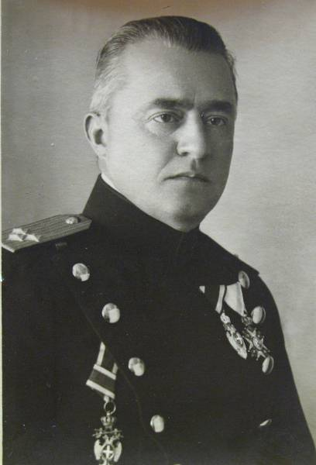
Viktor J. Andrejka, polkovnik, 1935
(M. Andrejka, družinski album, vir ZAL)

Navajam nekaj podatkov o tem, kako je polkovnik Viktor Andrejka obveščevalno deloval na Primorskem še v času spopadov na soški fronti 1915, zlasti pa o tem kako je organiziral delovanje obveščevalnega centra VKJ v Ljubljani, kateri je bil usmerjen proti Italiji pa tudi proti Avstriji in Nemčiji.
Želim dokazati tezo, da je organizacija TIGR na Primorskem delovala z izdatno pomočjo navedenega OC VKJ v Ljubljani.
Namreč, iz raznih skript in učbenikov o delovanju italijanske vojaško-obveščevalne (SISMI) in politično-obveščevalne službe (OVRE) do leta 1941, sem izluščil podatek, da sta bili obe službi na slovenskem prostoru dokaj uspešni. Zato sem tudi že leta 1998 zapisal naslednje:
Verjetno je bila italijanska obveščevalna služba najbolj agresivna do Jugoslavije še iz predvojnih časov , pa je tako kontinuirano delovala iz obmejnih obveščevalnih centrov (Trst, Gorica, Videm, Benetke, Padova, Vittorio Veneto, Bari) in diplomatsko-konzularnih predstavništev v Jugoslaviji. Najbolj je bil znan predvojni vojaški ataše v Beogradu, polkovnik Prasca, ki je imel osebno na zvezi 34 agentov, med njimi tudi tri v obveščevalnem oddelku generalštaba bivše vojske Kraljevine Jugoslavije..
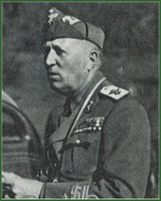
Sebastian Prasca, generalmajor, 1940
(Vir: Google, slike)

In polkovnik Prasca naj bi prav v Beogradu dobival sezname pripadnikov organizacije TIGR na podlagi katerih so Italijani uprizorili znane procese proti tigrovcem.
Polkovnik Sebastian Prasca (1883–1961), iz znane plemiške družine, je bil italijanski vojaški ataše v Beogradu od 1924 od 1930 (pozneje bil tudi ataše v Franciji in Nemčiji), leta 1940 povišan v čin generalmajorja, sodeloval v napadu na Grčijo, pozneje večinoma služboval v Albaniji. Ko je prispel v Beograd z ekipo šolanih obveščevalcev in lepotcev, so uprizorili pravi lov na soproge generalov in politikov (sam je ljubimkal s soprogo generala Hadžića, načelnika GŠ, njegov pomočnik pa s soprogo Stojadinovića, predsednika vlade). Svoje agente so pridobivali z denarjem. Tako naj bi imel na zvezi 34 agentov, od tega tri u obveščevalnem oddelku GŠ VKJ (polkovnik Novaković v operativnem odseku, polkovnik Mitić in prof. Cvet, šef odseka za šifre – menda kasneje obsojeni na smrt), pa je tako dejansko imel na voljo vse podatke o obveščevalni dejavnosti in stanju VKJ. Realno je predpostaviti, da so Italijani imeli tudi vsa poročila, ki jih je iz Ljubljane pošiljal polkovnik Viktor Andrejka, predvsem podatke o dejavnosti organizacije TIGR na Primorskem.

Načelnik obveščevalnega oddelka »soške« armade AOV 1915
Podatke iz kariere polkovnika Andrejke ne bom ponavljal. Moram pa posebej poudariti, da je bil stotnik Andrejka okrog leta 1915, po povratku z galicijske fronte premeščen na italijansko. Bil je postavljen za načelnika »obveščevalne točke« (skupine) armadnega poveljstva v Gradcu, pozneje v Postojni, katerega je vodil general oz. feldmaršal Svetozar Boroević.

Na tej dolžnosti naj bi po nalogah vrhovnega poveljstva skušal ublažiti napetosti med vojaškimi oblastmi in slovenskim prebivalstvom. Tako naj bi od julija 1915 vodil akcijo na Kranjskem in Primorskem, v kateri bi pritegnil Slovence k obrambi pred morebitno italijansko invazijo. V akcijo je pritegnil celo voditelje Slovenske ljudske stranke, s katerimi so menda pripravili tudi načrt za ustanovitev avtonomnega ilirskega področja, vendar projekt ni bil uresničen. Ker pa je nadebudni stotnik kmalu prišel v spor s poveljnikom jugozahodne fronte, je bil leta 1916 premeščen na Cetinje.
Toda že leta 1917 pa je bil postavljen za načelnika obveščevalnega oddelka v obveščevalni upravi generalštaba avstro-ogrske vojske na Dunaju, pa je menda na tej dolžnosti precej pomagal mnogim rojakom. Dne 1. novembra 1918 je bil povišan v generalštabnega majorja. Njegov predpostavljeni šef je bil polkovnik Max Ronge, načelnik avstrijske vojaške obveščevalne službe, ki je znan po tem, da je odkril dvojnega ruskega agenta polkovnika Alfreda Redla, sicer svojega šefa.

Maistrov borec, član Poveljstva II. vojaškega okrožja, poveljnik polka, načelnik štaba Dravske divizije in prvi pisec zgodovine slovenske vojske
Po zlomu Avstro-Ogrske ga je Narodna vlada Slovenije v Ljubljani novembra 1918 kot generalštabnega majorja dodelila poveljstvu II. vojaškega okrožja. Vsekakor se je pridružil generalu Rudolfu Maistru, vendar ni znano, ali je imel prej stike z zarotniško skupino tedaj še majorja Rudolfa Maistra. Logično je, da so ga kolegi, slovenski častniki v AOV, dobro poznali, predvsem pa so vedeli, da kot načelnik obveščevalne službe razpolaga s strateškimi podatki o zadnjih dnevih avstro-ogrske monarhije in njene vojaške sile.
V Udetovem arhivu v ARS se nahaja njegov članek z naslovom Razvoj vojaštva in vojaških dogodkov od prevrata do danes, objavljen 1928 v zborniku Slovenci v desetletju 1918–1928, ki ga je uredil dr. Josip Mal. Članek je javnosti skoraj neznan, saj ni evidentiran niti v Cobissu. V članku je prvi predstavil razvoj slovenske vojske, zelo kritično ocenil vzroke vojaškega poraza na Koroškem, predvsem nepripravljenost slovenskega vojaka, da se po končani svetovni vojni še dodatno angažira v bojih za slovenske meje, pa tudi vpletanje politikov (deželne vlade) v vojaške odločitve (odobritev ofenzive polkovnika Bleiweisa). Pohvalil pa je zelo uspešno ofenzivo, ki jo je na Koroškem vodil general Krsta Smiljanić, kakor tudi ustanovitev skupne vojske Države SHS oz. Kraljevine Jugoslavije, v kateri so se tudi Slovenci uspešno uveljavljali. Zdi se mi, da so ga nekateri nacionalistično usmerjeni zgodovinarji prav zaradi tega namerno prezrli, čudi pa tudi, da ga ni v Seručarjevi brošuri o Vojaških akcijah na Koroškem 1919–1920 (Beograd, 1960). Zelo kritično ga omenja samo Lojze Ude v zborniku Boj za severno slovensko mejo 1918–1919 (Maribor, 1977).
Kot odličen poznavalec takratnega vojaško-političnega položaja je slovensko deželno vlado nagovoril, da je 1. januarja 1919 sestavila delegacijo v sestavi Fran Smodej, duhovnik, Viktor Andrejka, generalštabni major in Franc Grafenauer, zgodovinar, ki se je v Gradcu od 6. do 22. januarja 1919 dogovarjala z Avstrijo o sklenitvi premirja. Osebne beležke majorja Andrejka in zapisnik pogovorov se nahajajo v Udetom arhivu (škatla 48) v ARS.
Pozneje je kot vodja slovenske delegacije, v kateri sta bila tudi njegov brat dr. Rudolf Andrejka in major Alojz Markovič, prisostvoval italijanski zasedbi Gorice in Primorske, seveda po navodilih Jugoslovanskega kluba, ki je zavzel stališče, da se župani zasedbi ne upirajo, pač pa naj proti njej samo protestirajo.
V vojsko Države SHS oz. Kraljevine Jugoslavije je bil uradno sprejet 30. junija 1919 s činom generalštabnega majorja. Kot poveljnik 7. dravskega polka je sodeloval v znani in uspešni ofenzivi pod poveljstvom divizijskega generala Krsta Smiljanića in si 11. aprila 1920 prislužil prestižno odlikovanje red belega orla z meči 4. stopnje. Zatem je bil postavljen za pomočnika in kasneje za načelnika štaba Dravske divizije.

Reformator vojaške obveščevalne službe VKJ in prvi načelnik ofenzivnega obveščevalnega centra VK v Ljubljani
Toda že sredi 1920 je prešel v vojaško obveščevalno službo. Kot izobražen in usposobljen obveščevalni častnik avstro-ogrske vojske je v obdobju 1920–1922 v obveščevalni upravi generalštaba VKJ v Beogradu sodeloval pri formiranju obveščevalne službe vojske Države SHS in Kraljevine Jugoslavije, seveda s polno podporo divizijskega generala Petra Markovića, takratnega načelnika obveščevalnega oddelka Glavnega generalštaba VKJ.
Leta 1922 je bil major Viktor Andrejka postavljen za načelnika prikritega centra ofenzivne vojaške obveščevalne službe proti Italiji in Avstriji s sedežem v Ljubljani. Tako je dejansko postal prvi slovenski obveščevalni častnik in obenem tudi vodja ofenzivne vojaške obveščevalne službe. Na tej dolžnosti je ostal vse do svoje upokojitve, 23. maja 1932. leta. Pred tem je bil 17. decembra 1923 povišan v čin podpolkovnika, za uspešno opravljanje službenih dolžnosti pa je tudi prejel dva odlikovanja, in to: red sv. Save 5. stopnje (1922) in red belega orla 5. stopnje (1928).

Viktor Andrejka – prvi slovenski častnik vojaške obveščevalne službe VKJ (1919–1932)
Ljubljana, pa tudi Maribor in Celje so že v Kraljevini Jugoslaviji veljali za nekakšna »naravna« središča delovanja obveščevalnih služb. To velja predvsem za delovanje nemške, britanske in italijanske obveščevalne službe takoj po končani prvi svetovni vojni.
V znani rekonstrukciji vojaške obveščevalne službe VKJ, ki so jo naredili analitiki Sdv, je med drugimi zapisano, da je pred drugo svetovno vojno v Ljubljani deloval zelo uspešen in eden najaktivnejših centrov vojaške obveščevalne službe vojske Kraljevine Jugoslavije, ki ga je formiral in vodil vse do 1932. leta polkovnik Viktor Andrejka, sicer generalštabni častnik avstro-ogrske vojske in preizkušeni pripadnik njene vojaške obveščevalne službe.
Takratni načelnik vojaške obveščevalne službe Glavnega generalštaba srbske oz. vojske Države SHS, pozneje Kraljevine Jugoslavije, divizijski general Petar Marković, je naredil odlično potezo, da je strokovno izkušenega obveščevalnega strokovnjaka avstro-ogrske vojske, pa še celo generalštabnega majorja Viktorja Andrejka, poklical sredi leta 1920 v Beograd in ga postavil za načelnika ofenzivnega obveščevalnega sektorja. Namreč, major Andrejka je poleg odličnega poznavanja vseh sosednjih vojska, posebno potencialnih nasprotnikov Kraljevine Jugoslavije, obvladal tudi številne tuje jezike in je tako v novo ustanovljeno in organizirano vojaško obveščevalno službo vnesel vse tiste organizacijske in metodološke prvine, ki so tedaj odlikovale predvsem nemško in francosko vojaško obveščevalno službo.
Po opravljenih nalogah v obveščevalnem oddelku Glavnega generalštaba v Beogradu se je generalštabni major Andrejka že sredi leta 1922 vrnil v Ljubljano in v kratkem času organiziral dobro prikrit center vojaške obveščevalne službe, ki je formacijsko sicer pripadal Poveljstvu Dravskega divizijskega območja oz. Dravske banovine (ne pa Dravski diviziji v Mariboru), dejansko pa je šlo za najbolj izpostavljen ofenzivni center vojaške obveščevalne službe VKJ.

Metodologija obveščevalnega delovanja prikritega in ofenzivnega obveščevalnega centra VKJ v Ljubljani
Ljubljanski center vojaške obveščevalne službe je bil prvenstveno usmerjen proti Italiji in Avstriji. Zato je tudi razumljivo, da je bila prav proti tema dvema državama organizirana najbolj široka in tudi kvalitetna mreža tajnih obveščevalnih sodelavcev, pridobljenih na patriotski osnovi, tudi iz vrst tigrovcev.
Kdor se vsaj malo spozna na metode obveščevalnega delovanja, dobre ve, da je OC VKJ v Ljubljani potreboval preverjene in zanesljive tajne sodelavce na terenu, torej na Primorskem in Koroškem, pa tudi v vrstah italijanske in avstrijske vojske in policije, posebno še v obveščevalni in protiobveščevalni službi (SISMI, OVRA in druge).
Konkretno to pomeni, da so vojaški obveščevalci svoje tajne sodelavci iskali predvsem med izbranimi posamezniki, ki so imeli naslednje pozicije in realne možnosti:
- služili vojsko ali pa bili predvideni za skorajšnji nabor;
- imeli znance ali sorodnike v aktivni službi sosednje vojske ali policije;
- bivali v bližini vojaških ustanov in objektov;
- po poklicni ali službeni dolžnosti obiskovali vojaške ustanove (serviser pisalnih strojev, zavarovalniški agent, potujoči prodajalec in podobni);
- sorodniki ali znanci zakonskega para – soproge, poročene s pripadnikom sosednje vojske ali policije;
- službeni ali prijateljski stiki s pripadniki sosedne vojske ali policije (obmejni organi, konzularno-diplomatski predstavniki in drugi);
- ostali, tudi plačani agenti.
Ker je po letu 1919 v Slovenijo pribežalo veliko število Primorcev in Koroščev, ki so prvo zatočišče našli pri sorodnikih in emigrantskih društvih, to je prav gotovo, da so bili vojaški obveščevalci prisotni v teh emigrantskih in domoljubnih organizacijah. V njih so potem s posamezniki sklepali prijateljske zveze in usmerjali njihovo dejavnost.
Poudarjam, da je prav gotovo vojaška obveščevalna služba VKJ vodila operativno usklajene in dobro organizirane operativne akcije v tem smislu, posebno še, ko je šlo za zbiranje obveščevalnih podatkov o enotah in objektih italijanske vojske na Primorskem in avstrijske vojske na Koroškem.
Iz spominske literature in arhivskih dokumentov je mogoče zaključiti, da je bil nabor in izbor tajnih sodelavcev iz vrst emigrantov s Primorske zelo dobro organiziran. Namreč, vsak emigrant se je po prihodu v Jugoslavijo oz. tedanjo Dravsko banovino prijavil policiji ali pa obstoječim emigrantskim društvom, ki so ga napotili na t. i. »Mirovni inštitut« v Ljubljani, ki ga je vodil znani primorski rojak dr. Lavo Čermelj. Vsak emigrant je bil seveda podrobno izprašan o svojem poreklu in vzrokih za emigracijo (navadno je šlo za ilegalne mejne prehode zaradi policijskega terorja), da bi koncu tudi dobil materialno pomoč in tudi službo (navadno v odročnih krajih).
Ker je bil dr. Čermelj predhodno dogovorjen in tudi dobro instruiran s strani polkovnika Andrejke (in kasneje drugih načelnikov ObC VKJ), je za vsakega zanimivega emigranta s Primorske, posredoval podatke in mnenje pripadnikom vojaške obveščevalne službe. Le-ti so kmalu zatem z vsakem od predloženih emigrantov vzpostavili stik in celovito preverjali podatke in njihove možnosti za obveščevalno delovanje. Seveda pa so potem v neposrednem stiku ocenjevali sposobnosti posameznika tudi za druge naloge (ilegalne prehode preko meje, kurirske naloge, sabotažne in diverzantske akcije in podobno).
Operativci omenjenega obveščevalnega centra, ki so bili zadolženi za zbiranje podatkov o italijanski vojski in vojaških objektih na drugi strani meje oz. na Primorskem, so seveda tudi delovali organizirano in temeljito, in vedno po dogovoru in odobritvi načelnika. Med seboj so tudi tekmovali. Večina tajnih sodelavcev, rekli so jim »zaupniki«, je delovala prostovoljno in na patriotski bazi. Načelniki centrov so imeli na zvezi tudi nekaj plačanih »agentov«, ki so mesečno prejemali nekakšno »plačo«, saj so se izključno ukvarjali z obveščevalnim delovanjem. Po doslej znanih podatkih sta tako tudi Albert Rejec in Danilo Zelen prejemala »plačo« iz obveščevalne uprave GŠ VKJ. No, kasneje je Rejec od britanske SOE prejel tudi večje količine denarja …
Ker je tudi delovanje vojaških obveščevalcev bilo odvisno od finančni sredstev, je seveda razumljivo, da v začetku niso financirali kakšnih posebnih akcij, saj ni bilo dovolj denarja niti za potne in druge stroške.
Ko so tigrovci začeli izvajati razne sabotažne in diverzantske akcije, je prav gotovo, da je iste financirala britanska SOE. Tudi predvidene gverilske akcije so načrtovali pripadniki britanske SOE, ki pa seveda niso bile v državnih in tajnih vojnih načrtih VKJ, kakor so skušali prikazati nekateri ljubiteljski zgodovinarji …
Strinjam se z ugotovitvijo naših zgodovinarjev, tudi ljubiteljskih, o samoniklosti organizacije TIGR, kot prve in tajne protifašistične organizacije na Primorskem, ki je nastala zaradi osebnega in kolektivnega upora in zatiranja s strani Italije.
Iz zgodovine pa je tudi znano, da takšne ali podobne organizacije nastanejo ali pa tudi razširijo svoje delovanja na spodbude iz matične države, iz Slovenije, takratne Dravske banovine Jugoslavije, da ne rečem predvsem zaradi ofenzivnega delovanja vojaškega obveščevalnega centra iz Ljubljane. Kolikor mi je znano, tega se ni lotil še noben zgodovinar ali raziskovalec.
Seveda, potrebno je tudi upoštevati predhodne dejavnosti Orjune, Borbe in drugih oblik upora, tudi dejavnosti slovenske duhovščine na Primorskem.
Da so moja predvidevanja točna, bi lahko razbrali iz podrobnega proučevanja policijskih zapisnikov proti tigrovcem, saj so italijanski protiobveščevalci vedno hoteli odkriti sodelavce, vodje organizacije in predvsem zveze s tujino, z matico.
Končno, tudi polkovnik Andrejka je bil 1930 odstavljen prav zaradi tega, ker je italijanska policija imela konkretne podatke o povezavah tigrovcev z OC VKJ v Ljubljani. Tega podatka seveda policija ni mogla izsiliti od zaprtih tigrovcev, ker ga niti niso mogli vedeti, pač pa je skoraj gotovo, da so podatke dobili v Beogradu, ker so tudi v obveščevalnih službah včasih sestavljali t. i. zbirne informacije, posebno ko je šlo za »opravičevanje« finančnih ali materialnih izdatkov.
Če pa so italijanski agenti v OS GŠ VKJ lahko prišli tudi do poročil posameznih tigrovcev ali zbirnih informacijah po določeni problematiki, potem seveda ni bilo težko identificirati posameznike ali celo dele organizacije. Če pa je italijanski agent bil celo načelnik šifrantskega odseka v GŠ VKJ, potem seveda ni čudno, da so prihajali tudi o najbolj zaupnih dnevnih poročilih.
Da so bili tigrovci zares povezani z OC VKJ v Ljubljani, ne samo po obveščevalni, temveč tudi po diverzantski »liniji« so že leta 1928 odkrili organi italijanske protiobveščevalne službe, skoraj gotovo po zaslugi agenture iz Beograda, potrjuje prav odstop oz. zamenjava polkovnika Andrejke, saj je bil prav on označen kot glavni koordinator dejavnosti tigrovske organizacije v Trstu in Gorici. Moral je odstopiti na zahtevo načelnika GŠ VKJ, saj je le tako omogočil dalje delovanje obveščevalnega centra VKJ v Ljubljani. Ker je znano, da je Danilo Zelen že tedaj povezoval deloavnje tržaške in goriške skupine tigrovcev z Ljubljano, je več ali manj jasno, da je šlo za OC VKJ v Ljubljani, verjetno pa tudi z podobnim OC na Sušaku.
Drugi mož, ki je največ prispeval k uspešnemu delovanju TIGR-a je vsekakor Anton Batagelj, doma iz Šturij pri Ajdovščini, je bil leta 1923 postavljen za načelnika obmejnega komisariata na Jesenicah. Šlo je za izpostavljene urade, ki so bili ustanovljeni v času, ko je bil policijski minister v Beogradu dr. Anton Korošec, sicer vodja Slovenske ljudske stranke. In prav Batagelj je že od leta 1924 aktivno sodeloval z majorjem Andrejkom, predvsem pa je v svoje delovanje vključil številne primorske rojake, med njimi tudi najbolj aktivne tigrovce (izdaja prepustnic, omogočanje ilegalnih prehodov tigrovskih kurirjev, prenos propagandnega in sabotažnega materiala). Kasneje je bil Batagelj vodja Ujke – urada jugoslovanske protiobveščevalne službe v Beogradu. Velja še dodati, da je bil tudi Viktorjev brat dr. Rudolf Batageljev znanec, saj je bil visoki uradnik policijskega ministrstva v Beogradu.
Zaradi delovanja tigrovcev na Primorskem je italijanska Ovra – politična policija, s široko mrežo ovaduhov in vohunov, okrepila delovanje, vendar kljub množičnemu terorju ni uspela zlomiti upornih Primorcev. V začetku 1928 so preko ovaduha italijanskega konzulata v Ljubljani uspeli odkriti močne tigrovske organizacije v Gorici in Trstu, pa so sledili znani procesi. Zaradi sodelovanja z ljubljanskim centrom vojaške obveščevalne službe so bili v Trstu poleg Antona Batagelja obtoženi (in dejavnost dokazana) Slavko Bevk, Andrej Manfreda in Ivan Lenardič. Ostalim vohunstva niso dokazali. Vse to je pripeljalo do tega, da je moral polkovnik Viktor Andrejka, kot dejanski organizator dotedanjega tigrovskega sodelovanja, zaradi interesov službe sredi leta 1932 tudi odstopiti.
Celotno delovanje ljubljanskega centra vojaške obveščevalne VKJ v obdobju 1922–1941 bi veljalo podrobneje raziskati in obdelati, saj je za to dovolj dokumentov v domačih in tujih vojaških arhivih. Fragmentarno se je mnogih epizod lotila dr. Jerca Vodušek Starič v knjigi Slovenski špijoni in Soe 1938–1942 (Ljubljana, 2002), pa nekatere, ki so povezane s polkovnikom Viktorjem Andrejka, tudi navajam.
Nedvomno bo držalo, da je major Andrejka, takoj ko je leta 1922 v Ljubljani organiziral center vojaške obveščevalne službe, ki je bil prvenstveno ofenzivno naravnan proti obema sosednjima državama – Italiji in Avstriji, poiskal tudi zaveznike. Med prvimi so tako bili Francozi, stari sovražniki Italije, konkretno predstavniki francoskega konzulata, ki je bil ustanovljen v Ljubljani že leta 1921. Ker je major Andrejka znal tudi francoščino, je prav gotovo dobro vedel, kaj lahko dobi od prekaljenih francoskih obveščevalcev – konzulov, ki so se menjali. Pomembno vlogo pa so imeli tudi lektorji (francoski in drugi), sicer dobro prikriti obveščevalci.
Enako velja tudi za ostale konzulate, ki so obstajali v Ljubljani, zlasti za britanskega, pa tudi za tiste, ki so bili v sosednjem Zagrebu. Ker pa je šlo tudi za ofenzivno usmerjenost ljubljanskega centra vojaške obveščevalne službe, je prav gotovo, da je center izkoristil vse možnosti za protiobveščevalni vdor v italijanski in avstrijski konzulat. Tudi češki.
Ne smemo zanemariti dejstva, da so se vojaški obveščevalci povezovali z raznimi domoljubnimi in polvojaškimi organizacijami, društvi in strankami, saj so le tako prišli v stik z vojaško izobraženimi kadri, ki so bili tudi najbolj uporabni za zbiranje vojaško-obveščevalnih podatkov. Novi načelnik vojaško-obveščevalnega centra je tudi dodobra izkoristil splošno protifašistično in protinacistično razpoloženje zlasti Primorcev in se je tako naslonil na domoljubne organizacije ali stranke in njihove voditelje.
Gre predvsem za prvo nacionalistično organizacijo Orjuno – Organizacijo jugoslovanskih nacionalistov, ki je bila 1922 preoblikovana iz dalmatinske mladinske organizacije in se je hitro širila po vseh delih nove države. Slovenski vodje, ing. Marko Kranjc in ostali, so imeli že od vsega začetke neposredne stike z načelnikom centra in preko njega menda dobivali tudi orožje.
Posebno mesto so imele tudi razne druge organizacije, kot so Narodna odbrana, sicer stara srbska polvojaška organizacija, ki jo je v Slovenji vodil dr. Josip Cepuder, Branibor (vodja ing. Janko Mačkovšek), Tabor, strelske družine, pozneje, po prepovedi 1928, pa tudi organizacije sokolov in orlov. V arhivu VKJ so ohranjeni dokumenti ne samo o medsebojnih stikih teh organizacij z vojaškimi (obveščevalnimi) organi, temveč tudi seznami posameznih organizacij, ki so obveščevalcem služili predvsem za izbor tajnih sodelavcev.
Kot sem že omenil, je tigrovska organizacija na Primorskem »padla« v Ljubljani, saj je ovaduh italijanskega konzulata izvedel za dokaj nekontrolirano delovanje pristašev Orjune. Ti so imeli celo posebno obveščevalno skupino, ki jo je vodil Jože Kukec, in se je direktno sporazumevala z Andrejko, ta pa je določene podatke posredoval tudi francoski in češki obveščevalni službi.
Andrejka je vzdrževal tudi stike s posamezniki na pomembnih položajih v policijski in diplomatski službi. Omenil sem že Antona Batagelja, načelnika obmejnega komisariata na Jesenicah, da ne omenjam drugih (Maribor). Vzdrževal pa je stike z znanci, ki so odhajali v diplomatsko službo. Med njimi naj spomnim samo na dr. Janka Pretnarja, znanega jezikoslovca in podpornika orjunašev, ki je pred letom 1930 odšel na veleposlaništvo v Prago.
Zdi se mi tudi povsem logično, da se je center vojaške obveščevalne službe v Ljubljani, ki je imel tudi sekcijo za protiobveščevalno delo, ukvarjal tudi s kontrolo in vdori v tuja konzularna predstavništva v Ljubljani. Znan je npr. vdor orjunašev v pisarno italijanskega generalnega konzula Gavottija na Erjavčevi cesti (pridobili so kuharico, prepisovali dokumente in podobno), ki naj bi ga organiziral francoski konzulat. Po mojem je šlo za dobro načrtovano akcijo Andrejkovega vojaško-obveščevalnega centra, ki je vzdrževal tesne zveze s slovenskim vodstvom Orjune. Dejansko je šlo za vrhunski dosežek vsake protiobveščevalne organizacije, ki zahteva temeljite priprave in strokovno vodenje, saj podobne akcije ne more izvesti neka strankarska skupina. Namreč, po tajnem vstopu v konzulat so tudi s ponarejenim ključem odprli glavni sef, kjer so našli seznam 15 agentov v Ljubljani, ki so aktivno delali za italijansko vojaško-obveščevalno službo in politično policijo – Ovro. Glavni med njimi naj bi bil neki Perić, ki so ga jezni orjunaši takoj zatem leta 1928 likvidirali kar na cesti. V zvezi s tem naj bi francoska vlada celo posredovala, da se Italijanom prepove takšno obveščevalno delovanje in odpokliče ne samo generalnega konzula v Ljubljani, temveč tudi italijanskega ambasadorja v Beogradu Bodrera, sicer osebnega prijatelja kralja Aleksandra.
V svoji knjigi Balkanski vojaški poligon (1998) sem predstavil podatek iz arhivov Kos JLA, da je imel glavne zveze s tigrovci center vojaške obveščevalne službe VKJ na Sušaku, zlasti njegov načelnik, kapetan Savo Janković, ki so ga Nemci leta 1941 ujeli. Kot sodelavec tega centra se omenja tudi Danilo Zelen. Poleg tega je ing. Vladimir Feller iz Zagreba, sodelavec sušaškega centra, kasneje vodil del tigrovcev in izvrševal naloge britanske obveščevalne službe. Nazadnje pa se je povezal z znano britansko obveščevalno mrežo Bbz, ki sta jo iz Ljubljane vodila major Ante Anić, bivši obmejni komisar v Mariboru, in polkovnik Vladimir Vauhnik, oba dobra znanca polkovnika Viktorja Andrejke. Navedel sem tudi, da je imel italijanski vojaški ataše svojega tajnega sodelavca celo v obveščevalnem oddelku Glavnega generalštaba VKJ, pa mu tako ni bilo težko priti do podatkov o tigrovcih – obveščevalcih in diverzantih, ki so aktivno delovali proti Italiji.
V ARS sem 10. marca 2010 pridobil dokument kvesture iz Gorice z dne 3. aprila 1928 (AS 1931/2021 str. 104), v katerem je kapetan Adolfo Perthem obširno poročal o »podpolkovniku Andrejka Rodolfo Vittorio«, obveščevalcu iz poveljstva Dravske divizije v Ljubljani, ki je vzdrževal številne vohunske stike z osebami iz Trsta in Gorice, neposredno in preko Antona Batagelja.
Po goriškem in tržaškem procesu proti tigrovcem leta 1930 in odstopu polkovnika Viktorja Andrejka (1932) so se tigrovci in orjunaši razšli. Tudi francoska obveščevalna služba se je leta 1935 umaknila iz Slovenije. Njeno vlogo je zatem prevzela britanska obveščevalna služba IS (lektor Aleksander Lawrenson na ljubljanski univerzi, pozneje vicekonzul v Zagrebu) in tudi Soe (kapetana John Evam, sicer dopisnik Reuterja, in William Stuart), pa tudi sodelovanje z vojaško obveščevalno službo VKJ, ki je tigrovce tudi množično uporabljala za obveščevalno-diverzantske naloge proti Italiji.
Kasneje naj bi tigrovce pri ljubljanskem centru vojaške obveščevalne službe zastopala prof. Ivan Rudolf - Učenikov iz Trsta, tudi agent IS, in Anton Lipnik.
Polkovnik Viktor Andrejka je bil uradno upokojen 23. maja 1932, vendar menim, da je bil dejansko odstavljen (zamenjan) že 30. julija 1930, ko je bil »uradno« razglašen kot »nesposoben za terensko službo, sposoben za pisarniško«, in je potem dve leti usmerjal svojega naslednika.
To je bil kapetan, pozneje podpolkovnik, Branko Plhak, lažno ime Andrejčič, rojen 1898 v Žalcu, češke narodnosti, poročen s Črnogorko Danico, brez otrok, prijavljen v Ljubljani, na Streliški 22. Imel je uradni naziv »obveščevalni častnik Glavnega generalštaba VKJ«, saj sta bila obstoj in lokacija centra vojaške obveščevalne službe Dravske divizije še nadalje prikrita. Ker se je medtem reorganizirala tudi celotna obveščevalna in protiobveščevalna dejavnost – vse niti so se namreč stekale prav v omenjenem centru, je razumljivo, da sta se povečala tudi njegova vloga in obseg dela. Tako so bili na center vezani obmejni komisariati, uprava politične policije (Anton Vrečar), poveljstvo orožništva (polkovnik Alojzij Barle, 1940) in tudi odsek za javno varnost banske uprave (Anton Batagelj, Franjo Čermak). Njegov center, imenovan kar »Plhakov center«, so nemški obveščevalci odkrili že 1939 in ga imeli za zelo uspešnega, podpolkovnik Plhak pa je veljal za enega od najboljših slovenskih vojaških obveščevalcev, saj so njegove agente gestapovci odkrili šele leta 1944, nekaj pa tudi Udba v povojnem času. Njegov pomočnik je bil major Vladimir Simončič - Goričan, doma iz Gorice, po vojni novinar pri Tovarišu.
V ljubljanskem centru vojaške obveščevalne službe so svoje znanje in izkušnje preverjali naslednji častniki: podpolkovnika Jaklič in Vladimir Simončič, majorji Mirko Tomić (pozneje načelnik mariborskega centra, ustaši so ga aretirali 1941, zato je naredil samomor), Drago Slekovec (pozneje načelnik sušaškega centra, maja 1941, v nemškem ujetništvu), Radovan Ulepić, Predrag Stefanović, Savo Janković (načelnik sušaškega centra), kapetana Josip Lesjak - Lampe (načelnik protiobveščevalne sekcije vojaško-obveščevalnega centra VKJ v Ljubljani, namestnik majorja Karla Novaka, poveljnika slovenskih četnikov, jeseni 1942 so ga domobranci zverinsko ubili, menda zaradi zvez s partizani) in Berto Ilovar - Kranjc (Lesjakov namestnik, pozneje pribočnik majorja Karla Novaka, tajno sodeloval in prestopil k domobrancem) itd.
Nekaj njegovih operativcev in sodelavcev sem verjetno našel tudi med pripadniki slovenskega četništva, večina pa se je pridružila britanskemu centru Bbz, ki sta ga vodila major Ante Anić in polkovnik Vladimir Vauhnik.
Med zaupnike in najbolj aktivne sodelavce »Plhakovega centra« lahko štejemo tri strankarsko-politične voditelje, in sicer: dr. Milka Brezigarja, dr. Vilka Vrhunca in ing. Janka Mačkovška, ki pa jih je k sodelovanju pritegnil že polkovnik Andrejka.
Zaradi izredne aktivnosti in tudi uspešnosti ljubljanskega obveščevalnega centra, ne samo proti Italiji, temveč tudi proti Nemčiji (primer Wedam oz. ofenzivni vdor v nemški obveščevalni center v Celovcu pa tudi dejavnost polkovnika Vladimirja Vauhnika v Berlinu), so izzvali silovit nemški pritisk na vseh ravneh proti obveščevalni dejavnosti, ki se je širila iz Ljubljane. Načelnik GŠ VKJ, armadni general Petar Kosić (1940–1941), je bil agent Abwehra, pa tudi Dragi Jovanović, šef beograjske policije, agent Gestapa, sta dosegla, da je moral divizijski general Dragoslav Milosavljević, načelnik Obveščevalne uprave GŠ VKJ, opraviti inšpekcijski pregled v Ljubljani, nato je bil podpolkovnik Phlak zamenjan in premeščen v Skopje (maja 1941 utonil pri umiku iz Soluna proti Egiptu, ko so Nemci potopili ladjo). Na njegovo mesto je bil postavljen major Drago Slekovec, že prej operativec tega centra, pozneje na dolžnosti načelnika centra v Sušaku. Seveda so sledile številne spremembe, tudi kadrovske. Policija je zamenjala vodilne v obmejnih komisariatih. Major Slekovec je seveda moral pretrgati neposredne stike z britansko obveščevalno službo, ni pa povsem jasno, na katero stran se je nagnil (od 1. maja 1941 v nemškem ujetništvu, zasliševal ga je Gestapo, po osvoboditvi tudi Udba). Tako ga je 1. aprila 1941 zamenjal namestnik major Predrag Stefanović. Ko je major Simončič uničil mariborski in ljubljanski arhiv, sta oba centra prenehala delovati. Vendar so kopije dela arhiva ostale, pa tudi ljudje, ki so nadaljevali svoje poslanstvo. Pravijo, da očetovo delo nadaljuje še otroci obveščevalcev!
No, sloves uspešnosti in ofenzivnosti ljubljanskega centra vojaške obveščevalne službe VKJ je med pripadniki obveščevalnih služb še dolgo obstajal, zlasti po zaslugi polkovnika Viktorja Andrejka in tudi vseh tajnih sodelavcev, predvsem tigrovcev.
Posebna je zgodba mariborskega centra vojaške obveščevalne službe, ki sta ga od leta 1935 vodila major Mirko Tomić in njegov pomočnik major Ante Anić, ki je bil do 1939 neposredno podrejen ljubljanskemu, kasneje pa obveščevalni upravi GŠ VKJ. No, to je že posebna zgodba. Pa tudi centra v Celju …

Družbenopolitična aktivnost po upokojitvi (1932–1941)
Ker niso našli še nobenih spominskih zapisov, predvidevam, da se je polkovnik Viktor Andrejka še nekaj let po upokojitvi ukvarjal tudi z obveščevalnim delovanjem, saj že po naravi službe vodje vojaške obveščevalne službe niso mogli takoj prekiniti številnih stikov s svojimi viri in tajnimi sodelavci. Mislim, da je vsaj do leta 1935 pomagal tudi svojemu nasledniku na dolžnosti načelnika ljubljanskega obveščevalnega centra.
V Digitalni knjižnici Slovenije so ohranjeni časopisni članki in poročila (Slovenski narod) z raznih sestankov, iz katerih je mogoče zaključiti, da se je polkovnik Viktor Andrejka kmalu po upokojitvi vsestransko angažiral v družbenopolitičnem življenju Ljubljane pa tudi Slovenije.
Po poročilu Slovenskega naroda z dne 8. aprila 1935 je bil na 4. občnem zboru izvoljen za predsednika Legije koroških borcev; to dolžnost je opravljal vse do leta 1940, saj je julija 1939 v imenu jugoslovanskega kralja izročil Ivanu Brunskoletu, čevljarju iz Ljubljane, red Karadjordjeve zvezde z meči za zasluge na koroški fronti 1919–1920. V ARS je dokument (AS 1931/105-2, str. 382) Gestapa iz Lipnice z dne 4. marca 1940, da je bivši obveščevalec in upokojeni polkovnik Viktor Andrejka, predsednik Legije koroških borcev, njegova namestnika pa Matija Arnejič in Konrad Maček, seveda z opisom delovanja od 1936, kakor tudi o sodelovanju z Narodno odbrano in Združenjem jugoslovanskih vojnih invalidov.
Legija koroških borcev (AS 1177) je bila ustanovljena leta 1934 kot nepolitična organizacija borcev za severno slovensko mejo 1918–1919, najprej borcev iz Kranjske, pozneje pa še vseh drugih prostovoljcev, tudi Srbov in Hrvatov. Šlo je za domoljubno organizacijo, ki je vzdrževala tudi stike s koroškimi Slovenci. Sedež društva je bil najprej v Trbovljah, kasneje pa v Ljubljani. Glavni odbor je imel 15 članov, ki so volili predsednika in nekaj namestnikov. Legija je imela 27 krajevnih organizacij in je štela okrog 10.000 članov. Glavni pečat je Legiji dajal vsekakor njen dolgoletni predsednik Viktor Andrejka, polkovnik v pokoju. Legija je nadaljevala z delom tudi po osvoboditvi od leta 1946 naprej, vendar je bila kasneje (1951) ukinjena.
Istega leta je kot mestni svetnik v Ljubljani vodil odbor za postavitev spomenika dr. Ediju Šlajmerju, zaslužnemu zdravniku in solunskemu borcu, ki je umrl 1935 in je pokopan v Ljubljani.
V Kroniki slovenskih mest je evidentirano, da je bil 16. aprila 1937 upokojeni polkovnik Viktor Andrejka izvoljen za predsednika Olepševalnega društva Ljubljane, pa tudi, da sta bila 12. aprila 1939 polkovnik v pokoju Viktor Andrejka in univ. prof. Alojz Hrovat, kot mestna svetnika, izvoljena v vodstvo ljubljanskega Aerokluba.

Nevtralno stališče in civilna služba med okupacijo (1941–1945)
O tem, zakaj se je upokojeni polkovnik Viktor Andrejka v času okupacije opredelil za nevtralno stališče večje skupine pripadnikov vojske Kraljevine Jugoslavije, na žalost, ni verodostojnih podatkov niti osebnih spominov. Menda je imel podporo Slovenske ljudske stranke (klerikalcev), bil je član »sveta polkovnikov« (major Novak in polkovniki Vauhnik, Peterlin in Andrejka), mestni svetnik in načelnik oskrbovalnega urada, do leta 1944 je podpiral generala Leona Rupnika, kasneje pa sta se sprla zaradi sodelovanja z Nemci. V arhivih slovenskega domobranstva in četništva ni nobenega dokaza, da bi polkovnik Viktor Andrejka sodeloval v teh kvislinških formacijah.
Iz časopisnega poročila v Slovenskem narodu z dne 15. januarja 1943 je razvidno, da je ljubljanski župan general Leon Rupnik predlagal Visokemu komisarju Ljubljanske pokrajine nov Mestni preskrbovalni urad, na čelu s predsednikom Viktorjem Andrejko, polkovnikom v pokoju, ter naslednjimi člani: Maksimilijanom Dolničarjem, kavarnarjem, dr. Josipom Hacinom, odvetnikom, Avguštinom Jankom, računskim svetnikom, dr. Josipom Krekom, primarijem, dr. Valentinom Meršolom in prof. Francem Sičem.
Velja povedati, da je bil omenjeni preskrbovalni urad s številnimi odseki življenjskega pomena za preživetje Ljubljančanov med okupacijo, saj so preko njega razdeljevali karte (nakaznice) in vse prehrambne ter druge potrebščine, tudi drva, premog in petrolej. Urad je zaposloval 33 stalnih in 102 začasna uslužbenca ter 12 začasnih delavcev.
Ker pa sem v dislociranem ARS našel ohranjene dokumente Vos na straneh 356, 357, 367, 1586, 1744, 1980, 3047, 3716, 4427, 4764, 4852, 5005, 5088, 8870, 9177 in 326/17, sem seveda podatke, ki se nanašajo na osebo »Andrejka, polkovnik, doktor«, razumel tako, da gre za oba brata Andrejka, polkovnika Viktorja in doktorja Rudolfa. Bistveno sporočilo je, da je bil dr. Rudolf Andrejka predviden za ljubljanskega župana (po končanem mandatu generala Rupnika), njegov brat Viktor Andrejka pa celo za naslednika general Rupnika na položaju šefa civilne pokrajinske uprave (nameraval je odstopiti že v začetku 1945)!
Podrobnosti iz poročil posameznih vosovcev so zgodovinsko zanimive, vendar nepreverjene, in sicer:
»Rupnik je še vedno bolan. Šušlja se, da bo na njegovo župansko mesto prišel Dinko Puc, klerikalci pa forsirajo polkovnika Andrejko.« (Mesečno poročilo o nadaljevanju italijanske ofenzive, julij 1943, AS 1931/367).
»V juliju 43. vključen v »polkovniški svet«, katerega sestavljajo: major Novak, Vauhnik in Peterlin (OS Lj. 1943). Hodil je na obiske k bolnemu Rupnik Levu (OS-Lj. julija 43. mas.). Gre za karton, verjetno DOS (Državne obveščevalne službe), na katerem je izpisano Andrejka polkovnik Viktor, polkovnik, Ljubljana, Gradišče 8 (brez datuma, AS 1931/326-17).
»Doktor Andrejka naj bi bil ljubljanski župan« (1943, AS 1931/944 – verjetno gre za napako ali pa so mislili na brata dr. Rudolfa Andrejka).
»Zadnje čase (se) je začela razvijati precejšno aktivnost Bega (klerikalci), zlasti na vojaškem področju (nezaupanje v Italijane). S tem v zvezi moramo gledati tudi … na najnovejši obisk generala (Ferdinanda) Janeža in polkovnikov (Viktorja) Andrejka in (orožniškega, Alojza) Barleta pri generalu Rupniku. Vojaška formacija bega se imenuje »Slovenska legija«, vrhovni komandant je Avgust Novak, ravnatelj Vzajemne zavarovalnice …« (Mesečno poročilo Vos v poglavju Bega in Miha v Ljubljani, 1943, AS 1931/328-17, str. 3).
»V okviru bele garde se je osnovala nova organizacija, katero vodi polkovnik Andrejka. Ta organizacija je v najtesnejših stikih z okupatorji, neposredno z majorjem D'Amatom (o njem je že poročano s strani »Zelenca« - ing. Grünfeld), ki je menil, da bi se dalo D'Amato uporabiti, kar je pa kasneje zanikal in sedaj to ime srečamo v zvezi z bega!). Organizacija ima nalogo uničevanja partizanov. Dejanske zveze z okupatorjem ima bivši kapetan obaveštajc Lesjak. Nameravajo izposlovati vrnitev 17 oficirjev iz Gonarsa, imen še ne ve. Pač pa bi opravljali na terenu isto delo kot »Legija smrti«! Od Italijanov bodo dobili orožje in radijske postaje radi propagande proti partizanom. Kukovca (Kukovič Kazimir) je pojasnjevala, da je to le dvojna igra: uničiti do jeseni glavnega nasprotnika: partizane, spomladi pa začeti borbo proti okupatorju. V Ljubljani imajo že četo 37 ljudi …« Poročilo za Vita Kraigherja o izjavah »Kukovce«, 1943 (AS 1931/1980).
»V okviru bega in Miha (četniki Draže Mihailovića − moja opomba) se je osnovala nova organizacija, katero vodi polkovnik Andrejka. Ta organizacija je v najtesnejših stikih z okupatorji, ki jih vzdržuje kapetan Lesjak. Ta organizacija bi na terenu opravljala isto delo kot »Legija smrti«, tj. uničevanje partizanov. … Kapetan Lesjak je bil pod Jugoslavijo v voj. obveščevalni službi, zlasti proti Italiji (šef mu je bil polkovnik Andrejka − moja pripomba), sedaj pa je v italijanski špijonažni (protiobveščevalni) službi. … Nam še ni popolnoma jasna ta nova organizacija, morda je to isto, kar je bilo doslej, le da prevzema Rupnikovo mesto (ki je težko bolan in najbrž ne bo več ozdravel) polkovnik Andrejka. Bomo dalje raziskovali.« Mesečno poročilo pod rubriko Miha, 1943 (AS 1931/356 in 357 str. 3 in 3).
»Rupnik je dal ostavko (8. novembra 1944) Rössenerju na mesto prezidenta in inšpektorja domobranstva. Sam je izjavil, da ne bo več dolgo sedel tu. … Še pred Rupnikovo ostavko pa je imel z njim polkovnik Andrejka zelo oster spor, ki se je končal s tem, da mu je polkovnik Andrejka zavpil, da je osel.« V mesečnem poročilu Vos-a pod »Pokrajinska uprava«, november 1944, (AS 1931/1744).
»Pri Rupniku se opaža velika nervoznost in utrujenost. Baje uvaja polkovnika Andrejko v posle, da bi v primeru zloma slednji prevzel posle!« (Pod zlomom vosovec navaja situacijo, da se domobranci pripravljajo »na prehod v ilegalo k četnikom – center je bil pri Sv. Trojici nad Vrhniko«, kar pa Nemci vedo in so jim zato pobrali vso težko oborožitev, tudi strojnice). V mesečnem poročilu pod DMB, 1944 (AS 1931/1588, str. 2).

Namesto zaključka
Generalštabni polkovnik Viktor J. Andrejka (1881–1947), ki izvira iz ugledne vojaške družine, tudi plemenite Livnogradske, je vsekakor zadnji slovenski častnik v vrhu vojaške obveščevalne službe avstro-ogrske vojske in obenem prvi slovenski častnik vojaške obveščevalne službe, vodja najboljšega centra vojaške obveščevalne službe VKJ v Ljubljani, ki je tudi tigrovce organizirano usmerjal v njihovi borbi za slovensko Primorsko. Bil je tudi Maistrov borec, prvi pisec zgodovine slovenske vojske in vodja Legije koroških borcev. Kot zadnji častnik VKJ, ki je zapuščal Ljubljano, je preprečil, da bi se aprila 1941 uničila skladišča hrane, zato je bil med italijansko okupacijo sredi 1943 postavljen za načelnika preskrbovalnega urada prav v Ljubljani. Ni se opredelil za nobeno vojskujočo se stran, sprejel je le dolžnost, da je bil član četverice generalštabnih častnikov v Sloveniji (major Novak, podpolkovnik Peterlin in polkovnika Vauhnik in Andrejka), tudi »Slovenske zaveze«. Ob koncu 1944 je veljal za naslednika generala Leona Rupnika na položaju prezidenta Ljubljanske pokrajinske uprave. Verjamem, da je kot izkušen vojaški obveščevalec tudi tajno sodeloval na pravi strani, podobno kot polkovnik Vauhnik (z Vorancem), torej z OF.
Vsekakor je Andrejka spadal v skupino nevtralnih ali »poštenih častnikov« VKJ, ki so jo vodili brigadni general Ferdinand Janež, orožniški polkovnik Alojzij Barle in generalštabni polkovnik Viktor Andrejka. O dejavnosti te dokaj velike skupine slovenskih častnikov in podčastnikov VKJ se je zaradi partijskega sektaštva premalo vedelo in pisalo, vendar še obstajajo dokumenti v ARS, ki osvetljujejo njihove poštene namene in domoljubno ravnanje.

Tigrovci so »padali« v Ljubljani in v Beogradu
Viktor Bobek in Jožef Gabršček nista bila italijanska vohuna – bila sta dvojnika ob. centra VKJ v Ljubljani
(Protiobveščevalna analiza dostopnih podatkov iz italijanskih in slovenskih virov o verjetnih »dvojnih igrah« tigrovcev med jugoslovansko in italijansko obveščevalno službo do leta 1941)

Članek z zgornjim naslovom bo morda mnogim nerazumljiv, zato je potrebno kratko pojasnilo: »dvojne igre« so odločilne operativne kombinacije s katerimi obveščevalne in protiobveščevalne službe skušajo plasirati svojega sigurnega (tajnega) sodelavca (agenta) v centre in mreže nasprotnika. Na ta način omenjene službe najhitreje zvedo za strateške podatke in cilje nasprotnikove obveščevalne službe, obenem pa so tudi ugodna prilika za plasiranje raznih dezinformacij.

V dosedanji tigrovski literaturi sem le redko srečal termina »dvojne igre« in »dvojnika«, ker pač ni udomačen. V spominski literaturi se navadno navaja, da je nekdo »delal (vohunil) za obe strani«, kar pa ni točno. Namreč, dvojnik je tisti sodelavec, ki je popolnoma zvest določeni (navadno matični) obveščevalni službi, tuji službi pa se seveda lažno predstavi z raznimi legendami. Generalno je pravilo, da dvojnik nasprotniku posreduje podatke po sledečem receptu: 70 % točnih podatke, 20 % polresnic in 10 % netočnih podatkov (dezinformacij, zavajajočih podatkov). O dvojnih igrah in dvojnikih se navadno ne objavljajo točni podatki, napisanih pa je kar nekaj samohvalnih spominov, ki jim ne gre slepo verjeti.

Ker sem v svoji praksi vodil kar nekaj dvojnih iger in tudi dvojnikov, sem skušal tudi med tigrovci odkriti kakšnega dvojnika z ene ali druge strani. S posebno analizo dostopnih podatkov sem tako ugotovil, da sta najverjetneje bila dvojnika Jožef (Josip) Gabršček in Viktor Bobek, oba znana tigrovca. Njunih splošnih podatkov ne bom navajal, ker so več ali manj dobro znani.

Ker dvojne igre navadno vodijo izkušeni operativci iz obveščevalnih centrov, sem na kraju tega članka dodal še kratek zapis o najbolj ofenzivnem obveščevalnem centru VKJ, ki je v letih 1922–1941 deloval v Ljubljani, ustanovil in dolgo časa pa ga je vodil izšolan in izkušen obveščevalec že v avstro-ogrski vojski in zatem v VKJ – polkovnik Viktor Andrejka.

Obenem bom skušal predstaviti svojo tezo, da so tigrovci pretežno »padali« v Ljubljani ali v Beogradu, ne pa na Primorskem! Res je tudi, da so mnogi zaporniki v italijanskih zaporih klonili samo zaradi okrutnega mučenja in neznosnih razmer, ne smemo pa zanemariti dejstva, da so bile italijanske obveščevalne in policijske (karabinjerske) službe zelo temeljite in uporne (podobno velja tudi za nemške). Velja še tudi omeniti, da so nekateri obtoženci bili preveč zgovorni, vendar ne morem pritrditi domnevi, da je šlo za dvojnike.

Obravnaval bom dva primera očitne dvoje igre med obveščevalno službo VKJ in italijansko Ovro oz. italijansko vojaško protiobveščevalno službo v katerih sta bila angažirana tigrovca Viktor Bobek in orjunaš – tigrovec Jožef Gabršček.

Viktor Bobek – tigrovec, uspešen dvojnik obveščevalnega centra VKJ v Ljubljani
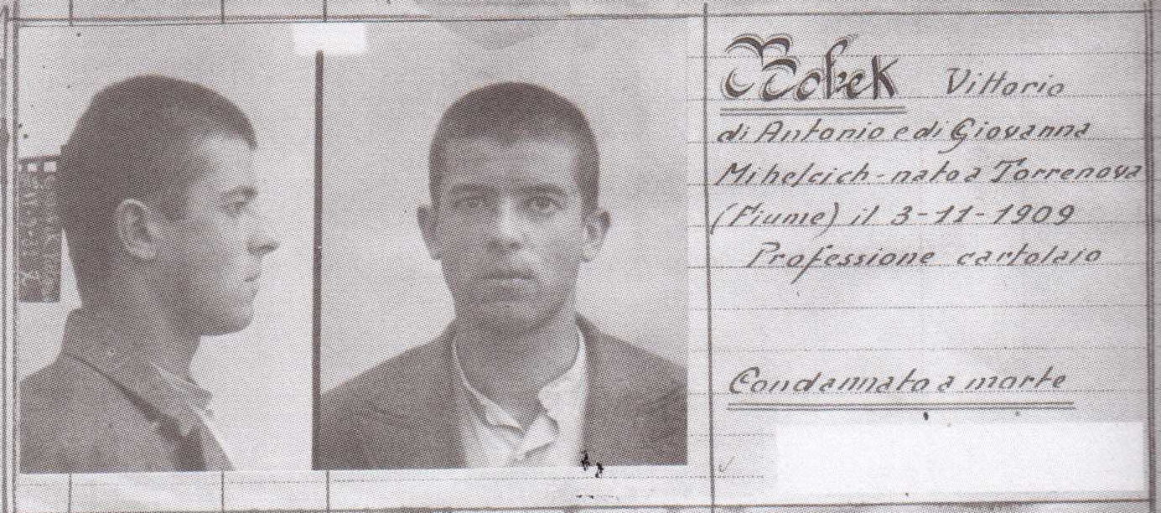
Iz policijske kartoteke: Viktor Bobek
Viktor Bobek, rojen 13. 11. 1909 v Trnovem pri Ilirski Bistrici, oče Anton, mati Marija roj. Mihelčič, končal osnovno šolo, po poklicu pek, poročen s Frančiško-Fani roj. Urbančič s katero sta imela sina Vojka
Po italijanski okupaciji je bil vodja komunistične mladine – skojevcev, pozneje pa se je priključil tajni organizaciji TIGR in postal vodja trojk na območju Ilirske Bistrice in Brkinov. Bil je tudi tajni sodelavec obveščevalnega centra VKJ v Ljubljani (še prej na Sušaku), od 1934 pa tudi dvojnik usmerjen proti italijanski Ovri. Nazadnje je neposredno sodeloval z Danilom Zelenom, vojaškim vodjem TIGR-a. Na obveščevalnem planu je sodeloval tudi s komunisti (Pinom Tomažičem in drugimi), tudi po nalogah britanske Soe. Dne 18. marca 1940 ga je italijanska policija aretirala na domu, skupaj s svakinjo Marijo Urbančič.
Ko so aprila 1941 Nemci zasedli Beograd, so v GŠ VKJ našli tudi spomenico avtorja Ivana Marija Čoka z naslovom »Upotreba emigranata – Jugoslovana iz Julijske krajine«, na katerem je bilo tudi ime Viktorja Bobka, kar je bil italijanskim (sodnim) preiskovalcem še zadnji in odločilni dokaz, da je bil Bobek kot dvojnik zvest le obveščevalni službi VKJ. Zato tudi moja teza, da so tigrovci padala v Beogradu in Ljubljani … Tako je bil nazadnje Viktor Bobek na drugem tržaškem procesu v skupini komunistov (ne pa tigrovcev) obsojen na smrt in 15. decembra 1941 ustreljen na Opčinah pri Trstu.
O obveščevalnem delovanju Viktorja Bobka sta, poleg Wohinzeve in Verginelijeve, pisala tudi akademik dr. Jože Pirjevec in dr. Gorazd Bajc.
Leta 1997 je Viktor Bobek posmrtno odlikovan z zlatim častnim znakom svobode Republike Slovenije za zasluge v boju proti italijanskemu fašizmu in za zvestobo slovenstvu in Primorski.
Viktor Bobek je bil doslej v spominski literaturi tudi zelo sporno obravnavam kot italijanski vohun, le redko pa je predstavljen kot zelo uspešen dvojnik obveščevalnega centra VKJ v Ljubljani, dolgoročno plasiran kot dvojnik proti italijanski Ovri. Prav zato je bil na drugem tržaškem procesu obsojen na smrt, v preiskovalnem zaporu pa tako hudo mučen, da na samem procesu ni mogel niti govoriti.
Soobtoženec na tem procesu, dr. Lavo Čermelj, je menil (zasebno) naslednje:
»… Po obtožnici in še bolj po poteku procesa pade zelo slaba luč na ranjkega Viktorja Bobeka, kajti izgleda kakor, da bi bil dvorezen nož, da je bil namreč za našo stvar, istočasno pa v italj. službi. Bil je res v italj. službi, in tudi na nekem posebnem tečaju v Rimu, toda vse sporazumno z Danilom Zelenom in s prejšnim načelnikom naše vojaške informativne službe v Ljubljani podpolkovnikom Plhakom ...
... ko sem bil (aprila 1941, moja opomba) zaslišan v Ljubljani od kapetana karabinjerjev dr. Spadafuoca, mi je ta med drugim očital, da je ranjki Danilo Zelen še v zadnjem tednu pred izbruhom vojne iz Ljubljane, odkoder se je moral že nekaj mesecev prej umakniti, preoblečen telefoniral iz moje sobe našemu vojaškemu informativnemu uradu, da se je nato vršil v mojem stanovanju odnosno v prostorih Manjšinskega instituta razgovor z majorjem Slekovcem in kapetanom Kranjcem od omenjenega urada. O stvari ni mogel nihče drugi vedeti razen mene, ranjkega Zelena in omenjenih dveh častnikov. Kljub tako konkretnemu očitku sem jast stvar zanikal, nakar mi je karabinjerski kapetan rekel, da me na mojo željo lahko sooči z imenovanima gospodoma (major Slekovec je bil v nemškem ujetništvu, kapetan Kranjc pa v poveljstvu slovenskih četnikov v Ljubljani, moja opomba), kar sem jast odklonil, češ da je mene zanju sram«.
Dr. Lavo Čermelj je po italijanski kapitulaciji pristopil NOG in opravljal več odgovornih funkcij. Napisal je tudi knjigo, v kateri je navedel, kako je »neutemeljeno« zapisal, da je bil Viktor Bobek vohun Ovre, kar je zatem, po prigovoru Bobkovega sina Vojka, zanikal.
Očitno je dr. Čermelj podlegel pritisku sinu ustreljenega tigrovca Bobka, saj so kasneje naši in italijanski zgodovinarji ugotovili, da je bil Viktor Bobek tudi vohun Ovre, pri čemer je premalo naglašeno, da je bil dejansko uspešen dvojnik obveščevalnega centra VKJ v Ljubljani, ne pa samo »sodelavec« Danila Zelena, vojaškega vodja TIGR-a.
Italijanski zgodovinar dr. Mauro Canali navaja o Viktorju Bobku naslednje:
- (str. 320) »… je bil v peterici na smrt obsojenih Vittorio Bobeck (pravilno: Viktor Bobek, moja opomba), vohun OVRE že od julija 1934, ki ga je SIM (italijanska vojaška obveščevalna služba, moja opomba) osumil dvojne igre. Še preden ga je rekrutirala OVRA, je bil Bobek konfident Ottavia Zecchinija, funkcionarja PS (Pubblica Sicureza – javne varnosti, moja opomb), ki je v Ilirski Bistrici odgovarjal za službo "onkraj meje", a je bil v resnici vodja mobilnega jedra PS, ki mu je bil naložen pregon teroristične organizacije ORJUNE. Nato je Bobek prestopil v službo k De Micheleju (Luigi De Michele], funkcionarju OVRE), ki je služil na mejnem prehodu pri Ponte Eneo (mejni prehod na mostu nad Rječino med Reko in Sušako). Bobek je deloval onkraj meje, se skrivaj pogosto vračal v Italijo na sestanke s funkcionarjem OVRE, da bi mu poročal o slovenskih narodnjakih, za katere je hlinil, da dela. Bobku se ni posrečilo, da bi SIM prepričal o svoji lojalnosti fašističnim tajnim službam in je bil ustreljen.
- (stran 346) »… Kruliaz je že dolgo let vohunil za OVRO in bil vpleten tudi v dogajanje, ki je stalo glavo drugega vohuna, Bobka, ki mu je vrh OVRE marca 1940, ko se je že prepričal, da igra dvojno igro v korist Jugoslavije, preden so ga aretirali, prilepil ob bok Renata Kruliaza, "dokazano zvestega" zaupnika, kot je zapisal Peruzzi, da bi nadomestil Bobka pri ohranjanju stika s podtalnimi komunističnimi organizacijami, sredi katerih je Bobek že dolgo let vohunil. Kruliaza je namreč v komunistično organizacijo vpeljal Bobek, ne da bi posumil, da je s tem opravil še svojo zadnjo akcijo agenta-provokatorja«.

V rimskem Osrednjem državnem arhivu so na vpogled ostala Bobkovo poročila Ovri, ki bi bili zanimivi za celostno obdelava primera.

Vid Vremec, kronist in udeleženec drugega tržaškega procesa proti tigrovcem (34) in komunistom (26) v svoji knjigi podaja dokaj verno sliko skupnega nastopa vseh antifašističnih sil na Primorskem. Avtor zaključuje, da je bilo na Primorskem delovanje OF bolj uspešno kot pa v drugih predelih Slovenije. Boj proti italijanskemu fašizmu je združeval vse sile pod eno zastavo. Pomembna je bila tudi okoliščina, da sta se CK KPJ in CK KPI, s pristankom kominterne, da naj NOG deluje tudi onstran meje. Poseben dogovor sta o tem dosegla Edvard Kardelj in Umberto Massola-Quinto, član CK KPI.

Viktor Bobek je bil odličen vodja tigrovcev v ilirskobistriškem okolišu. Bil pa je tudi uspešen tajni sodelavec obveščevalnega centra VKJ v Ljubljani, nazadnje na osebni zvezi načelnika tega centra podpolkovnika Branka Plhaka. Bobek je »padel« v Beogradu, ko so italijanski obveščevalci dobili v obveščevalnem oddelku GŠ VKJ celo seznam 86 vidnih tigrovcev, med njimi tudi Viktorja Bobka, ki je bil nato na drugem tržaškem procesu decembra 1941 obsojen na smrt.

O njem je kronist tega procesa Vid Vremec navedel še naslednje podatke:
- »Italijanska vojaška protivohunska služba iz Trsta je že v marcu leta 1940 v Ilirski Bistrici, Trstu in Miljah aretirala sedem oseb. V Ilirski Bistrici so aretirali Viktorja Bobka, ki se je ob aretaciji skušal znebiti nekega zavojčka s tem, da ga je vrgel skozi okno na vrt. Toda tam je bil policijski agent in je zavojček našel. O njegovi vsebini so na zaslišanju ugotovili naslednje: »Ob Bobkovi aretaciji zaplenjeni zavojček je vseboval vojaške podatke o Italiji, ki jih je zbral z namenom, da jih bo poslal jugoslovanskim vojaškim oblastem. Naslov »za gospoda Branka«, napisan na pismu, se je nanašal na vodjo obveščevalne službe Dravske divizije (območja) podpolkovnika Branka Plhaka. Zavojček bi moral Bobek tisti dan izročiti Antonu Telicu, leta pa bi ga po pošti poslal Danilu Zelenu v Ljubljano. Ta bi ga izročil podpolkovniku Plhaku.« (str. 238-239).
- Ob predstavitvi obtožencev je Vremec napisal naslednje: »Viktor Bobek iz Ilirske Bistrice je bil označen za komunista in slovenskega nacionalista ter da je bil lažen policijski konfident, ker je bil tesno povezan s slovenskim člani TIGR-a na tej in na oni strani meje. Od njih je prejemal navodila, kako zavajati v zmoto policijske organe. Osumljen je bil celo, da je sodeloval pri atentatu v Klani. Bil je eden od eksponentov komunistične organizacije in nato organizacije TIGR v Ilirski Bistrici. Organiziral je prenos protifašističnega tiska iz Jugoslavije v Italijo. Ilegalno je 15. avgusta 1939 skupaj s Tomažičem odšel v Ljubljano in se povezal z Zelenom. Decembra 1939 je Tomažiča predstavil Vadnalu zaradi prenosa orožja na divaško ozemlje. Po Zelenovih navodilih je od leta 1939 dalje še z večjo vnemo zbiral vojaške podatke, v predvidevanju vojnega spopada med Italijo in Jugoslaviji, namenjene jugoslovanski obveščevalni službi in prek nje angleški.« (str. 288).

Na drugem tržaškem procesu sta bila menda najbolj zgovorna tigrovca Viktor Sosič, čigar preiskovalni zapisnik je obsegal 190 strani in dr Anton Ščuka - Zorko, ki je celo napisal nekakšen memorandum, ki je obsegal 250 strani in je navajal osebe, ki sploh niso bile predmet tega sodišča. O njunem ravnanju med preiskavo so bila mnenja zelo deljena. Večina je smatrala, da sta bila policijska konfidenta in sta tudi doživela moralno obsodbo. Nekateri pa menijo, da sta po nalogu vojaške obveščevalne službe VKJ namerno »pomagala« Italijanom, da ne bi širili preiskavo še na druge osebe oz. samo na nekatera več ali manj znana teroristična in sabotažna dejanja. Osebno bi se pridružil mnenju manjšine, saj je najverjetneje šlo za t. i. »serviranje podatkov« oz. dezinformacij, s tem pa tudi zavajanja ali usmerjanje na druga pota in osebe. Zdi se mi, da je obema storjena ogromna moralna škoda, saj ju je večina po nedolžnem krivila, da sta bila policijska konfidenta. Ponavljam, podobne »obsodbe« je mogoče izreči samo na podlagi temeljitega preiskovalnega in sodnega postopka!

Glede Viktorja Bobka sta se zgodovinarki dr. Milica Kacin Wohinz in dr. Marta Verginella v svoji skupni monografiji dokaj temeljito lotili »jugoslovanske podpore in špijunaže« (posebno poglavje) in tudi primera Viktorja Bobka (Bobkova skupina), pa v nadaljevanju povzemam njune glavne ugotovitve:

- Kmalu po italijanski okupaciji Primorske in konsolidaciji Kraljevine Jugoslavije, so številni Primorci dokaj uspešno sodelovali z jugoslovansko vojaško-obveščevalno službo in organi, in to: z obveščevalnima centroma VKJ v Ljubljani (polkovnik Viktor Andrejka) in na Sušaku (major Anton Kokalj, podrejen Zagrebu), jugoslovanskimi konzulati v Trstu (Momčilo Jurišić), na Reki, v Zadru (Žerjal) in v Bariju ter policijskima komesariatoma na Jesenicah (Anton Batagelj) in na Reki (Fran Ujčić). Značilna je izjava Dorčeta Sardoča: »Vsi smo bili špijoni, niti kamen se ni premaknil ob meji, da ne bi o tem izvedel tisti, ki jih je to zanimalo. To so pa bili predvsem organi vojaške obveščevalne službe,
- Posebno mesto je imela jugoslovanska nacionalistična organizacija Orjuna, militantno usmerjena proti Italiji, tudi predhodnica TIGR-a, ki jo je v Sloveniji vodil kontraverzni ing. Marko Kranjc.
- Glavni urednik časopisa Orjuna, Josip Špan, je kmalu po okupaciji Primorske obiskoval številne ugledne Primorce ob meji, nazadnje pa se je njihov seznam znašel na italijanskem poslaništvu v Beogradu, saj je po izjavi Filipa Kosca, znanega orjunaša, bil italijanski špijon. Zanimivo: Kosec je tudi »odkril«, da je bil italijanski vohun Jožef (Josip) Gabršček, vodja orjunašev v Trstu in tigrovec, tudi dvojnik ObC VKJ v Ljubljani! Toda o njem pozneje.
- Oktobra 1932 je italijanska policija v okolici Ilirske Bistrice aretirala 18 mladeničev, med njimi tudi Viktorja Bobka. Ta je v zaporu na Reki »izdal« komuniste pa ga je policijski komisar v Ilirski Bistrici, Ottavio Zecchino, pridobil za konfidenta. Bobek se je potem pridružil tigrovcem. Zecchiniju je prinašal literaturo, orožje, podatke o Danilu Zelenu in drugo, le lokacje skrivališč orožja »ni mogel« krajevno določiti. Zato je bila Ovra nezaupljiva do Bobka, saj je predvidevala, da je dvojni agent. Dne 16. decembra 1934 so ga aretirali in v rimskem zaporu Regina Coeli je prestal temeljita zaslišanja, na katerih je priznal vezo z Danilom Zelenom, ne pa tudi z organi obveščevalnega centra VKJ v Ljubljani – to pa je bilo ključna poteza dvojnika. Januarja 1935 je bil izpuščen, pa je poslej »sodeloval« z Ovro. Tako sledi po italijanskih dokumentih. Po izjavi Justa Godniča, spremljevalca Danila Zelena, so tigrovci dobro vedeli, da je Bobek »sijajno varal« Italijane in »nikogar ni izdal«.
- Po mojem mnenju je Viktor Bobek že prej deloval kot tajni sodelavec obveščevalnega centra na Sušaku, pozneje pa kot dvojnik z načelnikom obveščevalnega centra VKJ v Ljubljani polkovnikom Viktorjem Andrejkom in njegovim naslednikom podpolkovnikom Brankom Plhakom.
- Ne morem se strinjati z zaključki dr. Wohinzeve in Verginellijeve, ki sta jih zapisali v podpoglavju »Bobkova skupina«, češ da je bil Viktor Bobek »… komunist, a tudi iredentist, vsekakor pa drzen antifašist« čeprav menita, da se je Bobka »krivično prijela oznaka izdajalca in agenta Ovre«.
- Tudi se ne morem strinjati z mnenjem dr. Wohinzeve, ko zapiše: »Vodstvo TIGR-a v Ljubljani je vedelo za Bobkovo dvojno igro. Kateri strani je ta igra koristila, dokazuje dejstvo, da ga niso že tedaj likvidirati, kakor je TIGR brez usmiljena obračunaval z ovaduhi. Tvegajmo še eno misel: če Bobka ne bi postavili 15. decembra 1941 pred puške fašističnih miličnikov, bi ga gotovo pozneje pred partizanske ali oznovske. Le kdo bi se zavzel za drznega tigrovca«?
- Krivdo za takšne opise in mnenja gre pripisati predvsem piscem spominov in tudi zgodovinarjem, saj nihče od njih ni pisal – ni vedel, kaj so to dvojne igre in kakšen je pomen dvojnikov v obveščevalni ali protiobveščevalni dejavnosti, vsaj tako sodim. Namreč, dvojne igre predstavljajo najvišjo kategorijo obveščevalnega sodelovanja, ki ga izvajajo strokovni organi obveščevalne službe za načrtovani obveščevalni vdor v nasprotno (sovražno) obveščevalno službo. Viktor Bobek je klasičen primer ideološkega (antifašističnega) dvojnika, ki je uspešno izvršil vse zadane naloge s strani obveščevalnega centra VKJ v Ljubljani. Tako je tudi povsem razumljivo, da je »ovrgel obtožbe, da je deloval kot agent jugoslovanske obveščevalne službe«, priznal pa je samo stike z Danilom Zelenom radi tihotapstva in podobno. Velja nenapisano pravilo, da je dober dvojnik samo tisti, ki ne izda svojega operativca, obveščevalnega organa, države!
- Naj zaključim: Viktor Bobek je bil kot tigrovec klasičen in uspešen dvojnik obveščevalne službe VKJ! Italija je bila tudi agresor na Jugoslavijo, ki je potrebovala številne in kvalitetne obveščevalne podatke!

Ivan Gašperčič – »črni brat«, tragična usoda sopotnika solkanskih tigrovcev

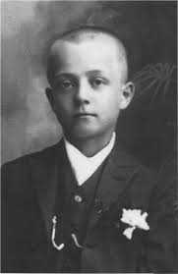
»Črni brat« – Ivan Gašperčič, dijak
(Zasebni fotoalbum, Tatjana Malec, Koper, 2013)

Novejše slovensko zgodovinopisje je brez ideoloških predpostavk vendarle ugotovilo, da so bili primorski tigrovci prvi uporniki proti italijanskemu fašizmu, celo v Evropi. Na svojem spletišču v rubriki Naši fantje in dekleta predstavljam manj znane slovenske junake in vojščake. Iskal sem tudi lik enega od domoljubov, ki je zaznamoval tragično usodo Primorske, tlakoval trnovo pot primorske družine in tako v svojem zgodovinopisju predstavil manj znanega pogumnega Primorca.

Odločil sem se za Ivana Gašperčiča, sopotnika tigrovcev, enega izmed »Črnih bratov«, ki ima na družinskem nagrobniku v Solkanu posvetilo: Sin smaragdne svete reke. Njegova zgodba je nenavadna, tako kot je sicer nenavadna naša zgodovina uporništva.

Spomnil sem se dijaških let, ko smo morali za čtivo prebrati knjigo Franceta Bevka Črni bratje, ki je izšla leta 1952. Bevkova zgodba govori tudi o usodi sotrpina, s katerim je Bevk med fašistično okupacijo delil zapor v Gorici. Verjetno je bil to prav Ivan Gašperčič. Za celovito zgodbo o Črnih bratih sem zvedel na posreden način, ko sem iskal podatke o rodovini znanega slovenskega dobrovoljca in polkovnika srbske vojske in VKJ –Janka Stibiela Vukasovića. Namreč, pesnica Tatjana Malec je napisala tudi zgodbo o svojih Stibielovih prednikih. Ob stoti obletnici rojstva je pokojnemu očetu posvetila knjigi z naslovom Moj oče – Črni brat in tudi pesniško zbirko Odstiranja. Deli bosta kmalu izšli.

Tako je 60 let po Bevkovi izdaji podrobno opisala ne samo trnovo pot svojega očeta, od sopotnika tigrovcev, pristaša sokolov, fašističnega zapornika, dachauskega taboriščnika, udbovskega osumljenca in nazadnje primorskega izgnanca v nekdanji fašistični, potem pa tudi demokratični Italiji, temveč tudi trnovo pot svoje primorske družine.

Njena pripoved in ob njej tudi v zbirki izbrane pesmi, posvečene pokojnemu očetu, so čudovit mozaik trpljenja in upornosti primorske družine, ki je imela v svojih nedrih tudi enega od legendarnih »Črnih bratov«, zato sem se brez pomisleka odločil za njeno predstavitev.

Pripoved je temeljito dokumentirana (med viri se je znašla tudi moja knjiga o Plavi gardi), zato jo v pričakovanju javne predstavitve samo na kratko povzemam. Z dovoljenjem avtorice sem jo zaokrožil s fotografijami pokojnega očeta in hvaležne hčerke, z nekaj njenimi verzi, ki obenem predstavljajo celoto, obenem pa tudi čudovit spomenik očetu – Črnemu bratu!

Tudi RTV Slovenija bo ta mesec predvajala nadaljevanko o Črnih bratih.

Začetek otroštva je bil svetal kot
božji hram v pepelnični noči.
Obris prijaznega sončnega dneva.
Zlati vežni prag domače hiše,
ljubeča mati Marjuta in oče Pepo Lenčev.
Deček je bil še zunaj časa, ki je prihajal.

(Verz iz pesmi V Pepelnični noči, pesniška zbirka Odstiranja)

Rojstni kraj in otroštvo

Ivan Gašperčič se je rodil 21. marca 1913 v Solkanu, takratnem predmestju Gorice, ki leži na levem bregu smaragdnozelene Soče. Izhajal je iz trgovske družine, pa si je tako lahko privoščil, kar je mikalo vsakega mladeniča – motocikl, vendar je prav zaradi tega kasneje slišal obtožbe, da je pripadnik kapitalistične družine. Pravzaprav je odraščal v narodno zavedni družini očeta Jožefa Gašperčiča in Marjute Grosar. Nanj je imel močan narodno buditeljski vpliv nonotov bratranec, filozof in alpinist dr. Klement Jug. Med svetovno vojno 1914–1918 se je družina znašla med begunci v Mariboru, zatem pa so se vrnili v Solkan. Ivan je osnovno šolo obiskoval v Solkanu, srednjo tehnično in trgovsko šolo pa v Gorici.

Ivan Gašperčič je bil po značaju dokaj samosvoj, redkobeseden. Bil je navdušen športnik, svoje telo je krepil s pohodništvom, smučanjem, dviganjem uteži, posebno s plavanjem v Soči, zato so ga sovrstniki poimenovali tudi »Gofe« (Riba). Prav športne dejavnosti so kasneje pomagale, da je preživel nemško koncentracijsko taborišče in nečloveške medicinske poskuse.

Zgodovinske okoliščine po prvi svetovni vojni so krojile številne usode primorskih otrok, tudi Ivanovo, ko so fašistični učitelji hoteli v njegovi nedolžni otroški duši zatreti slovenski duh njegovih staršev in prednikov in mu vsiliti neko tujo govorico in kulturo.

Primorska družina in njene korenine

Vse družine sveta, tako pa tudi primorsko družino, bi lahko primerjali s sadeži na velikem narodnem drevesu, ki svojo moč črpa iz globokih korenin in kljubuje vsem viharjem: ekonomskim, socialnim in tudi duhovnim. Medsebojne vezi so prav Primorce še bolj povezale, da so se ohranili. Za to imajo zasluge številni duhovni možje in skrbne matere in žene, pa mnogi čedermaci, ki so že v otrocih budili narodno zavest in duh uporništva proti raznarodovanju.

No, najtežji križev pot je vse primorske družine doletel v času italijanskega fašizma, ko so po končani prvi svetovni vojni s sramotno rapalsko pogodbo leta 1920 zahodni zavezniki dodelili nič krivo Primorsko in njene ljudi povampirjeni fašistični Italiji. Del narodnega drevesa s 300.000 zavednimi Primorci so zahodni zavezniki enostavno razcepili in z njimi poplačali izdajalsko zavezništvo.

Črni bratje so bili res še otroci,
ki niso vedeli za skrbi, nemirni spanec in neprespane noči,
dokler Jerko iz Gornjega Cerovega ni pod udarci fašistov podlegel.
Prestrašeni so se poskrili v skrivno kaverno pri Soči,
v staro skrivališče snovanja upora,
in se odločili:»Vsi za enega, eden za vse!«
Zgodila sta se kljubovanje in odločni upor.
Upreti se tujcu, divje scepiti fašiste,
jih upogniti, jih ukriviti, sleči črnino z njih,
oslepiti srepe poglede, jim sezuti črne škornje.
Jih odgnati z rodne Primorske!
Le komu bodo pravili: Schiavi? Nam že ne!

(Verz iz pesmi V pepelnični noči, pesniška zbirka Odstiranja)

Uporniki: tigrovci in Črni bratje

Doslej je veljala sintagma, da je bil upor Primorcev spontan, da se je rodil iz neke notranje stiske po preživetju že takoj po italijanski okupaciji. Zaznamovali pa so ga tigrovci s svojo tajno organizacijo TIGR. Dejstvo je, da so bili temelji te organizacije postavljeni na skrivnem sestanku skupine primorskih Slovencev v septembru 1927 na Nanosu, celotno delovanje pa je tudi skoraj povsem do kraja raziskano.

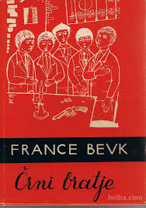

France Bevk, Črni bratje
Vir: Slika, Google)

Malo pa je bilo znano, da je bil dejansko tudi odpor tigrovcev spodbujan in voden iz dela matične domovine nekaj let prej, konkretno iz Ljubljane, kjer je uspešno deloval obveščevalni center Vojske kraljevine Jugoslavije, ki ga je organiziral in dolgo časa vodil polkovnik Viktor Andrejka, eden legendarnih slovenskih vojaških obveščevalcev. Bistveno zgodovinsko vprašanje, ali je bil organiziran tudi iz Ljubljane, pa je potrebno še temeljito raziskati! Namreč, v arhivih VKJ in tudi tujih vojaških obveščevalnih služb, posebno italijanske, britanske in francoske, bo potrebno še poiskati nekaj podatkov o vplivih in financiranju organizacije takoj po letu 1919.

V senci upornih tigrovcev se je rodilo tudi mladostniško uporništvo v mnogih sredinah, predvsem dijaških. Po zapisih Franceta Bevka pa je najbolj znana bratovščina s simbolnim imenom »Črni bratje«, ki se je imenovala po vzoru italijanskih karbonarjev (oglarjev) iz 19. stoletja. Nastala je samoiniciativno v Gorici med dijaki (1930), ki niso hoteli prenašati fašističnih metod poniževanja z besedami »barbaro slavo« in »schiavo«. Upor je bil spontan, brez vednosti staršev, brez organizacije in zunanjih usmerjevalcev, vendar pa idejno in duhovno povezan z mladostnim idealizmom in pripadnostjo slovenskemu narodnemu drevesu.

Kako so italijanski fašisti pristopili k prevzgoji primorskih otrok, šolarjev, dijakov in študentov, je razvidno iz organizacijske sheme polvojaških formacij (uniforme, zastave, emblemi), v katere so vključevali vse otroke, seveda brez soglasja staršev, in sicer takole:
- Figli della Lupa (predšolski otroci od 4. do 8. leta starosti),
- Balilla (osnovnošolci v starosti od 8. do 14. let starosti),
- Avanguardiste (dijaki od 14. do 17. leta starosti),
- Giovani Fascisti, Fasci Giovanili di Combattimento in l'Opera Nazionale Balilla (mlajši študenti od 18. do 21. leta) in
- Gruppi univerzitari fascisti (starejši študenti od 18. do 28. leta).

In končno, malo znane formacije civilne politične (Ovre) in vojaške policije (karabinjerjev), pa tudi številne centre in izpostave vojaške obveščevalne službe, ki so dejansko diktirale in vodile vse važnejše procese in primere, zlasti proti tigrovcem, pri čemer so posameznike na grobe načine, tudi z mučenjem, prisiljevali k tajnemu sodelovanju, ovajanju in podobnem. Dejstvo je, da so tigrovske organizacije »padale« v Ljubljani in Beogradu, kjer so Italijani pridobili vrhunske (plačane) vohune!

Delovanje vojaške obveščevalne službe iz glavnega urada IV. armade s sedežem v Udinah zoper uporne Primorce, zlasti tigrovce, še ni dovolj raziskano. Znano je samo, da je bil načelnik tega urada znani italijanski vojaški obveščevalec Cezare Finzi, podpolkovnik, ki je 1917 pri Kobaridu organiziral tajen prehod na italijansko stran kapetana dr. Ljudevita Pivka s celim avstro-ogrskim bataljonom. Namreč, Finzi je takoj po končani vojni in zasedbi Primorske s strani italijanske vojske organiziral številne obveščevalne centre – izpostave (Centri informazione politiche), ki so jih vodili obveščevalni častniki. Seznam je naslednji: Červinjano, Trbiž, Gorica, Tolmin, Logatec, Postojna, Sežana, Koper, Poreč, Pazin, Pulj, Volosko in Lošinj.

Črni bratje so prisegli, da bodo delovali tajno in enotno po načelu »Vsi za enega, eden za vse«, da bodo na fašistično nasilje odgovarjali s svojim nasilnimi akcijami, in da bodo zbirali materialna in druga sredstva za uspešno delovanje. Dogovorili so se tudi, da bodo nosili črna oblačila kot znak pripadnosti črni bratovščini.

Mladi uporniki sicer niso bili politično in idejno povezani v kakšno trdno organizacijo, vendar so očitno imeli anarhistične ideje in uporniški duh, kar so v poznejšem življenju tudi dokazali. Nekateri med njimi, kot je Ivan Gašperčič, pa tudi drago plačali. Idejni vodja druščine Črni bratje je bil Mirko - Miroslav Brezavšček, v Bevkovi knjigi poimenovan Jerko, sin slovenskega učitelja, iz vasi Gornje Cerovo v Goriških Brdih. Ko so karabinjerji odkrili »organizacijo«, so jih nemudoma vse zaprli, zasliševali, mučili tudi s pretepanjem in stradanjem. Predvsem so hoteli izvedeti, kdo je glavni vodja. Četudi so ga pretepli skoraj do smrti, Mirko ni hotel priznati svoje vloge, pa so ga nazadnje hudo pretepenega prepeljali na dom, kjer je star komaj 14 let, umrl februarja 1931 v naročju svoje matere. Zaradi njegove smrti so nazadnje tudi fašisti omilili svoje postopke, saj so se zbali reakcij mednarodne javnosti. Vse zaprte dijake so sicer izpustili iz zapora, vendar pa so jih izključili iz vseh šol in dve leti tudi policijsko nadzorovali.

V zgodovinski literaturi Mirko Brezavšček ni omenjen, čeprav je skoraj gotovo, da je bil kot mladoletnik ena prvih fašističnih žrtev v Evropi. Podobno kot Anna Frank.

Umrla je Anna Frank.
Ves svet je za njo žaloval.
Nate, dragi Mirko, so morali pozabiti,
ker jim tujec ni dovoljeval spomina,
potem ko je tvoja mati v bolečini
rjúla po briških gričih
s tvojim telesom v naročju.

(Verz iz pesmi Naša Anna Frank, pesniška zbirka Odstiranja)

Pisatelj France Bevk je zgodbo o Črnih bratih verjetno slišal v italijanskem zaporu prav od Ivana Gašperčiča, ki se je po objavi 1952 širila med ljudmi kot nekakšna uporniška povest, vse dokler je ni leta 2005 do kraja raziskala dr. Mira Cenčič in potrdila pristnost Bevkove pripovedi.

Dokončno podobo Ivana Gašperčiča in njegovo življenje ter življenje družine pa bodo slovenski bralci spoznali, ko bo Tatjana Malec objavila knjigo o svojem očetu – Črnem bratu. Zgodba bo obenem tudi spodbuda za raziskovanje podobnih primerov na Primorskem, saj je verjeti, da so bili tudi po drugih krajih prav mladostniki tudi sopotniki starejših tigrovcev.

O primorskem uporniškem duhu je že veliko napisanega. Vsekakor pa velja tudi ob tej priložnosti omeniti, da so na mlade znatno vplivali tudi duhovniki, primorski čedermaci, ki so bili že od nekdaj steber te upornosti, predvsem pa slovenskega jezika in narodne zavesti. Zanimivo je, da so bili skoraj vsi slovenski duhovniki na Primorskem pod Italijo aktivni člani Zbora svečenikov sv. Pavla, ki je bil ustanovljen že 8. januarja 1920 v Sežani.

V družini Gašperčič v Solkanu, Stibiel v Dolenjah in Breščak v Dobravljah je bilo kar nekaj narodnjakov in duhovnikov ter kulturnih ustvarjalcev, znanih po svojem domoljubju in zavzemanju za slovenstvo. Duhovnik Jožef Stibiel (5. avgust 1784 Dolenje, umrl 15. november 1848 Gorica), črniški dekan je sam zbral k rednemu pouku petdeset otrok, organiziral zgradbo šolskega poslopja in dosegel ustanovitev stalne šole. Ustanavljal je slovenske šole tudi drugje na Primorskem. Iz te rodbine je znan tudi eden prvih slovenskih dobrovoljcev v Bosni in Srbiji – Janko Stibiel oz. Janko Vukasović (2. september 1851 Vrtovin, umrl 13. julija 1923, Ljubljana), polkovnik srbske vojske in VKJ, sicer nečak Ivana Johna Stibiela (31. december 1821, Vrtovin, umrl 8. marec 1868 v Alleghenyu pri Pittsburghu), misijonarja iz Pittsburgha, pionirja ameriških izseljencev. Po najnovejših raziskavah pa je znan tudi sin Janka Stibiela Vukasovića, akademik SANU, dr. Pavle Vukasović.

Pod budnim nadzorom policije

Ivan Gašperčič se je leta 1934 poročil s Hermino Breščakovo, ki je prevzela vodenje Gašperčičeve trgovine v Solkanu. Kaj se je v mladi družini Gašperčič dejansko dogajalo do 1940 opisuje njuna hči Tatjana v svoji knjigi Moj oče – Črni brat. Prav gotovo pa je, da je bil Ivan Gašperčič pod budnim nadzorom italijanske policije, tako civilne kot tudi vojaške. Številni primorski fantje, ki so kot begunci živeli v raznih krajih Slovenije, so bili tudi pripadniki pollegalne Soške legije, nekateri tudi Sokolske. Žal pa ne vemo, ali je bil Ivan Gašparčič tudi sokol, četnik pa vsekakor ni bil. Večina primorskih fantov se je po letu 1941 priključila partizanom, tudi Danilo Zelen, vodja vojaškega dela organizacije TIGR. Četnikom ali Plavi gardi oz. Jugoslovanski vojski v domovini (v Sloveniji) se je priključilo le malo Primorcev, ker je bilo znano, da sodelujejo z italijanskim in nato nemškim okupatorjem. Njihov poveljnik je bil do leta 1943 generalštabni majorja Karl Novak, sicer angleški, italijanski, nemški in nazadnje tudi ameriški agent! Po letu 1943 pa je bilo v Primorskem (Soškem) četniškem odredu samo 50 pripadnikov …

Tudi zgodba o četnikih v tem obdobju ni izmišljena. Namreč, obveščevalci VKJ so prav med pripadniki sokolske in podobnih organizacij (Orjuna, Branibor, Narodna odbrana, Ravnogorci, Boj in podobni) iskali kandidate za specialne enote, ki so jih po srbski tradiciji poimenovali kar četniške. Prav poznejši poveljnik JVvD general Draža Mihailović je bil 1936 sicer poveljnik celjskega polka, vendar se je vse do leta 1941 ukvarjal predvsem s pridobivanjem sodelavcev za obveščevalno službo VKJ in specialni četniški odred, predvsem na Štajerskem, v Celju in Mariboru.

In kar je še zanimivo, britanska specialna obveščevalna služba SOE je prav med pripadniki sokolske in četniške organizacija angažirala številne tajne sodelavce, med njimi tudi Leona Štuklja, našega olimpionika, Hrvoja Maistra, sina generala Rudolfa Maistra in mnoge druge.

Ivan Gašperčič, »Črni brat«, s poitalijančenim imenom Giovanni Gasperini, se je junija–oktobra 1940 v Mariboru verjetno pogovarjal s pristaši Sokolske legije, ki so se zavzemale za enotno Slovenijo v okviru tedanje Kraljevine Jugoslavije. Iz dokumentov o znanem »božičnem procesu« (19.– 23. decembra 1945) v Ljubljani izhaja, da je bil dr. Branko Vrčon (1907–1990), pravnik, prevajalec (poliglot, znal je 14 jezikov), liberalni politik, tigrovec, član Jugoslovanske nacionalne stranke in organizator sredinskega odporniškega gibanja na Primorskem, obsojen na smrt in nato pomiloščen ter po 7 letih pogojno izpuščen. Njegov od Ozne obtoženi svak Miran Engelman (1915–1993) je ob zaslišanju na Udbi leta 1947 izjavil tudi naslednje (citati iz zapisnika):

Z: Kdo vas je torej pridobil za Sokolsko legijo in s kakimi nalogami?
O: Pridobil me je dr. Slavik, navzoč pa je bil tudi Verk Karel. Takrat sta mi dala kot prvo nalogo, da pridobivam med mladimi člane za Sokolsko legijo. Tako sem pridobil Mink Boruta. Govorila sva o idejah, na kar je rekel, da soglaša in je pristopil. Potem se je sestajal z Gasperinijem in z menoj. Parkrat je šel v Ljubljano kamor je šel referirat Verku o delu Sokolske legije, kakor JV v Trstu. V Ljubljani se je sestal tudi z Vrčonom. Tudi jaz sem šel ob priliki, ko sva potovala skupaj z Guštin Rudolfom v Ljubljano k Verku.
Z: Po kaj ste šli k Verku?
O: Ni bilo nič posebnega. Referiral sem mu o Sokolski legiji ...

Iz zgornjega zapisnika o zaslišanju Engelmana je mogoče sklepati, da se je z njima Gašperčič tudi srečal in pogovarjal. Namreč, Miro Engelman je bil svak dr. Branka Vrčona iz Dobravelj, zato sta se oba gotovo poznala z Gašperčičem, saj je bila iz Dobravelj tudi Gašperčičeva soproga.

Drugi dokument iz AS, v katerem se navaja, da je bil Ivan Gašperčič oz. Giovanni Gasperini italijanski »ovaduh« in da je bil najverjetneje »poslan v Maribor, da bi poročal o četnikih«, je povsem neverodostojen, saj ne gre za originalen italijanski dokument, temveč za »rekonstrukcija italijanske obveščevalne službe«, ki so jo sestavili operativci Ozne in Udbe med leti 1947 do 1952 na podlagi zaseženih dokumentov in izjav raznih denunciantov.

Dejstva so povsem drugačna. Zaradi domotožja se je Ivan Gašperčič oktobra 1940 vrnil k domačim v Solkan. Predhodno je moral na italijanski konzulat v Ljubljano po dovoljenje za vrnitev. Oprostitev prebega v Kraljevino Jugoslavijo in vrnitev domov so seveda na italijanskem konzulatu v Ljubljani pogojevali s t. i. »vdanostno izjavo«, s katero je izrekel lojalnost kot italijanski državljan. Izjava je bila vsekakor izsiljena, saj se drugače ne bi mogel vrniti domov. Pomembno pa je dejstvo, da v njej ni hotel priznati povezavo s tremi neznanci (Boleslav Bratuš, Milan Jug in Virgilij Peterin), ki naj bi bili povezani s tigrovcema Francem Golobom in Božičem, oba iz Solkana. Navedena izjava je zapisana tudi v dopisu Generalnega italijanskega konzulata v Ljubljani z dne 12. septembra 1940, poslanem na notranje in zunanje ministrstvo v Rimu ter italijansko ambasado v Beogradu. Italijanska policija pa je prav njima bila na sledi, saj je bila še vedno v teku preiskava o poskusu atentata na Mussolinija v Kobaridu septembra 1938, kakor tudi o zaprtih tigrovcih (Golob in Božič), ki so bili kasneje obsojeni na drugem procesu proti tigrovcem decembra 1941 v Rimu.

Namreč, tudi Andrej Kobal, goriški dijak, pozneje ameriški polkovnik in eden legendarnih slovenskih vojaških obveščevalcev, je že sredi 1919 pred italijansko policijo zbežal v Ljubljano in do 1921 tajno sodeloval s takratnim majorjem in vodjo obveščevalnega centra VKJ v Ljubljani, ki je imel številne sodelavce v Gorici in Trstu in je z njimi vzdrževal stike neposredno ali prek Antona Batagelja, vodjo obmejne policijske izpostave na Jesenicah. Eden od njih je po vsej verjetnosti bil tudi že omenjeni tigrovec Franc Golob iz Solkana.

Tudi italijanska obveščevalna oz. protiobveščevalna služba je bila zelo uspešna, saj je organizacija TIGR dejansko »padla« v Ljubljani (vohun italijanskega konzulata) ali pa celo v Beogradu (trije italijanski vohuni v Obveščevalnem oddelku GŠ VKJ)! Vse se mi dozdeva, da je tudi Ivan Gašperčič »padel« na ta način …

Ker mu niso mogli uničiti telesa,
ki je postajalo že napol jekleno,
izstopajočih oči nad visečimi ličnicami,
ko je bil na oddelku za nepokorne
in neuklonljive duše,
so mu hoteli streti srce.
(Verz iz pesniške zbirke Odstiranja)

Dejansko je Ivan Gašperčič pred neuspelo aretacijo italijanske policije 22. junija 1940 ilegalno prestopil mejo in se znašel v Mariboru, kjer je med prvo svetovno vojno bival z družino še kot otrok in je imel njegov oče v mariborski hranilnici še nekaj prihrankov, s pomočjo katerih je lahko Gašperčič preživel. Zaradi domotožja se je vrnil 10. oktobra istega leta. Ne obstaja noben italijanski dokument, ki bi potrjeval, da je bil ovaduh, kot je to navedeno v omenjeni rekonstrukciji IOS, ki so jo sestavili oznovci oz. udbovci kmalu po vojni.

Ko se je Gašperčič vrnil v Solkan, so ga na policiji hoteli prisiliti, da bi povedal kdo je onečastil fašistični spomenik. Ker ni nič povedal, so ga pretepli in vrgli v temnico, kjer je preživel 30 dni ob vodi in kruhu! Iz goriške ječe je zatem hotel zbežati, vendar so ga odkrili, ko je začel kopati luknjo v zidu. Zato so ga premestili v koprsko kaznilnico, nato pa so ga brez obsodbe premeščali po ječah od Campobassa, Gaeta do Pesciera Del Garda, kjer je dočakal kapitulacijo Italije. Nato je sledila deportacija v taborišče Dachau. Torej, polna tri leta po fašističnih zaporih in nato še na prisilnem delu v nemškem taborišču, ločen od družine, ki je prav tako doživljala svojo kalvarijo.

Videl je ljudi udrtih in perforiranih duš,
suhih ust, dolgo brez užitega grižljaja,
polno izčrpanih in ušivih teles,
bledih obrazov z votlimi pogledi.
Iskal in iskal je ogenj srca, odhajal naprej
in gledal, kako na kavelj obešajo človeško dostojanstvo.

(Verz iz pesniške zbirke Odstiranja)

Spopad z nemško vojsko in dahauski taboriščnik

Ko se je končno rešen fašističnega primeža, radostno vračal proti Primorski, Solkanu in k svoji družini se je 8. septembra 1943 s skupino beguncev blizu Peschiere zapletel v oborožen spopad z nemško enoto, ki so začeli streljala na kolono beguncev – povratnikov. Po spopadu, v katerem je tudi pokazal svojo pogum, je bil zajet.

Dne 22. 9. 1943 je bil iz Peschiere v Italiji odpeljan v nemško koncentracijsko taborišče Dachau oz. njegovi podružnici Blaichach in Allach. Poleg golgote taboriščnega življenja je bil podvržen tudi medicinskim poskusom TBC. Osvoboditev je dočakal na dahavski malarijski postaji.

Jalovo se pari s časom desetletij.
S količinami, ki čakajo na štetje.
Številka 54.572 je ostala nad grobom,
tvoja sprevržena prijateljica.
Vsi so nate, oče, pozabili!

(Verz iz pesmi Številka 54.572, pesniška zbirka Odstiranja)

Predpostavljam, da je tudi nemški Gestapo dobil od italijanske Ovre podatke o »sovražni dejavnosti« nekdanjega Črnega brata Ivana Gašperčiča, zato je bil verjetno prav zaradi tega predviden za »dokončno uničenje«. Vendar fizično krepak Črni brat je preživel tudi Dachau in se konec maja 1945 srečen vrnil v Solkan.

Tokrat je nono molčal.
Poslušal je sinovo zgodbo,
kako je bilo v jetniški celici,
spati v lagerju na golih deskah,
kako mu je bilo gledati jetnike,
ki so odhajali v plinsko celico,
ko mu je ptica na oknu
razprla peruti in obudila
z žalostnim petjem spomine na dom
in je med taboriščnimi reflektorji
in vojaškimi škornji
v mislih objemal svoje domače
in presegal svojo telesnost.

(Verz iz pesmi Nono in oče, pesniška zbirka Odstiranja)

Ozna – VDV – Udba – »sabotažniki«

Toda šok za njega in domače!

Ko se je 25. maja 1945, ves shiran, onemogel in bolan, pojavil na domačem pragu, so ga oznovci odvedli v zapor v Renče, kjer je moral v zaporu mesec dni dokazovati, da je bil zares v nacističnem taborišču Dachau, s kom se je družil, ali je bil zasliševan s strani Gestapa in podobno.

Ivan Gašperčič je bil nato priča, ko so v začetku leta 1946 »sabotažniki«, ki jih je vodil Edvard Mielniczek, bivši pripadnik diverzantskega odreda 9. partizanskega korpusa, ki je delovala v coni B, ki je bila pod upravo JA, v njihovi hiši v Solkanu nasilno ugrabili Karla Menarda, oficirja JA, dezerterja iz Odreda JA in njegovo ženo Terezijo ter ju odvedli v Ajdovščino v zapore tamkajšnjega vojaškega sodišča.

Poleg tega, da je bil Ivan Gašperčič očividec te ugrabitve, se je tudi sam komaj ubranil napada teh »sabotažnikov«, nakar so mu pogosto grozili z likvidacijo in podobno, kar so pričali tudi drugi (Anton Bizjak). Prav zaradi nenehnih prikritih groženj je bil Ivan Gašperčič nazadnje primoran »emigrirati« v notranjost Italije.

Pilat je opravil svoj posel!
Zapisal je ime očetovo
in označbo v kartoteko.
Oče se je poslednjič ozrl
proti Sveti gori
in zaključil svojo molitev:
Zgodi naj se njegova volja!
Izgnan je sin človekov.
Nečloveško sam.
Naložen mu je bil križ,
na križu jaz v njegovem srcu.

(Verz iz pesmi Veronikin prt, pesniška zbirka Odstiranja)

Sovražnik fašizma in nacizma dobi zatočišče v demokratični Italiji

Odločitev Ivana Gašperčiča je bila za njega osebno in družino zelo boleča. Toda grožnje »sabotažnikov« so bile vse bolj neposredne, da mu zares grozi likvidacija:
- bil je očividec ugrabitve oficirja JA, ki je pozneje »izginil«;
- bil je Črni brat in po duši tigrovec, ki so veljali za britanske agente in so mnogi tedaj tudi »izginili«;
- bil je iz trgovske družine, torej razredni sovražnik;
- bil je dahavec, zato je Ozna nad njim uvedla operativno kontrolo s kodno številko: emigrant XVII: 00000036707, po podatkih iz www.udba.net pa tudi kot sodelavec Udbe.

Ivan Gašperčič – »Črni brat« vsekakor ni bil italijanski ovaduh, saj je od 1940 do 1943 prebil po italijanskih zaporih. Po srečni vrnitvi iz Dachaua pa je prišel v roke Ozne in Udbe. Kot emigrant je bil dejansko pod kontrolo Udbe tudi v Rimu, v vojaški bolnišnici, gotovo pa ni bil njihov sodelavec …

Povojna demokratična Italija je za svoje državljane (tudi tiste iz cone »A« STO) in vojne veterane dobro poskrbela. Tako je tudi Ivan Gašperčič, kot žrtev fašizma in nacizma, dobival pokojnino vojnega veterana. Najprej se je zatekel v Torino, zatem pa je nadaljeval svojo pot v Rim.

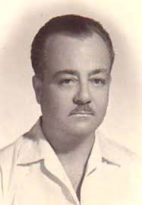

Ivan Gašperčič (1913, Solkan –1969, Rim)
(Zasebni fotoalbum Tatjane Malec, Koper, 2013)

V tujini je bolezen napredovala in je bil zato kot tuberkulozni bolnik hospitaliziran v vojaško bolnišnico Ospedale militare S.O.U.O. no 5, Via Breveta 75 v Rimu, kjer je ostal na zdravljenju šest let in pol (od 1946 do 1953).

Nekaterim bolnikom, ki sedijo
na klopeh kot revni brezdomci,
ni mogoče določiti let.
Pogled spremlja žalostne podobe.
Nekaterim primanjkuje kisika.
Drugi so alergični kot na pik čebele,
na antibiotike in analgetike.
Mnoge mučijo alergije,
ciroze in povojne psihoze.
Posledice vojne, taborišč in kaznilnic.
Oče se bojuje s TBC, dobiva pnevmotorakse

(Verz iz pesmi Bolnišnica Ospedale militare S.O.U.O. no 5, Via Breveta 75 v Rimu, pesniška zbirka Odstiranja)

Medtem je družina doma preživljala izredno težke trenutke, večkrat na robu preživetja. Na zvijačen način so se polastili hiše v Solkanu, Ivanovi soprogi Hermini pa niso dali službe dokler se leta 1953 ni uradno ločila od »sovražnika socializma«, mlado hčerko pa je obveščevalka Udbe Milka Čubrilo maltretirala in žalila, češ, da je njen oče fašist! Njen mož, Rudolf Čubrilo, tudi šef novogoriške »narodne zaščite« (ljudske milice) pa jo je tudi šikaniral in celo nadlegoval.

Bolnemu »Črnemu bratu« - Ivanu Gašperčiču je v Rimu duhovno pomagala, mu stregla in ga vsestransko moralno podpirala Angelina Bacchetta, tudi pripadnica Malteškega viteškega reda, ki ga je spremljala in negovala triindvajset let, vse do njegove smrti 6. septembra 1969. Odklonil je (italijanski) pogreb – pokop z vojaškimi častmi.

Ko sem prihajala, je bil grm šipka ves bel,
ko sem ostajala, je grm pordečel
in vse naokrog je bilo od sonca
toplo in žareče v očetovi duši.

(Verz iz pesmi Bolnišnica Ospedale militare S.O.U.O. no 5, Via Breveta 75 v Rimu, pesniška zbirka Odstiranja)

Ivan Gašperčič je pogrešal domovino in družino. To trpko bolečino mu je vsekakor lajšala hčerka, ki ga je pogosto obiskovala v Rimu, za kar si je prislužila tudi zaslišanja na Udbi ob vrnitvi domov.

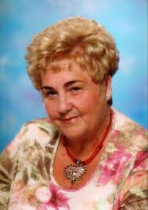

Tatjana Malec, primorska pesnica
(Vir: Slike, Google)

Brezbrižna so bila dolga leta,
ki jim je čas zbledel in otrpnil spomin.
Odložil je misel že skoraj v pozabo:
saj so bili to le otroci, drobne čebelice,
ki so tujcu le pokazale svoje želo!
Črni bratje so res bili še skoraj otroci,
a hkrati že možje!
Hvala jim, ljubili so svojo domovino, svoj materni jezik!
Slava jim!

(Verz iz pesmi V pepelnični noči, pesniška zbirka Odstiranja).

.

II.

Jožef Gabršček, orjunaš in pobudnik organizacije TIGR – uspešen dvojnik obveščevalnega centra VKJ v Ljubljani proti italijanskemu konzulatu v Ljubljani in ambasadi v Beogradu

Ob prebiranju razne literature sem bil izredno presenečen, ko sem prebiral, da je bil Jožef Gabršček, sicer vneti orjunaš in tigrovec tudi italijanski vohun – brez sodne odločbe. Dolgotrajno raziskovanje je na kraju obrodilo sadove, saj sem šele septembra 2016 dobil podatek, da je Gabršček končal svojo pot tragično – leta 1948 je bil v Beogradu obsojen na smrt, izvršitev obsodbe pa je registrirala civilna organizacija v Zemunu.
O primeru Jožefa Gabrščka sem napisal več člankov, navajam pa tri glavna.

Ali je bil Jožef Gabršček zares italijanski vohun?

Primera Jožefa Gabrščka sem se lotil zaradi nenavadne vsebine v dveh leksikonih, ko so ga brez sodne odločbe enostavno razglasili za italijanskega vohuna, kakor tudi zaradi manjkajočega podatka o datumu in kraju smrti. Navajam konkretno dva vpisa v domače leksikone. V PSBL, snopič št. 19, je avtor (Nikola Milovančev) 1993 kot prvi objavil naslednji tekst:

GABRŠĆEK Josip, urednik, polit, delavec, r. 1. mar. 1898 na Ljubinju na Tolminskem, u. neznano kdaj. Po besedah D. Sardoča je bil »izredno pameten, izobražen, po drugi strani pa izrazit ekstremist«; bil je velik demagog, ljudje pa so za njim »kar noreli«. Do 1926 in odhoda v Jslo je bil tajnik Političnega društva Edinost v Trstu, istočasno pa je (ilegalno) vodil Orjuno v tem mestu. V Lj. je bil konfident it. konzula Gavottija, po vsem sodeč pa si je želel s tem sodelovanjem zagotoviti it. vizum za vrnitev v Trst. Njegov obveščevalni psevdonim naj bi bil »Rosario Leto«. It. mu vseeno niso verjeli, zato ga je nadzival informator Josip Lukan (roj. 5. febr. 1898 v Trstu). Ko je v začetku 1928 izbruhnila afera vohunjenja it. konzulata v Lj. s strani Orjune, je časopis Orjuna objavil precej podatkov o nediplomatskih dejavnostih it. konzulata. Med ugotovitvami Orjuninih obveščevalcev so bila tudi dejstva o izdajalski dejavnosti G. in nekaterih drugih oseb. Po pričevanju Filipa Kosca, ki je v konzulatu našel izplačilni seznam konfidentov, je po izbruhu afere naročil Josipu (Pepetu) Kukcu, naj pripelje Gabrščka v lj. Opero, v kateri je Kosec delal. G. je zanikal izdaje vse, dokler mu Kosec ni povedal datuma zneska plačila za poročilo o biciklističnem bataljonu (Jakliča). Potem je podpisal izjavo, da je izdajal zaradi težkih gmotnih razmer. Poslušal je »nasvet«, da zapusti Lj., in odšel v Avstrijo, nato pa v Francijo. V Jslo se je vrnil 1929 in živel s Skopju in Bgdu do 1943. O njegovi nadaljnji usodi ni podatkov. Prim.: D. Sardoč, Tigrova sled, 44, 245; Orjuna 11. febr. 1928; J 19. in 22. jan. 1929; Zapiski Pogovora z M. Kacin-Wohinz in S. Pahorjem (27. in 28. dec. 1979); Izjava F. Kosca (17. dec. 1986). Milov

V Primorci.si je leta 2012 avtor Miha Vehar objavil skrajšan tekst, ki glasi:

GABRŠČEK, Josip, urednik, politik
Rojen: 1. marec 1898, Ljubinj
Umrl: čas smrti neznan, kraj smrti neznan
Kraj delovanja:
Trst/Trieste (Italija), Ljubljana
Josip Gabršček je bil do leta 1926 tajnik političnega društva Edinost v Trstu, urednik istoimenskega društvenega časopisa, hkrati pa je ilegalno vodil politično organizacijo Orjuna (Organizacija jugoslovanskih nacionalistov). Za tem je odšel v Kraljevino Srbov, Hrvatov in Slovencev in se naselil v Ljubljani. Tam je bil tajni sodelavec italijanskega konzula Gavottija, želel si je namreč zagotoviti italijanski vizum za vrnitev v Trst. Predstavljal naj bi se pod psevdonimom Rosario Leto. V začetku leta 1928 je izbruhnila vohunska afera italijanskega konzulata v Ljubljani, Orjuna je namreč objavila veliko podatkov o nediplomatskih dejavnostih konzulata ter razkrila tudi izdajalsko dejavnost Gabrščka, ki se je kmalu za tem umaknil najprej v Avstrijo nato pa v Francijo. V Kraljevino Jugoslavijo se je vrnil leta 1929. Do leta 1943 je živel v Skopju in Beogradu.

Ko sem zatem preverjal podatke prvega avtorja (Milovančev), sem ugotovil, da je članek v PSBL napisan 1993 na osnovi povsem napačne izjave orjunaša Filipa Kosca ter senzacionalističnega pisanja lista Orjuna, ki je izhajal v Ljubljani. Ker pa Kosec kasneje ni omenil in potrdil navedbe o Jožefu Gabrščku kot italijanskem vohunu, sem N. Milovančevu predstavil izjavo italijanskega konzula, zlasti podatek o operativcu Ovre Rosariju Letu, pa sva ugotovila, da ga je Kosec dejansko zavedel z napačnimi podatki, tudi tistimi iz Orjune. Torej, »Rosario Leto« ni bil psevdonim Jožefa Gabrščka, pač pa je šlo za ovrinega operativca Ovre, ki je držal na zvezi Jožefa Gabrščka, dvojnika zvestega obveščevalnemu centru VKL v Ljubljani.

ARS, AS 1931, Prefektura Trst, 1927

Glavni dokaz je prikazani dokument italijanske policije iz leta 1927 (posredoval dr. Gorazd Bajc), ki se v prevodu (prijatelja RK iz Trsta), glasi takole:

IZVLEČEK iż zaznamka Kraljevega Generalnega Konzula v Ljubljani:

GABRSCEK Josip, sin Ivana in Josipine Leban, rojen v Lubinju - Tolminu - 1. marca 1898, študent. Dotični je bil predmet mojega poštnega telegrama z dne 30. januarja 1928, št. 414. Izkazano je, da je bil obsojen pred sodiščem v Trstu na šest let zaporne kazni in 40.000 lir globe zaradi protipravne izselitve iż države. V letu dni bivanja v Ljubljani se je izkazal za hinavca in podleža in s tem potrdil nelaskave podatke, ki so jih o njem podali pristojni organi v Kraljevini. Več mesecev je vohunil po naročilu znanega g. Rosaria Leta. Januarja lani se je vsled znane ORJUN-ine gonje moral zateči v Avstrijo in mislim, da je zdajle v Grazu. Ne morem pa za omenjeno osebo zanesljivo trditi - kar sicer drži kot v evangeliju pribito za Venturinija, da dejansko izvaja propagando v našo škodo. Še več, v zaznamku, ki ga hranijo spisi Kraljevega Konzula, kot tudi vpričo mene ob siceršnjih priložnostih, je zatrjeval, da želi biti zvest italijanski podanik ter da se je skesal svojega političnega ravnanja v Kraljevini, preden se je iż nje izselil. Sodim, da gre za lokavega tipa, ki se je pripravljen prodati komurkoli za kakršnokoli politično svrho, če se mu le obeta osebni iztržek ...

Na podlagi navedenih podatkov bo potrebno v novi PSBL napisati povsem drugačen članek o Jožefu Gabrščku – orjunašu in tigrovcu, tudi uspešnem dvojniku obveščevalnega centra VKJ v Ljubljani. Potrebno pa je napisati tudi novi članek za Primorci.si, saj se podatki lahko ažurirajo tudi po elektronski pošti (napisan in poslan).

Sicer je italijanska policija vseskozi spremljala delovanje Jožefa Gabrščka, pa navajam še dva arhivska dokumenta. Policija v Gorici ga je 1928 uvrstila na seznam – tiralico desetih subverzivnih elementov – možnih atentatorjev, in sicer:
- Bitežnik Bogomil, 1907 v Gorici, iz Maribora;
- Božič Boris, 1913, v Mostu na Soči, iz Ljubljane;
- Bratuš Martin, 1906 v Idriji, iz Jugoslavije;
- Drole Franc, 1901 v Poreznu, iz Ljubljane;
- Golob Franc, 1910 v Grahovem, iz Ljubljane;
- Gabršček Josip, 1890 v Ljubinju, iz Ljubljane;
- Gatnik Maks, 1910 v Brestanici, iz Jugoslavije;
- Hvala Viktor, 1906, ?, iz Maribora;
- Kogoj Peter. 1908 v Šentviški gori, iz Ljubljane;
- Kosmač Ciril, 1910 v Slapu ob Idrijci, iz Ljubljane.

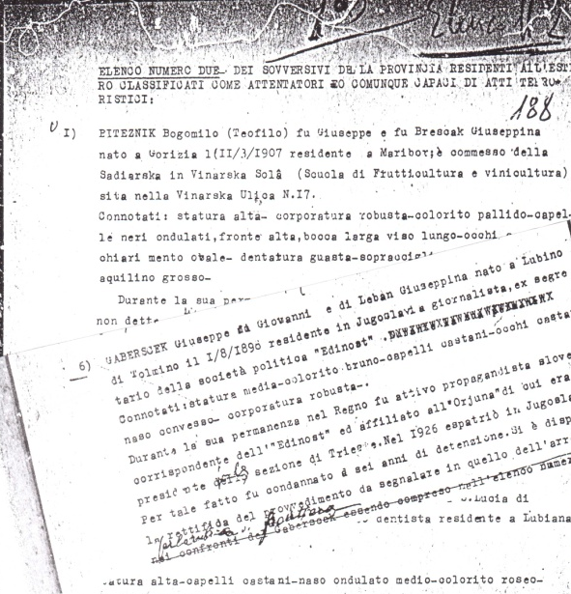

ARS, AS 1931, Prefektura Gorica, 1928

Kratka vsebina tiralice: GABRŠČEK Josip, sin Ivana in Josipine Leban, rojen 1. 8. 1898 v Ljubinju pri Tolminu. Emigrant v Jugoslaviji, novinar, bivši sekretar društva »Edinost«. Znaki: srednje višine, rjavih las in oči, močne postave. Dokler je živel v Italiji, je bil aktiven slovenski propagandist, urednik »Edinosti« in vodja Orjune. Leta 1926 je emigriral v Jugoslavijo in bil v odsotnosti obsojen na 6 let zapora. Ukrep: aretirati!

Italijanski konzul v Ljubljani, Gavotti, je prek svojih številnih vohunov intenzivno spremljal posamezne primorske emigrante v Ljubljani. O njih je poročal v Rim, Beograd, Gorico in Trst. Tudi o tajnem sodelavcu Josipu (Jožefu) Gabrščku, dejansko dvojniku obveščevalnega centra VKJ v Ljubljani (glej Prilogo – 1).

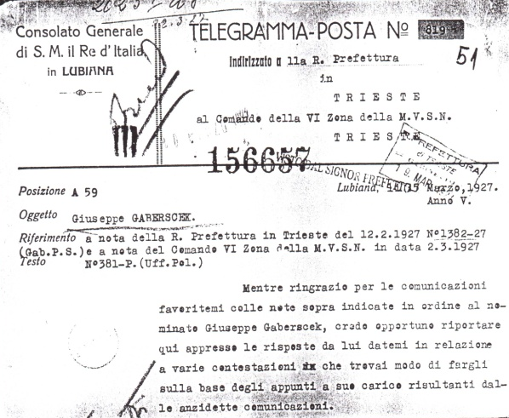

Primer telegrama italijanskega konzulata, 1927

Ker sem ugotovil, da so javno objavljeni podatki o Josipu Gabrščku pomanjkljivi (tudi na Primorci.si), sem 2014 prosil za pomoč Škofijski arhiv v Kopru. Takratni arhivar, pater Marjan, mi je sporočili podatke iz rojstne in poročne knjige, in sicer:

Jožef Gabršček je bil rojen 1. marca 1898 na Ljubinju št. 47 pri Tolminu. Njegov oče je bil Ivan Gabršček. mati pa Jožefa roj. Leban; dne 16. februarja 1925 se je poročil z 29-letno Marijo Mrak, rojeno v Plavah, oče Peter, mati Marija Goljevšček.

Na UO Tolmin sem iz posestnega lista izvedel, da je Ivan Gaberščik iz Ljubinja št. 19 kupil na dražbi manjši gozd in tri parcele travnikov. No, očitno se je priimek spreminjal, vsekakor pa velja, da dosledno zapisujemo podatke iz cerkvenih matrikul.

Gabrščkovi so prodali posest v Ljubinju in se preselili v Ljubljano, pa tudi Jožef je 1. decembra 1927 emigriral v Ljubljano.

Podatek o datumu in kraju smrti Jožefa Gabrščka je bil do nedavnega neznanka. Ker je objavljen podatek, da je Jožef Gabršček do 1943 bival v Beogradu, sem preverjal podatke v vojaškem in policijskem arhivu Srbije oz. o možni pripadnosti v vojaških ali drugih enotah med okupacijo (partizani, četniki) in tudi pozneje. Odgovor je bil negativen.

Nazadnje mi je prijatelj RK iz Trsta sporočil, naj v Beogradu poiščem sodni dosje, saj je na spletu našel podatek, da je »neki« Josip Gaberšček 1948 obsojen na smrtno kazen. Kmalu sem pridobil kopije sodbe okrožnega sodišča v Beogradu in vrhovnega sodišča Srbije, iz katerih je bilo razbrati, da je bil Josip (Jožef) Gabršček, 1898 iz Ljubinja, aretiran septembra 1947 in marca 1948 obsojen na smrt zaradi velikega gospodarskega kriminala. Upravičeno domnevam, da je v Beogradu šlo za montirani politični proces, podoben dachauskemu v Ljubljani, saj je vrhovno sodišče edino Gabrščku potrdilo smrtno kazen, »ker se je družil s posamezniki in podjetji, ki so sovražno delovala proti Jugoslaviji«.
Na koncu tega članka bom dodal tudi odlomek iz svoje knjige o obveščevalnem centru VKJ v Ljubljani, da bi bralci lažje razumeli, kdo je bil odgovoren za vodenje obveščevalne in sabotažne dejavnosti proti Italiji, posebej še za vodenje dvojnih operativnih kombinacij.

Upravičeno domnevam, da je bil Jožef Gabršček v obdobju 1924–1929 tajni sodelavec in dvojnik obveščevalnega centa VKJ v Ljubljani, pozneje pa tudi Ujke (protiobveščevalnega oddelka civilne policije za kontrlu diplomatov) v Beogradu, ki ga je vodil Tone Batagelj, tudi primorski rojak.

O Jožefu Gabrščku sem nekaj podatkov poiskal v zapisih dr. Milice Kacin Wohinz, pa tudi v spominih Alberta Rejca, voditelja TIGR-a. Vsekakor pa sem najbolj kompetentne podatke zvedel od dr. Gorazda Bajca, tudi specialista za obveščevalne zadeve.

- O sumih dr. Milice Kacin Wohinz, da naj bi Jožef Gabršček sodeloval z italijanskimi oblastmi

Dr. Milica Kacin Wohinz dvakrat navaja (zapiše), da je Josip Gabršček, sicer začetnik ilegalnega gibanja v Trstu v obdobju 1924–1926, orjunaš in tigrovec, leta 1928 italijanskemu konzulu v Ljubljani posredoval obveščevalne in podatke o organiziranosti na Primorskem do leta 1926, da bi zatem leta 1936 italijanskemu ambasadorju v Beogradu podal obširno poročilo o delovanju TIGR-a. Avtorica sicer dodaja, da »poročilu lahko v splošnem verjamemo, čeprav ne moremo preveriti podrobnosti«!

Menim, da ugledna zgodovinarka vseeno ne bi smela objaviti nepreverjenih podatkov, da je Gabršček posredoval italijanskim konzularno-diplomatskim predstavnikom tako obširna in pomembna poročila o delovanju Orjune in predvsem TIGR-a., saj so potem razni člankopisci njene navedbe vzeli kot resnične. Velja pač načelo, da je neetično nekoga razglasiti za vohuna brez sodne odredbe!

- Albert Rejec, vodja TIGR-a, o Jožefu Gabrščku

Vodja TIGR-a, Albert Rejec, je 1953 na vprašanja slovenske Udbe omenil, da Gabrščku v tridesetih letih ni povsem zaupal. Sam je kasneje zapisal: “... Gaberšček je šel namreč, potem ko je odšel od Edinosti, čudno pot. Vmešan je bil v neko afero špijonaže – antišpijonaže, v kateri so se pletli Orjuna – italijanski konzulat in polkovnik Andrejka”. Očitno je tudi Albert Rejc navajal plasirane (lažne) podatke o Gabrščku iz časopisa Orjune.

Zato se mi je zdelo potrebno, da natančneje pregledam zapise in izjave Alberta Rejca vodja TIGR-a, ki se nanašajo na Jožefa Gabrščka, pa jih navajam:
- Leta 1924 se je sam »politično odločil«, da bo poklicno delal za takratni edinjaški tabor na povabilo Jožefa Gabrščka, takratnega tajnika pri »Edinosti« v Trstu in Zorka Jelinčiča, tajnika pri »Zvezi prosvetnih društev« v Gorici (str. 16).
- »Preden sem nastopil mesto tajnika pri Pokrajinskem odboru »Edinosti« je opravljal to mesto sodni svetnik Vidmar, ki pa je to bolj lagodno vzel. Iskali so mlajšo aktivnejšo moč in sta me za to delo priporočila Josip Gabršček pri tajništvu v Trstu in Zorko Jelinič pri »Zvezi prosvetnih društev«. (str. 19).
- »Obveščevalne naloge so bile one, ki jih je postavljal komisar Anton Batagelj (1894–1974) na Jesenicah, to je premik ital. čet, fortifikacijska dela. Rejec je imel z Batageljem tesne stike, ko je bil ta še na Jesenicah in Rejec že v Jugoslaviji. Batagelj je zbiral obveščevalni material o ital. vojaških ukrepih in ga pošiljal divizijskemu obveščevalnemu centru, odnosno šefu v Ljubljano, ki so se v teku let menjali. Med temi je bil nekaj časa Andrejka, kateremu je Batagelj Rejca predstavil. Rejec pa z Andrejkom ni delal, ker je pomagal Batagelju le v toliko, v kolikor je šel na roko emigrantom iz Julijske Krajine« (str. 30).
- »Pobuda za ilegalno delo je prišla s Tržaškega, kjer so člani Zveze mladinskih društev zbrali precej radikalne strune. Tam je agitiral ilegalno delo Josip Gaberšček, tajnik pri »Edinosti« ter v njegovi družbi dr. Goljevšček, dr. Sardoč, Roman Pahor, dr. Dekleva in drugi« (str. 31).
- »Splošna ilegalna akcija po vsej deželi na Goriškem ni bila povezana z nikomur v Jugoslaviji ne z državnimi organi in ne s privatnimi gibanji (Orjuna). Ni obstajala ne posredna in ne neposredna povezava z Orjuno v Jugoslaviji. Rejec in Jelinčič sta šla na povabilo Gabrščka iz Trsta na nek sestanek »Orjune« v Ljubljano, mislim v letu 1926. Tam je bilo sklenjeno, da se osnuje Orjunavita (Orjuna v Italiji). Oba sta izjavila, da ne priznavata in se ne strinjata s postopanjem Orjune v Jugoslaviji in bi sprejela le oni del, ki zadeva narodno borbo proti fašizmu. Ta sestanek je bil edini, ki se ga je Rejec udeležil v Ljubljani. Druge povezanosti med TIGR-om in Orjuno ni bilo; izvzemši morda postojnski okraj, kjer je bila Orjuna razširjena po vseh vaseh in kjer so nekateri člani Orjune prešli v kasnejši TIGR. Gabršček je imel ozke stike z Orjune in bil tudi eden izmed voditeljev pri prvih začetkih TIGRA. Ko je pa bil ustanovljen TIGR ni bilo več povezave z Orjuno, ker Orjuna ni več ničesar pomenila. V tem času so bile vodilne osebe v mladinskem pokretu v Trstu kot že gori rečeno: Gabršček, dr. Sardoč, dr. Dekleva, dr. Goljevšček, Roman Pahor in drugi voditelji mladinskih društev. Kot že navedeno ni poznal Rejec vseh posameznih zaupnikov organizacije na Tolminskem in Idrijskem, temveč le enega človeka« (str. 32-33).

- »Ilegalna organizacija ni prejemala od nikoder finančnih sredstev. Edinjaško vodstvo v Gorici sploh ni vedelo za obstoj ilegalne organizacije, dokler niso bruhnila odkritja v italijanskem tisku. Vsak član je prispeval iz svojega, ker so bili vsi zaposleni. Na jugoslovanski strani ni nikdar nihče finančno pomagal. Batagelj je razpolagal s smešno nizkimi finančnimi sredstvi za svojo obveščevalno službo, nekaj sto dinarjev mesečno. Orožja ni takrat do 1930 nihče pošiljal na Primorsko, dobil se je tu pa tam kak samokres bodisi od znancev bodisi manjšo vsoto od tihotapcev in podobnih elementov« (str. 34).
- Rejcu niso bila znana imena konfidentov italijanskih varnostnih organov, ki bi se hoteli vriniti v liberalno legalno ali ilegalno organizacijo. Tudi poznejši procesi in odkritja v teku let niso pokazala, da bi italijanski konfidenti kaj dosegli. Noben konfident ni bil razkrinkan. Oblast še ni vedela za obstoj ilegalne organizacije in zato niso bili spuščeni konfidenti, da bi iskali sled. Odkritja so prišla z neprevidnostimi članov in njihovimi pogreški, nato mučenja. Gaberšček, ki je bil nestalen, prevrtljiv in zaletav (str. 35).
- Rejec se je preselil v Ljubljano zadnje dni februarja 1929. V Ljubljani se je povezal z Danilom Zelenom in odhajal vsak dan na »Jugoslovansko Matico« v Ljubljani. Seznanil se je takrat z bivšima Orjunašema Kosec Filipom in Kukec Jožetom. Za Rejcem so prihajali v naslednjih mesecih še številni njegovi znanci in člani TIGRA: učitelj Anton Majnik, Srečko Šorli, brat Maks Rejec in drug.
- Rejec v Beogradu ni imel izven emigrantskih vrst nobenih stikov. Na hrano je hodil v restavracijo »Primorje« pri postaji, kjer je bil v družbi primorskih emigrantov, ki so tja zahajali: dr. Marij Krmpotič, Stanko Renko, dr. Mijo Mirkovič, Milan Čok, dr. Vratovič, dr. Bradamente, Vjeko Primož in drugi. S temi srno se tudi razgovarjali o emigrantskih zadevah. Stikov ni vzdrževal v Beogradu z nobenim orjunašem. Spominja se, da je govoril od časa do časa, morda vsake pol leta z Josipom Gabrščkom, bivšim tajnikom društva »Edinosti«, katerega je že večkrat omenil v prejšnjih vprašanjih in odgovorih. Ne izključuje, da je govoril z njim v letu 1936, toda prav gotovo tako, v taki obliki, da je bilo za javnost in kot je bilo javnosti že znano. Gabršček je šel namreč, potem, ko je odšel od »Edinosti« čudno pot. »Vmešan je bil v neko afero špijonaže – antišpijonaže, v kateri so se pletli Orjuna – ital. konzulat in polkovnik Andrejka. Zbežal je najprej v Skoplje in nato v Beograd, kjer je živel kot trgovski potnik. Družil se je s trgovskimi potniki, bil nesoliden v svojih obvezah in čedalje bolj propadal in se vdal pijači. Z emigranti se ni družil, pač pa s srbskimi trg. agenti in raznimi družbeno sumljivimi tipi po beograjskih beznicah. Rejc ga je poznal še od mladih let, ker je bil Gabršček doma iz Tolminskega (iz vasi Lubinj). Ideja in pobuda o zvezi z Orjuno je prišla od Gabrščka in dotični sestanek z Orjuno na njegov poziv. Kot omenjeno sta bila takrat določena za Goriško Jelinčič in Rejc, za Postojnsko mislim, da Vilhar, ki je kasneje padel pri Prestranku, dalje Gaberšček za Tržaško. Drugih se ne spominjam, ker to je bil prvi in zadnji sestanek z Orjuno« (str. 61-62).
- »V prvih letih življenja v Jugoslaviji je sporočal, kar je izvedel iz Julijske Krajine Batagelju, kasneje je pa ta posel opravljal Danilo Zelen, ki je bil povezan s podpolkovnikom Plhakom. Zelenu na dom na Tyrševo c. 92 so neopazno lahko prihajali kurirji, tam prenočevali in sporočili Zelenu novosti« (str. 63).

Albert Rejec očitno slovenski Udbi ni vsega povedal, ni pa znano kaj je sploh povedal srbski. Zato bi bilo zanimivo pogledati še srbske arhive Udbe.

Iz povedanega je mogoče zaključiti, da je prav Jožef Gabršček uvedel Alberta Rejca v Orjuno in kasneje v TIGR, kar pomeni, da je vseeno moral imeti do Gabrščka spoštljiv odnos. Ker je Gabršček po letu 1943 ostal v Beogradu in bil zaposlen v nemški delovno organizacioji Todt, gotovo po nalogu britanske SIS ali SOE, te je po osvoboditvi zavzel dokaj pomembno funkcijo v zveznih organih za ekonomsko sodelovanje s tujino, bi bilo zanimivo zvedeti, ali sta se po osvoboditvi mogoče srečala, pa tudi za vzroke tako drastične obsodbe Jožefa Gabrščka! Ponuja se sicer neka primerjava z dachauskimi procesi v Ljubljani, čeprav se mi zdi, da je v tem primeru šlo tudi za nekakšne stare obračune med tigrovci in orjunaši.

- O delovanju Jožefa Gabrščka po dokumentih Ozne oz. Udbe

Iz italijanskih poročil, ki jih je Ozna (od 1946 Udba) zasegla in nato uporabljala mdr. pri sestavljanju raznih rekonstrukcij, elaboratov ipd., se navaja, da so na začetku (od leta 1924 do 1926) obstajala precejšnja trenja med TIGR-om in Orjuno, dokler ni prišlo do zbližanja in nadaljnjih povezav obeh organizacij. V času spora naj bi bil Ivan Marija Čok celo nasproten TIGR-u in naj bi o obstoju organizacije obvestil Josipa Vilfana in Edvarda Slavika, tako da je moral tedanji voditelj Jožef (Josip) Gabršček zapustiti organizacijo in zbežati v Jugoslavijo.

V rekonstrukciji Udbe o delovanju Orjune je tudi navedeno zaupno poročilo italijanskega notranjega ministrstva z dne 20. 12. 1927, v katerem se navaja, da je Julijska krajina “/.../ razdeljena na 6 con, na čelu vsake izmed njih je komandant. Kot je bil konfident informiran o organizaciji, so bili poveljniki: Cona 1: Gabršček Josip, ki je emigriral leta 1926 in prepustil poveljstvo Kocjančiču Karlu, ki je pred 20 dnevi zapustil Italijo. Ni znano komu je ta oddal poveljstvo. /.../ Vsaka cona ima poleg poveljnika tudi podpoveljnike. V prvi coni so bili to, dokler je poveljeval Gabršček: Martelanc Karel iz Tolmina, Venturini Franc, Košuta Just iz Gorice, Sirk Vladimir. Cona obsega teritorij, na katerem prebivajo njeni člani.

Dr. Bajc meni, da je pisanje Ozne oz. Udbe treba jemati z rezervo. Podobno velja tudi za Ovro in druge italijanske vire. O delovanju ObC (obveščevalnega centra VKJ) v Ljubljani, ki ga je vodil polkovnik Viktor Andrejka, pa je v strokovni javnosti malo znanega. Zato sem tudi na koncu tega članka dodal zapis o delovanju tega obveščevalnega centra.

D/ Primarni italijanski policijski viri o Jožefu Gabrščku

Gotovo bo držalo, da so italijanske policijske (karabinjerske) in obveščevalne službe temeljito spremljale vsakršno protidržavno delovanje na ozemlju Primorske. Podatke so pridobivali od zaupniške (sodelavske) mreže na terenu, pa tudi prek uspešnih protiobveščevalnih vdorov v jugoslovanska konzularno-diplomatska predstavništva, kakor tudi v strukture obveščevalne službe VKJ (celo v obveščevalni oddelek GŠ VKJ), kar je bil vrhunski uspeh.

Podatkov o tem seveda ne bomo našli v arhivih, vendar nam že posamični podatki kažejo, da so tigrovci »padali« v Beogradu in Ljubljani! Prav tako ne bomo v arhivih našli podatkov o uspešnih dvojnih operativnih kombinacijah oz. rezultatih, ki so jih dosegli tigrovci – dvojniki.

Iz objavljenih podatkov pa so italijanski policijski organi na terenu od svojih zaupnikov izvedeli naslednje pomembnejše podatke:

- Konfident je 26. 9. 1927 poročal, da v Julijski krajini deluje ilegalna orjunaška organizacija TGR (Trst, Gorica, Reka), kar bi verjetno ustrezalo Gabrščkovi podtalni organizaciji iz obdobja 1924–1927.
- Policiji v Sežani je dostavljeno grozilo pismo podpisano z »Izvršilni odbor kraške sekcije T. G. R.«, namenjeno podpisnikom vdanostne izjave.
- Ob prvem tržaškem procesu 1930 je policija menda odkrila samo to, da so bili obtoženi pripadniki ilegalne podtalne »Organizacije« oz. »Naše organizacije«.
- Do leta 1930 so italijanski konfidenti največ poročali o Zvezi mladinskih društev (ZMD), pa tudi o Orjuni in TOPJ (Teritorialna ali teroristična – organizacija primorskih Jugoslovanov).
- Po letu 1930 je začel izhajati časopis Svoboda, ki je v naslovi imel tudi ime izdajatelja »Revolucionarna organizacija TIGR«, v podpisu raznih razglasov pa tudi »CK TIGR« (po izjavi Toneta Rutarja je leta 1925 ime TIGR prvi predstavil prof. Filip Peric, glavni urednik tržaške Edinosti, po Jožefu Gabrščku).
- Leta 1933 je v drugi številki Svobode izšel članek z naslovom »Ob petletnici revolucionarnega delovanja združene revolucionarne organizacije Julijske krajine - TIGR«. Policija in drugi zainteresirani organi so seveda redno spremljali javne in ilegalne časopise (Borba, Svoboda, Ljudska pravica), da ne omenjam časopis Orjuna, ki je italijanskim organom naravnost servirala mnoge podatke, kar seveda vzbuja upravičen dvom o pravem poslanstvu tega časopisa (prvi glavni urednik – Josip Špan naj bi bil italijanski vohun!). Tudi razne brošure in seveda številne letake (od leta 1927 je bil Albert Rejc glavni urednik omenjenih časopisov).
- O ilegalni dejavnosti, ki jo je na Primorskem od leta 1924 prvi razglašal prav Jožef Gabršček, italijanska policija menda ni imela podatkov. Iz objavljenega policijskega poročila v Gorici je bil Jožef Gabršček šele 1928 uvrščen na seznam možnih teroristov, da bi bil v Ljubljani nadzorovan prek konfidentov italijanskega konzulata, o čemer je bila redno obveščena domicilna policija v Trstu.

Sklepne ugotovitve:

- Poznavajoč metodologijo obveščevalnega delovanja, sem trdno prepričan, da je obveščevalna služba VKJ, konkretno ofenzivni obveščevalni center v Ljubljani, ki ga je 1922 ustanovil in do 1930 neposredno vodil polkovnik Viktor Andrejka, v največji meri izkoristila odpor Primorcev proti fašistični oblasti. O tem priča dejstvo, da je bil vodja TIGR-a Albert Rejec v Ljubljani predstavljen polkovniku Viktorju Andrejki, ne dvomim pa, da je pozneje v Beogradu v stikih z Antonom Batageljem, vodjo UJKE, jugoslovanske protiobveščevalne službe, s katerim sta neposredno sodelovala, ko je bil Batagelj še policijski komisar na Jesenicah. Zato je tudi povsem upravičena domneva, da je bil tudi Jožef Gabršček od 1929, ko je bival v Skopju in Beogradu, v stikih z Antonom Batageljem, znancem in rojakom s Primorske.

Če je Jožef Gabršček zares predal 1936 obširno poročilo o delovanju TIGR-a italijanskemu poslaniku v Beogradu, kakor navaja dr. Milica Kacin Wohinz, potem je to najverjetneje bila dvojna kombinacija Obveščevalnega oddelka GŠ VKJ, bolj verjetno pa UJKE – jugoslovanske protiobveščevalne službe (civilne policije), ki jo je izvedel Anton Batagelj. Namreč, »količina« resničnih podatkov, ki naj bi jih Jožef Gabršček posredoval italijanskemu poslaniku, potrjuje logično domnevo o dvojni kombinaciji, znane pa so bile tudi vse druge »primorske povezave« v Beogradu (Ivan Marija Čok).

- Vsekakor je dejstvo, da so določene slovenske in jugoslovanske organizacije idejno in materialno podpirale odpor Primorcev proti fašistični oblasti. V obširni literaturi o TIGR-u, je namerno ali nenamerno, zanemarjena vloga obveščevalne službe VKJ, pa tudi francoske in britanske obveščevalne službe.

V svoji knjigi Legendarni slovenski obveščevalci sem verjetno med prvimi zastavil vprašanje o znatnem deležu obveščevalnega centra VKJ v Ljubljani in podcentra na Sušaku v organiziranju ilegalnega odpora na Primorskem po letu 1920 pa vse do 1941. Večina piscev o zgodovini TIGR-a navedene problematike ne pozna in ne omenja, kar je seveda velika pomanjkljivost! Nekateri so celo omenjali samo sodelovanje tigrovcev z britansko obveščevalno službo, posebno s Soe, zlasti pa žalostno usodo številnih »padalcev«, ki so jih britanske in ameriške obveščevalne službe po letu 1943 poslale na tvegane obveščevalno-diverzantske naloge na Primorsko.

No, pri tem ne gre pozabiti, da sta podporo TIGR-u nudila tudi francoska obveščevalna služba (prek konzulata in lektorjev v Ljubljani), pa tudi obveščevalni podcenter VKJ na Sušaku, ki ga je uspešno vodil slovenski kapetan Drago Slekovec, saj je bil tudi Danilo Zelen, poznejši vojaški vodja TIGR-a, najprej na njegovi zvezi. Major Slekovec, sicer učenec polkovnika Andrejke, je v obdobju 1940–1941 nadvse uspešno vodil ObC v Ljubljani in bil tvorec najuspešnejšega protiobveščevalnega vdora v nemški Abwehr (poročnik Emil Wedam iz Celovca je prvi sporočil datum nemškega napada na Jugoslavijo). Kot podpolkovnik je bil Slekovec v začetku 1941 premeščen v Niš, kjer ga je zajel nemški Wehrmacht. Njegova zaslišanja s strani Udbe 1950 so ohranjena in v njih je kar nekaj podatkov tudi o TIGR-u. Verjetno pa bi v britanskih, ameriških ali ruskih arhivih našli tudi njegova zaslišanja s strani Gestapa in Abwehra …

- Mlajšim raziskovalcem in zgodovinarjem predlagam, da se temeljito lotijo obdelave odnosov med TIGR-om in Orjuno, predvsem pa med ljubljanskim obveščevalnim centrom VKJ in TIGR-om, pri čemer je potrebno upoštevati obdobje intenzivnega sodelovanja do 1930, ko je bil polkovnik Andrejka odstavljen prav zaradi TIGR-a, seveda pod italijanskim pritiskom, kakor tudi obdobja do 1941, ko so vodilni Primorci v Beogradu (Rejec, Vilfan in Besednjak) sodelovali z Antonom Batageljem, vodjo UJKE. Vsekakor pa je potrebno obenem raziskati v nemških in italijanskih arhivih, kako sta nemška in italijanska obveščevalna služba uspeli z agenturnim vdorom v Obveščevalno upravo GŠ VKJ, saj je prav gotovo, da so, po moji tezi – tigrovci »padali« predvsem v Beogradu in Ljubljani!

- Naši zgodovinarji so sicer objavili številne dokumente iz italijanskih arhivov, vendar so, razen pri dr. Bajca, brez ustreznih strokovnih komentarjev. Policijska poročila so številna, ne moremo pa jih primerjati z bolj redkimi poročili tajnih političnih oz. protiobveščevalnih Ovre ali Gestapa, ki bi nam razkrila prava ozadja. Sploh pa menim, da nepreverjenih dokumentov ne bi smeli objavljati, če jih ne znamo pravilno tolmačiti. Tako je npr. dr. Wohinzeva objavila podatek, sicer nepreverjen, da je Jožef Gabršček leta 1936 podal italijanskemu ambasadorju v Beogradu zanimivo poročilo, zatem pa je sledila domneva, da je Gabršček italijanski vohun! Moje mnenje je, da je v tem primeru šlo za nekaj povsem drugega. Namreč, če je Jožef Gabršček 1929 zapustil Ljubljano pod pritiskom orjunašev, ki so odkrili njegovo delovanje kot dvojnika, je seveda po nasvetu ljubljanskih vojaških obveščevalcev »zbežal« v Avstrijo in zatem v Skopje in Beograd, kjer je 1936 predal »zanimivo« poročilo Italijanom, vendar le kot dvojnik! Verjetno je šlo za nekakšno »zgodovinsko« poročilo o delovanju tigrovcev, seveda brez ovajanja in podobnega, ki ga je Gabršček sestavil skupaj s svojim starim znancem Batageljem, šefom UJKE, da bi Italijanom ponudil nadaljevanje dvojne kombinacije. Gre za mojo tezo o dvojni operativni kombinaciji proti Ovri, za katero pa navadno ni nobenih virov, saj je stara obveščevalna praksa, da se morajo podobni dokumenti po končani akciji obvezno uničiti.

- Namreč, še vedno vztrajam pri začetni tezi oz. predpostavki, da Jože Gabršček ni bil »pravi« italijanski vohun, lahko je bil kvečjemu »dvojnik«. Vsekakor pa je bil, po mojem prepričanju glede na potek dogodkov (tudi polkovnik Andrejka je prav 1928 moral dejansko zapustiti službo po nalogu iz GŠ VKJ!), eden prvih tajnih sodelavcev polkovnika Andrejke oz. Batagelja. Bil je vendar v centru vsega ilegalnega dogajanja na Primorskem (obenem tajnik Edinosti v Trstu), kar bi s pridom izkoristila vsaka obveščevalna služba (v Trstu je deloval tudi jugoslovanski konzul, dejansko obveščevalec). Tudi dr. Wohinzeva ne nudi nobenega dokaza, da je bil Jožef Gabršček italijanski vohun, saj tudi sama pravi, da poročila konfidentov ni mogla preverjati. V obveščevalni praksi pa velja pravilo, da konfidenta ali vohuna lahko razglasi samo sodišče na podlagi trdnih dokazov, navadno vsaj treh. Povsem pa je neprimerno sklicevati se na nekakšne javne objave (ovadb) v glasilu Orjune ali pa v spominih soudeležencev. Čeprav Albert Rejec navaja, da Jožefu Gabrščku ni povsem zaupal, se je vendarle v Beogradu z njim sestajal vsakega pol leta, kar je seveda čudna praksa!

- Sklicevati se na razne rekonstrukcije Ozne ali Udbe je zelo nezanesljivo, posebej če vemo, da so bile pisane za razne politične potrebe, dejstvo pa je tudi, da so strokovno vprašljive, saj jih niso pisali nepristranski operativni delavci. Tudi izjave obsojencev, zlasti tistih na smrt, so vedno zelo problematične, kar sem dokazal na primerih iz pohoda 14. divizije NOV Slovenije na Štajersko, o t. i. Pohorski aferi in podobno. Podatke Ozne ali Udbe je potrebno vrednotiti le posamično, pa tudi preverjati na razne načine.

- Ponovno poudarjam: neetično in tudi krivično je enega od prvih organizatorjev ilegalnega odpora proti italijanskemu fašističnemu režimu v Trstu 1924–1926 in TIGR-a javno razglasiti za vohuna brez trdnega dokaza. Pri tem opozarjam na mogoče spletke orjunašev, pa tudi na njihove nasilne akcije (rop v Prestranku). Končno, Albert Rejec, vodja TIGR-a, v svojih spominih piše, da ni vedel za nobenega konfidenta ali ovaduha med pripadniki TIGR-a, še najmanj pa je dvomil o Jožefu Gabrščku, ki ga je tudi uvedel med tigrovce.

- Delo in življenje Jožefa Gabrščka nista natančno preverjena niti celovito predstavljena. Zanimivo je, da je bil 1924 kot tajnik Edinosti v Trstu med glavnimi organizatorji ilegalnega delovanja proti Italiji, da je istega leta celo Alberta Rejca pridobil za politično delovanje, da je bil vodilni pri delovanju TIGR-a in Orjune, da je 1926 aktivno sodeloval pri Orjunavit-u, pa tudi pri Zvezi mladinskih društev na Tržaškem. Ne gre pozabiti, da je v Trstu deloval tudi jugoslovanski konzul, pa tudi sicer je ObC v Ljubljani aktivno spremljal vsa dogajanja na zasedenem delu Primorske. Skoraj gotovo je, da je prav v tem obdobju vzpostavljena tudi povezava in tajno sodelovanje Jožefa Gabrščka z vojaško obveščevalno službo VKJ. Prav tako je potrebno vedeti, da italijanska policija in Ovra nista samo evidentirali določene osebe, temveč sta tudi iskali tajne sodelavce in vršili protiobveščevalne vdore v ilegalne organizacije, ki so nastajale na Primorskem.

Jožef Gabršček je 1. decembra 1927 zapustil Trst in odšel v Slovenijo, kjer je bil kot dvojnik ObC VKJ plasiran proti italijanskemu konzulatu. Z njim je zvezo Rosario Leto, prikriti operativec Ovre na konzulatu (arhivar). Le tako je tudi možno upoštevati, da je Jožef Gabršček predajal Ovri pripravljene podatke o »organizaciji« na Primorskem, o srbskih komitaših in drugo.

Ko je skupina orjunašev vdrla v prostore italijanskega konzulata v Ljubljani in našla v sefu seznam 15 italijanskih vohunov – glavnega, Egidija Perica so zatem umorili kar na ulici, je ljubljanska Orjuna tudi objavila fotokopijo ovadbe proti Jožefu Gabrščku kot italijanskem vohunu. Očitno je šlo za nekakšno maščevalno akcijo, ker je zelo verjetno prav Gabršček odkril, da je bil Jože Špan, prvi glavni urednik Orjune, tudi glavni italijanski vohun (oba naj bi sicer odkril Lipe Kosec, znani orjunaš, ki ga sumim, da je šel skozi roke sovjetske Čeke, ko je bil kot ujetnik AOV v Rusiji). Po moji oceni je šlo za javno kompromitacijo dvojnika s strani orjunašev, pa je Gabršček moral dejansko zapustiti Ljubljano. Zato je tudi razumeti, kako so zgodovinarji in publicisti nasedli orjunaškemu konstruktu!

Jožef Gabršček naj bi najprej odšel v Avstrijo in Francijo, šele 1929 se je vrnil v Jugoslavijo. Albert Rejec navaja, da je najprej odšel v Skopje, nato pa prišel v Beograd. Bil je trgovski potnik, menda pa se je vdajal tudi pijači. Čeprav se je vedel »čudno«, se je Albert Rejec z njim občasno sestajal. In 1936 naj bi Jožef Gabršček italijanskemu poslaniku v Beogradu podal poročilo o celotnem delovanju TIGR-a! Italijanski dokument o tem je navedla dr. Milica Kacin Wohinz s pripombo, da podatka ni mogla preveriti! Do 1943 naj bi Jožef Gabršček živel v Beogradu.

Leta 2015 sem s pomočjo prijatelja RK iz Trsta odkril, da je bil Jože Gabršček leta 1948 v Beogradu obsojen na smrt zaradi velikega gospodarskega kriminala.

- Tigrovca Viktor Bobek in Jožef Gabršček zagotovo nista bila italijanska vohuna. Bila sta uspešna dvojnika obveščevalne službe VKJ, Gabršček pa verjetno tudi Ujke.

Priloge: poročila (telegrami) italijanskega generalnega konzula v Ljubljani v letih 1926–1927

V prevodu in povzetku prikazujem pet tajnih poročil italijanskega generalnega konzula Gavotti-ja v Ljubljani, ki jih je o Jožefu (Josipu) Gabrščku pošiljal na pet naslovov: Prefekturi v Trst in Gorico, poveljstvu Prostovoljne državne (strankarske) policije – črnosrajčnikom, zunanjemu ministrstvu v Rim in poslanstvu v Beograd. Poročila navajam po datumih, in sicer:
- Poročilo (telegram) z dne 30. 1. 1926 (brez uvodne glave)

Sogovornika v nadaljevanju predstavljam kot konzula – K in Jožefa (Josipa) Gabrščka – JG. Manjka začetek telegrama. Vsebina je naslednja:

JG: Iskal primerno zaposlitev v Ljubljani, pa je ni našel, bil tudi bolan; zaprosil za denarno pomoč.
K: Izraža pomisleke o dosedanjem preživljanju JG – v Ljubljani od 1. decembra (1927), mnogi dobivajo pomoč od Jugoslovanske matice in drugih ustanov. Presenetilo ga je tudi prejšnje poročilo tržaške prefekture, da je bil JG »generalni sekretar politične skupnosti Edinost« in »član tajne sekcije Orjune ustanovljene v Trstu 1926«. Verjetno je JG prišel na konzulat z določenimi zadolžitvami in nudenje uslug. Menda je izgubil službo pri Edinosti, kar bo potrebno preveriti pri prefekturi v Trstu. Pravi, da mu je zaposlitev in preživetje edini cilj. Zagotovil je, da je »prepričan zagovornik fašizma«. Zdi se, da je bil iskren in da je imel precejšnja razhajanja s sodelavci v Edinosti. Poraja se vprašanje, ali je pametno, da se mu izda potni list, brez katerega tukaj ne more živeti, oz. ali se je »prodal Orjuni«. Lahko bi bil tudi »zaupnik ali obveščevalec tega urada«, vendar bi moral prej zaprositi za preverko prefekture v Trstu in Gorici. Pomembna je izjava JG, da je poročen z Marijo Mrak v Tolminu 41, ki je bila »sestra bivšega komisarja prefekture v Tolminu«. Njegovi starši, Ivan Gabršček in Jožefa Leban, naj bi živeli v Ljubinu 41.

- Poročilo (telegram) z dne 30. 1. 1927
Primer telegrama italijanskega konzula v Ljubljani, 1927
Zadeva: Josip Gabršček, sin Ivana Gabrščka in Josefine Leban, rojen 1. marca 1898 v Ljubinu pri Tolminu.
Na konzulatu izjavil: v Ljubljani je od 1. decembra 1926, prišel je brez potnega lista, mejo je prestopil pri Idriji (Godoviču). Od avgusta 1924 do septembra 1926 je bil politični sekretar »Edinosti« v Trstu. Mesto oz. zadolžitev je zapustil zaradi nesoglasij z vodilnimi v društvu.
Predvideval je, da bo v Ljubljani našel primerno zaposlitev, kar se pa ni zgodilo. Na vprašanje, kaj misli konkretno početi, je JG izjavil, da bo predaval o fašizmu, razvoju in perspektivi, da bi tako ljudje zavrgli svoje pomisleke. Ker se je takšna izjava zdela »čudna in drzna s strani Slovenca«, je JG izjavil, da je že imel dvoje predavanj o fašizmu – prvo v dvorani »Akademskega kolegija«, kjer tudi stanuje, drugo pa v »Narodnem domu«. JG namerava nadaljevati študij prava, ki ga je nedavno začel na Dunaju.
K. je izrazil pomisleke glede predavanj JG v Ljubljani.

- Poročilo (telegram) z dne 9. 2. 1927:
Zadeva: Zarota v Sušaku glede atentata v Reki.
JG se je oglasil na konzulatu in poročal, da je bil nedavno v kavarni v Ljubljani prisoten razgovoru dveh častnikov protiobveščevalne službe in nekega civilista, kjer so se pogovarjali, da je Orjuna iz Sušaka nameravala izvesti napad na kasarno v Reki, ki ga je preprečil častnik iz Sušaka.
Glede na dejavnost Orjune, se je K zdelo poročilo verodostojno, vendar ga bo vseeno preveril.

- Poročilo (telegram) z dne 15. 3. 1927 (poslano samo v Trst)
Zadeva: Glede na poročilo prefekture o JG, je K smatra potrebnim da navede odgovore JG, ki mu jih je posredoval v dosedanjih kontaktih po naslednjih problemih:
- Slovenska iredentistična propaganda
JG zavrača mnenje Italijanov, da gre za iredentistično propagando in dodaja, da je slovenski manjšini potrebno dati možnost za kulturni razvoj. Pri tem je dodal Wilsonove ideje o zagotavljanju legalnega razvoja manjšin in popolni harmoniji z zakoni države. Torej, nobeno prizadevanje za razvoj kulturne in ekonomske skupnosti Slovencev, ni potrebno smatrati za nekakšno iredentistično propagando. JG se je predstavil kot branilec vrednot Slovencev na Primorskem. Tako je tudi v društvu Edinost zagovarjal, da se morajo prilagajati novim zahtevam fašistične države. Navedel je nekaj primerov, kot nasvet Ivanu Štoku o organizaciji novega sindikata kamnosekov, aprila 1926 pa nasvet sindikatu učiteljev v Gorici, o čemer lahko priča tudi Albert Rejec, študent iz Tolmina, sicer sekretar v Edinosti. Podobno je svetoval komunistu Leopoldu Pajerju iz sindikata gozdarjev, pa zatem v Nabrežini in drugod.
- Odnosi z Orjuno
JG je kategorično zanikal, da bi predlagal ali poskušal v Trstu ustanoviti tajno organizacijo Orjune. Verjame, da gre za namerna natolcevanja iz razprav v Edinosti, ki so bila tudi zelo različna. Sam je vedno zagovarjal predvsem interese slovenskega delavca in kmeta.
- Težnje in delovanje Gabrščka proti vladi in nacionalnim ustanovam
JG navaja, naj se mu navedejo konkretni primeri, ker pavšalnih očitkov ne sprejema. Trdi, da je v mnogih primerih res odločno nastopal proti rojakom (Slovencem). Gre predvsem za tiste dvoličneže, ki so pristopili v razne fašistične organizacije in obenem bili člani Edinosti.
- Pogoste hišne preiskave
JG je potrdil samo dve hišne preiskave. Prva je izvedena 28. 3. 1924 v Tolminu, ko še ni bil član Edinosti in je samo propagiral gospoda Wilfana na volitvah. Zasežena mu je bila plaketa s simpozija socialistov leta 1822 v Ljubljani, skupaj z majhno slovensko zastavico.
Druga hišna je bila opravljena v Trst 4. ali 5. aprila 1926, ker naj bi iskali orožje in strelivo, pa tega niso našli. Policija je zaplenila večje število časopisa »Rijeć« iz Zagreba, denarnico s seznamom oseb radi izterjave vojne škode, skavtsko knjižico in razne časopise (toda nobenega okrog Orjune).
- Protijugoslovanska propaganda
JG je odločno zanikal, da je razvijal protijugoslovansko propagando – vedno pa je izvajal propagando v prid slovenske manjšine.
- Prijateljske vezi z Vilharjem, zločincem, organizatorjem pokola v Prestranku
JG je potrdil, da pozna Vilharja od 19. 12. 1924, ko je v Postojni ustanovil sekcijo Edinosti, skupaj s Kraigherjem, sinom poslanca Lovrenčiča, doktorjem Grudnom, Deklevom in odvetnikom katerega imena se ne spomni. Vilhar se mu je vedno zdel kot umirjen človek, zato si ne more predstavljati, da bi bil sposoben za hudodelstvo, ki ga je zagrešil v Prestranku.
- O sovraštvu do Italijanov
JG je odločno zanikal, da bi sovražil Italije. Dodal pa je, da sovraži ljudi brez karakterja, kakor tudi tiste, ki se okoriščajo s politiko in sejejo nestrpnost.
- Dopisovanje v jugoslovanske časopise
JG je odločno zanikal, da je dopisoval v jugoslovanske časopise. Tudi ni iskal od njih kakšno pomoč, saj naj bi danes popil samo kavo …
- Zborovanje v Štorjah in Skopem.
JG je izjavil, da je 20. junija 1926 organiziral zborovanje sekcije Edinosti v Štorjah z namenom, da se ustanovi mladinsko kulturno društvo »Kras«. Ni pa vedel, da namerava prefekt iz Trsta priti v Sežano na razvitje fašistične zastave in ustanovitev društva mladih slovenskih raziskovalcev.
Glede zborovanja septembra 1925 v Skopen pa je dejansko šlo za srečanje kmetov, ki ni bilo ilegalno niti mu je predsedoval. Tam je bil samo zato, da bi poiskal primernega človeka za vodenje Edinosti v Skopem. Profesor Kosovel iz Trsta je imel predavanje o zgodovini slovenskih kmetov od 1700, pa tudi sam je povedal nekaj besed, predvsem pa, naj ne pozabijo svojega jezika in naj ostanejo zvesti svoji zemlji! Obsodil je delovanje dveh Slovencev – fašistov, Gerbca in Urana, ki sta vzdrževala zveze s poročnikom Graziolijem, hkrati pa ponujala svoje usluge v šolski organizaciji Edinost.
- Prihod tete iz Amerike
Mamina sestra je prišla iz Amerike 26. avgusta 1924, pa je z njo šest dni bival v Celju, kjer sta z mamo prodali posest. Zato je netočna trditev, da je teta imela namen, da JG upravlja z njenim posestvom v Celju.
- Prihod staršev v Ljubljano
JG je izjavil, da ni bil v posebno dobrih odnosih s starši niti ni vedel, da nameravajo prodati posest v Ljubinju, ki ni imelo posebne vrednosti. Konzulu je to izjavo potrdil odvetnik iz Celja, ki je zastopal mamo JG.
- Poročilo (telegram) z dne 16. 3. 1927
Predmet: Srbski komiti na jugoslovansko-italijanski meji – poročilo tajnega sodelavca.
Tajni sodelavec je iz zaupnih virov zvedel, da bo med 1. i. 7. aprilom 1927 približno 2.000 srbskih komitov v civilu in v manjših skupinah prestopilo jugoslovansko-italijansko mejo.
Zaupnik je Josip Gabršček. Gre za dve brigadi srbskih komitov. Novico je zvedel od prijatelja, kateremu pa jo je posredoval orožnik iz protiobveščevalne službe.
Čeprav z določeno rezervno, je K menil, da poročilo zaupnika JG ni lažno!
(na koncu tega poročila je tekst (in prevod), ki sem ga navedel na str. 10/11).
Zaključek:

Iz prednjih poročil je razbrati, da se je Jožef Gabršček, po inštrukcijah obveščevalnega centra VKJ v Ljubljani uspešno plasiral italijanskemu konzulu v Ljubljani (dejansko operativcu Ovre – Rosariju Leto), saj je evidentirano, da je 16. 3. 1927 postal njihov zaupnik! Tako se navadno tudi začnejo dvojne operativne kombinacije …

Jožef (Josip), Gabršček (Gaberščik) - novi podatki iz Beograda, o sorodnikih in potomcih

Jožef (Josip) Gabršček, 1898
(Vir: Tiralica kvesture v Gorici, 1934)

V članku Tigrovci so »padali« v Beogradu in v Ljubljani sem dokazal, da Jožef (Josip) Gabršček ni bil nikakršen italijanski vohun, temveč zelo uspešen »dvojnik« obveščevalnega centra VKJ v Ljubljani in kasneje UJKE v Beogradu, usmerjen proti italijanskemu konzulatu v Ljubljani in ambasadi v Beogradu zaradi plasiranja strateških dezinformacij.

Obenem sem v sodelovanju z gospodom Nikolo Milovanćevim, avtorjem članka za PSBL, ugotovil, da je potrebno napisati novi članek za leksikon PSBL, pa tudi za spletni leksikon Primorci.si, saj je večina podatkov popolnoma napačnih, in so povsem okrnili ugled Jožefa Gabrščka, orjunaša, tigrovca in vrhunskega dvojnika ObC VKJ.

V članku predstavljam najnovejše podatke o življenju Jožefa Gabrščka med nemško okupacijo 1941–1944 v Beogradu,, kakor tudi doslej neznane podatke o njegovi partnerici – Zori Tusulin in sinu Iztoku, o potomcih in sorodstvu.

Objavljam tudi prvo fotografijo Jožefa Gabrščka z italijanske policijske tiralice iz leta 1934 in druge podatke, ki sem jih pridobil v sodelovanju z A. B., sorodstveno povezano s Posočjem, upokojeno leksikografko ter sourednico slovenskih leksikonov, s katero bova napisala tudi nova članka za SBL in spletni leksikon Primorci.si.

Jožef (Josip) Gabršček, 1923
(Vir: zasebni album Julijane Č.)

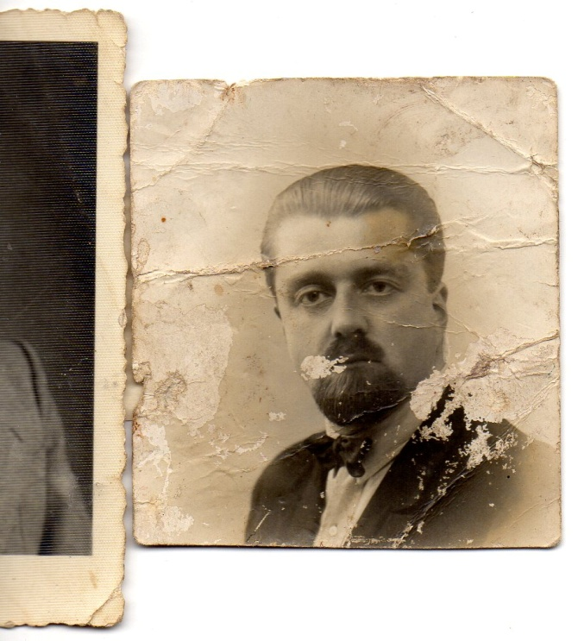

Jožef (Josip) Gabršček, 1926
(Vir: zasebni album Julijane Č, Volarje)

Seveda pa sem bil najbolj vesel, ko sem iz Volarij dobil originalno fotografijo Jožefa (Josipa) Gabrščka, ki je dejansko enaka tisti na italijanski tiralici. S poročne fotografije leta 1923 na Volarjih pa smo dobili tudi prvo (najstarejšo) fotografijo Jožefa Gabrščka.

- Rodoslovni podatki za Jožefa (Josipa) Gabrščka
Volarje št. 10 – »Sabadinc«

Po ohranjenem Statusu animarum župnije Tolmin njegovi predniki – Gaberščik so se takrat pisali, izvirajo iz Volarij štev. 10. Gospodarju so po domače rekli »Sabadinc«. Gaberščik Anton, sin Tomaža in Katarine, roj. Kranjc z Ljubinja 10, je bil rojen 30.12.1838, poročen 11.2 1863, umrl pa je 29. 10. 1892. Njegova žena Marijana, hčerka Ivana Kranjca in Marije iz Ljubinja 10 je bila rojena 2. 9. 1941, umrla pa je 9.5. 1913.

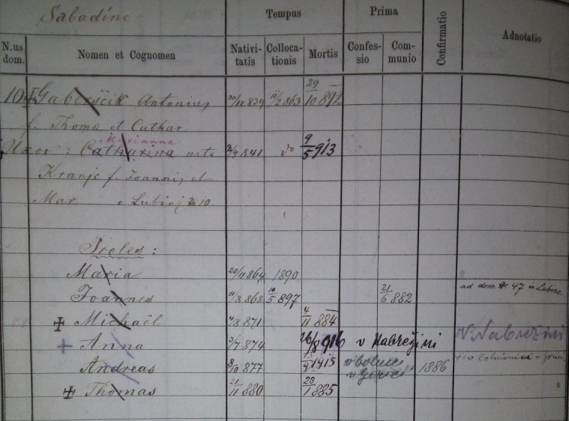
Status animarum župnije Tolmin za Volarje štev. 10
(Pridobljeno januarja 2016)

Imela sta šest otrok: 2 dekleti in 4 fante. Najstarejša, Marija, se je rodila 20. 11. 1864. Drugi, sin Ivan, rojen 11. 8. 1868, se je 10. 6. 1897 priženil k Jožefi Leban na Ljubinj štev. 47.. Mihael je umrl star komaj 13 let, Ana je delala kot kuharica v Nabrežini pri nekem Vodopivcu in je umrla v 42. letu starosti. Andrej je bil kot vojak avstro-ogrske vojske ranjen in je leta 1915 v starosti 38 let umrl v goriški bolnišnici. Najmlajši, Tomaž, je umrl star komaj pet let.

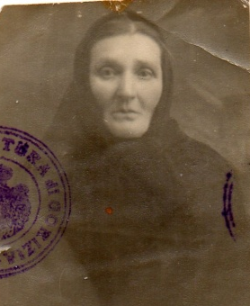
Marija Fon, 1923
(Vir. Zasebni album J. Č)

Marija (1864–1935) je ostala na domačiji na Volarjih 10 in se je 26. 11. 1890 poročila z Ivanom Fonom (1855–1923), s katerim sta imela pet otrok: Ivana (1892–1978), poročen z Jožefo Sovdat, Jožefo (1896–1897)), Jožefa (1898–1956), policista, poročenega z Ljubo (dekliški priimek ni znan) v Zagrebu, imela hčerko Zlato, drugič poročeno Borić (1923–2007), Jožefo (1901–1975), poročeno s Francem Kanalcem (dragoceno poročno sliko objavljam) in Marijo (1907–1909). Zanimivo je, da njihovi potomci niso vedeli za delovanje in usodo Jožefa (Josipa) Gabrščka, le nekaj več so vedeli o bratu Ivanu v Gotovljah pri Žalcu, ki je nekajkrat obiskal Ivana Fona na Volarjih.

Poročna slika Jožefe Fon in Franca Kanalca, 7. 3. 1923
(Josip Gabršček stoji desno, Marija Mrak pa levo)
(Vir: zasebni album Julijane Č. iz Volarij 10/c, pridobljena 1/2016)

Ljubinj št. 47 – »Pri Munhu v Badnjih«

Po podatkih iz knjige Status animarum župnije v Tolminu je bil Jožef (Josip) Gabršček rojen 1. 3. 1898 na Ljubinju štev. 47, po domače »Pri Munhu v Badnjih«, očetu Ivanu in materi Mariji, rojeni Leban. Osnovno šolo je končal v Tolminu, gimnazijo pa v Gorici (Tone Batagelj je bil znanec iz 7. razreda). Po nekaterih podatkih se je vpisal na študij prava na Dunaju. Bil je urednik in politik, orjunaš in tigrovec, pa tudi uspešen »dvojnik« obveščevalne službe VKJ v Ljubljani, kasneje tudi UJKE ali Obveščevalnega oddelka GŠ VKJ v Beogradu. Umrl je 1948 v Beogradu, ko je bil zaradi domnevnega velikega kriminala obsojen na smrt z ustrelitvijo. Šlo je najverjetneje za montirani politični proces, saj je vrhovno sodišče Srbije zavrnilo prošnjo za pomilostitev, češ da je po osvoboditvi sodeloval s sovražniki nove Jugoslavije.

Jožefov (Josipov) oče Ivan je bil rojen 11. 8. 1868 na Volarjih 10. Dne 10. 5. 1897 se je v Tolminu poročil z Jožefo Leban, iz Ljubinja štev. 47, staro 30 let in dva meseca, ki je bila vdova. Umrla je 28. 2. 1930 na Ljubinju. Njen oče je bil Jernej, mati pa Marija, roj. Šavli. Ivan je umrl 30. 9. 1941 v Poljubinju štev. 79.

Status animarum župnije Tolmin za Ljubinj štev. 47
(Pridobljeno novembra 2015)

V zemljiški knjigi za Ljubinj je zapisano, da je Ivan Gaberščik na dražbi kupil gozd in tri parcele pašnikov. Po ženini smrti 1930 in emigraciji obeh sinov se je Ivan preselil k Emi Golja v Poljubinj. Hiša in parcele na Ljubinju so bile po njeni smrti leta 1962 prodane.

Nemška gimnazija v Gorici, 1913 – 63. letno poročilo,
str. 98, VI. b razred - Gaberščik Josef
(Vir: Slovenski šolski muzej, Ljubljana, 2015)

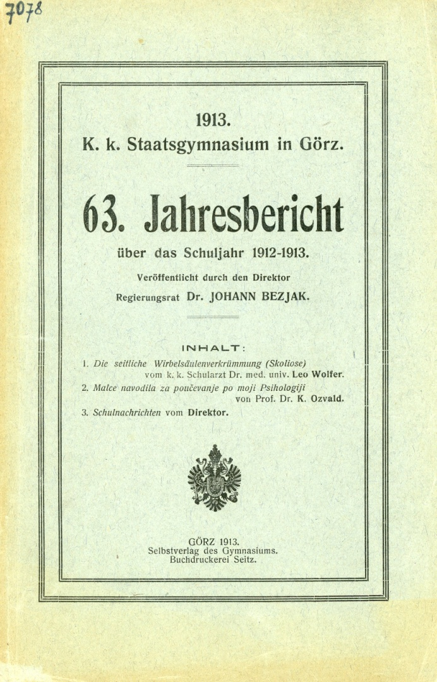
Nemška državna gimnazija v Gorici, 1913
(Vir: Slovenski šolski muzej, Ljubljana, 2015)

Po končani gimnazije je bil Jožef Gabršček vpoklican v avstro-ogrsko vojsko, verjetno v 97. pehotni tržaški polk, morda tudi v 10. pehotni bataljon – »Soški«, ki je maja 1915 na Krasu edini sodeloval v bojih na soški fronti. O njegovi »vojaški karieri« priča samo fotografija iz ujetništva, predpostavljam iz italijanskega, ko je bil star 20 let.

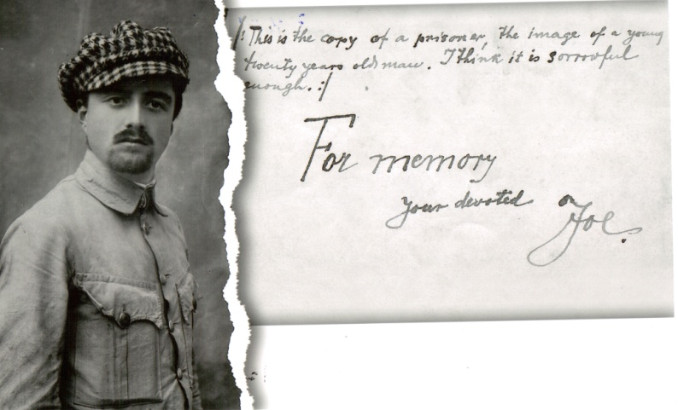
Jožef Gabršček, pozdrav iz ujetništva, 1918
(Zasebni arhiv Vide, A., posredovana 12/2015)

Po končani 1. svetovni vojni je šel v Trst, kjer se je aktiviral v političnem življenju. Kot novinar je sodeloval v glasilu »Edinost«, od 1922 do 1926 pa je bil tajnik političnega društva »Edinost«, ki ga je vodil dr. Josip Vilfan (Wilfan).

Marija Mrak, Tolmin, 1937
(Vir: zasebni album Zvonimir)

Jožef se je prvič poročil 16. 2. 1925 v Tolminu z Marijo, roj. Mrak (rojena 21. 2. 1895 v Plavah pri Gorici očetu Petru in materi Mariji (Marijani), roj. Goljevšek). Peter je umrl 10. 5. 1924 v Tolminu, mati Marija pa 17. 12. 1928 tudi v Tolminu. Poročni priči sta bila Albert Rejec (kasnejši vodja TIGR-a), star 25 let, in Ignac Mrak, zasebnik, star 43 let. Zakonca nista imela otrok. Nekaj časa sta živela v Trstu, vendar sta se kmalu ločila. Marija se je vrnila v Tolmin, kjer se je 2. 1. 1950 poročila z Andrejem Kavčič iz Dolj. Umrla je 10. 11. 1957 v Tolminu.

Zori Tusulin in Jožefu se je 1929 v Beogradu rodil sin Iztok, katerega je pozneje posvojil Zorin mož Adolf Ausec (več o njem in materi v zadnjem delu članka).

Drugič se je Jožef poročil v Beogradu z neko Ljubico (priimek ni znan), s katero je imel otroka, ki je bil ob njegovi smrti star 15 let (spol ni znan). V Beogradu sta leta 1946 stanovala v Stavrićevi ulica štev. 8.

Poleg Jožefa sta imela še sina Ivana, ki je bil rojen 9. 3. 1901 na Ljubinju štev. 47. Dne 7. 5. 1932 se je Ivan v Tolminu poročil s Štefanijo roj. Drole (rojena 10. 12. 1908 v Rutu očetu Jakobu in materi Ani, roj. Beguš). Dne 21. 3. 1933 se jima je rodil sin Edvard, ki pa je čez dva dni umrl. Leta 1934 sta zapustila domačijo in odšla v Slovenijo. Nazadnje sta živela v vasi Gotovlje pri Žalcu, kjer je Ivan umrl 31. 1. 1978, soproga Štefanija pa 5. 8. 2000. Potomci so znani – hčerki s sinovoma živijo v okolici Celja. Razen očetovih spominov iz Tolmina drugih povezav z Jožefom, ko je živel v Beogradu, nista imeli. Ivan je nekajkrat obiskal sorodnike v Volarju (Fon, Četrtič, Sovdat, Kanalec).

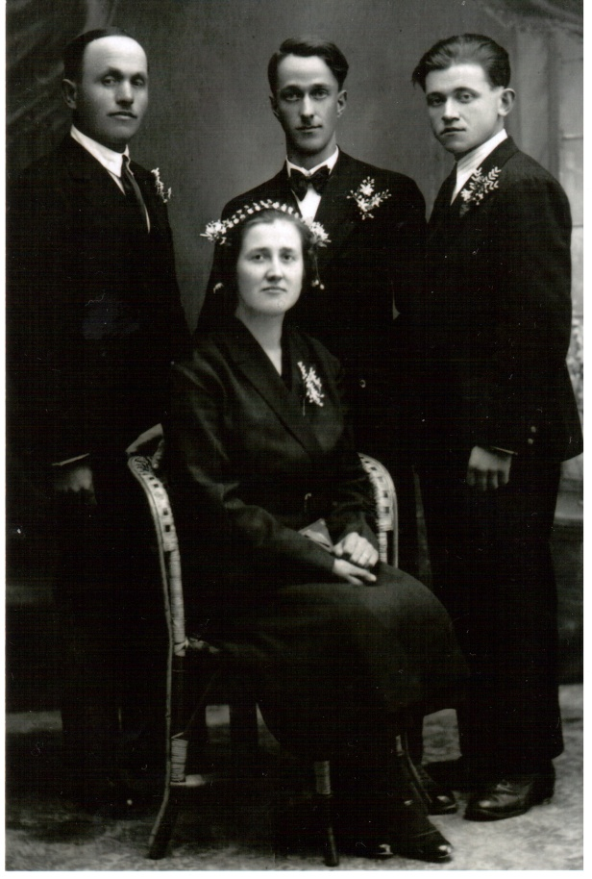
Gabršček Ivan in Štefanija, poročna, 1932,
Tolmin (v sredini, priči ob strani)
(Zasebni album hčerke Vide A., 12/2015)

Ko je bil Jožef leta 1948 v Beogradu obsojen na smrt, je brat Ivan to izvedel iz časopisnih poročil. Pisno je poizvedoval o usodi brata Jožefa, vendar odgovora ni dobil. Jožefov sin Iztok je pozneje obiskal strica Ivana v Gotovljah, pa so tako zvedeli za njegovo mater Zoro in otroka.

- Jožef (Josip) Gabršček – pobudnik in ustanovitelj organizacije TIGER

Nesporne so zasluge Jožefa (Josipa) Gabrščka, sicer tajnika političnega društva Edinost v Trstu, da je bil glavni pobudnik organizacije Orjuna v Trstu in okolici, ker je želel v borbo proti italijanskim oblastem na Primorskem vnesti več ostrejših oblik, ki jih je takrat začela propagirati Orjuna.

Pogosto se pozablja, da je bil Jožef Gabršček tudi prvi pobudnik in ustanovitelj organizacije TIGER v Trstu, kar je leta 1990 dokumentirala tudi naša priznana zgodovinarka dr. Milica Kacin Wohinz. S tajnimi dokumenti bivšega francoskega konzulata v Trstu to potrjuje tudi Tina Brecelj, mlada diplomantka Univerze v Kopru, pod mentorstvom dr. Gorazda Bajca, ko na str. 39 navaja (ni lektorirano, okrepljeno avtorja):

5.3. Začetki ilegalnega združevanja
Ilegalna organiziranost je obstajala od konca leta 1924 oz. začetka leta 1925. Takrat se začne na Primorskem iredentično gibanje na pobudo tržaške mladine in kasneje ljubljanskih nacionalnih krogov. Začetnik ilegalnega gibanja je bil Josip Gabršček, ki je 28. decembra 1924 v prostorih Edinosti sklical sestanek, ki se ga je udeležilo 18 ljudi iz pomembnejših krajev Julijske krajine ter jugoslovanski konzul iz Trsta. Skupaj so se odločili za ustanovitev ilegalne organizacije, ki bo varovala, opravljala obveščevalna dela in izvajala »teroristične« akcije. Poimenovali so jo Trst, Istra, Gorica, Edini, Reka (TIGER), delovala je neodvisno ali celo proti Orjuni, člani pa so prisegli jugoslovanskemu konzulu (Milica Kacin Wohinz, 1990, 52–54).

TIGER in Orjuna ste se 20. decembra 1925 dogovorili za skupni sestanek, da se združijo v organizacija Orjuna v Italiji (Orjunavit). Med organizacijama so obstajali tesnejši stiki približno dve leti, vendar so bile njihove akcije ločene.

TIGER ni opravljal veliko »terorističnih« akcij, orjunaške pa so bile nasilne še zlasti v letih takoj po vojni. Začetek marca 1926 so na primer izvedli rop v Prestranku, zapleti z naropanim denarjem pa so botrovali odcepitvi TIGER-a od Orjune poleti 1926. Edinost je namreč rop in takšne načine obrambe pred raznarodovanjem obsojala (Milica Kacin Wohinz, 1990, 55–59).

»Uradno« stališče do ustanovitve organizacije TIGR leto dni pozneje na Nanosu, brez Jožefa Gabrščka, pa je bilo naslednje:

Z namenom, da se okupirana slovanska naroda v Italiji povežeta v boju proti fašizmu na Primorskem in v Istri, se je skupina primorskih Slovencev: Albert Rejec, Zorko Jelinčič, Dorče Sardoč, Jože Dekleva, Andrej Šavli in Jože Vadnjal, sestala na Nanosu sredi septembra 1927 in tako postavila temelje organizacije TIGR (navdih za ime so dobili pri glasilu istrskih dijakov, ki je izhajalo v Karlovcu pod naslovom TIMOR, kar je pomenilo Tužnu Istru moraju osloboditi rodjaci). Sestanek je bil neformalen. Zaradi konspiracije niso pisali zapisnika. Kmalu nato so se v Trstu sestali Fran Marušič, Vekoslav Španger, Zvonimir Miloš in Drago Žerjal. Na sestanku so bila sprejeta pravila tajne organizacije, ki je kasneje dobila ime Borba in se je povezovala in delovala z organizacijo TIGR.

Upravičeno se zato postavlja vprašanje, zakaj so sami tigrovci nekako zatajili začetno vlogo Jožefa Gabrščka?

Ali je bilo krivo sovražno poročanje ljubljanske Orjune ali pa so obstajali osebni spori med »čelniki« organizacije TIGR in Orjune? Vsekakor so bile posredi tudi reakcije italijanske Ovre, katera se je na vse mogoče način zoperstavljala obveščevalni službi VKJ – tudi preverjanju in kompromitaciji »dvojnikov«!

C) Neobjektiven odnos ljubljanskega časopisa Orjuna do Jožefa (Josipa) Gabrščka leta 1928

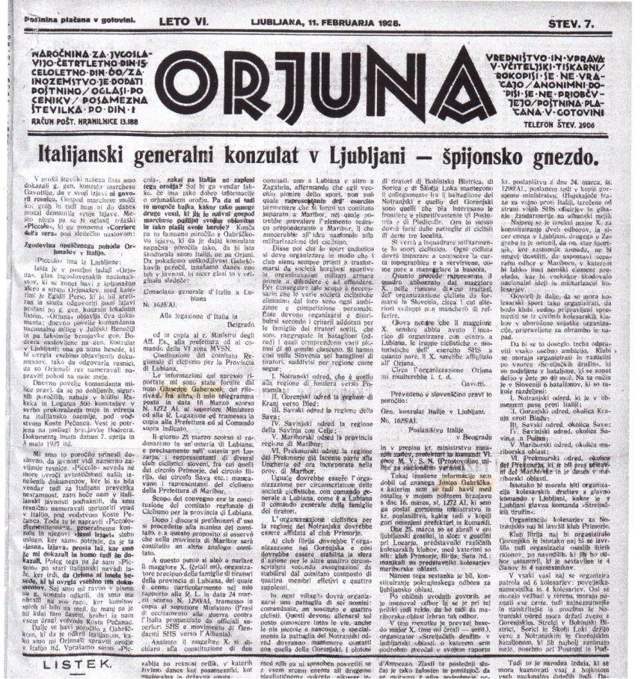

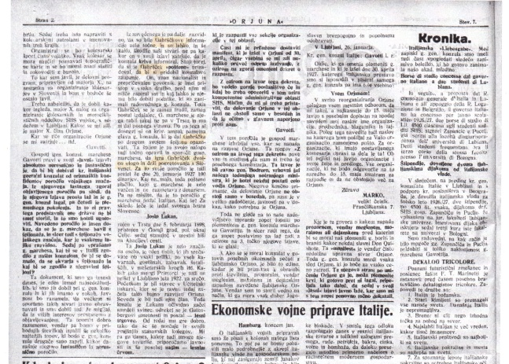

Italijanski generalni konzulat v Ljubljani –
špijonsko gnezdo (omenjen Josip Gabršček)
(Vir: Orjuna, 11. 2. 1928, Ljubljana, 1. in 2. stran)

Opravil sem delno analizo pisanja ljubljanskega časopisa Orjuna leta 1928 v odnosu do Jožefa Gabrščka, sicer priznanega vodje Orjune v Trstu do formiranja organizacije TIGER 1924 v Trstu, kjer je bil prav Gabršček dejanski pobudnik. Na sestanku septembra 1927 na Pleši na Nanosu Gabršček ni sodeloval, ker se je skrival pred italijansko policijo v Tolminu. Bil je pa o sestanku in nameri vsekakor obveščen. Več dokazov je, da je obveščevalna služba VKJ dodobra izkoristila delovanje orjunašev proti italijanskim oblastem na Primorskem. Pri tem so se dokaj vneto angažirali tudi jugoslovanski konzuli v Trstu seveda prikriti obveščevalni častniki VKJ. Nedvomno jim je največ pomagal Jožef Gabršček, tajnik Edinosti, glavnega političnega društva v Trstu.

Kdaj je obveščevalni center VKJ v Ljubljani navezal neposredne stike z Jožefom Gabrščkom, ni točno znano, ker so dokumenti tega centra v začetku aprila 1941 uničeni. Kot eden od vidnih političnih aktivistov iz Trsta je bil vsekakor zelo dober vir za obveščevalno delovanje VKJ proti Italiji. Z jugoslovanskim konzulom Dušanom Stepanovićem v Trstu (1924–1926) pa je Jožef Gabršček najverjetneje sodeloval že kot orjunaš. Tudi z njegovim naslednikom Vladislavom Savićem (1926–1928).

Verjetno se je to zgodilo še pred ilegalnim prihodom v Ljubljano, 1. 12. 1927. Kmalu zatem je bil v Trstu v odsotnosti obsojen na 6 let zapora, leta 1928 pa je italijanska policija v Gorici za njim že razpisala tudi tiralico! Glede obveščevalnih razlogov in osebne sposobnosti je bil primeren kandidat za t. i. »dvojnika« proti Ovri oz. proti italijanskemu generalnemu konzulu Lodovicu Gavottiju v Ljubljani.

Za svoje rojake – Primorce – pa je Gabršček kmalu postal izdajalec, seveda po poročanju Orjune! Kaj se je zgodilo? Konzul Gavotti je svojim šefom poročal, da mu je Gabršček ponudil določene »usluge«, vendar pa se mu zdi, da ni iskren in da je dejansko dvojnik.

Da bi preveril svoje sume, je na konzulatu namerno pustil odprto železno omaro, v kateri so radovedni orjunaši, tako je vsaj poročal Filip Kosec, »odkrili«, da je Gabršček tajni agent italijanskega konzula. Gabršček je sicer to najprej zanikal, ko pa so mu pokazali dokument, da je za neko agenturno poročilo o »biciklističnem bataljonu« prejel določeno vsoto denarja, ga je ljubljanski obveščevalni center VKJ moral takoj umakniti. Namreč, prvega odkritega agenta konzula Gavottija – Egidija Perica so orjunaši v svoji vnemi ubili kar sredi ljubljanskih ulic, pa je zato nekaj orjunašev, na čelu s svojim »velikim čelnikom«, ing. Markom Kranjcem, pristalo v preiskovalnem zaporu. Da se ne bi kaj podobnega zgodilo tudi Gabrščku, ga je ObC VKJ v Ljubljani moral zaščititi in ga je zato poslal v Avstrijo in Francijo, nato pa v Skopje in Beograd.

Možna je seveda tudi druga razlaga. Namreč, tedanji urednik Orjune, Jože Špan, naj bi bil prikriti agent Ovre, saj so po njegovih obiskih na Primorskem, sledile aretacije ljudi s katerimi je stopil v stik, a odkril naj bi ga prav Jožef Gabršček, prej vodilni član Orjune v Trstu.

Neargumentirane so tudi domneve, da naj bi Orjuna imela svojo obveščevalno službo. Policija, zlasti pa obveščevalna služba VKJ, sta imeli popoln nadzor nad delovanjem Orjune, ker je prihajalo do raznih spopadov in samovoljnega ravnanja orjunašev. Prav zaradi nekaterih ekstremnih in samovoljnih dejanj orjunašev v Sloveniji (rop v Prestranku, umor Egidija Perica idr.) je obveščevalni center VKJ v Ljubljani doživel številne kritike in pritiske s strani Italijanov, ki jih je diplomacija v Beogradu reševala na svoj način, predvsem zaradi ohranjanja dobrih meddržavnih odnosov ali prijateljskih zvez s kraljevim dvorom (italijanski poslanik v Beogradu, general Bodrero, je bil osebni prijatelj kralja Aleksandra). Tako je bil polkovnik Viktor Andrejka, načelnik ObC VKJ v Ljubljani leta 1932 upokojen, Tone Batagelj, policijski komisar na Jesenicah, tudi obtoženec (za vohunstvo) na Prvem tržaškem procesu, pa premeščen v Skopje.

Nekateri raziskovalci so pomembno vlogo pripisovali Filipu Koscu, ki naj bi menda vodil obveščevalne akcije orjunašev v Ljubljani. Odkril in dokazal sem, da gre za popolno laž, saj je namerno zavedel tudi g. Nikolo Milovanćeva, avtorja članka o Gabrščku v PSBL.

Navedel sem tudi glavni dokaz: Jožefu Gabrščku je pripisal agenturni psevdonim »Rosario Leto«, kar pa je bilo popolnoma zgrešeno, saj se je tako pisal prikriti Ovrin obveščevalec na konzulatu v Ljubljani!

No, Filip Kosec je nazadnje v svoji biografski povesti samo z eno besedo omenil »nekega Gabrščka«, pred tem pa je leta 1986 g. Nikoli Milovanćevu v pisni izjavi povedal naslednje:

N. M.: Gaberšček? Njega so pozneje obdolžili, da je bil izdajalec, je pobegnil s Primorske in je menda šel v Avstrijo, potem pa v Francijo. Pred tem je živel v Trstu.

F. K.: Ne vem. Veste, sedaj me pa spomin malo zapušča. Sedaj ne vem ali je to bil Gaberšček ali je to bil Berščak. Eno od teh imen sem jaz enkrat slučajno (slišal?) eno poletno popoldne, pozno popoldne, ko sem čakal na konzula in je konzul pozabil blagajno zakleniti. In ko sem jaz odprl in sem jaz pogledal, denarja se nismo dotaknili, smo pazili, jaz sem potem nekako malo zasumil, sem vzel to v poštev, da je to nekakšna past, ker čudil sem se kako je to, ključi so bili notri in vse je bilo notri, škoda da nisem imel nobenega, da bi odtise napravil, nisem imel nobene take možnosti in sem zelo pazil. Ampak sem našel eno črno knjižico, vezano knjižico, pa pogledam notri, je bilo notri en blagajniški seznam, v katerem je bila cela vrsta zneskov, kjer je pisalo temu in temu sem dal za to toliko, temu sem dal toliko. To je bil konfidentski seznam, koliko je komu dal in med njimi je bil tudi on, ali je bil to Berščak ali je bil Gaberšček, ne vem. En visok je bil.

N. M.: Gabršček je potem, ko je prišlo do zadeve Peric, pobegnil, ker ga je bilo strah zaradi tega, ker je bil konfident.

F. K.: To je bila pa moja zadeva. To je bilo tako. Sedaj ne vem ali je bil Gaberšček ali je bil Berščak. Gaberšček je bil tisti. To je bilo ravno v tistem času, ko je izbruhnila tista afera Bodlerova. In potem ko sem jaz tisto dobil, sem jaz naročil Pepetu Kukcu, sem rekel, da ga naj poišče in da ga naj pripelje k meni na vsak način, ampak s silo ali pa z milo. In on ga je nekje dobil in ga zvečer pripeljal k meni v gledališče, k predstavi., kjer sem bil jaz v službi, jaz dobro vem. Vi ne poznate ljubljanske opere? Na desno so vratca na oder iz orkestra na oder iz dvorane, in jaz sem bil pa tam v ozadju in ga pripelje Mahkota, to je bil direktor, on je pa malo sumil, nekaj je vedel in ta ga s pištolo na hrbtu pripelje k meni, notri je bila pa dežurna pisarna, ker pri predstavah je bil vedno en član uprave dežurni, in ga pripelje notri in pravi tukaj ga imaš. On pa takoj kraval, barabe, kaj pa mislite, mene obtožujete za špijona, bom vam že jaz pokazal, je vpil. Jaz sem rekel, čisto tiho bodi, midva se ne bova prav nič zgovarjala, ampak sem mu povedal, dne tega pa tega si dobil za poročilo o biciklističnem bataljonu Jakliču toliko in toliko. On je pa kar onemel. Točno to kar sem jaz napisal in tam je bilo napisano, da je Gaberšček dobil toliko in toliko okrog 2.000.- ne vem, sedaj se ne spomnim več, in to sem jaz njemu povedal. Sedaj pa tukaj boš podpisal tole listino. Jaz sem pa to že naprej imel vse pripravljeno in je bilo notri napisano, to je bilo pa ravno v tistem času, kol je konzul dal izjavo, da se ne peča s špijoni, jaz sem pa hotel to malo izrabiti, in sem rekel, tukaj boš ti podpisal, da si ti res bil italijanski konfident in da si sprejemal denar, ampak, da si bil to prisiljen, ker si bil v takih težkih gmotnih razmerah, to boš ti podpisal, potem pa izgini iz Ljubljane, da te ne vidimo več. In je on dejansko tisto listino podpisal, tisto listino sem jaz potem spravil in jo nisem več rabil, on je pa izginil. A to je bil Gaberšček? Jaz mislim pa da je bil Berščak.

Pisno izjavo (nelektorirano) Filipa Kosca navajam prav zaradi tega, ker so ga mnogi zgodovinarji in raziskovalci omenjali celo kot vir in na podlagi njegovih prvotnih izjav zmotno ocenjevali, da je bil Jožef Gabršček celo italijanski vohun!

Sicer je bil Filip Kosec protislovna oseba. Ne gre pozabiti, da je bil kot avstro-ogrski vojak tudi ujetnik v Rusiji, pa navaja nekakšno čudno pot vrnitve v Slovenijo. Verjetno je tudi on moral skozi roke sovjetske Čeke, tako kot vsi ostali povratniki, seveda pa tega ni omenjal. Italijanski konzulat v Ljubljani naj bi bil njegova »zadeva«.

Tudi sicer ne smemo pisanja ljubljanske Orjune sprejeti za povsem zanesljivo, saj je očitno, da je uredništvo okrog leta 1927/28 začelo nekakšno hajko proti tigrovcem in tudi proti obveščevalcem VKJ, ki je zavračala njihove samovoljne akcije. Ničesar bogokletnega ne bom rekel, če omenim, da je prav primer Jožefa Gabrščka očiten znak, da je tudi Orjuna delovala za račun Ovre. Velja spomniti na izvor Orjune (Dalmacija), kakor tudi poznejše približevanje fašističnim načelom.

Tako se je začela leta 1929 Gabrščkova trnova pot nekaterih razkritih dvojnikov. Menda je najprej odšel v Avstrijo, da bi dokončal študij prava, toda kmalu se je podal proti Skopju in Beogradu. Zelo verjetno je, da je bil še nadalje v zvezi z vojaškimi obveščevalci – tokrat direktno z operativci obveščevalnega oddelka GŠ VKJ, še bolj verjetno pa s Tonetom Batageljem, rojakom in dobrim znancem (še iz gimnazije v Gorici), ki je tedaj postal šef UJKE – protiobveščevalne službe policijskega ministrstva v Beogradu. Ustanovitev UJKE je bila posledica atentata na kralja Aleksandra v Marseju (Marseillesu) v Franciji, ki bi ga lahko ne samo odkrili, temveč tudi preprečili, če bi policija imela učinkovito protiobveščevalno službo.

Gabršček se je menda začel ukvarjati s trgovski posli. Albert Rejec se je kot poročna priča, pa tudi kot šef TIGR-a v Beogradu, dokaj redno sestajal z njim. Verjetno ga je pozneje omenjal tudi organom Ozne oz. srbske Udbe.

Č) Arhivski podatki iz Srbije od 1941 do 1946
Poleg podatkov iz arhiva vrhovnega sodišča Srbije o obsodbi Jožefa (Josipa) Gabrščka na smrt z ustrelitvijo leta 1948 zaradi velikega kriminala (verjetno je mogoče govoriti o montiranem političnem procesu proti nekdanjemu orjunašu in tigrovcu, podobnem dachauskim procesom v Ljubljani), je kolega M. S. iz Beograda v Arhivu Srbije pridobil tri zanimive dokumente, ki delno razkrivajo doslej neznano usodo Jožefa Gabrščka med nemško okupacijo in po letu 1944.

Gre za naslednje tri dokumente:
- Seznam (173) pripadnikov nemške manjšine v Beogradu, tudi Josipa Gaberščka na 130. mestu, katerim je bila zaplenjena lastnina po odloku mestne komisije za konfiskacije v Beogradu leta 1946;
- Odlok mestne komisije Beograda za konfiskacijo lastnine o zavrnitvi pritožbe Gaberšček Ljubice, Stavričeva ulica 8, v Beogradu;
- Rokopisna beležka uslužbenca arhiva brez datuma, s pečatom Arhiva Srbije, da je bil Josip Gaberšček v službi nemške vojske, da je soproga Ljubica prejemala nemško vzdrževalnino ter njena izjava, da mož ni bil Nemec, temveč Slovenec, kakor tudi, da so ga tamkajšnji Nemci uvrstili na »svoj« seznam.

Seznam (173 )pripadnikov nemške manjšine v Beogradu,, pod štev. 130 Josef Gaberšek, Stavričeva ulica 8, pritožba
(Pridobljeno v Arhivu Srbije, decembra 2015

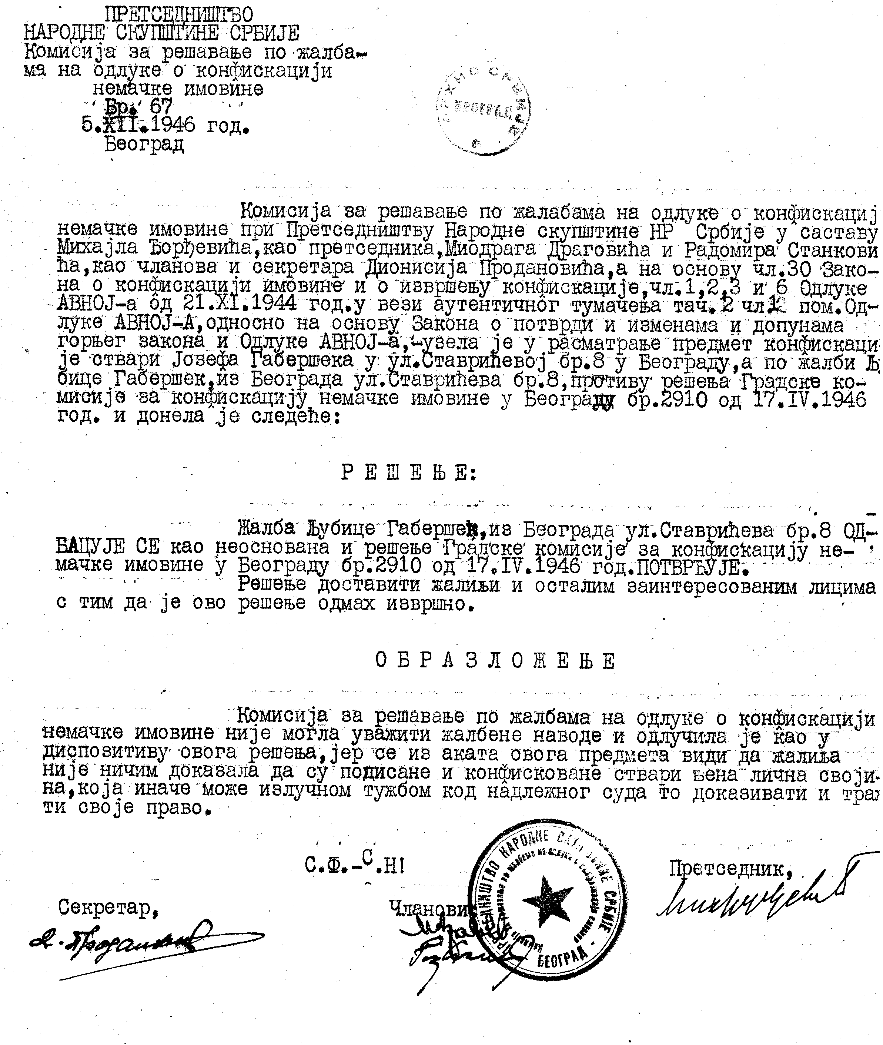

Odločba Predsedstva ljudske skupščine Srbije,
Komisije za reševanje pritožb po odločitvi o konfiskaciji
nemške lastnine, Beograd, 5. 12. 1946, pritožnica
Ljubica Gaberšek, Stavričeva 8, Beograd
(Pridobljeno decembra 2015)
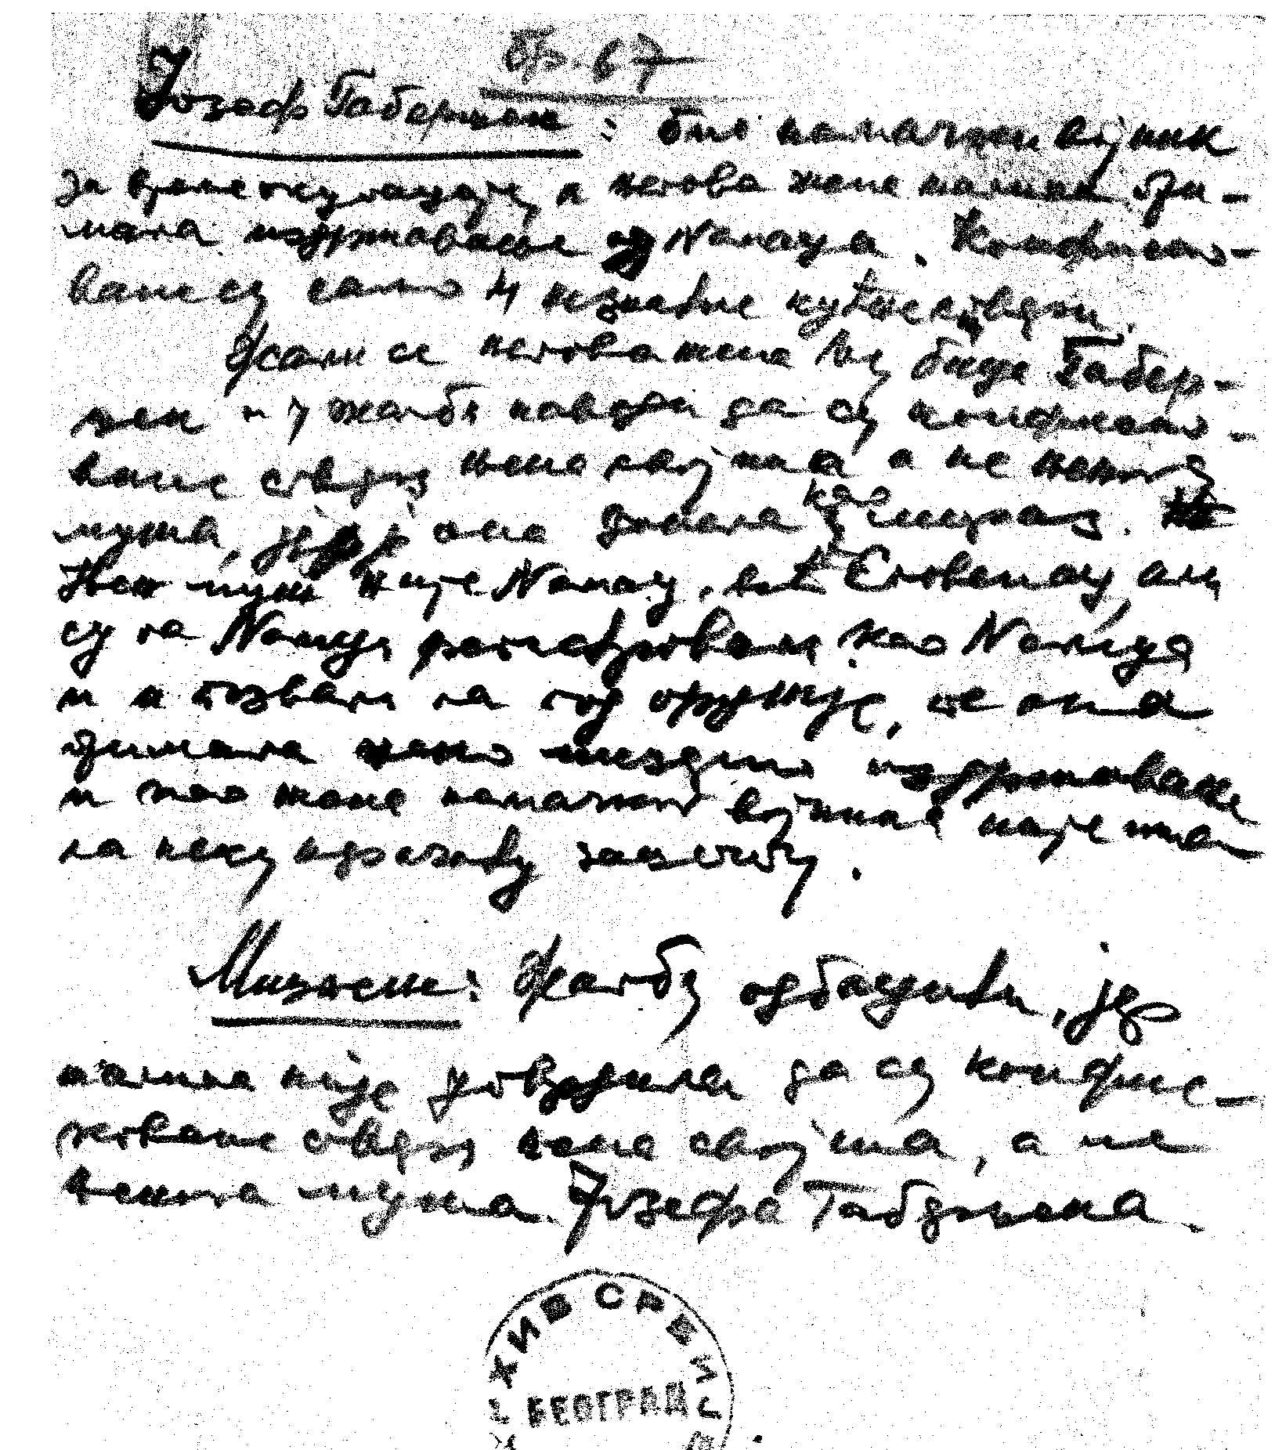
Rokopisna beležka uslužbenca Arhiva Srbije,
brez datuma, s pečatom AS Beograd
(Pridobljeno decembra 2015)

Prečrkovanje v latinico:

Josef Gaberšek: bio nemački vojnik za vreme okupacije, a njegova žena žalilja primala
izdržavanje od Nemaca. Konfiskovane su samo 4 neznatne kučne stvari.
Žali se njegova žena Ljubica Gaberšek i u žalbi navodi, da su kučne stvari njena svojina, a ne njenog muža, jer jih je ona dobila kao miraz.

Njen muž nije Nemac, već Slovenac, ali su ga Nemci registrovali kao Nemca i pozvali ga pod oružje, al ona primala je neko mesećno izdržavanje.
Mišljenje: Žalbu odbaciti jer žalilja nije dokazala, da su konfiskovane stvari njena svojina, a ne njenoga muža Josefa Gaberščeka.

Slovenski prevod:

Josef Gaberšek: med okupacijo je bil nemški vojak, njegova žena, pritožnica, je prejemala vzdrževalnino od Nemcev. Odvzeti so ji samo 4 navadni hišni predmeti.

Pritožuje se njegova soproga Ljubica Gaberšek, pa v pritožbi navaja, da so hišni predmeti njena lastnina, ne pa njenega moža, ki jih je dobila kot doto.

Njen mož ni Nemec, temveč Slovenec, vendar so ga Nemci registrirali kot Nemca in ga mobilizirali, ona pa je prejemala mesečno vzdrževalnino.

Mnenje: pritožbo zavrniti, ker pritožnica ni dokazala, da so odvzeti predmeti njena lastnina, ne pa njenega moža Josefa Gaberščka.

D) Rekonstrukcija bivanja in delovanja Jožefa (Josipa) Gabrščka v Beogradu od 1929 do 1948

Zaradi rekonstrukcije bivanja in delovanja Jožefa (Josipa) Gabrščka v Beogradu od 1929 do 1948, poleg sodnih in drugih dokumentov, ki sem jih uspel pridobiti v beograjskih arhivih, navajam tudi nekaj podatkov iz italijanskih policijskih arhivov, ki jih je povzel dr. Boris Mlakar v svojem članku o slovenskem delu Orjune.

Avtorja člankov o Jožefu Gabrščku v PSBL in spletnem leksikonu Primorci.si navajata, da po letu 1943 ni nobenih podatkov o njem, kar pa ne bo držalo. Točno je namreč, da ni bilo nobenih podatkov o njegovem bivanju in delovanju vse do 2013 (Boris Mlakar navaja, da je Gabršček leta 1943 bival v Beogradu kot pripadnik nemške delovne organizacije TODT), a podatke o njegovi smrti leta 1948 sem odkril sredi letošnjega leta v arhivu vrhovnega sodišča Srbije.

Očitno je, da je bil Jožef Gabršček tudi v Beogradu na zvezi z italijansko ambasado oz. obveščevalci Ovre, saj drugače ne bi mogli navajati kopice zanimivih podatkov, npr., da je pod kontrolo beograjske policije, češ da so ga dobili s ponarejenim potnim listom ob poizkusu odhoda v Ameriko. Navajajo tudi, da je 1936 zaprosil za italijanski potni list za odhod v Etiopijo, kjer naj bi bil zelo koristen zaradi znanja tujih jezikov. Prav tega leta je italijanski ambasador opravil z Gabrščkom temeljit pogovor – poročilo je bila menda dolgo kar 21 strani, v katerem mu je Gabršček »odkrito« povedal mnoge zanimivosti o svojem delovanju v Orjuni in tudi v TIGR-u! Mnogi so napačno sklepali, da je šlo v tem primeru za agenturno poročilo! Prepričan sem, da je prav narobe! Šlo je za vrhunsko poročilo dvojnika, ki ga je sestavil obveščevalni organ GŠ VKJ ali pa celo Ujka, saj se v podobnih »poročilih« vedno navaja vsaj 70 % resničnih podatkov, da bi zavedli nasprotno stran (Ovro) glede »zvestobe« agenta! Predpostavljam, da je Jožef Gabršček v tem obdobju kot mnogi drugi tigrovci, tudi Albert Rejec, dejansko deloval po nalogah britanske obveščevalne službe SIS ali SOE.

Da pa je Jožef Gabršček tudi po okupaciji Beograda aprila 1941 deloval kot dvojnik proti Ovri in italijanski ambasadi, skoraj ni nobenega dvoma, saj je prav ambasador februarja 1943 poročal, da se Gabršček še vedno nahaja v Beogradu, da je v službi pri nemški delovni organizaciji TODT in da je zaprosil za izdajo potnega lista za službeno potovanje v Berlin, za kar kvestura v Gorici ni imela nobenih zadržkov. Možno je tudi, da je določene usluge nudil tudi nemški SD, nazadnje pa tudi Ozni.Torej, »četvorček«, zvest britanskemu SIS!

Zanimivo bi bilo izvedeti, kako se je Gabršček znašel na seznamu nemške manjšine v Beogradu. Zdi se mi dokaj verjetno, da je kot dvojnik ravnal po navodilih obveščevalne službe VKJ pa tudi britanskega SIS ali SOE, in bil ob nemški okupaciji še vedno v stiku z italijansko ambasado v Beogradu. Zelo je verjetno, da so ga Italijani usmerili, da se zaposli v nemški delovni organizaciji TODT, kjer so gotovo potrebovali tudi spretne trgovce. O povezavi z Italijani govori podatek, da se je goriška kvestura leta 1943 strinjala z izdajo potnega lista, da lahko službeno potuje v Berlin. To tudi potrjuje, da je v beograjski centrali TODT (Südosten) imel dokaj pomembno funkcijo.

Verjetno ne bo držalo, da je bil Gabršček v nemški redni vojski, saj gre verjeti italijanskemu ambasadorju, da je bil pripadnik TODT-a. Če je soproga prejemalo mesečno vzdrževalnino, bo tudi zelo verjetno, da je bil Gabršček na neki višji funkciji. Malo je verjetno, da so ga na seznam nemške manjšine vstavili pripadniki te manjšine, saj so takšne sezname sestavljali v glavnem organi Ozne oz. Udbe.

Ker pa je bil po osvoboditvi Beograda oktobra 1944 postavljen na dokaj visok položaj v eni od zveznih gospodarskih ustanov za poslovanje s tujino, je verjetno Gabršček imel tudi določene varnostne zasluge. Kdaj so tedanji organi Ozne izvedeli za njegovo delovanje kot orjunaša in tigrovca, ne gre zanemariti (Alberta Rejca so organi srbske Ozne odkrili na sremski fronti med partizani že 1944). Kako pa sta Vos in Ozna v Sloveniji ravnala s tigrovci pa je že znano (britanski vohuni).

Da bi Gabrščka na seznam pripadnikov nemške manjšine uvrstili le-ti, je malo verjetno. Prej je šlo za namero Ozne oz. Udbe, da so ga sredi leta 1946 kompromitirali, a že septembra 1947 tudi aretirali zaradi izmišljenega velikega gospodarskega kriminala. Marca 1948 je bil kot prvoobtoženi v skupini gospodarstvenikov v montiranem sodnem procesu obsojen na smrt z ustrelitvijo. Vrhovno sodišče Srbije je prošnjo za pomilostitev zavrnilo, češ da se je družil s sovražniki nove Jugoslavije. Očitno je šlo za povračilni ukrep proti »britanskemu vohunu« in tigrovcu!

Kakor koli, ko bo Srbija odprla arhive nekdanje Ozne in Udbe, bo dostopen tudi dosje Jožefa Gabrščka, pa bomo pravo resnico izvedeli šele takrat. Verjetno pa bi se našel še kakšen podatek v italijanskih in nemških arhivih.

Potrdilo bi se moje mnenje, da je bil Jožef (Josip) Gabršček zelo uspešen dvojnik obveščevalne službe VKJ, verjetno pa tudi britanske SIS ali SOE. Pravi tigrovec!

- Zora Tusulin - Ausec, učiteljica, članica organizacije TIGR, partizanka »Srna« – mati Jožefovega sina Iztoka

Zora Tusulin – Ausec, Ljubljana, 1939
(Zasebni album, Mojca M., 1/2016)

Zora Tusulin se je rodila 27. julija 1902 v Kobaridu. Diplomirala je leta 1923 na tolminskem učiteljišču. Najprej je bila učiteljica v Osnovni šoli pri Sv. Luciji (Most na Soči). Ker pa se ni vpisala v fašistično stranko, so jo 1. 10. 1926 premestili v Srednji Lokovec nad Čepovanom. Ves čas je bila tudi članica učiteljskega pevskega društva v Trstu. No, kmalu so jo odpustili iz službe. Ker ji je grozila premestitev v oddaljene kraje v Italiji, je sredi novembra 1926 ilegalno prestopila v Slovenijo.

Od 17. 11. 1926 je učila na osnovni poli v vasici Telče pri Škocjanu (sedaj pošta Tržišče, občina Sevnica). Bila je tudi članica učiteljskega pevskega zbora v Ljubljani in je z njim prepotovala Jugoslavijo. Dne 14. 6. 1928 je bila v Ljubljani sprejeta v državno službo, že 31. 3. 1929 pa je bila premeščena v Beograd, kjer je delovala na izobraževalnem, kulturnem in umetniškem področju. Očitno je bila članica organizacija TIGR in je sledila Jožefu Gabrščku v Beograd, kjer mu je 22. 5. 1929 rodila sina Iztoka. Po letu 1938 se je s sinom vrnila Slovenijo, kjer je delovala v različnih kulturnih društvih. Kmalu zatem se je poročila z vdovcem Adolfom Auscem, rojenim 17. 3. 1898 v Dobruški vasi pri Škocjanu na Dolenjskem, višji železniški kontrolor v Ljutomeru, s katerim sta se spoznala leta 1937 v Beogradu. Po poroki v Ljutomeru je Ausec posvojil tudi njenega sina Iztoka, ki je v šolskem letu 1939/40 z odličnim uspehom končal 1. a razred Meščanske šole v Ljutomeru.

Leta 1941 je bila družina Ausec iz Ljutomera izgnana na Hrvaško. Ko se jim je posrečilo vrniti se v Novo mesto, so se povezali z OF. Mož Adolf je bil zaprt, starejši sin Albin interniran, mlajši (Iztok) pa izključen iz gimnazije. Po kapitulaciji Italije je cela družina Ausec odšla v partizane.

Zora je postala partizanska – »Srna« in je delovala v agitpropu, kot obveščevalka in v kulturni sekciji Cankarjeve brigade.

Zora Tusulin – Ausec
(Arhiv KPD Bazovica, Reka, 2007)

Po osvoboditvi je bila Zora poslana v Trst, kjer je opravljala dolžnost načelnice socialnega skrbstva v Pokrajinskem NOO. Leta 1946 je bila premeščena kot učiteljica na Reko na Hrvaškem, kjer je delovala 37 let (verjetno je šla za možem Adolfom, ki je bil iz Gorice premeščen na Reko). Leta 1947 je pobudila ustanovitev KPD »Bazovica« in Slovenskega doma na Reki. Prejela je številna priznanja. Prirejala je razne kulturne manifestacije. Na literarna srečanja je tako prihajal tudi Tone Batagelj, znanec iz Beograda, sicer tigrovec in vodja Ujke, ki je v tistem času živel kot upokojenec v okolici Opatije.

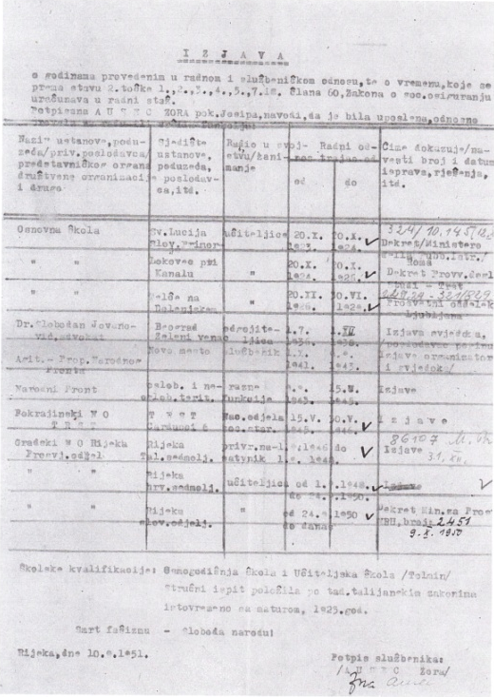

Izjava Zore Ausec o delovni dobi, 1951
(Zasebni arhiv, Mojca M.)

Marca 2016 je bil pridobljen dokument – izjava Zore Ausec o zahtevi za priznanje delovne dobe. Zanimiva je podrobnost, da od 1928 do 1936, ko je bivala »uradno« v Beogradu, ni zahtevala priznanja delovne dobe. Navaja pa, da je od 1. 7. 1936 do 1. 12. 1938 bila vzgojiteljica pri dr. Slobodanu Jovanoviću, odvetniku, na Zelenem vencu v Beogradu, za kar ima izjave prič, ker je delodajalec umrl.

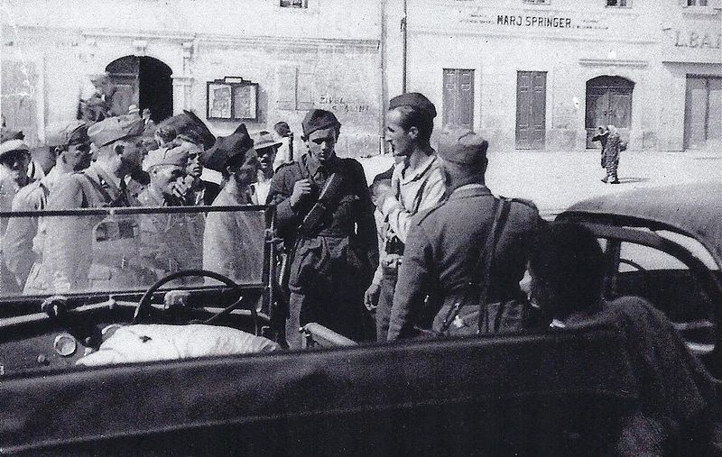

Ob kapitulaciji italijanske vojske, Novo mesto, 10. 9. 1943

(Vir: ZBORNIK fotografij iz narodnoosvobodilnega boja slovenskega naroda 1941-1945. drugi zvezek, str. 344, Ljubljana 1961; fotograf neznan oz. po mnenju nekaterih Mirko Bračič)

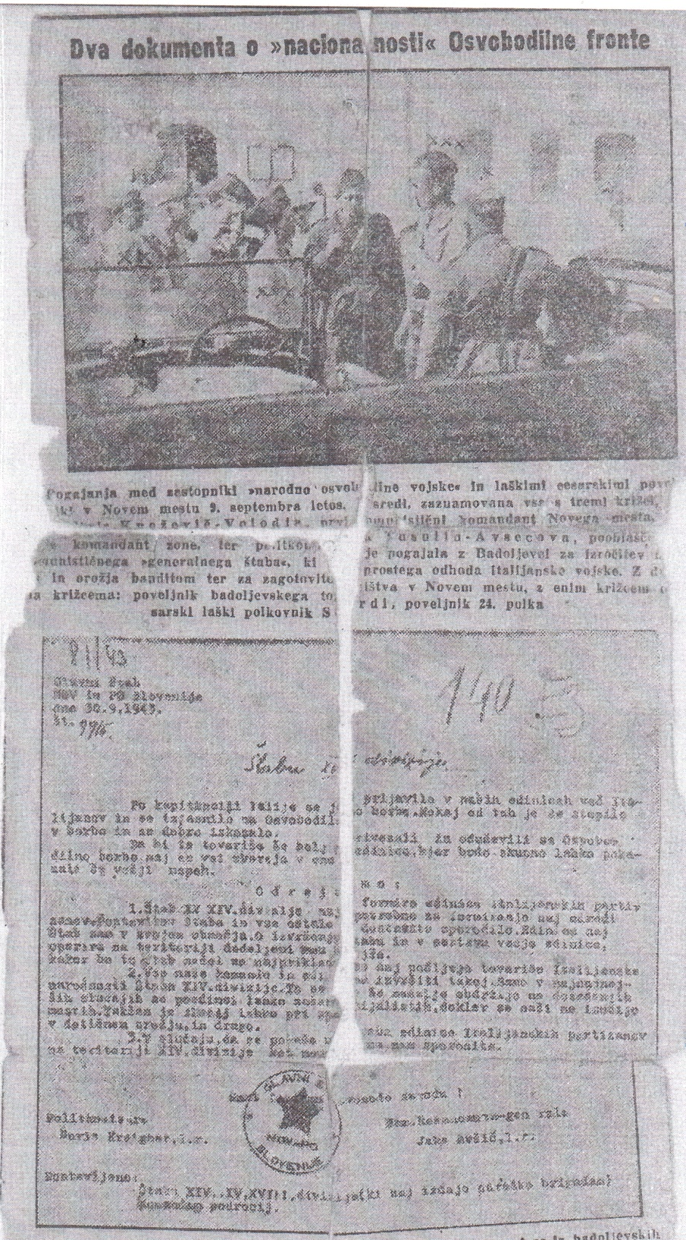

Slovenski dom, Ljubljana, 18. 12. 1943
(Vir: arhiv Ivana Mlekuža – Zdenka v AS, v urejanju)

Zora Ausec v svoji izjavi o delovni dobi tudi navaja, da je od 1. 10. 1941 do 9. 9. 1943 delovala v agitpropu OF v Novem mestu, potem pa do 15. 5. 1945 na raznih funkcijah v OF na osvobojenem in zasedenem ozemlju.

Domobranski Slovenski dom, katerega urednik je bil Mirko Javornik, je 18. decembra 1943 objavil fotografijo, ki naj bi jo po trditvah nekaterih posnel Mirko Bračič, po mnenju Slavka Bavčarja nekdo od vaških stražarjev, Zdenko Mlekuž je zapisal, da fotograf ni znan. Domobranci so zapisali, da je tedaj bila Zora Tusulin - Ausect predstavnica glavnega štaba NOV, kar je seveda netočno. Mnenja sem, da je to urednik Javornik navedel zaradi tega, ker je Zorin brat dr. Rastko Tusulin, odvetnik iz Črnomlja, sodeloval pri sojenju nekaterim domobrancem. Zanimivo je tudi, kje so domobranci dobili dokument GŠ NOV Slovenije.

Omenjena fotografija je bila leta 1944 objavljena tudi v Črnih bukvah, leta 1961 v monografiji o Gradnikovi brigadi.

Pojavljala so se tudi ugibanja, ali je na fotografiji zares Zora Tusulin Ausec ali pa neka druga partizanka. S svojo pisno izjavo, ki jo objavljam, je Zora Ausec potrdila, da je ona partizanka na omenjeni sliki.

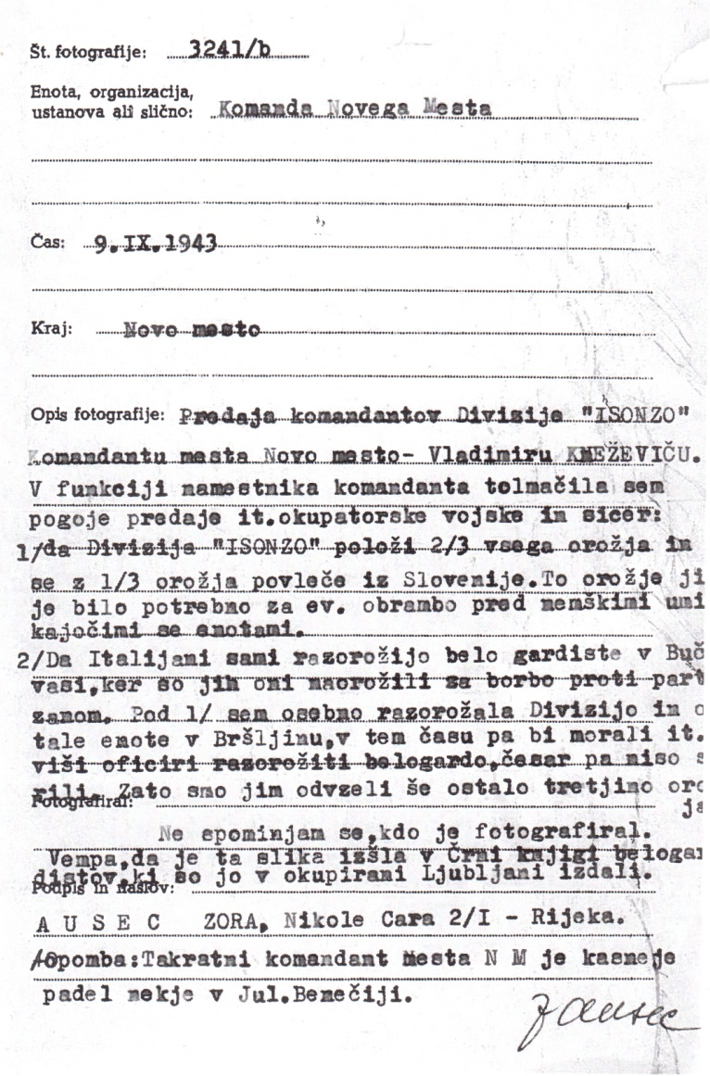

Izjava Zore Ausec o fotografiji, Novo mesto, 1951
(Zasebni arhiv, M. Mojce)

Izjava Zore Ausec, partizanke »Srne« in prevajalke poveljnika Novega mesta Vladimirja Kneževića - Volodje, je zanimiva predvsem zato, ker navaja, da je 10. 9. 1943 (ne pa 9. 9. 1943) »osebno razorožala Divizijo (ISONZO) in ostale enote v Bršljinu«, kar je bilo za Italijane zelo poniževalno!

No, obstoji tudi pisno pričevanje partizanke Nade Makarović – Alenke, borke Gradnikove brigade, ki je 19. 7. 1976 javno izjavila sledeče:

»Kapitulacijo Italije je naša enota doživela v Novem mesto. Še zdaj imam živo pred očmi našo borko Živko (Mlakar Katarina - Živka, iz Kojce), kako je stala vzravnano, s triglavko na glavi, poleg našega novega komandanta Volodje in bataljonskega kurirja Zdenka. Pred njimi je stal italijanski oficir, še prejšnji dan ohol osvajalec naše zemlje, trdno zaverovan v zmago fašizma, zdaj pa osramočen: jokal je, ker ni mogel preboleti, da ga je razorožilo mlado dekle – borka, ženska ..«

Tudi njen sin Iztok je kot 14-letnik postal partizan – »Aki«, seveda najprej kot kurir XII. partizanske (štajerske) brigade. Po osvoboditvi je končal novinarsko in diplomatsko šolo v Beogradu. Sodeloval je na delovnih akcijah v Novem Beogradu in na progah Brčko–Banovići in Šamac–Sarajevo. Ko se je vrnil v Ljubljano, je služboval v Gospodarski zbornici in kot novinar Gorenjskega glasa, TT-ja in Dela. Umrl je 1981, v 52. letu starosti. Sin in hčerka živita v Kranju.

Iztok (Gabršček) - Ausec, 1969
(Zasebni album, Mojca M.)

Zora Tusulin Ausec je umrla 26. 11. 1983 v Celju (v bolnici), pokopana pa je v Ljubljani, poleg svojega moža Adolfa (1898–1974) in sina Iztoka (1929–1981).

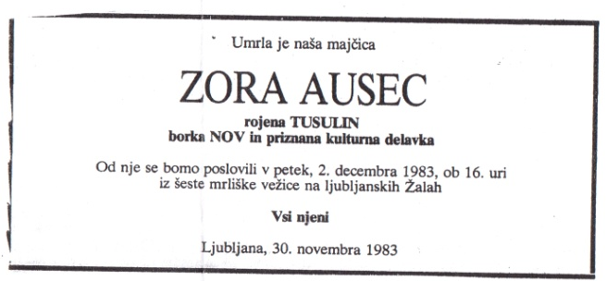
Zora Tusulin – Ausec, osmrtnica
(Vir: Delo, 26. 11. 1983, Ljubljana)

Josip Gabršček – 1948 v Beogradu obsojen na smrt zaradi gospodarskega kriminala

(Razkrita tragična usoda Josipa Gabrščka po letu 1943, znanega orjunaša in tigrovca)

Ko mi je znanec K. iz Belgije junija 2015 sporočil, da je našel podatek o žalostni usodi Josipa Gabrščka, da je bil 1948 obsojen na smrt in da je podatke potrebno poiskati v arhivu VS Srbije v Beogradu, sem predpostavljal, da gre za kakšno politično obsodbo, morda celo glede informbiroja.
Zato sem z velikim zanimanjem pričakoval novico, ali je moj znanec v Beogradu uspel najti kazenski spis o tragični usodi Josipa Gabrščka, znanega orjunaša in tigrovca. Ko sem te dni po internetu sprejemal 50 skeniranih strani dveh obsodb iz Beograda, nisem mogel verjeti začetni vsebini obsodbe okrožnega sodišča iz Beograda, ki je 1948 obsodila Josipa Gabrščka na smrt z ustrelitvijo zaradi velikega gospodarskega kriminala. Tudi vrhovno sodišče je sodbo potrdilo!
Navajam podatke iz sodb okrožnega sodišča v Beogradu in vrhovnega sodišča Srbije, ki se predvsem nanašajo na Josipa Gabrščka, in sicer:
V drugi polovici 1947 so organi pregona v Srbiji priprli 9 državljanov SFRJ, ki so bili zaposleni v zvezi gospodarski ustanovi v Beogradu – SNPZS (verjetno gre za »Savezni narodni privredno-zadružni savez«, ali podobno, kratica ni nikjer razložena). SNPZS je imel po republikah svoje predstavništva, po okrajih pa tudi »poslovne zveze«. V tujino so prodajali kmetijske proizvode (suhe slive, zelje, koščice od marelic in podobno).
Tajni sodni postopek pred okrožnim sodiščem v Beogradu (predsednik Aleksandar Hadžipopović) je potekal od 27. 2. 1948, pa je 1. 3. 1948 objavljena sodba, po kateri sta prvoobtožena obsojena na smrt s streljanjem, ostalih sedam pa na zaporne kazni od nekaj mesecev do 20 let zapora. Josip Gabršček je bil obsojen na smrt z ustrelitvijo zaradi k.d. po Zakonu o zatiranju nedovoljene trgovine, nedovoljene špekulacije in gospodarske sabotaže (v Sloveniji razveljavljen leta 1991 po sodbi US, ne vem pa, ali je tudi v Srbiji).
Tako so obsojeni:
- EZRA Miko, 1906, Srb, bivši predstavnik SNPZS v Ljubljani, na smrt s streljanjem (pomiloščen in obsojen na 20 let zapora);
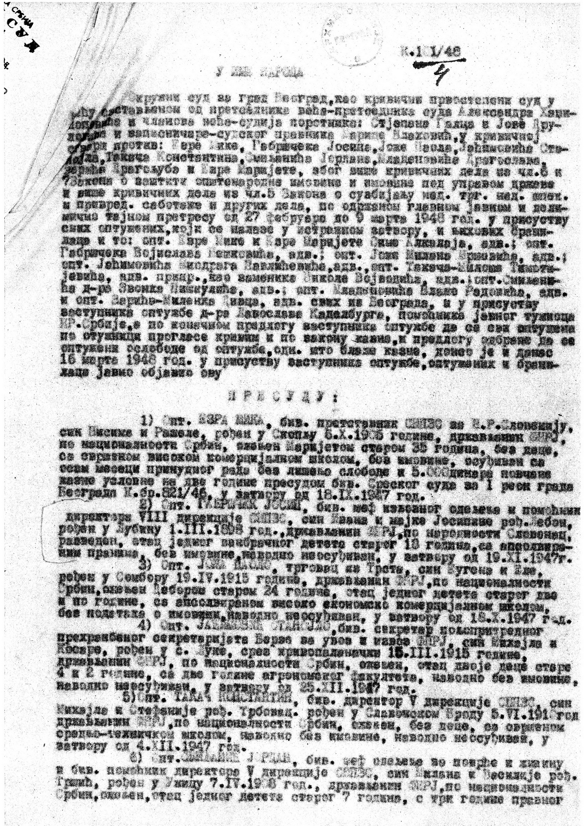
Začetna stran obsodbe okrožnega sodišča v Beogradu, 1948
(Vir: kopije pri avtorju članka)

- GABRŠČEK Josip, 1. 3. 1898 v Lubinju, sin Ivana in Josefine roj Leban, Slovenc, državljan SFRJ, ločen, oče nezakonskega 18-letnega otroka (sina?), absolvent prava, bivši šef izvoznega oddelka in pomočnik direktorja VIII. direkcije SNPZS, v zaporu od 19. 11. 1947, obsojen na smrt s streljanjem (VS Srbije kazen potrdilo);
- PAOL Jože, 1915, Srb, trgovec v Trstu;
- JAČIMOVIĆ Stanojlo, 1915, Srb, bivši sekretar ministrstva za kmetijstvo in prehrano SFRJ;
- TAKAĆ Konstantin, 1915, Srb, bivši direktor V. sekcije SNPZS;
- SMILJANIĆ Jordan, 1908, Srb, bivši šef oddelka in pomočnik direktorja V. sekcije SNPZS;
- MLADENOVIĆ Dragoslav, 1910, Srb, bivši šef oddelka SNPZS;
- ZARIĆ Dragoljub, 1919, Srb, bivši upravnik zadruge in v.d. direktorja V. sekcije SNPZS, in
- EZRA Marjeta, 1912, Srbkinja, gospodinja, soproga prvoobtoženega.
Okrožno sodišče v Beogradu je Josipu Gabrščku očitalo pet (5) krivičnih del gospodarske sabotaže, špekulacije in nedovoljene trgovine, in sicer:
- Ker je francoski firmi ponudil suhe slive po ceni 75 frankov za kg, pa je zatem, po protestu našega ambasadorja v Parizu, podal še lažno poročilo ministrstvu za zunanjo trgovino.
- Na razne načine je celo leto 1947 onemogočal delo zastopnika SNPZS v Italiji.
- Septembra 1947 je samovoljno angažiral švicarsko firmo Henrika Šelerja, uradnemu predstavništvu SNPZS pa je pošiljal pokvarjene kmetijske izdelke ali pa so cene istih bile previsoke, kar je zelo škodovalo političnemu in ekonomskemu ugledu države.
- Predstavniku omenjene švicarske firme v Jugoslaviji je omogočal poslovanje po celi državi, kar pa ni bilo dovoljeno.
- Od julija do novembra 1947 ni (namerno?) opravil nobene poslovne naloge.
Sodišče je smrtno obsodbo podrobno obrazložilo (str. 16 in 17), in sicer:
- Francoski firmi Kointoar Bresar Beel v Lionu je ponudil nakup suhih sliv po visoki ceni 75 frankov/kg. Ker je bil storilec strokovno usposobljen za vodjo izvozno-uvoznega oddelka, je tudi moral vedeti, da s tem škoduje državnemu gospodarstvu, predvsem pa političnemu in ekonomskemu ugledu Jugoslavije;
- Obtoženi se je vedno povezoval s firmami in posamezniki, ki so javno ali prikrito delovale proti Jugoslaviji (Paolo Jože, Alkalaj Albert, Šeker Henrik, Veljković Đorđe, Krstić Sreten in drugi), kar je škodilo državnim interesom;
- Sabotiral je delovanje Mihaila Županjeca, predstavnika SNPZS v Italiji;
- Sabotiral je delovanje Davidović Đorđa, predstavnika SNPZS v Švici;
- Favoriziral je delovanje tujih firm v Jugoslaviji;
- Onemogočal je izvoz kmetijskih izdelkov na ostala tržišča (Čehoslovaška, Avstrija).
Zato je sodišče zaključilo, da je Josip Gabršček predvsem škodoval realizaciji petletke, kar je bil tudi cilj tujih imperialističnih držav!
Odvetnik Vojislav Nešković je 24. 3. 1948 podal pisno pritožbo na izrečeno kazen.
Vrhovno sodišče SR Srbije je v aktu K/583/48 z dne 10. 4. 1948 razsodilo takole:
- Prvoobtoženemu Ezra Miki je smrtno kazen znižalo v 20-letno zaporno kazen.
- Obtoženemu Josipu Gabrščku je potrdilo smrtno kazen.
- Ostalim je delno zmanjšalo zaporne kazni.
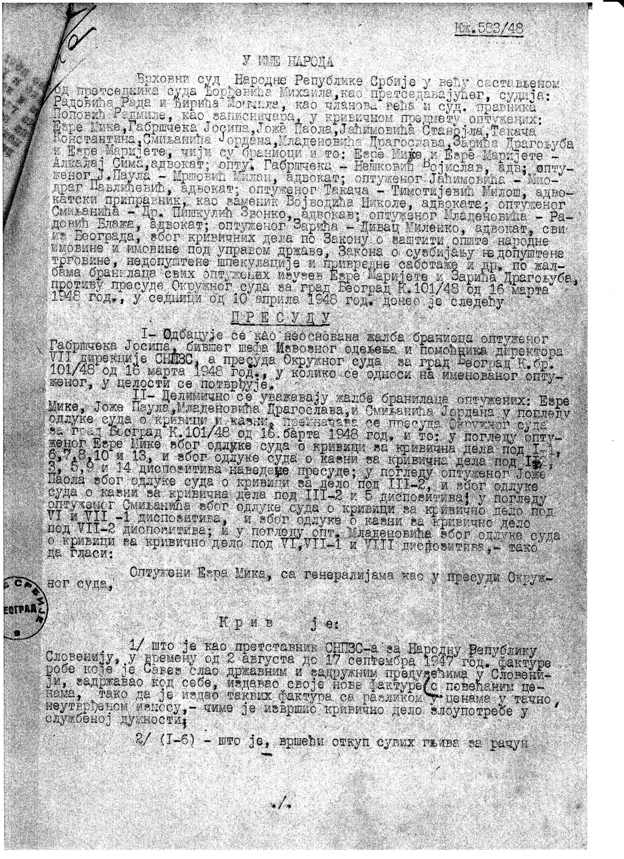
Začetna stran sodbe Vrhovnega sodišča SR Srbije, 1948
(Vir: kopije pri avtorju članka)

V obrazložitvi smrtne kazni Josipu Gabrščku je VS Srbije zaključilo naslednje:
- Potrdilo je vse obtožbe in smrtno kazen.
- Vsa KD je Gabršček izvršil namerno, pa je tako v znatni meri škodoval političnemu in ekonomskemu ugledu Jugoslavije.
- Načrtno je sabotiral izvoz, onemogočal poslovanje predstavnikov SNPZS v tujini, lažno poročal.
- Njegova k. d. so takšne prirode, da je bila smrtna kazen edino pravilna, saj ga je bilo potrebno »fizično izločiti iz družbene sredine«, pa tako ni bilo nobene možnosti, da se mu kazen ukine ali samo ublaži!
Čeprav v sodnem arhivu razen omenjenih dveh sodb ni drugih pisnih dokumentov, je vseeno mogoče sklepati naslednje:
- Po letu 1943 ali pa že prej, se je Josip Gabršček priključil NOG oz. NOV;
- V novi strukturi oblasti je veljal za trgovskega strokovnjaka, pa je tako po letu 1944 dobil odgovorno mesto v SHPZS;
- Zdi se mi malo verjetno, da bi kot orjunaš in tigrovec namerno politično in ekonomski deloval proti Jugoslaviji, razen če je vzroke iskati drugje (Albert Rejec je navedel, da se je vdal alkoholu in slabi druščini, pa predvidevam, da je udbi v Beogradu povedal tudi kaj o Gabrščku).
- Nezakonski otrok (sin?) je bil rojen okrog leta 1930, pa bi ga bilo mogoče iskati v Beogradu.
- Ker nisem uspel dobiti informacije, ali je omenjeni zakon v Srbiji razveljavljen (Slovenija ga je razveljavila leta 1991), to je sodna rehabilitacija zaenkrat še vprašljiva.
Tako je zgodba o Josipu Gabrščku znanem orjunašu in tigrovcu, zaključena bolj žalostno.
Njegovim sorodnikom, in sinu, če je živ, pa iskreno sožalje!
Urednica Primorci.si bo lahko v članek o Josipu Gabrščku zapisala dva manjkajoča podatka: 1948, Beograd – leto in kraj smrti!

Josip Gabršček – soobtoženi na procesu 1948 v Beogradu in njihove kazni

V članku o Josipu Gabrščku, orjunašu in tigrovcu, ki je bil 1948 v Beogradu na okrožnem sodišču obsojen na smrt s streljanjem zaradi velikega kriminala – vrhovno sodišče Srbije je zatem kazen potrdilo, sem navedel tudi naslednje soobtožene in njihove kazni, ki jih je izreklo okrožno sodišče – dodajam pa končne kazni vrhovnega sodišča Srbije, in sicer:
- EZRA Miko, 1906, Srb, bivši predstavnik SNPZS v Ljubljani, obsojen na smrt s streljanjem, kazen zmanjšana in je bil nazadnje obsojen na 20 let zapora.
- PAOL Jože, 1915, Srb, trgovec v Trstu, obsojen na doživljenski zapor, kazen zmanjšana, obsojen na 12 let zapora.
- JAČIMOVIĆ Stanojlo, 1915, Srb, bivši sekretar ministrstva za kmetijstvo in prehrano SFRJ, obsojen na 20 let zapora, kazen mu je zmanjšana na 6 let zapora.
- TAKAĆ Konstantin, 1915, Srb, bivši direktor V. sekcije SNPZS, obsojen na 15 let in 6 mesecev zapora, kazen mu je zmanjšana na 15 mesecev zapora.
- SMILJANIĆ Jordan, 1908, Srb, bivši šef oddelka in pomočnik direktorja V. sekcije SNPZS, obsojen na 3 leta zapora, kazen mu je zmanjšana na 2 leti zapora.
- MLADENOVIĆ Dragoslav, 1910, Srb, bivši šef oddelka SNPZS, obsojen na 5 let in 3 mesece zapora, kazen mu je zmanjšana na 2 leti zapora.
- ZARIĆ Dragoljub, 1919, Srb, bivši upravnik zadruge in v.d. direktorja V. sekcije SNPZS, obsojen na 4 mesece in 15 dni zapora, potrjena prvotna kazen, in
- EZRA Marjeta, 1912, Srbkinja, gospodinja, soproga prvoobtoženega, obsojena na 6 mesecev zapora, potrjena prvotna kazen.
V odzivih na objavljeni članek, so bili mnogi začudeni, da je bil prav Josip Gabršček obsojen na smrt zaradi velikega kriminala. Nekateri so bili tudi mnenja, da je šlo za sodni proces podoben »dachauskim«, kar bi delno veljalo, saj je vrhovno sodišče Gabrščku potrdilo smrtno kazen tudi zaradi tega, ker se je družil s posamezniki in podjetji, ki so sovražno delovala proti Jugoslaviji. Poleg Gabrščka je VS Srbije samo še Jožeta Paolo označila kot sovražnika Jugoslavije.
Ker sta na okrožnem sodišču Ezra Miko in Gabršček Josip bila obsojena na smrt, vrhovno sodišče Srbije pa je ukinilo smrtno kazen prvoobtoženemu Ezri, bo seveda zanimivo pogledati kaj je Ezra Miko dejansko zagrešil in kakšni so bili razlogi za spremembo smrtne kazni (zavrnilo je 10 obtožb okrožnega sodišča!).
Zaradi primerjave pa navajam tudi k. d. ostalih obsojencev in višino kazni z zaporom, pri čemer ne gre spregledati, da je VS Srbije tudi ostalim znatno zmanjšalo zaporne kazni.
Še pripomba: vsi obsojeni, razen treh, so bili zaposleni v SNPZS, katerega sem identificiral in prevedel kot »Savezni narodni privredno-zadružni savet« (Zvezni ljudski gospodarsko-zadružni svet), ki pa ga ni najti v sedanjem seznamu zveznih ustanov v nomenklaturi arhiva Jugoslavije v Beogradu. Tako je verjetno, da je ta ustanova po letu 1948 enostavno ukinjena.
Za soobtožene navajam njihova k. d. in vrsto kazni, in sicer:
EZRA Miko, predstavnik SNPZS v Sloveniji, Srb, je bil obsojen na smrt s streljanjem za 15 k. d., nazadnje pa ga je VS Srbije za k. d. pod 1, 6, 8, 10 in 13 obsodilo na 20 let zapora. Navajam obtožni predlog na okrožnem sodišču v Beogradu:
- Kot predstavnik SNPZS za Slovenijo je v obdobju od 2. 8. do 17. 9. 1947 zadrževal prejete fakture in izdajal svoje fakture po višjih cenah in tako zaslužil 37.000 dinarjev.
- Septembra 1947 je kupil med po 72 dinarjev za kg, prodal pa ga je po 85 din za kg, razliko pa zadržal za sebe.
- Zadrževal je fakture pa tako razne firme niso plačale blago v vrednosti 3,000.000 din.
- Prisvojil je robo in ambalažo v vrednosti 226.326,53 dinarjev.
- Ni vodil predpisanih knjigovodstvenih knjig.
- Od Mire in Stanislava Čuček je kupil suhe slive in od njiju zahteval, da mu izdata račune po višjih cenah, razliko pa je zadržal za sebe.
- Večjo količino robe je nepooblaščeno prodal Stanislavu Čučku in drugim privatnim trgovcem.
- Septembra 1947 je brez soglasja zapustil predstavništvo v Ljubljani in za 10 dni odpotoval v Trst in Milano.
- Jožetu Paolu je v Trstu prodal 2,5 vagona marmelade po ceni 250 dinarjev/kg, a dejanska cena je bila 190 din/kg, razliko pa je zadržal za sebe.
- Albertu Alkalaju je v Trstu nepooblaščeno prodal vagon zelja.
- Obtoženemu Jašareviću je dal notranjo avtomobilsko gumo.
- Privatniku Stanislavu Čučku je nepooblaščeno prodal 812 kg sira po 85 din (namesto 106 din) in 178 kg masla po 125 din (namesto po 175 din) – razliko pa zadržal za sebe.
- Marca 1947 je obtoženemu Mladenoviću ponujal 100.000 do 200.000 din nagrade, če mu najde zaposlitev v tujini, kar mu je Mladenović tudi obljubil.
- Februarja 1947 je Ivanu Čečku iz Ljubljane nepooblaščeno prodal 33 platnic (?) po 92.000 din.
- Leta 1946 je kot nabavni referent firme »Granica« prejel od Stevana Petrovića iz Beograda 215.000 din za nepooblaščeno prodajo.
PAOLA Jože, obsojen na doživljenjski zapor, po razsodbi VS Srbije mu je kazen znižana na 12 let zapora, ker je storil naslednja k. d.:
- v Trstu se je nepooblaščeno predstavljal kot zastopnik SNPZS;
- kupljeno blago od SNPZS je prodajal privatnim trgovcem, kar je bilo prepovedano;
- ker je kupil 2,5 vagona marmelade po ceni 190 din/kg, prodajal pa jo je po ceni 210/kg din;
- predstavniku SNPZS je ponujal podkupnino;
- naredil je več carinskih prekrškov in tako škodoval ugledu Jugoslavije.
JAČIMOVIĆ Stanojlo, VS Srbije mu je znižalo kazen z 20 let na 6 let zapora, ker je storil naslednja k. d.:
- nepooblaščeno je tretji osebi sporočil službeno tajno, da je Jože Paola sovražnik Jugoslavije;
- od italijanskih športnikov je v Ljubljani kupil 30.000 lir, ki jih je nato ilegalno prenesel v Italijo za nabavo osebnih predmetov;
- prejel od Ezra Mika notranjo avtomobilsko zračnico.
TAKAĆ Konstantin, obsojen na 15 let in 6 mesecev zapora, po razsodbi VS Srbije mu je kazen zmanjšana na 15 mesecev zapora, ker kot odgovorni šef direkcije ni kontroliral delo podrejenih soobtožencev Smiljanića, Mladenovića in Zarića.
SMILJANIĆ Jordan, obsojen na 3 leta zapora, je po razsodbi VS Srbije dobil 2 leti zapora zaradi tega, ker fakture za prodano blago ni pravilno dostavljal podjetjem, temveč Ezri v Ljubljano.
MLADENOVIĆ Dragoslav, obsojen na 5 let in 3 mesece zapora, je po razsodbi VS Srbije dobil 2 leti, ker je Ezri za primerno nagrado obljubil poiskati službo v tujini, pa tudi zaradi nepravilnega pošiljanja faktur..
ZARIĆ Dragoljub, obsojen na 4 mesece in 15 dni zapora, se ni pritožil, pa mu je VS Srbije potrdilo izrečeno kazen zaradi nepravilnega dostavljanja faktur.
EZRA Marjeta, obtožena na 6 mesecev zapora, se ni pritožila, pa joj je VS Srbije potrdilo izrečeno kazen, ker je nepooblaščeno zastopala svojega soproga kot predstavnika SNPZS v Ljubljani, ko se je ta mudil v Italiji.
Samega procesa ne bom komentiral – pisalo se je leto 1947/1948. Očitno je šlo za opozorilni proces proti delikventom zoper petletko. O političnem ozadju bi seveda lahko sodili, ko bodo znani podatki iz preiskovalnega postopka oz. iz dosjeja udbe, saj je očitno, da je Josip Gabršček vzdrževal zveze s »sovražniki« Jugoslavije!

Ko sem primer zaključil, sem uredništvu spletnega leksikona Primorci.si poslal predlog novega članka, ki je bil tudi usvojen.
Predlog za spletni leksikon Primorci.si
Foto: Tiralica kvesture v
Gorici, 1934

Jožef (Josip) Gabršček, 1926
(Vir: zasebni album Julijane Č, Volarje)

GABRŠČEK, Jožef (Josip),
novinar, politik, orjunaš, tigrovec, tajni sodelavec (dvojnik) obveščevalnega centra Vojske Kraljevine Jugoslavije v Ljubljani
Rojen: 1. marca 1898 na Ljubinju štev. 47, Tolmin
Umrl: marca 1948, Beograd
Kraj delovanja: Trst, Ljubljana, Beograd

Izvira iz skromne in zavedne tolminske družine. Njegov oče Ivan (Gaberščik) iz Volarij štev. 10 pri Tolminu se je bil priženil k Mariji roj. Leban na Ljubinj štev. 47. Domačiji so rekli »Pri Munhu v Badnjih«. Osnovno šolo je končal v Tolminu, zatem pa nemško gimnazijo v Gorici. Bil je študent prava na Dunaju, vendar študija ni dokončal.
Imel je tudi brata Ivana, rojenega 9. 3. 1901. Oba sta v tridesetih letih emigrirala v Slovenijo. Potomci brata Ivana, dve hčerki s sinovoma, živijo v okolici Celja.
Po končani gimnaziji v Gorici je bil vpoklican v avstro-ogrsko vojsko, pa se jel kmalu zatem znašel v ujetništvu. Po končani 1. svetovni vojni je šel v Trst, kjer se je aktiviral v političnem življenju. Kot novinar je sodeloval v glasilu »Edinost«, od 1922 do 1926 pa je bil tajnik političnega društva »Edinost«, ki ga je vodil dr. Josip Vilfan.
Od leta 1924 je v Trstu ilegalno vodil Orjuno, obenem pa je sodeloval tudi z jugoslovanskim konzulom oz. z obveščevalno službo Vojske Kraljevine Jugoslavije. Po tajnih podatkih francoskega konzulata v Trstu je bil leta 1926 pobudnik ustanovitve organizacije TIGER, katere naslednik je bil TIGR. Leta 1925 se je poročil z Marijo Mrak iz Tolmina, vendar sta se kmalu ločila.
Zaradi kontrole italijanske policije je 1. 12. 1927 emigriral v Slovenijo. V Trstu je bil v odsotnosti obsojen na 6 let zapora. Leta 1928 je bila za njim razpisana tiralica kot za nevarnim teroristom.
Obveščevalni center VKJ je izkušenega in sposobnega tigrovca angažiral za tajnega sodelavca – dvojnika in uspešno usmeril na italijanskega generalnega konzula Lodovica Gavottija v Ljubljani. Ker je bil javno kompromitiran kot italijanski vohun, predvsem pa zaradi resnih groženj s strani Orjune, ga je obveščevalna služba leta 1928 »umaknila« v Avstrijo, zatem pa je leta 1929 poslan v Skopje in Beograd, kjer je nadvse uspešno nadaljeval z obveščevalno dejavnostjo. Občasno se je sestajal tudi z Albertom Rejcem, vodjo TIGR-a, znancem in poročno pričo, pa tudi s Tonetom Batageljem, vodjo UJKE (jugoslovanske protiobveščevalne službe), ki je spremljal delovanje nemške manjšine in njene organizacije v Srbiji.
Leta 1929 mu je Zora Tusulin v Beogradu rodila sina Iztoka, s katerim se je leta 1936 vrnila v Slovenijo. Oba sta bila kasneje v partizanih, po osvoboditvi pa je bila Zora učiteljica in kulturna delavka v Reki na Hrvaškem, Iztok pa novinar v Ljubljani. Potomci živijo na Gorenjskem.
Po okupaciji aprila 1941 se je v Beogradu zaposlil v nemški delovni organizaciji TODT, seveda po nalogah britanske oz. italijanske obveščevalne službe,
Po osvoboditvi Beograda oktobra 1944 se je zaposlil v zvezni ustanovi za trgovino s tujino. Sredi leta 1946 je bil javno kompromitiran kot pripadnik nemške manjšine, pa j bil zato septembra 1947 aretiran in marca 1948 v montiranem političnem procesu kot glavni obtoženec zaradi »velikega« kriminala obsojen na smrt z ustrelitvijo. Vrhovno sodišče Srbije je zavrnilo njegovo prošnjo za pomilostitev, češ da se je sestajal s sovražniki nove Jugoslavije. Pokopan je v Beogradu.
Marijan F. Kranjc
Literatura:
Tina Brecelj, Pogledi francoskega konzulata na Prvi tržaški proces 1930, diplomska naloga, Univerza v Kopru, Fakulteta za humanistične študije, 2012, Koper;

Dr. Boris Mlakar, Zaton Organizacije jugoslovanskih nacionalistov – Orjune pod budnim očesom italijanskih fašističnih oblasti, Prispevki za novejšo zgodovino, letnik L III, štev. 2, Ljubljana, 2013 (fotografija Giuseppe Gaberscek s tiralice kvesture v Gorici, 1934, ACS, Casellario Politico Centrale, šk. 2213, Rim, 2013);

Barbara Riman, Riječka Slovenka Zora Ausec i Slovenci u Rijeci nakon 1945. godine: »bratski narod« ili nacionalna manjina, Intelektualci i rat 1939–1947, Zbornik radova s Desničinivih susreta 2012, Filozofska fakulteta Zagreb, 2013;

Tatjana Malec, http://www.rtvslo.si/blog/tatjana-malec/tigrovec-josip-gaberscek-je-bil-v-beogradu-obsojen-na-smrt-s-streljanjem/101209 (vstavljeno 19. 7. 2015);

Marijan F. Kranjc, generalmajor v pokoju, Tigrovci so »padali« v Ljubljani in Beogradu, Viktor Bobek in Jožef (Josip) Gabršček nista bila italijanska vohuna – temveč vrhunska dvojnika obveščevalnega centra VKJ v Ljubljani www.vojastvo-military.si (vstavljeno 10. 10. 2015) in Jožef (Josip) Gabršček (Gaberščik), novi podatki iz Beograda, sorodniki in potomci (vstavljeno 6. 1. 2016).

III.
Tone (Anton) Batagelj, policijski inšpektor – podpornik tigrovcev

Tone Batagelj – preporodovec, dobrovoljec srbske vojske, rez. major VKJ, policijski inšpektor in vodja jugoslovanske Ujke, pesnik in pisatelj

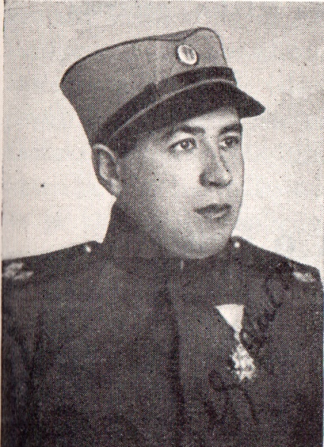

Tone Batagelj, rez. kapetan VKJ
(Vir: Kladivarji, 1936, str. 281)

Tone Batagelj je bil vrhunski častnik obveščevalne službe VKJ, ki je kot policijski obmejni komisar na Jesenicah in Rakeku izdatno podpiral začetno delovanje članov Orjune in organizacije TIGR, nazadnje pa je bil kot policijski inšpektor tudi vodja posebnega oddelka protiobveščevalne službe Ministrstva za notranje zadeve v Beogradu – Ujke.

Moje dosedanje objave o bratih Batagelj

Toneta Batagelja sem omenil v svojih dveh knjigah in na www.vojastvo-military.si. V Slovenski vojaški inteligenci sem ga omenil med dobrovoljci srbske vojske takole: BATAGELJ Tone, preporodovec, inšpektor, rezervni častnik 1. srbske dobrovoljske divizije od septembra 1917 v Odesi.

Omenil sem tudi njegovega brata: BATAGELJ Franc, iz Šturij pri Ajdovščini, pripadnika Udarnega bataljona v Kijevu in Rdeče armade.

V knjigi Legendarni slovenski obveščevalci sem Toneta Batagelja omenil večkrat, in sicer:
Anton Batagelj, doma iz Šturij pri Ajdovščini, je bil leta 1923 postavljen za načelnika obmejnega komisariata na Jesenicah. Šlo je za izpostavljene urade, ki so bili ustanovljeni v času, ko je bil policijski minister v Beogradu dr. Anton Korošec, sicer vodja Slovenske ljudske stranke. In prav Batagelj je že od leta 1924 aktivno sodeloval z majorjem Andrejko, predvsem pa je v svoje delovanje vključil številne primorske rojake, med njimi tudi najbolj aktivne tigrovce (izdaja prepustnic, omogočanje ilegalnih prehodov tigrovskih kurirjev, prenos propagandnega in sabotažnega materiala). Kasneje je bil Batagelj vodja Ujke – urada jugoslovanske protiobveščevalne službe v Beogradu. Velja še dodati, da je bil dober Batageljev znanec tudi Viktorjev brat dr. Rudolf Andrejka, saj je bil visoki uradnik policijskega ministrstva v Beogradu.
Zaradi delovanja tigrovcev na Primorskem je italijanska Ovra – politična policija s široko mrežo ovaduhov in vohunov okrepila delovanje, vendar kljub množičnemu terorju ni mogla zlomiti upornih Primorcev. V začetku 1928 so s pomočjo ovaduha italijanskega konzulata v Ljubljani uspeli odkriti močne tigrovske organizacije v Gorici in Trstu; odkritju so sledili znani procesi. Zaradi sodelovanja z ljubljanskim centrom vojaške obveščevalne službe so bili v Trstu poleg Antona Batagelja obtoženi (in obveščevalna dejavnost tudi dokazana) Slavko Bevk, Andrej Manfreda in Ivan Lenardič. Drugim vohunstva niso dokazali. Vse to je pripeljalo do tega, da je moral polkovnik Viktor Andrejka, dejanski organizator dotedanjega tigrovskega sodelovanja, zaradi interesov službe sredi leta 1932 tudi odstopiti.
Andrejka je vzdrževal tudi stike s posamezniki na pomembnih položajih v policijski in diplomatski službi. Omenil sem že Antona Batagelja, načelnika obmejnega komisariata na Jesenicah, da ne omenjam drugih (Maribor). Vzdrževal pa je stike z znanci, ki so odhajali v diplomatsko službo. Med njimi naj spomnim samo na dr. Janka Pretnarja, znanega jezikoslovca in podpornika orjunašev, ki je pred letom 1930 odšel na veleposlaništvo v Prago.

V ARS sem 10. marca 2010 pridobil dokument kvesture iz Gorice z dne 3. aprila 1928 (AS 1931/2021 str. 104), v katerem je kapetan Adolfo Perthem obširno poročal o »podpolkovniku Andrejka Rodolfo Vittorio«, obveščevalcu iz poveljstva Dravske divizije v Ljubljani, ki je vzdrževal številne vohunske stike z osebami iz Trsta in Gorice, neposredno in s posredovanjem Antona Batagelja.

V tem času je Gestapo na Koroškem odkril obveščevalno-diverzantsko organizacijo, ki jo je organiziral in vodil konzulat v Celovcu, in ki je v Gornji Štajerski in italijanskem Trbižu porušila več železniških objektov. Gestapo je sumil, da je to skupino vodil Anton Batagelj, s psevdonimom »Milan«, ki je kot policijski inšpektor deloval v okrilju »Ujka a.d.«, novega obveščevalnega organa ministrstva za notranje zadeve v Beogradu. In na nemško intervencijo je bil Batagelj takoj premeščen v Skopje.

Vodja Abwehra v Beogradu je bil major Karl Kraus, ki je bil formalno gospodarski svetnik v nemškem Prometnem uradu. Major Kraus je razvil obsežno agenturo. Tako je zanj delal tudi neki Eugen Zabukovšek, pribežnik iz Koroške, ki je postal prijatelj sina Antona Batagelja, enega od redkih slovenskih funkcionarjev v Ministrstvu za notranje zadeve v Beogradu, sicer obveščevalnega častnika in specialista za Tigr. Po nekaterih podatkih pa je bil vodja beograjskega Abwehra tudi Josef Matl, stotnik

Obveščevalni center v Ljubljani je ustanovil in vodil podpolkovnik Viktor Andrejka, ki je razvil izredno močno obveščevalno mrežo v Avstriji in Italiji. Z njim je sodeloval tudi Anton Batagelj iz civilnega protiobveščevalnega urada z imenom »Ujka a. d.« v Beogradu, prej policijski inšpektor na Jesenicah.

Toliko o dosedanjih zapisih o Tonetu Batagelju.

Najbolj verodostojne podatke o delu in življenju Toneta Batagelja je najti spominskih zapisih Marijana Brecelja, v knjigi dr. Jerice Vodušek Starič (v arhivih slovenske Udbe je pregledala zapisnike in zaslišanja Toneta Batagelja, ki so ohranjeni v rekonstrukciji t. i. JOS (Jugoslovanske obveščevalne službe) in drugih. Nekaj podatkov pa sem dobil tudi od potomcev, ki živijo na Reki.

Izvor rodovine, šolanje, preporodovec in sošolci.

Znanih je nekaj vej Batageljev, ki izvirajo verjetno iz Furlanije. Rodbina bratov Batagelj je imela prednike v Kamnjah, zato jim tudi domačini pravijo »kamenjski Batagelji«. Potomci Toneta Batagelja oz. sina Desana živijo na Reki. O usodi Milene, hčerke Franca Batagelja v Rusiji, ni podatkov.

Tone Batagelj, sicer krščen kot Anton, se je rodil 27. decembra 1894 v Šturijah/Šturjah, ki so zdaj del Ajdovščine. Njegov oče Frančišek, tovarniški mizar, je bil poročen z Jožefo, roj. Bratina, šiviljo. Imela sta dva sinova. Kmalu po rojstvu je izgubil očeta, zato pa je tako mati morala prevzeti skrb za sinova. Štiri razrede osnovne šole je obiskoval v Šturijah, nato pa je šolanje nadaljeval na nemški gimnaziji v Gorici, kjer je končal 5 razredov. Po priporočilu domačega župnika Janeta Kramarja je bil kot reven dijak sprejet v Alojzijevišče, katoliški internat, ki so ga med leti 1891/92 ustanovili slovenski duhovniki na Goriškem. Po sporu s katehetom je zadnji razred obiskoval leta 1914 v Ljubljani, kjer je tudi opravil maturo.
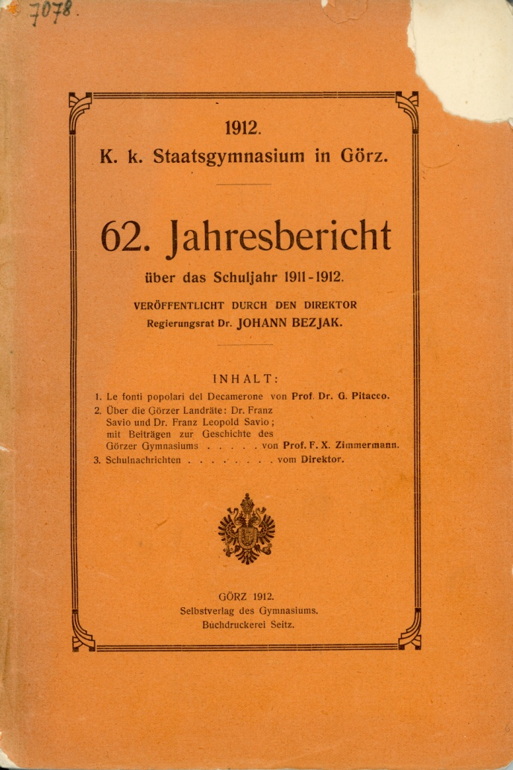
Nemška državna gimnazija v Gorici, V. b, 1912
(Vir: Slovenski šolski muzej, Ljubljana, str. 66, 2015)

Med dijaki goriške gimnazije, večinoma so bili Slovenci, je bil Tone Batagelj član Preporoda, tudi v Ljubljani. Največ se je družil s sošolci Marijem Kogojem, Antonom Gojmirjem Kosom in Stanislavom Kosovelom. No, družil se je tudi s starejšimi dijaki, preporodovci, Dolfom/Adolfom Ivančičem, Francetom Bevkom, verjetno pa tudi z Jožefom Gabrščkom.

Rezervni častnik avstro-ogrske vojske, ruski vojni ujetnik srbski dobrovoljec in rezervni major Vojske Kraljevine Jugoslavije

Takoj po začetku 1. svetovne vojne je bil vpoklican v 97. tržaški pehotni polk in končal šolo za rezervne pehotne častnike. Bil je politično sumljiv, zato je bil v začetku spomladi 1915 premeščen v 78. osiješki pehotni polk in poleti istega leta že poslan na rusko fronto. Ker se preporodovci po svoji prisegi niso hoteli boriti proti slovanskim bratom, je tudi Tone Batagelj izkoristil prvo priložnost in prešel s svojo četo na rusko stran. To se je zgodilo med veliko rusko ofenzivo, ki jo je uspešno vodil ruski general Aleksej Brusilov, poveljnik ruske Jugo-zahodne armade od maja do septembra 1916 na ozemlju današnje Ukrajine in Karpatov proti 4. armadi AOV, kateri je poveljeval nadvojvoda Ferdinand. Tako je Tone Batagelj julija 1916 postal vojni ujetnik ruske carske vojske. Vendar ne za dolgo, kajti že istega meseca je v Odesi stopil med dobrovoljce srbske oz. jugoslovanske vojske, 27. 9. 1917 pa v 6. polk 2. srbske dobrovoljske divizije. Moral je priseči srbskemu kralju Aleksandru in sprejeti srbsko državljanstvo (mnogi desidenti, ki jih je vodil Pavel Golia so prav to zavrnili). Zaradi dezerterstva ga je avstro-ogrsko vojaško sodišče že pred tem obsodilo na smrt.

Njegov brat Franc, s katerim sta se srečala v Odesi, je postal pripadnik Udarnega bataljona v Kijevu in zatem tudi Rdeče armade. V Odesi je srečal tudi pesnika Pavla Golio, ki je postal vodja slovenskih disidentov, pozneje pa je prešel na sovjetsko stran.

Doživel je februarsko in oktobrsko revolucijo 1917. Kot častnik 6. polka 2. srbske dobrovoljske divizije je od 27. 9. 1917 sodeloval v bojih na romunski fronti, nato pa je težko zbolel za zlatenico, skorbutom in krvavo grižo ter se je zdravil v Harkovu in Volčansku. Šele januarja 1918 je bil iz Odese kot pripadnik 545. dopolnilnega bataljona poslan na solunsko fronto, vendar so jih v Murmansku zahodni zavezniki hoteli zadržati in poslati proti novi sovjetski vojski. Zaradi upora so jih nazadnje vendarle prepeljali z ladjo v Solun. Med glavnimi uporniki v Murmansku je bil tudi Tone Batagelj.

Na solunski fronti je kot dobrovoljec in rez. poročnik 23. pehotnega polka Jugoslovanske divizije sodeloval pri preboju solunske fronte in zmagovitem pohodu do Beograda. Kot solunec je bil odlikovan z redom belega orla 5. stopnje. Oktobra 1920 je bil demobiliziran v činu rezervnega pehotnega poročnika.

Pravnik in državni uradnik v Kraljevini Jugoslaviji, policijski komisar in inšpektor

Zaprosil je za štipendijo za študij medicine na Češkem, vendar je bil zavrnjen. Na Primorsko se ni mogel vrniti, pa tudi drugje ni dobil službe. Šele aprila 1921 je dobil službo pri Dalmatinski pokrajinski vladi v Splitu, v uradu za socialne zadeve.

Jeseni 1920 se je vpisal na pravno fakulteto v Zagrebu in leta 1925 diplomiral.

Kot rezervni častnik obveščevalne službe VKJ je avgusta 1921 prešel v policijsko službo in v začetku služboval kot začasni pomočnik obmejnega komisarja na Jesenicah. Kmalu zatem je napredoval na položaj obmejnega (policijskega) komisarja in ostal na tej dolžnosti – razen dveh mesecev, ko je bil kazensko premeščen na Rakek – do leta 1930. V tem času je znatno podpiral ilegalno delovanje članov Orjune, po letu 1928 pa tudi člane organizacije TIGR, zlasti pri prehajanju meje, prenašanju propagandnega materiala, orožja in eksploziva. Ivan Regent navaja, da je na Jesenicah »s posredovanjem tovariša Rejca pomagal slovenskim in italijanskim komunistom pri ilegalnem prehajanju meje in vzpostavljanju zveze med Italijo s Parizom preko Jugoslavije«. Neposredno je sodeloval z obveščevalnim centrom VKJ v Ljubljani in kot prizadeven vojaški obveščevalec zasnoval dokaj široko mreže tajnih sodelavcev med svojimi primorskimi rojaki, kar pa seveda ni ostalo prikrito italijanski Ovri. Zato je bil že leta 1930 na prvem tržaškem procesu v odsotnosti obsojen za dokazano vohunsko dejavnost. Zaradi tega in pritiska italijanske diplomatske službe je Tone Batagelj moral zapustiti Jesenice.

Med letoma 1930–1932 je bil inšpektor na notranjem ministrstvu v Beogradu, v letih 1933–1939 pa je služboval v banskih upravah v Ljubljani, Sarajevu, Novem Sadu in Skopju. Vseskozi ga je spremljala italijanska Ovra.

Pri svojem delu je bil zelo uspešen, saj je vseskozi neposredno sodeloval z obveščevalno službo VKJ. Vsekakor pa je pri odkrivanju nemške in italijanske agenture sodeloval tudi s tujimi varnostnimi organi, predvsem z britansko MIS oz. SOE. Podatke o tem bi prav gotovo našli v britanskih arhivih.

Domnevam, da je Batagelj tudi v novi službi v Beogradu s pomočjo tajnih sodelavcev iz organizacije TIGR aktivno deloval prav proti italijanski Ovri. V mislih imam predvsem njegovega primorskega rojaka in gimnazijskega znanca Jožefa Gabrščka, ki je tudi leta 1936 deloval kot dvojnik proti italijanskemu ambasadorju v Beogradu poslal obširno »poročilo« o delovanju organizacije TIGR), kar so mnogi napačno ocenjevali, da je šlo za vohunsko poročilo. Nazadnje je bil Tone Batagelj postavljen za vodjo posebnega protiobveščevalnega oddelka, neposredno podrejenega notranjemu ministru!

Vodja Ujke – posebnega oddelka protiobveščevalne službe za nadzorovanje diplomatskih predstavnikov v Beogradu

Obveščevalno-varnostni sistem Kraljevine Jugoslavije je bil podoben drugim evropskim, posebno francoskemu, kar je bila posledica tradicionalnih vezi med Francijo in Srbijo, predvsem pa šolanja potrebnih kadrov – »francoskih dijakov«, ki so po letu 1919 tudi zavzeli vodilna mesta v državni upravi in vojski. Sistem pa je bil neučinkovit, saj ni bil centraliziran. Namreč, obveščevalno-varnostni sistem sta tvorila dva dokaj ločena podsistema, in sicer: Ministrstvo za vojsko in mornarico s tremi resorji: Vojaško obveščevalno službo, Protiobveščevalno službo in Oddelkom za šifrantsko službo ter Ministrstvo za notranje zadeve s Politično policijo in Civilno protiobveščevalno službo. Orožništvo (žandarmerija) je bilo izvršni organ notranje in javne varnosti, podrejeno vojski.

Ker so naloge notranje varnosti spadale pod policijsko ministrstvo, je bilo to sestavljeno iz dveh direkcij – Direkcije javne varnosti in Direkcije nacionalne (državne) varnosti.

Direkcija nacionalne (državne) varnosti je imela tri oddelke: političnega, obveščevalnega in varnostnega.

Glavni je bil Politični oddelek – to je bil centralni organ tajne (politične) policije, ki je imel v svoji sestavi odseke za kontrolo obveščevalnih služb, za kontrolo združenj in društev ter za kontrolo časopisov in tiskarn.

Politični oddelek je bil najmočnejši del tajne policije, saj so bili njegovi uradi razporejeni po celi državi, ker so imeli tudi naloge preiskovalnih organov, spremljanje sumljivih oseb, kontrole in podobno.

Specialni obveščevalni oddelek je dejansko opravljal protiobveščevalne naloge politične policije in je imel pet referatov: bolgarsko-albanskega, italijanskega, nemškega in za »ostale« države.

Varnostni oddelek je opravljal analitične naloge in na terenu vodil dosjeje sumljivih oseb, kopije teh pa so se nahajale v Centralni kartoteki politične policije v Beogradu.

Poleg tega so v Ministrstvu za policijo obstajali »specialni svetovalci«, ki so imeli široka pooblastila. Najbolj znan je bil Dragoljub Jovanović - Dragi, sicer šef politične policije Srbije, tudi nemški agent, ki je bil večkrat poslan v Dravsko banovino. Po njegovih »inšpekcijah« so bili premeščeni oz. odstavljeni Tone Batagelj kot obmejni policijski komisar na Jesenicah, polkovnik Viktor Andrejka, načelnik obveščevalnega centra VKJ v Ljubljani, in mnogi drugi.
.
Potrebno je tudi dodati, da je kraljev Namestnik princ Pavel imel svojo dvorno obveščevalno službo, ki jo je vodil general Petar Živković, sicer izkušen vojaški obveščevalec. Na zvezi je imel ugledne osebe in strankarske prvake, zato je na določen način vplival tudi na politično življenje v državi. Menda je imel tudi precejšen vpliv na pisanje uglednih časopisov.

Poseben vpliv je imela seveda politična policija v Beogradu. Vodil – vodil jo je omenjeni Dragoljub Jovanović, ki je predvsem nadzorovala komuniste in predstavnike opozicije, zanemarjala pa je druge naloge.

V takšnih razmerah je v začetku 1940 novi minister policije Stanoje Mihaldžić, nekdanji podban in šef zagrebške policije, zaradi izbruha 2. svetovne vojne in prihoda številnih nemških in italijanskih vohunov v Beograd, ustanovil poseben oddelek «O«, neposredno podrejen njemu osebno, položaj vodje pa je ponudil izkušenemu protiobveščevalcu Tonetu Batagelju. To je bil urad za boj zoper nacistično propagando v Beogradu.

Po priporočilu Alberta Rejca, vodje TIGR-a, je Tone Batagelj sprejel ponujeno dolžnost, za svoja pomočnika pa izbral brata Franja in Marjana Ujčiča, višja policijska inšpektorja. Zaradi popolnega prikrivanja svojega delovanja, so ustanovili t. i. »fasadno« veletrgovsko podjetje z žitom pod imenom Ujka (po Marjanu Ujčiču – Ujki), ki je imelo pisarne poleg Jadransko-podonavske banke v Beogradu. Za tajnico Ujke je postavil svojo preizkušeno sodelavko Elo Potočnik, verjetno tudi tigrovko (pri njej se je v Beogradu skrival Albert Rejec, vodja organizacije TIGR). S širokim izborom tajnih sodelavcev na vseh izpostavljenih mestih so operativci Ujke kmalu vzpostavili nadzor nad delovanjem nemške in italijanske obveščevalne službe, predvsem pa njihovih diplomatskih predstavnikov v Beogradu. Poročila je minister Mihaldžić dostavljal neposredno knezu Pavlu, kraljevemu Namestniku, ta pa svojim britanskim prijateljem!

Vendar pa je bilo formalno delovanje Ujke kratkotrajno! Namreč, na silovite pritiske nemške in italijanske diplomacije je bila Ujka že 10. 5. 1940 ukinjena, glavni vodje pa premeščeni iz Beograda. Tako je bil Tone Batagelj poslan v Skopje, Marjan Ujčič v Sarajevo in Franjo Ujčić v Banjaluko. Ker pa je večina tajnih sodelavcev ostala na svojih mestih, lahko rečemo, da je Ujka delovala še v naprej, tokrat seveda pod vodstvom britanskih obveščevalcev.

Med okupacijo Nemci in njihovi kvislingi niso delali večje razlike med nasprotniki. Nekateri obveščevalci so se odločali za t. i. »dvojne igre«, saj so bili izpostavljeni posebnim razmeram. Mnogi pa so se odločali po svojem prepričanju. Namreč, glavni vodje so bili v nemškem ujetništvu (Slekovec, Batagelj in drugi), izpostavljeni pritiskom in trpinčenju, po drugi strani pa so Nemci našli nekaj seznamov tajnih sodelavcev … Samo v Beogradu je bilo likvidiranih okrog 600 ljudi!

Preostale sodelavce tajnih služb Kraljevine Jugoslavije, tudi člane organizacije TIGR, so po osvoboditvi organi Ozne in Kosa obravnavali dokaj sektaško in kruto: kdor ni priznal »sodelovanja z britansko obveščevalno službo«, je bil navadno likvidiran!

Mnogi so seveda ne samo priznali sodelovanje s tujo obveščevalno službo, temveč so tudi pristali na sodelovanje, čeprav nekateri s figo v žepu. Namreč, zaradi zbiranja podatkov in rekonstrukcij o delovanju tujih obveščevalnih služb so organi Ozne kasneje Udbe, mnogim obveščevalcem ponudili sodelovanje pri sestavljanju teh rekonstrukcij, s tem, da so jim oprostili kazenski pregon. To se je zgodilo tudi Tonetu Batagelju. Njegova zaslišanja na Udbi si zainteresirani raziskovalci lahko ogledajo v ARS. Podobno velja za Alberta Rejca, vodjo organizacije TIGR, Draga Slekovca, predzadnjega načelnika ObC VKJ v Ljubljani (jaz sem jih prebral samo delno) in druge.

Vojaške vaje, mobilizacija in nemško ujetništvo (1941–1945)

Čeprav je bil kazensko premeščen v Skopje, je bil Tone Batagelj s posebnim nalogom Dragiše Cvetkovića, predsednika tedanje vlade v Beogradu, poslan na 6-mesečne vojaške vaje v Djakovico. Po končanih vajah je nastopil bolniški dopust in ni opdšel v Skopje. Dne 27. 3. 1941 je bil ponovno postavljen za inšpektorja notranjega ministrstva v Beogradu.

Dne 6. 4. 1941 je bil mobiliziran kot rezervni major VKJ, vendar zaradi hitrega nemškega prodora v Makedonijo, ni mogel priti na mobilizacijsko mesto v Skopju, temveč je krenil za svojo enoto, ki se je umikala proti Bosni. Na tej poti so ga 21. 4. 1941 zajeli ustaši in izročili Nemcem, ki so ga takoj poslali v ujetniška taborišča v Nemčiji. Gestapovci so seveda kmalu izvedeli, koga so ujeli.

Do poletja 1943 je bil v ujetniških taboriščih v Annaburgu in Nürnbergu, kjer je bil nekaj časa tudi tolmač. V tem taborišču so imeli Nemci zaprte zajete obveščevalce in višje častnike VKJ, ki so jih pripadniki Gestapa in italijanske Ovre temeljito zasliševali, psihično in fizično trpinčili, prisiljevali k tajnemu sodelovanju in podobno. Ker Tone Batagelj ni hotel pristati na sodelovanje, je bil premeščen v kazensko taborišče v Strassburg.

Proti koncu leta 1944, ko so zavezniki začeli izvajati zaključne operacije, so Nemci začeli premeščati ujetniška in nekatera druga taborišča v t. i. »uničevalnih« pohodih, na katerih je polovica omagala. Tako so tudi vojaške ujetnike iz Strassburga najprej premestili v Barkenbrügge v Pomeranijo, januarja 1945 pa so jih zaradi pritiska Rdeče armade premestili v Alexisdorf na holandsko-nemško mejo, marca 1945 pa v notranjost Nemčije do Fallingbostela, kjer so bili 14. 4. 1945 osvobojeni. Te pohode so vzdržali samo najbolj odporni.

Vrnitev v Beograd, upokojitev, zaslišanja na Udbi in nastanitev v okolici Opatije

Tone Batagelj se je vrnil v Beograd 14. avgusta 1945. Zaradi načetega zdravja je 14. 1. 1946 zaprosil za upokojitev. Do upokojitve je prejemal državno pomoč; v tem času je deloval kot kulturni referent v SKPD »Franc Rozman« in kot član odbora mestne četrti.

Kljub bolezni je junija 1946 nastopil službo kot pravni referent v Direkciji tovarne konzerv v Izoli. Domnevam, da sta ga v tem času intenzivno zasliševali hrvaška in slovenska Udba, podobno kot se je to dogajalo z drugimi funkcionarji obveščevalnih služb Kraljevine Jugoslavije, ki so se vrnili iz nemškega ujetništva.

Zaradi zdravstvenih razlogov se je naslednje leto nastanil v Opatiji, kjer sta s soprogo živela v majhni hotelski sobi. No, kmalu zatem se je preselil v vas Matulje, ker je, po oglasu zamenjal s svojo hišo v Beogradu; pozneje se je preselil v Volosko. Tudi v Opatiji je bil aktiven v kulturnem življenju. Tako je ustanovil mestno knjižnico in bil prosvetni referent mestne sindikalne organizacije

Pesnik in pisatelj

Andrej Perne, mladinski pesnik in učitelj je Toneta Batagelja že v osnovni šoli navdušil za pesništvo in življenje v naravi. Tako je kot dijak začel pisati pesmice in objavljati v revijah Angeljček (1910), v Zori, Mentorju in Slovanu. Jeseni 1913, ko je prišel v Ljubljano, ga je Oton Župančič pohvalil kot nadobudnega pesnika in povabil k sodelovanju v Slovanu. V ujetniškem obdobju v Rusiji je mnogo ustvarjal, vendar je dva zvezka pesmi izgubil. Po 1. svetovni vojni je objavljal v Ljubljanskem zvonu, Mladiki, Novem rodu, po letu 1945 pa v Razgledih, Cicibanu in Tovarišu.

Njegove pesmi so predvsem ljubezenske narave. Pisal je tudi krajšo prozo (basni). Uporabljal je psevdonime: Dimitrijev Fedja, Bratina R., okrajšavo A. B., in vzdevek »Batagelj Nino« (od italijanskega Antonino). Zanimivo je tudi, da si je Batagelj zaman prizadeval, da bi ga sprejeli v Društvo slovenskih pisateljev, četudi se je ukvarjal s književnim delom in imel tesne stike z znanimi slovenskimi pesniki in ustvarjalci: Francetom Bevkom, Alojzom Gradnikom, Angelom Cerkvenikom, Stanetom Kosovelom, Danilom Lokarjem in drugimi.

Zanimivo pa je, da so leksikografi pozabili na zajetni zbornik Dobrovoljci kladivarji Jugoslavije 1912–1918, ki je izšel 1936 v Ljubljani. V njem se je na str. 281 predstavil tudi Tone Batagelj kot kapetan VKJ in »inspektor notranjega ministrstva« ter obenem objavil pesem iz leta 1916 Na grobu prijatelja. V zborniku so objavljene še njegove druge pesmi: V napadu in Slovan (str. 311), Apokaliptični jezdeci (578), Zimski gozd, 1916 (608) in Sanje (786).

Predstavljam osrednjo pesem na avtorjevi strani:

Na grobu prijatelja

Na polju meglenem samotna, kot misel,
brez križa, brez cvetja gomila stoji,
le črn gavran bil nad njo je obvisel,
visi tam teman in golči:

»Mlad, mlad, mlad,
živel bi še rad,
a za vsakega ni –
zato tu leži!«

Ni križa, ni cvetja, samotna – kot misel,
ki v mozgu drhtečem kot mraz gomazi,
je slutnja – kot ptič, ki je v zraku obvisel,
in veter, ki preko gomile beži.

Drugi dobrovoljci so v svojih člankih omenjali tudi Toneta Batagelja. Naj navedem nekaj spominskih drobcev: 25. 9. 1917 v Odesi pristopili v 6. polk 2. dobrovoljske divizije Vojske Kraljevina Srbije, prisegli kralju Aleksandru in sprejeli srbsko državljanstvo: Batagelj, Jaka Avšič, Pelan, Perič, Zaplotnik in Prinčič, nazadnje s 545. dopolnilnim bataljonom iz Murmanska preko Anglije in Francije prepeljani v Solun – Batagelj, Rustja, Arko, Gorišek, Lorger, Gregorič in Tolazzi.

»Solunaši« pač! Tudi »solunci«!

Družinsko življenje, znanci in prijatelji
Tone Batagelj se je leta 1921 v Ljubljani poročil z Vladko roj. Sevar, Rusinjo, s katero je imel sina Desana. Umrla je 17. 1. 1930 v Ljubljani. Drugič se je poročil z Marijo Bakarić, ki je bila jehovske vere.
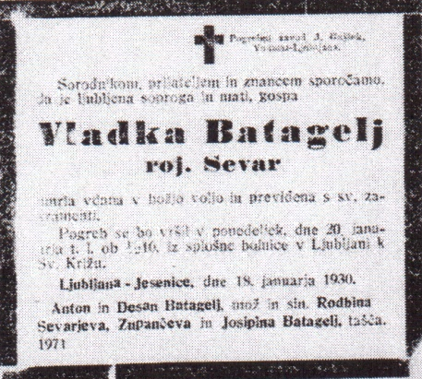
Vir: Jutro, Ljubljana, 20. 1. 1930
V Beogradu je imel svojo hišo. Po vrnitvi iz nemškega ujetništva leta 1945 jo je zamenjal po oglasu s primerno hišo ob morju – v okolici Opatije (Matulje, potem Volosko), predvsem zaradi zdravja.
Bil je zelo družaben človek in dober pevec. Ukvarjal se je tudi s filatelijo. Tekoče je govoril nemško in rusko, dobro pa tudi italijansko in francosko, le angleščine ni obvladal.

Zaradi bolezni in oskrbe ga je sin Desan leta 1970 pripeljal v Ljubljano v dom ostarelih na Bokalcah. Po hudi bolezni je 10. 12. 1974 umrl v ljubljanski bolnici. Pokopan je v Opatiji.

Imel je številne prijatelje in znance. Nadvse rad se je srečeval z nekdanjimi tigrovci.

Zora Tusulin – Ausec
(Vir: arhiv KPD Bazovica, Reka)

Iz spominov Zore Tusulin - Ausec vemo, da je občasno prihajal na Reko, kjer je prirejala literarna srečanja slovenskih pesnikov in pisateljev. Namreč, Zora Tusulin je bila partnerica Jožefa Gabrščka, znanega orjunaša, tigrovca in dvojnika VKJ, ki je od leta 1929 živel in deloval v Beogradu, pa so se prav gotovo tudi dobro poznali. Poleg tega je bil Tone Batagelj tudi pesnik in pisec krajših proznih del. V spletnem leksikonu Primorci.si je bil predstavljen samo kot »pesnik in pisatelj«, kar pa ni prav, saj je bil predvsem policijski komisar in inšpektor, pa tudi rezervni častnik in obveščevalec VKJ
Hinko Žabkar, intendantski polkovnik na službi v GŠ VKJ, je bil v Beogradu in pozneje v Kranju dober prijatelj s Tonetom Batageljem, policijskim inšpektorjem na Jesenicah in pozneje v Beogradu, kjer se je javno predstavljal kot uslužbenec glavne carinske uprave. Na Jesenicah se je družil z Jožetom Žabkarjem, Hinkovim bratom, lekarnarjem in županom, ki je bil poročen z Batageljevo znanko Justino Sardoč iz Gorice, menda članico organizacije TIGR. Imela sta sina dr. Jožeta Žabkarja, teologa – nadškofa in uglednega vatikanskega diplomata (papeški nuncij v skandinavskih džavah).

Namesto zaključka

Tone Batagelj je svojo avtobiografijo zaključil z besedami:

Od upokojitve dalje se večinoma bavim s književnostjo. Sodelujem v mladinskih mesečnikih in otroških časopisnih prilogah. Poglabljanje v lepo književnost mi je odprlo široke horizonte in utrdilo prepričanje, da je človek povsod in vedno željan tople lepe besede, miru in sreče. Vedno me je privlačila narodna pesem. Ko mi je srce prazno in željno lepe domače besede, se zatekam v to zakladnico ljudske modrosti in lepote in zopet najdem ravnotežje.

Naj zaključim: Tone Batagelj je skoraj pozabljen kot velik podpornik organizacije TIGR in kot uspešen obveščevalec VKJ, nazadnje pa tudi kot vodja posebnega oddelka protiobveščevalne službe Kraljevine Jugoslavije – Ujke. Žal o njem ni napisana nobena monografija, ohranjeni so samo drobci iz njegovih zaslišanj v arhivih slovenske Udbe.

Nekaj spominov so sicer ohranili nekdanji srbski dobrovoljci – kladivarji, no, pa tudi pesniki. Moja zaključna misel je zato malce nenavadna: tudi pesniki so lahko dobri obveščevalci! Ali pa obratno!

Seveda, Tone Batagelj je bil vedno vneti preporodovec, tigrovec, obveščevalec in pesnik – primorski junak!

Tone (Anton) Batagelj, rezervni major VKJ in policijski inšpektor – doslej neznani podatki iz AS

(Primer nemškega vojnega ujetnika in povratnika slovenske Udbe)

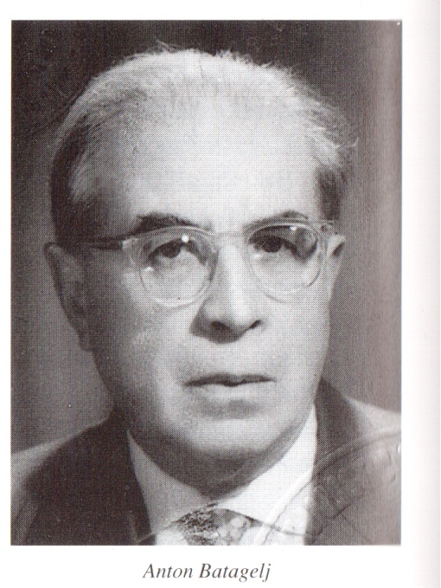
Tone (Anton) Batagelj, 1940
(Vir: Zbornik pisaca Jugoslavije, 1972)

Čeprav je Jerca Vodušek Starič tudi o Tonetu Batagelju obelodanila nekaj zanimivih arhivskih podatkov, sem vseeno zaprosil AS za ohranjene dokumente iz dosjeja Antona Batagelja. Med njimi sta dva pomembna: zaslišanje s strani Gestapa julija 1942 in po povratku leta 1946/47 tudi zaslišanje s strani slovenske Udbe. Vseh dokumentov je 10 (28 listov), pa bom za vsakega navedel samo natisnjeno številko.
Ker sem sicer o Tonetu Batagelju napisal obširen članek, sem se, ob množici mnogih novih podatkov tudi za zgodovino organizacije TIGR, odločil za podrobno obdelavo.
O nastanku dokumentov ni nobenega podatka. Namreč, vsi nemški dokumenti so napisani v srbohrvaščini, pa se mi zdi zelo verjetno, da gre za (bolj slabe) prevode. Iz zaporednih številk dokumentov v dosjeju, ki ga je slovenska Udba vodila za Toneta Batagelja, je tudi zaznati, da je bil dosje očiščen. Dokumenti slovenske Udbe so v slovenščini, nestrokovni (namesto policijski inšpektor navajajo »politični« in podobno).
Predstavljam posamezne dokumente z izvrnimi naslovi, predvsem pa osebe (okrepljeno), s potrebnim komentarjem.

Batagelj Anton, predstavitev – zapis Udbe, 1946
Batagelj Anton, rojen 27. 12. 1894 v Šturjah pri Ajdovščini, sedaj upokojenec, prej državni uradnik – policijski komisar in inšpektor, pripadnik obveščevalne službe VKJ od leta 1921.
Na Jesenicah imel dva aktivna sodelavca dr. Cvetka in dr. Jož. P (verjetno Jože Pintbah, opomba avtorja). Proti Italiji in Avstriji je organiziral sodelavsko mrežo na patriotski osnovi in prek rezidentov, in sicer:
- Bizjak Franc iz Vrhpolja pri Vipavi je pokrival Baško grapo, Tolminsko in Cerkljansko. Po odhodu Batagelja v Beograd, je prevzel celotno sodelavsko mrežo.
- Bizjak Peter iz Kranjske Gore je pokrival sektorje Vršič–Trento ter Planico–Trbiž.
- Dr. Fersker Julij iz Celovca – avstrijska meja.
- Uršič Franc z Jesenic.
- Cviter Vinko z Jesenic (verjetno Zwitter).
- Borovnik Sebastijan iz Borovelj.
- Groban Franc, profesor, iz Zilske doline.
- Dr. Miroševič, iz konzulata v Celovcu je bil poseben rezident na zvezi Batagelja in podrejen ObC v Ljubljani.
Leta 1924 ga je major Viktor Andrejka, načelnik ObC v Ljubljani, premestil v Rakek z nalogo, da organizira podobno mrežo proti Istri in Trstu. Njegov rezident je bil Kebec Jože iz Postojne, pozneje ubit na italijanski meji (verjetno je šlo za Kukec Jožeta, opomba avtorja). Leta 1926 se je vrnil na Jesenice.
Ob aretaciji Bevk Slavka v Italiji leta 1930 je bil Batagelj premeščen v Beograd, kjer je stopil v organizacijo primorskih emigrantov, katere glavni tajnik je bil Albert Rejec.
Rejec je vodil obveščevalno mrežo proti Italiji prek dveh podcentrov: v Ljubljani ga je vodil Zelen Danilo, v Zagrebu pa Storja Ivo. Dr. Lavo Čermelj je bil šef za propagandno delovanje.
Od leta 1941 je bil Batagelj v nemškem vojnem ujetništvu.
Navedena predstavitev, čeprav necelovita, je zanimiva iz treh razlogov:
- obmejni policijski komisarji so bili rez. častniki VKJ, ki so pristopili v obveščevalno službo VKJ;
- obveščevalci so mrežo tajnih sodelavcev vodili prek rezidentov;
- konzulati v obmejnih državah (Celovec, Trst, Gradec) so bili izpostave ObC v Ljubljani, na Sušaku in v Mariboru.

Izveštaj »Ungar« – Podaci o Batagelju, Beograd, 6. 11. 1941
Gre za poročilo nemškega sodelavca pod psevdonimom »Ungar«. To je bil madžarski državljan Ištvana Feheryr, v Beogradu že prej obsojen na 20 let zapora kot agent madžarske, francoske, češke in nemške obveščevalne službe. O Batagelju je poročal naslednje:
- Leta 1934 je služboval na policiji v Ljubljani, zatem pa je bil premeščen v Beograd v MNZ – v inšpektorat državne varnosti.
- Postavljen je za šefa UJKE št. 2, ki je imela nalogo, da v Italiji in Nemčiji organizira obveščevalno, sabotažno in teroristično delovanje.
- Važnejši člani so bili: Kosta Tasić, šef III. oddelka policije v Beogradu, Kazimir Magašević, policijski agent v Beogradu, dr. Bradamanter (verjetno Mihovil Bradamante), uslužbenec Agrarne banke v Beogradu, dr. Čok (trenutno v Turčiji), dr. Lavo Čermelj (trenutno v zaporu v Trstu), Albert Rejec, šef primorskih emigrantov, ki se v Beogradu skriva pod lažnim imenom kot Viktor Rakuša in Danilo Zelen iz Ljubljane (za katerega so Italijani obvestili, da je padel v Sloveniji).
- Tajnica UJKE je bila Ela Potočnik.
- Zaradi energičnih protestov nemških in italijanskih diplomatov v Beogradu je bil Batagelj leta 1940 premeščen v Skopje.
Poročilo nemškega (gestapovskega) sodelavca je samo delno točno. Namreč, naloge UJKE so bile predvsem kontrola nad delovanjem nemških in italijanskih diplomatov v Beogradu proti Jugoslaviji.

Dopis: Tajna državna policija, Celovec, prejemnik: Šef tajne državne policije in SD, Beograd – predmet: Batagelj
Celovški Gestapo je poslal odgovor na zahtevo Gestapa iz Beograda z dne 25. 2. 1942 in poroča naslednje:
- O dr. Francu Ujčiču se omenja, da je bil prijatelj z Batagelj Antonom.
- Njegovi zvezi na Koroškem sta bila: Kerim (verjetno Karl, opomba avtorja) Pirker, rojen 29. 3. 1896 v Celovcu, pripadnik avstrijske vojske, ki je bil zaprt zaradi vohunjenja in Max Zeman, rojen 9. 1. 1906 v Celovcu, čigar sin je bival v Mariboru.
- Karel Širok, konzularni uslužbenec v Celovcu (leta 1940 obsojen na smrt) je v preiskavi navedel naslednje prijateljske zveze: Anton Batagelj iz Beograda, iz Celovca pa kulturni delavci: Zwitter, Suppanz, Suttia, Jakob Reichman in Karl Prinčič, trgovec z južnim sadjem.
Obsojeni Karel Širok, konzularni uslužbenec v Celovcu, je bil nedvomno rezident ObC VKJ v Ljubljani. Predmet je seveda vreden podrobne raziskave.

»Saslušanje Anton (Nino) Batagelj, Nürnberg«
Nürnberg, 24. 7. 1942
Zaslišanje v taborišču vojnih ujetnikov Oflag XIII b v Nürnbergu – rezervni major VKJ Anton (Nino) Batagelj, rojen 27. 12. 1894 v Šturjah, iz Beograda, Hektorovićeva 5, poročen z Marijo, roj. Bakarić.

Osebno:
- Oče zgodaj umrl, vzdrževala mati Jožefina, roj. Bratina.
- Brat Franc ostal v Sovjetski zvezi, po letu 1926 brez stikov.
- Mati Jožefina živi pri soprogi v Beogradu.
- Gimnazijo obiskoval v Gorici in Ljubljani.
- Oktobra 1914 vpoklican v 97. pehotni polk v Ljubljani, potem premeščen v 77. pp v Osijek.
- Na galicijski fronti od julija 1915 do avgusta 1916.
- Konec decembra 1915 ranjen v levo nadkolenico.
- Prejel srebrno kolajno za hrabrost.
- V začetku avgusta 1916 prišel v rusko ujetništvo.
- Konec avgusta 1916 v Kijevu prestopil kot prostovoljec – podporočnik v srbsko vojsko.
- Aprila in maja 1918 sodeloval v bojih proti boljševikom pod britanskim poveljnikom.
- Konec junija 1918 preko Anglije, Francije in Italije prepeljan v Solun.
- Do maja 1919 kot podporočnik na dolžnosti v 23. diviziji srbske vojske.
- Do oktobra 1920 služboval kot tolmač v Dravski diviziji v Ljubljani.
- Začel s študijem prava v Zagrebu in pozimi 1920 opravil prvi izpit (študij prekinil 1923).
- Leta 1923 stopil v državno službo kot pomožni policijski komisar na Jesenicah, a od 1928 komisar.
- Februarja 1929 premeščen v Beograd na dolžnost policijskega inšpektorja v ministrstvo za notranje zadeve.
- Aprila 1932 premeščen v Ljubljano na dolžnost šefa policije (netočno, opomba avtorja) v banski upravi.
- Leta 1934 premeščen v Beograd na položaj svetovalca v MNZ.
- Maja 1938 bil v Berlinu kot član gospodarske komisije.
- Oktobra 1938 premeščen v Novi Sad za šefa banske uprave Vojvodine.
- Marca 1939 premeščen v Beograd v MNZ kot policijski inšpektor.
- Junija 1940 premeščen v Skopje na položaj policijskega inšpektorja, vendar službe ni nastopil, ker je bil vpoklican na 6-mesečno vojaško vajo, zatem pa je bil na bolniški.
- 6. aprila 1941 bil kot rezervni major VKJ vpoklican v 3. armado v Skopje, vendar zaradi prodora nemške vojske ni prišel na cilj, temveč je od Niša nadaljeval pot proti Sarajevu, kjer se je predal nemški vojski.
- Kot jugoslovanski vojni ujetnik je bil najprej v taboriščih Neyerswerde (Hojerswerde?, opomba avtorja) in Annaburg, od 22. maja 1941 pa v Nürnbergu kot tolmač v taboriščni bolnišnici.
- Julija 1927 se je poročil z Vladimiro roj. Servar (pravilno Sevar,, opomba avtorja) žena umrla 1929 zaradi vnetja slepega črevesa, z njo ima sina Desimira, rojenega 22. 10. 1922 v Ljubljani. Ponovno se je poročil 1930 v Beogradu z Marijo, roj. Bakarić.
- Ni bil kaznovan.
Politično
- Ni bil član nobene politične stranke.
- Kot državni uradnik je bil zapisan kot član radikalne stranke, vendar brez svojega pristanka.
- Zadnja leta je bil sodelavec dr. Antona Korošca, ministra notranjih zadev in glavnega slovenskega politika v Beogradu.
- Podpiral je njegovo politiko do manjšin, zato ga je dr. Korošec tudi poslal za šefa banske uprave (netočno, opomba avtorja) v Novi Sad.
- Kot šef policije v Ljubljani je urgiral v Maribor, da avstrijske emigrante niso pošiljali v Varaždin (taborišče), temveč jim dovolili prehod v Italijo.
- V Ljubljani je pristopil v organizacijo »frontnih borcev«, ki jo je vodil Vidmar Stane, tovarnar. Sam je bil član predsedstva. Leta 1934 naj bi bila ta organizacija prepovedana zaradi »nacional-socialističnega oz. fašističnega delovanja«.
- Zdi se mu, da je zato kazensko premeščen v Beograd premeščen, čeprav je bil obenem povišan. Del članov je prestopilo v Ljotićevo stranko, ki je bila zares radikalna.
Policijsko
- Prvi obmejni policijski komisar na Jesenicah – 2x mesečno je moral poročati v Ljubljano in Beograd o položaju v Avstriji in Italiji.
- Na zvezi je imel »zaupne osebe«, predvsem študente, o imenih pa ne more govoriti, ker še ni odvezan prisege.
- Na vprašanje o Karlu Široku je povedal, da sta se spoznala 1927 ali 1928 v Kranjski Gori, ko je bil let-ta na dopustu. Bil je mladinski pesnik in sta imela občasne stike. Ko je bil premeščen v Celovec, je 2x mesečno prihajal na policijo in pošiljal svoja poročila v Ljubljano in Beograd. Nikdar nista razpravljala o političnih zadevah niti ne ve za njegovo politično opredelitev.
- Na vprašanje, ali ve za njegovo obveščevalno, sabotažno in teroristično delovanje, odgovarja, da ve samo za njegovo obveščevalno delovanje. Leta 1932 mu je povedal, da dela za podpolkovnika Branka Plhaka, načelnika ObC VKJ v Ljubljani. Tudi o svojih agentih mu ni govoril.
- Šele leta 1940 mu je povedal, da je to izvedel, ko je videl tiralice za Ferdinanda Kravanjo, Antona Ivančiča in Alojza Kneza.
- Odločno je zanikal, da bi Širok imel agenturo v nemški policiji, pa tudi to, da je že prej vedel za njegove sabotažne akcije.
- V začetku junija 1940 je k njemu v UJKO prišel Albert Rejec, sekretar organizacije primorskih emigrantov s prošnjo, da napiše pismo Široku, da ostane na svojem položaju v Celovcu, ker je to zahteval podpolkovnik Branko Plhak. Rejec je vedel za delovanje Karla Široka.
- Na vprašanje, od kdaj pozna Alberta Rejca in kaj ve o njegovem sovražnem delovanju proti Nemčiji, je Batagelj odgovoril, da je Albert Rejec pozimi leta 1927 ali 1928 prišel peš preko planin k njemu na Jesenice. Ker je imel ozeble noge in je bil tudi prehlajen, ga je odpeljal v hotel. Po 3–4 dnevih je odšel v Ljubljano. Potem sta bila v prijateljskih stikih. Obiskoval ga je tudi v Beogradu.
- Batagelju je bilo znano, da je bil Albert Rejec tajni sodelavec podpolkovnika Plhaka, načelnika ObC VKJ v Ljubljani, kakor tudi da je obveščevalno deloval proti Italiji. Ve tudi, da je tihotapil knjige in časopise na Primorsko. Bil je pravi revolucionar, pa se je zato ukvarjal tudi s sabotažami. Proti Nemčiji ni deloval!
- Od svojih agentov je izvedel, da je Albert Rejec sodeloval tudi z britanskim obveščevalcem Julianom Ameryjem, čigar oče je bil minister v Indiji.
Nadaljevano 24. 7. 1942
- Rejec je imel tudi stike z britanskim kapetanom Burrom, ki je v Mariboru in Radovljici širil slinavko, da bi tako preprečil izvoz živine v Nemčijo. Prosil je celo Batagelja, naj policija to prepreči. Britanci so svojim agentom posredovali smolnate kroglice z jeklenimi opiljki, ki bi jih vstavljali v občutljive dele vagonov na progi Maribor–Rakek (menda so onesposobili 825 vagonov, na Jesenicah pa 744, opomba avtorja), da bi preprečili promet proti Nemčiji, pa je predlagal, da o tem obvesti ministra!
- V začetku 1939 ga je Rejc obvestil, da nameravajo Britanci potopiti rečno ladjo »Drina« v Železnih vratih, da bi preprečili rečni promet proti Romuniji. Ko je Batagelj o tem obvestil ministra dr. Antona Korošca ga je le-ta poslal s soprogo in sinom za tri dni v Železna vrata, da prepreči sabotažo! To se je potem tudi zgodilo!
- Rejec je bil tudi tesno povezan z Danilom Zelenom iz okolice Trsta, ki ga je 1932 spoznal v Ljubljani. Tudi Zelen je prihajal k njemu v pisarno in v stanovanje. Navadno so se pogovarjali o vohunjenju.
- Danilo Zelen je bil tudi tajni sodelavec podpolkovnika Plhaka, za katerega je zbiral vojaške obveščevalne podatke, medtem ko je za njega (Batagelja) zbiral politične in gospodarske podatke o Italiji. Od 1929 je vedel, da je Zelen v Italiji izvajal tudi sabotažne akcije.
- Včasih sta Rejec in Zelen skupaj prihajala k Batagelju v stanovanje, podobno tudi k podpolkovniku Plhaku.
- Leta 1930 sta bila oba obtožena na procesu v Trstu, vendar Batagelj ni vedel za konkretne obtožbe.
- Leta 1930 ga je v pisarni MNZ v Beogradu obiskal Ivan Marija Čok s predlogom, da se včlani v Zvezo primorskih emigrantov, kar je Batagelj tudi sprejel. Ni vedel, da bi se Čok ukvarjal z obveščevalnim ali sabotažnim delovanjem proti Nemčiji. Vedel je samo, da je pogosto obiskoval GŠ VKJ. Čok je tudi avtor seznama uglednih Primorcev, tudi Batagelja, ki bi v primeru vojne delovali proti Italiji (seznam so našli Nemci v GŠ VKJ aprila 1941, opomba avtorja). Čok je bil brezobziren človek, saj je leta 1936 ogoljufal številne emigrante. Zaradi njegovih finančnih malverzacij sta Batagelj in dr. Alojz Brecelj (neznan, opomba avtorja) izstopila iz omenjene emigrantske organizacije in zatem ustanovila katoliško-socialno organizacijo emigrantov iz Julijske krajine, ki je štela okrog 100 članov. Čok je bil julija 1940 aretiran, vendar tudi kmalu izpuščen.
- Batagelj ni vedel kje naj bi se nahajala Albert Rejec in Ivan Marija Čok!
- Ivana Rudolfa, profesorja, je spoznal 1938 v Ljubljani. Tudi on je bil tajni sodelavec podpolkovnika Plhaka. Ker je tihotapil kavo, je bila za njim razpisana tiralica.
- Batagelj je odločno zanikal, da bi vedel za sabotažno delovanje Kravanje, Ivančiča in Kneza. Priznal je le, da sta ga Rejec in Čok prosila, naj posreduje za Ivančiča, da bi dobil kakšno delo, pa je prosil dr. Maksa Obersnela na Jesenicah, naj mu priskrbi kakšno delovno mesto, vendar ne ve, če je to uredil.
- Po nalogu dr. Korošca je sodeloval na sestankih Združenja emigrantov, šef je bil neki dr. Popović, univerzitetni profesor, da bi izvedel kaj več o delovanju organizacije, predvsem prostozidarjev – sam je bil član komisije za kolonizacijo emigrantov.
- Na željo kneza Pavla je takratni minister za notranje zadeve (Stanoje, opomba avtorja) Mihaldžić v začetku 1940 ustanovil novo protiobveščevalno inštitucijo, ki naj bi nadzorovala politične stranke in tuje agenture. Minister mu je ponudil položaj vodje, a obenem mu je podredil dva izkušena inšpektorja – brata Marjana in Franja Ujčiča, tajnico Elo Potočnik, uslužbenca Dragomirja Jovanovića in Cvetka Horvata ter dva orožnika. Hotel mu je dodeliti Egona Zabukovška, nemškega agenta, vendar ga ni sprejel. Sprejel pa je Georgijevskega, Ukrajinca, ki je imel dostop do KP Jugoslavije in Romunije. Seveda pa je aktiviral vse ostale svoje agente v Splitu, Zagrebu in Novem Sadu.
- Agentov bratov Ujčič ne pozna, razen Ratka Živadinovića, ljotičevca.
- Sprejemal je tudi poročila Rejca in Zelena.
- Odločno je zavrnil, da bi se UJKA ukvarjala s sabotažami, saj je formalno bila le informacijski urad za kneza Pavla.
- Batagelj je zatrdil, da ga samo en človek sovraži in lažno obtožuje (ni ga imenoval).
- Minister Milhadžić in njegova pomočnika Milorad Vlaškalin in Negoslav Ocokoljić niso sodelovali z Britanci.
- UJKA je odkrila, da je eden od državnih sekretarjev na MNZ (ime pozabil) mesečno prejemal od Britancev 50.000 dinarjev.
- Negiral je, da je bil pogosto v Mariboru, na Sušaku in v Splitu. Bil je samo enkrat v Ljubljani (omilil postopek proti nekemu nemškemu agentu) in Zagrebu (duhovnik Jakob iz Banjaluke je lažno prijavil neko teroristično organizacijo, pa je bilo aretiranih 40 oseb).
- Lažne potne liste je odobril samo za dva svoja agenta in o tem seznanil ministra. To lahko potrdi tudi Dinčić, bivši šef policije v Beogradu, ki je menda zdaj v nemškem ujetništvu.
- Odkrili so 2–3 tajne radijske postaje (nemški trgovec in češki častnik) – prijavili policiji.
- Potočnik Ela: histerična, klepetava, lakomna na denar, ljubica Alberta Rejca, britanska agentka.
- Dr. (Ernest?, opomba avtorja) Kalan, Slovenec, iz Celja, aretiran v Budimpešti (verjetno njegov sodelavec, opomba avtorja).
- Poleti 1940 ga je obiskal Pavel Hiecke, bivši znanec iz 6. polka v Odesi 1916/17. Bil je agent GŠ VKJ. Potoval je v Carigrad, kamor je odvedel nekega češkega generala. Predal mu je poročilo o nemški vojski na Češkem.
- Karel Pirker, rojen v Gradcu, bival v Celovcu – ne pozna.
- Poznal pa je dobro Maxa Zemana iz Celovca. Konzulu je ponudil sodelovanje, ta pa ga je leta 1928 privedel k Batagelju. Kmalu je bil aretiran, vendar ni bil obsojen. Ponovno ga je srečal 1930 v Mariboru in mu dal svojih 100–200 dinarjev. Pirker je verjetno delal za Zemana.
- Ne pozna pa Karla Prinčiča iz Celovca niti Jakoba Reichmanna.
- Pozna pa dr. Zdravka Zwittra iz Sv. Jakova v Rožni dolini (pravilno: Šentjakoba v Rožu, opomba avtorja), kateremu je ilegalno predal 200 slovenskih knjig, ki so jih zbrali člani Združenja koroških Slovencev. Nagovarjal Karla Široka naj vzpostavi kulturne zveze z Zwittrom.
- V Zidanem Mostu so aretirali češkega častnika in ljubljanskega novinarja – imela sta dva polna kovčka orožja.
- Leta 1930 je prišel na Jesenice orožnik Peter Bizjak, kaplar (desetnik, opomba avtorja) po činu. Bil je zelo sposoben. Protiobveščevalno je delal za Batagelja, za podpolkovnika Plhaka pa je zbiral vojaške podatke.
- Kosta Tasić je bil uslužbenec v Beogradu, poročen z Britanko. Varoval je kralja Aleksandra in kneza Pavla.
- Major Tomić, Srb, obmejni komisar v Mariboru, častihlepen in brezobziren.
- Zabukovšek Egon, Slovenec iz Gradca, 23–24 let, študent medicine;
- Georgijevski, profesor, Ukrajinec, 50–52 let, v Berlinu je imel tiskarno.
- Hieke, Čeh, 48 let, bivši češki oficir.
- Popravek: leta 1923 ni prekinil študija v Zagrebu, službo v Jesenicah nastopil 1921. Zadnji izpit je opravil 1923.
Službovanje:
- Jesenice: oktober 1921–februar 1929,
- Beograd: februar 1929–april 1932,
- Ljubljana: april 1932–1934,
- Beograd 1934–oktober 1938,
- Novi Sad: oktober 1938–maj 1939,
- Novi Sad: oktober 1938–maj 1939,
- Beograd maj 1939–julij 1940,
- Djakovica (vojaška vaja) julij–december 1940,
- Bolniška do aprila 1941.
- Hanau (Julius, opomba avtorja), stari britanski agent, Jud, zelo cenjen, delil denar.
- Med zaslišanjem je zvedel, da je obtožen za najhujše vojne zločine proti Nemčiji, kar pa ni točno. Bil je korekten in zadržan. Proti Nemčiji ni delal sabotažno in teroristično, obveščevalno pa v obsegu svoje pristojnosti. Kot vojni ujetnik se ne more braniti drugače, kot da govori resnico. Nekateri Srbi ga ne marajo, pa ga bodo verjetno še bolj obtoževali. Zaslišanje je vodil kriminalistični sekretar – gestapovec.

Od: RSHA–IV A2, Berlin, predmet: saslušanja Anton Batagelj, za: Šef SIPO in SD, SS-pukovnik dr. Schöfer, Beograd

Po zaslišanju rez. majorja VKJ Antona Batagelja je centrala Gestapa iz Berlina 23. 8. 1942 poslala izpostavi Gestapa v Beogradu kopijo zaslišanja in obenem v dopisu podala svoje mnenje o primeru.
Batagelj je odločno zanikal, da je sodeloval v sabotažnih in terorističnih akcijah proti Nemčiji in Italiji, priznal pa je, da je deloval samo obveščevalno. Zavrnil je tudi, da je sodeloval z britansko in francosko obveščevalno službo, imel pa je med britanskimi agenti nekaj prijateljev. Ko mu je Albert Rejec omenil, da je sodeloval z Britanci v sabotažnih akcijah, je takoj ukrepal. Zatrdil je, da jugoslovanska policija ni sodelovala z Britanci, je pa z njimi sodeloval GŠ VKJ! Navedel je naslednje zveze:
- Albert Rejec, rojen 4. 4. 1899 v Tolminu, za njim razpisana tiralica.
- Branko Plhak, bivši podpolkovnik VKJ, star okrog 40 let, razpisana tiralica.
- Harry R. P. Burr, britanski major, od 1941 v nemškem ujetništvu.
- Ivan Marija Čok, rojen 21. 3. 1886 v Trstu, advokat, razpisana tiralica.
- Ivan Rudolf, star okrog 40 let, profesor iz Ljubljane, Medvedova 3, tiralica.
- František Hiecke – »Stoj«, rojen 3. 6. 1893 v Raudmitzu, češki polkovnik, tiralica.
- Julius Hannau, rojen 25. 4. 1885 v Južni Afriki, Jud, trgovec, tiralica.
- Mirko Tomić, rojen 3. 2. 1900, bivši major VKJ, tiralica.
- Peter Bizjak, rojen 27. 8. 1896 v Glaušah (pravilno: Klavžah, opomba avtorja), bivši kriminalist.
- Karl Širok, rojen 26. 10. 1889 v Sv. Marinu pri Gorici (pravilno: Šmartnem v Brdih, opomba avtorja) uslužbenec konzulata v Celovcu, 5. 1. 1942 ustreljen po nalogu Gestapa.
- Danilo Zelen, rojen 9. 7. 1907 v Trstu (pravilno: Senožečah, opomba avtorja), v začetku junija 1941 padel v spopadu s karabinjerji.
- Egon Zabukovšek, rojen 14. 10. 1918 v Celju, Nemec, študent v Beogradu, prijavil se kot dobrovoljec v Wefrmachtu.
- Mihailo Georgijevski, rojen 10. 1. 1882 v Orelju, Rus (pravilno: Ukrajinec, opomba avtorja) šef neke ruske stranke, pisal članke proti Nemčiji.
- Karl Pirker, rojen 28. 6. 1896 v Gradcu, trgovski potnik.
- Max Zeman, rojen 29. 1. 1906 v Celovcu.
Splošni zaključek centrale Gestapa: zaslišanje Antona Batagelja in drugih kaže, da zelo spretno zavračajo sovražno delovanje proti Nemčiji, obenem pa tudi ščitijo svoje prijatelje in zveze.
Moj zaključek: gre za staro taktiko obveščevalcev in protiobveščevalcev, tako da zavračajo sodelovanje, če pa ga že sprejmejo, morajo o tem obvestiti svojega nadrejenega. Zanimivo je, da Batagelj ne omenja na zaslišanju pri Udbi niti tega, da bi bil zaslišan s strani italijanske Ovre.

Vprašalna pola: Anton Batagelj, Izola (Udba)
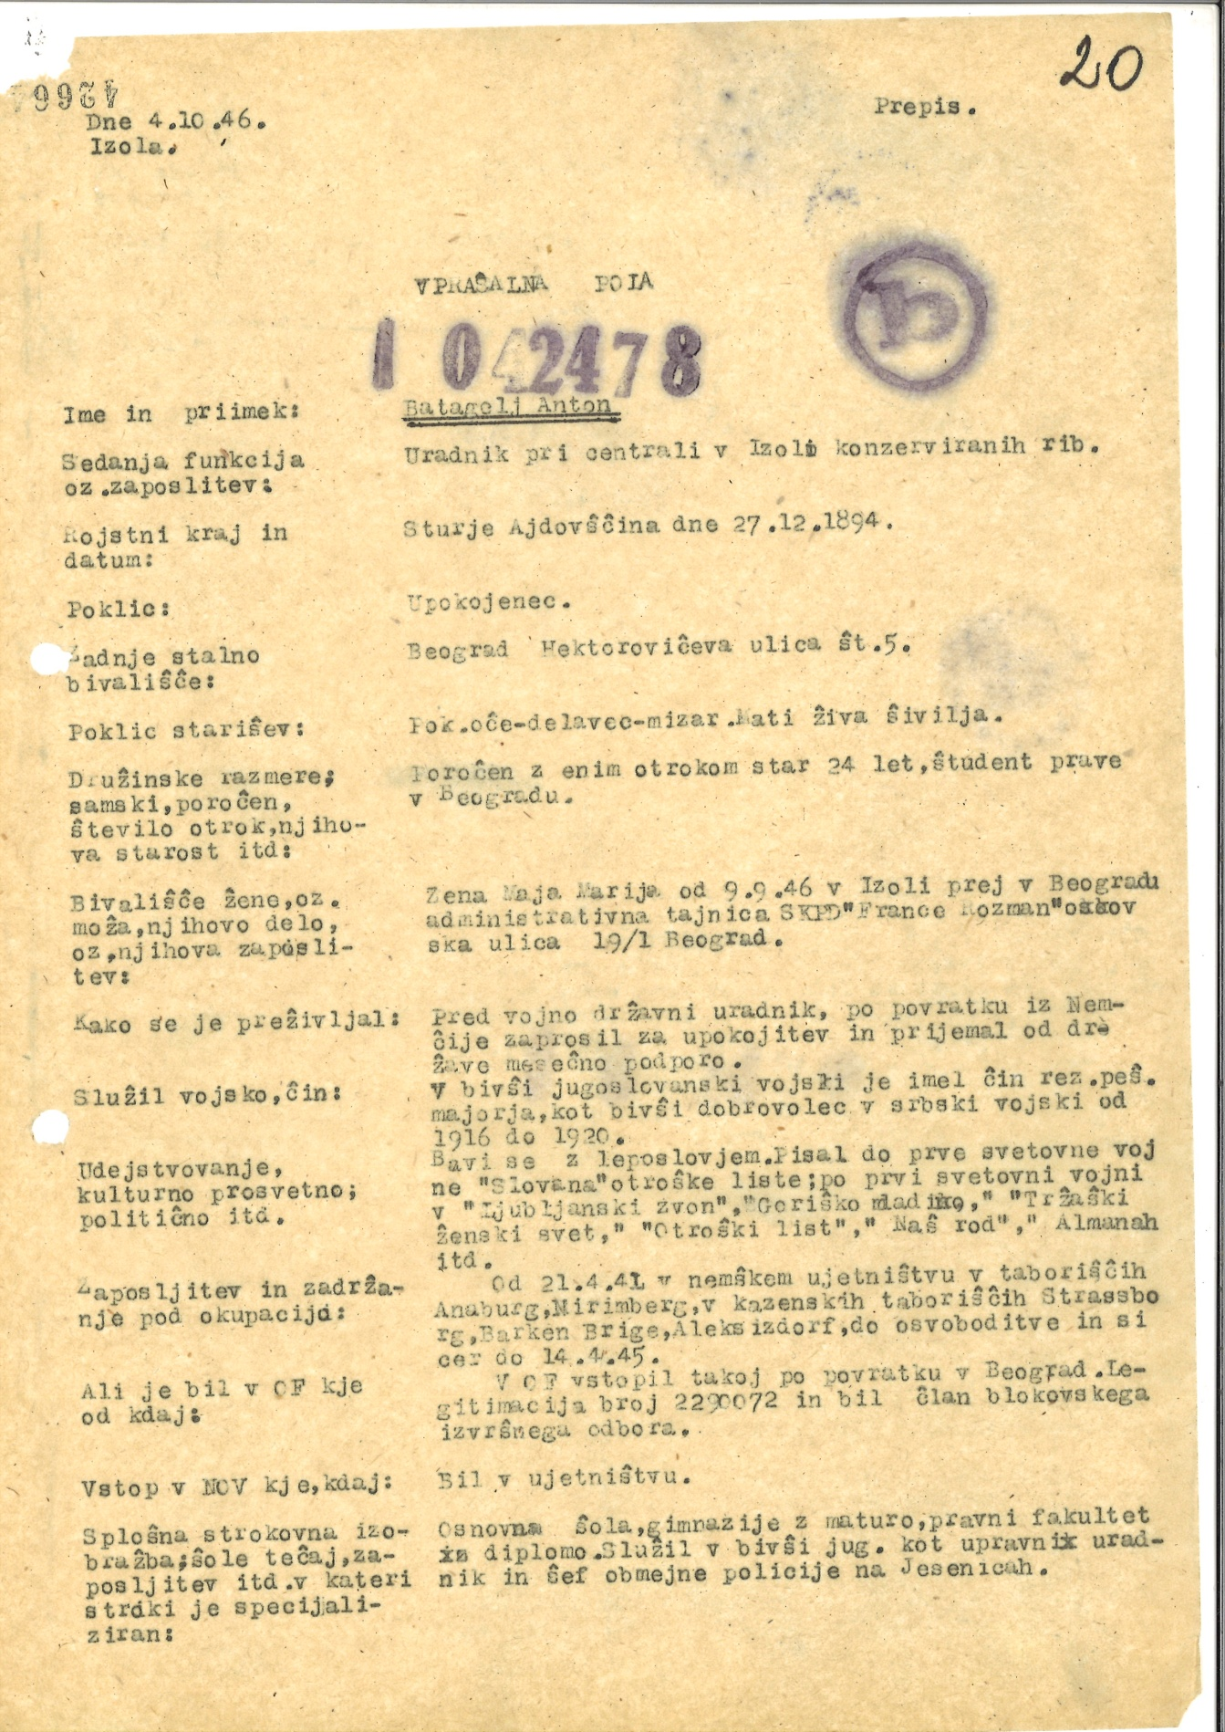

Kopija vprašalne pole Udbe iz Izole, 4. 10. 1946

Dosedanje funkcije: Batagelj Anton, Izola (Udba)
V posebni izjavi na Udbi v Izoli 6. 9. 1946 navaja kraje, dolžnosti – funkcije in čas zaposlitve:
- Split, prvi pripravnik pri poverjeništvu za socialno skrbstvo pokrajinske vlade. Stanovanjski odsek: julij–avgust (navaja oktober, opomba avtorja) 1921;
- Jesenice, pomočnik komisarja obmejne policije: 1. 9. 1921–14. 9. (navaja 24. 11. 1924;
- Rakek, pomočnik komisarja obmejne policije; 14. 9. 1924–22. 1. 1925;
- Jesenice, pomočnik in komisar obmejne policije: 22. 1. 1925–23. 11. 1930;
- Beograd, sekretar, svetovalec in policijski (piše: politični, opomba avtorja) inšpektor MNZ: 23. 11. 1930–24. 9. 1932;
- Ljubljana, policijski inšpektor uprave Dravske banovine: 24. 9. 1932–10. 7. 1933;
- Sarajevo, policijski inšpektor banske uprave: 10. 8.–29. 9. 1933 (ni prišel v Sarajevo);
- Beograd, svetovalec in policijski inšpektor MNZ: 29. 9. 1933–16. 10. 1938;
- Novi Sad, načelnik upravnega oddelka banske uprave: 16. 10. 1938–14. 4. 1939;
- Beograd, policijski inšpektor MNZ – vodja UJKE: 14. 4. 1939–9. 7. 1940;
- Skopje, policijski inšpektor Vardarske banske uprave (premeščen po zahtevi nemške diplomacije, ni odšel v Skopje, ker je bil poklican v Djakovico na 6-mesečno vojaško vajo: julij–december 1940;
- Beograd, policijski inšpektor MNZ – na bolniški: december 1940–april 1941;
- Nemčija, vojni ujetnik, tolmač v taboriščni bolnišnici: 22. 4. 1941–16. 4. 1945;
- Beograd, pomočnik kulturno-prosvetnega referenta SKPD Franca Rozmana: maj 1945–18. 6. 1946;
- Izola, uslužbenec v centrali tovarne ribjih konzerv: junij 1946 do upokojitve 1952.

Zaslišanje: Anton Batagelj, Koper (Udba)
Koper, 25. 7. 1947
ZASLIŠANJE
- Kot obmejni komisar policije je najprej sodeloval pri ilegalnem pošiljanju časopisov in knjig v Julijsko krajino, potem pa je tudi organiziral obveščevalno delovanje – zbiranje vojaških, političnih in gospodarskih podatkov v Italiji. Formiral je sodelavsko mrežo – sodelavce je pridobival na podlagi predanosti in patriotizma. Sodelavce je kontaktiral osebno ali pa prek posrednikov – rezidentov.
- Na Jesenicah je imel naslednje sodelavce: dr. Cvetek (potem odšel v Beograd), dr. Jož (verjetno Jože Pintbah, opomba avtorja), Uršič Franc, železničar na Jesenicah, Cvitar (verjetno Zwitter Vinko, iz Šentjakoba v Rožu, opomba avtorja) Borovnik Sebastijan iz Borovelj in prof. Groban Franc iz Ziljske doline.
Rezidenti in njihovi sodelavci so bili:
- Bizjak Franc iz Vrhpolja pri Vipavi je pokrival sektor Baška grapa–Tolmin–Cerkno, njegovi sodelavci pa so bili sodelavce:
- Torkar Julče (Julij, opomba avtorja) iz Podbrda, lesni trgovec, je imel sodelavce: Majnik Ivana, učitelj iz Podbrda (padel v NOB), Bevk Slavka (sedaj načelnik PNO v Trstu);
- Danilo in Franc Golob (agronom), brata, iz Baške grape (pravilno: z Grahovega ob Bači, opomba avtorja);
- Manfreda Anton (verjetno Andrej, opomba avtorja), iz Kobarida;
- Božič Darko, iz Sv. Lucije (verjetno Božidar z Mosta na Soči), bil italijanski oficir v Rimu, posredoval izredno koristne podatke (sedaj stenograf v Ljudski skupščini v Beogradu);
- Jug Anton, iz Solkana, gostilničar, imel svojo mrežo (sedaj v Solkanu);
- Rejec Albert, emigrant v Ljubljani, poročal o političnih zadevah (sedaj tiskovni predstavnik v Ljubljani);
- Bizjak Peter, iz Kranjske Gore, orožnik, je pokrival sektor Vršič–Trenta–Planica. Izredno sposoben, pa je pozneje prevzel Batageljeve sodelavce;
- Dr. Forsker Julij, iz Celovca, je pokrival sektor na Koroškem v Avstriji (sodelavcev ni navedel).
- Leta 1924 ga je major Andrejka Viktor, načelnik ObC VKJ v Ljubljani premestil v Rakek z nalogo, da vzpostavi sodelavsko mrežo proti hrvaški Istri (obmejni komisarji so bili funkcionalno vezani na ObC VKJ, opomba avtorja). Mrežo na Jesenicah predal orožniku Bizjak Petru. V Postojni izbral za rezidenta Kebec Jožeta (pozneje bil ubit na meji – verjetno je šlo za Kukec Josipa, opomba avtorja).
- Leta 1926 se je vrnil na Jesenice in je za rezidenta v Avstriji izbral dr. Mirošiča, konzularnega uslužbenca v Celovcu.
- Leta 1930 so ga Italijani na procesu v Trstu osumili obveščevalnega delovanja, pa je bil premeščen v Beograd. Verjetno ga je izdal Bevk Slavko.
- V Beogradu pristopil v Zvezo primorskih emigrantov, katere sekretar je bil njegov sodelavec Rejec Albert.
- Organiziral je obveščevalni in propagandni kanal proti Primorski. Obveščevalnega je vodil Rejec Albert prek dveh podcentrov – v Ljubljani (vodil Danilo Zelen) in v Zagrebu (vodil Storja Ivo).
- Vodja propagandnega kanala je bil dr. Lavo Čermelj (sedaj v MZZ v Beogradu).
- Danilo Zelen je poleg obveščevalne imel tudi nalogo organiziranja mladine na Primorskem. Za svoje delovanje je odgovarjal majorju Branku Plhaku, načelniku ObC v Ljubljani.
- Leta 1932 je poslan v Ljubljano zaradi problemov okrog sojenja 120 članom štajerske domovinske zveze. Na zahtevo bana dr. Draga Marušiča je ostal na službi v Ljubljani.
- Leta 1934 se je vrnil v Beograd in bil 1938 poslan v Novi Sad.
- Leta 1940 je v Beograd, po nalogu ministra Milhadžića, postal vodja posebnega oddelka – UJKA za kontrolo tujih diplomatov v Beogradu.
- Potočnik Ela, sekretarka, mu je priskrbela tajno stanovanje (sedaj v Ljubljani pri sindikatih).
- Glavni sodelavec je bil češki polkovnik Hieke.
- Med svojim službovanjem je odkril naslednje tuje agente:
- Odlukar Karlo, Zabovci – Avstrija, nemški agent;
- Bolarič (verjetno Volarič, opomba avtorja), ženska, Kobarid, agentka OVRE;
- Peter Grassi, lesni trgovec v Gorici, italijanski agent;
- Desanti, Podbrdo, italijanski agent (pozneje diplomat v Beogradu).
- Ni sodeloval z britansko obveščevalno službo.
- V letih 1941–1945 je bil v nemškem vojnem ujetništvu.

Zaslišanje: Fabijan in Iz referata o strukturi jugoslovanske OS
Zaslišanja – izjave, 8. 4. 1947
Kraj: ?

Fabijan (pravilno Fabjan, opomba avtorja) Anton – 8. 4. 1948:

- Batagelj je postavil Rejec Alberta za šefa obveščevalne mreže v Julijski krajini, ki je imel kot rezidenta Šorli Feliksa, čevljarja iz Volč pri Tolminu (pravilno: iz Tolmina, opomba avtorja).

Referat UDV o strukturi jugoslovanske OS:

- Rejec Alberta - Bertija je zamenjal Jelinčič Zdravko (verjetno: Zorko, opomba avtorja), ki je tudi prevzel mrežo sodelavcev.
- Rezident Šorli Feliks - Srečko, član organizacije »Svoboda ali smrt« je imel naslednje sodelavce:
- Sivec, učitelj v Čezsoči (sedaj v Ljubljani),
- Fortunat iz Volč (padel v NOB),
- Majnik iz Volč (padel v NOB),
- Jelinčič Zdravko (verjetno: Zorko, opomba avtorja), sedaj v PNO v Trstu,
- Torkar Julij,
- Godnič Just, Kranj,
- Rutar Jakob iz Tolmina (glavni za sabotaže),
- Lužnik Jernej, Batageljev kurir,
- Adam (verjetno Sardoč ali Angeli, opomba avtorja) v Parizu (sedaj v Trstu).

Zaslišanja - izjave: Slekovec, Rejec, Ujčič in drugi
Drago Slekovec – 10. 1. 1949:
- Batagelj je bil v vodstvu organizacije primorskih emigrantov v Beogradu (sedaj v Beogradu).
Albert Rejec – brez datuma:
- Vrnil se je (aprila 1941 iz Bosne, opomba avtorja) v Beograd k prijatelju Batagelju, vendar je moral stanovanje zapustiti, ker je tudi Batagelja iskal Gestapo, ne vedoč, da je v nemškem ujetništvu.
Marjan Ujčič – na Gestapu, 20. 5. 1941:
- Delal v istem uradu kot brat Franjo in Batagelj Anton.
- Julija 1940 nam je minister Milhadžić povedal, da so Nemci protestirali zaradi sabotaž v Avstriji, že 18. 7. 1940 pa je bila vsa trojica premeščena – Marjan v Sarajevo, brat Franjo v Banjaluko in Batagelj v Skopje (poklican na vojaške vaje in ni odšel v Skopje).
- Albert Rejec, naš skupni znanec, je bil glavni sodelavec Čolakovića (?).
Fabijan Anton – 8. 4. 1947 v Ajdovščini:
- Leta 1920 ga je Batagelj Anton postavil za policijskega komisarja v Bohinjski Bistrici.
- Torkar Julij iz Podboršta (pravilno: Podbrda, opomba avtorja), postavljen za pomočnika (sedaj v Lescah).
- Batagelj je Alberta Rejca postavil za šefa obveščevalcev v Julijski krajini.
- Za Batagelja sta delala tudi Bizjak z Grahovega (verjetno iz Klavž, opomba avtorja) in Jelinčič Zdravko (verjetno Zorko, opomba avtorja).
- Batagelj je imel za specialne naloge tri sestre Hrast iz Kobarida: Zora Hrast je delala proti Italiji (pridobila italijanskega majorja, šefa obveščevalne in protiobveščevalne službe v Gorici, ki je delal za Jugoslavijo – za denar), druga sestra je delala proti Avstriji in tretja na Balkanu!

Priloge:

Bizjak, Peter - Skala (1896–1971), policist, tigrovec, Kranjska Gora.
Bizjak Peter - Skala, policist pri obmejnem komisariatu na Jesenicah, tigrovec, je bival v Kranjski Gori. Leta 1926–27 je začel sodelovati v ilegalni organizaciji TIGR. Bil je izredno prizadeven in vesten. Sodeloval je z obmejnim komisarjem na Jesenicah Tonetom Batageljem. Bizjak je od njega prejemal literaturo in pošto, jo nato med službo nosil v Bohinjsko Bistrico, jo predajal Francu Bizjaku, postajnemu načelniku, včasih tudi na Baško sedlo ter predajal kurirju Mihu Bizjaku z Bače. Kot kurirji so tudi sodelovali železničarji Jože Medja, Peter Belingar in Janko Tomažič, ki so med službo na vlaku iz Bohinjske Bistrice do Podbrda oddajali pošto Juliju Torkarju, ki je imel trgovino v Podbrdu.
Drzno je bilo početje Bizjaka - Skale, ko je včasih vodil kurirje–tigrovce v Ljubljano kot aretirance na sestanke v hotel Soča, da bi kurirji ne imeli preglavic s policijo. Naslednjega dne po sestanku in prenočitvi v hotelu Soča jih je prav tako kot aretirance vodil iz Ljubljane nazaj na Jesenice.
Bizjakov pomočnik je bil orožnik Anton Fabjan iz Branika. Pokrivala sta obsežno področje od Porezna do Jalovca nad Trento. Mnogo slovenske literature sta spravila v Kanalsko dolino, v Čezsoči pa predajala Francu Kavsu, Ferdinandu Kravanji, Ivanu Ivančiču in drugim.
Bizjak je s komisarjem Tonetom Batageljem sodeloval pri begu s Primorske mnogih slovenskih in italijanskih antifašistov. Med drugim je Bizjak peljal v Avstrijo tudi voditelja tržaških komunistov Ivana Regenta.
Bizjak je bil upokojen krajem leta 1940, ko je bilo odkrito njegovo sodelovanjem s tigrovci. Takoj aprila 1941 so ga Nemci zaprli in zasliševali v Celovcu, nazadnje pa so ga kot italijanskega državljana poslali v Trst. Italijani so ga poslali v Ljubljano, kjer ga je slovenska politična policija izročila Gestapu v Celovcu, vendar mu niso dokazali nobene obtožbe. Vrnil se je v Kranjsko Goro. Ker je bil brez sredstev je odšel po živež k ženinim staršem na Štajersko, kjer pa so ga gestapovci ponovno zaprli. Šele pred koncem vojne se je rešil zaporov in je v Kranjski Gori vse do svoje smrti živel v bedi in hudo razočaran.
Vir: PSBL, Tone Rutar.

Karel Širok (1889–1942), učitelj, pesnik in pisatelj – tigrovec, konzularni uslužbenec in tajni sodelavec ObC VKJ v Ljubljani.
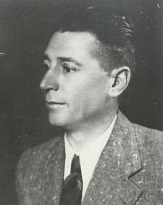
Karel Širok
(Vir: Google, Slika)

Leta 1909 je končal učiteljišče v Kopru in poučeval v Trstu vse do leta 1925, ko ga je fašistična oblast odpustila. Zatekel se je v Slovenijo. Nekaj časa je poučeval v Črnomlju, nato pa je vstopil v diplomatsko-konzularno službo. Bil je uslužbenec na konzulatu v Trstu (1926–1929) in Celovcu (1929–1938).
V Celovcu je bil rezident vojaške obveščevalne službe na neposredni zvezi z ObC VKJ v Ljubljani. Prijateljske stike je imel tudi z Tonetom Batageljem, obmejnim komisarjem policije na Jesenicah. Bil je član organizacije TIGR in je tudi sodeloval v raznih akcijah v Avstriji. Gestapo iz Celovca ga je 11. 6. 1940 aretiral suma, da je sodeloval pri sabotažnih akcijah, ko je navezal stike z dvema gestapovskima sodelavcema. Po treh mesecih so ga izgnali iz Avstrije, pa je učiteljeval v Ljubljani. Ob napadu na Jugoslavijo se je umaknil v Sarajevo, verjetno k znancem majorja Slekovca, vendar se je kmalu vrnil v Ljubljano. Italijanska Ovra ga je 2. 6. 1941 ponovno aretirala in poslala v Trst, vendar je bil 1. 7. 1941 izročen Gestapu v Celovcu, kjer so ga na tajnem procesu obsodili na smrt. Ustreljen je bil kot talec 5. 1. 1942 v Dragi pri Begunjah.
Vir: PSBL

IV.
Drago Slekovec, podpolkovnik VKJ in obveščevalec – usmerjevalec in podpornik tigrovcev

Drago Slekovec, podpolkovnik VKJ – načelnik obveščevalnih centrov v Splitu, na Sušaku in v Ljubljani
Major Drago Slekovec, 1940
(Vir: zasebni arhiv A. Slekovca)

V svoji knjigi Legendarni slovenski obveščevalci sem leta 2011 podpolkovnika Draga Slekovca uvrstil med vrhunske slovenske vojaške obveščevalce. Na str. 302 sem zapisal:
Predvsem sem želel predstaviti slovenske generale (admirale), častnike in podčastnike, ki so se izkazali kot uspešni obveščevalci, izvidniki in varnostniki, saj so zasedali tudi vodilne položaje – načelnika obveščevalne službe v generalštabih (feldmaršalporočnik Karel Tegetthoff v avstro-ogrski vojski ter generalpolkovnik Rade Pehaček in admiral Stane Brovet v JLA), med njimi pa je bilo tudi več uspešnih vodij vojaških obveščevalnih centrov (polkovniki Andrejka, Kopinič, Pirc in Kobal, podpolkovnik Slekovec, poročnik Kranjec) in vojaških atašejev (polkovnika Vauhnik ter Stropnik).

Predhodni publicistični zapisi o podpolkovniku Dragu Slekovcu

Revija Naša obramba je že med letoma 1971/72 objavila feljton (6 nadaljevanj) avtorja Radovana Timotijevića pod naslovom Zadnji iz vohunske mreže »Cezar«, v katerem je bilo netočno predstavljeno delovanje obveščevalnega centra Vojske Kraljevine Jugoslavije v Ljubljani, predvsem pa vloga tedanjega načelnika majorja Draga Slekovca in njegovega tajnega sodelavca Emila Wedama, poročnika Abwehra v Celovcu, in njegove prijateljice Marije Tomaševe.

Namreč, avtor, sicer znani srbski pisec monografij o partizanskih enotah, je po vsej verjetnosti vsebino povzel iz tedaj še tajnega arhiva Udbe o rekonstrukciji delovanja nemške in bivše jugoslovanske obveščevalne službe. Čeprav je vsebino dokaj všečno romaniziral, je vendarle zagrešil nekaj velikih napak. Poročnik Wedam je bil tajni sodelavec majorja Draga Slekovca, ki ga je dolgo časa pred tem pripravljal, kako bi ga »vgradil« kot prevajalca v Abwehrov obveščevalni center v Celovcu. Drugič, takratni jugoslovanski konzul v Celovcu (pa tudi v Trstu in drugih mestih) je bil častnik VKJ in samo »podaljšana roka« ObC v Ljubljani. In nenazadnje, poročnik Wedam in Marija Tomaševa nista bila ustreljena leta 1941, temveč 22. 7. 1943. Tudi sam naslov podlistka je neposrečen, saj je »Cezar« pomenil obveščevalni center v Celju, v katerega pa poročnik Wedam kot prevajalec ni bil vključen. Zdi se, da je avtor feljtona bolj mislil na Boška Lazića, orožnika v Celju, ki je bil kot zadnji nemški agent poslan v partizane, ujet in leta 1947 obsojen na smrt kot vojni zločinec. O njem je objavil tudi več fotografij.

Leta 2002 je dr. Jerca Vodušek Starič v knjigi Slovenski špijoni in SOE 1938–1942, na podlagi podatkov iz udbine rekonstrukcije o JOS (Jugoslovanska obveščevalna služba) fragmentarno navedla naslednje podatke:

- Str. 15: Dragotin (netočno, opomba MFK – Drago, tudi Dragutin) Slekovec, komandir obmejne čete v Žireh (netočno, opomba MFK – Logatec) 1930–1937 je izjavil: »Orožje za organizacijo istrskih beguncev je prihajalo neposredno od vojske«;
- Str. 126–127: Obveščevalni center VKJ se je nahajal v Židovski ulici. Na vratih napis: Slavko Sušnik. V isti stavbi je leta 1940 stanoval Dragotin Slekovec, kapetan, pozneje major, rojen 1898 v Sarajevu. Po vojni je delal v Slovenija-eksportu. Center v Ljubljani je dobro sodeloval s centrom na Sušaku, ki ga je pred tem vodil Dragotin Slekovec. Obveščevalni častniki Slekovec, Simončič in Tomič so se poznali že od prej. Skupaj so obiskovali obveščevalni tečaj v Beogradu leta 1930.
- Str. 152–156: Iz ARS III, ZA 405-13, Zaslišanje oseb o JOS zvemo, da je Gestapo zasliševal majorja Slekovca v vojnem taborišču Spital (netočno, opomba MFK – Lienz) julija 1942. Slekovec je ščitil tiste (Bizjaka), ki so jih zajeli Nemci, bremenil pa tiste, ki so bili mrtvi (Plhak). Ob odhodu pa Plhak registra svojih agentov in sodelavcev ni dal nasledniku Slekovcu, ampak ga je izročil Britancem (netočno, opomba MFK – ob primopredaji je vedno navzoč predpostavljeni starešina, ki odloča komu se bo kaj predajala na zvezo, Danilo Zelen je gotovo bil predan na zvezo majorju Slekovcu saj je bil že njegov tajni sodelavec na Reki). Sledi ocena slovenske Udbe: major Slekovec ni bil človek Plhakovega kova. Bil je oficir v pravem pomenu besede. Zahteval je natančnost, poročila o vsem in raziskal je vsako nepravilnost, s podrejenimi je vedno govoril srbsko. Tudi zvez z Britanci ni imel niti se je z njimi sestajal. V Beograd je sporočil, da je Plhak svoje sodelavce izročil Britancem. 1. aprila 1941 je major Slekovec dobil ukaz, da dolžnost izroči majorju Predragu Stefanoviću (po letu 1945 je postal podpolkovnik JLA).
- Str. 210: Orožnik Lazić iz Celja je bil nemški agent, zaprt in izpuščen, pa je major Slekovec dosegel, da so ga ponovno aretirali.
- Str. 271: Kapetan Slekovec je 1930 v Zadru proti Italijanom angažiral za sodelovanje Stanoje Simića, poznejšega konzula.
- Str. 321: 1. maja 1941 (netočno, opomba MFK – 17. ali 20. aprila 1941) so Nemci zajeli majorja Slekovca, ki je vso vojno ostal v nemškem ujetništvu.
- Str. 415: Dragotin Slekovec je bil po zaslišanju na Udbi Slovenije angažiran za sodelovanje in dobil agenturno ime »Savinjčan«.

V svoji knjigi Legendarni slovenski obveščevalcisem majorja Draga Slekovca omenil 18 krat na str. 125–143 v poglavju z naslovom: Emil Wedam – poročnik nemškega Abwehra, tajni sodelavec ljubljanskega vojaškega obveščevalnega centra, slovenski supervohun.

Celotni primer, ki ga je nadvse uspešno vodil major Drago Slekovec, novi načelnik Obveščevalnega centra v Ljubljani, sem podrobno predstavil v omenjenem poglavju in pod naslednjimi naslovi:

- Abwehrstelle Celovec – avstrijsko-slovenska sestava
- Center vojaške obveščevalne službe VKJ v Ljubljani
- Velikanski uspeh – direktni obveščevalni vdor v Abst Celovec
- Dvojnik ključa od sefa šefa Abst, največji obveščevalni uspeh slovenskega agenta

Na podlagi skopih podatkov sem lahko opravil rekonstrukcijo primera: že na Sušaku je Slekovec spoznal Wedama in ga pridobil za tajno sodelovanje z nalogo, da se vrine v nemško vojaško obveščevalno službo. Tako je poročnik Wedam uspel postati prevajalec v Abwehrovem obveščevalnem centru v Celovcu.

Odločilni uspeh – prvo obveščevalno sporočilo o napadu na Jugoslavijo

Poleg ostalih podatkov je poročnik Abwehra Wedam poslal v Ljubljano strateško informacijo o začetku nemške agresije na Jugoslavijo – bombni napad na Beograd. Depeša je glasila takole:

»Napad na Jugoslavijo 31. marca + 5x. Bombardiranje Beograda 31. marca + 5x. Trajanje 4–6 ur. Isti čas velja za vse organizacije »Jupiter«. Nepretrgoma na sprejemu Maribor in Ljubljana 30. marca + 5x00.«

Nemci so datume še posebej kodirali, pri čemer je 5x pomenilo »pet dni pozneje v naslednjem mesecu«. Torej, napad na Jugoslavijo in bombardiranje Beograda se bo začelo 5. aprila 1941! (V naslednji depeši je sledil popravek – 6. aprila 1941).
Sledila so poglavja z nasovi:
- Tragičen konec obveščevalnega para (obsodba na smrt – 14. 5., ustrelitev pa 22. 7. 1943),
- Preverjanje podatkov – poskus Gestapa, da zabriše sledove jugoslovanskega obveščevalnega vdora v celovški Abwehrstelle,
- Nacistično »ljudsko sodišče« 1943 v Berlinu – obtožnica, sodba in obrazložitev.

Podrobno sem raziskal potek preiskave in sojenje. Zanimivo je predvsem to, da gestapovci niso ugotovili glavnega podatka, ki ga je Wedam ob pomoči Marije Tomaševe poslal v Ljubljano. Oba sta, kljub grozovitemu mučenju, priznala samo nepomembne stvari. Pridobil sem tudi nemške dokumente, iz katerih je vidno, da sta bila obsojena in ustreljena šele 22. 7. 1943, ne pa leta 1941, kakor so »poročali« nekateri domači feljtonisti.

Raziskovalcem se le redkokdaj nasmehne sreča.

Meni se je tokrat zares zgodilo, pa čeprav sem dobil v roke najbolj grozljivi dokument – smrtno obsodbo dveh vrhunskih tajnih sodelavcev. Zgodba je seveda tudi romantično obarvana, saj sta Marija Tomaš in Emil Wedam bila ljubimca, v usodnem trenutku pa sta tudi žrtvovala življenje na oltar nekoč obljubljene domovine – Jugoslavije!

Če je verjeti nemškim (gestapovskim) dokumentom (obrazložitvi sodbe, tudi bolj podrobni obtožnici in ostalim), potem je gotovo samo to, da sta Wedam in Tomaševa priznala, prostovoljno ali pa po mučenju, samo nebistvene in celo smešne stvari (golobja pošta), medtem ko bistvenega podatka, da je poročnik Wedam imel dvojnik ključa od šefove železne blagajne in je lahko prebiral najbolj zaupne dokumente, tudi tistega o napadu na Jugoslavijo aprila 1941, gestapovci niso zvedeli niti odkrili. Manj je verjetno, da so gestapovci prikrili celotno zadevo.

Zato si poročnik Emil Wedam zares zasluži avreolo slovenskega vojaškega supervohuna. Poklon velja tudi njegovi sodelavki Mariji Tomaš, saj sta v boju proti nemškemu nacionalizmu na oltar obljubljene domovine položila ne samo svojo ljubezen, temveč tudi žrtvovala svoji življenji.

V zgodovini obveščevalnih služb se podobni uspehi (prodor v tuji vojaški obveščevalni center) pripisujejo operativcu – načelniku, ki je bil nosilec celotne akcije. In podpolkovnik Drago Slekovec je bil izredno uspešen obveščevalec, saj mu je uspel celo prodor v Abwehrov center v Celovcu, obenem pa je prvi izvedel za nemški napad na Jugoslavijo, kar se navadno pripisuje polkovniku Vladimirju Vauhniku, vojaškem atašeju v Berlinu, ki je isti podatek izvedel nekaj dni kasneje (v istem zaporu je pristal na sodelovanje z nemškim SD)! Žal pa strateški obveščevalni podatek sploh ni bil izkoriščen, saj so odgovorni voditelji Kraljevine Jugoslavije domnevali, da gre za britansko provokacijo.

V sprotni priponki 61 na str. 125 sem zapisal:

V dislociranem AS 1931 Rsnz, škatla 942, se nahajajo zapisniki zaslišanj podpolkovnika Draga Slekovca, ki so jih opravili v Udbi Slovenije (in Hrvaške) med leti 1949–1950, ko so pripravljali rekonstrukcijo delovanja nemške obveščevalne službe. Podpolkovnik Drago Slekovec, rojen 20. 10. 1898 v Sarajevu, od maja 1940 do 1. 4. 1941 načelnik vojaškega obveščevalnega centra VKJ v Ljubljani, nakar je bil premeščen v Niš, kjer je bil nato tudi zajet, pa je vse do 1945 bil v nemškem ujetništvu. Bil je večkrat zaslišan s strani Gestapa in Ovre, vendar je izjavil, da ni izdal svojih glavnih sodelavcev niti sprejel ponudbe o sodelovanju.

Dne 3. 9. 2010 sem podrobno pregledal vse zapisnike zaslišanj podpolkovnika Draga Slekovca na Udbi Slovenije leta 1950, vendar v njih nisem nikjer našel omembe Wedama in Tomaševe. Le v zapisniku z dne 25. 2. 1949, str. 339, ki pa je opravljen na Udbi v Zagrebu, je podpolkovnik Slekovec omenil, da je v Sušaku imel stike z nekim Millerjem, pripadnikom avstro-ogrske vojne mornarice, kar se mi je zdela kot aluzija na Wedama. Seveda pa niso znani (ohranjeni?) gestapovski in ovrovski zapisniki zaslišanj ujetega podpolkovnika Slekovca.

Osebni in družinski podatki

Na pobudo družine Slekovec (vnukinje Brede in sina Aleksandra Slekovca) sem se odločil za pisanje in objavo strokovnega članka o podpolkovniku Dragu Slekovcu, vrhunskem obveščevalcu VKJ, saj doslej slovenski strokovni (zgodovinski, vojaški) javnosti ni bil celoviteje predstavljen.

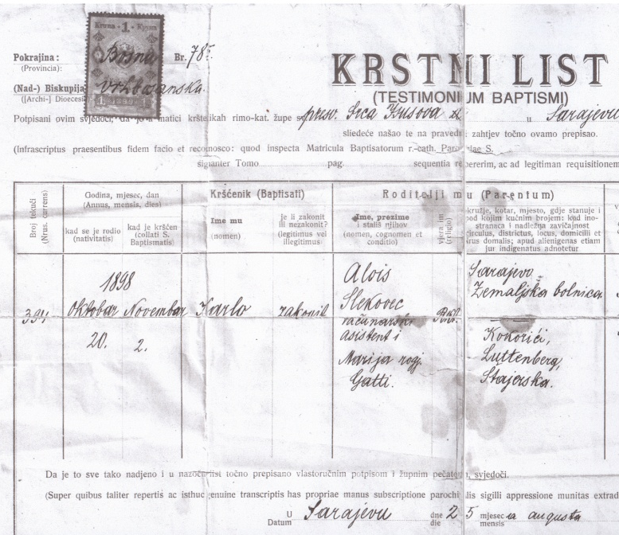

Krstni list – Karlo Slekovec, 1898, Sarajevo
(Zasebni arhiv A. Slekovca)

Drago (Karl) Alojza (Vjekoslav) Slekovec, pehotni podpolkovnik obveščevalne službe Vojske Kraljevine Jugoslavije, je bil rojen 20. 10. 1898 v Sarajevu, Bosna (v kadrovskem dosjeju VKJ je napačno naveden kraj rojstva – Logarovci pri Ljutomeru). Oče je izviral iz bogate kmečke družine v vasi Kokoriči pri Križevcih. Torej, Prlek!

Njegov oče Alojz, tudi Vjekoslav (1866–1945), je bil po poklicu višji računski svetnik in je od leta 1890 služboval v Sarajevu. Leta 1897 se je poročil z Marijo roj. Gatti, Korošico, ki je živela pri bratu v Sarajevu. Imela sta dva sinova – poleg Draga tudi Ivana (1901). Po upokojitvi 1921 sta živela v Ljutomeru.

Družina Slekovec (oče Alojz, mati Marija
in brata Drago in Ivan), Ljutomer, 1918
(Vir: zasebni album A. Slekovca)

V Sarajevu je leta 1908 končal osnovno šolo in leta 1916 maturiral na t. i. »Veliki šoli Franja Josipa« (realni gimnaziji). Študij je nameraval nadaljevati na tehnični fakulteti v Gradcu, vendar je bil takoj po maturi vpoklican v AOV.

Med službovanjem v 39. pehotnem polku v Celju se je kot kapetan II. razreda dne 28. 2. 1929 v Ljutomeru poročil z Marijo, roj. Streinigg (1908–2009), uslužbenko s končano trgovsko akademijo. V zakonu sta imela sina Aleksandra (1930), univ. dipl. ing. gradb., upokojenec, živi v Izoli. On mi je tudi posredoval dokumente in fotografije iz očetove zapuščine, seveda, brez spominov, saj obveščevalci le-teh navadno ne pišejo.

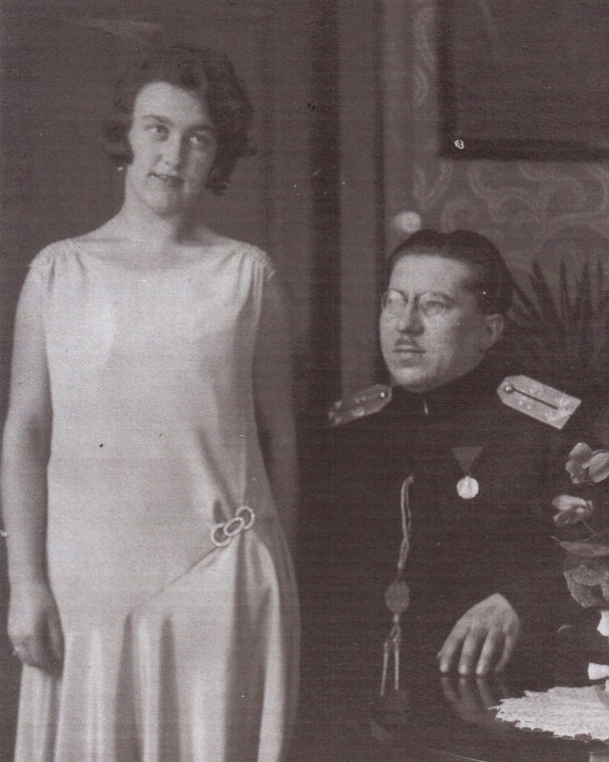

Poročna, Ljutomer, 1929
(Vir: zasebni album A. Slekovca)

Aleksander je bil poročen z Dagmar, roj. Škerlj (1929–2012), prof. biologije in prizadevno rodoslovko, iz znane vipavske in novomeške družine dr. Boža Škerlja, prvega doktorja antropologije v Sloveniji in Čehinje Ružene Kropač, profesorice biologije. V zakonu so se jima rodile tri hčerke: Breda, Eva in Nadja.

Častnik treh vojska: avstro-ogrske, slovenske generala Maistra in Kraljevine Jugoslavije ter nemški ujetnik

Takoj po maturi je bil 15. 7. 1916 vpoklican v avstro-ogrsko vojsko, v 87. pehotni celjski polk, nazadnje pa je bil v 117. pehotnem polku, ki je bil formiran leta 1918. Končal je enoletno šolo za rezervne pehotne častnike (1. 6. 1916–1. 3. 1917). 1. 11. 1916 je v šoli dobil čin desetnika (kaplarja), 1.5. 1917 nižjega vodnika (podnarednika) – mitraljezec in nazadnje 1 .9. 1917 čin praporščaka (prvi častniški čin) – poveljnik mitralješkega oddelka. Bil je poslan na soško in tirolsko fronto, kjer je bil ranjen in je tudi prejel odlikovanje.

Ranjen je bil 3. 8. 1917 na soški fronti v bojih za Sv. Gabriel (krogla in vbod z bajonetom v desno podlaktnico – težave pri pisanju) in 5. 8. 1918 na tirolski fronti – v Dolomitih 8zastrupitev s fozgenom).

Zato je sledil umik s frontne črte, pa je bil od 1. 8. do 1. 12. 1918 poveljnik železniške postaje v Celju.

Iz dunajskega vojnega arhiva so sinu Aleksandru sporočili, da nimajo kadrovskega dosjeja za podporočnika Karla (Draga) Slekovca, ker ga je verjetno maja 1941 izvzel Gestapo ali pa je bil že prej poslan vojaškemu arhivu VKJ v Beogradu.

Klemen L., zgodovinar in raziskovalec zgodovine 87. peh. polka, je leta 2012 z istega naslova na Dunaju pridobil le (slabo) kopijo Belonungsantraga 117 peh. polka – predlog za odlikovanje. V sestavu 117 peh. polka je bil tudi 3. bataljon 87. peh. polka iz Celja, v katerem se je nahajal tudi praporščak Karl Slekovec. Iz dokumenta je bilo mogoče razbrati le, da je podporočnik Slekovec dne 2. 9. 1917 predlagan za odlikovanja.

Na osnovi tega podatka je vneti raziskovalec ugotovil tudi dragocen podatek: 87. peh. polk je bil do 31. 8. 1917 na položajih Sv. Gabriela (kota 646 m), z izjemo oddelka mitraljezov, ki mu je poveljeval praporščak Slekovec, in XIX. pohodnega bataljona, ki sta ostala na obrambni črti sedlo Dol–Zagorje vse do 3. 9. 1917! Torej je preživel pekel Gabriela in bil samo ranjen!

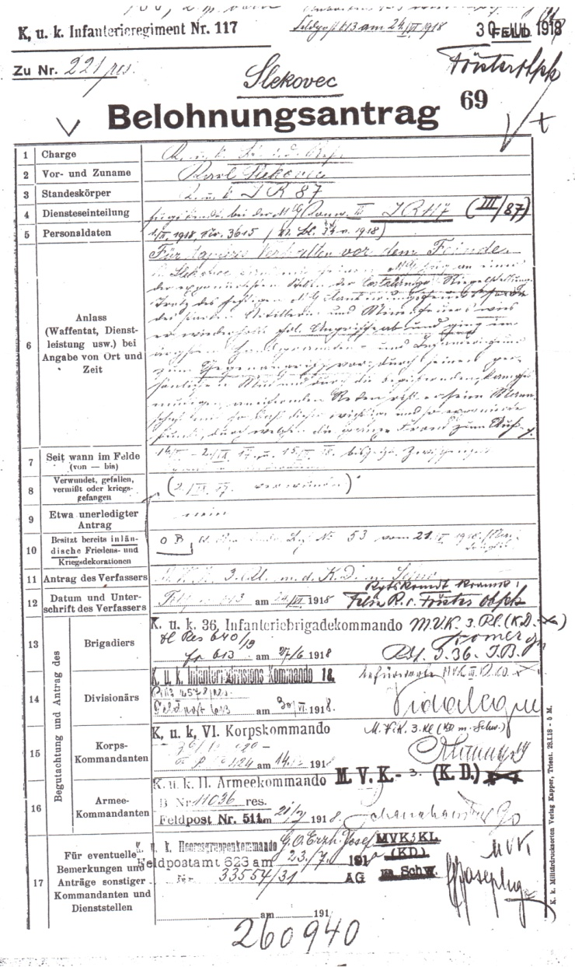

Belohnungsantrag (predlog za odlikovanje)
117. pešpolka, 30. 7. 1918
(Vir: dunajski vojni arhiv, zasebni arhiv A. Slekovca)

Dne 1. 2. 1918 pa je bil povišan v čin pehotnega podporočnika. Končal je tudi minersko-saperski in t. i. »jurišni« tečaj. Bil je nosilec treh vojaških odlikovanj.

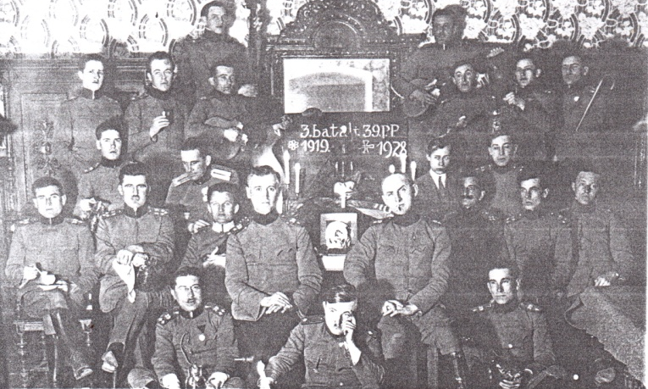
*
3. celjski prostovoljski bataljon 39. pešpolka, 1918/19,
* poročnik Drago Slekovec, sedi v prvi vrsti
(Vir: zasebni album A. Slekovca)

Po razpadu Avstro-Ogrske se je Drago Slekovec 1. 11. 1918 kot prostovoljec priključil slovenski vojski generala Rudolfa Maistra kot pehotni poročnik in poveljnik strojniškega (mitralješkega oddelka (8 težkih strojnic, mitraljezov) v Celjskem prostovoljskem bataljonu. Najprej je sodeloval pri razoroževanju avstrijskih enot v Maribor, nato pa je bil poslan na Koroško, v enoto, ki ji je poveljeval major Anton Kos. V bojih za Črno, 28. 5. 1919, se je odlikoval z izrednim pogumom, zato je bil odlikovan z zlato medaljo za hrabrost. Nekoč je doma povedal, da se je nahajal na Koroškem v bojni skupini nadporočnika Franja Malgaja, ko je le-ta pogumno padel (naredil častni samomor, da ne bi ranjen padel v roke krutim avstrijskim brambovcem) na Tolstem vrhu (Zanimivo je, da kljub prigovarjanju koroških borcev ni hotel napisati svojega pričevanja, seveda z razlogom)! V Celovškem odredu, ki je sodeloval pri napadu na Koroško, je do 20. aprila 1920 opravljal dolžnost obveščevalnega častnika. O tem je sam povedal naslednje:

Dne 1. 11. 1918 sem vstopil v Celjski prostovoljni bataljon v Celju v činu rez. peh. podporočnika. Celjski bataljon je takoj po formiranju poslan v Maribor na razpolago generalu Maistru ter sodeloval pri razorožitvi nemških formacij v Mariboru. Po izvršeni nalogi je bataljon odšel na Koroško – Velikovški mostobran.

Po umiku z Velikovškega mostobrana v Dravogradu je bataljon dopolnjen in je potem kot 3. bataljon Celjskega pešpolka sodeloval v spomladanski ofenzivi 1919 v bojih pri Črni na Koroškem (kjer je bil odlikovan z zlato medaljo za pogum), Sv. Pavlu v Labodski dolini, Velikovcu in Trušnjah, kjer so se boji končali, pa je tako 3. bataljon zasedel demarkacijsko črto Vetrinje – Vrba na Vrbskem jezeru.

Do 1. 9. 1919 sem bil na dolžnosti poveljnika mitralješke čete 3. bataljona, zatem pa do 3. 3. 1920 drugi pribočnik poveljnika Celovškega odreda – majorja Antona Kosa. Marca 1920 smo zapustili severno mejo … Spomenice nisem dobil.

Njegov bojni tovariš na Koroškem, rez. poročnik Tine Pavlič, je podrobno opisal tudi (svoje) zasluge ter pogum poveljnika strojniške (mitralješke) čete – Draga Slekovca, podporočnika. Zanimiva je tudi Paveličeva navedba, da je poročnik Slekovec leta 1929 v srbščini napisal (verjetno prevedel) zgodovino 87. Celjskega pehotnega polka.

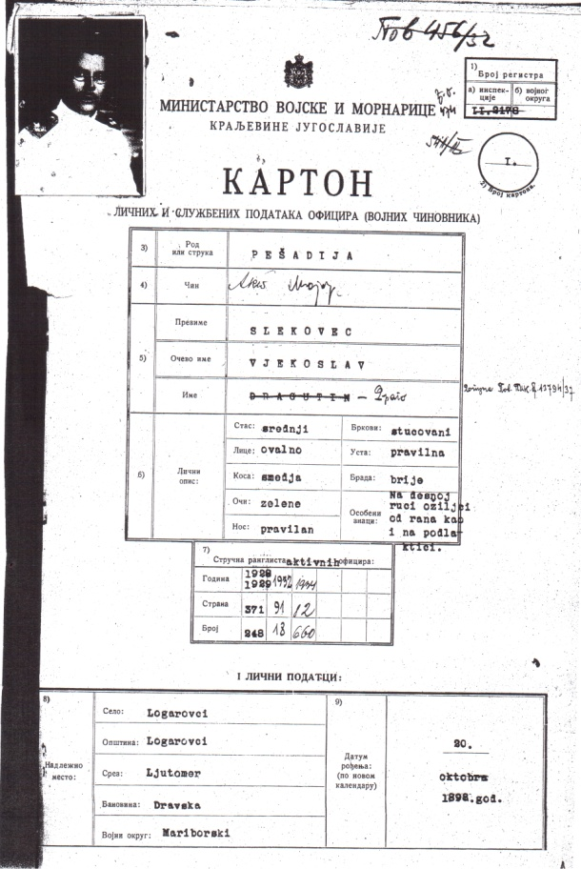

Karton osebnih in uradnih podatkov
(Vir: arhiv VKJ, Beograd, pridobljeno marca 2016)

Dne 21. 10. 1920 je bil sprejet v Vojsko SHS oz. Kraljevine Jugoslavije s činom pehotnega podporočnika.

Od 4. do 17. 4. 1932 je obiskoval kratek obveščevalni tečaj v Glavnem GŠ VKJ.

Napredovanja v Vojski Kraljevine Jugoslavije:

- pehotni poročnik: 1. 10. 1924,
- pehotni kapetan II. razreda: 15. 8. 1929,
- pehotni kapetan I. razreda: 6. 9. 1932,
- pehotni major: 6. 9. 1937.

Poveljniške dolžnosti:

- peh. podporočnik – poveljnik voda v Dravskem pehotnem polku v Ljubljani od 1. 2. do 1. 5. 1920;
- peh. podporočnik – poveljnik voda v 39. pehotnem polku v Celju od 2. 5. do 17. 7. 1920;
- peh. podporočnik – poveljnik voda v 5. pehotnem polku »Kralja Milana« v Zagrebu od 18. 7. 1920 do 31. 1. 1921;
- peh. podporočnik – poveljnik voda v 11. pehotnem polku »Karadjordja« v Kotorju in Splitu od 1. 2. 1921 do 27. 7. 1922;
- peh. podporočnik – poveljnik mitralješkega oddelka 39. pehotnega polka v Celju od 28. 7. 1922 do 7. 3. 1923;
- peh. podporočnik – poveljnik pregonskega oddelka 39. pehotnega polka v južni Srbiji (Gornji Balvan) od 8. 3. do 10. 5. 1923;
- peh. podporočnik – poveljnik mitralješkega oddelka 39. pehotnega polka v Celju od 11. 5. do 7. 6. 1923;
- peh. podporočnik – poveljnik 2. čete 39. pehotnega polka iz Celja pri blokiranju (zapiranju) meje med Carevim selom in Sasem v južni Srbiji od 8. 6. do 25. 11. 1923;
- peh. podporočnik – poveljnik detaširane čete 39. pehotnega polka iz Celja v Sv. Nikoli (okraj Ovčepolje) in pregonskega oddelka od 26. 11. 1923 do 28. 7. 1924;
- peh. poročnik – poveljnik 10. čete 39. pehotnega polka v Celju od 28. 7. 1924 do 21. 4. 1925;
- na prestajanju sodne kazni v Celju (za KD iz čl. 102 VKZ in čl. 104 AKZ) od 21. 4. do 21. 7. 1925;
- peh. poročnik – poveljnik 10. čete 39. pehotnega polka v Celju od 22. 7. do 12.1925;
D. Slekovec, poročnik VKJ, Celje 1925
(Vir: zasebni album A. Slekovca)

- peh. poročnik – zastopnik pribočnika poveljnika 39. pehotnega polka v Celju od 2. 12. 1925 do 1. 12. 1926;
- peh. poročnik – poveljnik 6. čete 39. pehotnega polka v Celju od 2. 12. 1926 do 15. 12. 1927;
- peh. kapetan II. razreda – v. d. pribočnik poveljnika 39. pehotnega polka v Celju od 16. 12. 1927 do 23. 3. 1930;
- peh. kapetan II. razreda – na službi v obveščevalnem odseku poveljstva pehote Jadranskega divizijskega območja v Splitu od 23. 3. 1930 do 13. 1. 1932;
- peh. kapetan I. razreda – poveljnik 48. obmejne čete v Logatcu (Žireh?) od 18. 1. 1932 do 25. 5. 1937;
- peh. major – na službi v Obveščevalnem oddelku Glavnega GŠ VKJ (štab 2. planinskega pehotnega polka) – načelnik obveščevalnega centra na Sušaku od 5. 6. 1937 do 26. 6. 1940;
- peh. major – na službi v Obveščevalnem oddelku Glavnega GŠ VKJ (v štabu Dravskega divizijskega območja) – načelnik obveščevalnega centra v Ljubljani od 26. 6. 1940 do 1. 4. 1941;
- peh. major – na službi v Obveščevalnem oddelku Glavnega GŠ VKJ (načelnik obveščevalnega oddelka v štabu 5. armade v Nišu) od 2. 4. 1941 do 17. 4. 1941, ko je bil zajet s strani nemške vojske.

Odlikovanja:

- zlata medalja za pogum – na Koroški fronti (11. 4. 1920),
- medalja za vojaške vrline (5. 1. 1928),
- zlata medalja za prizadevno službovanje (1933),
- red jugoslovanske krone 5. stopnje (1937),
- spomenica za boje pri osvoboditvi severnih krajev Jugoslavije 1918–1919 (priznan leta 1940, spominski znak 1918–1919 pa je dejansko prejel šele 1. 11. 1979 v Ljubljani).

Načelnik obveščevalnega oddelka Glavnega GŠ VKJ je konec leta 1940 majorju Dragu Slekovcu napisal zelo pozitivno uradno oceno in predlagal, da se 6. 9. 1941 poviša v čin pehotnega podpolkovnika!

Prva medalja v VKJ, Celje, 1928
(Vir: zasebni album A. Slekovca)

Vrhunski obveščevalec – načelnik slovitega obveščevalnega centra VKJ v Ljubljani

Omenil sem že, da je poročnik Slekovec že leta 1920 v Celovškem odredu na Koroškem opravljal dolžnost obveščevalnega častnika. V letih 1930–1932 je v Splitu v poveljstvu Jadranske divizije vršil dolžnost v obveščevalnem odseku, potem pa je bil postavljen za poveljnika 48. obmejne čete v Logatcu s tem, da je aprila 1932 opravil kratek obveščevalni tečaj v Obveščevalnem oddelku GGŠ VKJ v Beogradu.

Potrebno je povedati, da so bili poveljniki obmejnih čet tudi kandidati za obveščevalne častnike, le da niso še imeli na zvezi tajnih sodelavcev. Vsekakor je prav gotovo, da je bil kapetan Slekovec prav v Logatcu seznanjen z dinamiko obveščevalnega delovanja proti Italiji, pa je tako spoznal tudi vse druge dejavnosti, ki so se dogajale na sami meji (ilegalni prihodi primorskih beguncev, prehodi tajnih sodelavcev, diverzantov in teroristov v Italijo, prenosi orožja, eksploziva in propagandnega materiala na Primorsko).

Spoznal je tudi druge dejavnosti, npr. kontrabande oz. tihotapljenje prek meje. Ko so nekoč z očetom gledali na TV nek dogodek v katerem je sodeloval generalpolkovnik Rade Pehaček, se je spomnil, da so obmejni organi Pehačka nekajkrat zaprli zaradi zarotniškega delovanja. Zelo je verjetno, da je tudi kapetan Slekovec imel opravka z mnogimi orjunaši, ki so v Italiji izvajal razne nasilne akcije. Gotovo je pa tudi, da je aktivno sodeloval v mnogih tajnih akcijah, ki so jih obveščevalni organi VKJ načrtovali in izvajali s pomočjo izbranih pripadnikov organizacije TIGR na Primorskem.

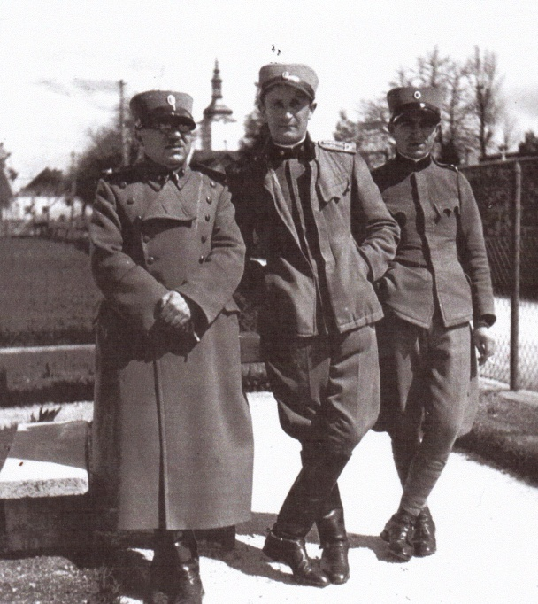

Kapetan D. Slekovec (na levi), Logatec, 1935
(Vir: zasebni album A. Slekovca)

Kot načelnik obveščevalnega centra na Sušaku je kapetan Slekovec v obdobju 1937–1940 uspešno opravil številne naloge. Čeprav o tem ni ohranjenih uradnik podatkov, lahko iz spominskih virov navedem, da je za tajno sodelovanje pridobil Viktorja Bobka in tudi Danila Zelena, oba vidna člana organizacije TIGR. Zanimiv pa je tudi podatek, da sta na Sušaku z njim imela stike poznejši francoski general Berthouard in dr. Otto Pünter, predstavnik španske republikanske vlade u Bernu, katerima je kapetan Slekovec tajno pošiljal vse dostopne podatke o namerah italijanske vojske v Španiji, kar pomeni, da je tudi kapetan Slekovec kot antifašist aktivno sodeloval s KPJ v tajni vojni proti fašizmu v Španiji! Znano je tudi, da je uspel plasirati svoje tajne sodelavce v centre italijanske, avstrijske in nemške vojaške obveščevalne službe.

Službena izkaznica ObO GGŠ VKJ, 1940
(Vir: zasebni arhiv A. Slekovca)

Na pritisk italijanske in nemške diplomacije je bil v začetku aprila 1941 premeščen v Niš na dolžnost načelnika obveščevalnega odseka v štabu 5. armade VKJ. Dne 17. 4. 1941 je bil z armadnim štabom zajet v okolici Knića, sredi Šumadije v Srbiji.

Nemški ujetnik št. 6277, 1941
(Zasebni album A. Slekovca)

V nemškem ujetništvu je bil najprej v taborišču Spital, nato pa od 6. 12. 1941 do 15. 5. 1942v gestapovskem zaporu v Lienzu, kjer je bil pod posebnim režimom in zasliševan s strani Gestapa in italijanske Ovre. Psihično in fizično so ga mučili, da bi izdal svoje tajne sodelavce. Gestapovci so mu celo nudili vrnitev k družini in lepo službo v Sloveniji, seveda pod pogojem, da sprejme sodelovanje z Gestapom in svoje tajne sodelavce usmeri proti zahodnim zaveznikom in partizanom v Sloveniji. Slekovec je vse ponudbe Gestapa in Ovre zavrnil in ostal zvest svoji častniški prisegi. Ostanek ujetništva je preživel v Hammelburgu na Saali.

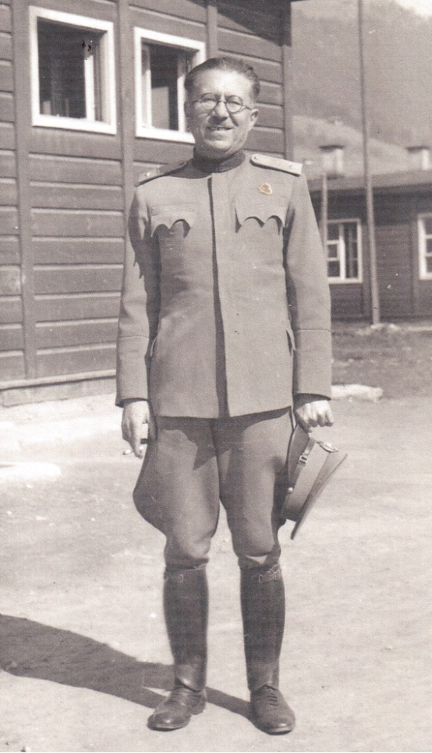

Št. 6277, Oflag XVIII – 8/a,
Lienz, 24. 3. 1942
(Zasebni album A. Slekovca)

Nezaslužen zaton – usoda slovenskih obveščevalcev

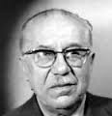

Drago Slekovec (1898–1986)
(Vir: Google, Slike)

Iz ujetništva se je k družini v Ljubljano vrnil 26. 6. 1945. Dne 10. 2. 1949 je bil celo aretiran in zasliševan s strani hrvaške in slovenske Ozne. Seveda je bil tudi odpuščen iz podjetja Slovenija – Export v Ljubljani, šele 27. 5. 1949 je bil preklican nalog o aretaciji in mu je podjetje izplačalo zaostanke prihodkov. Nihče pa ni potem urgiral pri JLA, saj zaradi sumov takratne Ozne ni bil sprejet v JLA. Menda je bil celo degradiran in razporejen v rezervni sestav kot navaden vojak. Kakšna krivica!

Šele 15. 3. 1975 so mu podelili plaketo kot prostovoljcu in borcu v bojih za severno mejo v letih 1918–1919, četudi je že leta 1940 kot major VKJ prejel spomenico za boje pri osvoboditvi severnih krajev Jugoslavije 1918–1919. Po ukazu kralja Petra II iz leta 1944 pa je vsem bivšim pripadnikom VKJ – ujetnikom in častnikom Jugoslovanske vojske v domovini ali izven nje avtomatsko pripadal višji čin, torej gre tudi Dragu Slekovcu čin pehotnega podpolkovnika.

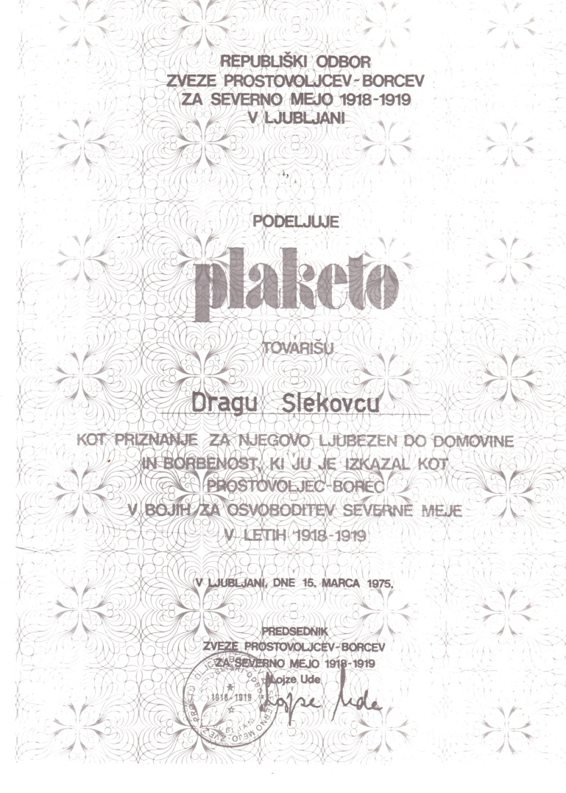

Plaketa »koroškemu borcu«, 1975
(Zasebni arhiv A. Slekovca)

Ker ni bil sprejet v JLA, se je že avgusta 1945 zaposlil v Zavodu za posebne nabave, leta 1947 v trgovskem podjetja Slovenija – Exsport in leta 1950 v Slovenija – lesu v

Drago Slekovec, podpolkovnik VKJ – uspešen načelnik ObC VKJ v Splitu, na Sušaku in v Ljubljani

- Opredelitev za vojaško obveščevalno službo
V avtobiografiji ali zapiskih o podpolkovniku Dragu Slekovcu ni nobenega namiga kdaj in zakaj se je odločil za vojaško obveščevalno službo. V začetku svoje častniške kariere je bil predvsem poveljnik strojniških (mitraljeških) enot, ki so v večini primerov odločilno posegale v bojne spopade, največkrat iz zased, pa tudi v zaledju sovražnika. Ker je ognjene položaje izbiral in določaj poveljnik enote, je logično, da je moral poprej podrobneje ugotoviti stanje, namere in položaje nasprotne strani. V vojski zato ne pravimo zaman, da je dober poveljnik enote tudi dober obveščevalec!
Iz kadrovskega dokumenta je tako razbrati, da je podporočnik Slekovec že leta 1920 v Koroškem odredu, torej po prestopi iz avstro-ogrske v Vojsko SHS oz. Vojsko Kraljevine Jugoslavije prvič opravljal naloge pribočnika poveljnika za obveščevalne naloge, da bi se potem čez nekaj let odločil za obveščevalno službo, ki je potekalo takole:
- peh. poročnik – zastopnik pribočnika poveljnika 39. pehotnega polka v Celju od 2. 12. 1925 do 1. 12. 1926;
- peh. poročnik – poveljnik 6. čete 39. pehotnega polka v Celju od 2. 12. 1926 do 15. 12. 1927;
- peh. kapetan II. razreda – v. d. pribočnik poveljnika 39. pehotnega polka v Celju10 od 16. 12. 1927 do 23. 3. 1930;
- peh. kapetan II. razreda – na službi v obveščevalnem odseku poveljstva pehote Jadranskega divizijskega območja v Splitu od 23. 3. 1930 do 13. 1. 1932;
- peh. kapetan I. razreda – poveljnik 48. obmejne čete v Logatcu od 18. 1. 1932 do 25. 5. 1937;
- peh. major – na službi v Obveščevalnem oddelku Glavnega GŠ VKJ (štab 2. planinskega pehotnega polka) – načelnik obveščevalnega centra na Sušaku od 5. 6. 1937 do 26. 6. 1940;
- peh. major – na službi v Obveščevalnem oddelku Glavnega GŠ VKJ (v štabu Dravskega divizijskega območja) – načelnik obveščevalnega centra v Ljubljani od 26. 6. 1940 do 1. 4. 1941;
- peh. major – na službi v Obveščevalnem oddelku Glavnega GŠ VKJ (načelnik obveščevalnega oddelka v štabu 5. armade v Nišu) od 2. 4. 1941 do 17. 4. 1941, ko je bil zajet s strani nemške vojske.

O svoji odločitvi je na zaslišanju v Udbi Zagreb leta 1949 povedal naslednje: »Moj poveljnik polka Jovo Naumović je bil iz Celja premeščen na dolžnost poveljnika brigade Jadranske divizije (divizijskega območja v Splitu, premeščen konec leta 1929, opomba avtorja), a ker sem bil pri njem štiri leta pribočnik polka (za obveščevalne zadeve, opomba avtorja), je dobil nalogo, da reorganizira obveščevalno službo na sektorju Zadra in Lastova (pod italijansko zasedbo, opomba avtorja), je zahteval, da me postavijo na to dolžnost«.

Mladoporočenca sta se z veseljem odpravila na jadransko obalo …

- Načelnik ObC Split
V Splitu je bil sedež poveljstva Jadranskega divizijskega območja, tudi ObC VKJ.
Pehotni kapetan II. razreda Drago Slekovec je bil postavljen za načelnika obveščevalnega odseka poveljstva pehote Jadranskega divizijskega območja. Dejansko je bil od 23. 3. 1930 do 13. 1. 1932 načelnik ObC VKJ v Splitu.

Zamenjal je dotedanjega načelnika odseka, polkovnika Linusa Dekaneva, tudi Slovenca in Maistrovega borca, ki pa je dokaj slabo opravljal svojo dolžnost, saj ni imel nobenega tajnega sodelavca. Imel je samo nekega znanca v Trstu, »obveščevalna« poročila pa je pisal na osnovi pisanja italijanskih časopisov o dogajanjih v Dalmaciji.

Ker so Italijani ravno tedaj začeli utrjevati Zadar in otok Lastova, je Slekovec imel nalogo, da ugotovi za kakšne utrdbe gre in njihova slaba mesta. Ker pa ObC Split sploh ni imel nobene mreže tajnih sodelavcev, je novi načelnik moral vzpostaviti najprej mrežo sodelavcev in informatorjev. To mu je kmalu uspelo, še več, uspel je tudi plasirati dvojnika v italijanski obveščevalni center v Zadru, kar je bil nedvomno velik uspeh mladega načelnika centra. Imel je naslednje tajne sodelavce oz. zaupnike, kakor so jih uradno imenovali:
- Žuvela, po rodu iz Vela luke na Korčuli, učitelj v okolici Zadra, pridobil je za sodelovanje nekaj voznikov kamionov v Zadru, ki so prevažali gradbeni material za vojaške objekte – utrdbe v izgradnji;
- delovodja na občini v Ninu;
- pomočnik hotelirja v Biogradu na morju;
- Omer, sin davčnega uradnika iz Splita, ki je imel sorodnika – italijanskega obveščevalnega častnika Deveskovia, pripadnika ObC v Zadru, plasiranje Omera uspelo, imel tri veznika: Cocolia, uslužbenca konzulata v Splitu, Blaža Ljivačevića s Pašmama in Giadomenica Krstulovića, iz Splita, sorodnika Vicka Krstulovića, partijskega funkcionarja v Dalmaciji;
- špediter iz Metkovića, med katerimi so Italijani imeli nekaj agentov, ki so potovali po Bosni.

Sodeloval je tudi s Stanoje Simićem, jugoslovanskim konzulom v Zadru, ki je imel na zvezi italijanskega podčastnika na službi v Zadru, od katerega je prejemal zanimive vojaške podatke in jih tudi posredoval kapetanu Slekovcu.

Konec januarja 1932 je bil pozvan na obveščevalni tečaj pri obveščevalni upravi GŠ VKJ v Beogradu, pa ga je v Splitu zamenjal kapetan Milorad Šaponjić, istega pa kasneje kapetan Pilić iz Splita (oče je bil lastnik ladijske družbe).

- Poveljnik 48. obmejne čete v Dolnjem Logatcu od 18. 1. 1932 do 25. 5. 1937 (prvi obveščevalni stiki z Danilom Zelenom, vojaškim vodjem TIGR-a)

Povsem je očitno, da so bili v obveščevalni upravi GŠ VKJ zelo zadovoljni z delom in uspehi mladega pripravnika v obveščevalni stroki. Zato so ga najprej premestili na težišče obveščevalnega delovanja proti Italiji oz. na strateški smeri Ljubljana–Postojna–Gorica. Tako je kapetan Slekovec 18. 1. 1932 postavljen na dolžnost poveljnika 48. obmejne čete v Dolenjem Logatcu, ki je pokrivala sektor od Sovodenj (severno od Žiri) do Unca, v dolžni 49, 5 km in »globini« 20–30 km na italijanski strani – Slovenskem Primorju! Sektor je bil razdeljen na dva dela, pa sta tako na delu Žiri–Hotedršca delovala poročnika Cenić Nikola, Makedonec in Drljević Miloš, Črnogorec, na delu od Hotedršca–Unec pa kapetan Kršanac Vaso, tudi Črnogorec.

Kapetan D. Slekovec (na levi), Logatec, 1935
(Vir: zasebni album A. Slekovca)

Po prihodu na omenjeno dolžnost je kapetan Slekovec dobil nalogo, da organizira obveščevalno službo v omenjenem sektorju in omogoči prenos orožja in streliva za potrebe organizacije »Istrskih beguncev«, katere člani bodo delovali kot diverzanti v slučaju vojne z Italijo, kar pa sta tedaj neposredno vodila prof. Rudolf, menda tudi sodelavec francoske obveščevalne službe in Branko Plhak, načelnik ObC VKJ v Ljubljani.
Seveda so kapetana Slekovca kmalu zatem pozvali v Beograd na obveščevalni tečaj, ki je trajal mesec in pol, od 1. marca do 15. aprila 1932. Tečajnikom so izkušeni vojaški obveščevalci iz obveščevalne uprave GŠ VKJ predavali naslednje predmete:
- Ofenzivna vojaška obveščevalna služba – polkovnik Aračić, tedaj načelnik obveščevalne uprave GŠ VKJ;
- Način dela z agenti in zaupniki – kapetan Kolb in major Klišanić, oba iz obveščevalne uprave GŠ VKJ;
- Defenzivna vojaška obveščevalna služba – podpolkovnika Stojilković in Gojko Jovanović ter major Kličević, vsi trije iz obveščevalne uparve GŠ VKJ;
- Propaganda – podpolkovnik Gojko Jovanović;
- Kriptografija – podpolkovnik Gojko Jovanović.
Tečajniki so bili naslednji: Ostojić Nikola, kapetan iz ObC Ljubljana, Stanković Žika, kapetan iz ObC Maribor, Popović Uglješa, konj. kapetan iz ObU GŠ VKJ in Vonzović, polkovnik iz ObC Zagreb.
Pred njim so obveščevalni tečaj obiskovali tudi: Simončič Vladimir in Janković Savo, kapetan, oba kapetana iz ObC Ljubljana ter Tomić Mirko iz ObC Maribor.
Kapetan Slekovec je organom Udbe Zagreb leta 1949 povedal, da je imel v Logatcu naslednje zaupnike:
- Dr. Ernest Demšar, zdravnik v Žireh, imel je številne veze na obeh straneh meje;
- Potočnik Filip, trgovec v Žireh;
- Šef finančne straže v Hotedršci;
- Vitezica Marjan, šef carine v Planini, kasneje sta tudi na Sušaku imela stike;
- Gostiša Drago, posestnik, Gorenji Logatec;
- Pivk Andrej iz Črnega vrha, zadolžen za prenos propagandnega materiala, sicer zaupnik Zelena, ki ga je prepustil podpolkovniku Slekovcu;
- Dr. Ambrožič, iz Postojne – držal na zvezi poročnik Drljević:
- Maks iz Sorice, na vezi držal poročnik Cenić;
- Žun, poveljnik obmejne policije;
- Zelen Danilo (Josip), vodja trojke, član tudi Ljubo Ravnikar.
Na plaži: Ljubo Ravnikar, Drago Slekovec in Danilo Zelen, Selce, 1939
(Vir: zasebni foto-album, A. Slekovec)

V sodelovanju s policijo so v tem obdobju odkrili v Hotedršci italijansko vohunko Ivanko Nagode.
- Načelnik ObC Sušak: od 5. 6. 1937 do 26. 6. 1940
Ukaz o premestitvi je glasil: pehotni major Drago Slekovec, na službi v Obveščevalnem oddelku Glavnega GŠ VKJ (štab 2. planinskega pehotnega polka) – načelnik obveščevalnega centra na Sušaku …
Dolžnost je prevzel junija 1937 od polkovnika Luke Jesetrovića, ki je bil pravzaprav odstavljen zaradi slabega vodenja tega centra, medtem ko je bil predhodnik, general Damnjanović bil zelo uspešen. Sušak je bil obveščevalni center III. kategorije.
Center je bil dobro prikrit, saj je major Slekovec na novi lokaciji najel manjšo vilo, ki je imela dva vhoda, zadržali pa so prejšnjo pisarno v upravni enoti, kjer je uradoval nek nižji uslužbenec. Novi načelnik se je predstavljal kot Slavko Sušnik, trgovski predstavnik firme Impex iz Beograda. Njegov pomočnik je bil kapetan I. razreda Draganić. Center je imel dva osebna avtomobila znamke Area in Škoda. Center je mesečno prejemal od 5.000 do 10.000 dinarjev za plače in nagrade agentom. Šef centra je vsa poročila podpisoval s šifro »IVX«, v poročilih pa so vedno šifrirali tudi vse države in kraje, pa se tako ni moglo ugotoviti iz katere države je prišlo poročilo agenta v tujini.
Novi načelnik centra je dobil dve posebni nalogi: organizirati poseben podcenter za spremljanje italijanske vojne mornarice, kakor tudi najnovejše doktrinarne in formacijske spremembe v italijanski vojski nasploh.
Vzpostavil je uspešno sodelovanje s podpolkovnikom Vodopivcem, poveljnikom obmejne čete na Sušaku, s šefom mestne dr. Lipovčakom in obmejne policije Antičevićem, carinarnice in drugimi organi. Tako so uspeli odkriti vohunjenje nekega podčastnika iz 2. planinskega polka, kakor tudi vohunsko skupino, ki jo je vodila Curie Tubean, soproga glavnega kirurga iz Reke, obsojena na 20 let zapora.
Major Slekovec je v treh letih vzpostavil solidno agenturno in zaupniško mrežo, in sicer:
Agentura na Reki:
- Glavni agent je bil Belen Josip, bivši predavatelj v avstro-ogrski pomorski akademiji, tudi srbski častni konzul na Reki, lastnik pomorske agencije »Belen in drugi«, prejemal je mesečna plača od 5.000 do 10.000 dinarjev, imel je zaupnike na različni področjih, in sicer:
- ing. Martinelich (ladjedelnica), ing. Šmidihen (tovarna torpedov), pošiljala st poročila o proizvodnji in tehnoloških spremembah;
- Špinčič, referent za vojaške zadeve na občini Reka;
- Simčić – zveze v italijanski diviziji »Fernare«;
- Martin, elektrikar v ladjedelnici v Pulju;
- delavec v tovarni podmornic v Monfalcone;
- Rusić, pomorski častnik v Trstu (poročal tudi britanskemu IS);
- mornar na vojaški ladji »Monte Cucoli«;
- Potočnik Franc, direktor »Eksporta« v Ljubljani, pomorski častnik VKJ, pozneje podpolkovnik JLA (Slekovec se je 1946 zaposlil v tem podjetju).
Agentura v Ilirski Bistrici:
- glavni agent je bil Cuber Ivan - Žiga (psevdonim), brivec, Čeh, z mesečno plačo okrog 1.500 dinarjev;
- z mrežo zaupnikov je pokrival sektor Trst–Postojna–Klana, poročal o vseh vojaških objektih, pošiljal je tudi fotografije.

Agentura v Klani:
- glavna agenta sta bila brata Martinac (Medvedić), lastnika žag v Klani;
- »pokrivala« strelišče v Klani – poročilo o uspehu vsake vojaške enote;
- kurir Škvarća, delal tudi za generala Damnjanovića.

Agentura v Benetkah:
- glavni agent je bil Andjelko, pošiljal podatki iz vojaškega dela pristanišča, prejemal plačo mornarja;
- preko Antičevića posredoval podatke iz Ancone prek mornarja na ladji »Beograd«.

Agentura v Bernu, Švica:
- glavni agent je bil Vilhar Nikola, po rodu iz Sušaka, oče lastnik žag, poliglot, konzul Španije na Sušaku, agent od 1937 – imel je odlične zveze v italijanski vojni mornarici;
- posrednik s francosko OS – zveza v Bernu: dr. Ruenther, Bern, Waddsteg »Presse agenture Ines«, posredoval podatke o italijanski vojni mornarici, zvezo je odobril general Simović, načelnik GŠ VKJ (Slekovec se je 1939 v Ogulinu sestal s francoskim vojaškim atašejem Bethvarolom radi dogovora).

Zaupniki (osebne zveze:
- Baldo Cijan, predstavnik italijanske tovarne celuloze v Jugoslaviji – pošiljal podatke o italijanski industriji;
- Marjan Vitezica, carinik na Sušaku, potoval s italijanskimi kolegi po Italiji, poslal 150 fotografij vojaških objektov, svojo ljubico Sušić nagovoril, da je vzpostavljala stike z italijanskimi častniki – prinesla na kopiranje okrog 40 vojaških knjig in pravil, za vsako dobila 200–300 lir;
- soproga Vilhar Nikole, ki je živela na Reki, je poročala o novicah iz visoke družbe na Reki;
- dr. Orlić, odvetnik na Sušaku, lastnik nočnih barov »Sarajevo« in »Pariz«;
- Volf, trgovec, razna poročila;
- Braun, hotelir, razna poročila;
- Mihovil Poglajen, mehanik, popravljal pisalne stroje – prinašal uporabljen indigo;
- Kralj, hotelir v Opatiji – veze v diviziji »Carnera«;
- Gnus Ivan, pošiljal podatke o fortifikacijskih objektih;
- Ivan Zelenko, portir na jugoslovanskem konzulatu v Reki – posredoval poročila dveh bratov: iz Pazina o topniškem polku in iz Farad Isonzo o bersaljerskem polku;
- Nikša Zuech, kapiten ladje »Kralj Aleksandar«, posredoval poročila iz Benetk;
- Zelen Danilo (tudi Josip), iz Senožeča, se je pri njem skrival 1939, ko je bila za njim razpisana tiralica.
Avgusta 1940 je po ukazu ObU GŠ VKJ dolžnost predal kapetan I. razreda Savi Jankoviću, ki je bil pred tem na službi v poveljstvu Triglavske divizije v Ljubljani.

- Načelnik ObC Ljubljana
Dolžnost načelnika ObC VKJ v Ljubljani je major Slekovec Drago prejel maja 1940 od dotedanjega načelnika podpolkovnika Branka Plhaka, ki je bil s strani načelnika obveščevalne uprave GŠ VKJ generala Milosavljevića ocenjen negativno, pa je takoj zatem odstavljen, saj je inšpekcija ugotovila slabo delovanje in finančne malverzacije. Podpolkovnik Plhak je bil premeščen na dolžnost načelnika obveščevalnega odseka III. armade v Skopju. Major Slekovec je do septembra 1940 zadržal še položaj načelnika ObC na Sušaku, katerega je šele septembra 1940 predal kapetanu I. razreda Sava Jankoviću, do tedaj na službi v Ljubljani.
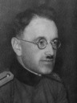
Branko Plhak (1897–1941)
(Vir: Google, Slike)

Major Slekovec je tudi sam ugotovil, da je bilo stanje v obveščevalnem centru slabo. Konkretno je ugotovil naslednje:

- Mesečna obveščevalna poročila iz Ljubljane so v glavnem ponavljala poročila iz ObC Maribor in na Sušaku, najmanj pa iz samega ObC v Ljubljani:
- Nezadostno obsežna mreža agentov in zaupnikov, pa tudi slabo delo z njimi;
- ObC se je predvsem ukvarjal s pošiljanjem lažnih podatkov (dezinformacij) o utrjevanju »Rupnikove« obrambne črte, kjer je bil načelnik obveščevalne službe major Predrag Stefanović (kandidat za načelnika ObC v Ljubljani, ker mu je soproga bila Slovenka), italijanski vojni ujetnik, pozneje podpolkovnik JLA.

Major Slekovec je zato od načelnika obveščevalne uprave GŠ VKJ dobil sledeče naloge:

- reorganizirati delo ObC, predvsem pa oživiti staro in vzpostaviti novo mreže tajnih sodelavcev;
- težiščno spremljati prikrito mobilizacijo italijanske vojske in eventualen priprave za napad;
- skrbno spremljati premike nemške vojske v Romunijo in Bolgarijo, pa tudi v Italijo;
- napisati elaborat za delovanje obveščevalne službe v vojnem času.

Takoj po nastopu službe je major Slekovec od zaupnika Frola iz Rakeka prejel priporočeno pismo v katerem je navedel, da je doslej od Italijanov prejel in poslal v Ljubljano okrog 250.000 din, pa smatra, da bi mu moral ObC priznati nekakšno nagrado v višini 5.000 din, posebno še, ker so ga nedavno Italijani zaprli za mesec dni in preverjali njegovo iskrenost.

Major Slekovec je ugotovil, da dejansko ni bilo nobene evidence o prejetem denarju oz. znesku 250.000 din, nasprotno, našel je samo eno potrdilo za znesek 20.000 din, ki je bil poslan v Beograd, vsa ostala pa so bile ponarejena (nekdo je ob vsoti 1.000 din izbrisal ničlo, da je dobil 100 din, 900 din pa je prisvojil). Sum je seveda padel na podpolkovnika Plhaka iz dveh razlogov: na planini Menini blizu Ljubljani si je zgradil lovsko kočo, in drugo, poleg soproge, je vzdrževal dve metresi v Ljubljani! Preiskovalna komisija, člana sta bila sodni podpolkovnik Perunović in podpolkovnik Uglješa Popović, je potrdila poročilo majorja Slekovca.

Major Slekovec je takoj uvedel red in poživil delo v obveščevalnem centru. Poleg dveh pomočnikov, so v centru službovali narednik Rožanc Jože kot daktilograf in dva policijska agenta: Kotnik je vodil kartoteko sumljivih oseb in tiralic (podatke so prejemali iz Beograda), Čeh pa je skrbel za varnost centra.

Pomočnikoma je določil sektorje delovanja in skupaj z njima opravil stike z obstoječimi agenti in zaupniki, ko so istim določili konkretne naloge.

Ilovar Berto, kapetan II. razreda, je dobil sektor: Jezersko–Wolfsberg–Lienz–Brenner–Tarvis–Bogatin, s posebno nalogo, da spremlja tudi premike nemške vojske na vzhodne meje Jugoslavije. Skupaj sta opravila stike z naslednjimi agenti (plačani) in zaupniki (neplačani), in sicer:

- agent iz Celovca, nemški priimek (prej držal stike kapetan Simončič), sorodnik je bil deželni glavar na Koroškem, imel solidne zveze v avstrijski vojski, pošiljal odlična poročila (prehod nemških tankov prek Brennerja – v GŠ VKJ najprej poročilom niso verjeli, potem pa se je pokazala, da so točna), zelo konspirativen (pošiljal poročila na cigaretnem papirju v katere je zvijal cigarete), mesečna nagrada 1.000 do 1.500 din;
- zaupnik, šef finančne kontrole – Petrović, Hrvat;
- zaupnik, župan občine Rateče – Planica, kmet, zveze na prehodu Brenner, odlična poročila;
- agent Peter Bizjak, upokojeni policist, iz Kranjske Gore, zveze v Italiji, mesečno prejemal 1.000 – 1.500 din;
- zaupnik, Bogataj, iz Sovodenj, imel pošto, trgovino in gostilno, posredoval dobre podatke iz Tolmina, ni prejemal nagrade;
- zaupnik, Lavtižar, rez. kapetan vojnega letalstva, z Bleda, spremljal letalstvo sosednjih držav.

Lesjak Franc je dobil sektor delovanja: Bogatin–Tarvis–dolina Soče–Venecija–Trst–Postojnam, s posebno nalogo, da spremlja prikrito mobilizacijo italijanske vojske na zahodni meji Jugoslavije. Major Slekovec mu je predal vse svoje sodelavce iz 48. obmejne čete v Logatcu in skupaj opravila stike z naslednjimi:

- zaupnik Karlo Demšar, sin mesarja in gostilničarja iz Žireh, dobre zveze v Idriji, ni prejemal nagrade;
- agent Frol, lastnik bifeja v Planini pri Rakeku, odlične zveze na Primorskem, mesečna nagrada 1.900 – 2.000 din;
- zaupnik Simončič, šef carine v Planini, dobra poročila;
- zaupnik Strgar, šef obmejne policije.

Major Slekovec je osebno imel na vezi naslednje zaupnike:

- dr. Lavo Čermelj, predsednik Manjšinskega inštituta in organizacije Istrskih beguncev, imel številne veze na Primorskem, če je prišel kakšen znanec, ga je poklical po telefonu, nagrade ni prejemal;
- Rejec Albert (predal podpolkovnik Plhak kot zaupnika);
- Zelen Danilo (omenjen tudi kot Josip), iz Sušaka premestil v Ljubljano, nadaljevala sodelovanje, nagrade ni prejemal, financiran iz Beograda;
- Franc Snoj, koncipient pri odvetniku dr. Dragu Marušiču v Ljubljani, begunec, odlične veze, brez nagrade, maja 1945 postal prvi minister za promet in pošte, kasneje obsojen v skupini Nagodeta;
- Ivo Gospodnetić, Istran, študent tehnike, bil uslužbenec na hrvaškem konzulatu, odlične veze v Istri, brez nagrade;
- Grom, študent prava, pozneje profesor v Ptuju, posredoval podatke iz Trsta in Gorice ter letališča v Mirni;
- Sfiligoj, poštni uslužbenec, veze v Trstu in okolici;
- mornariški podčastnik – radiotelegrafist agencije Avala, izdelal radijsko postajo, prisluškoval po celi Evropi, predvsem v Italiji;
- Jeranča, kontrolor policistov;
- Vrečar, pripadnik politične policije.

Leta 1941 je iz obveščevalne uprave GŠ VKJ dobil strogo zaupno nalogo, da zelo diskretno opravi kontrolo primera gestapovskega vohuna – narednika Lazića iz Celja. Obenem naj bi zvedel, da je general Stefanović, poveljnik Dravskega divizijskega območja prejel od konzula v Celovcu filmske posnetke o nemški šifri in zaupnih dokumentov, ki jih je sodelavec dobil od nekega gestapovca!

Vsekakor je šlo za primer Emila Wedama, poročnika Abwehra iz Celovca, dejansko vrhunskega tajnega sodelavca podpolkovnika Slekovca, ki ga je uspešno skrival pred Gestapom, Ovro, tudi Kosom in Udbo!

Prek Wedama je prvi zvedel za točen datum napada Nemčije na Jugoslavijo in poročal GŠ VKJ. Drugi je bil polkovnik Vladimir Vauhnik, vojni ataše v Berlinu …

Poleg odločne podpore primorskim tigrovcem v njihovi borbi proti italijanskemu fašizmu, je tudi ta uspeh dokaz, da je bil podpolkovnik Drago Slekovec vrhunski obveščevalec VKJ!

Podpolkovnik Slekovec je kot izvrsten strokovnjak opravil tudi »domačo« nalogo, ki mu jo je naložila obveščevalna uprava GŠ VKJ: napisal je obširen elaborat o organizaciji in delovanju obveščevalne službe v Sloveniji, konkretno obveščevalnega centra v Ljubljani in podcentrov v Mariboru, na Jesenicah in Sušaku, kar je delno prikazano v rekonstrukciji Udbe o Delovanju JOS.

Drago Slekovec, podpolkovnik VKJ – doslej neznani podatki iz AS

Vrnitev v Slovenijo – krivični zaključek uspešne obveščevalne kariere – ukrepi slovenske Ozne in Kosa ter hrvaške Udve

Drago Slekovec (1898–1986)
(Vir: Google, Slike)
Organi Ozne in Kosa JA v Ljubljani so v primeru podpolkovnika Draga Slekovca v obdobju 1945–1947 ter Udve Zagreb leta 1949 napisali večje število dokumentov, ki pa v AS niso ohranjeni. Očitno je bil dosje temeljito očiščen, kar je sklepati iz številčnih oznak, ki manjkajo. Poleg tega so ohranjeni dokumenti napačno zloženi (primer dokumenta št. 00046–00050) in drugi.
Vsi vrnjeni vojni ujetniki so poleg postopka na repatriacijski komisiji (v Nemčiji) šli skozi postopek varnostnih organov v domovini (milice, Ozne, Kosa, Udbe in tudi političnih organov na terenu, tudi Vos-a med okupacijo), nekateri pa tudi skozi razne operativne in preiskovalne postopke (tudi Drago Slekovec, osumljen vohunstva).
Zanimivo je predvsem dejstvo, da je bil podpolkovnik Drago Slekovec že takoj po vrnitvi iz ujetništva oz. prihodu v Ljubljano (21. 5. 1945) zaslišan od načelnika Kosa o glavnem problemu – ponudbi Gestapa in Ovre za tajno sodelovanje. Zdi se, da je bil takšen pristop že prej načrtovan, posebno še, če je iz repatriacijske komisije ali taboriščnega komiteja prišel namig o »interesantnem primeru«, kakor so kosovci v žargonu govorili o sumljivih osebah …
In Drago Slekovec je to bil, čeprav se tega kot vrhunski obveščevalec sploh ni zavedal! Zaradi sumničenja s strani Kosa in Ozne ni bil sprejet v JA!
Namreč, med ohranjenimi dokumenti ni nobenega uradnega ukaza ali sodne odločitve, zakaj podpolkovnik Drago Slekovec kot vrhunski obveščevalec VKJ ni bil sprejet v JLA. Nenazadnje, bil je tudi tajni sodelavec s psevdonimom »Savinjčan«, pa mu kljub temu ni uspel povratek v novo vojaško strukturo.
Ko sem ohranjene dokumente zložil po vrstnem redu nastanka oz. po datumih, sem šele uspel ugotoviti, zakaj ni bil sprejet v JA (JLA) oz. kdo je o tem odločal! Predvsem pa, kdaj je bila sprejeta ta odločitev – povsem krivična! Toda o tem pozneje.
Ohranjene dokumente (13 po številu) predstavljam po datumu nastanka in s kratko vsebino ter komentarjem:
- 21. 5. 1945 – Drago Slekovec, izjave pred majorjem Ivanom Puntarjem, načelnikom Kosa v Ljubljani (dokumenti št. 00038–00045 so bili napačno vloženi v mapo dokumentov za leto 1949

- 19. 6. 1945 – Poročilo sodelavca »D–2«

- Stik na učiteljišču v Ljubljani – napovedal zanimivosti o TIGR-u.
- Komentar operativca Kosa: soproga je hčerka nemškutarja, družila se je z italijanskimi oficirji, predvsem s kapetanom Onnisom, ki je moža dvakrat obiskal v taborišču.
- Po pisanju tržaškega Picola je kriv za smrt več oseb na tržaškem procesu decembra 1941.
- Zadeva je »zamotana zato jo je treba razčistiti«!
- Slekovec ponudil razgovor o TIGR-u in naslednjič povedal:
- TIGR je bil povezan z jugoslovansko, britansko in francosko obv, službo,
- tigrovci so zbirali obveščevalne podatke v Italiji, VKJ je oboroževala trojke,
- v vodstvu je bil dr. Lavo Čermelj, v Ljubljani, z njim lahko naveže stik,
- pozna številne jugoslovanske, britanske in francoske agente v Sloveniji.

- Komentar avtorja: pripombe operativca dokazujejo, da sta Ozna in Kos kmalu po prihodu podpolkovnika Slekovca iz nemškega ujetniškega taborišča, zbrala številne podatke, ki pa jih nista preverila, zato tudi predlog za razčiščevanje. Razgovor o TIGR-u je bil verjetno iniciran, kar je odgovarjalo politično-partijskim potrebam.

- Verjetno julij 1945 – karakteristika informatorja »Savinčan«

V težko berljivem dokumentu, ki ga je sestavil (v slovenščini) kapetan Špan Sandi, verjetno operativec Kosa v Ljubljani, je navedeno, da je major Drago Slekovec pristal na tajno sodelovanje iz patriotizma. Gre za bivšega obveščevalnega častnika, ki pa je »nekoliko kompromitiran«. Inteligenten, prizadeven in strogo konspirativen.

Komentar avtorja: Gre za metodološki pristop kosovcev, da je najbolje ljudi angažirati za sodelovanje, ker se je z njimi potem lažje pogovarjati in preverjati (tri izjave).

- 14. 7. 1945 – Slekovec Drago – izjava o ujetništvu in ponudbi Gestapa in Ovre za tajno sodelovanje (dokument – izjava je bila napačno vložena v mapo iz leta 1949)

- 19. 7. 1945 – Zadeva Slekovec Drago (operativna obdelava – pregled zbranih podatkov, Priloga – 1)
Komentar avtorja: Iz dokumenta je vidno, da je bil podpolkovnik Slekovec temeljito zaslišan s strani organa Kosa o nalogah kot načelnik vojaškega obveščevalnega centra na Sušaku in posebno v Ljubljani, saj je navedel nekaj svojih tajnih sodelavcev.

Navedel je tudi nekaj znancev iz taborišča – višjih častnikov v Ljubljani in Beogradu (prek katerih bo Kos lahko poizvedel o njegovem delovanju v ujetništvu).
Izjavil je tudi, da so sredi 1942 v Lienzu in Spittalu z njim opravili razgovor organi Gestapa in Ovre o njegovi obveščevalni mreži v Sloveniji in ga obenem nagovarjali za tajno sodelovanje, kar je obakrat zavrnil!
Seveda pa organi Kosa to niso mogli preveriti niti so povsem verjeli njegovi izjavi, da je zavrnil sodelovanje, saj so v podobnih primerih postopali po doktrini sovjetskega Nkvd-eja (sum kot osnova za operativno obdelavo), pa je bil tako podpolkovnik Slekovec, čeprav že tudi tajni sodelavec, že sredi leta 1945 v operativni obdelavi in leta 1949 v preiskovalnem postopku (in priporu) zaradi suma stikov s tujo obveščevalno službo.
To je pa bil pa tudi glavni razlog, zakaj ni bil sprejet v JA!
Poleg tega, Slekovec ni bil član KPJ, kar je tudi pomenilo, da ne more biti pripadnik varnostne ali obveščevalne službe nove JA, saj je veljala maksima, da sta obe službi glavno orožje Partije!
- 20. 7. 1945 – Poročilo predsednika taboriščnega protifašističnega komiteja

Ludvik Medvešek, podpolkovnik, predsednik taboriščnega protifašističnega komiteja je za podpolkovnika Draga Slekovca podal delno negativno poročilo, češ, da je bil imenovani zadržan in »zelo previden«. Kot pozitivno je samo navedel, da je bil zadolžen za poslušanje nemškega radia, komiteju pa je predal del četniškega arhiva, ki ga je rešil pred uničenjem.

Očitno je tudi to delno negativno poročilo vplivalo, da organi Kosa niso soglašali za sprejem podpolkovnika Draga Slekovca v JA!

- 5. 10. 1945 – Poročilo »Brane«, sodelavca Kosa – načelniku Zvonetu
Gre za obširno poročilo sodelavca iz Divače, kjer so organi Zavoda za izredne nabave iz Ljubljane, med njimi sta bila tudi Drago Slekovec in Anton Pogačar, sprejemali predstavnika UNRE iz Trsta (ameriškega in britanskega častnika). Poročilo je zelo subjektivno, saj ne navaja nobenih sovražnih izjav, temveč poroča, kako se je Slekovec »prisrčno objemal« z obema tujcema, pa tudi, da se je z njima »tiho pogovarjal« (čeprav ni znal angleško) in podobno.
- 15. 2. 1947 – Dopis UDV Slovenije – UDV (I. odsek, major Barišić) v Beograd
Kapetan Jože Ančik iz UDV Ljubljana je poročal v Beograd, da je bil Drago Slekovec jeseni 1946 na Sušaku, od koder so prejeli poročilo, da je imenovani »izdal« 40 Primorcev, ki so bili leta 1941/42 v Trstu ustreljeni. Prosil je za preverko, če je podatek točen!
22. 3. 1947 – Odgovor Marijana Barišića
Šef I. odseka UDV v Beogradu odgovarja, da za Slekovca nimajo drugega podatka razen iz Slovenije. V Beogradu so odločili, da podpolkovnika Slekovca sploh ne bodo uporabljali »po naši liniji«!
- 1948 – Poročilo UDV Ljubljana
Gre za nekakšno zbirno poročilo sodelavcev Kosa in Udbe, kakor tudi izjav. Bistveni sta navedbi:
Soproga Mara Slekovec je prišla v Ljubljano aprila 1941 iz Štajerske. Iz stanovanja, ki so ga imeli na Dvornem trgu v Ljubljani, tudi pisarno načelnika ObC, so Italijani preiskali in zadržali, soprogo Maro pa s sinovoma preselili v Malgajevo 4, kjer so v eni sobi morali imeti podnajemnika – italijanskega, zatem pa nemškega častnika. Eden od nemških častnikov, plemiškega rodu, je po prošnji soproge obiskal Slekovca v taborišču in mu odnesel paket Ker je bila soproga nemške narodnosti, bančna uradnica in je govorila nemški in italijanski, je bila »med okupacijo zaposlena na komandaturi na Beethovnovi, da pa bi z njimi aktivno sodelovala ni bilo podatkov«.
Starši, kot pripadniki nemške manjšine, so bili 1946 izseljeni v Avstrijo, zaplenjeno pa jim je bilo tudi premoženje (dve hiši). Kasneje so se vrnili v Celje.
V nadaljevanju se navaja tudi poročila Udv Sušak z dne 28. 12. 1946: v Sušaku se »govori«, da je bil Drago Slekovec kriv za smrt 40 talcev v Trstu. V poročilu se tudi omenja, da se Slekovec v Ljubljani izogiba vsake družbe in noče dajati izjav o politični situaciji.

Komentar avtorja: Podatki o zaposlitvi soproge v »komandanturi«, o italijanskih in nemških vojaških podnajemnikih (tudi gestapovec) in izseljenih (nemških) starših, so bili dodaten razlog, da podpolkovnik Drago Slekovec ni bil sprejet v JA!

- 22. 11. 1948 – Poročilo sodelavca UDV Ljubljana »Miha«
Bivši sodelavec Kosa »Miha«, prevzet od Udbe, je skupaj z Borisom Krenom, študentom, obiskal Aleksandra Slekovca, dijaka in skojevca, ki stanuje v Malgajevi 4 v Ljubljani. Aleksander jima je pokazal neko razpravo svojega očeta Draga Slekovca o delovanju jugoslovanske obveščevalne službe v Sloveniji proti Italiji in Nemčiji, pa tudi zveze z Britanci, ki jih je imel dr. Lavo Čermelj.
Aleksander Slekovec mi je dne 8. 6. 2016 povedal, da je to poročilo povsem izmišljeno, saj oče ni imel na stanovanju nobenega dokumenta o bivšem obveščevalnem centru, pa ga tako tudi ni mogel nikomur kazati!
- 10. 1. 1949 – Operativna obdelava: Drago Slekovec – izjava
Gre za pisno izjavo (na SH jeziku) Draga Slekovca v kateri prvič podrobneje opisuje »organizacijo primorskih beguncev«. Navaja, da se je z njo prvič seznanil že leta 1932, ko je bil poveljnik 48. obmejne čete v Dolnjem Logatcu, pa pravi: »Takrat sem imel zvezo z neke vrste šefom terenske službe (misli na obveščevalno, opomba avtorja) Danilom Zelenom, po rodu iz Senožeča.«

Organizacija se je ukvarjala s propagandnim, obveščevalnim in sabotažnim delovanjem. Delovala je po trojkah in imela celice po celi Primorski. Skoraj vsi begunci s Primorske so bili člani organizacije. Orožje so prek meje prenašale trojke. Pozna trojko v kateri je bil tudi Ljubo Ravnikar, slikar iz Ljubljane.

Zvezo z vodstvom so vzdrževali s kurirji na treh mejnih prehodih: Javornik–Milanov vrh, Kalce–Hotedršca in Kranjska Gora–tromeja.Vodstvo je bilo v Beogradu (dr. Čok, Bradamento, dr. Čermelj, Majnik, tudi Batagelj). Predpostavlja, da je bil center organizacije dejansko v Parizu, kamor je Zelen dvakrat potoval prek Nemčije.

Od članov je poznal dr. Milana Starca iz Trsta, prof. Rudolfa (nagovarjal na sodelovanje s francosko OS) in Kravanjo (vodil sabotažno akcijo na viadukt v Avstriji, iskal Gestapo).

Vse pa bolje pozna kapetan Simončič iz Ljubljane.

GŠ VKJ je organizacijo TIGR izkoriščal kot svojo obveščevalno mrežo!

Komentar avtorja: Prednja izjava je zanimiva predvsem glede zgodovine obveščevalnega stika z Danilom Zelenom od leta 1932, pa tudi mnenja, da je GŠ VKJ organizacijo TIGR izkoriščal za obveščevalne namene!

- Verjetno maj 1949 – Dopis UDV Zagreb za UDV Ljubljana (IV. odsek)

Načelnik, podpolkovnik Stanko Runko, iz UDV Zagreb pošilja v Ljubljano mapo A1 in A« za sodelavca Draga Slekovca, kateri dostaviti kapetanu Benkotu po dogovoru z majorjem Bajc Stojanom.

- 18. 5. 1949 – Dopis UDV Zagreb za UDV Ljubljana (IV. odsek)

- Prilog:

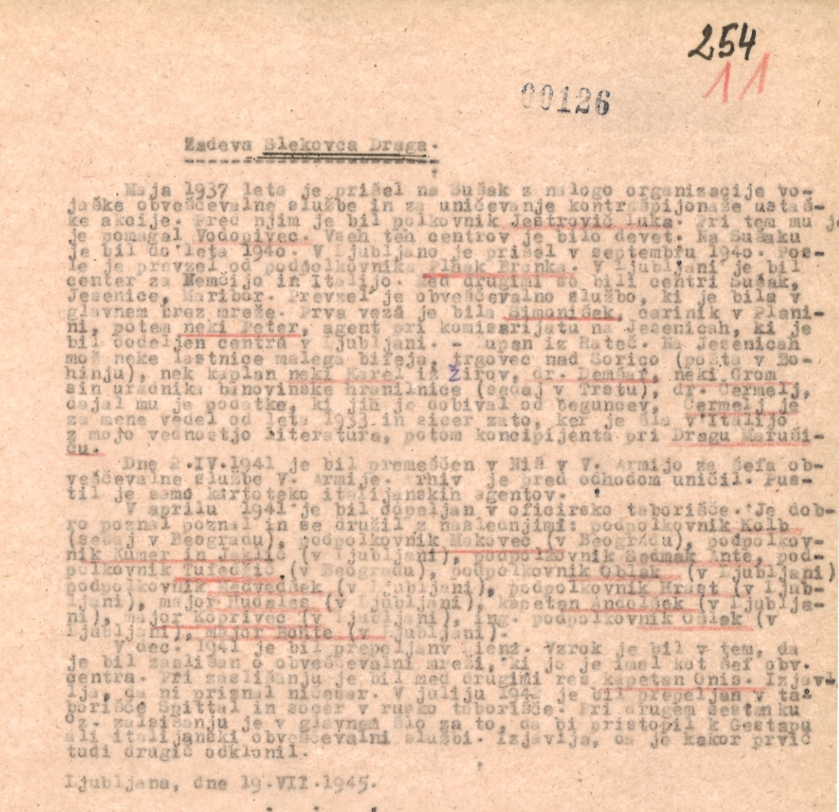
Zaključek operativne obdelave: Drago Slekovec – 19. 7. 1945
(Vir: dokument št. 000011)

- Prilog:

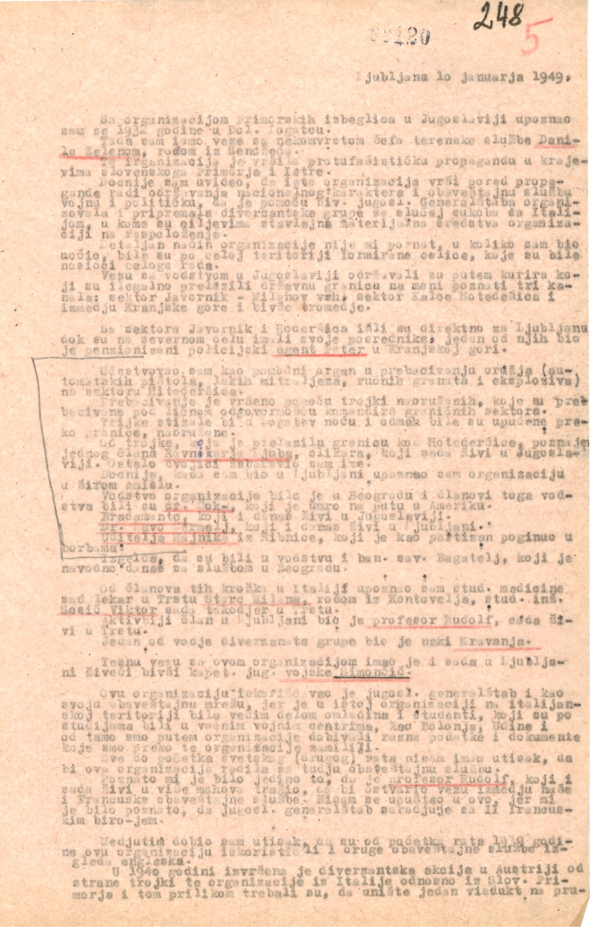
Operativna obdelava Draga Slekovca – izjava o Danilu Zelenu
(Vir: dokument št. 00005)

Operativna obdelava: Drago Slekovec – izjava (nadaljevanje)
(Vir: dokument št. 00006)

Obveščevalni stiki podpolkovnika Draga Slekovca z Danilom Zelenom, vojaškim vodjem organizacije TIGR od 1932 do 1941

- s poveljnikom 48. obmejne čete v Logatcu
Ker se nam nudi enkratna priložnost, da iz ohranjenih arhivskih dokumentih zvemo nekaj avtentičnih pričevanj odgovornega častnika vojaške obveščevalne službe VKJ, podpolkovnika Draga Slekovca o svojih stikih s tajnim sodelavcem oz. zaupnikom Danilom Zelenom, vojaškim vodjem organizacije TIGR, sem se odločil, da ista predstavim posebej in po času nastanka. Tako bodo tudi zgodovinarji in drugi raziskovalci imeli priliko, da te stike ovrednotijo še s kakšnih drugih pozicij in vrednot. Moj cilj je samo, da jih verno prenesem (prevedem) in predstavim s povsem obveščevalnega in protiobveščevalnega stališča.
Podpolkovnik Drago Slekovec je na zaslišanju v zagrebški Udbi leta 1949 povedal, kako je pozno »odkril«, da je imel prav v Logatcu prve stike z Danilom Zelenom (imenuje ga tudi Josip), vojaškim vodjem organizacije TIGR kot svojim zaupnikom oz. tajnim sodelavcem. Njegove izjave v prevodu s srbskega jezika glasijo takole:
Na prenosu orožja sta delala Zelen Josip (Danilo, opomba avtorja,, padel je leta 1941 v gozdovih, ker je na svoj način začel boj in Ljubo Ravnikar, akademski slikar iz Ljubljane. Orožje so prek meje nosili v trojkah na sektorju Hotedršca–Javornik. Oni so na drugi strani imeli svojo organizacija, za katero pa mi nismo vedeli, Celotno akcijo sta vodila Ještrović Luka, poveljnik 11. obmejnega odseka in Branko Plhak, načelnik ObC v Ljubljani
Zelena sem koristil kot svojega zaupnika in to sem zvedel šele na Sušaku. Kar se tiče Ravnikarja njega nisem koristil kot zaupnika in mi ni znano, če je za koga delal!
Ljubo Ravnikar je bil član organizacija »Istrstih beguncev« in je odhajal vse dol do Gorice. Verjetno je imel svojo mrežo, podatke pa mi je posredoval prek Zelena.
Seveda pa nekaj podobnega major Slekovec junija 1942 ni povedal gestapovcem na zaslišanju v ujetniškem taborišču v Lienzu! Zdaj vemo, da so bili Slekovec, Zelen in Ravnikar dobri prijatelji, saj so se tudi družili na morju, na lovu in še kje …
Ker je kapetan I. razreda Slekovec sredi leta 1937 položil zahtevni majorski izpit – v Logatcu pa ni bil na majorskem položaju, so ga na predlog ObU GŠ VKJ premestili na majorski položaj – na Sušak!

- z načelnikom ObC na Sušaku in
V delu zaslišanja pod naslovom Obveščevalna služba med emigranti, je podpolkovnik Drago Slekovec izjavil naslednje:
Istrski emigranti so leta 1939 porušili viaduk pri Brennerju, pa je Beograd na pritisk Gestapa dovolil tudi preiskavo v Ljubljani. Glavni šefi (dr. Čok in prof. Rudolf) so sicer zbežali, za ostalimi pa je bila razpisana tiralica …
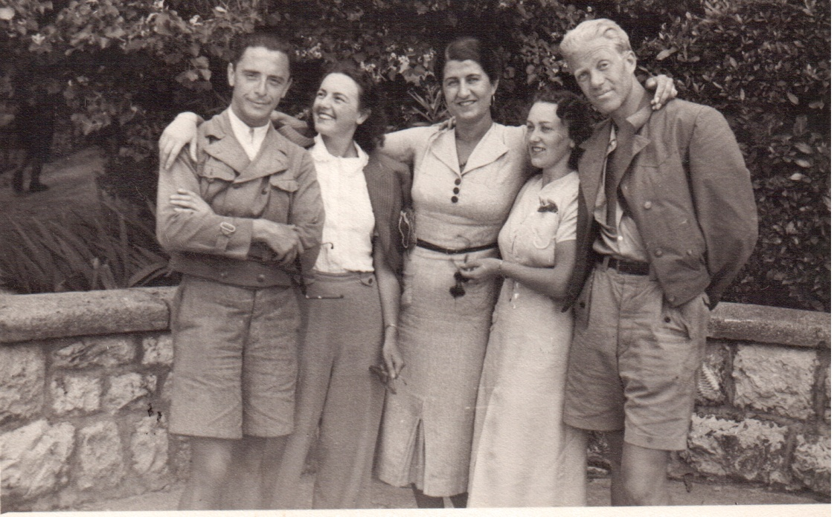
Danilo Zelen in Ljubo Ravnikar, sodelavca ObC Ljubljana, v ženski družbi
(Vir. Zasebni foto-album, A. Slekovec, avtor Drago Slekovec, Selce, 1939)

Med njimi je bil tudi Zelen Josip (očitno Danilo), s psevdonimom »Lučka«. Ker sva se poznala, je prišel k meni na Sušak, kjer se je skrival, a obenem je reorganiziral mrežo zaupnikov s ljubljanskega na sušaško smer. Njegovo delo je bilo naslednje:
- Glavna naloga mu je bila, da je na italijanski teritoriji med slovenskim prebivalstvom organiziral mladino in tajne krožke s ciljem dvigovanja nacionalne zavesti in vodenje boja proti fašizmu.
- Nabavljanje literature za te tajne krožke, ki je v Italiji prepovedana.
- Kontrola naših kadrov, ki so bili izdajalci ali pa so se priklanjali fašistom.
- Pošiljanje pomoči mladim v Italiji, posebno tistim, ki so obiskovali univerze, saj je bilo treba dobiti akademsko izobraženo mladino iz teh krajev.
- Mladi v teh tajnih krožkih imajo nalogo, da zbirajo obveščevalne podatke, ko bodo pa vpoklicani v vojsko morajo spodjedati moralo fašistične vojske.

Ni mu sicer znano koliko članov je štela ta organizacija, vendar je vedel, da je zajela vse vasi in da so v vsaki vasi imeli nekaj članov. Člani organizacije so bili zelo pogumni, saj so vdirali v italijanske objekte in bunkerje in nam prinašala orožje in drugo vojaško opremo. Vse nastajajoče vojaške objekte so tudi fotografirali. Obveščevalna služba je bila tako dobro organizirana, da smo točno vedeli kdaj so kakšne objekt začeli graditi in kdaj so ga dokončali.

Od enega od pripadnikov organizacije, ki je kot vojak delal v letalskem poveljstvu v Bologni smo prejeli okrog 80 kopij italijanskih vojaških letališč.

Vsaki dan smo proti večeru dobili poročila o vseh premikih italijanskih vojaških enot. Poročila so do meje prenašali kolesarji.

Podrobne podatke o tej organizaciji bi lahko posredoval tudi Ljubo Ravnikar, akademski slikar, ki sedaj živi v Ljubljani. Drugače je bil pomočnik Zelena in z njim je tudi prehajal mejo. Zelenu je po teh vprašanjih pomagal tudi neki učitelj iz Ribnice (očitno je šlo za Antona Majnika, opomba avtorja) ali Kočevja. Jaz Zelenu nisem dajal nobene nagrade, a vem od njega, da je bil financiran iz Beograda (zelo verjetno s strani britanskega IS ali SOE, saj mu je Rejec v Ljubljano prinašal eksploziv in drugo, opomba avtorja).

Ko sem bil premeščen v Ljubljano, sem obiskal Hacina, upravnika politične policije v Ljubljani, sem mu povedal, da bom Zelena premestil v Ljubljano in zahteval, naj prekliče tiralico za Zelenom. Hacin je to zavrnil, zato sem odšel v Beograd v MNZ in GŠ VKJ, kjer sem obrazložil vrednost Zelena za informacije iz Italiji. Sklicana je bila konferenca na MNZ in GŠ VKJ, na kateri je bilo odločeno, da se Zelenu prekliče tiralica. To je bilo aprila 1940. Zelen se je takoj preselil v Ljubljano in nadaljeval sodelovanje z menoj vse do odhoda v Niš, 1. aprila 1941.

Iz prednjega je mogoče sklepati, da je Zelen Danilo zelo podrobno seznanil takratnega majorja Draga Slekovca o delovanju organizacije TIGR, posebej o organizaciji interne obveščevalne službe.
Na žalost pa moram povedati, da je major Slekovec naredil kardinalno napako, ker je svojega vrhunskega sodelavca predstavil Lovru Hacinu, upravniku ljubljanske politične policije, ki je bil takrat zelo verjetno že gestapovski agent!
To je tudi pomenilo, da je bil Danilo Zelen pod kontrolo tajne politične v Ljubljani, tudi vse bolj prisotne nemške in italijanske agenture, ki je vsekakor skrbno spremljala njegovo gibanje in stike vse do 13. maja 1941 na Mali gori! Zato tudi ni potrebno iskati ovaduha med ribniškimi komunisti, raznimi kravlji in novodobnimi pričevalci!

- z načelnikom ObC v Ljubljani
Ob prejemu dolžnosti maja 1940, ko mu je podpolkovnik Branko Plhak predal nekaj sodelavcev, je major Slekovec 1949 v Zagrebu organu Udbe povedal naslednje:
V sami Ljubljani, poleg Zelena, mi je povedal (Plhak, opomba avtorja), da s centrom sodelujejo poštni uslužbenec Martinčić, dr. Rejec, odvetniški pripravnik, neki študent tehnike, potem Gospodnetić, ki je bil prej uslužbenec na hrvaškem konzulatu. V upravi policije je imel sodelavca Jeranča, nadzornika agentov, ki je umrl ob koncu vojne, in Vrečara, ki živi v Ljubljani.
Na zaslišanjih junija 1942 v ujetniškem taborišču v Lienzu je podpolkovnik Drago Slekovec gestapovcu Kleileinu in karabinjeriskem kapetanu Onnisu, na vprašanje ali sta bila »Zelen in Ravnikar« njegova tajna sodelavca, odgovoril negativno. Dodal je, da je bil Zelen član lovskega društva in da sta se večkrat srečala na lovu v Begunjah pri Cerknici, Ravnikarja pa je poznal kot slikarja, saj je od njega kupil dve slike, ki jih ima doma v stanovanju.
Kapetan Onnis mu je ob tej priliki povedal, da je Zelen storil samomor, ko so ga obkolili pred zajetjem.

Predlog modernizacije obveščevalne službe VKJ v Dravski banovini

Po prejemu dolžnosti načelnika obveščevalnega centra VKJ v Ljubljani je tedanji major Drago Slekovec dobil tudi izredno »domačo« nalogo, da pripravi predlog za modernizacijo celotne obveščevalne službe v Dravskem divizijskem območju oz. v Dravski banovini, razdeljeni na ljubljansko in mariborsko oblast.

Dravska banovina (1929–1941)
(Vir: Google, Slike)

Na zaslišanju v Udvi Zagreb leta 1949 je podpolkovnik Drago Slekovec zelo podrobno predstavil svoj predlog iz elaborata o modernizacije obveščevalne službe VKJ v Dravski banovini, ki ga je predložil septembra 1940 obveščevalni upravi GŠ VKJ v Beogradu. Podoben predlog so obveščevalci sicer obravnavali že leta 1937/38.
Zaradi pomanjkanja finančnih sredstev, predvsem pa tedanjih mednarodnih razmer, predlog ni bil realiziran.
Zato tudi ne bom predstavljal celotnega predloga, temveč samo osnove o organizaciji in načinu delovanja glavnega obveščevalnega centra v Ljubljani – ofenzivnega in defenzivnega (protiobveščevalnega) dela. Šlo je namreč za dragocene izkušnje podpolkovnika Draga Slekovca, ki so bile predstavljene tudi v interni publikaciji Udbe O Jugoslovanski obveščevalni službi. Večino predlogov so v praksi uporabljali obveščevalni organi JLA v obdobju 1952–1991.
Glede metodologije angažiranja oz. pridobivanja tajnih sodelavcev – agentov (plačanih) in zaupnikov (prostovoljcev) je poudarjeno, da je potrebno dobro proučiti karakterne lastnosti izbrane osebnosti in po vsestranskem preverjanju podatkov, brez vsakih šablon in obrazcev, pristopiti samemu angažiranju v prijaznem razgovoru. Agenti so bili stalni (vojaške osebe) in premični (vozniki, trgovski potniki). Ženske so vsekakor potrebne, posebno prostitutke, katere privabljajo predvsem tuje častnike, trgovske potnike in turiste. Veljala je nekakšna praksa, da so vseeno »drag luksuz«. Iz dolgoletne obveščevalne prakse se je vedelo, da je od 30 tujih agentov, najmanj 10 izdalo sodelovanje (postali so dvojniki), nazadnje pa je sodelovanje odlično opravilo le 2–3 agenta. Veljalo je tudi pravilo, da obveščevalci (častniki) morajo stalno menjavati identiteto in načine delovanja (mesta sestankov), da bi tako preprečili tuji protiobveščevalni službi njihovo identifikacijo in lokacijo obveščevalnega centra.
Posebno pozornost so obveščevalci morali posvetiti vrivanju oz. »imputaciji« agentov in zaupnikov v tuje obveščevalne in protiobveščevalne službe – organe, kar je bil dolgotrajni proces.
Posebej je naglašeno, da je uspeh določenega obveščevalnega centra predvsem odvisen od načelnika, ki mora biti čvrstega karakterja, mora imeti železno voljo in veliko vztrajnost, predvsem pa mora biti skromen in pošten!
Tudi organizacijski del je bil izredno važen, Glavni ObC v Ljubljani je moral biti nameščen v zasebni stavbi, ki ima dva izhoda in garaže za 4 avtomobila. Načelnik centra je imel v stavbi stanovanje za družino, prav tako pa tudi policijski agent, ki je skrbel za varnost centra.
Vsi člani ObC morajo biti tudi radiotelegrafisti in znati uporabljati določene šifre. Prav tako morajo imeti vozniški izpit in govoriti vsaj dva tuja jezika.
Organizacijska struktura vojaške obveščevalne službe VKJ proti Italiji in Nemčiji je bila, po predlogu, naslednja:
- Glavni obveščevalni center v Ljubljani,
- Podcentri (z eksponiranimi organi):
- Maribor (Dravograd in Gornja Radgona),
- Jesenice (Bled),
- Planina pri Rakeku (Babino polje),
- Sušak (Zadar in Split).
Notranja organizacija naj bi bila naslednja:
Glavni obveščevalni center – Ljubljana (načelnik, višji častnik)
- Ofenzivni odsek:
- načelnik, višji častnik,
- 2 nižja častnika,
- 2 podčastnika, daktilografa,
- fotografski odsek – fotograf (podčastnik).

- Defenzivni odsek:
- načelnik, višji častnik (pravnik),
- 2 nižja orožniška častnika,
- 10 policijskih agentov,
- kartoteka (sumljivih oseb in tiralic),
- cenzura (rentgen aparat za kontrolo tajne pošte in falsifikatov),
- radijske postaje za medsebojne zveze.
Center mora biti razmeščen v zasebni stavbi, zunaj mesta, stanovanje za načelnika in policijskega agenta – varnostnika stavbe. Center mora imeti 4 potniške avtomobile, ki se menjajo vsakega pol leta, za vsako vožnjo uporabljati druge tablice.
Obveščevalni center I. kategorije – Maribor:
- načelnik, višji častnik,
- nižji častnik,
- podčastnik in 2 policijska agenta,
- center locirati v zasebni stavbi,
- 2 agenta za eksponirane organe v Dravogradu in Gornji Radgoni.
Obveščevalni center II. kategorije – Jesenice:
- načelnik, nižji častnik,
- potniški avto,
- center locirati v privatnem stanovanju.
Obveščevalni center III. kategorije:
- načelnik, nižji častnik,
- motocikel,
- lokacija v privatnem stanovanju.
Obveščevalni center I. kategorije – Sušak:
- načelnik, višji častnik,
- nižji častnik,
- podčastnik,
- potniški avtomobil,
- 2 eksponirana agenta (Zadar in Split),
- lokacija v zasebni stavbi.
Konzularni podcentri v obmejnih konzulatih, vezani za Glavni ObC:
- Graz: prek ObC Maribora,
- Celovec: prek ObC Jesenice
- Milano: prek konzulata v Trstu – direktno za GObC Ljubljana,
- Bari: prek ObC Sušak.
Sredstva in sodelovanje:
- lahko so koristili zaupnike v policiji in upravnih organih,
- vsi obveščevalni častniki so morali imeti več potnih listov za potovanja (observacije) v tujini,
- vsi centri in podcentri (agenti) so bili med seboj povezani z radijskimi postajami (dogovorjene šifre so menjavali po dogovoru),
- nujna poročila so pošiljali s kurirjem, telegramom (depešo) ali priporočeno,
- vsak center – podcenter je imel na pošti 2 tajna predala za prejem poročil sodelavcev,
- za vsa poročila so uporabljali dogovorjene šifre (za kraje in države).
Finančni izdatki:
- Ljubljana: 10.000 din,
- Maribor: 5.000 din,
- Jesenice: 5.000 din,
- Rakek: 5.000 din,
- Sušak: 5.000 din,
- konzulati: 10.000 din,
- ek.agenti: 10.000 din
Skupaj: 50.000 din – prejemali pa 10.000 do 15.000 din!

Seveda pa lepi predlogi in veliki načrti še nič ne pomenijo, saj je tudi v obveščevalni službi veljalo stari rek: za malo denarja, malo muzike!

Torej, manj obveščevalnih podatkov!

Višek odlične obveščevalne kariere podpolkovnika Draga Slekovca, obenem pa tudi tragika je v bistvu naslednja: njegov agent iz Celovca, Emil Wedam, koroški Slovenec in poročnik nemškega Abwehra, je v začetku aprila 1941 preskrbel strateški podatek o datumu nemškega napada na Jugoslavijo in bombandiranje Beograda, dan dva pred polkovnikom Vladimirjem Vauhnikom, pa je predsednik jugoslovanske vlade Dragiša Cvetković nujno depešo o tem vrgel v koš, češ da gre verjetno za britansko provokacijo, no, še bolj ga je motilo to, da se mu je prav takrat mudilo v cerkev na poroko svoje hčerke.

Potomci podpolkovnika Draga Slekovca, tudi znanci in prijatelji, smo zelo ponosni na uspešnega slovenskega vojaškega obveščevalca!

Nanj pa morajo biti posebno ponosni Primorci in tigrovci, saj je umno vodil in usmerjal svojega prijatelja – Danila Zelena, vojaškega vodjo organizacije TIGR v neizprosnem boju proti italijanskim fašistom in nemškim nacistom!

V.

Danilo Zelen - Dušan, vojaški vodja TIGR-a in tajni sodelavec vojaških obveščevalnih služb
Danilo Zelen – Dušan, vojaški vodja organizacije TIGR in tajni sodelavec ObC VKJ in britanskega SOE
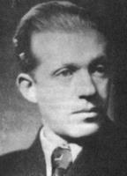
Danilo Zelen
(Vir: Slike, Google)

O Danilu Zelenu, vojaškem vodju TIGR-a sem obširneje pisal v spletnem članku z naslovom Trije okupatorji – troje žrtev (19. 8. 2014) in Organizacija TIGR in obveščevalna služba VKJ 1919–1941 (28. 5 2013), kjer sem poudaril tudi dvoje:
- Organizacija TIGR je imela znatno podporo obveščevalnega centra VKJ v Ljubljani, materialno in finančno pa tudi s strani britanskega IS in Soe;
- Danilo Zelen je kot vojaški vodja TIGR-a imel tesne stike z načelnikom ObC VKJ v v Sušaku in nazadnje v Ljubljani, pa je po nemškem napadu aprila 1941 kot rezervni častnik obveščevalne službe VKJ ostal v zaledju, da bi organiziral ilegalno obveščevalno in subverzivno delovanje. V tej vlogi je 13. maja 1941 tudi padel (kot ranjenec je izvršil častni samomor, da ne bi živ padel v italijanske roke). Posredno je bil tudi agent britanskega IS in Soe. Bil je na seznamu italijanske Ovre in nemškega Gestapa kot najbolj nevaren »državni« diverzant in terorist.
Strinjam se s prevrednotenjem delovanja TIGR na podlagi dostopnih arhivov, vendar s potrebno distanco, da o Danilu Zelenu in drugih zaslužnih tigrovcih ne ustvarimo nekakšnega mita, ker s tem preprosto rušimo njihovo verodostojnost. Pomembni so podatki iz ohranjenih arhivov in ocene zgodovinarjev, ne pa raznih naknadnih pričevalcev. Praznine lahko dopolnimo samo s strokovno-varnostno rekonstrukcijo, ki temelji na študiji podobnih primerov in drugih okoliščinah.
Zato sem se odločil, da Danilu Zelenu kot vojaškemu vodju TIGR-a, tajnem sodelavcu in rezervnemu obveščevalnemu častniku VKJ, tudi tajnem sodelavcu britanskega IS in Soe, namenim posebno študijo primera, predvsem o njegovem delovanju v obdobju marec – maj 1941.
Še prej pa naj navedem, da sem že leta 1998 svoji knjigi Balkanski vojaški poligon napisal naslednje:

2. 1. 6. Druge povojne zamere JA - prekomorci, tigrovci in drugi
Kampanja čiščenja JA je zajela slovenske prekomorce (šlo je predvsem za ujete pripadnike italijanske vojske), zlasti če so šli skozi roke britanske obveščevalne službe v Egiptu ali Italiji. Nekaj odkritih primerov britanskih obveščevalcev je v takratnih razgretih povojnih razmerah pomenilo začetek pravega pogroma, ki so ga uprizorili organi Kos JA. To se je zgodilo tudi s pripadniki Mesićeve brigade, ki se je pripravljala v ZSSR in v kateri je bilo resnično odkrito veliko število sovjetskih agentov.
Vsekakor je bila usoda Tigr-a, protifašistične in mednarodno priznane organizacije primorskih Slovencev, očiten primer slovenskega politično-ideološkega zdraharstva. Najnovejše zgodovinske raziskave nam prikazujejo ne samo človeško tragiko žrtvovanja njegovih članov – tigrovcev, pač pa tudi zahtevajo prevrednotenje vloge in pomena Tigr-a v slovenskem in širšem prostoru. Dotaknil se bom samo nekaterih problemov varnostno-vojaškega pomena.
Nedvomno je, da je že 1934 prišlo do uveljavitve Tigr-a ob izjavi KP Italije, KP Avstrije in KPJ, da ima slovenski narod pravico do samoodločbe in odcepitve od treh imperialističnih držav. Verjetno je še bolj pomemben akcijski pakt med KP Italije in Tigr, ki so ga 1936 podpisali Albert Rejc, Danilo Zelen in Just Godnič. Iskanje zaveznikov pri vseh nasprotnikih fašistične Italije je organizacijo Tigr pripeljalo tudi v stik z raznimi obveščevalnimi organizacijami. To področje je skoraj docela neraziskano. Obstoji nekaj fragmentarnih podatkov o sodelovanju Tigr-a z angleško in vojaško-obveščevalno službo bivše jugoslovanske vojske, ni pa skoraj nobenih podatkov o stikih s sovjetsko, francosko in drugimi obveščevalnimi službami.
Vsekakor je dejstvo, da se je Tigr povezal in akcijsko sodeloval z angleškim IS (Intelligence Service). Tako so tigrovci zbirali tajne politične in vojaške podatke za potrebe IS, v zameno pa so dobivali eksplozivni material za teroristično-diverzantske akcije. Javnosti je bila tudi delno predstavljena vloga Antona Batagelja iz Šturij pri Ajdovščini, obmejnega policijskega komisarja na Jesenicah in pripadnika Ujke (protiobveščevalne službe policije bivše Jugoslavije), ki je izdatno pomagal tigrovcem. Pozneje so bili tigrovci tudi uradno vključeni v diverzantske skupine bivše jugoslovanske vojske za borbo proti italijanski in nemški armadi, na pritiske ovre in gestapa pa so bili enostavno izdani, aretirani in kasneje mnogi tudi predani okupatorskim organom. Ozadje drugega tržaškega procesa proti 60 tigrovcem decembra 1941 bi bilo nujno raziskati, saj naj bi se sodni dokumenti nahajali v Ljubljani!?
Dne 13. maja 1941 je na Mali gori nad Ribnico v prvem oboroženem spopadu z okupatorjem kot prvi padel tudi Danilo Zelen, akcijski in gverilski vodja Tigr-a. Tudi prvo partizansko skupino so že 1. julija 1941 ustanovili tigrovci Tone Černač, Anton Majnik, Just Godnič in drugi, ki so se itak skrivali na Travni gori, vendar ob formiranje 1. Ribiške partizanske čete niso sodelovali, temveč so odšli na Primorsko. Edino Majnik je ostal.
Upravičeno se postavlja vprašanje, zakaj vodstvo KPS ni že po čebinskem kongresu vzpostavilo sodelovanja z organizacijo Tigr in zakaj je ni 1941 povabilo v OF. In tudi – kakšna je bila usoda "Primorske legije" oziroma okrog 300 Slovencev, pa številnih Primorcev – italijanskih ujetnikov v angleških taboriščih, ki so kasneje predstavljali okostje prekomorskih brigad, kakor tudi posameznikov, ki so kot angleški padalci – diverzanti delovali v globokem okupatorskem zaledju?
Odgovore na ta in druga vprašanja je potrebno poiskati v arhivih Sdv Slovenije, pa tudi centralnem komiteju ZK Slovenije. Delno tudi v arhivih varnostne službe JLA. Iz dostopnih virov Kos JA pa je znano, da je organizacija Tigr nastala kot reakcija primorskih Slovencev na fašizem in preganjanje slovenskega življa. Že leta 1929 so italijanske oblasti postavile pred sodišče v Trstu veliko število tigrovcev z obtožbo, da so obveščevalno delovali proti Italiji. To je bilo tudi res! Namreč, vojaški obveščevalni center bivše jugoslovanske vojske na Reki je izkoristil člane Tigr-a za svoje namene. Italijanski vojaški ataše v Beogradu pa je imel svoje sodelavce v obveščevalni upravi bivše jugoslovanske vojske, pa mu tako ni bilo težko priti do podatkov o tigrovcih – obveščevalcih!
Tudi britanska ambasada (IS) v Beogradu je imela dobro plasirane agente (sodelavce) v Ujka, kamufliranem uradu policijskega ministrstva kraljevine Jugoslavije, ki je vodil protiobveščevalne akcije proti Nemčiji in Italiji. Preko vodje tega urada se je britanska ambasada povezala z organizacijo Tigr in jo usmerjala ne samo proti fašistični Italiji, temveč kasneje tudi proti nacistični Nemčiji! Znano je, da je Tigr že 1937 (verjetno 20. septembra 1938 v Kobaridu) po britanskih načrtih poskušal izvršiti atentat na Mussolinija, ki je bil na inšpekcijskem pregledu italijanske vojske v Julijski krajini, vendar atentator ni aktiviral bombe, ker je bilo okrog Mussolinija preveč domačih šolskih otrok. Kasneje so tigrovci z angleškim eksplozivom porušili železniški viadukt na progi, ki povezuje Italijo in Avstrijo.
Ko je jugoslovanska vlada Cvetković – Maček od junija 1940 začela paktirati z nemškimi nacisti, je tudi Gestapu izročila sezname tigrovcev – diverzantov in obveščevalcev. Zato je razumljivo, da je večina vodij organizacije odšla v ilegalo. Tako sta dr. Ivan Rudolf, sicer rez. poročnik bivše jugoslovanske vojske, in dr. Ivan Marija Čok, preko Turčije odšla v Egipt in se pridružila britanski armadi. Najprej sta iz ujetih Primorcev organizirala dva bataljona t. i. "kraljevske vojske" izven domovine in predlagala urjenje padalcev – diverzantov in obveščevalcev, ki bi jih britanska armada poslala v nemško zaledje. Zanimivo je tudi, da je dr. Rudolf pripravljal načrte o novi vojski Jugoslavije, ki bi jo sestavljale tri teritorialno ločene vojske – slovenska, hrvaška in srbska! Britanci naj bi njegove načrte zavrnili! No, kasneje so bile prekomorske brigade formirane prav po zaslugi agitatorskega delovanja tigrovcev ...
Danilo Zelen, akcijski vodja Tigr-a, je bil eden od glavnih sodelavcev vojaškega obveščevalnega centra VKJ na Sušaku, pa je kot tak tudi užival določeno zaščito. Načelnik tega obveščevalnega centra je bil kapetan Savo Janković, ki so ga Nemci 1941 ujeli. Sodelavec obveščevalnega centra na Sušaku je bil tudi ing. Vladimir Feller iz Zagreba. Že 1940 pa je Fellerja za IS pridobil britanski vicekonzul Vilder iz Zagreba. Po nemškem napadu na Jugoslavijo je ing. Feller po nalogi IS prevzel in aktiviral del obveščevalne mreže bivše jugoslovanske vojske v Dravski banovini. Ing. Feller je bil pozneje predan na zvezo novemu britanskemu vicekonzulu Millerju, kasneje pa se je povezal z obveščevalno organizacijo Bbz (Anić – Vauhnik) v Ljubljani. Polkovnik Vauhnik ga omenja kot F. in "izkušenega šefa obveščevalne službe", ki je deloval v Splitu in imel celo tajno radijsko postajo!
Ali se je Danilo Zelen odločil drugače, namreč, da se bo aktivno boril proti nemškemu okupatorju, bo potrebno šele raziskati. Dejstvo je, da se je po kapitulaciji bivše jugoslovanske vojske s tremi tovariši napotil prav na tajno lokacijo na Mali gori pri Ribnici. Lokacijo je po vsej verjetnosti pripravil Tone Majnik, učitelj in tigrovec iz Ribnice, ki se je s Ferdom Kravanjo priključil Danilu Zelenu. Kdo je kmalu zatem izdal tajno lokacijo italijanskim karabinjerjem in domačim orožnikom, ko je Danilo Zelen v oboroženem spopadu dejansko padel kot prva žrtev okupatorja, bo potrebno še raziskati.

Danilo Zelen – arhivski in drugi zgodovinski podatki o diverzantskem in obveščevalnem delovanju ter spopadu 13. maja 1941 na Mali gori

Kasneje sem dokaj zavzeto iskal podatke o izdajalcu, ki je orožnikom v Ribnici sporočil podatke o bivanju treh tigrovcev na Mali gori, kakor tudi podatke o Danilu Zelenu kot tajnem sodelavcu, pozneje rez. častniku obveščevalne službe Vojske Kraljevine Jugoslavije.
Podobno so počeli tudi drugi raziskovalci slovenske vojaške zgodovine, pa so navajali različne podatke in imena (Trinkhaus, orožnik Josip Pišorn, tigrovci Jazbec, Sosić in drugi), vendar brez dokaza in utemeljitve, pa se tako bojim, da bodo na koncu »izdajalca« iskali in našli celo med (redkimi) ribniškimi komunisti in skojevci.
Zgodovinarji so si enotni v oceni, da za Danila Zelena, vojaškega vodja organizacije TIGR, ni nobenega podatka o njegovem obveščevalnem delovanju v obdobju marec–maj 1941, pa tudi podatki o njegovi smrti so delno napačno interpretirani.
Seveda sem iskal tudi druge podatke o Danilu Zelenu kot tajnem sodelavcu in rezervnem obveščevalnem častniku VKJ, vendar so podatki dokaj skopi. Vseeno sem se opredelil za sedem virov (pet doktorjev zgodovine in vojaških ved, vodilnega tigrovca in preiskovalno novinarko), po datumu objave, in sicer:
- dr. Franc Škerl, Spopad na Mali gori, Borec št. 4, 1962, Ljubljana;
- dr. Tone Ferenc, Akcije organizacije TIGR v Avstriji in Italiji spomladi 1940, Borec 1977, Ljubljana;
- Boža Škoberne, Danilo Zelen, kdo je bil to? Nekaj spominov na skrivnostno osebnost TIGR, Primorske novice št. 1 – 31, 1990, Koper;
- Albert Rejec, Tone Černač in Jože Vadnjal, Pričevanja o TIGR-u, 1995, Slovenska matica v Ljubljani.
- dr. Milica Kacin - Wohinz, Danilo Zelen, Slovenski biografski leksikon (brez datuma objave);
- dr. Jerca Vodušek - Starič, Slovenski špijoni in Soe 1938–1942, 2002, Ljubljana;
- dr. Anton Žabkar, Obramba Slovenije v Kraljevini SHS/Jugoslaviji; doktrina, vojni načrti in njihova izvedba (1920–1941), revija SV Vojaška zgodovina 2010, Ljubljana, str. 57–127.
Navajam njihove glavne izsledke, dokumentirane z arhivskimi viri.
Dr. France Škerl (1909–1985), zgodovinar, krščanski socialist, član OF in partizan, se je posvetil bibliografiji (140 naslovov) in napisal zgodovino osvobodilnega boja na Primorskem, ki pa ni bila objavljena. Leta 1962 je v Borcu št. 4 na str. 172–174.
podpisan kot Fršk, objavil članek z naslovom Spopad na Mali gori. Napisal ga je na podlagi primarnih virov, pa iz njega povzemam naslednje navedbe:
- TIGR je bila nacionalistična organizacija na Primorskem, v kateri je tudi partija imela svoje pristaše. »Tak je bil n. pr. Danilo Zelen …«, ki je bil že od 1917 s starši v Ljubljani.
- Kravanja (pobegli zapornik iz Zenice) se je ob zlomu Jugoslavije vrnil v Ljubljano, zatem pa odšel v Zvirče, kjer je bil 14 dni pri Majniku, ki je skrival tudi Zelena.
- Prve dni maja 1941 so se vsi trije »umaknili v gozdove« in odšli na Malo goro v Češarkovo kolibo last Jožefa Lovšina iz Goriče vasi, kot prvi ilegalci, saj so dobro vedeli, da jih Italijani iščejo zaradi »prejšnjih protifašističnih dejanj«.
- Zaradi »neizkušenosti in neprevidnosti« so svoje prvo bivanje na Mali gori tudi drago plačali. Čeprav ni nobenega dokumenta, da so bili izdani, ustni viri navajajo, da so »domači ovaduhi okoli 10. maja javili karabinjerjem v Ribnici, da se v Lovšinovi koči skriva nekaj »subverzivnih« elementov«, ki so oboroženi. Po nekem drugem viru so jih domačini za 100 lir izdali orožnikom v Ribnici. Kakorkoli, mešana patrulja orožnikov in karabinjerjev se navedenega dne ni kar tako na slepo napotila prav proti Lovšinovi koči. Neoprezne tigrovce so brez varovanja zalotili celo pri spanju okrog 9. ure dopoldan!
- O spopadu na Mali gori obstajata dva pisna dokumenta, in sicer:
- Narednik Janez Mrzlikar, komandir orožniške postaje v Ribnici, je okrajnemu sodišču v Ribnici 14. maja 1941 poročal naslednje: »Dne 13. maja 1941 je ob 7. uri zjutraj odšla z žandarmerijske postaje v Ribnici patrulja 7 mož – 4 karabinjerji in 3 orožniki. Karabinjerji so bili: Vincenzo Calderisi, Francesco Nevetta, Donato Maglio in Pasquale Vozzolo. Orožniki pa so bili Vinko Podgoršek, Jože Pišorn in Stanko Čeplak. Patrulja je šla čez Malo goro v vas Struge (Cerkev pri Strugi, moja pripomba) zaradi iskanja orožja. Okoli 9. ure je patrulja prišla na vrh Male gore do Lovšinove koče. Hotela jo je pregledati, če ni v njej kaj orožja ali municije. Iz nje je zaslišala neko šušljanje«. Zatem sledi opis dogajanja. Orožniki so zahtevali, naj neznanci odprejo vrata. Ker ni bilo odgovora, je orožnik Pišorn prvi nasilno vstopil. Odprla so se druga vrata in Jovanović (Kravanja) je ustrelil in ranil orožnika Pišorna (v trebuh), karabinjer Nevetta pa je ranil Jovanovića (v glavo). Patrulja se je umaknila, vendar se je streljanje med »skrivači in patruljo še pol ure nadaljevalo«. Orožnik Podboršek je odšel v sosednjo vas (Struge?) zaradi prevoza ranjenega Pišorna, orožnik Čeplak pa se je napotil v Ribnico po pomoč. Po končanem streljanju se je na vratih pojavil Anton Majnik z dvignjenimi rokami. Ranjeni Pišorn ga je prepoznal. Karabinjerji so ga menda celo vklenili z lisicami, vendar je Majnik svojega stražarja sunil in zbežal v gozd. Za njim so seveda streljali, vendar ga niso zadeli. Drugi vir je poročal, da je neki kovač Majniku razklenil lisice, pa je zatem odšel k partizanom v Ribniško četo. Okoli 10. ure se je predal ranjeni Jovanović (Kravanja) in povedal, da v koči ni več nobenega. Medtem so ranjenega Pišorna odnesli v Ribnico, ob 12.30 pa sta prišli dve desetini vojakov iz 2. polka sardinskih grenadirjev. Ker so sumili, da je v koči še nekdo, so jo obkolili, vrgli vanjo 20 ročnih bomb in šele nato stopili v kočo. Na tleh so našli moškega s prestreljeno glavo (Danilo Zelen). Ribniški zdravnik dr. Janez Oražem je pri obdukciji ugotovil dve smrtni rani, eno na telesu, drugo na glavi (samomor). V kolibi so našli denar in orožje.
- Poročilo karabinjerjev, ki ga je podpisal marešalo Carbone Carlo Alberto, poveljnik v Ribnici, je bilo 16. maja poslano vojaškemu sodišču v Ljubljani. V zaključnem delu je bilo seveda malo drugačno (ranjeni neznanec, Danilo Zelen, je streljal proti karabinjerju in orožniku, ki sta ga nato, čeprav ranjenega, ubila).
- Okrog 15. ure je na Malo goro prišla četa italijanskih vojakov, ki je preiskala okolico, da bi našli pobeglega Majnika. Ranjenega orožnika Pišorna in »Jovanovića« so prepeljali v vojaško bolnišnico v Kočevju, Jovanovića (Kravanjo) pa kasneje v Ljubljano, kjer je po štirih mesecih zbežal in odšel v partizane.
- Po obdukciji so mrtveca (Danila Zelena) pokopali v Ribnici na pokopališču. Ko pa so izvedeli, da je iz Ljubljane, so ga čez dva dni odkopali in tudi identificirali. Na identifikacijo so pripeljali njegove starše – mati ga ni hotela prepoznati, le oče Ivan Zelen je povedal, da je to njegov sin Danilo. Sledil je ponovni pokop.
Tako dr. Škerl: po izdaji je 13. maja 1941 na Mali gori sledil spopad s »skrivači«, eden se je predal in potem zbežal (Majnik), drugega so ranjenega ujeli (Kravanja), tretji (Zelen) pa je ranjen naredil samomor, oče ga je identificiral. Pokopali so ga v Ribnici.
Od vira, ki ne želi biti imenovan sem zvedel, da se je Danilo Zelen aprila 1941, po umiku VKJ, zadrževal zlasti v Ribnice, kjer naj bi imel dekle …
Dr. Tone Ferenc je na osnovi nemških in italijanskih dokumentov temeljito opisal dve sabotažni akciji tigrovcev maja in junija 1940 v Avstriji (pri Judenburgu) in eno v Italiji (pri Trbižu), ki pa dejansko niso povzročili nobene škode, kar pomeni, da so bile povsem neuspešni (amatersko izvedeni). Vendar so Nemci in Italijani opravili temeljite policijske preiskave in sprožili protiobveščevalne akcije ter tako aretirali vse vpletene tigrovce in njihove sodelavce. Vse tri sabotažne akcije je dejansko vodil Ferdo Kravanja, pa so ga nazadnje Nemci kmalu identificirali in zahtevali od jugoslovanskih organov, da so ga aretirali in v Beogradu obsodili na 6 let ječe. Bil je poslan v Zenico (ali Niš), od koder je po kapitulaciji VKJ uspel zbežati. Tako se je v začetku maja 1941 znašel pri Majniku v vasi Zvirče v struški dolini.
Dr. Tone Ferenc obenem navaja tudi nekaj zanimivih podatkov, in sicer:
- V sklepnih misli svoje knjige (str. 266–267) navaja: »Spopad med člani organizacije TIGR in italijanskim okupatorjem na Mali gori sredi maja 1941 ne moremo imeti za začetek narodnoosvobodilnega boja, temveč bolj za poslednji udarec italijanskega fašizma po tej organizaciji. Za organiziranje in vodenje NOB je morala nastopiti nova sila, Komunistična partija Slovenije.«
- Delovanje tigrovcev v Avstriji jer bilo povsem neoprezno saj je Abwehr – Nebenstelle III iz Celovca kmalu zatem podtaknil Ferdu Kravanju dva svoja tajna agenta – »Wagnerja« in »Friedla«, ki sta celo sprejemala eksploziv za nove sabotažne akcije!
- Za marec in april 1941 dejansko ne vemo, kje se je Danilo Zelen nahajal in kaj je počel (netočno, saj je bil 25. marca mobiliziran kot rez. obveščevalni častnik VKJ).
- Zelen se je v Ribnici oglasil pri Majniku, ni pa vedel, da je bil premeščen v Kostel ob Kolpi. Sprejel ga je Jože Zalar, ki ga je Majnik določil za sprejem Zelena in Kravanje.
- Zelen se je Zalarju oglasi 11. aprila, naslednji dan pa se je vrnil iz VKJ tudi Majnik. Vsi trije so se skrili v Majnikov bivak, vendar se je Zalar kmalu vrnil v Ribnico.
- Zelen je v Ribnici poznal učiteljici Danico Kiferle in Anko Debeljak (Od vira, ki ne želi biti imenovan sem zvedel, da se je Danilo Zelen aprila 1941, po umiku VKJ, zadrževal zlasti v Ribnice, kjer naj bi imel dekle).
- Kravanja se je pojavil sredi aprila in Zalar ga je odvedel v Zvirče, kjer sta se skrivala 14 dni.
- V Ljubljani je deloval močan obveščevalni center VKJ, vendar o njegovem delovanju ne vemo dejansko ničesar, ker je arhiv uničen. Vodil ga je podpolkovnik Branko Plhak, ki je bil tesno povezan z IS (premeščen v Skopje, utonil pri evakuaciji v Grčijo). Zamenjal ga je major Drago Slekovec, prej načelnik ObC na Sušaku (zajet, zaslišan v Gestapu in Udbi, angažiral Danila Zelena!).
- Stotnik Vladimir Simončič (Goričan, Lado, prikrival se je kot slikar Mirko Soklič v Raduhovi vasi), je obravnaval Rupnikovo linijo na Primorskem, stotnik Jože Lesjak (Dolenc, glavni intendant Mvac in pomočnik komandanta slovenskih četnikov, ubil ga je Jelo Capuder po naročilu kaplana Franca Glavača) je vodil južni (primorski) sektor, severnega (avstrijskega) pa je vodil stotnik Engelbert Ilovar (Rant, Kranjc, najprej pri četnikih, nato pa vodja ObC domobrancev, umrl v Dachau). Znani sodelavci centra so bili policisti Tone Batagelj, Peter Bizjak, Milan Wohinc in Kukavec (Kazimir Kukovec).
- Danilo Zelen je bil osebni prijatelj podpolkovnika Plhaka, pa je bil večkrat pri njem na Menini planini, v njegovi (lovski) koči.
- V Ljubljani je aprila 1941 deloval italijanski protiobveščevalni center, ki ga je vodil karabinjerski stotnik Anacleto Onnis (do jeseni 1942, ko je odšel v Milano), kasneje pa ga je kot podcenter vodil stotnik Nicolo Sinisi (spadal pod tržaški center, ki ga je vodil major Emilio Schiano).
- Dr. Ivan Marija Čok je avtor seznama 86 tigrovcev, ki so ga Nemci aprila 1941 našli v Obveščevalnem oddelku GŠ VKJ! Šlo je za spomenico, ki jo je dr. Čok posredoval 30. 5. 1940 obveščevalnemu oddelku GŠ VKJ s seznamom 86 tigrovcev, ki bi jih kazalo uporabiti v morebitni vojni z Italijo (str. 155–162). Ker pa je Čok živel predvsem v Beogradu in ni poznal ljudi, je verjetno pravi avtor tega seznama Ivan Rudolf.
- Zelen in Kravanja sta se srečala aprila v Ljubljani ali zunaj nje, potem sta se skrivala 14 dni v vasi Zvirče, od tam pa šla na Malo goro.
- Italijani so izvedeli (kontrola pošte), da je 24. aprila 1941 mati dobila pismo sina Danila, da se skriva v okolici Ljubljane in prosil za obleko, ker je nameraval skupaj s Čokom in Rudolfom zbežati v London.

Boža Škoberne, upokojena radijska novinarka, je leta 1990 v Primorskih novicah objavila obširen podlistek o Danilu Zelenu, primorskem rojaku in junaku, ki predstavlja najbolj kompleksno in analitično raziskavo v preiskovalnem novinarstvu. Glavni poudarki o Zelenu bi bili: skrivnostno obnašanje (agenta), velika prizadevnost in izredno domoljubje. Zato jo tudi omenjam in navajam nekaj zanimivih podatkov.
Škobernetova je bila tudi osebno prizadeta, saj je bil njen stari oče prav zaradi teroristične dejavnosti Danila Zelena (uboj italijanskega finančnika) obsojen na 30 let zapora. Takole pravi: »Menda je bil Danilo Zelen vse do leta 1977 nekakšna skrivnostna osebnost. Tega leta je namreč Srečko Šorli v TV-15 napisal članek z naslovom Obsojeni za zločin, ki ga niso nikdar storili. Šlo naj bi za uboj italijanskega finančnega stražnika, ki naj bi ga 30. 11. 1930 storila Franc Fortunat in Danilo Zelen, aretiranih in obsojenih pa je bilo 13 ljudi na visoke kazni zapora 20 in 30 let! Eden od njih, Ivan JUG, je tudi avtor knjige.
Iz Jugove knjige sledi tudi resno opozorilo o postopkih italijanske ovre, preiskovalcev in sodnikov, ki so tudi nad nedolžnimi zaporniki izvajali grobe in prefinjene metode mučenja in tako izsilili neverjetna priznanja (od 13 sojetnikov jih je samo nekaj zdržalo pod temi pritiski).
Skrbno sem prebral 34 nadaljevanj podlistka novinarke Škobernetove, pa bom izluščil in povzel samo bistvene ugotovitve, ki so podprte z zgodovinskimi viri. Navajam naslednje:
- Danilo Zelen ni bil nacionalist, saj je 1929. leta sprejel jugoslovansko državljanstvo.
- Domači, sošolci (Vladimir Toros) in Just Godnič so vedeli, da se Danilo ukvarja z obveščevalnimi nalogami.
- Ivan Regent se je že 1928 večkrat sestal z Albertom Rejcem, ker sta bila oba prepričana, da je sodelovanje med tigrovci in komunisti možno. Na Regentovo pobudo so 1936 tigrovci in predstavniki KPI v Parizu podpisali sporazum o sodelovanju.
- Danilo Zelen je imel ilegalno ime »Dušan«. Just Godnič navaja, da so operativno vodstvo TIGR-a sestavljali: Albert Rejc, Danilo Zelen, Viktor Bobek, Tone Černač, Ferdo Kravanja in on, Just Godnič.
- Rado Bordon priča, da se je zadnjič srečal v Zelenom 6. aprila 1941 pri Višnji Gori, kjer je bil v nekem štabu, pa ga je zaradi poznavanja italijanskega jezika hotel spraviti v ta štab za prevajalca. Čez dva dni pa mu je povedal, da situacija ni najboljša, in če bo prišlo do razsula, »ne kaže drugega, kot da se kam skrijemo«.
- Tone Ferenc v knjigi Akcije organizacije TIGR v Avstriji in Italiji navaja, da so bile vse tri akcije izvedene po načrtih ObC v Ljubljani, pa sta zatem gestapo in ovra sprožila temeljito preiskavo proti Zelenu. Julija 1940 so ga skoraj zajeli, a je pobegnil. Skrival se je tudi v gozdovih nad Reko, pa tudi na otoku Rabu. V Novem (Vinodolskem) pri Crikvenici sta Rejc in Zelen imela počitniško hišico za potrebe tigrovcev.
- Dr. Avgust Sfiligoj v svoji knjigi navaja, da je Zelen po letu 1940 pripravljal odpor tudi v Sloveniji in Istri. Zato je Zelen center odpora prenesel iz Slovenije v Hrvaško Primorje.
- Just Godnič pove, da sta z Zelenom prišla v Ljubljano 25. marca 1941, ko se je Zelen javil na zborno mesto obveščevalcev Dravske (verjetno Triglavske) divizije okrog Višnje Gore, kjer pa njegov šef ni bil major Branko Plhak, temveč Dragotin Slekovec.
- Ko so Italijani 11. aprila 1941 zasedli Ljubljano, je kapetan Onnis, vodja protiobveščevalnega centra, začel vneto iskati in zapirati Primorce, ki so jim potem sodili na drugem tržaškem procesu decembra 1941 (zajeli 60 tigrovcev). Seveda so predvsem intenzivno iskali Danila Zelena.
- Dr. Lavo Čermelj v svoji knjigi navaja poročilo generala Maria Robottija: »Dne 13. maja se je karabinjerska patrulja ribniške postaje podala, pod vodstvom treh slovenskih orožnikov, k Češarkovi koči na Mali gori, kjer so se po prejšnjih vesteh v neki kmečki koči zabarikadirali prevratni elementi z orožjem in drugim materialom. Drugega, ubitega upornika smo identificirali za Danila Zelena … Bil je najbolj nevaren teroristični vodja in jugoslovanski vohun, ki je bil tudi v službi angleškega I.S. in je deloval zlasti v Julijski krajini …«.
- Sledi opis napada na Lovšinovo kočo, ki je podoben že prej navedenemu italijanskemu. Četo grenadirjev je vodil podporočnik Taglienti, prišel pa je tudi poveljnik ribniških karabinjerjev. Karabinjer Lesni naj bi ubil Zelena. Ranjeni tigrovec (Kravanja) se je predstavljal kot Djuro Jovanović in so ga odpeljali v poljsko bolnišnico št. 55 v Kočevju.
- Tone Černač je o spopadu na Mali gori povedal tisto, kar sta mu pozneje v partizanih povedala Majnik in Kravanja: ker je zjutraj deževalo, je Zelen predlagal, da lahko še počivajo, potem pa bodo odšli v notranjost gozda. Skozi vrata je stopil orožnik Pišorn in Kravanja ga je zadel v trebuh. Pogledal je ven in od ključavnice se je odbila krogla in ga zadela v rebro. Potem se je zgrudil. Nadaljevalo se je streljanje in Zelen je dobil strel skozi pljuča in jetra. Majnik je začel vpiti, da se bodo predali. Stopil je ven in so ga vklenili (vzeli tudi uro). Nagovarjali so ga, naj stopi v kočo in privede tudi ostale. Majnik tega ni hotel storiti, saj je bil prepričan, da je Zelen še pri zavesti in da bo na vsakega streljal. Komandir karabinjerjev je ukazal streljati na kočo. Majnik se je zagnal v karabinjerja, ki ga je čuval in zbežal. Zaslišal je strel iz pištole – to je bil strel iz Zelenove pištole. Vklenjeni Majnik je pribežal do nekega kmeta (sorodnika!), ki mu je presekal lisice.
- Novo pričevanje o smrti Danila Zelena je v radijski oddaji povedal Janez Debeljak, vnuk Debeljaka, lastnika znane gostilne Pri Kramarčku v Ribnici. Majnik je iz Ribnice odšel pred prihodom Italijanov, Zelen pa je bil ob njihovem prihodu v gostilni in celo popoldne sedel za kmečko pečjo. Zvečer je odšel v Lipovec k družini Češarek, k Škrlovim po domače, kjer se je že nahajal Majnik. Potem je 13. maja prišlo do spopada na Mali gori. Kasneje je Majnik še prihajal k njim kot partizan. Decembra 1943 je bil spet pri njih s skupino partizanov in ko so odšli k sosedu Peliconu, se je zaslišalo streljanje. Zjutraj so našli Majnika na cesti, mrtvega.
- Jože Zalar je povedal, da je stanoval pri Majniku v Ribnici. Skupaj sta uredila nekaj skrivališč orožja, ki so ga prinašali v drugi polovici januarja 1941, vse do njegove premestitve v Kostel ob Kolpi. Naročil mu je, naj uredi dva bivaka za tri ljudi, enega na Mali gori in drugega na Veliki gori. Drugi dan po razpadu Jugoslavije (7. april?), bil je petek proti večeru, se je pri njen zglasil neznanec in pokazal dogovorjeno šifro (polovico razglednice) in naročil, naj ga skrije. Sin ga je odpeljal proti pripravljenemu bunkerju, vendar se je zjutraj vrnil. Takrat se je pojavil tudi Majnik in je izvedel, da je neznanec bil Danilo Zelen. Z Anko Debeljak so pripravili nekaj opreme in hrane in zvečer s sobote na nedeljo odšli v bivak poleg brezna Žiglovica. Majnik je Zalarja poslal v Ribnico, da bi poizvedel, do kam so prišli Italijani. Zvečer mu je poročal, da so Italijani šele okrog Turjaka. Majnik in Zelen sta se odločila, da se bosta premestila v skrivališče bliže Strugi. Majnik mu je potožil, da je Zelen postal živčen, pa je šel k dr. Oražmu po nekaj zdravil in pomirjeval. Zdravila in nekaj perila, ki ga je pripravila Anka Debeljak, je odnesel v skrivališče. Majnik ga je tedaj prosil, naj gre k Lovšinu po ključ od njegove koče, da bi se v primeru dežja zatekli pod streho. V četrtek mu je priskrbel ključ od koče. Ko je Zalar naslednji teden nameraval v Kočevje, obenem pa tudi k Lovšinovi koči, mu je nekdo povedal, da »tisti, ki je za Veliko noč bil pri njem, leži mrtev v mrtvašnici. Šel je k mrtvašnici – in zagledal mrliča, Zelena.

Albert Rejec v knjigi Pričevanja o TIGR-u (dejansko gre za interpretacije njegovih izjav na udbi, ki jih je posredovala njegova soproga) navaja naslednja dejstva o povezavah z domačimi in tujimi obveščevalnimi inštitucijami:
- Danilo Zelen je od 1929 odgovarjal za gverilsko delovanje, pa je v obdobju 1928–1931 opravljal tudi sabotažne akcije (str. 52).
- Rejc in Zelen sta 1936 v Parizu podpisala sporazum o sodelovanju s KPI.
- Septembra 1939, z začetkom 2. svetovne vojne, se TIGR preimenuje v Antifašistično organizacijo Slovencev in Italijanov v Italiji – cilj: sodelovanje z zavezniki zaradi podpore pri osvoboditvi izpod fašističnega režima.
- Rejc in Zelen sta 1939 vzpostavila stik z britanskim IS (Evans, tiskovni predstavnik britanskega konzulata v Zagrebu) – stike vzdrževal Zelen (str. 24).
- Ivan Rudolf (predsednik Branibora) in Zelen sta 1940 vzpostavila zvezo z Alecom Lawrensonom, lektorjem angleščine na ljubljanski Univerzi – stike vzdrževal Zelen (str. 25).
- Zelen je imel 3 radijske postaje: dve je predal, eno pa je zadržal zase, ker je načrtoval, da bo po umiku VKJ ostal v zaledju italijanske vojske (ali jo je imel na Mali gori, Rejcu ni znano).
- Rejc je v Beogradu od leta 1940 od kapetana Ballyja prevzemal eksplozivna sredstva in jih v Ljubljani predajal Zelenu.
- Zelen je imel v Ljubljani najtesnejše zveze s podpolkovnikom Brankom Plhakom, po letu 1940 pa z majorjem Slekovcem in kapetanom Ilovarjem.
- Sabotažne akcije proti Avstriji in Italiji so od 1940 vodili Rejc, Zelen in Kravanja.
- Prek GŠ VKJ je dr. Čok uredil, da je Zelen v Ljubljani prevzel orožje od podpolkovnika Plhaka.
- Zelen in Černač sta upoštevala navodila Pepeta Kukca in sta stalno nosila malokalibrsko pištolo zaradi dogovora o samomoru, da ne bi živa padla Italijanom v roke (str. 97).
- Černač je potrdil, da sta Zelen in Fortunat 30. novembra 1930 blizu Koprivišča pri Kalu streljala na italijansko motorno vozilo in pri tem zadela finančnika (glej knjigo Juga).
- Predstavniki IS so predvsem želeli podatke obveščevalnega značaja (podmornice, torpedo in podobno).
- Komunista Elio Negri in Albin Dujc sta Italijanom ovajala tigrovce in komuniste na drugem tržaškem procesu (str. 32).
Dr. Milico Kacin - Wohinz ni potrebno predstavljati, saj je tudi širši javnosti znana kot ena od najboljših poznavalcev zgodovine Primorcev, pa tudi TIGR-a. Njena znanstvena dognanja so vedno podprta s primarnimi viri. To velja predvsem za njeno navedbo, da je bil Danilo Zelen povezan z obveščevalno službo VKJ in britanskega IS-a. V Slovenskem biografskem leksikonu je o njegovem obveščevalnem delovanju zapisala naslednje: »V času vojne napetosti med It (Italijo) in Jslo (Jugoslavijo, navedbe v oklepajih moje) je organ. obveščevalno mrežo na Primor. in med emigranti ter posredoval podatke o ital. vojski obveščevalnemu centru poveljstva Dravske divizije v Lj (Ljubljani, pravilno je poveljstvo Dravske divizijske oblasti ali pa Triglavske divizije) v začetku 2. svet. vojne pa tudi angl. Intelligence Service. Aprila 1941 je v okolici Ribnice s sodelavci pripravil 4 bunkerje z orožjem in razstrelivom, namenjene bodoči gverili proti okupacijskim silam (Anton Majnik je orožje pozneje izročil Ribniški partizanski četi). Po okupaciji Sje (Slovenije) se je Z (Zelen) umaknil v ilegalo na Ravno (pravilno Malo) goro v Češarkovo kočo skupaj z Majnikom in Ferdom Kravanjo«.
Dr. Jerca Vodušek - Starič je v svoji monografiji o slovenskih špijonih Soe razkrila mnoge šokantne zanimivosti, med drugim tudi to, da je bil slavni olimpionik Leon Štukelj agent britanske Soe. Seveda je na podlagi primarnih virov ugotovila tudi zveze organizacije TIGR-a s francosko in britansko obveščevalno službo, predvsem s Soe, ki je ustanovljena 1938, in sicer:
- Z britansko obveščevalno službo (IS) sta zveze vzdrževala predvsem Ivan Rudolf in dr. Ivan Marije Čok.
- Vodja TIGR Albert Rejc je bil v Beogradu na zvezi z britanskim majorjem – obveščevalcem Julianom Hannonom - Cezarjem (str. 56), ki je konkretne naloge posredoval Zelenu.
- Albert Rejc je udbi izjavil, da sta z Danilom Zelenom pristopila k organizaciji Soe leta 1939 (str. 88), zveze pa sta vzdrževala konzul Alexandar Lawrenson v Ljubljani (kodna oznaka D/H6) in John Bennetton v Beogradu. Po oceni Sdv Slovenije je bilo med 470 tigrovci 9 agentov Soe (str. 15).
- Major Dragotin Slekovec, predzadnji načelnik ObC VKJ v Ljubljani, je udbi povedal, da je kot poveljnik obmejne čete v Žireh v letih 1930–1937 članom TIGR-a dobavljal orožje.
- Po analizi udbe je bil ObC VKJ v Ljubljani najučinkovitejši obveščevalni center v Jugoslaviji, ki ga je do 1930 (1932) vodil polkovnik Viktor Andrejka, ko je italijanska ovra razkrila njegove agenturne zveze v Trstu in Gorici. Dejansko je šlo za agenturo iz vrst orjune (1928–1931), šele pozneje s tigrovci. Do 1935 je ObC sodeloval s francosko, pozneje pa z britansko obveščevalno službo.
- TIGR je bil najmočnejša baza za britansko obveščevalno službo, zatem pa društvo Branibor, ki ga je vodil inž. Janko Mačkovšek (str. 145).
- Nemci so leta 1940 vneto iskali tudi Danila Zelena in Ivana Rudolfa, vendar sta se dobro prikrivala.
- Zelen je konec 1940 prejel od Soe dve radijski postaji (str. 223).
- Majorja Slekovca je 1. aprila 1941 zamenjal major Predrag Stefanović (str. 156).
Dr. Anton Žabkar je v svoji študiji temeljito obdelal tudi vojne načrte VKJ, vendar v nobeni inačici ni omenjen TIGR niti kakšna diverzantska in sabotažna akcija, kakor to skušajo prikazati »zgodovinarji«, še manj pa razne gverilske vstaje na Primorskem in podobno. Dr. Žabkar se strinja, da je ob kakšni inačici vojnega načrta po letu 1940 obstajala priloga obveščevalne službe o delovanju v zaledju morebitnega agresorja, vendar se je to lahko nanašalo samo na četniške enote, ki so bile namenjene in tudi usposobljene za gverilsko delovanje. Takšnih enot pa organizacija TIGR ni imela. Morda je v obveščevalni prilogi bilo omenjeno obveščevalno delovanje TIGR-a, saj je maja 1940 prav obveščevalnemu oddelku GŠ VKJ dostavljena Čokova spomenica o možnostih takšnega delovanja TIGR-a s seznamom 86 tigrovcev, med njimi tudi Danila Zelena. Seveda je nemški gestapo navedeni seznam rade volje predal italijanski ovri, ki ga je seveda temeljito izkoristila pri pripravi 2. tržaškega procesa proti tigrovcem decembra 1941.

Geostrateški položaj Dravske banovine v obdobju 1920–1941 v odnosu do Italije – položaja na Primorskem (TIGR)

Po koncu 1. svetovne vojne se je geostrateški položaj zdajšnje Slovenije, tedaj uradno Dravske banovine, dramatično spremenil: tretjina ozemlja (Primorska) je pripadla Italiji, ostali del pa bi v primeru vojnega spopada postal glavna fronta proti napadalcu z zahoda in severa. To je postala vse bolj očitno ob krepitvi fašizma v Italiji in nacizma v Nemčiji.
To je seveda privedlo do tega, da so vojaški teoretiki v Jugoslaviji začeli intenzivno proučevati italijanske oborožene sile in vojno doktrino, odgovorni organi GŠ VKJ pa so tudi sestavljali in dopolnjevali vojno-obrambne načrte. Na tej osnovi se je pričelo z utrjevanjem zahodne in deloma severne meje (Rupnikova linija).
V mirnodobnem času je Dravska banovina predstavljena kot Dravska divizijska oblast, medtem ko je v vojnem času spadala pod novoformirano 7. armado pod poveljstvom generala Dušana Trifunovića. V 7. armado sta spadali Dravska (Maribor) in Triglavska (Ljubljana) divizija ter trije planinski odredi (Triglavski, Risnjaški in Liški), pa tudi štirje posadkovni polki in druge enote. Le-ta pa je, poleg 4. armade, spadala v 1. skupino armad VKJ. Vojni načrt je predvideval 18-dnevno mobilizacijo in koncentracijo. Vse je šlo narobe! Vojni načrt je bil zgrešen in izdan (načelnik GŠ VKJ, armadni general Petar Kosić je bil agent nemškega abwehra). General Trifunović je šele 2. aprila prišel v Ljubljano, da bi se na kratko srečal z banom Natlačenom. Do 6. aprila je moblizirano okrog 30 % rezervistov, po 10. aprilu pa se je celotna 7. armada umaknila iz Slovenije, predala Nemcem in ustašem ali pa so se vojaki razbežali. Zato je imel ban dr. Natlačen še kako prav s svojo zahtevo, da vojska ni rušila načrtovanih objektov in mostov (razen na Muri in v Mariboru).
Navajam slovenske generale in starešine, ki so bili odgovorni za obrambo Dravske banovine: divizijski general Leon Rupnik – načelnik štaba 1. skupine armad (po nekajmesečni internaciji v Gonarsu je bil izpuščen, pozneje ustanovitelj slovenskega domobranstva, tudi glavni inšpektor), brigadni general Anton Lokar – načelnik štaba 4. armade (v nemškem ujetništvu), major Karl Novak, načelnik štaba Triglavskega planinskega odreda (pozneje poveljnik slovenskih četnikov), major Franjo Flegl – načelnik štaba Risnjaškega planinskega odreda (pozneje v četniškem štabu generala Draža Mihailovića).
Mimogrede moram omeniti, da je v kritičnih trenutkih okupacije Slovenije oz. takratne Dravske banovine aprila 1941, ban dr. Marko Natlačen odigral pozitivno vlogo v dveh primerih, in sicer:

- ko je na poveljniškem mestu Triglavske divizije v Zagradcu pri Grosuplju obiskal generala Dragišo Pandurovića in njegov štab, je izvedel, da se bo VKJ umaknila iz Slovenije, in je dosegel, da je upokojeni polkovnik Viktor Andrejka, bivši načelnik ObC VKJ v Ljubljani, prevzel poveljevanje nad umikajočimi deli VKJ in tako poskrbel za zaščito skladišč hrane in prometne komunikacije;

- in drugo, ker se ni mogel sprijazniti z italijansko okupacijo (po rodu je bil Primorec), je naivno pričakoval, da bo uspel nagovoriti nemškega generala Huberta Lanza, poveljnika 1. divizije 49. planinskega korpusa, ki je že prispel v Celje, da prav nemška vojska zasede celotno Dravsko banovino. V to mirovno delegacijo je v Celje povedel general Leona Rupnika, šefa politične policije dr. Lovra Hacina (sicer nemškega agenta) in njegovega namestnika dr. Vladimirja Kanteta (vrhunskega sodelavca Vos-a). Zelo verjetno je, da je dr. Natlačen tudi vedel, da je dr. Kante, sicer njegov rojak iz Primorske, nagovoril dr. Hacina, da so na politični policiji uničili vse dokumente o političnih nasprotnikih, torej tudi tigrovcih. Znano je, da je dr. Kante tudi pozneje ščitil tigrovce …

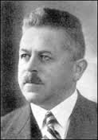
Dr. Marko Natlačen (1886–1942)
(Vir: Slike, Google)

Ofenzivni obveščevalni center VKJ v Ljubljani je od svoje ustanovitve 1922 imel glavno torišče svojega delovanja proti Italiji, deloma pa tudi proti Avstriji. Številni begunci iz Primorske po letu 1918 so bili primerni kadri ne samo za obveščevalne, temveč tudi za diverzantske in druge oborožene akcije. Obveščevalci so seveda takšne in podobne priložnosti s pridom izkoristili, saj so na tej osnovi lahko tudi snovali čvrste obveščevalne in druge pozicije v sami Primorski in Italiji, pri čemer sta patriotizem in domoljubje odigrala nadvse pozitivno vlogo.
Kdaj je prišlo do prvega angažiranja TIGR-a po načrtih vojaške obveščevalne službe VKJ, verjetno ne bomo izvedeli iz vojaških arhivov, lahko pa iz dveh posrednih virov. Prvi so podatki o obtožbah na prvem tržaškem procesu, drugi pa so iz delovanja ObC VKJ v Ljubljani, ko je bil šef centra polkovnik Viktor Andrejka zamenjan prav zaradi italijanskih dokazov o obveščevalnem »napadu« na Italijo.
Zato podajam kratek pregled delovanja tega obveščevalnega centra VKJ v Ljubljani

Pregled delovanja ljubljanskega Obveščevalnega centra VKJ in zveze z organizacijo TIGR
V svoji knjigi Legendarni slovenski obveščevalci (in protiobveščevalci) sem podrobno opisal organizacijo in delovanje ljubljanskega obveščevalnega centra Vojske Kraljevine Jugoslavije, pa ob tej priložnosti omenjam povezave z organizacijo TIGR. Center je ustanovil in vodil generalštabni major Viktor Andrejka vse od 1922 do 1930. Formacijsko je pripadal poveljstvu Dravskega divizijskega območja, dejansko pa je šlo za najbolj izpostavljen ofenzivni center vojaške obveščevalne službe VKJ, ki je bil prvenstveno usmerjen proti Italiji in Avstriji. Zato je tudi razumljivo, da je bila prav proti tema dvema državama organizirana najbolj široka in tudi kvalitetna mreža tajnih obveščevalnih sodelavcev, tudi tigrovcev. Glavni je bil vsekakor Danilo Zelen, ki je zaradi svojega položaja v TIGR-u in povezavah z britanskim IS in SOE postal tudi rezervni častnik obveščevalne službe.
Zaradi dvojnih nalog, obveščevalnih in diverzantskih, kakršne so orjunaši in tigrovci tudi samovoljno izvajali, je italijanska protiobveščevalna služba okrog leta 1928 odkrila obveščevalne mreže v Trstu in Gorici, ki so bile neposredno povezane z obveščevalnim centrom v Ljubljani. Zato je moral takrat že generalštabni polkovnik Viktor Andrejka odstopiti, da ne bi povsem onemogočil nadaljnjega delovanja tega obveščevalnega centra. Ker je Danilo Zelen povezoval delovanje goriške in tržaške skupine tigrovcev z Ljubljano, je bil tesno povezan tudi z ljubljanskim (in prej še s sušaškim) obveščevalnim centrom VKJ.
Anton Batagelj, doma iz Šturij pri Ajdovščini, je bil leta 1923 postavljen za načelnika obmejnega komisariata na Jesenicah, ki je že od leta 1924 aktivno sodeloval z majorjem Andrejko, predvsem pa je v svoje delovanje vključil številne primorske rojake, med njimi tudi najbolj aktivne tigrovce (izdaja prepustnic, omogočanje ilegalnih prehodov tigrovskih kurirjev, prenos propagandnega in sabotažnega materiala).
Zaradi delovanja tigrovcev na Primorskem je italijanska ovra – politična policija, s široko mrežo ovaduhov in vohunov, okrepila delovanje, vendar kljub množičnemu terorju ni uspela zlomiti upornih Primorcev. V začetku 1928 so prek ovaduha italijanskega konzulata v Ljubljani uspeli odkriti močne tigrovske organizacije v Gorici in Trstu, pa je leta 1930 sledil znani prvi tržaški proces. Zaradi sodelovanja z ljubljanskim centrom vojaške obveščevalne službe so bili v Trstu, poleg Antona Batagelja, obtoženi (in dejavnost dokazana) Slavko Bevk, Andrej Manfreda in Ivan Lenardič. Ostalim vohunstva niso dokazali. Vse to je pripeljalo do tega, da je moral polkovnik Viktor Andrejka, kot dejanski organizator dotedanjega tigrovskega sodelovanja, zaradi interesov službe sredi leta 1932 tudi odstopiti.
Ne smemo zanemariti dejstva, da so se vojaški obveščevalci povezovali z raznimi domoljubnimi in polvojaškimi organizacijami, društvi in strankami, saj so le tako prišli v stik z vojaško izobraženimi kadri, ki so bili tudi najbolj uporabni za zbiranje vojaško-obveščevalnih podatkov. Novi načelnik vojaško-obveščevalnega centra je tudi dodobra izkoristil splošno protifašistično in protinacistično razpoloženje zlasti Primorcev in se je tako naslonil na domoljubne organizacije ali stranke in njihove voditelje.
Gre predvsem za prvo nacionalistično organizacijo, orjuno – Organizacijo jugoslovanskih nacionalistov, ki je bila 1922 preoblikovana iz dalmatinske mladinske organizacije in se je hitro širila po vseh delih nove države. Slovenski vodje, ing. Marko Kranjc in ostali, so imeli že od vsega začetka neposredne stike z načelnikom centra in prek njega menda dobivali tudi orožje.

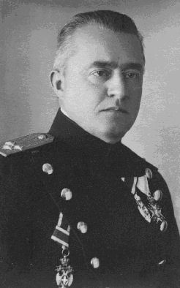
Viktor Andrejka, polkovnik VKJ
(Vir: Slike, Google)

Posebno mesto so imele tudi razne druge organizacije, kot so Narodna odbrana, sicer stara srbska polvojaška organizacija, ki jo je v Slovenji vodil dr. Josip Cepuder, Branibor (vodja ing. Janko Mačkovšek), Tabor, strelske družine, pozneje, po prepovedi 1928, pa tudi organizacije sokolov in orlov.
Kot sem že omenil, je tigrovska organizacija na Primorskem »padla« v Ljubljani, saj je ovaduh italijanskega konzulata izvedel za dokaj nekontrolirano delovanje pristašev Orjune. Ti so imeli celo posebno obveščevalno skupino, ki jo je vodil Jože Kukec, in se je direktno sporazumevala z Andrejko, ta pa je določene podatke posredoval tudi francoski in češki obveščevalni službi.
Zdi se mi povsem logično, da se je center vojaške obveščevalne službe v Ljubljani, ki je imel tudi sekcijo za protiobveščevalno delo, ukvarjal tudi s kontrolo in vdori v tuja konzularna predstavništva v Ljubljani. Znan je npr. vdor orjunašev v pisarno italijanskega generalnega konzula Gavottija na Erjavčevi cesti (pridobili so kuharico, prepisovali dokumente in podobno), ki naj bi ga organiziral francoski konzulat. Po mojem je šlo za dobro načrtovano akcijo Andrejkovega vojaško-obveščevalnega centra, ki je vzdrževal tesne zveze s slovenskim vodstvom Orjune. Dejansko je šlo za vrhunski dosežek vsake protiobveščevalne organizacije, ki zahteva temeljite priprave in strokovno vodenje, saj podobne akcije ne more izvesti neka strankarska skupina. Namreč, po tajnem vstopu v konzulat so tudi s ponarejenim ključem odprli glavni sef, kjer so našli seznam 15 agentov v Ljubljani, ki so aktivno delali za italijansko vojaško-obveščevalno službo in politično policijo – ovro. Glavni med njimi naj bi bil neki Perić, ki so ga jezni orjunaši takoj zatem leta 1928 likvidirali kar na cesti. V zvezi s tem naj bi francoska vlada celo posredovala, da se Italijanom prepove takšno obveščevalno delovanje in odpokliče ne samo generalnega konzula v Ljubljani, temveč tudi italijanskega ambasadorja v Beogradu Bodrera, sicer osebnega prijatelja kralja Aleksandra.
Predstavil sem tudi podatek iz arhivov Kos JLA, da je imel glavne zveze s tigrovci center vojaške obveščevalne službe VKJ na Sušaku, zlasti njegova načelnika major Dragotin Slekovec in kapetan Savo Janković, ki so ju Nemci leta 1941 ujeli in temeljito zaslišali. Kot sodelavec tega centra se omenja tudi Danilo Zelen. Poleg tega je ing. Vladimir Feller iz Zagreba, sodelavec sušaškega centra, kasneje vodil del tigrovcev in izvrševal naloge britanske obveščevalne službe. Nazadnje se je Feller povezal z znano britansko obveščevalno mrežo Bbz, ki sta jo iz Ljubljane vodila major Ante Anić, bivši obmejni komisar v Mariboru, in polkovnik Vladimir Vauhnik, oba dobra znanca polkovnika Viktorja Andrejka. Navedel sem tudi, da je imel italijanski vojaški ataše svojega tajnega sodelavca celo v obveščevalnem oddelku Glavnega generalštaba VKJ, pa mu tako ni bilo težko priti do podatkov o tigrovcih – obveščevalcih in diverzantih, ki so aktivno delovali proti Italiji.
V ARS sem 10. marca 2010 pridobil dokument kvesture iz Gorice z dne 3. aprila 1928 (AS 1931/2021 str. 104), v katerem je kapetan Adolfo Perthem obširno poročal o »podpolkovniku Andrejka Rodolfo Vittorio«, obveščevalcu iz poveljstva Dravske divizije v Ljubljani, ki je vzdrževal številne vohunske stike z osebami iz Trsta in Gorice, neposredno in prek Antona Batagelja.
Po goriškem in tržaškem procesu proti tigrovcem leta 1930 in odstopu polkovnika Viktorja Andrejka (1932) so se tigrovci in orjunaši razšli. Tudi francoska obveščevalna služba se je leta 1935 umaknila iz Slovenije. Njeno vlogo je zatem prevzela britanska obveščevalna služba IS (lektor Aleksander Lawrenson na ljubljanski Univerzi, pozneje vicekonzul v Zagrebu) in tudi Soe (kapetana John Evans, sicer dopisnik Reuterja, in William Stuart), pa tudi sodelovanje z vojaško obveščevalno službo VKJ, ki je tigrovce tudi množično uporabljala za obveščevalno-diverzantske naloge proti Italiji in Avstriji.
Kasneje naj bi tigrovce pri ljubljanskem centru vojaške obveščevalne službe zastopala prof. Ivan Rudolf - Učenikov iz Trsta, tudi agent IS, in Anton Lipnik.
Polkovnik Viktor Andrejka je bil uradno upokojen 23. maja 1932, vendar menim, da je bil dejansko odstavljen (zamenjan) že 30. julija 1930, ko je bil »uradno« razglašen kot »nesposoben za terensko službo, sposoben za pisarniško«, in je potem dve leti usmerjal svojega naslednika.
To je bil kapetan, pozneje podpolkovnik, Branko Plhak, lažno ime Andrejčič, rojen 1898 v Žalcu, češke narodnosti, poročen s Črnogorko Danico, brez otrok, prijavljen v Ljubljani, na Streliški 22. Imel je uradni naziv »obveščevalni častnik Glavnega generalštaba VKJ«, saj sta bila obstoj in lokacija centra vojaške obveščevalne službe Dravske divizije še nadalje prikrita. Ker se je medtem reorganizirala tudi celotna obveščevalna in protiobveščevalna dejavnost – vse niti so se namreč stekale prav v omenjeni center, je razumljivo, da sta se povečala tudi njegova vloga in obseg dela. Tako so bili na center vezani obmejni komisariati, uprava politične policije (Anton Vrečar), poveljstvo orožništva (polkovnik Alojzij Barle, 1940) in tudi odsek za javno varnost banske uprave (Anton Batagelj, Franjo Čermak). Njegov center, imenovan kar »Plhakov center«, so nemški obveščevalci odkrili že 1939 in ga imeli za zelo uspešnega, podpolkovnik Plhak pa je veljal za enega od najboljših slovenskih vojaških obveščevalcev, saj so njegove agente gestapovci odkrili šele leta 1944, nekaj pa tudi udba v povojnem času. Njegov pomočnik je bil major Vladimir Simončič - Goričan, doma iz Gorice, po vojni novinar pri Tovarišu.
V ljubljanskem centru vojaške obveščevalne službe so svoje znanje in izkušnje preverjali naslednji častniki: podpolkovnika Jaklič in Vladimir Simončič, majorji Mirko Tomić (pozneje načelnik mariborskega centra, ustaši so ga aretirali 1941, zato je naredil samomor), Drago Slekovec (pozneje načelnik sušaškega centra, maja 1941, v nemškem ujetništvu), Radovan Ulepić, Predrag Stefanović, Savo Janković (načelnik sušaškega centra), kapetana Josip Lesjak - Lampe (načelnik protiobveščevalne sekcije vojaško-obveščevalnega centra VKJ v Ljubljani, namestnik majorja Karla Novaka, poveljnika slovenskih četnikov, jeseni 1942 so ga domobranci zverinsko ubili, menda zaradi zvez s partizani) in Berto Ilovar - Kranjc (Lesjakov namestnik, pozneje pribočnik majorja Karla Novaka, tajno sodeloval in prestopil k domobrancem) itd.
Zaradi izredne aktivnosti in tudi uspešnosti ljubljanskega obveščevalnega centra, ne samo proti Italiji, temveč tudi proti Nemčiji (primer Wedam oz. ofenzivni vdor v nemški obveščevalni center v Celovcu, pa tudi dejavnost polkovnika Vladimirja Vauhnika v Berlinu), so izzvali silovit nemški pritisk na vseh ravneh proti obveščevalni dejavnosti, ki se je širila iz Ljubljane. Načelnik GŠ VKJ, armadni general Petar Kosić (1940–1941), je bil agent Abwehra, pa tudi Dragi Jovanović, šef beograjske policije, agent gestapa, sta dosegla, da je moral divizijski general Dragoslav Milosavljević, načelnik Obveščevalne uprave GŠ VKJ, opraviti inšpekcijski pregled v Ljubljani, nato je bil podpolkovnik Phlak zamenjan in premeščen v Skopje (maja 1941 utonil pri umiku iz Soluna proti Egiptu, ko so Nemci potopili ladjo). Na njegovo mesto je bil postavljen major Drago Slekovec, že prej operativec tega centra, pozneje na dolžnosti načelnika centra v Sušaku. Seveda so sledile številne spremembe, tudi kadrovske. Policija je zamenjala vodilne v obmejnih komisariatih. Major Slekovec je moral pretrgati neposredne stike z britansko obveščevalno službo, ni pa povsem jasno, na katero stran se je nagnil (od 1. maja 1941 v nemškem ujetništvu, zasliševal ga je Gestapo, po osvoboditvi tudi Udba). Tako ga je 1. aprila 1941 zamenjal namestnik major Predrag Stefanović. Ko je major Simončič uničil mariborski in ljubljanski arhiv, sta oba centra prenehala delovati.
Generalštabni polkovnik Viktor J. Andrejka (1881–1947), ki izvira iz ugledne vojaške družine, tudi plemenite Livnograjske, je vsekakor zadnji slovenski častnik v vrhu vojaške obveščevalne službe avstro-ogrske vojske in obenem prvi slovenski častnik vojaške obveščevalne službe, vodja najboljšega centra vojaške obveščevalne službe VKJ v Ljubljani, ki je tudi tigrovce organizirano usmerjal v njihovi borbi za slovensko Primorsko. Bil je tudi Maistrov borec, prvi pisec zgodovine slovenske vojske in vodja Legije koroških borcev. Kot zadnji častnik VKJ, ki je zapuščal Ljubljano, je preprečil, da bi se aprila 1941 uničila skladišča hrane, zato je bil med italijansko okupacijo sredi 1943 postavljen za načelnika preskrbovalnega urada prav v Ljubljani. Ni se opredelil za nobeno vojskujočo se stran, sprejel je le dolžnost, da je bil član četverice generalštabnih častnikov v Sloveniji (major Novak, podpolkovnik Peterlin in polkovnika Vauhnik in Andrejka), tudi »Slovenske zaveze«. Ob koncu 1944 je veljal za naslednika generala Leona Rupnika na položaju prezidenta Ljubljanske pokrajinske uprave. Verjamem, da je kot izkušen vojaški obveščevalec tudi tajno sodeloval na pravi strani, podobno kot polkovnik Vauhnik (z Vorancem), torej z OF.
Tako je bil za načelnika v Ljubljani postavljen še sposobnejši major Drago Slekovec, ki je dotlej vodil obveščevalni center na Sušaku. Bil je izredno energičen in uporen častnik. Takoj se je podal na delo, da bi vzpostavil novo obveščevalno mrežo v Italiji, in še okrepil tisto v Avstriji oziroma proti Nemčiji. In uspel je! Dosegel je največji obveščevalni uspeh: tajni prodor v Abst Celovec – njegov tajni sodelavec Emil Wedam je ne samo uspel narediti dvojnik ključa osebne blagajne načelnika v Celovcu, temveč je tudi pravočasno izvedel tudi za največjo skrivnost tistega trenutka – datum napada na Jugoslavijo!

Center vojaške protiobveščevalne službe je v Ljubljani vodil stotnik Franc (Jože) Lesjak, s psevdonimom »Dolenc«. Bil je izredno sposoben protiobveščevalec; v začetku je bil 1939 premeščen v Ljubljano. Tradinacionalno je bilo, da so obveščevalno in protiobveščevalno službo v Dravski divizijski oblasti (Dravski banovini) oziroma v Sloveniji, vodili in usmerjali slovenski častniki, predvsem zaradi tega, ker so poznali jezike sosednih držav (nemškega, italijanskega) in razmere. V začetku 1940 je bil ljubljanski center okrepljen s prihodom stotnika Engelberta – Berta Ilovarja, ki je uporabljal psevdonima »Rant« in »Kranjc«. Nemška agentura je to takoj občutila, pa so se podali v lov za nevarnim prišlekom. Administrativne posle je opravljal narednik Jože Rožanc.

Zaključna analiza študije primera in rekonstrukcija delovanja Danila Zelena v obdobju marec–maj 1941 (spopad na Mali gori) – preneseno v VI. poglavje

Viri:
- Bjelajac, Mile – Trifunović Predrag, Izmedju vojske i politike, Biografija generala Dušana Trifunovića (1880–1942), INIS Beograd in Narodni muzej Kruševac, 1997.
- Ferenc, Tone, Akcije organizacije TIGR v Avstriji in Italiji spomladi 1940, Borec 1977, Ljubljana,
- Kacin - Wohinz, Milica, Danilo Zelen, Slovenski biografski leksikon.
- Natlačen, Marko, O svojem delovanju med 6. aprilom in 14. junijem 1941, poročilo begunski vladi v Londonu, INZ, 2001, Ljubljana.
- Rejc, Albert, Tone Černač in Jože Vadnjal, Pričevanja o TIGR-u, 1995, Slovenska matica v Ljubljani.
- Rejc, Albert, Veliki primorski junak Danilo Zelen je padel že 13. maja 1941 pri Ribnici, Primorski dnevnik, 16. 5. 1971.
- Sfiligoj, Dušan, Boj Slovencev pod fašizmom za narodne pravice, 1950.
- Škerl, Franc, Spopad na Mali gori, Borec št. 4, 1962, Ljubljana.
- Škoberne, Boža, Danilo Zelen, kdo je bil to? Nekaj spominov na skrivnostno osebnost TIGR, Primorske novice št. 1 – 31, 1990, Koper.
- Škoberne, Boža, Premalo osvetljena osebnost Danila Zelena, Primorska srečanja št. 127, 1991, Koper.
- Vodušek – Starič, Jerica, Slovenski špijoni in Soe 1938–1942, 2002, Ljubljana.
- Žabkar, Anton, Obramba Slovenije v Kraljevini SHS/Jugoslaviji; doktrina, vojni načrti in njihova izvedba (1920–1941), revija SV

Danilo Zelen, vojaški vodja TIGR-a in njegov pomočnik Ljubo Ravnikar, akademski slikar

(Podpolkovnik Drago Slekovec, zadnji načelnik ObC VKJ v Ljubljani – izjava na zaslišanju pri zagrebški Udbi, 1949)

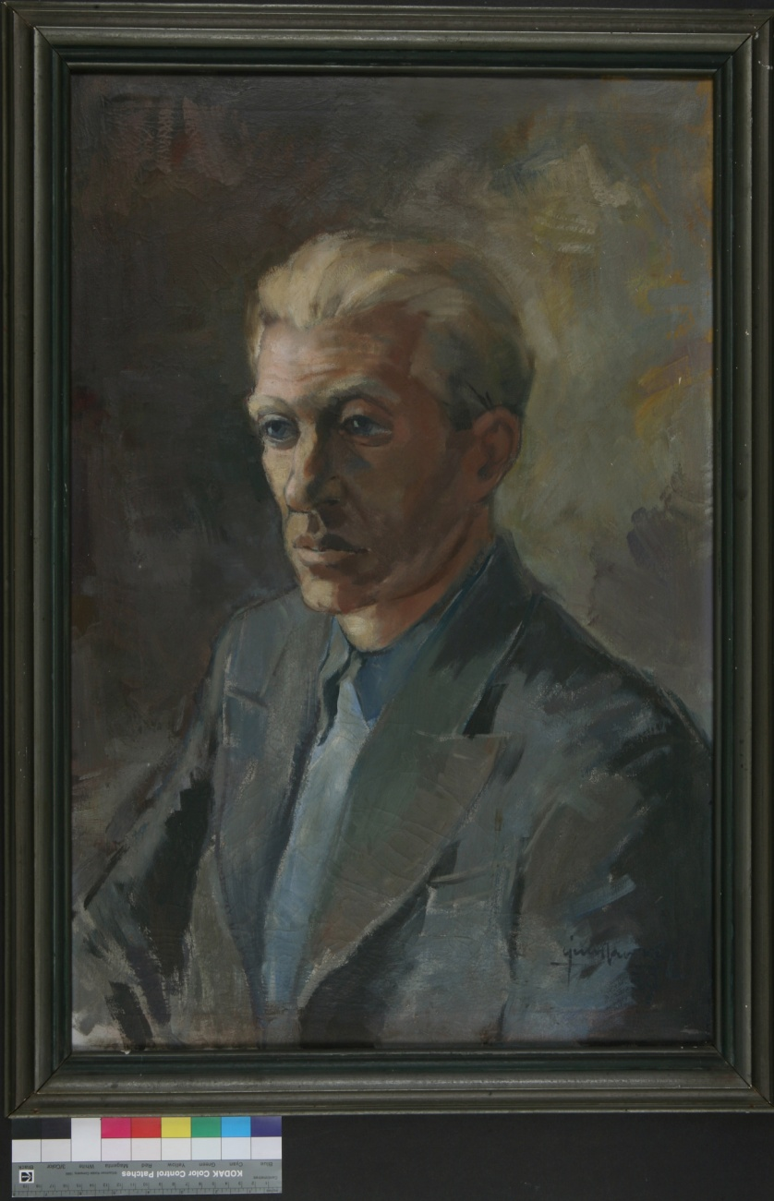

Danilo Zelen, portret, olje/platno, 1939, avtor Ljubo Ravnikar
(Vir: posredoval Muzej novejše zgodovine Slovenije, Ljubljana)

Med raziskovanjem zgodovine organizacije TIGR sem pred leti naletel tudi na portret Danila Zelena, vojaškega vodjo organizacije TIGR, ki ga je leta 1939 naredil Ljubo Ravnikar, akademski slikar iz Kranja. Pomislil sem, da je Ravnikar naredil portret po kakšni fotografiji …
Ko sem pretekle dni pregledoval arhivske dokumente podpolkovnika Draga Slekovca, zadnjega načelnika obveščevalnega centra VKJ v Ljubljani, sem presenečen zastal ob njegovi izjavi na zagrebški Udbi 1949, ko je povedal naslednje:
Podrobne podatke o tej organizaciji (obveščevalni mreži o italijanski vojski – dnevna poročila so prenašali do meje kolesarji, opomba avtorja) bi lahko posredoval Ljubo Ravnikar, akademski slikar, ki se sedaj nahaja v Ljubljani. Drugače, on je bil pomočnik Zelena in skupaj z njim je prehajal mejo. Zelenu je po tem vprašanju pomagal neki učitelj iz Ribnice ali Kočevja (verjetno Anton Majnik iz Ribnice, opomba avtorja).
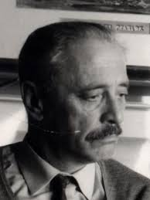
Ljubo Ravnikar (1905–1973), slikar
(Vir: Google, Slike)

Orožje so prek meje nosili Zelen in Ljubo Ravnikar, akademski slikar iz Ljubljane. Orožje so prenašali na sektorjih Hotedršca in Javornik. Akcijo je vodil Ještrović Luka, poveljnik 11. obmejnega pododseka Ljubljana in Branko Plhak, načelnik obveščevalnega centra v Ljubljani. Zelena sem koristil kot zaupnika že v Sušaku. Kar se pa tiče Ravnikarja, njega nisem koristil niti mi je znano za koga je delal.
V SBL sem zasledil samo podatek, da je bil Ljubo Ravnikar v italijanski internaciji od 1941 do 1945. Podatek je napačen. Zaradi protifašističnega delovanja je bil Ljubo Ravnikar aretiran 16. 6. 1941 v Ljubljani, konec julija prepeljan v tržaške zapore in avgusta interniran v taborišče Corropoli v provinci Termo, maja 1942 pa odveden v taborišče Casoli v provinci Chieti, kjer je dočakal kapitulacijo Italije. Septembra 1943 so ga Nemci odvedli na kopanje protitankovskih jarkov, a je Ravnikar maja 1944 zbežal. Pri Neaplju so ga Američani internirali in februarja 1945 odvedli v britansko taborišče Grumo pri Bariju. Po prihodu jugoslovanske repatriacijske komisije se je javil v prekomorske enote NOVJ in marca 1945 v Splitu dodeljen tehničnemu bataljonu 2. prekomorske brigade. Kmalu zatem je bil kot slikar, premeščen v propagandni odsek VII. korpusa NOVJ, kjer je ostal vse do demobilizacije sredi leta 1945.
Sicer je znano, da so Italijani 14. aprila 1941 v Sloveniji in aretirali 14 prijateljev in znancev Danila Zelena in Ivana Rudolfa pod obtožbo sabotažnih dejanj v Italiji in Nemčiji, med njimi tudi glavnega – dr. Lava Čermelja! Vojaško poveljstvo v Vidmu v Italiji je pridobilo seznam ljudi, ki so raznašali in delili protifašistično propagandno literaturo. Ostali so prišli na vrsto pozneje (tudi Ljubo Ravnikar), vendar pod istimi obtožbami
Jerca Vodušek Starič je v svoji knjigi o slovenskih špijonih omenila nekega Josipa Ravnikarja, ki delno odgovarja vlogi Ljuba Ravnikarja. Namreč, po sabotažnih akcijah tigrovcev sredi leta 1940 v Avstriji, je zaupnik Ovre v Ljubljani že avgusta 1940 izvedel, da je sabotažni skupini pripadal neki Josip Ravnikar iz Ljubljane, ki je imel ženo iz Barkovelj (Ravnikarjeva soproga je bila Mara roj. Ogrizek, doma iz okolice Postojne, opomba avtorja) in Ivan Rudolf ter da je eksploziv prihajal od IS iz Zagreba. Danilo Zelen pa naj bi zaupniku povedal, da mu je pri tihotapljenju v Italijo pomagal neki Peter (Bizjak, opomba avtorja), policist iz Kranjske gore.
Tatjana Srebot Rejec, soproga Alberta Rejca, vodje organizacije TIGR, je navedla, da je slikar Ljubo Ravnikar kot protifašist spadal med ožje prijatelja Danila Zelena. Tako je, menim, tudi nastal njegov portret.
Hervardi na svoji spletni strani o Danilu Zelenu navajajo: med njegovimi ožjimi znanci in prijatelji, poleg znanih soborcev, kot so vodja TIGR Albert Rejec, Ferdo Kravanja, Tone Černač, Just Godnič, Anton Majnik, Ferdo Bidovec, Fran Marušič, Jože Kukec, Dorče Sardoč in številni drugi člani TIGR, so bili tudi fizik in publicist dr. Lavo Čermelj, dr. Ivan Matija Čok, dr. Rado Bordon, pisatelj in zdravnik Bogomir Maganja, slikar Ljubo Ravnikar, slovita slovenska filmska igralka Ida Kravanja – Ita Rina, gledališki režiser Ferdo Delak, šahovski velemojster, prof. Milan Vidmar, arhitektka Marija Milka Bahovec in drugi.
Ljubo Ravnikar je bil znan likovni slikar akvarelist, profesor likovnega pouka v Kranju. Sodeloval je na številnih likovnih razstavah doma in v tujini. Ustvarjal je tudi v času internacije v Italiji, pa so njegova dela predstavljena tudi v Ljubljani na razstavi Slovenci in fašizem – izbrane podobe, ki jo je organiziral aprila 2009 Muzej novejše zgodovine Slovenije (od koder sem tudi pridobil sken portreta Danila Zelena).
Da je bil Ljubo Ravnikar aktivni tigrovec in pomočnik Danila Zelena, vojaškega vodje organizacije TIGR, doslej ni bilo znano! Podatek je razkril podpolkovnik Drago Slekovec leta 1949 v zaporih zagrebške Udbe.
Zato velja podrobneje proučevati ohranjene arhivske dokumente doma in v tujini, saj verjetno vsebujejo zanimive in doslej še neznane podatke za slovensko vojaško zgodovine.

Danilo Zelen – nova fotografija, nova podoba

Danilo Zelen, Selce, 1939
(Vir: zasebni foto-album, A. Slekovec)

Dne 8. 6. 2016 mi je Aleksander Slekovec razkazoval zasebni foto-album svojega pokojnega očeta, podpolkovnika Draga Slekovca, zadnjega načelnika obveščevalnega centra VKJ v Ljubljani.

Ob eni od fotografij je pripomnil, da je verjetno na njej akademski slikar Ljubo Ravnikar, jaz pa sem dodal: »Tudi Danilo Zelen!«, saj sem ga nekako prepoznal po dveh objavljenih fotografijah, posebno pa še glede podobnosti na portretu slikarja Ljuba Ravnikarja.

Fotografijo sem 9. 6. 2016 poslal na ogled Urošu Ravnikarju, ki mi je kmalu zatem sporočil po elektronski pošti, da je na desni strani fotografija zares Danilo Zelen, na levi pa, na njegovo veliko presenečenje – oče in prijateljica Heda iz Maribora!

Fotografija naj bi bila po njegovih besedah posneta okrog leta 1939 v Selcah pri Crikvenici na Hrvaškem, kjer so Zelenovi imeli počitniško hišo. Avtor fotografije je bil gotovo podpolkovnik Slekovec, saj ob Zelenu stoji njegova soproga Mara Slekovec, na sredi pa je postavna Črnogorka, Zelenova prijateljica Danica Plhak, sicer soproga podpolkovnika Branka Plhaka, načelnika ObC Ljubljana do maja 1940.

Danilo Zelen in Ljubo Ravnikar, sodelavca ObC Ljubljana, v ženski družbi
(Vir. Zasebni foto-album, A. Slekovec, avtor Drago Slekovec, Selce, 1939)

Podobnost Danila Zelena so potrdili tudi v Muzeju novejše zgodovine Slovenije v Ljubljani, kjer hranijo portret Danila Zelena, ki ga je leta 1939 ustvaril akad. slikar Ljubo Ravnikar. Podobnost je očitna!

Velja še povedati, pravi Uroš Ravnikar, da sta bila Danilo Zelen in njegov oče Ljubo, tudi gimnazijska sošolca v Ljubljani. Menda so se sošolci gimnazije tudi slikali in podpisali, pa bomo tako zvedeli za širši krog znancev in prijateljev. Tudi za kakšne gimnazijske ljubezenske stike …

Ko sem preverjal »žensko« družbo na fotografiji, sem ugotovil, da je ob Zelenu gotovo Mara Slekovec, medtem ko naj bi »postavna Črnogorka« bila Danica, soproga podpolkovnika Branka Plhaka, ob Ravnikarju pa naj ne bi bila Heda Derganc, temveč neka baletka.

Fotografijo Hede Derganc iz omenjene knjige Tatjane Rejec objavljam samo radi primerjave.

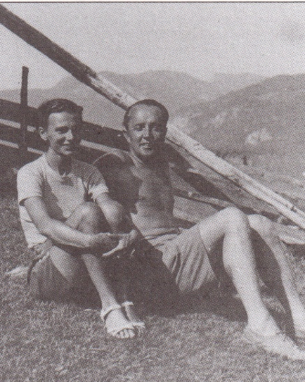

Hedi Derganc in Albert Rejec
(Vir: T. Rejec, Partija in tigrovci)

Zdi se, da druženje v Selcah ni bilo slučajno, saj je Drago Slekovec ohranil še dve zanimivi fotografiji. Prva dokazuje, da so bili zares v Selcah (cerkev v ozadju), na drugi pa je takratni major Slekovec očitno prekršil pravilo, da se s sodelavci ne smeš javno prikazovati kaj šele fotografirati – na plaži!

Naj dodam, da sta Albert Rejec in Danilo Zelen menda imela v Vinodolskem pri Crikvenici posebno vikendico za potrebe tigrovcev, morda pa je šlo za to-le v Selcah?

D. Zelen in L. Ravnikar z družbo, Selce, 1939
(Vir: zasebni foto-album, A. Slekovec)

Na plaži: L. Ravnikar, D. Slekovec in D. Zelen, Selce, 1939
(Vir: zasebni foto-album, A. Slekovec)

Obveščevalci in njihovi tajni sodelavci so bili tudi prijatelji, pa so včasih izkoristili priliko za druženje. Gornji primer to dokazuje!

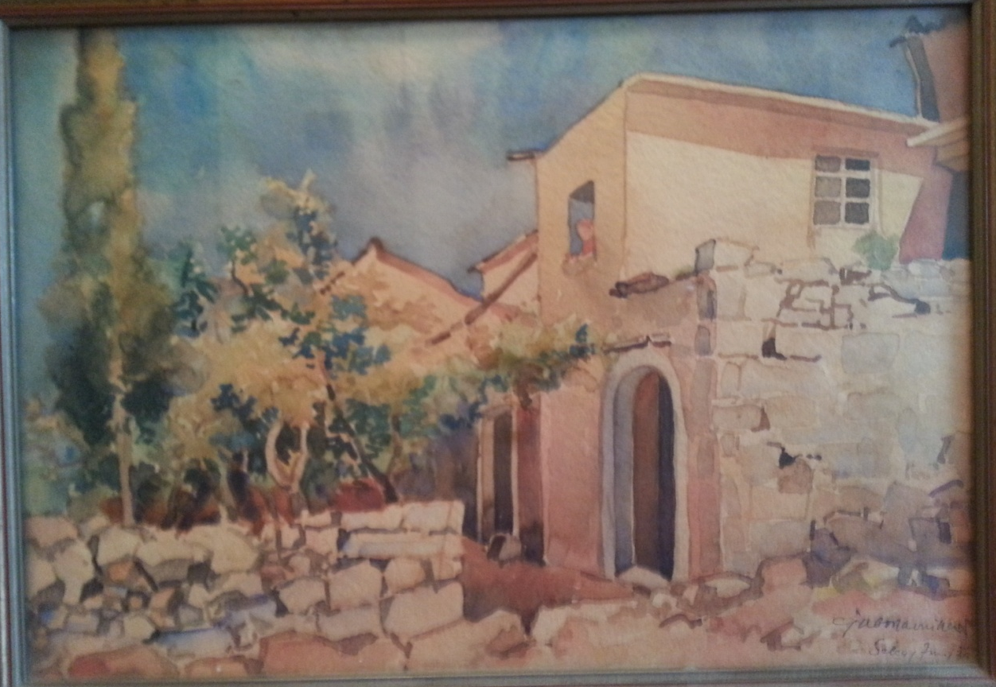

Selce – počitniška hiša, avtor Ljubo Ravnikar, 6/1939
(Vir: Breda, prvi lastnik Drago Slekovec)

Predstavljam akvarel, ki ga je junija 1939 v Selcah ustvaril Ljubo Ravnikar. Namreč, podpolkovnik Drago Slekovec je na zaslišanju v ujetniškem taborišču v Lienzu sredi leta 1942 na vprašanje karabinjerskega kapetana Onnisa, ali je bil Ljubo Ravnikar njegov tajni sodelavec, odgovoril, da ga je poznal le kot akademskega slikarja, saj je od njega tudi odkupil dve sliki, ki se nahajata v njegove stanovanju v Ljubljani.

Ko sem to izjavo iz AS te dni zapisal in posredoval njegovemu sinu Aleksandru, se je spomnil, da imajo zares dve sliki Ljuba Ravnikarja – akvarel, počitniško hišo iz Selc (1939) in olje, šopek krizantem. Predpostavljam, da Ravnikar leta 1939 ni naslikal katere koli hišo, temveč prav počitniško hišo Zelenovih, saj je vidno, da je novi lastnik dogradil na kamniti dalmatinski hiši še moderni »apartman«, kjer sta takrat verjetno bivala gosta – Mara in njen soprog, takratni major Drago Slekovec, načelnik ObC na Sušaku.

Danila Zelena in Ljuba Ravnikarja sta bila tudi gimnazijska sošolca, pa tako lahko tudi bolje razumemo njuno poznejše prijateljevanje in skupno delovanje v tigrovski trojki. Objavljam tudi seznam sošolcev – maturantov leta 1925/26, saj je med njimi mogoče še kateri tigrovec in junak (1930 je na tej gimnaziji maturiral Sergej Mašera, poročnik bojne ladje, ki je 17. 4. 1941 v Boki Kotorski razstrelil rušilec jugoslovanske vojne mornarice, da ne bi padel v italijanske roke in skupaj z njim potonil – po nenapisanem pravilu pomorske tradicije, star komaj 29 let).

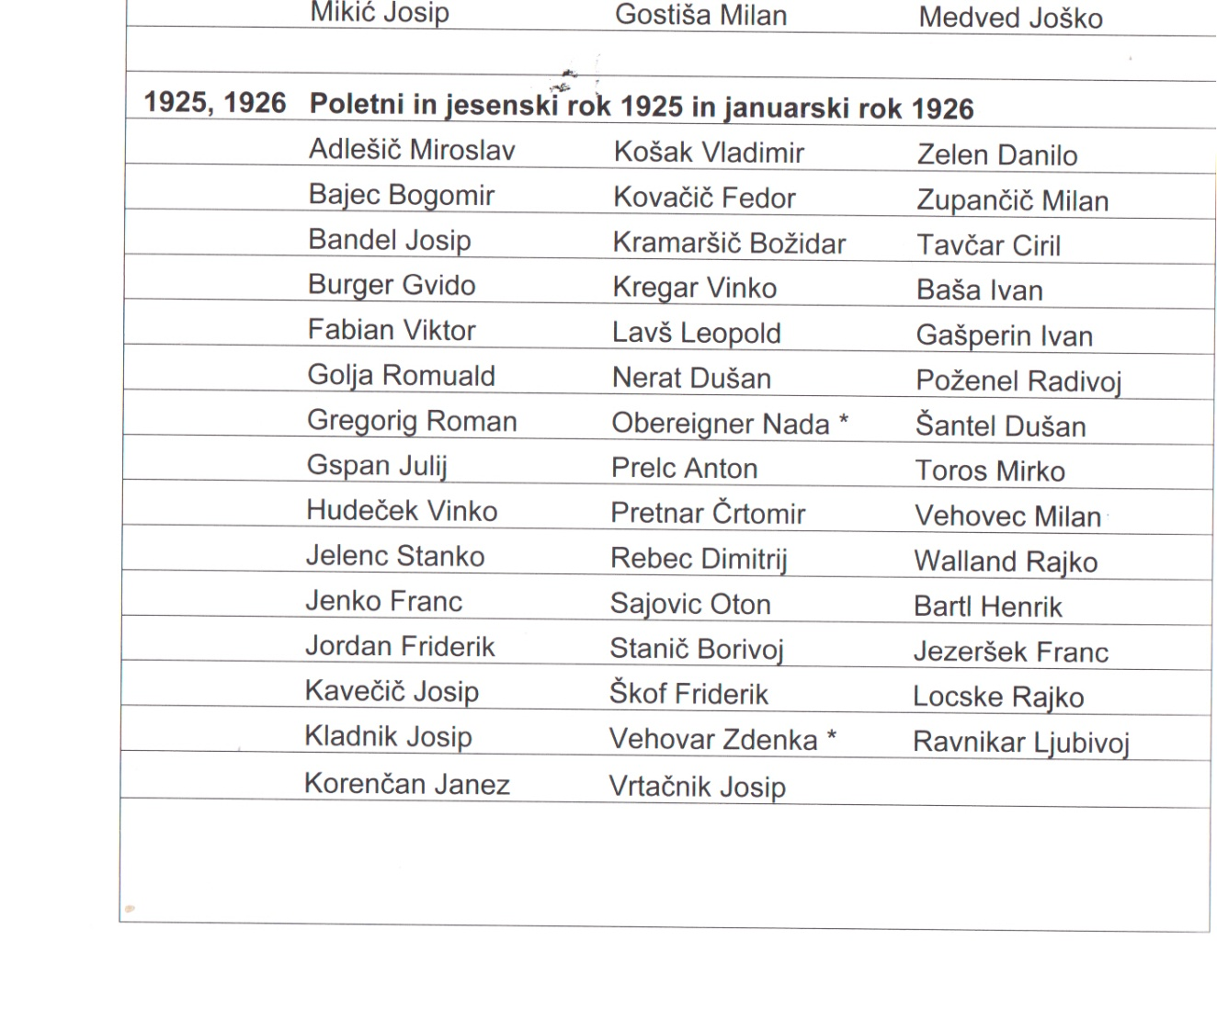
Seznam maturantov I. realne gimnazije v Ljubljani leta 1925/26
(Vir: Magda Prevc, Ljubljanska realka skozi čas, Ljubljana – 2010)

Iz življenjepisa Danila Zelena je znano, da je bil dvakrat v Parizu. Leta 1930 sta se s Tonetom Černačem umaknila aretacijam pred prvim tržaškim procesom, leta 1935 pa je skupaj z Albertom Rejcem in Justom Godničem s predstavniki KP Italije podpisal sporazum o sodelovanju. Že med prvim bivanjem v Parizu je Zelena italijanski antifašist Raffaelo Rosetti poučeval o postavljanju minsko-eksplozivnih sredstev.

Ni pa bilo znano, da je Zelen bivanje v Parizu izkoristil tudi za druženje s Slovenci v Parizu, predvsem s svojim bratrancem Ferdom Delakom in drugimi. Omenja se tudi baletka Lidija, ki jo je tudi predstavil v članku Slovenci v Parizu, ki je bil objavljen 1930 v ljubljanskem mesečniku Ilustracije.

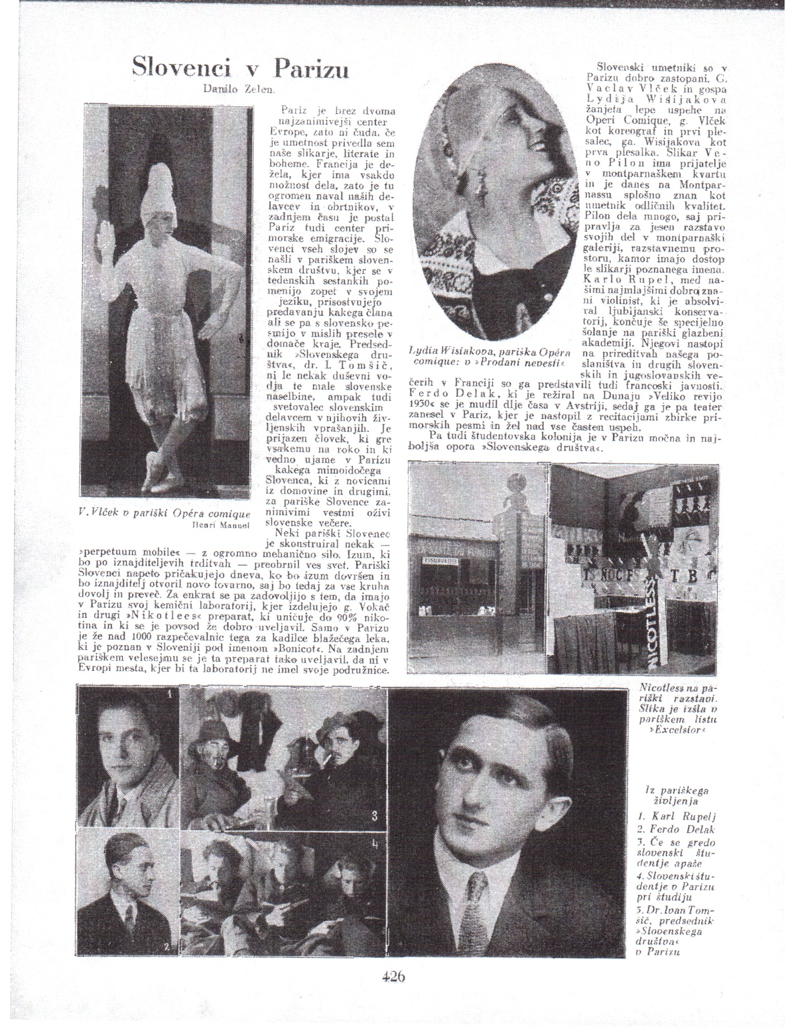

Danilo Zelen, Slovenci v Parizu
(Vir: Ilustracije, Ljubljana – 1930, str. 426)

Še o Danilu Zelenu, vojaškem vodji TIGR
(Kaj je dr. Lavo Čermelj zvedel od kapetana Onnisa?)
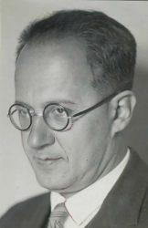
Dr. Lavo Čermelj (1889–1980)
(Vir: Slike, Google)

Ker sem se v svojih zapisih o tigrovcih predvsem osredotočil na Danila Zelena kot rez. častnika VKJ, tajnega sodelavca obveščevalnega centra VKJ v Ljubljani, tudi britanskega IS in Soe, mi je znanec K. posredoval del nedatiranega povojnega referata (poročila) dr. Lava Čermelja o drugem tržaškem procesu proti tigrovcem v Trstu koncem 1941, ki se nahaja v Narodni in univerzitetni knjižnici v Trstu – odseku za zgodovino, ki (nelektoriran) glasi takole:

»Očitno so imeli ital. fašisti v jeseni 1940 močno razpredeno špijonažno mrežo. Kot dokaz naj omenim, da sem 6. septembra 1940 imel v gozdu pod Podutikom kratko komemoracijo Bazoviških žrtev pred manjšim številom članov društva "Tabor" / druge manifestacije oblast ne bi bila dovolila! - Pri tem sem omenil tudi tržaške aretacije in smrt ubogega Škamperleta). Čez dober mesec sem dobil od zunanjega ministrstva (jugoslovanskega, moja opomba) ukaz, da moram prenehati z vsakim mojim javnim delovanjem, sicer da bom konfiniran, obenem je notranje ministrstvo po lj. upravi dostavil podoben pismen ferman. Italijansko poslaništvo je namreč zaradi mojega govora vložilo dve noti, v drugi z natančno navedbo mojih besed". ...
... Jaz osebno bi rad opozoril še na neko okoliščino; ko sem bil (1941, moja opomba) zaslišan v Ljubljani od kapetana karabinjerjev dr. Spadafuoca, mi je ta med drugim očital, da je ranjki Danilo Zelen še v zadnjem tednu pred izbruhom vojne iz Ljubljane, odkoder se je moral že nekaj mesecev prej umakniti, preoblečen telefoniral iz moje sobe našemu vojaškemu informativnemu uradu, da se je nato vršil v mojem stanovanju odnosno v prostorih Manjšinskega instituta razgovor z majorjem Slekovcem in kapetanom Kranjcem od omenjenega urada. O stvari ni mogel nihče drugi vedeti razen mene, ranjkega Zelena in omenjenih dveh častnikov. Kljub tako konkretnemu očitku sem jast stvar zanikal, nakar mi je karabinjerski kapetan rekel, da me na mojo željo lahko sooči z imenovanima gospodoma (major Slekovec je bil v nemškem ujetništvu, kapetan Kranjc pa v poveljstvu slovenskih četnikih v Ljubljani, moja opomba), kar sem jast odklonil, češ da je mene zanju sram.

Pa še na neko zadevo bi rad opozoril. Po obtožnici in še bolj po poteku procesa pade zelo slaba luč na ranjkega Viktorja Bobeka, kajti izgleda kakor, da bi bil dvorezen nož, da je bil namreč za našo stvar, istočasno pa v italj. službi. Bil je res v italj. službi, in tudi na nekem posebnem tečaju v Rimu, toda vse sporazumno z Danilom Zelenom in s prejšnim načelnikom naše vojaške informativne službe v Ljubljani podpolkovnikom Plhakom" ...

Navedbe dr. Lava Čermelja zaslužijo podrobnejši komentar, in sicer:

Višina kazni na drugem tržaškem procesu je bila tedaj odvisna od odnosov med Italijo in Jugoslavijo. Ko je Jugoslavija 25. marca 1941 na Dunaju podpisala sporazum o pristopu k silam osi, je bilo še upanje na ugoden razplet sodbe. Vendar se je že čez dva dni zgodil državni udar s strani proangleško usmerjenega armadnega vrha v Beogradu, zatem pa je 6. aprila 1941 sledil napad na Jugoslavijo. Tako je na drugi tržaški proces čakalo 60 obsojencev – 34 protifašistov iz tabora TIGR-a in 26 komunistov iz skupine Pinka Tomažiča.

Kazen je bila visoka: 9 obsojenih na smrt, po posredovanju diplomatskih krogov v Ljubljani in s pomočjo Vatikana so štirim na smrt obsojenim znižali kazen na dosmrtno ječo, ostalim pa zaporne kazni od 1,5 do 30 let. Poleg Pinka Tomažiča so bili 15. decembra 1941 na Opčinah ustreljeni še Simon Kos,Viktor Bobek, Ivan Ivančičin Ivan Vadnal.

Danilo Zelen, član dijaškega društva »Zora«, 1924 prvič evidentiran v italijanskem policijskem poročilu

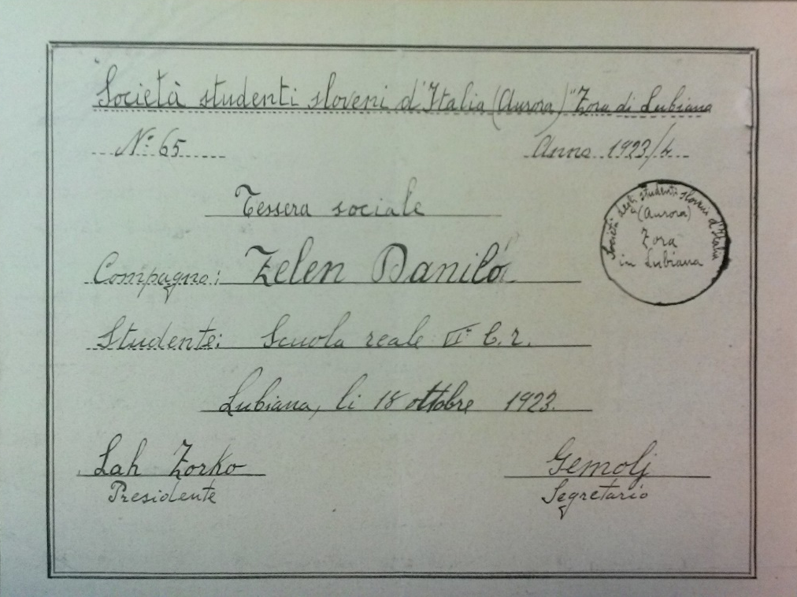
Danilo Zelen – članska izkaznica društva »Zora«
(Vir: Kraljeva Prefektura v Trstu, 1924)

Evidentno je, da so bila dijaška društva na Primorskem leglo domoljubnih »črnih bratov«, sopotnikov in bodočih članov protifašistične organizacije TIGR, pa tudi dejstva, da je obveščevalna služba VKJ že pred letom 1924 načrtno in sistematično delovala na Primorskem. Najprej se je naslanjala na številne orjunaše, pozneje pa na tigrovce …
Podatke o tem je mogoče najti ne samo v centralnem policijskem arhivu v Rimu, temveč tudi v regionalnih arhivih, konkretno v Trstu.
Objavljeni faksimile izkaznice Danila Zelena kot člana dijaškega društva »Zora« v Ljubljani z dne 18. 10. 1923 je zgovoren dokaz o začetku protifašističnega delovanja bodočega vojaškega vodje organizacije TIGR.
V prilogi–1 navajam prevod dokumenta iz policijskega arhiva v Trstu o kontroli dveh dijakov iz Senožeč, sicer članov dijaškega društva »Zora«. Kot prvi je omenjen dijak Danilo Zelen, rojen 9. 7. 1907 v Senožečah, sin Ivana in Marije, roj. Delak, ki je bil avgusta 1924 na počitnicah pri starših in mu je bila zasežena izkaznica dijaškega društva »Zora« iz Ljubljane. Njegov oče Ivan je že bil v seznamu politično nevarnih oseb, saj je izražal sovražna čustva do Italije. Zato je policija nadzorovala tudi njegovega sina zaradi preverjanja in onemogočanja sovražne dejavnosti.
Drugi ne seznamu iz Senožeč je bil Franc Ferfila, rojen 28. 10. 1906 v Gorici, tudi dijak.
V omenjen dokumentu je sicer kot glavni naveden predsednik društva »Zora« v Ljubljani – Zorko Lah, rojen v Gabrovici, sin Arnalda in Josipine roj. Tavčar. Lah je bil dijak v Ljubljani, zaposlen v Trbovljah, ki naj bi prišel na počitnice k sorodnikom v Trst, Rocol št. 662.
Da je bil Danilo Zelen leta 1924 dijak I. gimnazije v Ljubljani, dokazuje tudi naslednji seznam:

Seznam maturantov I. realne gimnazije v Ljubljani leta 1925/26
(Vir: Magda Prevc, Ljubljanska realka skozi čas, Ljubljana, 2010)

O dijaškem in emigrantskem društvu »Zora« v Ljubljani sem našel tri podatke. Po prvem viru se na str. 43 navaja: Ob koncu dvajsetih in začetku tridesetih let sta v Ljubljani delovali društvo Zora in Klub jugoslovanskih primorskih akademikov. Emigrantsko društvo Zora je bilo na pobudo primorske mladine ustanovljeno v začetku tridesetih let. O tem društvu vemo zelo malo …

Podatek o letnici ustanovitve je dvomljiv, saj italijanska policija iz Trsta že leta 1924 navaja delovanje tega društva v Ljubljani, omenja pa tudi predsednika Zorka Laha.

Po drugem viru pa gre za dijaško društvo »Zora« iz Trsta, ki je bilo ustanovljeno 21. 8. 1922, katerega člani so bili pozneje študenti v Ljubljani.

Obstaja pa tudi podatek, po katerem je od leta 1924 obstajalo društvo »Zora« v Rojanu pri Trstu.

Kakor koli, splošno družbeno življenje tržaških Slovencev je bilo po letu 1926 povsem onemogočeno, po letu 1927 pa so razpuščena tudi športna društva, ker so italijanske oblasti menile, da so lahko središča protidržavnega delovanja. Dokaj svobodno pa so delovala kulturno-prosvetna in športna društva primorskih emigrantov v Sloveniji. Iz omenjenega dokumenta je razvidno, da so italijanske oblasti kontrolirale člane teh društev, ki so prihajali na Primorsko (na počitnice, obiske in podobno).

V prilogi–2 navajam zanimiv dokument italijanske policije iz Trsta o organizaciji in delovanju jugoslovanske vojaške obveščevalne službe na ozemlju Julijske Benečije. Dokument je zanimiv, ker konkretno dokazuje kako slabo je italijanska policija spremljala stanje in po petih letih »odkrila« samo dva operativca vojaške obveščevalne službe, Primorca (Stanko Lavrenčič in Vladimir Stepančič), pa tudi dva prikrita obveščevalna centra (v Ljubljani in Zagrebu). No, »odkrili« so tudi dijaško društvo »Zora« v Ljubljani ter dva člana iz Senožeč (Zelena in Ferfilo).

Za raziskovalce organizacije TIGR je predvsem zanimivo dejstvo, da je bil Danilo Zelen, bodoči vojaški vodja, član tega dijaškega društva od oktobra 1923, policija pa ga je evidentirala zgolj po protifašističnih čustvih njegovega očeta, medtem pa o Zelenovem protidržavnem delovanju še ne navaja nobenega dokaza.

Menim, da je politična policija imela nekaj več podatkov, saj naj bi italijanski generalni konzulat v Ljubljani predstavljal njen prikriti center v tujini (Sloveniji). Namreč, v tem obdobju so na Primorskem aktivno delovali člani Orjune, ki so se že posluževali ilegalnega obveščevalnega delovanja in izvajali številne sabotažne in teroristične akcije. Policija v tem poročilu navaja, da so zbirali politične obveščevalne podatke.

Zanimivo je tudi, da je policija ugotovila tri primere zbiranja obveščevalnih podatkov na gozdnih kompleksih, kjer so verjetno gradili razne fortifikacijske objekte (bunkerje), pa tudi, da so med »obveščevalce« prišteli člane planinskega društva in sokolov iz Postojne.

Na podlagi strateške usmeritve Vojske Kraljevine Jugoslavije je do leta 1936 Italija veljala za glavno nasprotnico, kasneje pa tudi Nemčija. Tako je tudi vojaška obveščevalna služba težiščno delovala proti Italiji iz dveh prikritih obveščevalnih centrov v Ljubljani in na Sušaku, pa tudi iz jugoslovanskega konzulata v Trstu, kar italijanska protiobveščevalna služba dolgo ni odkrila (v Zagrebu dejansko ni bilo nobenega obveščevalnega centra VKJ, temveč samo obveščevalni častnik poveljstva »Savske« divizije, ki se ni ukvarjal z ofenzivno obveščevalno dejavnostjo). Italijani dolgo niso odkrili delovanja ObC na Sušaku, pa tudi poveljnikov obmejnih čet ne (Jesenice, Kranjska gora, Škofja Loka, Logatec idr).

Tako je mladi kapetan Drago Slekovec, poveljnik 48. obmejne čete v Logatcu, že leta 1932 vzpostavil obveščevalni stik z Danilom Zelenom, takrat že študentom in članom organizacije TIGR, pa sta sodelovanje nadaljevala tudi pozneje, ko je major Slekovec služboval kot načelnik obveščevalnega centra na Sušaku in v Ljubljani do aprila 1941 …

So pa italijanski obveščevalci bilo bolj agilni v svojih konzularno-diplomatskih predstavništvih (Ljubljana, Zagreb in Beograd), saj so iz GŠ VKJ že leta 1927 »ukradli« šifro! Tudi kasneje so v GŠ VKJ imeli svoja dva dobro plačana agenta, zato sem javno zapisal, da tigrovci niso »padali« na Primorskem, temveč v Ljubljani in

Priloga–1:

KRALJEVINA ITALIJA Postojna, 18. 8. 1924
Kraljeva podprefektura v Postojni
Št. G–19/1251

Odgovor na dopis
št. 068–3344 z dne 24. 7. 1924

Društvo »ZORA« KRALJEVI PREFEKTURI
Kabinet
T R S T

V odgovor na zgoraj omenjeni dopis mi je v čast, da Vam sporočim, da so poizvedbe v zvezi z dejavnostjo slovenskih dijakov, ki so pristojni v Julijski Benečiji, dale sledeče rezultate:

Predsednik društva »ZORA« je Zorko Lah, sin Arnalda in Josepine roj. Tavčar, rojen v Gabrovici, davčna občina Prosek, dijak, bivajoč v Ljubljani, naj bi bil že kakih 6 mesecev v službi pri nekem inženirju v rudniku Trbovlje, Jugoslavija. Starša sta po rodu iz Dutovelj, od koder sta odšla pred 25 leti.
Imenovani Zorko Lah menda namerava čez par dni priti na počitnice v Italijo k sorodnikom v Trstu, v Rocolu št. 662.
Iz našega okoliša sta le dva dijaka včlanjena v društvo »ZORA«, in sicer:

- Danilo ZELEN, sin Ivana in Marije roj. Delak, rojen 9. 7. 1908 v Senožečah, dijak v Ljubljani, trenutno na počitnicah pri starših v Senožečah. Oče je znan po trdovratnih sovražnih čustvih do Italije in je bil že uradno vnesen v seznam politično nevarnih oseb. Omenjenemu mladeniču je bila zasežena izkaznica društva »ZORA«.
- Franc FERFILA, sin Franca in Francke roj. Piano, rojen 28. 10. 1906 v Gorici, doma v Senožečah, dijak v Ljubljani. Njegove društvene izkaznice ni bilo mogoče pridobiti

Odredil sem naj se nad omenjenimi mladeniči in nad vsemi dijaki ter študenti, ki prihajajo iz Jugoslavije, izvaja aktiven in skrben nadzor radi preverjanja njihovih namer in preprečevanja sovražnega delovanja.
PODPREFEKT
Stranieri l.r.
PRILOGA–2:

MINISTRSTVO ZA
NOTRANJE ZADEVE

PROSTOVOLJNA MILICA
DRŽAVNE VARNOSTI

Poveljstvo VI. cone
– Urad poveljstva

Trst, 23. 8. 1924

GENERALNEMU POVELJSTVU PMDV
V vednost:
Poveljstvu V. armadnega Zbora
Velespoštovanemu g. Prefektu v Trstu

Predmet:
Jugoslovanska vojaška obveščevalna
služba na ozemlju Julijske Benečije

Na osnovi raznoterih zaupnih poročil in informacij, pridobljenih od oseb, ki so se iz takih ali drugačnih razlogov izkazale za verodostojne, je tukajšnje Poveljstvo lahko pridobilo s pomočjo podrejenih poveljstev ter še zlasti oddelkov, ki službo opravljajo na Krasu, naslednje podatke o organiziranosti obveščevalne mreže, ki so jo jugoslovanske vojaške oblasti razpredle v našem obmejnem prostoru.

Služba sloni na dveh uradih: enem v Ljubljani, ki ga vodi major obveščevalne službe, bivši stotnik obveščevalne službe avstro-ogrske vojske slovenske narodnosti (očitno major Viktor Andrejka, opomba avtorja); drugi urad deluje v Zagrebu, v katerem je več častnikov, med njimi tudi stotnik, ki je služil v avstro-ogrski vojski in je sicer pristojen v Julijski Benečiji, kjer živi tudi njegova družina.

Omenjeni stotnik v Zagrebu in drugi stotnik v Ljubljani, tudi pristojen v Julijski Benečiji, vzdržujeta zvezo med obema uradoma in z vodji obveščevalcev.

Zaupniki (tajni sodelavci, opomba avtorja) so študentje in dijaki, predvsem starejši, vsi pristojni v Julijski Benečiji, katerim je bilo na zemljevidu določeno območje italijanskega ozemlja, na katerem imajo opravljati svojo obveščevalno dejavnost. Na tem območju vodje obveščevalcev s pomočjo drugih dijakov in znancev izvajajo nadzor in opazovanje ter omenjenima oficirjema posredujejo podatke vojaškega, ORJUNI pa podatke političnega značaja.

Pred vojaškimi oblastmi za omenjene obveščevalce jamčijo predstavniki ORJUNE v Ljubljani in Zagrebu, pa tudi Društvo dijakov Julijske Benečije – »ZORA«. Tako pridobljenim podatkom dodajo tistim, ki jih redno pošilja odsek »Slovenskega planinskega društva« osrednjemu vodstvu v Ljubljani (gre za znano jugoslovanske planinsko društvo) ter »Slovenskemu Sokolu« v Postojni.

Iz gozdnega področja Snežnika ter onkraj Idrije redno posredujeta obveščevalne podatke dva uslužbenca gozdne uprave posestva Windischgraetza, katerih istovetnost še ugotavljamo ter gozdni čuvaj iz Ilirske Bistrice, za katerega pa še ne vemo, ali je v službi pri upravi posestva Schoenburg ali pa je v državni službi.

Vodje obveščevalcev, zadolženih za preverjanje informacij na italijanskem ozemlju, delujejo v Postojni, Vipavi, Ilirski Bistrici, Komnu, Idriji, Ajdovščini in po vsej priliki tudi v drugih, še neugotovljenih krajih.

Zanesljivo sta identificirana dva obveščevalca, in sicer: za Postojno Stanko LAVRENČIČ, sin donedavnega poslanca, bivši oficir jugoslovanskega vojske, ki se je pred nekaj leti vrnil v domovino in je, kot se zdi, še vedno v aktivnem kadru Vojske SHS in ga v narodnjaškem taboru v Ljubljani cenijo kot enega od boljših obveščevalcev za čezmejni prostor. Lavrenčiču je zaupan nadzor nad obveščevalnimi podatki na vsem ozemlju Postojnske vključno z Vipavsko.

Drugi identificirani obveščevalec je Vladimir STEPANČIČ, bivši častnik avstro-ogrske vojske, ki živi v Temnici pri Komnu in deluje na širšem območju Komna. Njegov brat Srečko, bivši častnik jugoslovanske vojske, je trenutno v Trstu in se, kot vse kaže, ukvarja z obveščevalno dejavnostjo.

Tukajšnjo poveljstvo si vneto prizadeva, da bi pridobili še znatnejše in izčrpnejše podatke o tovrstni obveščevalni dejavnosti, a lahko že zdaj trdi, da je mreža jugoslovanske vojaške obveščevalne službe gosta in dobro organizirana v vsem obmejnem prostoru.

Generalni namestnik poveljnika VI. cone

Milovan Zelen (Slavko Jurič) – tigrovec, lažni partizan in zavezniški (četniško-britanski) obveščevalec

Milovan Zelen
(Vir: Novi glas, Trst, 2015)

O Milovanu Zelenu (1909–1944), mlajšem bratu Danila Zelena, vojaškega vodje organizacije TIGR, ni v slovenskih leksikonih nobenih podatkov. Zato sem pobrskal po spletu in našel podatke italijanske OVRE in ameriške CIE!

No, najprej pa vendarle predstavljam »domače« podatke, pogojno rečeno dvoje vrste podatkov: »tigrovske« in »partizanske«.

Tigrovski viri:

Dne 22. 11. 1944 je bil Milovan Zelen - Slavko na Opčinah pri Trstu po nemškem zajetju ustreljen in nato sežgan v Rižarni. Bil je član DOS (Državne obveščevalne službe, četniške) oz. britanske obveščevalne skupine BBZ v Trstu, ki jo je vodil Jože Golec - Jojo. Skupaj z njim je bil likvidiran tudi Tugomir Sušnik (1925–1944), o katerem kmalu sledi poseben članek (našel sorodnike v Ljubljani).

Njuno delovanje je raziskoval tržaški časnikar Ivo Jevnikar. Zelen in Sušnik sta bila pripadnika – operativca DOS, katere člane so Nemci aretirali 28 6. 1944 v Batini palači v Ljubljani, sedežu DOS-a in jih poslali v taborišča – Dachau in Buchenwald. Oba sta se tej aretaciji izognila in se znašla v Trstu, kjer sta postala del Vauhnikove obveščevalne mreže (britanske – BBZ) in zbirala podatke o nemških silah na širšem tržaškem območju. To skupino je vodil omenjeni Jože Golec – Jojo, a njeni člani so bili tudi slikar Zoran Mušič, Hrvoje Maister, sin generala Rudolfa Maistra, pater Placido Cortese in drugi. Zelen in Sušnik sta imela postojanko v ulici Giustinelli, v središču Trsta. Gestapo ju je aretiral septembra ali oktobra 1944 in zaprl v koronejske zapore, kjer so ju zasliševali in mučili.

Zanimiva je zgodba Jožefa Melaherja - Zmagoslava, samozvanega poveljnika štajerskih četnikov, ki je trdil, da je bil njegov najboljši nemški zaupnik Fritz Werdnik, enoroki poročnik Abwehra iz Radvanja v Mariboru, tudi sošolec Jožeta Golca - Joja, vodje tržaškega podcentra britanske obveščevalne organizacije BBZ in dobrega prijatelja Ivana Briclja, glavnega radiotelegrafista majorja Karla Novaka, poveljnika slovenskih četnikov.

In prav Werdnik je bil glavni gestapovski zaupnik, ki je razkril svojega mariborskega sošolca v Trstu in njegove sodelavce.

Zanimiv podatek o četniškem poročniku Slavku Zelenu (Milovanu, moja opomba) najdemo v knjigi Razdvojeni narod, (ne pa tudi v seznamu oseb), kjer avtorica navaja, da je bilo med četniki največ pripomb zoper kapetana Janka Debeljaka, namestnika majorja Karla Novaka, poveljnika slovenskih četnikov, pa tudi zoper poročnika Draga Tomažiča - Ciga in poročnika Slavka Zelena!

Nekaj zanimivih podatkov o Zelenovih iz Senožeč nam je posredoval zgodovinar dr. Ervin Dolenc (1960–2009), tudi rojen v Senožečah. V Glasniku občine Divača je februarja 1991 objavil članek z naslovom Cvetkova povezanost s Senožečami, v katerem je razkril, da je bil znani Rudolf Cvetko, rojen 17. 11. 1880 v Senožečah očetu Janezu, orožniškemu stražniku in materi Ivani Zelen, kar pomeni, da je bil bratranec Danila in Milovana Zelena!

Naj omenim, da je bil Rudolf Cvetko avstro-ogrski častnik in upokojeni orožniški podpolkovnik, predvsem pa je znan, da je kot prvi Slovenec, sicer član avstrijske ekipe, leta 1912 osvojil moštveno srebrno olimpijsko medaljo v sabljanju.

Vsekakor pa so izredno zanimivi in tudi dragoceni podatki, ki nam jih je E. Dolenc posredoval o Zelenovih iz Senožeč. Gre predvsem za podatek, da je pred letom 1930 v Senožečah delovalo vsaj 10 tigrovcev, med katerima sta bila tudi brata Danilo in Milovan Zelen. E. Dolenc navaja podatke o treh trojkah, in sicer: v prvi sta bila Danilo in Milovan, brata Jakob in Tone Krebelj ter Ferdo Bidovec iz Trsta (brata Krebelj sta kmalu zatem emigrirala v Argentino), v drugi trojki so bili: Filip Prekrsky, Zoran Gorenc in Tone Martinčič, vodja tretje trojke pa je bil Andrej Ferfila Tehant z dvema tigrovcema, za katere pa imen ne navaja.

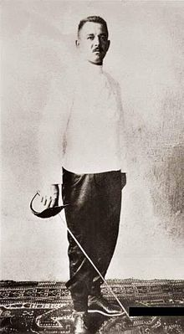

Rudolf Cvetko (1880–1977), sabljač
(Vir: Google, Slike)

V zanimivem referatu na simpoziju o Zelenu je E. Dolenc 1. 6. 1991 navedel podatke o ukrepih fašistične oblasti v Senožečah, pa tudi pričevanje Franca Antončiča iz Gabrča, ki je naštel naslednje tigrovce: Tone Martinčič - Špoljkov, Stanko Čermelj, Zoran Gorenc, Jože Šturm, Franc Pavlovčič - Škupnik, Franc Ferfila - Lončar, Franc Martinčič - Jerak in sestra Ivanka (padla v NOB), Andrej Ferfila - Tehant, Tone Koritnik, Tone »Majdatov« in Mahnič (Mačkar), vsi iz Senožeč.

E. Dolenc tudi navaja, da je Danilo Zelen leta 1935 v Parizu sodeloval pri podpisu sporazuma o sodelovanju s KPI, da je bil del tigrovcev, tudi Milovan Zelen, predvsem za sodelovanje s Kraljevino Jugoslavije, torej tudi z VKJ.

Čeprav niso znani podrobnejši podatki o povezavah in delovanju Milovana Zelena za četniško in britansko obveščevalno službo, predvidevam, da ga je prav starejši brat Danilo seznanil s svojimi znanci – obveščevalci VKJ in britanske Soe. Verjetno bi nam gestapovski dokumenti razkrili marsikatero skrivnost o Milovanu Zelenu. Tudi italijanski.

No, nekaj podatkov je vsekakor razbrati iz partizanskih virov, zato jih tudi obširneje navajam.

Partizanski viri:

Po partizanskih virih (7) je imel Milovan Zelen kot partizan psevdonim »Skala«, kot četnik pa »Slavko«.

Od kdaj je bil v partizanih in v kateri enoti, nisem našel podatka.

Ker je njegovo delovanje povezano predvsem z lažnim »Štajerskim bataljonom«, katerega pripadniki so bili predvsem četniki iz Bizovika, navajam o tem podatek iz svoje knjige Plava garda:

O nastanku in delovanju »Štajerskega bataljona« obstaja neposredno pričevanje. Prvi odred nacionalne ilegale, ki je bil bolj znan kot lažni »Štajerski bataljon«, je bil ustanovljen 17. 5. 1942 v Bizoviku in je štel 17 pripadnikov (3 častniki, 1 rezervni častnik, 2 podčastnika in 11 vojakov – rezervistov), ki so bili pripadniki Slovenske legije, Narodne legije, akademskega društva Straža in častniškega zbora (11 iz Ljubljane, ostali iz okoliških vasi). Pred odhodom sta pripadnike odreda nagovorila major Novak in kapetan Debeljak. Po načrtu naj bi šli na Gorjance, med potjo pa naj bi se jim pridružili številni prostovoljci, vendar pa jih je pristopilo le malo. Do Žužemberka je odred spremljal kapetan Josip Lesjak. Poveljnik odreda je bil aktivni kapetan Milan Kranjc, pomočnik pa kapetan Dobrivoje Vasiljević - Iztok. V začetku naj bi odred deloval v trojkah. Prvo bojno akcijo je izvedel 25. maja 1942 v okolici Kompolj, ko je zavrnil napad Dolenjskega partizanskega odreda, ki ga je vodil Janez Marn - Črtomir Mrak. Seveda pa se niso spopadali z okupatorjem.

Vse tri legije so bile deli (oddelki) Jugoslovanske (kraljeve) vojske v domovini (JVvD) pod vodstvom generala Draže Mihailovića. Slovenski četniki so v začetku okupacije sodelovali s partizani (na Gorjancih) ali pa so se celo (šest tednov) predstavljali kot partizani (»Štajerski bataljon«). No, kmalu so pokazali, na čigavi strani so. Namreč, že 11. julija 1942 je prišlo do prvega medsebojnega vojaškega spopada pri Zajčjem Vrhu in na Dolžu, pa tako nekateri štejejo ta datum za začetek slovenske državljanske vojne med partizani in protikomunističnimi silami (četniki). Prvi spopad se je dejansko zgodil že prej, pri Kompolju (25. maja 1942), nato na Starem gradu, znana pa je tudi likvidacija partizanskega komisarja Frana Packa. Ljudje naj bi četnike klicali tudi »beli partizani«, ker niso hoteli sodelovati pri likvidaciji župnikov in faranov.

Tako kot ostali četniški poveljniki na Hrvaškem in v Bosni je tudi major Novak zaprosil Italijane za orožje in skupen boj proti komunistom oziroma partizanom. Pri tem mu je pomagal novomeški kaplan Wolbank. Njegov »Štajerski bataljon« se je prelevil v Legijo smrti, Italijani pa so jih preimenovali v Mvac – Milizia volontaria anticomunista! Mnogi Slovenci so bili upravičeno razočarani, saj niso pričakovali, da se bodo slovenski četniki podredili italijanskemu okupatorju! Major Novak v svojem zaupnem poročilu zatrjuje, da ni odločal o sodelovanju z Italijani!? Odločitev o preimenovanju naj bi sprejelo politično vodstvo v Ljubljani, seveda po dogovoru z Italijani. Borci – »legalisti« naj bi se razdelili!
Skupina 11 pripadnikov iz Bizovika se je vrnila v domači kraj in tako je nastala domobranska posadka na Urhu … Poleg ostalih zločinov so po nalogu kaplana Franca Glavača jeseni 1942 umorili kapetana Josipa Lesjaka - Lampeta, ker je menda sodeloval s partizani!
Navajam kratek povzetek virov:
- Konec maja 1942 je h gorjanskim partizanom prišel iz Hrvaške Milovan Zelen - Skala, ki je imel tri identitete (in legitimacije). Bil je doma iz Ljubljane, nazadnje v službi v Velenju. Povezal se je s »Štajerskim bataljonom« in ko so se partizani odločili, da jih 10. julija 1942 napadejo, jih je partizan Milovan Zelen - Skala obvestil, da so se umaknili!
- 11. 7. 1942 je Milovan Zelen obvestil »Štajerski bataljon« o lokaciji bližnjega taborišča partizanov, ki pa ga niso napadli.
- Partizanski napad na lažni »partizanski« bataljon je 11. julija 1942 vodil Ivan Majnik - Džem, poveljnik bataljona Belokranjskega odreda, vendar se je po krajšem spopadu sestal s četniškim kapetanom Dobrivojem Vasiljevićem - Istokom, ki ga je »prepričal«, da je »partizan«, pa sta potem šla celo skupaj na večerjo!
Mnenje avtorja: Prihod Milovana Zelena k partizanom na Gorjance je bil zares nenavaden (iz Hrvaške, 3 legitimacije – 3 identitete so navadno imeli agenti Gestapa)! Vseeno menim, da je bil Milovan Zelen prej britanski agent oz. tajni sodelavec Vauhnikove britanske mreže BBZ. Namreč, starejši brat Danilo Zelen je bil tajni sodelavec britanske SOE od 1939, pa tudi obveščevalne službe VKJ od 1932. Za njega, verjetno pa tudi za mlajšega brata Milovana, je gotovo vedel kapetan I. razreda Josip Lesjak - Lampe, pomočnik načelnika ObC VKJ v Ljubljani, ki pa je po kapitulaciji VKJ postal pripadnik slovenskih četnikov, ki jim je poveljeval major Karl Novak. In Lesjak je maja 1942 na Dolenjsko spremljal lažni partizanski »Štajerski bataljon«, v katerega s hrvaške strani pride »novi« partizan – Milovan Zelen - Skala! Navadna »triper kombinacija«, kot smo v žargonu to imenovali!
- Do 29. julija 1942 je »Štajerski bataljon« hajkal partizane po Dolenjski in storil nekaj zločinov nad partizani in civiliste. Tega dne je kaplan Anton Šinkar v Novem mestu dosegel sporazum z Italijani o sodelovanju, vendar so morali izročiti seznam moštva. Ta seznam 140 četnikov je sestavil Milovan Zelen, s tem, da je sebe in tri častnike (Kranjca, Vasiljevića in Tomažiča) prikril s psevdonimi (Vasiljević: Nsapovič Milovana Nikola, 15. 2. 1909 v Ljubljani, Kranjc: Koritnik Antona Edvard, 13. 2. 1914, Maribor; Zelen: Juric Janeza Slavko, 1. 9. 1921, Celje?; Tomažič: Senekovič Hugo, 13. 1. 1913, Maribor).
Mnenje avtorja: Ker je bil Milovan Zelen - Slavko avtor seznama pripadnikov četniškega »Štajerska bataljona«, ki je izročen poveljstvu karabinjerjev divizije »Isonzo«, je tudi sebe prikril s psevdonimom, pa domnevam, da je takrat v bataljonu opravljal štabno ali obveščevalno funkcijo.
- Milovan Zelen se omenja 24. avgusta 1942 kot pripadnik četniške patrulje, ki je vdrla v vas Suhadol in kmetu Paderšiču izropala dom in nazadnje hišo zažgala.
Mnenje avtorja: Milovan Zelen ni bil navadni član patrulje, temveč vodja ali pa vsaj spremljevalec.
- Dne 30. avgusta 1942 je večji del »Štajerskega bataljona« že zgodaj zjutraj krenil na pohod proti Otočcu in sodeloval v italijanski ofenzivi proti partizanom. Zagrešili so nekaj zločinov nad partizani in njihovimi sodelavci.
- Kurat Nande Babnik, samozvani »zastopnik škofa Rožmana pri beli gardi na Dolenjskem«, je pred odhodom v Vatikan s škofom Rožmanom, 30. oktobra 1942 napisal nekakšno spomenico, ki jo je izročil Italijanom. V njej je za slabo stanje med četniki obtožil častnike: Janka Debeljaka, Draga Tomažiča, Milovana Zelena, Radovana Slanca in druge.
Mnenje avtorja: Ker je bil Drago Tomažič načelnik štaba, je verjetno, da je bil Milovan Zelen obveščevalni častnik, najmanj podporočnik, tudi odgovoren za varnost v četniški enoti – tudi kot Mvac!
Kje in kaj je počel Milovan Zelen - Slavko po porazu slovenskih četnikov v Grčaricah septembra 1943 oz. po kapitulaciji Italije, ni podatkov. Če je od septembra 1942 do oktobra 1944 deloval kot četniški oz. britanski obveščevalec v Trstu, potem bi odgovor vsekakor našli v gestapovskih dokumentih novembra 1944, ko je bil v Trstu aretiran in tudi ustreljen. Gestapovci so podobne dogodke vedno podrobno dokumentirali.
Kot rečeno sem nazadnje poiskal podatke o Milovanu Zelenu v Italiji in ZDA, pa jih tudi predstavljam.
Italijanski viri (OVRA):
V obstoječem centralnem policijskem arhivu v Rimu, ki hrani tudi podatke zloglasne OVRE, so zabeleženi, poleg Danila Zelena, tudi naslednji podatki (v prevodu): Zelen Milovan, rojen 1909, Senožeče, uslužbenec v zasebnem podjetju, antifašist, emigrant v Jugoslaviji, obdobje arhivske obdelave 1930–1940, ovojnica 5562, fascikel 065167.

Seveda, obsežen dosje bi bilo potrebno odpreti v Rimu in slovenski javnosti predstaviti zanimive dokumente za zgodovino organizacije TIGR. Skoraj ne verjamem, da so ga naši raziskovalci spregledali, saj se vendarle nahaja v isti ovojnici (5562) kot fascikla Danila Zelena!

Ameriški viri (CIA):
Po nasvetu prijatelja R. K. sem obiskal tudi javno objavljene arhive ameriške CIE in pregledal britanski zapisnik zaslišanja podpolkovnika Karla Novaka leta 1945 v Italiji, sicer mojega »znanca«, ki je kasneje prestopil k Američanom in postal pripadnik CIE v Grčiji.
Na veliko presenečenje sem zasledil, da je v dveh točkah omenil Milovan Zelena - Slavka, saj ga v svojem »zaupnem poročilo« sploh ni omenjal. Verjetno so mu zasliševalci povedali, da je takrat sodeloval s SOE, pa ga zato ni navajal. Ostal pa je zabeležen v britanskem zapisniku v dveh točkah, ki je bil poslal CIA v Washington (Priloga – 4). Konkretno se navaja sledeče:
- T. 143: Slavko Juric – Zelen, bivši član Mihailovićeve organizacije, je tudi nagovarjal radiotelegrafista Iva Briclja, da se vrne iz Rima v Ljubljano;
- T. 144: Novak je zavrnil, da se posvetuje z Juricem, ki je imel stik z dr. Antonom Krošlom v Ljubljani, ki ni vlival zaupanja.
Mnenje avtorja: Iz povedanega izhaja, da se je verjetno Milovan Zelen po kapitulaciji Italije zadrževal v Rimu in se nahajal v neposredni bližini podpolkovnika Karla Novaka, njegove soproge Jovanke Krištof in radiotelegrafista Ivana Briclja, takrat verjetno že nemškega agenta. Zelen je po vsej verjetnosti bil v Rimu po nalogi dr. Antona Krošla, načelnika DOS (do junija 1944, aretacije). Priimek Juric je Milovan Zelen uporabil že prej, ko je Italijanom izročil seznam 140 pripadnikov lažnega »Štajerskega bataljona«, kjer je navedel: Juric Janeza Slavko, 1. 9. 1921, Celje.

Zaključek:

V svoji knjigi o slovenskih četnikih sem zapisal naslednje:

Ali bi ta status »protifašistov« pripadal tudi slovenskim četnikom? Zakaj ne bi priznali enakega statusa četnikom in partizanom, ki so jih Nemci med leti 1943–1945 zaprli in zatem odpeljali v koncentracijski taborišči Dachau in Buchenwald? Vsekakor bi ta status pripadal pripadnikom Jugoslovanske vojske izven domovine (v Palestini) in tudi pripadnikom zavezniških obveščevalnih centrov v Italiji (Zoran Mušič, Ivo Gregorc, Hrvoj Maister, dr. Ivo Bole in drugi). Tako smo nedavno ravnali s pripadniki organizacije TIGR, z zavezniškimi padalci, ki so bili dejansko pripadniki JViD! Postavili smo jim celo spomenik, nekaterim pa tudi podelili visoka odlikovanja. Vsekakor pa si takšnega »priznanja« ne bi zaslužili pripadniki povojne Matjaževe vojske, ki so vse do 1950 izvajali diverzantsko-teroristične akcije na ozemlju Slovenije .
To pomeni, da si tudi Milovan Zelen, mlajši brat Danila Zelena, zasluži posthumno priznanje za dvojno protifašistično vlogo: tigrovca in zavezniškega (četniško-britanskega) obveščevalca!

Za vlogo in delovanje v lažnem »Štajerskem bataljonu« pa vsekakor velik minus!

Priloga – 1:

Alojz Rebula je v Družini 11. 3. 2001 objavil članek z naslovom Mučenec na obveščevalni niti polkovnika Vauhnika, v katerem je tudi napisal:

Placido Cortese … Kot urednik lista "Il Messaggero di Sant Antonio" - Glasnik sv. Antona (naklado mu je dvignil na 900.000 izvodov) je razpredel široko omrežje znanstev, da je lahko med vojno pomagal, kjer je le mogel. Danes še živijo nekateri Slovenci, ki so bili leta 1942 internirani v taborišču Chiesanuova pri Padovi in ki se gotovo spominjajo drobnega, šepajočega redovnika v črnem habitu in z naočniki, ki je pomagal taboriščnikom, kolikor je mogel. Po kapitulaciji Italije 8. septembra se je v kaosu tistih dni njegovi razdajalski vnemi odprlo še širše, tudi nevarno področje: vojni ujetniki, Judje, Čehi, partizani, zavezniški ujetniki, ki jim je pomagal do morja, kjer so jih čakale zavezniške podmornice. Verjetno je obveščevalna nit, ki jo je genialni polkovnik Vauhnik speljal iz Ljubljane prek Trsta, Padove in Milana v Švico, težko obšla protinacističnega in vsestransko obveščenega redovnika. A tudi p. Placido je imel svojega Judeža, intimnega hrvaškega prijatelja, ki ga je 8. oktobra 1944 pripeljal v roke mariborskemu slovenskemu odpadniku in gestapovcu Fritzu Verdniku. Čakalo ga je podzemlje Gestapa na Oberdankovem trgu v Trstu, kjer ga je srečal tudi slikar Mušič.
Najstrašnejše mučenje, od pretepanja do lomljenja prstov, mu ni odprlo ust, da bi izdal svoje sodelavce. Neka gospa se ga spominja, kako ga je slišala polglasno moliti v njegovi celici ...
Zaradi opisanih značilnosti, ki so zaznamovali življenje in smrt tega manjšega brata, je tržaška škofija v začetku leta 2002 sprožila postopek za njegovo beatifikacijo:
EVGEN RAVIGNANI
TRŽAŠKI ŠKOF
Postopek, da bi bil razglašen za blaženega in svetnika
BOŽJI SLUŽABNIK P. PLACIDO CORTESE
iz reda manjših bratov - minoritov

Priloga – 2:

Rudolf Cvetko. Prvi slovenski olimpionik
Narodni muzej Slovenije – Prešernova, 25. maj 2006 - 28. avgust 2006.
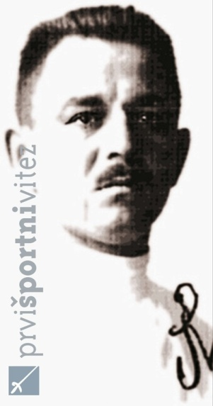

Rudolf Cvetko (Senožeče 1880 - Ljubljana 1977) je prvi Slovenec z osvojeno olimpijsko medaljo. Na 5. olimpijskih igrah v Stockholmu leta 1912 je Cvetko kot član avstrijske sabljaške reprezentance osvojil srebrno olimpijsko medaljo v sabljanju. V obdobju 1904-13 je bil najprej učenec, nato pa učitelj sabljanja v priznanem Vojaškem inštitutu v Dunajskem Novem mestu. Prvo svetovno vojno je Cvetko končal kot stotnik 16. pešpolka, po končani vojni pa je služil kot orožniški častnik v Kočevju vse do svoje predčasne upokojitve leta 1926. Postal je član ljubljanskega sabljaškega krožka, ki se je spomladi leta 1929 organiziral kot sabljaška sekcija športnega kluba Ilirije. Postal je njen načelnik in uspešen sabljaški učitelj, opravljal je visoke funkcije v jugoslovanski sabljaški zvezi in slovel kot strog in pravičen sabljaški sodnik. Njegovi učenci so do leta 1941 osvojili štiri naslove državnega prvaka v članski in dva naslova v mladinski konkurenci. Po letu 1945 so njegovi učenci osvojili dva naslova v članski in devet naslovov v mladinski konkurenci.
Z organizacijo sabljaških inštruktorskih tečajev je postavil Cvetko temelje slovenskemu društvenemu sabljaškemu športu, strokovnemu kadru pa je s teorijo in metodiko sabljanja s sabljo in floretom postavil temeljni teoretični deli. Bil je tudi predavatelj sabljanja na Akademiji za igralsko umetnost (danes AGRFT) in Inštitutu za telesno vzgojo v Ljubljani (danes Fakulteta za šport). Za svoje uspešno delo je prejel vrsto državnih in društvenih priznanj, med drugimi Bloudkovo nagrado. Cvetko je bil predhodnik olimpijskega gibanja pri nas, ki kot prvi stoji na čelu ponosnih slovenskih olimpijskih šampijonov. Njegovi prestižni športni in pedagoški uspehi bodo ostali zapisani v analih slovenske športne zgodovine.

Priloga – 3:

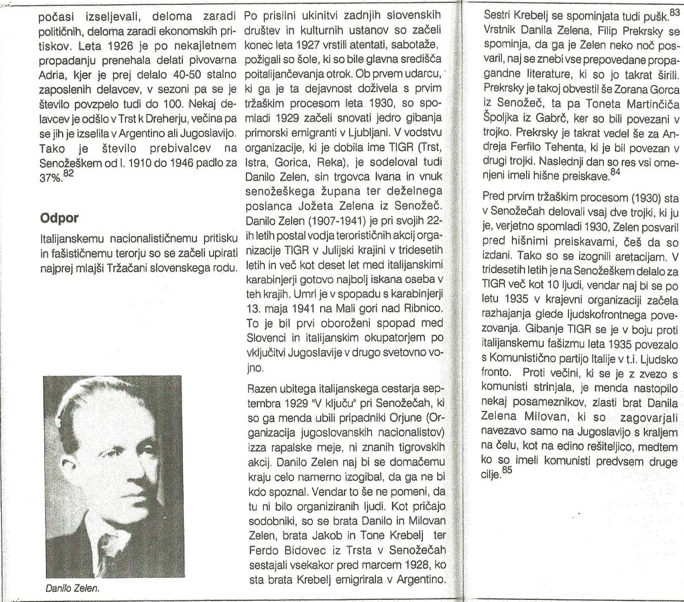

Ervin Dolenc, Senožeče, Skupnost na prepihu, Kronika, Ljubljana – 1994.

Priloga – 4:

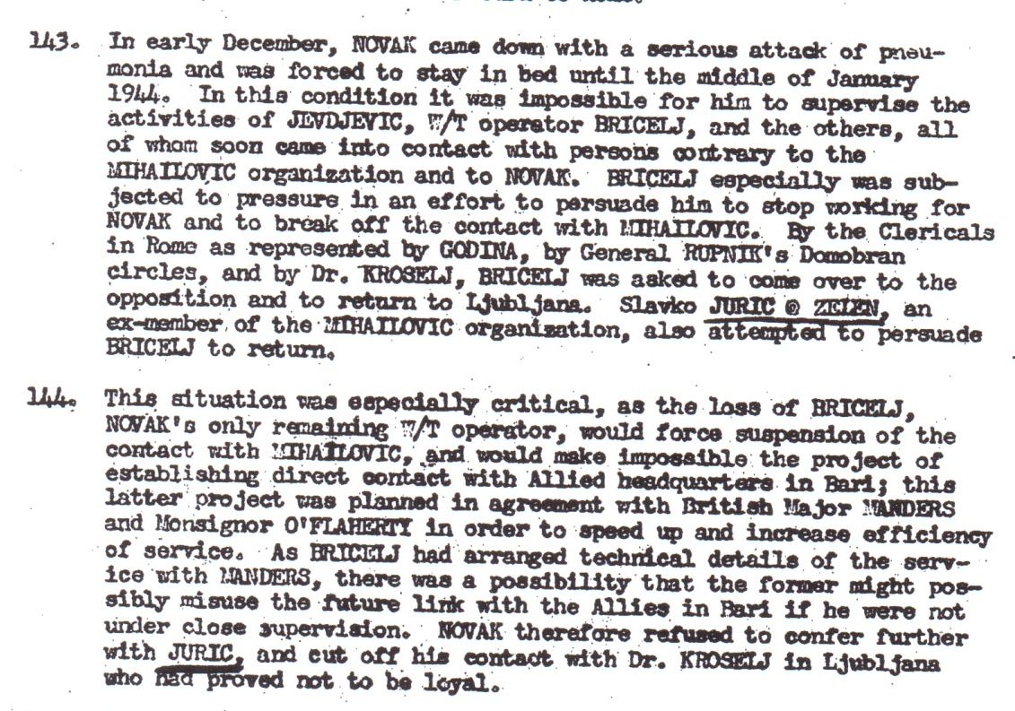

Zaslišanje podpolkovnika Karla Novaka v Italiji, 19. 5. 1947
(Vir: OSS – SSU – CIG EARL Y CIA DOCUMENT,
Subject: Lt. Col. Karlo Novak – Activities 1941–1946)

Tugomir Šušnik – soborec Milovana Zelena, četniško-britanska obveščevalca – nacisti oba likvidirali 1944 v Trstu
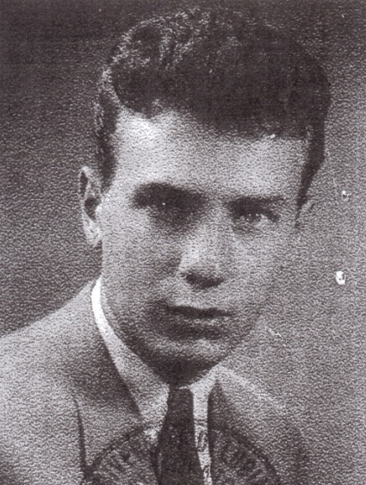
Tugomir Šušnik
(Vir: Novi glas, Trst, 2015)

Nedavno tega sem objavil članek o Milovanu Zelenu alias Jurič Slavku, tigrovcu, lažnem partizanu in četniško-britanskem obveščevalcu, ki je bil leta 1944, skupaj s Tugomirjem Šušnikom, likvidiran v Trstu.
O Milovanu Zelenu, mlajšem bratu Danila Zelena, vojaškega vodje organizacije TIGR, sem našel kar dovolj podatkov za skoraj celovito predstavitev. Le o Tugomirju Šušniku ni bil objavljen noben podatek …
Sem pa na internetu naletel na podobno ime – na brata Dejana in Tugomirja Sušnika (Šušnika), pa sem predpostavljal, da bi bila lahko sorodnika … Predpostavka je bilo točna!
Prijazni poslovnež Dejan Sušnik me je napotil na brata – red. prof. mag. Tugomirja Šušnika, ki je rade volje prekopiral ohranjene družinske dokumente in mi jih celo prinesel na dom, seveda ob viskiju in klepetu. Zvedel sem zanimivo družinsko kroniko majorja VKJ – Josipa Šušnika in njegovih potomcev!
Moj namen seveda ni, da bi predstavljal rodovino Šušnik, pisano tudi Sušnik, temveč, da na podlagi ohranjenih dokumentov predstavim samo troje njih, in sicer:
- Šušnik Josipa, starega očeta, majorja VKJ, partizani so ga ubili »pomotoma«,
- Šušnik Jožefa, očeta, poštnega uradnika, pripadnika četniške DOS v Ljubljani, in
- Sušnik Tugomirja, strica, študenta, četniško-britanskega obveščevalca v Trstu.
Rodovina Šušnik (nemško Schuschnik) izvira iz vasi Labijenče pri Beljaku na Koroškem, ni pa povezana z rodovino na »gg« - Schuschnigg (Kurt von Schuschnigg, predvojni avstrijski kancler), čeprav so v priimku imeli samo en »g«, ki se je pozneje zgubil …
Josip Schuschnig, rojen 2. 1. 1888 v vasi Rottenstein (Podgrad) pri Celovcu na Koroškem, po poklicu računovodja, pozneje pa intendantski major VKJ. Bil je poročen s Kristino Miklautsch, hčerko gostilničarja v vasi Treffnes na Koroškem. Služboval je v raznih krajih Jugoslavije (Maribor, Ljubljana, Štip, Bitolj, Priština in Mostar). Leta 1942 je bil kot aktivist OF na Igu po nesrečnem naključju ubit s strani partizanov! Tako je omenjeno v poročilu Udbe z dne 10. 12. 1946. Mati je stanovala v Ljubljani v svoji hiši, v Javorškovi ulici št. 7.
V zakonu sta imela šest otrok: hčerke Kristino, Tanjo in Sonjo ter sinove: Andreja, pripadnika NOV od februarja 1945, potem častnik JLA (vojne mornarice); Jožefa, rojen 1916, poštni uradnik in pripadnik DOS oz. slovenskih četnikov ter najmlajšega Tugomirja, rojen 1924, obveščevalec DOS, Nemci so ga ustrelili 1944 v Trstu.

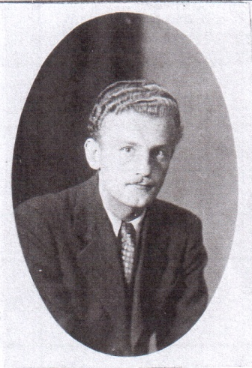
Jožef Šušnik
(Vir: Uslužbenski list, 1939)

Šušnik Josipa Jožef, rojen 27. 8. 1916 v vasi Labijenče pri Beljaku na Koroškem, študiral pravo, poštni uradnik, govoril francosko, italijansko, nemško in deloma angleško, poročen z Marijo roj. Škafar, rojena 12. 3. 1921, v zakonu imela sina Tugomera (Tugomirja), rojen 24. 11. 1948 in Dejana.
Bil je rez. podporočnik VKJ. V začetku okupacije je podpiral OF, zato so ga italijanski karabinjerji zaprli septembra 1941 zaprli in internirali v Monigo, od koder se je vrnil avgusta 1943.
Po povratku iz internacije je bil do junija 1944 aktiven pripadnik slovenskih četnikov: v Komandi je bil »zvezni oficir za Anglo-Amerikance«, obenem pa je bil tudi pomočnik načelnika DOS za Ljubljano. Bil je za sodelovanje s partizani, zato pri vodstvu ni užival posebnega zaupanja.
Ko je zvedel, da je Marnov četniški odred predal Nemcem v Lipoglavu 20 britanskih in ameriških letalcev, je zapustil četnike in živel ilegalno (skrival se je pred Gestapom) v Ljubljani vse do osvoboditve.
V družinskem arhivu imajo Šušnikovi v posesti še dva zanimiva dokumenta. Prvi je nekakšno zbirno poročila Ozne – Udbe iz leta 1946, v katerem je tajni sodelavec »Poročevalec« dne 3. 12. 1946 poročal, da mu je Jožef Šušnik povedal, da je iz razgovorov z »Bratkom« (neidentificiran po najdenih geslih v knjigi Plava garda) in člani štaba DOS na terenu zvedel, da se arhiv DOS-a nahaja v nekem vodnjaku v Podlipi (pri Šentjoštu nad Horjulom, opomba avtorja) oz. v vaseh Žagrad (napačno) ali Žiberše (pravilno: Žibrše pri Logatcu, opomba avtorja). Omenil je tudi, da za arhiv gotovo vedel tudi Ante Rojina (neidentificiran), ki je bil takrat pri Bratkotu.
Lov za četniškim (obveščevalnim) arhivom je bil vsekakor zanimiv, saj so se nekatere varnostne službe specializirale za »zbiranje arhivov«, ker so isti predstavljali neprecenljivo zakladnico obveščevalnih in kadrovskih podatkov. Menda so imeli sovjetski organi pri tem

največ uspeha, pa se tako ni treba čuditi, če so nekateri celo dr. Krošla sumili, da »dela za Kominterno«!
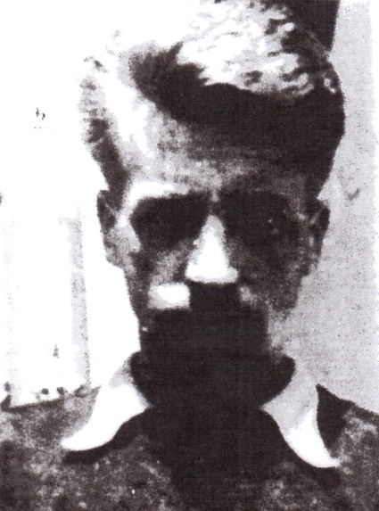
Milovan Zelen – Slavko Jurič
(Vir: Naš glas, Trst, 2015)

Ker je Šušnik poznal tudi majorja Domazetovića, ga je sodelavec spraševal, kakšna je bila zveza JVvD (Jugoslovansko vojsko v domovini) z britansko IS (Inteligence Servis). Odgovor je bil, da so bile vse zveze pretrgane. Zadnja naj bi šla prek Trsta, kjer sta jo držala njegov brat Tugomir Šušnik in Milovan Zelen - Slavko. Pri Zelenu so gestapovci našli načrt minskega polja v tržaški luki. Oba sta bila kmalu zatem ustreljena in sežgana v Rižarni.
O Tugomirju Šušniku, mlajšem bratu Jožefa, praktično ni nobenega biografskega podatka, razen, da sta bila z Milovanom Zelenom pripadnika britanskega obveščevalnega podcentra BBZ v Trstu, ki ga je vodil Golec - Jojo, da sta bila aretirana in ustreljena 22. 11. 1944 na Opčinah ter nato sežgana v Rižarni.
Očitno je, da sta bila Zelen in Šušnik t. i. »obveščevalni par«, katerega so Nemci eksemplarično kaznovali tudi zato, ker so pri njiju našli važne obveščevalne podatke (Zelen naj bi imel podatke o minskem polju v tržaškem zalivu). Razumljivo je tudi, da so gestapovci že prej dobili od Italijanov še kakšne zanimive podatke o Milovanu, mlajšem bratu Danila Zelena, padlega vojaškega vodje organizacije TIGR.
Zato se mi zdi zelo verjetno, da je mlajšega, 19-letnega brata Tugomirja uvedel v obveščevalne posle starejši brat Jožef, ki je sicer vodil ljubljanski odsek DOS-a, pa so se vsi trije izognili gestapovskim aretacijam 28. 6. 1944 v Ljubljani.
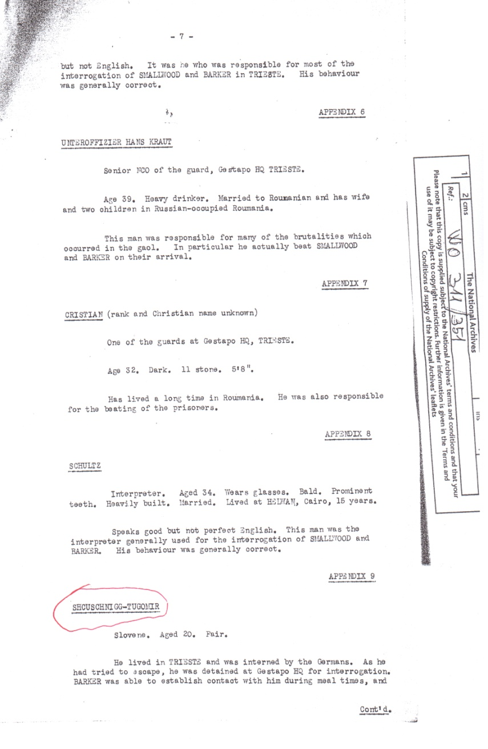
Report by Sgt. N. C. R. Barker
(Vir: The Nacional Archives, Wo 311/351, str. 7 in 8)

V družinskem arhivu Šušnikovih pa se nahaja tudi zanimiv dokument iz britanskega Nacionalnega arhiva pod št. WO 311/351. Gre za poročilo Sgt. N.C.R. Barkerja, ki je bil skupaj s kolegom Smallwood-om dne 14. 10. 1944 v Tolmecu aretirana s strani Gestapa in pripeljana v koronejski zapor v Trstu. Med zaporniki sta tudi spoznala Schuschnigg–Tugomir-ja, Slovenca, starega 20 let, svetlolasega, ki so ga gestapovci aretirali v Trstu. Baker mu je ob neki priliki dal konzervo sardin, on pa njemu cigarete in denar. Predstavil se je kot simpatizer Mihajlovića in Britancev, starejši brat je bil oficir Titove armade. Barkerju je povedal tudi naslov svoje matere v Ljubljani – Javoskova 7 (pravilno: Javorškova 7, opomba avtorja).
Zasebni arhivi vsekakor vsebujejo še marsikatero zanimivo zgodbo o slovenski vojaški in obveščevalni zgodovini.
Za zgodbo o Tugomirju Šušniku sem zvedel povsem slučajno.

VI.

Spopad na Mali gori 13. maja 1941
- rekonstrukcija, analiza, zaključek

Zaključna analiza primera in rekonstrukcije delovanja Danila Zelena v obdobju marec–maj 1941 – spopad na Mali gori

- Splošne opombe o TIGR-u
Navajam nekaj splošnih opomb o delovanju in organizaciji TIGR, in sicer:
- Pravi tigrovci so menda zelo redko omenjali organizacijo TIGR, saj so navadno govorili samo o »Organizaciji«. Po letu 1936, ko je podpisan sporazum med TIGR-om in KPI, je bil uradni naziv: Narodno revolucionarna organizacija Slovencev in Hrvatov v Julijski kraji. Zdi se, da se novodobnim »tigrovcem« ne zdi primerno, da je šlo za »revolucionarno« organizacijo, pa tudi za povezave s Hrvati (?).
- Zelen je celo načrtoval, da po letu 1941 prenese težišče delovanja v Hrvaško Primorje, torej v zaledje okupatorske (italijanske) vojske.
- Očitno je šlo za direktivo (odobritev) kominterne, da primorski tigrovci sodelujejo z organi KPI, kar je verjetno tudi razlog, da NRO ni bila poklicana med ustanovne člane slovenske OF (Kardelj je kot agent kominterne usmerjal delovanje KPI).
- Tudi Zelen je uradno sodeloval s komunisti (italijanskimi), pa tudi slovenskimi (Regent in drugi), zato je prav smešna naknadna trditev Tatjane Rejc, da tigrovci niso sodelovali s komunisti (njen soprog in vodja tigrovcev Albert Rejc je bil od 1943 v partizanih, po osvoboditvi pa je organom udbe kar dosti tega povedal in kasneje dobil tudi službo v Ljubljani). Tudi sicer je večina tigrovcev sodelovala v NOB in s KP Slovenije (tudi Kravanja in Majnik, povsem nedokazane pa so trditve, da so ju likvidirali vosovci).
- Ker je TIGR deloval v glavnem po principu ilegalnih trojk, lahko rečemo, da ni šlo za enovito in centralizirano vodeno tajno organizacijo, saj je dejansko delovala v treh krogih. Prvi je »beograjski«, v katerem je bil ideološki vodja Albert Rejc, ki je imel okrog sebe posameznike, ki so morali emigrirati ne samo iz Primorske, temveč tudi iz Slovenije. V Beogradu so imeli zaslombo v uradnih krogih, tudi v GŠ VKJ in »Ujke«, predvsem pa v britanski ambasadi. Med njimi je bil tudi skoraj pozabljeni Josip Gabršček, za katerega usodo sem šele nedavno zvedel (obsojen na smrt 1948 v Srbiji).
- Drugi krog je bil »ljubljanski«, kjer je glavno vlogo imel Danilo Zelen, predvsem kot vojaški oz. gverilski vodja, ki je od Rejca prejemal predvsem minsko-eksplozivna sredstva (britanska), zatem pa je posamezne akcije koordiniral z odgovornimi operativci ljubljanskega obveščevalnega centra VKJ.
- Tretji krog, »primorski«, so predstavljali člani TIGR-a na Primorskem, organizirani v ilegalne trojke – po podatkih slovenske udbe naj bi jih bilo okrog 470, od tega je deveterica, na čelu z Danilom Zelenom, sodelovala z britanskimi obveščevalci. Število tajnih sodelavcev z ObC VKJ je bilo neprimerno večje.
- Tigrovci in njihovi simpatizerji, predvsem domači duhovniki, so bili tudi nosilci kulturnega boja in domoljubne vzgoje mladega rodu.
- Ljubljanski obveščevalni center VKJ je očitno že pred letom 1930 koordiniral posamezne akcije, v katerih so sodelovali orjunaši in tudi tigrovci. Britanski IS je tigrovce vključil v svoje obveščevalne akcije šele po letu 1935 (odhod Francozov), od 1938 pa je nova britanska sabotažno-diverzantska služba – Soe navezala stike s tigrovci, prek Rejca in Zelena.
- Italijanske oblasti, zlasti policija in sodstvo, so proti tigrovcem uporabljali zelo brutalne metode, pa so tako izvedli tudi dva večja sodna procesa (1930 in 1941). Nekje sem zapisal, da so tigrovci predvsem »padali« v Ljubljani (konzulat) in Beogradu (kjer je imela Ovra nekaj tajnih sodelavcev, celo v GŠ VKJ).
- Aprila 1941 so Nemci v GŠ VKJ našli seznam 86 tigrovcev, ki ga predal dr. Ivan Marija Čok, a očitno mu ga je pomagal sestavljati še kdo iz vodstva (verjetno Ivan Rudolf, ki je dobro poznal večino tigrovcev).
- Iz že omenjene knjige Ivana Juga sem lahko ugotovil, da so v italijanskih zaporih klonili tudi povsem nedolžni Primorci, ki niso mogli prenesti nečloveškega mučenja italijanskih policistov, preiskovalcev in sodnikov.
- Čeprav je res, da je TIGR predstavljal prvo protifašistično organizacijo ne samo na Primorskem temveč tudi v Evropi, je seveda realna trditev zgodovinarja dr. Toneta Ferenca, da je končni boj za osvoboditev Primorske v obdobju 1941–1945 vendarle uspela izvesti KP Slovenije ob podpori ostalih članic OF in partizanska vojska!
- Mitomanija mnogih mladih »naslednikov« TIGR-u samo škoduje, saj zgodovinskih podatkov ni mogoče izbrisati. Zlasti pa so škodljivi primeri strankarskega prisvajanja tigrovskih zaslug (spopad na Mali gori) in prevrednotenja na račun NOB.

- Posebne opombe o Danilu Zelenu kot tajnem sodelavcu jugoslovanske in britanske obveščevalne službe ter rezervnem obveščevalnem častniku VKJ

Raziskovalci in zgodovinarji so se glede Danila Zelena najmanj ukvarjali s problemi njegovega sodelovanja z jugoslovansko vojaško obveščevalno službo, z britansko obveščevalno službo, z britansko posebno sabotažno službo in njegovim statusom rezervnega častnika obveščevalne službe VKJ.
Razlogi so povsem razumljivi: obe strani, tako Zelen osebno, kot tudi omenjene obveščevalne inštitucije, so identifikacijske podatke zadržale v strogi tajnosti, pisne podatke pa so navadno uničevale. Nekaj podatkov se je vseeno ohranilo, pa na podlagi njih lahko sklenemo naslednje:
- Danilo Zelen je bil vrhunski tajni sodelavec obveščevalne službe VKJ. Formalno ga je za sodelovanje pridobil okrog leta 1935 stotnik Dragotin Slekovec kot načelnik obveščevalnega centra VKJ v Sušaku, ki je pokrival Istro in del Primorske s Trstom. Seveda ga je poznal že prej, ko je bil poveljnik mejnega odseka. Zaradi posebne funkcije vojaškega vodje TIGR-a ga je kmalu na zvezo sprejel major Plfak, načelnik ljubljanskega obveščevalnega centra VKJ, po njegovi premestitvi v Skopje pa ga je ponovno držal na zvezi major Slekovec. Dne 1. aprila 1941 ga je sicer predal na zvezo novemu načelniku majorju Stefanoviću, ki je verjetno Danilu Zelenu samo posredoval že prej načrtovane »vojne« naloge ilegalnega delovanja v zaledju italijanske vojske.
- Nikjer nisem zasledil podatka, da je Danilo Zelen, kot študent elektrotehnične fakultete, končal šolo rezervnih častnikov. Vsekakor pa je bil 25. marca 1941 mobiliziran v sestavi ljubljanskega ObC na mobilizacijskem mestu v Višnji Gori (svojega znanca Rada Bordona je še 6. aprila nagovarjal, da bi se priključil njegovi enoti kot prevajalec za italijanski jezik).

- Vsi častniki tega centra so dobili dolgoročne naloge in legende za tajno delovanje v zaledju sovražnika (n.pr. major Vladimir Simončič je ilegalno bival v Raduhovi vasi celo kot slikar), pa je verjetno, da se je Zelen odločil, da bo v zaledju italijanske vojske aktiviral svoje tigrovske sodelavce za obveščevalno in sabotažno delovanje, s tajno bazo na Mali gori nad Ribnico in kasneje na Primorskem.

- Po obveščevalni liniji je Zelen posredno sodeloval (preko Rejca) tudi z britanskim IS, predvsem pri zbiranju obveščevalnih podatkov vojaške prirode na ozemlju Italije. Leta 1939 pa je bil posebej angažiran pri delovanju nove britanske specialne službe Soe, ki je bila izključno namenjena za sabotažne in diverzantske akcije proti Nemčiji in Italiji. Tako je bil Zelen na zvezi z Aleksandrom Lawrensonom, prej britanskim konzulom in pozneje lektorjem v Ljubljani. Čeprav je bilo predvideno, da se bo Zelen skupaj z Rudolfom in Čokom umaknil v Egipt, se to ni zgodilo. Zdi se mi, da Zelen zaradi svojega domoljubja ni hotel zapustiti svoje znance in prijatelje na Primorskem in v Sloveniji.

- Rekonstrukcija ilegalnega delovanja in skrivanja Danila Zelena in dveh tigrovcev od 25. marca 1941 ter samoobrambnega spopada na Mali gori 13. maja 1941

Iz povedanega sledi, da je dovolj čvrstih podatkov na podlagi katerih lahko naredimo rekonstrukcijo ilegalnega delovanja in skrivanja od 25. marca do 12. maja 1941, in sicer:
- Dne 25. marca 1941 se je Danilo Zelen javil na svojem mobilizacijskem mestu (zborištu) v Višnji Gori, kjer ga je dočakal načelnik ObC major Dragotin Slekovec. Poleg tekočih nalog, je načelnik ObC določal dolgoročne operativne naloge vsakega operativca. Po vsej verjetnosti je Danilo Zelen dobil nalogo, da deluje obveščevalno in sabotažno v zaledju italijanske vojske iz svoje baze na Mali gori nad Ribnico, da bi se kasneje premaknil na Primorsko.
- Dne 8. aprila 1941 je Danilo Zelen svojemu prijatelju Rado Bordonu povedal, da bo kmalu nastopilo obdobje skrivanja. To pomeni, da se bodo podali na svoja območja ilegalnega delovanja v zaledju sovražnika! To se je po vsej verjetnosti zgodilo že 9. aprila 1941, pa se je zatem Danilo Zelen napotil proti Ribnici k Antonu Majniku (Majnik pa je že januarja 1941 naročil svojemu prijatelju Zalarju iz Ribnice, da pripravi dva bivaka za tri ljudi na Mali in Veliki gori).
- Dne 10. aprila 1941 se je štab Triglavske divizije, po sestanku z banom dr. Natlačenom, umaknil iz Zagradca proti Karlovcu, kjer so jih zajeli ustaše (oborožena formacija novoustanovljene države NDH).
- Dne 11. aprila 1941 so Italijani zasedli Ljubljano – med prvimi je prišel stotnik Anacleto Onnis na čelu italijanskih vojaških obveščevalcev in organiziral kontrolo in iskanje tigrovcev, predvsem Danila Zelena.
- Tega dne se je tudi Zelen pojavil pri Jožetu Zalarju v Ribnici (na stanovanju Antona Majnika, ki je bil tudi mobiliziran) in mu pokazal dogovorjeni znak (polovico razglednice ljubljanskega Tromostovja), pa ga je sin odvedel v začasni bivak (zjutraj se je vrnil k Zalarju).
- Dne 12. aprila 1941 se je vrnil v Ribnico tudi Majnik, tega dne pa so v Ribnico prišli tudi Italijani – karabinjeri in četa iz 2. polka sardinskih grenadirjev.
- Malo je verjetni podatek, da je Zelen tega dne popoldan bil v gostilni pri Debeljakovih, zvečer pa je šel v Lipovec k Češarkovim. Bolj verjetno je, da so vsi trije (Zelen, Majnik in Zalar) odšli na Malo goro oziroma proti breznu Žiglovica, kjer je bil pripravljen bivak. Drugi dan je Majnik poslal Zalarja nazaj v Ribnico, saj je pričakoval še Ferda Kravanjo.
- Okrog 15. aprila 1941 se je v Ribnici oglasil na dogovorjeni način še Kravanja, pa ga je Zalar odvedel v Žiglovico (obenem je pri dr. Oražmu dobil pomirjevalo za Zelena).
- Naslednjih 14 dni naj bi se trojica tigrovcev (Zelen, Kravanja in Majnik) skrivala v vasi Zvirče.
- 24. aprila 1941 je stotnik Onnis potom tajne kontrole poštnih pošiljk dobil kopijo pisma, ki ga je Zelen iz okolice Ljubljane poslal materi v Ljubljano, s prošnjo, naj mu pripravi civilno obleko, ker namerava s Čokom in Rudolfom odpotovati v Egipt. Zdaj so italijanski obveščevalci bili zelo blizu Zelenu, saj so iz poštnega žiga lahko razbrali kje se Zelen približno skriva (predpostavljam, da je Zalar, ki je tigrovcem nosil hrano, pisma ni oddal na pošti v Ribnici?).
- V začetku maja 1941 so se trije tigrovci podali na Malo goro, kjer so se pretežno zadrževali v Lovšinovi koči. (odprli z vetrihom).
- Dne 10. maja 1941 je ovaduh poročal orožnikom ali karabinjerjem v Ribnici, da se v Lovšinovi koči na Mali gori zadržujejo tri sumljivi civilisti. Predvidevam, da je previdni poveljnik orožnikov v dogovoru s karabinjerji, že naslednji dan poslal oglednika (lovca, raubšica) k Lovšinovi koči, ki je verjetno imel tudi dvogled, da bi preveril ovaduhovo poročilo…
- Dne 13. maja 1941 je ob 7. uri zjutraj na Malo goro odšla mešana patrulja orožnikov (3) in karabinjerjev (4), ki jo je vodil orožnik Pišorn kot poznavalec tega terena.
O samem oboroženem spopadu – samoobrambo na Mali gori pričata dva ohranjena arhivska dokumenta – orožniško in karabinjersko poročili, ki sta skoraj identični, razen, da so se karabinjerji »pohvalili«, kako je njihov pripadnik osebno likvidiral Danila Zelena.
Spopad je potekal takole:
- Trije tigrovci, ki so prenočevali v koči, so imeli namen, da se podnevi skrijejo v gozdu. Ker je zunaj padal dež, je Zelen zjutraj predlagal, da ostanejo v koči … Storil pa je usodno napako, da niti enega od njih ni določil za stražarja zunaj koče!
- Okrog 9. ure je mešana patrulja prišla do Lovšinove koče, pa so se odločili, da jo pregledajo, če je v njej kakšno orožje in podobno. Ko so v koči zaslišali nekakšno šušljanje, je Pišorn stopil do vrat, ki pa so bila zaklenjena. Poklical je naj odprejo, ko se to ni zgodilo, je nasilno vdrl v kočo. Pričakal ga je Kravanja in ranil v trebuh, karabinjer pa je ustrelil proti Kravanju (odbita krogla ga je ranila), da se je zvrnil na tla. Napadalca sta se umaknila, ostali pa so obkolili kočo in zavzeli primerne ognjene položaje.
- Obkoljeni tigrovci so se odločili za pasivni odpor – samoobrambo, ker so verjetno ocenili, da se z nenadnim prebojem itak ne bi rešili. Po vsej verjetnosti so se tudi dogovorili za častni samomor, če bo kdo od njih smrtno ranjen (Majnik in Kravanja, ki sta na koncu ostala živa, te podrobnosti nista v partizanih pojasnjevala).
- Sledilo je polurno medsebojno obstreljevanje. Ker je bila koča lesena, so seveda krogle tudi prebijale lesene stene. Imela je tudi okno, pa je po vsej verjetnosti prav Zelen poskušal stoje streljati na orožnike – karabinjerje. Namreč, le tako je mogoče objasniti, da je bil smrtno ranjen v zgornji del telesa. Ko je padel in se še zavedel, da je smrtno ranjen, se je Zelen odločil za častni samomor (pri sebi je vedno imel malokalibrski revolver).
- Po orožniškem poročilu se je ob 9.30 predal Majnik, ki pa je svojemu stražarju uspel zbežati, a ob 10. uri se je predal še ranjeni Kravanja.
- Zdi se mi, da so poročevalci zagrešili napako: tudi Kravanja je bil ranjen in je skušal narediti samomor, vendar je krogla samo okrznila glavo, pa je padel v nezavest. Takega so tudi ujeli.
- Po mojem prepričanju pa se je Majnik predal šele ko je videl, da sta njegova dva sotovariša naredila samomor in je tako ugotovil, da je vsak dalji odpor nemogoč. Uspel je zbežati svojemu stražarju, četudi je bil vklenjen.
- Ob 12.30 so prišli še italijanski grenadirji in v kočo vrli več ročnih granat, pa so šele potem isto pregledali. V koči so našli mrtvega Zelena.
- Odnesli so ga v mrtvašnico v Ribnici in ga naslednji dan, po obdukciji, pokopali. Po policijskih pravilih so ga verjetno tudi fotografirali in ko so v Ljubljani Onnis in njegovi primerjali fotografijo s slikami tigrovcev po tiralicah, so ugotovili, da gre za Danila Zelena.
- Dne 16. maja 1941 so Zelenova starša pripeljali v Ribnico na identifikacijo. Mati ni hotela prepoznati mrtvega sina, oče pa je v svoji žalosti klonil in priznal, da je to njegov sin Danilo! Ponovno so ga pokopali v Ribnici (po osvoboditvi so njegove posmrtne ostanke prenesli v družinsko grobnico v Ljubljano).
Spopad v Češarkovi oz. Lovšinovi koči je bil kratkotrajen. Ko so trije tigrovci videli, da so obkoljeni, se niso odločili za izpad in preboj iz obroča, temveč za pasiven odpor do zadnjega, tudi za častni samomor (po predhodnem dogovoru). Očitno je bil najprej (smrtno) ranjen Danilo Zelen, ki se odločil za častni samomor, da ne bi živ padel v italijanske roke. Ko je Kravanja videl, da je Zelen mrtev, se je tudi sam odločil za samomor, vendar se je samo ranil v glavo in padel v nezavest. Majnik je tako uvidel, da je ostal sam, pa se ni odločil za samomor in se je predal … Med obstreljevanjem koče, ki je sledilo, je uspel zbežati. Ranjenega Kravanjo so prepeljali v bolnišnico v Kočevje in zatem v Ljubljano, kjer je bil po akciji OF tudi rešen. Z Majnikom sta se zatem oba znašla v partizanih, kjer sta padla (Kravanja v nemški, Majnik pa v domobranski zasedi).

Zaključek:
Vsekakor so se trije tigrovci na Mali gori skrivali pred Italijani, zato bo držala Škerljeva oznaka, da so bili dejansko »skrivači«, saj so se mesec dni skrivali v bivakih (zemunicah, v gozdu). Ali so tudi zbirali orožje na Mali gori, je zelo vprašljivo, saj ga pripadniki VKJ niso odmetavali po gozdovih, temveč ob cestah in poteh po katerih so se umikali … Tudi ne vemo, kje so bile lokacije 4 bunkerjev (za orožje) niti kdo jih je vse gradil, saj Zalar verjetno tega sam ni zmogel.
Ker na Mali gori ni šlo za nobeno načrtovano in napadno oboroženo akcijo proti italijanskemu okupatorju, opisani spopad lahko štejemo edino kot izsiljeno samoobrambo treh obkoljenih tigrovcev med njihovega skrivanjem, do katere je prišlo zaradi neopreznosti, saj so med spanjem opustili varovanje (stražarjenje).
Italijanski obveščevalni in policijski organi so seveda slavili »veliko zmago«, saj so končno likvidirali vojaškega vodja TIGR-a, menda italijanskega sovražnika št. 1. V zaporih so imeli že veliko skupino tigrovcev, ki so jim sodili decembra 1941 na »drugem« tržaškem procesu. Tako je bil TIGR tudi obglavljen. Kot večina Primorcev, so se zatem tudi tigrovci priključili partizanom – NOV Slovenije! Tudi idejni vodja – Albert Rejc!
Zanimivo je tudi dejstvo, da se noben tigrovec ni znašel v kvislinških vrstah!

Pričevanje Toneta Majnika o spopadu 13. maja 1941 na Mali gori
(Izjava Jožeta Zalarja – sokola, tigrovca in partizan)
Nedavno sem od ribniškega Združenja za vrednote NOB prejel kopijo pisne izjave Jožeta Zalarja iz Kočevja, Trg zbora odposlancev št. 76, ki jo je napisal leta 1971 in poslal dva izvoda v Ribnico. Izjava je bila založena v arhivu ZB NOB in doslej menda ni bila objavljena. Druga kopija se nahaja v zasebnem arhivu NN v Ribnici.

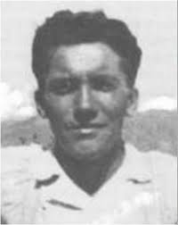

Anton (Tone) Majnik
(Vir: Primorci.si)

Pošiljatelj navaja, da je bila Zalarjeva izjava poslana meni zato, ker sem o Tonetu Majniku in spopadu na Mali gori 13. maja 1941 podrobneje pisal v svojem strokovnem članku, pa se pričakuje, da bom nekatere navedbe iz Zalarjeve izjave upošteval in dopolnil svoj prikaz in analizo spopada na Mali gori.

Pri preverjanju pristnosti Zalarjeve izjave sem ugotovil, da je prvi del skoraj povsem tak, kakor je navedla novinarka Boža Škoberne leta 1990 v svojem članku o Danilu Zelenu v Primorskih novicah. Namreč, v svojem članku o Danilu Zelenu sem povzel pisanje Škobernetove na str. 10 in 11, ko navaja »novo pričevanje« Janeza Debeljaka, sina Anke Debeljakove (Kramarčkove), Zelenove prijateljice iz Ribnice. Škobernetova navaja tudi pričanje Toneta Černača, kakor sta mu v partizanih razlagala Tone Majnik in Ferdo Kravanja, ki pa se mnogočem razlikuje od izjave Jožeta Zalarja.

Mnenja sem, da je izjava Jožeta Zalarja sprejemljiva in da predstavlja dragocen sekundarni zgodovinski vir, saj je povzeta iz neposredne pripovedi Toneta Majnika, udeleženca spopada na Mali gori!

Navajam nekaj bistvenih podatkov:

- Tone Majnik in Jože Zalar – dejavnost do prihoda Italijanov:

- Leta 1935, na prošnjo Sokolskega društva v Ribnici, je bil Tone Majnik kot učitelj premeščen iz vasi Žvirče v Suhi krajini v Ribnico, da bi obenem vodil godbo na pihala, pevski zbor in gledališko skupino;
- Eden od pobudnikov te zamisli je bil tudi Jože Zalar, davčni sluga v Ribnici in prosvetni referent Sokolskega društva;
- Člani Sokola so se shajali v gostilni »Pri Kramarčku«, saj sta lastnika Janez in Anka Debeljak, oba učitelja, bila aktivna člana društva. Šlo je za člane levega krila Sokolov, ki so obenem bili tudi pripadniki Društva prijateljev Sovjetske zveze. Eden od njih je bil tudi Tone Majnik. Ko se je leta 1938 preselil v staro posojilnico kjer je stanoval Jože Zalar, sta postala tudi zaupna prijatelja;
- Ob koncu leta 1940 sta imela zaupen pogovor, na katerem je Jože Zalar pristal na sodelovanje s Tonetom Majnikom, vodilnim tigrovcem. Tako je tudi Jože Zalar postal tigrovec! Sprejel je nalogo, da bo sodeloval pri čuvanju orožja, da bo imel javko za glavno trojko tigrovcev (ostalih dveh ni poznal, dobil je le polovico razglednice Tromostovja v Ljubljani – prinašalca druge polovice sta člana trojke) in izgradnjo dveh bivakov za trojko v Mali gori (blizu brezna Žiglovica) in na Veliki gori (blizu zaselka Zadolje);
- Skupaj z Majnikom sta stanovala v stari posojilnici, kjer sta »zgradila« tri bunkerje za orožje: v kleti, pod stopniščem in v dimniku. Orožje je od januarja 1941 naprej dovažal voznik osebnega avtomobila (verjetno Danilo Zelen) pozno zvečer, ki je vedno poklical Toneta Majnika, ta pa Jožeta Zalarja. O prejemu orožja sta naredila tudi seznam! Dovoz je prenehal, ko je bil Majnik premeščen v Kostel ob Kolpi. Povsem izmišljena je pripoved nekega »vikend zgodovinarja«, da so Zelen in ostali zbirali po Mali gori odvrženo orožje pripadnikov VKJ po kapitulaciji …

- Prihod Danila Zelena v okolico Ribnice:

- Drugi dan po napadu Italije (11. 4. 1941), se je pri Jožetu Zalarju v Ribnici oglasil Danilo Zelen in pokazal drugi del razglednice Tromostovja v Ljubljani. Zalar je prišleku, ki ga je prvič videl, predlagal, da ga lahko skrije v pripravljeni bunker na podstrešju, vendar je Zelen predlog zavrnil. Zato mu je dal nekaj opreme in 15-letni sin ga je odvedel v pripravljeno zemljanko v zaselku Zadolje;
- Naslednjega dne okrog 4. ure zjutraj se je Zelen vrnil k Zalarju, češ da ne more prenesti bivanja v zemljanki. Ker se je proti večeru 12. 4. 1941 vrnil iz VKJ tudi Majnik, so najprej del orožja odpeljali v Sodražico, del pa pod Boncar. Pri Zalarju je ostalo dovolj orožja za ribniški sektor, zato mu je Majnik naročil, da orožje lahko izroči samo tistim, ki bodo v prihodnje šli v partizane!
- Z Anko Debeljakovo je Zalar pripravil nekaj opreme in hrane, potem pa so zvečer s sobote na nedeljo vsi trije odšli v zasilni bivak blizu brezna Žiglovica na Mali gori.
- Zalar je hotel ostati z njima, vendar ga je Tone Majnik napotil nazaj v Ribnico, saj se je pričakoval prihod tretjega člana trojke (Kravanje), pa tudi sicer je imel Zalar nekaj nalog kot član terenskega odbora OF za Ribnico, kar je Majnik vedel;
- Zelen in Majnik sta se zatem premaknila v bivak bliže Strugam, kjer je Majnik imel stik s Francem Hočevarjem, županom v Strugah in edinim pripadnikom OF (kasneje so ga likvidirali Nemci ali domobranci) in šolsko upraviteljico Brunsteinerjevo (Šmalčeva iz Ribnice);
- Zalar se je z Majnikom sestajal vedno na drugem kraju, po dogovoru, navadno pa v Lepovčah (blizu hiše Škrljevega Jožka), pri Pickovi kapelici, Belni ogradi ali zaselku Seljan – vedno pa sta se oglašala na sokolsko himno »Le naprej brez miru«;
- Danilo Zelen je večkrat zboleval in postajal živčen, da sta ga »komaj ukrotila«! Zato je Zalar obiskal dr. Oražma in lekarnarja Ančika, ki sta mu dala zdravila in pomirjevala.

- Spopad na Mali gori 13. 5. 1941:

- Majnik je Zalarja napotil k Lovšinu v Goričo vas, da bi jim dal ključe od /svoje gozdarske koče v Bašlju na Mali gori (opremljene s štedilnikom in ležišči). Opozoril Majnika, da koča ni primerna za bivanje, ker stoji ob glavni stezi Ribnica–Struge, po kateri so hodili ribniški orožniki proti Strugam ali pa Stružani proti Ribnici. Bil je pri Lovšinu, vendar ga še ni prosil za ključ. Majniku je omenil, da bo najprej preveril, ali je koča varna za bivanje;
- V torek 13. maja opoldan se je namenil z vlakom v Kočevje na katastrski urad. Ko se je odpravil proti kolodvoru, mu je znanec povedal: »Tisti, ki je bil za Veliko noč pri Tebi, leži mrtev v hrovaški mrtvašnici!« Stopil je k Debeljakovim in Ančka mu je povedala: zjutraj so Italijani in orožniki napadli tigrovce v Lovšinovi koči: eden je bil mrtev, drugi ranjen in tretji je pobegnil! Srečal je dr. Oražma, ki mu je povedal, da je moral obvezati ranjenca, njega pa je opozoril, naj »izgine«! Odšel je do Lovšinove koče, da se prepriča o dogodku: koča je bila povsem razbita, krvava, na strehi luknja, polno tulcev od revolverja, našel celo ročno bombo … Nazaj grede je v hrovaški mrtvašnici prepoznal Danila Zelena.
- Jože Zalar je zaključil: »Da je bilo tukaj izdajstvo, sem bil skoraj prepričan!«
- V sredo 14. maja ga je poklicala Debeljakova Anka, da je Hočevar iz Strug javil, da je Majnik živ in zdrav, zato mu je napovedal sestanek. Zatem sta se sestala in Majnik je prekinil zvezo, ker se je nameraval umaknil v Iški Vintgar.

- Majnikov opis spopada na Mali gori:

Spominska plošča na Mali gori
(Vir: Google, Slike in Delo)

- V ponedeljek 12. 5. 1941 je bil Danilo Zelen zelo slab, zato so se odločili, da gredo v Lovšinovo kočo in si dobro odpočijejo (ključa niso imeli, ko so bili v koči, so vrata zaprli z zapahom). Bili so pripravljeni na presenečenje, zato se niso sezuli (edino Majnik je sezul gojzerice, ker je dobil žulj).
- Prvi se je zbudil Kravanja, stopil pred kočo in oprezal. Zbudil je ostala dva in predlagal, da gredo iz koče. Zelen je ugovarjal, želel, da bi še malo poležali …
- Takrat je nekdo udaril po vratih in zavpil: »Kdo je notri, odprite!« Majnik je takoj prepoznal glas orožnika Pišorna, ustrelil v vrata – in zadel Pišorna, ki je obležal ob vratih. Zatem so začeli Italijani streljati in metati bombe.
- Tigrovci so imeli samo pištole in bombe. Prvi je bil ranjen Kravanja. Zelen je splezal na podstrešje in razkril streho, da bi lahko vrgel bombi na Italijane.
- Medtem je h koči pristopil italijanski poveljnik in zaklical: »Iščemo samo Toneta Majnika – naj se oglasi!«
- Ker jim je zmanjkalo streliva, se je Tone Majnik predal – odpahnil je vrata in stopil pred kočo: »Jaz sem Majnik!« Italijani so ga takoj vklenili in dva stražarja sta ga odvedla vstran od koče;
- Italijani so takoj vdrli v kočo. Danilo Zelen je razkril streho, oddal nekaj strelov in vrgel dve bombi …
- Tone Majnik se je pognal proti stražarjema in posrečilo se mu je pobegniti proti Strugam;
- Na njivi je zagledal tri ženske, tudi Hočevarjevo hčerko . Hčerka je šla po očeta, ki je s pilo Majnika osvobodil lisic. Ženske so mu prinesle civilno obleko in nekaj hrane;
- Potem se je Majnik napotil k svojim znancem iz OF in se kmalu zatem znašel med partizani! Tako so storili tudi drugi tigrovci!

- Aretacija Jožeta Zalarja in italijanski zapor:

- Domobranci iz Strug so septembra 1942 aretirali Jožeta Zalarja, ga hudo pretepli in nato izročili Italijanom. Bil je zaprt 6–7 mesecev, nato pa so ga izpustili in se je vsaki dan moral javljati na karabinjerski postaji v Ribnici.

- Srečanja s Tonetom Majnikom – partizanom in njegova smrt sredi Ribnice

- Po italijanski kapitulaciji se je Jože Zalar še nekajkrat srečal s Tonetom Majnikom kot partizanom: prvič v Lepovčah glede »partizanskega posojila«, drugič na Travni gori (bil je s Tonijem Černačem), enkrat z Anko Debeljakovo in nazadnje je povedel na srečanje njegovo sestro Marijo;
- 22. 11. 1943 mu je partizan Lojzej povedal: »Ponoči so se srečali z domobransko patruljo. Sredi Ribnice je dobil rafal v prsa, Padel je pred »Pildarčkovo« gostilno«.

Zaključek:

Zalarjeva pisna izjava je vsekakor važen zgodovinski dokument, ki bo tudi delno spremenil dosedanja dejstva o spopadu treh tigrovcev z orožniško-karabinjersko patruljo 13. 5. 1941 na Mali gori. Gre za prvi »tigrovski dokument«, ki pa doslej ni bil znan. Tigovec Jože Majnik je izjavo napisal na podlagi pripovedi Toneta Majnika, neposrednega udeleženca spopada, zato je tudi najbolj avtentična. Namreč, o samem spopadu na Mali gori sta ohranjena samo dva arhivska dokumenta – orožniško in karabinjersko poročilo, ki sta skoraj identični, razen, da so se karabinjerji »pohvalili«, kako je njihov pripadnik osebno likvidiral Danila Zelena – največjega sovražnika Italije!

V izjavi je tudi nekaj spodrsljajev (opreznost pred belogardisti iz Strug, orožje dati sami bodočim partizanom).

Zato najprej navajam doslej znani opis spopada na Mali gori, ki je potekal takole:

- Trije tigrovci, ki so prenočevali v koči, so imeli namen, da se podnevi skrijejo v gozdu. Ker je zunaj padal dež, je Zelen zjutraj predlagal, da ostanejo v koči … Storil pa je usodno napako, saj niti enega od njih ni določil za stražarja zunaj koče!
- Okrog 9. ure je mešana patrulja prišla do Lovšinove koče. Odločili so se, da jo pregledajo, če je v njej kakšno orožje in podobno. Ko so v koči zaslišali nekakšno šušljanje, je Pišorn stopil do vrat, ki pa so bila zaklenjena. Poklical je, naj odprejo, ko se to ni zgodilo, je nasilno vdrl v kočo. Pričakal ga je Kravanja in ranil v trebuh, karabinjer pa je ustrelil proti Kravanju (odbita krogla ga je ranila), da se je zvrnil na tla. Napadalca sta se umaknila, ostali pa so obkolili kočo in zavzeli primerne ognjene položaje.
- Obkoljeni tigrovci so se odločili za pasivni odpor – samoobrambo, ker so verjetno ocenili, da se z nenadnim prebojem ne bi rešili. Po vsej verjetnosti so se tudi dogovorili za častni samomor, če bo kdo od njih smrtno ranjen (Majnik in Kravanja, ki sta na koncu ostala živa, te podrobnosti nista v partizanih pojasnjevala).
- Sledilo je polurno medsebojno obstreljevanje. Ker je bila koča lesena, so seveda krogle tudi prebijale lesene stene. Imela je tudi okno, pa je po vsej verjetnosti prav Zelen poskušal stoje streljati na orožnike – karabinjerje. Namreč, le tako je mogoče pojasniti, da je bil smrtno ranjen v zgornji del telesa. Ko je padel in se še zavedel, da je smrtno ranjen, se je Zelen odločil za častni samomor (pri sebi je vedno imel malokalibrski revolver).
- Po orožniškem poročilu se je ob 9.30 predal Majnik, ki pa je svojemu stražarju uspel zbežati, a ob 10. uri se je predal še ranjeni Kravanja.
- Zdi se mi, da so poročevalci zagrešili napako: tudi Kravanja je bil ranjen in je skušal narediti samomor, vendar je krogla samo oplazila glavo, on pa je omedlel. Takega so tudi ujeli.
- Po mojem prepričanju pa se je Majnik predal šele takrat, ko je videl, da sta njegova sotovariša naredila samomor in je tako ugotovil, da je vsak nadaljnji odpor nemogoč. Četudi je bil vklenjen, se mu je posrečilo, da je zbežal od svojih stražarjev.
- Ob 12.30 so prišli še italijanski grenadirji in v kočo vrli več ročnih granat, pa so šele potem pa so jo pregledali. V koči so našli mrtvega Zelena.
- Odnesli so ga v mrtvašnico v Hrovači in ga naslednji dan, po obdukciji, pokopali. Po policijskih pravilih so ga verjetno tudi fotografirali in ko so v Ljubljani Onnis in njegovi primerjali fotografijo s slikami tigrovcev po tiralicah, so ugotovili, da gre za Danila Zelena.
- Dne 16. maja 1941 so Zelenova starša pripeljali v Ribnico na identifikacijo. Mati ni hotela prepoznati mrtvega sina, oče pa je v svoji žalosti klonil in priznal, da je to njegov sin Danilo! Ponovno so ga pokopali v Ribnici (po osvoboditvi so njegove posmrtne ostanke prenesli v družinsko grobnico v Ljubljano).

Spopad v Češarkovi oz. Lovšinovi koči je bil kratkotrajen. Ko so trije tigrovci videli, da so obkoljeni, se niso odločili za izpad in preboj iz obroča, temveč za pasiven odpor do zadnjega, tudi za častni samomor (po predhodnem dogovoru). Očitno je bil najprej (smrtno) ranjen Danilo Zelen, ki se odločil za častni samomor, da ne bi živ padel v italijanske roke. Ko je Kravanja videl, da je Zelen mrtev, se je tudi sam odločil za samomor, vendar se je samo ranil v glavo in padel omedlel. Majnik je tako uvidel, da je ostal sam, vendar se ni odločil za samomor in se je predal … Med obstreljevanjem koče, ki je sledilo, je zbežal. Ranjenega Kravanjo so prepeljali v bolnišnico v Kočevje in zatem v Ljubljano, kjer je bil po akciji tigrovcev tudi rešen (Heda Derganc ml. je bila prijateljica Danila Zelena). Z Majnikom sta se zatem oba znašla v partizanih, kjer sta padla (Kravanja v nemški, Majnik pa v domobranski zasedi).

Po izjavi Jožeta Zalarja, mu je Tone Majnik takole opisal potek spopada:

- Trije tigrovci so prespali v koči, v katero so stopili brez ključa (nasilno ali s pomočjo vitriha). Spali so oblečeni in pripravljeni na presenečenje. Vrata so zaprli z zapahom na notranji strani. Malo pred 9. uro se je zbudil Kravanja in stopil pred kočo in oprezal. Zbudil je ostala dva in predlagal, da gredo iz koče, čeprav je zunaj pršilo. Zelen je ugovarjal, hoteč, da bi še malo poležali …
- Takrat je nekdo udaril po vratih in zavpil: »Kdo je notri, odprite!« Majnik je takoj prepoznal glas orožnika Pišorna in je kar ustrelil v vrata – in zadel Pišorna, ki je obležal ob vratih. Torej, ne bo držalo, da je orožnik Pišorn vdrl skozi vrata in stopil v kočo, kjer ga je ranil Kravanja, njega pa zadel karabinjer!
- Ranjeni orožnik Pišorn se je umaknil v zaklon, kjer so mu nudili prvo pomoč. Vsekakor pa je eden od orožnikov pohitel proti Ribnici – po dr. Oražma, drugi pa v Struge po konjsko vprego za prevoz ranjenca (Kravanje) in mrtveca (Zelena). Izza varnih zaklonov so orožniki in karabinjerji začeli streljati proti koči, od koder so se slišali posamezni streli (samo skozi okno).
- Tigrovci so imeli samo pištole in ročne granate! Prvi je bil ranjen Kravanja, pa je gotovo tudi prvi poskusil narediti častni samomor. Zelen je splezal na »podstrešje«, da bi razkril streho in vrgel (dve) bombi na Italijane.
- Medtem se je oglasil italijanski poveljnik in zaklical: »Iščemo samo Toneta Majnika – naj se oglasi!« Menda je zagrozil, da bodo kočo zažgali.
- Ker jim je zmanjkalo streliva, se je Tone Majnik predal – odpahnil je vrata in stopil pred kočo: »Jaz sem Majnik!« Italijani so ga takoj vklenili in dva stražarja sta ga odvedla vstran od koče;
- Ali so Italijani vdrli v kočo, tega Majnik seveda ni mogel videti. Spopad se je nadaljeval. Danilo Zelen je razkril streho, oddal nekaj strelov in vrgel dve bombi … Zatem pa je bil verjetno ranjen in je tudi sam storil častni samomor.
- Tone Majnik se je pognal proti stražarjema in zbežal proti Strugam, kjer mu je Hočevar prepilil lisice.
- Po časovnici se je spopad zaključil okrog 12. ure, ko iz gozdarske koče ni bilo več slišati nobenega strela. Ranjenega Kravanjo so našli na tleh koče, mrtvega Zelena pa zelo verjetno na »podstrešju« …
- Zalar je po spopadu našel v koči ročno bombo, videl pa je tudi odprtino na strehi, ki jo je naredil pogumni Danilo Zelen!

Tako se končal spopad oz. strelski obračun na Mali gori, ki na simbolni ravni pomeni tudi prvi oboroženi spopad med italijansko okupacijo v Ljubljanski pokrajini.

Ker sta se Majnik in Zalar kmalu zatem znašla med ribniškimi partizani, se del izjave nanaša tudi na Majnikovo dejavnost med partizani.

Zalar je tudi zapisal ime partizana (priče), ki je povedal, da je Tone Majnik padel pod streli domobranske patrulje v Ribnici.

Naknadno sem dobil zabeležko Filipa Tekavca, komandirja ribniške partizanske čete, da je po pripovedovanju Majnika Ferdo Kravanja na Malo goro prinesel poln nahrbtnik starega jugoslovanskega denarja, da bi ga Šmalc iz Ribnice zamenjal za italijanske lire. Navedel je, da je tudi Kravanja za njim skočil iz gozdarske koče, kar pomeni, da je bil samo lažje ranjen. Truplo Zelena so naložili na mulo in ga tako pripeljali do mrtvašnice v Hrovači.

Priloga – 1: Pisna izjava Jožeta Zalarja iz Kočevja, 1971:
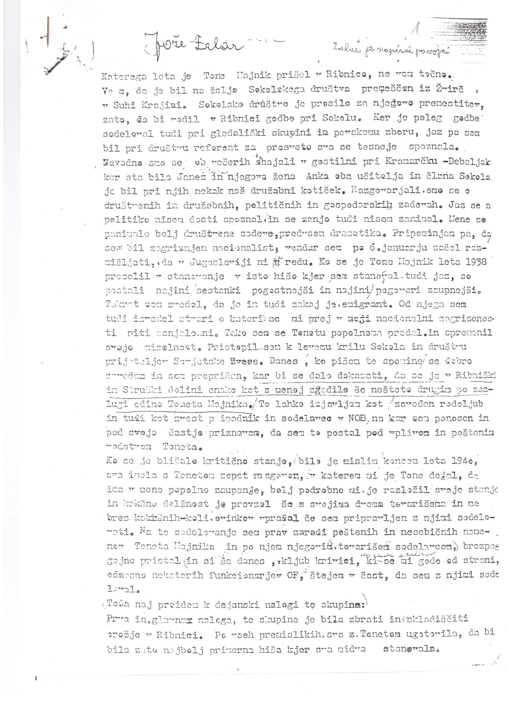
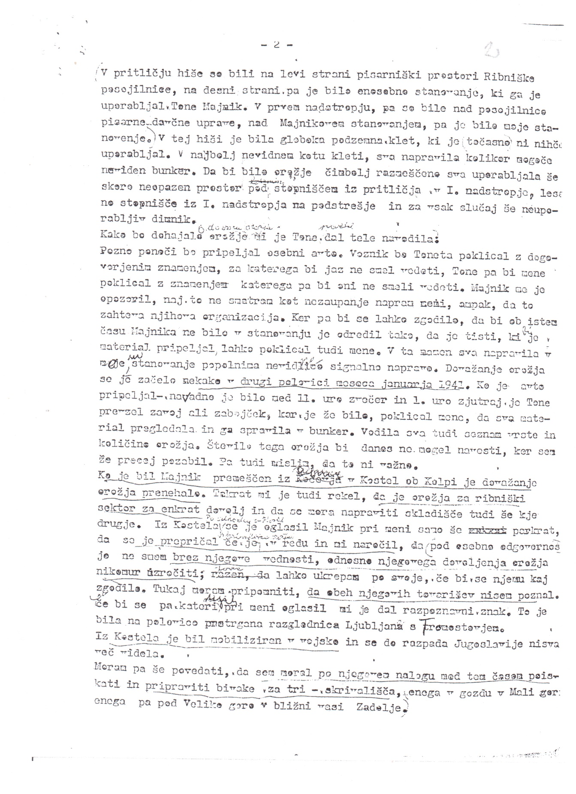

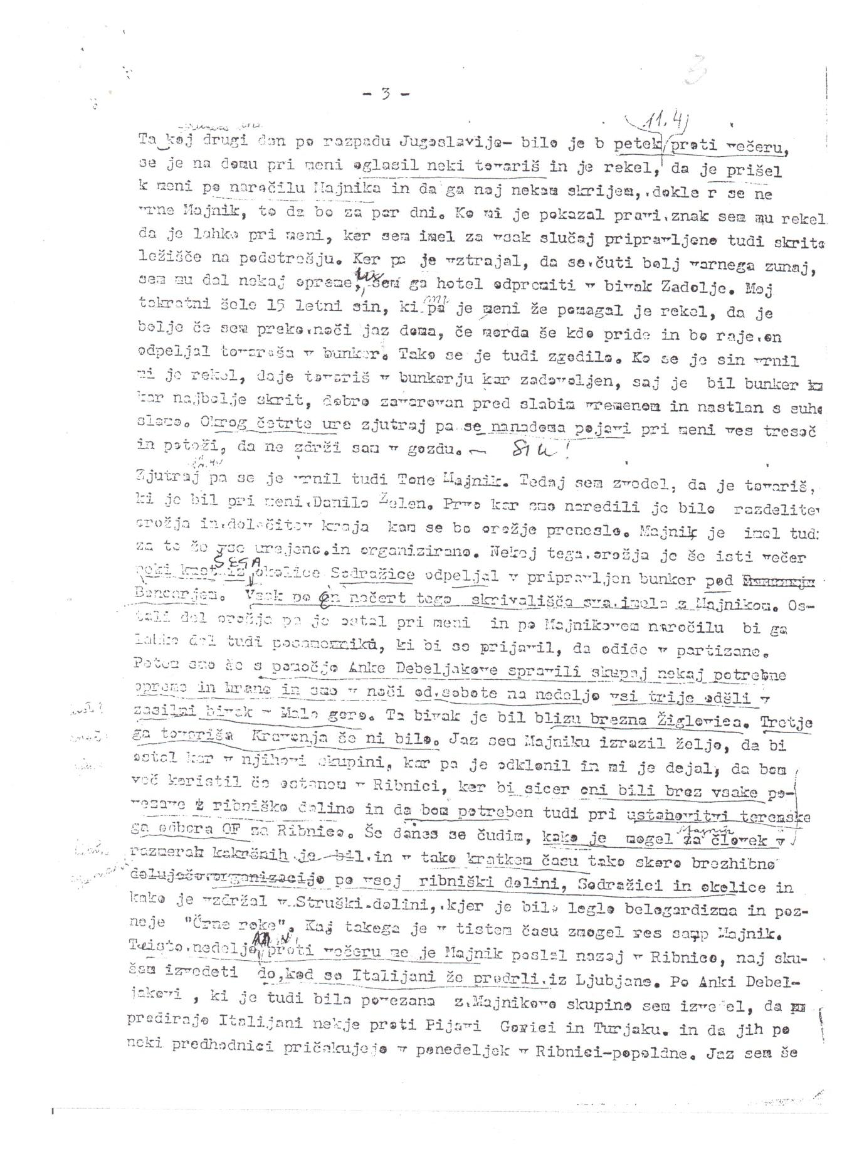

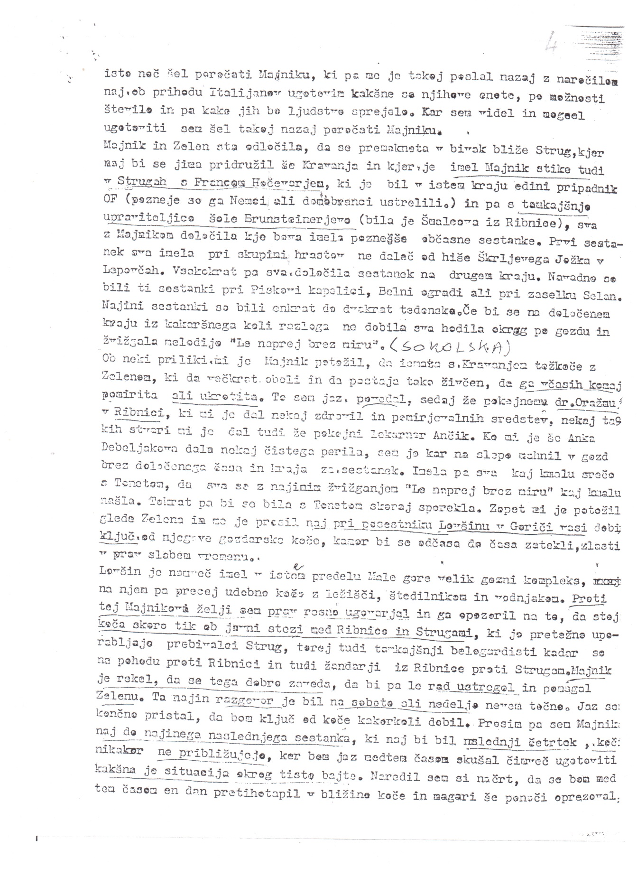

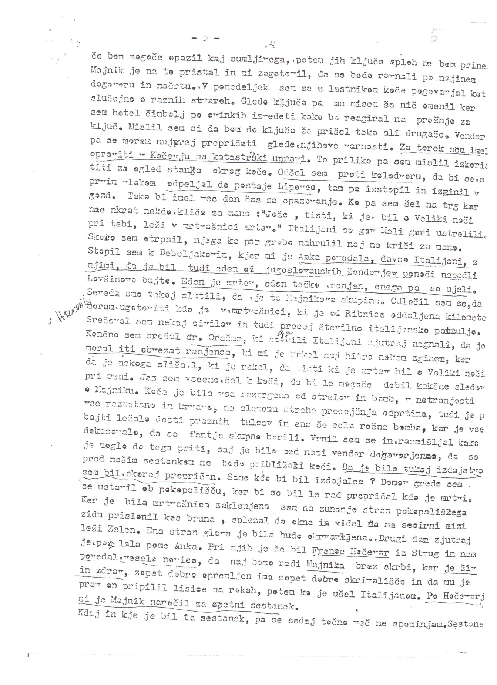

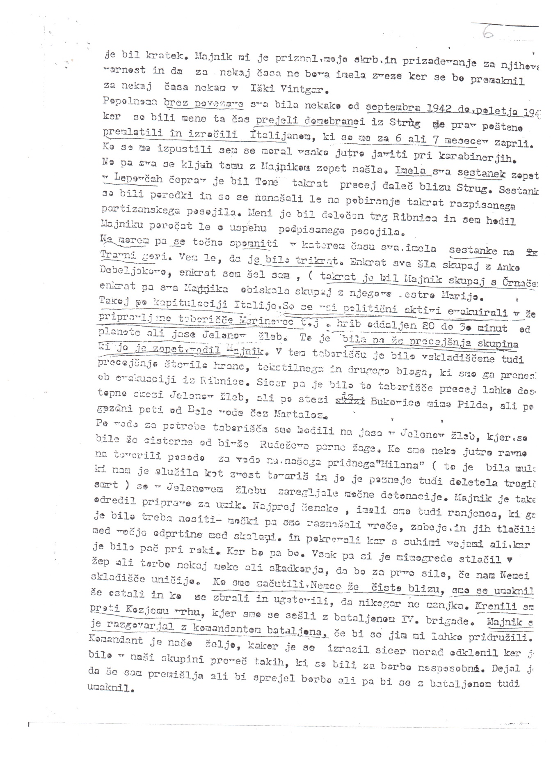

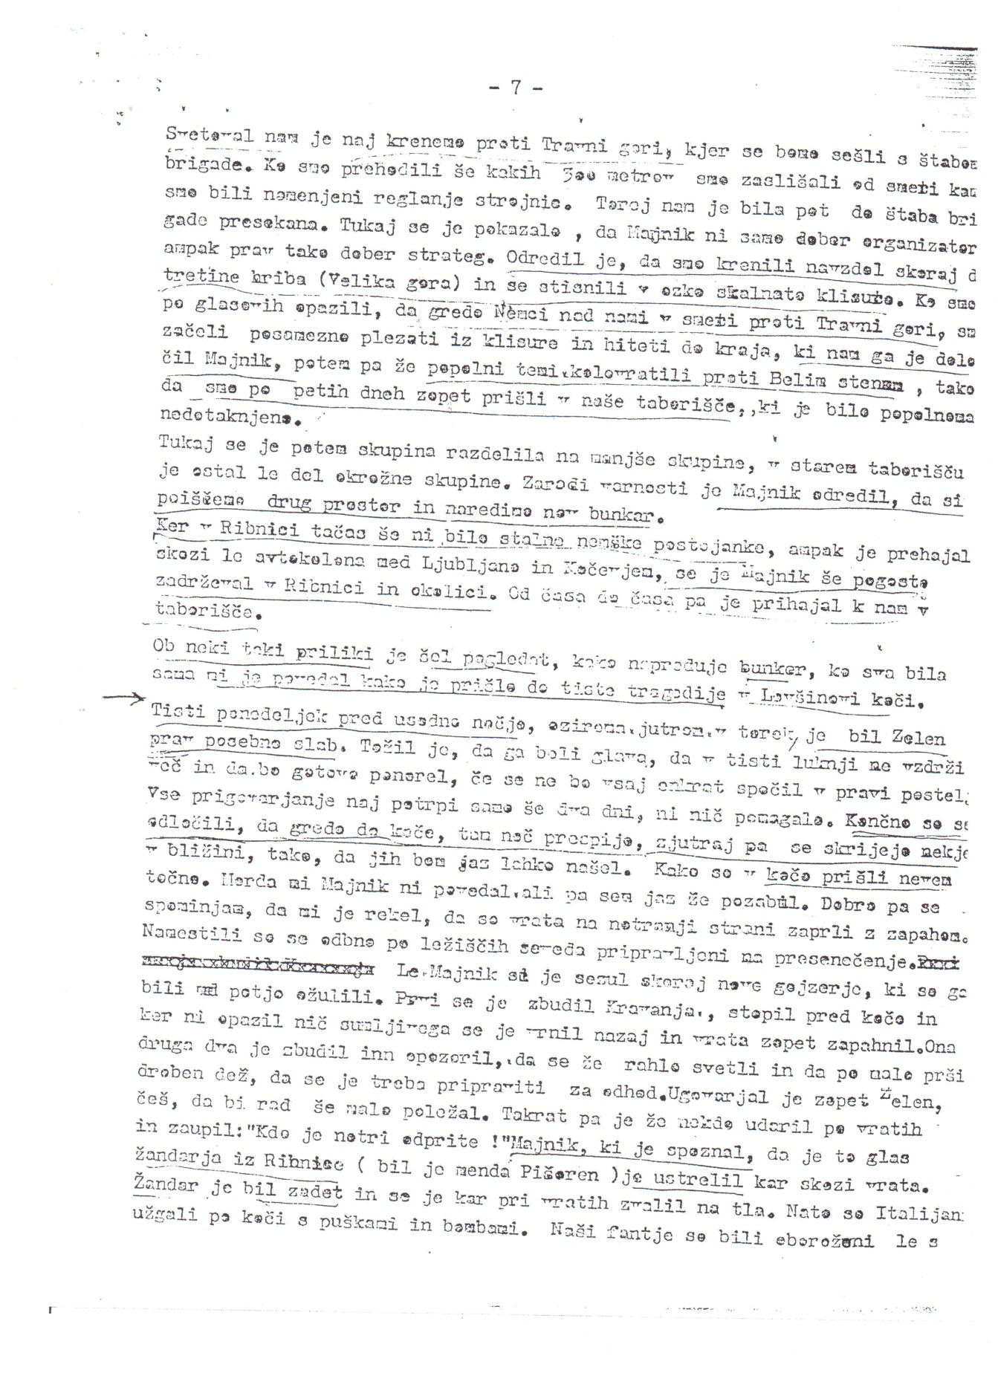

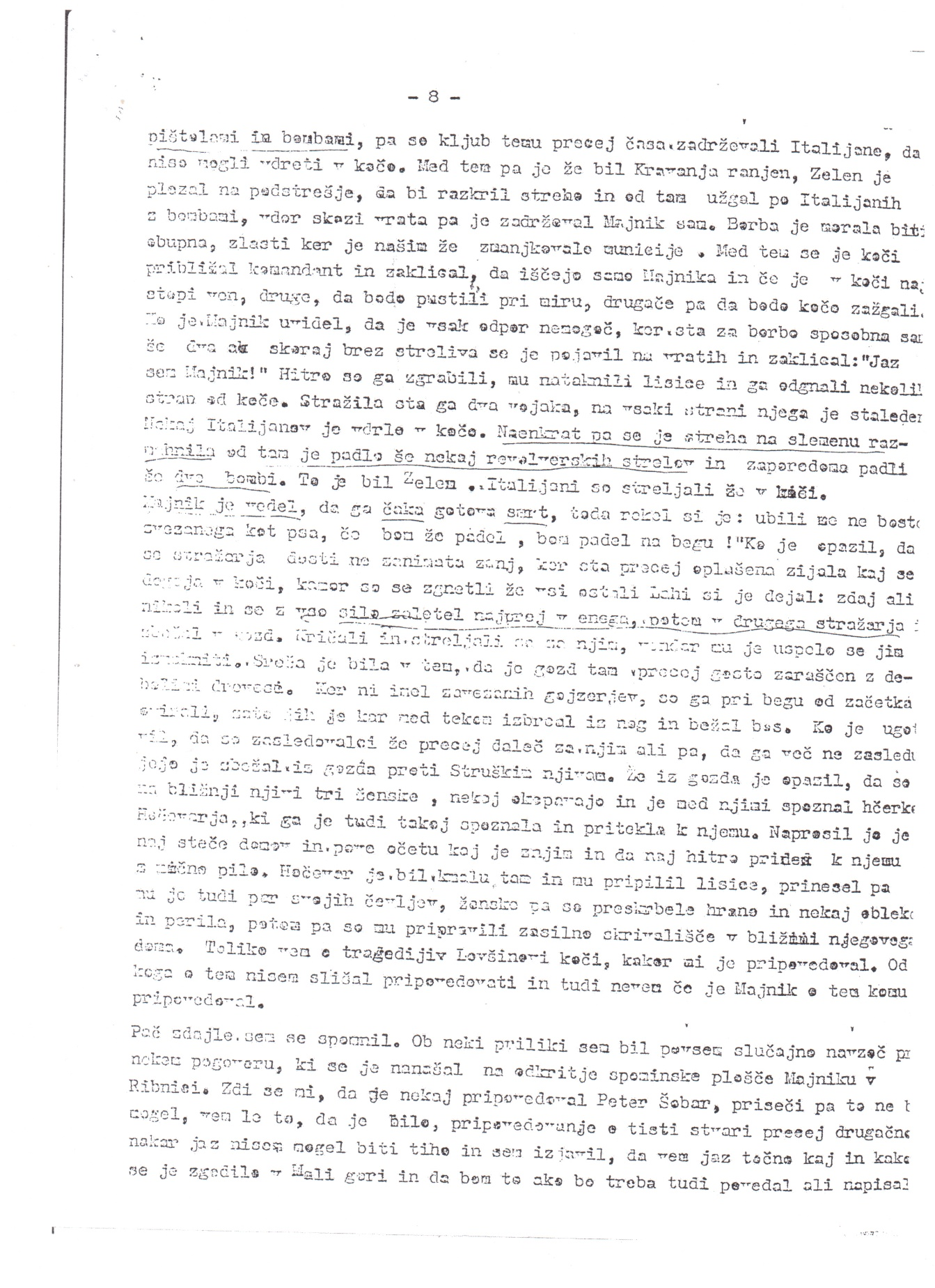

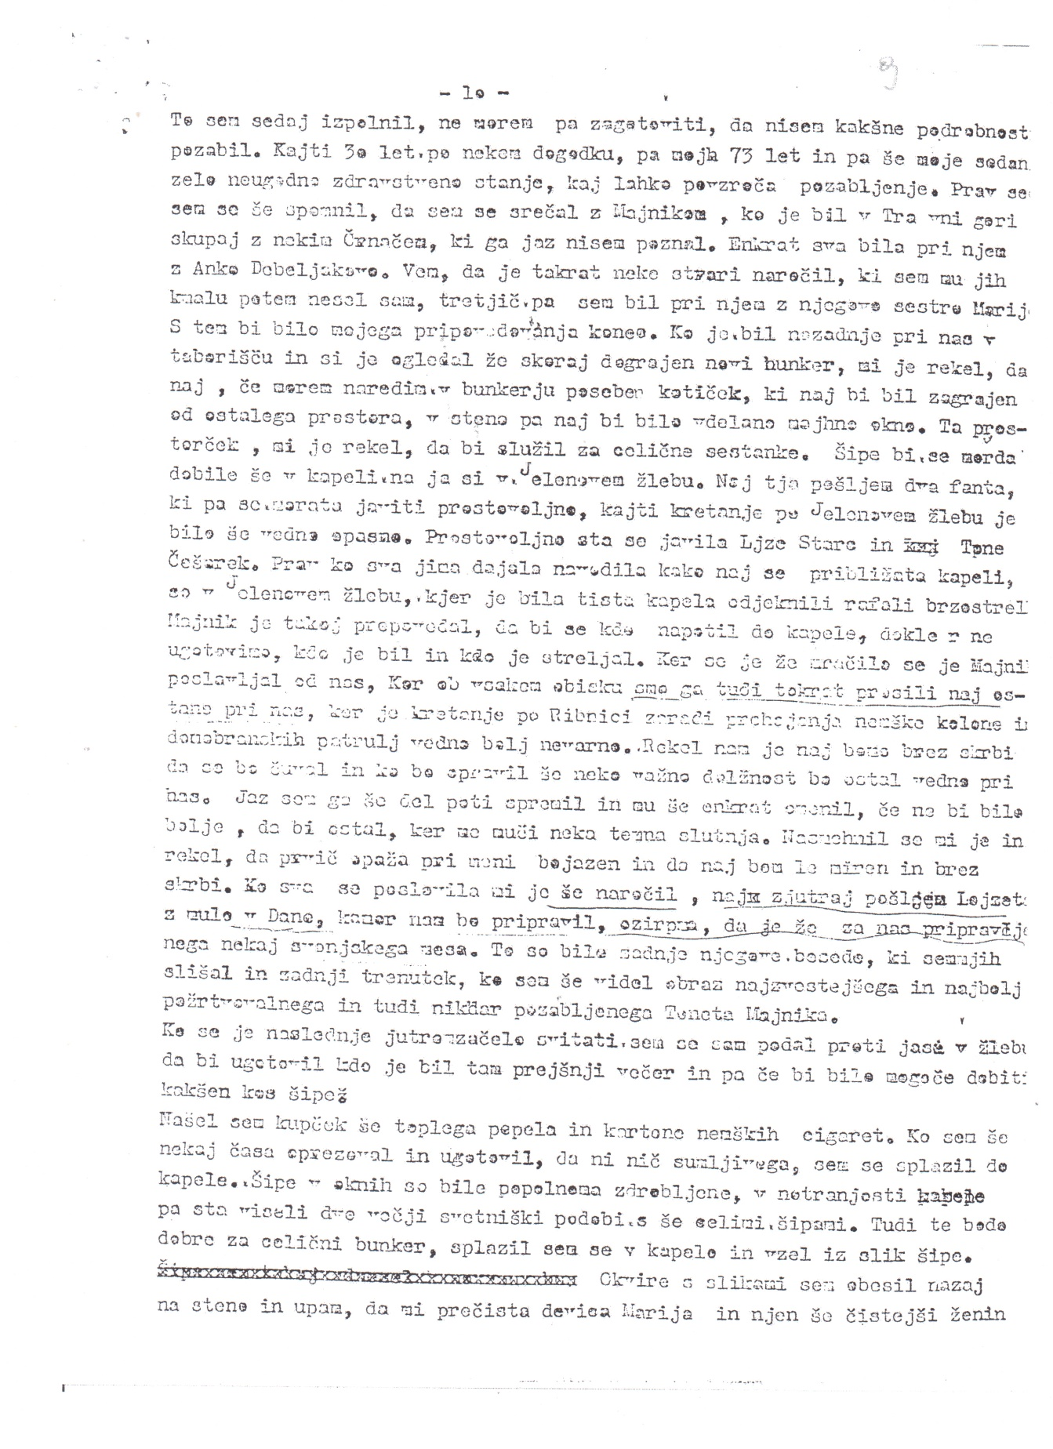

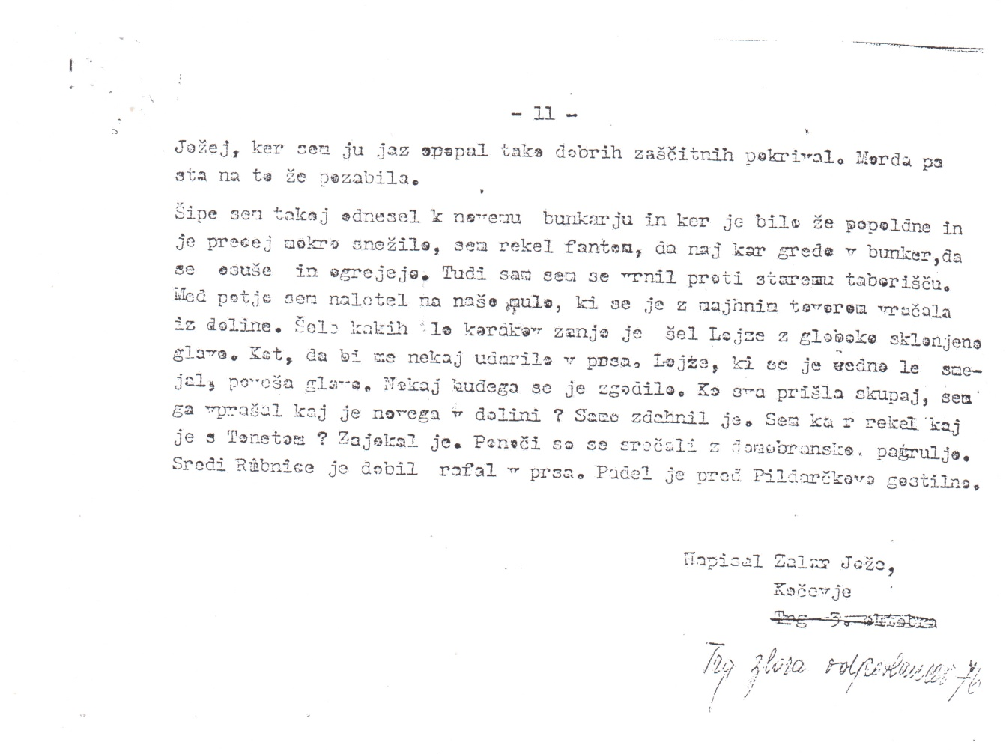

Prilog – 2:
Anton Majnik, učitelj, tigrovec in partizan
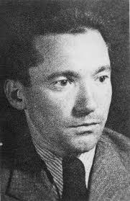
Anton Majnik (1905–1943)
(Vir: Google, Slike)

Rojen je bil 25. 4. 1905 v vasi Volče pri Tolminu. Končal je učiteljišče v Tolminu in Vidmu, vendar zaradi svojega protifašistične usmerjenosti ni dobil stalnega delovnega mesta. Leta je z Albertom Rejcem in Zorkom Jelinčiče sodeloval pri ustanavljanju organizacije TIGR. Aktivno je sodeloval v kulturnem in prosvetnim življenju na Primorskem, pa tudi pri raznih sabotažnih in terorističnih akcijah. Po letu 1930 je zbežal v Slovenijo.

Dobil je učiteljsko mesto v Zvirčah v Suhi Krajini, leta 1936 pa je bil premeščen v Ribnico. Bil je tudi dirigent godbe na pihala, sodeloval pa je tudi v dramski sekciji in pevskem zboru.

Aktivno je sodeloval z Danilom Zelenom, vojaškim vodjem organizacije TIGR. Bil je tudi tajnik mladinske organizacije Jadranska straža.

Ob začetku 2. svetovne vojne je bil premeščen v Kostel ob Kolpi, kjer je bil tudi mobiliziran v VKJ. Po kapitulaciji se je vrnil v Ribnico in s pomočjo Jožeta Zalarja organiziral skrivanje tigrovske trojke Zelen – Kravanja – Majnik. 13. maja 1941 so bili odkriti v gozdarski koči na Mali gori, kjer je v oboroženem spopadu padel Danilo Zelen, ranjen in ujet Ferdo Kravanja, sam pa se je predal in kmalu zatem pobegnil.

Pridružil se je prvi ribniški partizanski četi, pozneje pa je bil komisar čete v krimskemu odredu. Bil je tudi aktiven kot član okrožnega odbora OF v Ribnici.

Anton Majnik – padel 21- 11. 1943 v Ribnici
(Vir: Google, Slike)
Padel je 21. 11. 1943 sredi Ribnice pod streli domobranske patrulje.

Bruno Tekavec – TV »pričevalec«: oče Filip, komunist – izdajalec tigrovcev na Mali gori

Po dokaj ostri časopisni polemiki v Delu – Sobotni prilogi, sem se odločil, da bom obiskal g. Bruna Tekavca, toda brez prisotnosti g. Vilija Kovačiča, vodjo Gibanja 13. maj.
Na telefonski klic g. Tekavca, ali ga bom zares obiskal, sem pritrdil in dne 6. t. m. sva se srečala na njegovem domu. Čeprav mi je g. Tekavc želel predstaviti njegovo družinsko zgodovino, pravzaprav tragedijo, sem mu moral povedati, da sem prišel predvsem zaradi razkrivanje resnice o partijskem stažu njegovega očeta Filipa Tekavca.
Dvourni razgovor je potekel v prijaznem vzdušju, saj mi je g. Tekavec tudi povedal, da je kot vojak bil pripadnik vojaške policije in je leta 1965 služboval na prijavnici v DSLO v Beogradu, kjer je srečeval tudi generala Ivana Miškovića, mojega takratnega glavnega šefa.
G. Tekavc mi je predal nekaj kopij partijskih dokumentov, da sem jih doma skeniral in so objavljena na moji domeni, in to:
1. Pismo CK KPS – Kontrolni komisiji (29. 12. 1944/1945),
2. Kartoteka člana KPS (brez datuma, verjetno 1945),
3. Anketni list člana KPS (7. april 1946) in
4. Sklep kontrolne komisije CK ZKS o priznanju partijskega staža (7. aprila 1959).

Tukaj navajam nekaj zanimivih podrobnosti iz pisma Zdravka Trohe poslano Vinku Knolu, partizanu Ribniške čete, ker se omenja vloga tigrovcev v Ribniški partizanski četi (16. 1. 2003).
Moram priznati, da sem bil v zmoti, ko sem v časopisni polemiki navedel, da maja 1941 Filip Tekavec ni bil član KP Slovenije, ker je v seznamu spomeničarjev pisalo »brez kartoteke«. Namreč, njegov sin Bruno Tekavec je o svojem očetu zbral številne dokumente, tudi partijske iz arhiva CK ZK Slovenije, ki sicer nimajo vseh signatur, vendar so očitno kopije pravih dokumentov.
Gospodu Tekavcu sem tudi povedal, da ne morem sprejeti njegovo navedbo, kako sta oče in mati 12. maja 1941 ovadila trojico tigrovcev na Mali gori, saj nima nobenega dokaza, da so karabinjerji in orožniki pobrali (in prebrali) vrženo pismo pred samo postajo, ko pa je vendarle znano, da so Majnika v Ribnici kontrolirali z nekaj ovaduhi, glavnega pa so zgodovinarji že zdavnaj identificirali (seveda pa ni bil komunist, temveč nemški Kočevar).
Objavljam pismo Zdravka Trohe poslano Vinku Knolu (16. 1. 2003):
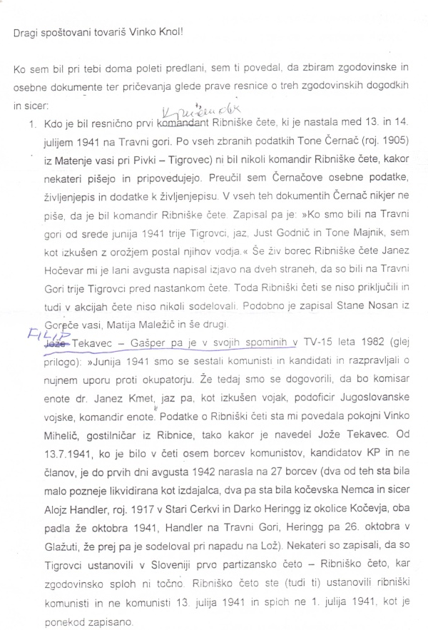
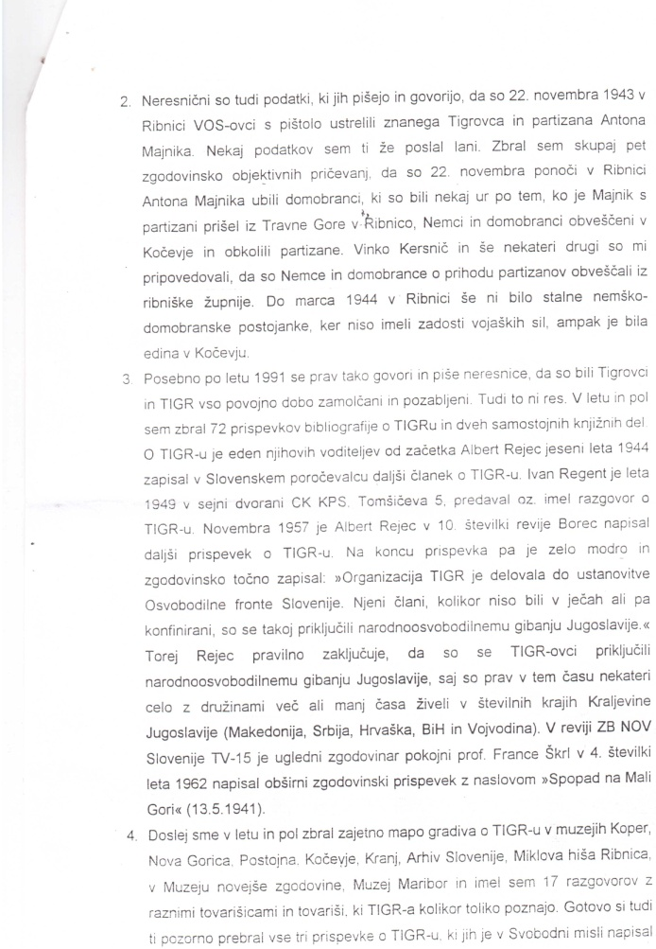
Pismo Z. Trohe poslano
V. Knolu, 10. 1. 2003

Očetov soborec – partizan Vinko Knol je 16. 1. 2003 prejel pismo od Zdravka Trohe, znanega zgodovinarja in raziskovalca, iz katerega izdvajam nekaj zanimivih podrobnost o tigrovcih in partizanih v Ribnici.
- Tone Černač, znani tigrovec iz Pivke, je zapisal: »Ko smo bili na Travni gori od srede junija 1941 trije tigrovci; jaz, Just Godnič in Tone Majnik, sem kot izkušen vodja postal njihov vodja« (ne pa poveljnik Ribniške partizanske čete);
- Janez Hočevar, borec Ribniške partizanske čete, podobno tudi Stane Nosan iz Goriče vasi in Matija Maležič iz Ribnice, so mu povedali: »«Na Travni gori so bili trije tigrovci pred nastankom (partizanske) čete. Toda Ribniški četi se niso priključili in tudi v akcijah čete niso sodelovali«.
- Filip Tekavec je v svojih spominih v TV-15 leta 1982 zapisal: »Junija 1941 smo se sestali komunisti in kandidati (iz Ribnice) in razpravljali o nujnem uporu proti okupatorju. Že tedaj smo se dogovorili, da bo komisar enote dr. Janez Kmet, jaz pa, kot izkušen vojak, podoficir Jugoslovanke vojske, komandir enote. Od 13. 7. 1941 je bilo v četi osem borcev – komunistov in kandidatov, prve dni avgusta 1942 (napaka – 1941) je narasla na 27 borcev (dva od teh sta bila malo pozneje likvidirana kot izdajalca, dva pa sta bila kočevska Nemca – Alojz Handler in Darko Hering, oba padla oktobra)«.
- Troha: »Neresnični so tudi podatki, da so 22. novembra 1943 v Ribnici vosovci s pištolo ustrelili znanega tigrovca in partizana Antona Majnika. Zbral sem pet zgodovinskih objektivnih pričevanj, da so Majnika ubili domobranci, ki so skupaj z Nemci prišli iz Kočevja. Vinko Kersnič in drugi so mi pripovedovali, da so Nemce in domobrance obveščali iz ribniške župnije«.
- Troha: »Posebno po letu 1991 pišejo neresnice, da so bili tigrovci zamolčani in pozabljeni. To ni res. Albert Rejec je jeseni 1944 zapisal v Slovenskem poročevalcu prispevek o Tigru. Novembra 1957 pa je v 10. številki revije Borec napisal daljši prispevek o TIGR-u. Na koncu prispevka je zelo modro in zgodovinsko točno zapisal: »Organizacija TIGR je delovala do ustanovitve OF Slovenije. Njeni člani, kolikor niso bili v ječah ali pa konfinirani, so se takoj priključili NOG Jugoslavije«.

Zaključek
Mnogi so vse do danes poskušali predstaviti svoje »resnice«, vendar brez primarnih zgodovinskih dokumentov, predvsem italijanskih. Strankarsko oz. politično prekrojevanje usode in tragedije tigrovcev na račun partizanov in NOG, pa nima zgodovinske veljave.
Primer Filipa Tekavca je dovolj zgovoren dokaz, da gre za posameznika, za človeka slabih karakternih in moralnih lastnosti, katerega se je partija morala že zdavnaj odreči – pa se je celo dvakrat vračal, dobil spomenico 1941 in postal podpolkovnik JLA!
Profesionalno sem čvrsto prepričan, da je tigrovsko trojko na Mali gori 13. maja 1941 izdal policijski ovaduh, ki je v Ribnici kontroliral delovanje in gibanje Toneta Majnika, podatek pa je bil tudi preverjen z drugimi viri. Šele potem gre policija v akcijo!
Ali je bil ovaduh nek ribniški krjavel ali znani komunist, ni bistveno! Ovaduh je vedno samo ovaduh, ki prejme tudi plačilo!

Odgovor Brunu Tekavcu: kdo je dejansko izdal tigrovce 13. maja 1941 na Mali gori

Bruno Tekavc je 7. novembra 2015 v Delu – Sobotni prilogi pod naslovom »Tigrovska pomlad« ali začetek velike zgodbe o rehabilitaciji Tigra, objavil tudi odgovor na moje pismo, ki pa je bilo objavljeno pod povsem drugim naslovom.
Namreč, jaz sem sodeloval v polemiki z naslovom Primorski antifašizem in tigrovstvo, najboljši »izvozni artikel« Slovenije v EU. Kdo je zagrešil očitno manipulacijo glede vsebine polemike, ne bom ugibal. Gotovo je, da nisem polemiziral z Milanom Gregoričem, čeprav se tudi z njegovim člankom nisem strinjal, saj nisem bil prepričan, da želi ZB prevzeti primat nad Tigrom.
Polemiziral sem predvsem z Brunom Tekavcem, ki je kot pričevalec na RTV Slovenije želel, da bi povsem verjeli njegovi povsem družinski in neprepričljivi zgodbi, da je do spopada 13. maja 1941 na Mali gori prišlo na osnovi pisne ovadbe njegovega očeta in matere, ki naj bi jo dan poprej vrgla pred karabinjersko postajo v Ribnici. Motilo me je tudi dejstvo, da je Bruno Tekavec posebno poudarjal, da je oče to storil kot boljševik in komunist, kar so desničarji takoj sprejeli kot »dokaz«, da so tigrovce na Mali gori izdali komunisti. Jaz sem namreč imel samo podatek, da njegov oče kot spomeničar 1941 ni bil član KPS (imam dokaz), zato sem tudi ugovarjal.
Da bi vseeno zvedel objektivno resnico, sem na njegovem domu obiskal nepokretnega Bruna Tekavca, ker je trdil, da poseduje partijske dokumente o svojem očetu, pa tudi zaradi tega, ker mi je povedal, da je JLA služil kot pripadnik vojaške policije v Beogradu.
Ugotovil sem celo, da je bil njegov oče član KPS od 1938, vendar sem se obenem tudi prepričal, da je bil dvakrat izključen iz partije, ker je počel stvari, ki niso bile sprejemljive.
O tem sem napisal članek na svoji domeni in tudi objavil kopije dokumentov, ki mi jih je Bruno Tekavec prijazno dal na razpolago.
Seveda pa sem tudi ob omenjenem obisku Brunu Tekavcu povsem odkrito povedal, da njegovo tv-pričevanje ni bilo prepričljivo, pa ga zato zgodovinska stroko verjetno ne bo sprejela kot odločilni vir.
Njegova izjava, da me je njegovo pričevanje »razburilo«, je docela smešna!
Zdi se mi, da je nasprotno: moje zavračanje njegovega pričevanja je seveda bolj razburilo njega, kot tudi vse ostale podpornike v ozadju, saj se odločilna zgodovinska dejstva ne morejo dokazovati s povsem neprepričljivim »pričevanjem« na RTV, tudi, če je še tako »podrobno«! Ni »amaterske resnice«! Izdajalec je še vedno Trinkhaus, ki je1945 zbežal v Nemčijo …

Nova dejstva o spopadu tigrovcev na Mali gori 13. maja 1941

(Zapisi Filipa Tekavca in izjava Vinka Turšiča)

Iz zapuščine pokojnega Filipa Tekavca, podpolkovnika JLA iz Ribnice, sem te dni dobil dva nadvse zanimiva dokumenta od verodostojnega vira – Gašperja Tekavca, tudi sina Filipa Tekavca, ki želi na ta način rehabilitirati svojega očeta, ker ni bil noben izdajalec tigrovcev na Mali gori!

Gre za povsem nova dejstva o bivanju treh tigrovcev in njihovem oboroženem (strelskem) spopadu s karabinjersko-orožniško patruljo 13. maja 1941 na Mali gori, kakor tudi o političnem preganjanju njegove očeta v bivši Kraljevini Jugoslaviji.

Najprej predstavljam v prepisu (nelektorirane) zapise (na 4 lističih) Filipa Tekavca, podpolkovnika JLA, o razgovoru s Tonetom Majnikom, ko sta bila v partizanih, ki ga je Filip Tekavec kasneje novembra 1988 (1983) v Ribnici zapisal na 4 lističe. Glasi pa takole:

Iz Rešeta novembra (19)88 je zapaženo naslednje:
Govoriti s Francetom Grivcem (Urednik Rešeta).
- Zakaj mi ni poslano obvestilo za šolo Sušje?
- Ali ve pisec članka Anton Majnik – da tisto orožje ni bilo namenjeno partizanom, ampak org. TIGR. V bivši Jug. je bil Majnik orjunaš v četniški uniformi in sta Zelen in Kravanja prišla v vezi Šmalca na Malo goro da izmenjata bivše Jug. dinarje v lire (več miljonov).
Danilo se je ustrelil sam po predaji Majnika in na ta pok so se Italijani razbežali tako da je uspel pobegniti Majnik in Kravanja se je izvlekel iz barake v grmovje, za seboj ko se je puzal je vlekel nahrbtnik z jug. denarjem.
Ponovno so Italijani streljali v barako in ker ni bilo glasu, so jo odprli. Po izdaji so vedeli da so 3 banditi. Preiskali so okolico in našli ranjenega Kravanjo in denar (delili na kar. postaji).
Mrtvega Danila so odpeljali na pokopališče v totenkamro (to sem videl sam pozneje).
Kravanjo pa v Kočevje v bolnico in čez par dni v Ljubljano.
Majnik se je skrival pred Italijani od okupacije v Strugah (Podtabor) tam mu je kovač presekal verige.
Šmalc je bil v službi na banki (hranilnici).
Majnik se je predal in v času ko so ga vezali je počil v koči strel.
Tedaj se je v glavo ustrelil Zelen. Italijani so se razbežali, tako da je Majnik izkoristil priliko za beg proti Strugam. Kravanja pa je to priliko izkoristil, zbežal ranjen iz koče, seboj je vlekel nahrbtnik poln bivšega jug. denarja in se zamaskiral v grmovju. (Namreč Zelen in Kravanja sta prišla v to kočo radi menjave dinarjev za it. lire) katere bi jim posredoval za zamenjavo v Ribnici Šmalc.
Majniku je v Taboru lisice na rokah Majniku presekal kovač.
Zelena so izvlekli iz koče, a ostalo vojaštvo je preiskovalo grmovje in našlo Kravanjo. Nesli so ga na muli do žel. postaje ki ga je vlak odpeljal v kočevsko bolnico.
V Ribnici so si razdelili 30 milj. dinarjev.
Gor je šla četa z mulami in poleg karabinjerji in naši orožniki.
Malo spomina na pripovedovanje Majnik(a) ki me je povabil pod smreko na kozarec vina.

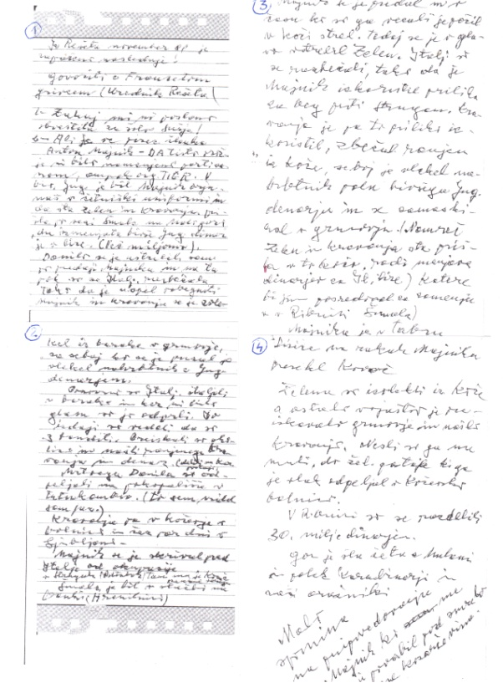

Zapisi Filipa Tekavca, 11/1988

Na podlagi navedene izjave Antona Majnika, ki jo je Filip Tekavec zapisal na 4 lističe novembra 1988 (1983) v Ribnici, izhajajo doslej nova dejstva, in sicer:
- dne 13. maja 1941 so trije tigrovci (Zelen, Kravanja in Majnik) v Češarkovi (Lovšinovi) koči na Mali gori pričakovali gospoda Antona Šmalca (1904–1972), uslužbenca ribniške hranilnice, da jim pomaga zamenjati 30 milijonov jug. dinarjev za italijanske lire;
- Ferdinand Kravanja ni naredil samomora, kakor se je do sedaj omenjalo, saj je celo (lažje) ranjen uspel zbežati iz koče in se z denarjem skriti v grmovju;
- Danilo Zelen, verjetno ranjen, je po odločnem odporu izvršil častni samomor (šele po predaji Majnika), da ne bi živ padel v italijanske roke;
- poleg Jožeta Zalarja (in kakšnega raubšica), je tako le še Anton Šmalc v Ribnici vedel za trenutno skrivališče treh tigrovcev;
- po izjavi Antona Majnika, tigrovca in partizana, ki jo je leta 1971 zapisal Jože Zalar, ribniški orožniki in karabinjerji niso iskali Danila Zelena, temveč samo Majnika.

Doslej v nobenem zapisu okrog spopada tigrovcev na Mali gori ni bilo omenjeno, da je šlo, poleg oboroženega (strelskega) spopada, tudi za finančno transakcijo oz. zamenjavo velike vsote jug. dinarjev (30 milijonov dinarjev) v italijanske lire. Organizacija TIGR je gotovo imela, poleg arhive, tudi znatna finančna sredstva, vendar o tem ne vemo skoraj ničesar.

Če je verjeti tej informaciji Antona Majnika, potem se postavlja logično vprašanje od koga in kdaj je Ferdinand Kravanja, na poti iz Niša (iz zapora) do Male gore, dobil toliko denarja oz. kje je organizacija TIGR imela spravljena finančna sredstva? Delno vemo samo to, da Danila Zelena ni financiral ObC VKJ v Ljubljani, temveč nekdo iz Beograda (GŠ VKJ, morda tudi britanska SOE). V britanskih arhivih (dr. Gorazd Bajc) pa menda ni podatkov o financiranju TIGR-a, temveč samo o nakazilih za SOE v Jugoslaviji …

Verjetno je šlo za milijon dinarjev, ki so ga Britanci aprila 1941 pred odhodom iz Beograda pustili Albertu Rejcu, vodji TIGR-a, ker niso vedeli kam z denarjem, Rejec ga zložil v kartonsko škatlo in skril v drvarnici pri Domingovih. Morda je to bil del denarja, ki ga je Kravanja prinesel na Malo goro, (Vir: Tatjana Rejec, Partija in tigrovci, Slovenska matica, Ljubljana, 2006).

V svojem članku o dokumentih, ki mi jih je pokazal Bruno Tekavec, sem pogrešal dokaz, da je bil njegov oče, Filip Tekavec, kot podčastnik VKJ zares kaznovan zaradi političnega delikta – komunistične propagande. Kakor sem zapisal, mi je Bruno Tekavec celo omenil domnevo, da je bil oče kaznovan (na 5 let zapora) zaradi kraje!

Vinko Turšič, 24. 11. 1947, Lož

Zdaj je tudi ta dilema odpadla, saj mi je Gašper Tekavec poslal pisno izjavo Vinka Turšiča iz Loža, bivšega podčastnika VKJ in kolega Filipa Tekavca v garniziji Šibenik, da je bil imenovani res kaznovan s 5 leti strogega zapora in izgubo čina podnarednika VKJ zaradi širjenja komunistične propagande.

Izjava je datirana in overjena v Ložu 24. novembra 1947 in je Filipu Tekavcu verjetno služila za dokazovanje partijskega staža in delovne dobe.

Te dni sem javno zapisal, da tudi zasebni arhivi vsebujejo pomembne zgodovinske podatke o naši preteklosti. To bo veljalo tudi za dogajanja na Mali gori sredi maja 1941.

Tone Majnik – njen botrček
(Spomini ob obletnici njegove tragične smrti)
Anton Majnik
(Zasebni foto - album Ivane D.)

Gospa Ivana D. – Šmalčeva iz Ribnice, mi je napisala: »Tone Majnik je bil moj botrček!«
Tistega zgodnjega jutra, bila je še tema, ko sta z očetom zaslišala streljanje sredi Ribnice, se kot petletna deklica živo spominja, predvsem pa očetovih besed: »Moliva, da tvojega botrčka niso ubili!« Goreče je molila.
Namreč, njenega očeta, Antona Šmalca, upravnika ribniške hranilnice in lastnika trgovine – vrvarne, je obiskal partizan Majnik, tako pravijo. Kaj sta imela z očetom, njej, dekletcu, ni bilo znano. Verjetno je hotel pomagati partizanom kot prej tigrovcem na Mali gori …

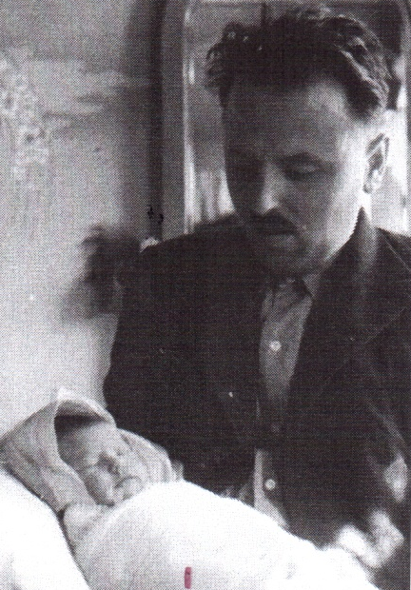
Anton Šmalc s hčerko Ivano
(Vir: Rešeto, Ribnica, 4/2012)

Tone Majnik je bil njihov družinski prijatelj, tudi njen krstni boter. Ko je še prej prihajal k njim na obisk, jo je vedno vzel na kolena in ujčkal. Tega se dobro spominja. Čez dan dva so šli domači v Hrovačo na pogreb … Otroci so ostali doma.
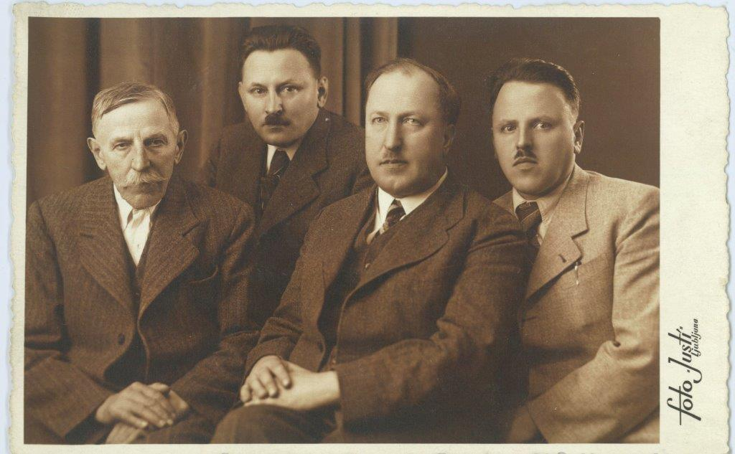
Stari oče Matevž Šmalc in sinovi dr. Matej, Leopold in Anton
(Zasebni foto - album Ivane D.)

Po osvoboditvi, ko je bila starejša je očeta večkrat spraševala zakaj so ubili njenega botrčka, vendar ji ni znal odgovoriti. Prebirala je razne zapise in poslušala govorice.
Tudi take, da so ga ubili njegovi.
Pa ni mogla verjeti. Ni pa vedela, da je celo domobranski podnarednik Anton Šalihar iz Šentruperta javno izjavil, da je tistega jutra, 21. novembra 1943, sredi Ribnice sprožil strel proti neznancu, ki se ni hotel zaustaviti. Njen botrček je obležal mrtev ...
Šmalčevi: Štefka, Tejka, Andrej in Ivana
(Vir: Google, Slike)

Ohranila je tudi zapis Staneta Kozine, ki je 30. 7. 1995 v Nedeljskem dnevniku objavil pismo z naslovom Majnikova smrt, v katerem je bil kot še živa priča, partizan in vosovec edini blizu kraja dogodka, ker so se pred tem ločili od Majnika. Ko so zaslišali strel, je eden od vosovcev sprožil rafal in potem so se hitro umaknili, ker so zaslutili zasedo. Povedal je še, da so pred tem skupaj z Majnikom obiskali tudi Šmalčeve.
Vedela je tudi za zapis Matije Maležiča, ki je leta 1996 v Svobodni misli napisal dokumentiran članek z naslovom Smrt tigrovca in partizana Antona Majnika, pa tudi za zapis zgodovinarja Zdravka Troha iz leta 2003 o Majnikovi smrti.
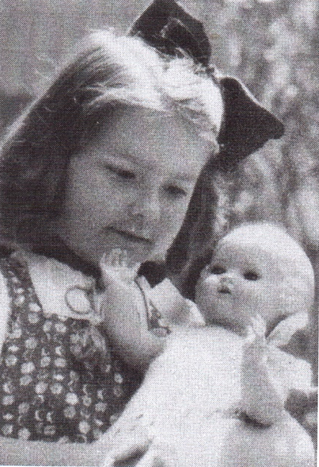
Ivana roj. Šmalc
(Vir. Rešeto, Ribnica, 3/2012)

Srčno si želi, da bi ob obletnici smrti Toneta Majnika resnica končno pripomogla k spravi nekaterih, ki ta dogodek izkoriščajo v svoj prid. Tisti domobranec gotovo ni vedel, da je vzel življenje njenemu botrčku.

VII.
Trije okupatorji – tri civilne žrtve

Leta 1941 so bili v Sloveniji trije okupatorji – vsak je povzročil prvo (civilna) žrtev

Začetniki upora proti okupatorju so bili člani KP Slovenije in Skoja ter njihovi zavezniki v OF!

Spomenike imajo pravico povsod postavljati le zmagovalci (partizani), ne pa tudi poraženci (domobranci in četnici)!

Spomeniki se navadno postavljajo kot nedvoumni dokaz zgodovinske resnice o nekem dogodku ali osebi. Povsod je tako, le v Slovenije se dogajajo čudne stvari, pa se tudi padli nacionalni junaki zlorabljajo za strankarske potrebe.

Ker se v Sloveniji ne moremo dogovoriti o spravi niti o tem , kdo je bil prva civilna žrtev proti okupatorju, kmalu pa bodo »revizorji« zgodovine menda načeli tudi temo kdo je bil na pravi (zavezniški) strani in kdo je kolaboriral z okupatorjem, sem se odločil, da strokovni javnosti ponudim najbolj preprosto (in pietetno) odločitev: ker so Slovenijo aprila 1941 napadli in razkosali trije okupatorji (NDH niti ne štejem), je vsak povzročil tudi prvo civilno žrtev med začetniki upora! To so pa dejansko bili člani KPS in skojevci ter njihovi zavezniki v OF.

Državni praznik 22. julij kot dan vstaje v Sloveniji je izbran 1951 po sugestiji Edvarda Kardelja, ker ni maral, da se Slovenci bahajo z 27. aprilom kot dnevom OF in upora, saj so Srbi kot dan vstaje proglasili šele 4. julij 1941. Na hitro je izbran 22. julij 1941, ko je šlo dejansko za napad na orožnika – Slovenca v nemški službi! Vsekakor delegati slovenske skupščine niso smeli niti pomisliti na 29. april 1941 in prvo oboroženo akcijo mariborskih skojevcev, saj je bila le 2 dni po ustanovitvi OF… Obveljala je Kardeljeva!

Zamisel slovenske desnice, da se 13. maj 1941 proglasi za dan oboroženega odpora proti okupatorju, ker je tega dne slučajno padel (naredil samomor pred zajetjem) tigrovec Danilo Zelen, je bila le premetena akcije, da se TIGR oddvoji od NOB in predstavi kot skupina, ki je menda prva začela upor proti okupatorju. Predsednik SDS je to takole utemeljil:

Kljub 15-letni tradiciji in izkušnjam iz protifašističnega boja TIGR-a nikoli niso vključili v OF. Prvi oboroženi spopad tigrovcev s fašističnimi okupatorji je bil večino časa po drugi svetovni vojni pri nas zanemarjen. Za dan upora oziroma dan vstaje in republiški praznik pa je bil v Socialistični republiki Sloveniji kot posmeh resnici izbran dogodek 22. julija 1941, v katerem sploh ni šlo za spopad z okupatorjem, ampak za obračun med Slovenci.

Kakorkoli, sploh ni normalno niti etično, da vodja desnice in podpornik domobrancev, nemških kolaborantov (pomožnih policistov SS divizije pod generalom Erwinom Rössenerjem), določa državni praznik upora proti okupatorju in pri tem zlorablja organizacijo TIGR, ki je boj proti italijanskemu fašizmu začela organizirano že leta 1927 po sestanku na Nanosu.

Dušan Jelinčič, sin Zorka Jelinčiča, enega od ustanoviteljev TIGR-a, je v Primorskih novicah dne 16.12. 2011 povedal o govoru predsednika SDS tudi naslednje:

Takratni govor je treba pazljivo prebrati. Med vrsticami se zdi, da je Janša poskušal vzeti TIGR na svojo stran in ga ločiti od NOB. Res je, pri TIGR-u komunisti niso bili v večini, a enako velja za NOB. Povsod so bili katoličani, liberalci in drugi. Zato jaz v tem pogledu TIGR-a in NOB ne bi ločeval. Vsekakor pa je bil Danilo Zelen prva žrtev NOB v Sloveniji.

Seveda to zadnje mnenje Dušana Jelinčiča ne bo držalo. Slovenska lokalna zgodovina je nedvomno zabeležila dvoje, in to:

- Prva civilna žrtev nemškega okupatorja je bil formalno Marjan Jurko, član Sokola iz Gornje Radgone, ki je naredil samomor 6. aprila 1941 vendar ga ne moremo »priznati«, saj samomora ni naredil v toku vojaške akcije, pa tudi druge okoliščine niso povsem raziskane;

- Prvo oboroženo akcijo proti nemškemu okupatorju so 29. aprila 1941 izvedli mariborski skojevci, kasneje pa so gestapovci odkrili, da je organizatorka bila Slava Klavora sekretarka skojevcev.

Utemeljitev je vsekakor potrebna, in sicer:

Prvič, člani Sokola so bili pripadniki domoljubne organizacije, ki se je s svojim programom in tudi delovanjem, pripravljala za obrambne naloge, skupaj z VKJ. Kmalu zatem, 27. aprila 1941, so se slovenski Sokoli, na čelu s svojim predsednikom Josipom Rusom, med prvimi pridružili pozivu KP Slovenije, da se z oboroženim bojem uprejo okupatorju – nemškemu, italijanskem in madžarskemu, pa tudi proti domačim kvislingom. Zato ne bi bila napaka, da se Marjan Jurko, član gornjeradgonskega Sokola tudi javno proglasi za prvo civilno žrtev proti nemškemu okupatorju, vendar bi morali pred tem zbrati še nekaj dodatnih podatkov v Gornji Radgoni, kar pa mi ni uspelo.

Drugič, vprašanje ali spomenik postaviti organiziranim udeležencem upora – članom KPS in njihovim zaveznikom v okvirih OF, ni samo retorično, saj je normalno, da se upoštevajo zgodovinska dejstva o dejanskih udeležencih oboroženega odpora proti okupatorju in zmagovalcih.

Med udeleženci OF je bilo po Metodu Mikužu 19 skupin, glavne pa so bile:

- Komunistična partija Slovenije (ustanovna skupina), predstavnika Edvard Kardelj in Boris Kidrič,
- Krščanski socialisti (ustanovna skupina), predstavnik Edo Kocbek,
- Narodni demokrati - Sokoli (ustanovna skupina), predstavnik Josip Rus,
- Kulturniška skupina (ustanovna skupina), predstavnik Josip Vidmar,
- Društvo kmečkih fantov in deklet,
- Stara pravda (kasneje izključena),
- "Ministrska skupina" (ministri starojugoslovanske vlade),
- "Čoševa skupina" (študenti ljubljanske univerze),
- Zveza inženirjev,
- Zveza slovenske mladine,
- Jugoslovanska ženska zveza (kasneje izključena), itd.

Torej, organizacija TIGR ni bila vključena v OF, vendar se je veliko število tigrovcev znašlo v partizanih Ker so pretežno delovali v trojkah in zelo konspirativno, to tudi navadni člani niso vedeli za obstoj celotne organizacije in politiko vodstva.

Zaradi sektaške politike KPS, ki so tigrovce imeli predvsem za »angleške vohune«, so bili mnogi med njimi tudi likvidirani. Večina je sicer preživela vojno, vendar so bili šele kasneje priznani kot protifašistični borci. Tudi vodja organizacije TIGR Albert Rejc (1899–1976) je preživel, saj je kot partizan sodeloval v bojih na sremski fronti in pozneje služboval v Ljubljani, seveda pod kontrolo Udbe. Njegova soproga dr. Tatjana Rejec-Srebot je 2006 objavila knjigo Partija in tigrovci, v kateri trdi, da TIGR ni imel nobene povezave s KPS, torej tudi ne z OF. Kakorkoli že, zdi se mi, da naknadne izjave ostarele soproge voditelja TIGR-a, niso relevantne za veličastno zgodovino te prve protifašistične organizacije nasploh v Evropi!

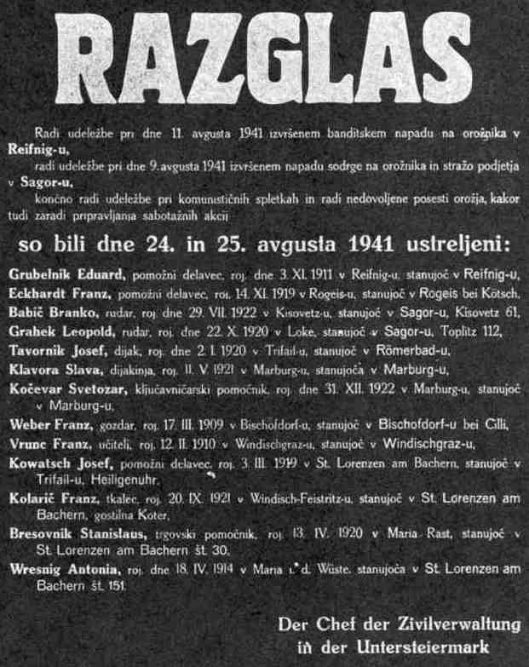

Ukaz o streljanju talcev 24. in 25. 8. 1941
v Mariboru ( Google, Slike)

Tretjič, po prvi oboroženi akciji v Sloveniji proti nemškemu okupatorju, sredi Maribora v Volkmerjevem prehodu dne 29. aprila 1941, so gestapovci še isti dan zaprla 11 Mariborčanov, kasneje še 60. Seveda, večina zaprtih je bila skojevcev, glavnega organizatorja – Slavo Klavoro pa so gestapovci zaprli šele kasneje in kmalu zatem tudi ustrelili kot talko.

Slava Klavora, prva žrtev nemškega okupatoprja na Štajerskem, sekretarka mariborskih skojevcev, narodna herojina.

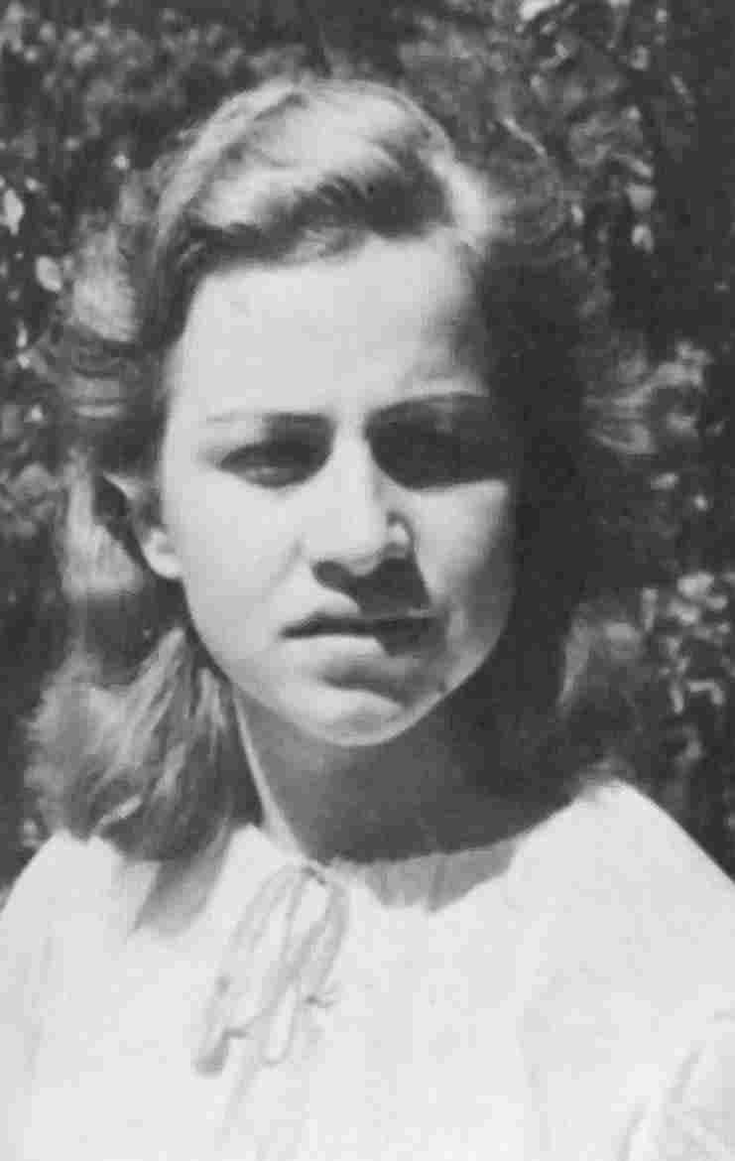

Slava Klavora, narodna herojina
(Vir: Google, Slike)

Prvo civilno žrtev (nemškega) okupatorja moramo logično iskati na področju, kjer so nemške vojaške enote aprila 1941 vdrle na slovensko ozemlje. Iz vojaške zgodovine gre za tri točke: prva je Dravograd, kjer je v večdnevnem boju padlo 23 vojakov VKJ (med njimi morda tudi kakšen Slovenec), katerim je postavljen tudi spomenik; druga točka je Gornja Radgona, kjer sem dejansko našel tudi prvo civilno žrtev nemškega napada, vendar je šlo za samomor v doslej neraziskanih okoliščinah!

V svojem članku, ki je bil zapažen med obiskovalci mojega spletišča, sem zapisal tudi naslednje:

Utrdbeni objekti v Gornji Radgoni, zgrajeni zaradi obrambe dveh mostov, so bili dobro načrtovani. Bili so projektirani tudi trije obrambni položaji. V smeri proti Podgradu so bile postavljene protitankovske prepreke in 100 metrov dolg protitankovski jarek (Prilog – 6). Dobro je bil utrjen tudi hrib oz. bunker izpod radgonskega gradu s topovskim položajem (Prilog – 7), v samem mestu pa sta bila še dva utrdbena objekta za mitraljeza. Konec marca je bila posadka okrepljena, pa tudi meščani so se že začeli pripravljati za obrambo, predvsem pa so nakupovali živež.

Domači kulturbundovci so noč pred napadom v kleti na radgonskem gradu opili skupino jugoslovanskih častnikov in članov Sokola, do polnoči pa so z gumijastimi čolni prešlo Muro tudi pripadniki Brandenburškega polka, specializirane izvidniške enote nemškega Abwehra. Nemci so zvito onesposobili rušenje obeh mostov, po kratkem spopadu pa so zajeli še opite častnike in vojake, ki so nudili slabši odpor le na železniški postaji. Pogumno se je nemškim enotam upirala edino mitralješka posadka iz utrdbenega objekta na Podgradu, vendar lahek betonski bunker ni vzdržal natančnih strelov treh nemških protitankovskih topov. Posadka se je umaknila. Po enournem boju je bila tako Gornja Radgona zavzeta, in kar je najvažnejše, tudi oba mostova nista bila porušena! Padlo je devet jugoslovanskih in šest nemških vojakov, več deset pa je bilo ranjenih. Zadnja žrtev je bil Marjan Jurko, član Sokola in vinar, ki je naredil samomor, ko je videl, da je nehote sodeloval pri opijanju jugoslovanskih častnikov v noči pred nemškim napadom. Ostali vojaki so se umaknili brez odpora. Žalostna toda resnična zgodba! Ostale mostove na Muri (Petajnci in druge) so inženirci Savske divizije pravočasno porušili.

Tretja točka je vsekakor Maribor in prva oborožena akcija mariborskih skojevcev, ki se je zgodila 29. aprila 1941. Dejstva, ki so potrjena v lokalni zgodovini Maribora so naslednja:

Po prvi oboroženi akciji v Sloveniji, sredi Maribora v Volkmerjevem prehodu dne 29. aprila 1941, je okupatorjeva policija še isti dan zaprla 11 Mariborčanov. Med njimi so bil v glavnem skojevci, pa tudi člani mariborskega športnega kluba. Kasneje so gestapovci priprli skupino 60 mladincev, kjer pa ni bilo vodstvenih članov Skoja. Bilo pa je kar 11 članov športnega kluba, med njimi tudi znanec in prijatelj mojih staršev, Drago Kocmut.

Torej, če je šlo za prvo oboroženo akcijo, ki so jo pripravili in vodili mariborski skojevca na čelu s Slavo Klavoro, potem je treba prvo žrtev iskati prav v tej skupini 60, saj so gestapovci dobro vedeli za načrte komunistov in skojevcev. Vsekakor glavnega organizatorja akcije gestapovci tokrat niso ujel. Bila je to Slava Klavora, ki so jo gestapovci po izdaji aretirali 7. avgusta 1941, obenem z njo pa še Slavka Šlandra, partijskega sekretar za mariborsko okrožje, ki jo je hotel rešiti! Zato je povsem logično, da Slava Klavora, tudi narodna herojina, zavzame mesto prve žrtve nemškega okupatorja na Štajerskem.

Danilo Zelen, prva žrtev italijanskega okupatorja, vojaški vodja TIGR-a in rezervni obveščevalni častnik Obveščevalnega centra VKJ v Ljubljani.

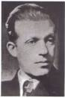

Danilo Zelen, tigrovec
(Vir: Google, Slike)

Gre za Danila Zelena, znanega vojaškega vodjo TIGR-a in priznanega primorskega domoljuba, ki so ga podporniki desnice in domobranstva leta 2002 na Mali Gori iznad Ribnice proglasili kot prvo (civilno) žrtev okupatorja leta 1941 v Sloveniji.

Danilo Zelen (1907–1941) je vsekakor eden od najbolj aktivnih in zaslužnih tigrovcem v boju proti italijanskemu fašizmu na Primorskem vse od leta 1927. Namreč, bil je eden od ustanoviteljev organizacije TIGR in v zadnjem obdobju njenega delovanja tudi vojaški vodja. To med drugim tudi pomeni, da je aktivno sodeloval z organi obveščevalne službe VKJ, pa tudi z IS – britansko obveščevalno službo. Šlo je za diverzantske akcije proti italijanski okupaciji Primorske, ki se niso mogle izvajati brez orožja in podpore vojaških organov VKJ.

Obveščevalna služba VKJ, zlasti pa njen ofenzivni center v Ljubljani, ki ga je vodil polkovnik Viktor Andrejka je v svoji obrambni strategiji proti italijanskim teritorialnim pretenzijam proti Sloveni oz. Kraljevini Jugoslaviji, v znatni meri izkoristili tajno in domoljubno organizacijo TIGR tudi za obveščevalne in diverzantske akcije proti italijanski vojski na Primorskem in širše.

Danilo Zelen je najprej začel aktivno sodelovati s kapetanom Dragom Slekovcem, šefom obveščevalnega centra na Sušaku, pozneje pa je postal tudi rez. častnik obveščevalnega centra VKJ v Ljubljani. Pred nemškim napadom na Jugoslavijo 6. aprila 1941, se je poveljstvo Dravskega divizijskega območja nahajalo na svojem mobilizacijskem zbirališču v okolici Grosuplja. Zelen se je 25. marca 1941 javil na mobilizacijskem mestu v Višnji gori, skupaj s pripadniki obveščevalnega centra VKJ, kjer so se pripravljali na že načrtovane naloge, tudi tiste v zaledju sovražnika – okupatorja. Kot vemo je ban dr. Marko Natlačen zahteval od poveljnika Dravskega divizijskega območja, da se na teritoriji Dravske banovine ne rušijo mostovi in drugi objekti, za kar so zadolžili polkovnika v pokoju Viktorja Andrejko, pred tem šefa ofenzivnega obveščevalnega centra v Ljubljani.

Samo tako je mogoče objasniti, da se je Danilo Zelen »skrival« v bunkerjih in zemunicah v okolici Dobrepolja in Strug ter kasneje na Mali gori iznad Ribnice ter »zbiral orožje«, ki so ga odvrgli pripadniki umikajoče se VKJ. Tako je vsaj zatrdil študent zgodovine Borut Rutar v svoji knjižici že 1996. Kakšne naloge je dobil in tudi dejansko izvrševal Danilo Zelen kot rezervni obveščevalni častnik v zaledju sovražnika verjetno ne bomo zvedeli saj dokumenti gotovo niso ohranjeni.

Na podlagi svojih vojaških izkušenj lahko sklepam, da so Danilo Zelen pa tudi drugi obveščevalni častniki in njihovi sodelavci imeli predvsem nalogo, da vzpostavijo tajne obveščevalne točke (bivake, bunkerje) za kratkotrajno bivanje na tem terenu, predvsem pa tajna skladišča orožja in minsko-eksplozivnih sredstev. Tako ravnajo vse vojaško-obveščevalne službe!

Danilo Zelen je kot preizkušeni tigrovec to tudi počel vse do svoje tragične smrti 13. maja 1941 na Mali gori, ko je izvršil samomor, da ne bi živ padel v roke italijanskim vojakom.

Dr. Tatjana Rejec je po predavanju Resnica o TIGR:u v Škofijski klasični gimnaziji, v Častniku.si dne 3. 4. 2013 objavila sledeče pojasnilo: Danilo Zelen je padel v boju z Italijani na Mali gori pri Ribnici na Dolenjskem že 13. maja 1941 in partizani – komunisti niso bili vpleteni v njegovo smrt, saj takrat še niso bili aktivni.

To tudi povsem jasno pomeni, da Danilo Zelen, vodja vojaškega dela TIGR-a ni bil partizan in zato tudi njegovo smrt ne moremo povezovati z organiziranim odporom slovenskih partizanov proti nemškemu ali italijanskemu okupatorju.

Po mojem mnenju je Danilo Zelen padel kot obveščevalni častnik VKJ, pa zato nikakor ni bil prva civilna žrtev okupatorja! Bil je pa vsekakor prva žrtev italijanskega okupatorja, saj so njegovo smrt Italijani še posebej proslavljali kot velik uspeh v dolgo iskalni akciji.

Postavljeni spomenik na Mali Gori naj bo zato spoštljiv spomin na primorskega junaka – tigrovca, ki ga vseeno ne moremo prištevati med začetnike upora in žrtve okupatorja, saj se TIGR ni vključil v OF. Prištevati ga med domobrance in kolaborante pa tudi ni pošteno.

Štefan Kovač – Marko, prva žrtev madžarskega okupatorja, sekretar prekmurskih komunistov in narodni heroj.

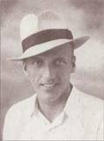

Štefan Kovač – Marko, narodni heroj
(Vir: Google, Slike)

Ker smo imeli v Slovenije tri okupatorje (NDH ne štejem), je prav, da tudi v Prekmurju, ki so ga Nemci 16. aprila 1941 prepustili Madžarom, ti pa 16. decembra 1941 tudi anektirali, za prvo žrtev proglasimo Štefana Kovača - Marka, narodnega heroja, ki so ga po izdaji aretirali avgusta 1941, kot talca pa ustrelili 18. oktobra 1941. Za NH je bil proglašen 1951.

VIII.

Dodatek:

TIGR – abc seznam članov in podpornikov tajne protifašistične in revolucionarne organizacije na Primorskem

- Abram, Andrej, kmet, leta 1931 v Rimu oproščen.
- Abram, Rafael, Orehek.
- Abram, Tone, Divača.
- Adamič, Milan, Gradišče.
- Agneletto, Branko (25. 3. 1920, Trst – 26. 5. 2002, Trst), doktor prava, odvetnik, sodeloval z IS in slovenskimi četniki, družbenopolitični delavec.
- Alič, Lojze, Spodnja Idrija.
- Ambrož, Jože, Rakitnik pri Postojni.
- Ambrožič, Franc (18. 9. 1895, Slavina pri Prestranku – 11. 8. 1981, Postojna), zdravnik, konfiniran, sodelavec NOV.
- Antončič Franc, Gabrče.
- Arčon, David (20. 8. 1904, Arčoni pri Renčah – 10. 2. 1985, Renče), mesar, aktivist OF, partizan.
- Babič, Anton, študent, na 2. tržaškem procesu oproščen.
- Babič, Branko - Vlado (18.10. 1912, Dolina pri Trstu – 5. 1. 1995, Ljubljana), pisatelj in novinar, član po letu 1927, leta 1930 je emigriral v Jugoslavijo, partizan – prvoborec, podpolkovnik in namestnik političnega komisarja IX. korpusa, sekretar oblastnega komiteja KPS za Primorsko, republiški poslanec, odlikovanec.
- Bačac, Viktor, član Borbe, leta 1929 obsojen na 30 let zapora.
- Bajc, Drago - »Korl« (29. 10. 1904, Vipava – 25. 10. 1928, Bilje), študent, pesnik, ustanovni član 1927, organizator na Vipavskem.
- Bandelj, Alojz (5. 5. 1894, Tomačevica – 13. 1. 1944, Tomačevica).
- Bartol, Vladimir (24. 2 1903, Sv. Ivan pri Trstu – 12. 9. 1967, Ljubljana), pisatelj (roman Alamut), publicist prijatelj vodilnih tigrovcev (Zorko Jelinčič), antifašist in idejni sopotnik tigrovcev.
- Batagelj, Anton - Tone, tudi Nino (27. 12. 1894, Šturje/Ajdovščina – 10. 12. 1972, Ljubljana/pokopan v Opatiji), pravnik, obmejni policijski komisar in inšpektor, rez. major VKJ, pesnik in pisatelj. Na 1. tržaškem procesu v odsotnosti obtožen zaradi organizacije vohunstva. Imel je tajne stike z vodilnimi člani (Rejec, Zelen, Čermelj, Rudolf, Čok), priznani podpornik tigrovcev.
- Bavcon, Jožef - Jože (29. 4. 1901, Gradiška pri Gorici – 8. 2. 1984, Ljubljana/pokopan v Cerknem), trgovec in gostilničar.
- Bavdaš, Tone, Ročinj.
- Beguš, Mihael (1904, Rut – ?), član od 1928.
- Belingar, Peter, železničar.
- Bembič, Jožef (Josip), Boršt (23. 2. 1908, Lopar – 3. 10. 1943, ?).
- Benko, Marica.
- Berginc, Andrej, Trnovo ob Soči, vodja celice.
- Bernetič, Anton, Kortina.
- Bernetič, Ivan, Ocizla.
- Besednjak, Alojz - Vetrhov, član trojke v Rihemberku – Braniku, kurir s Prosekom, po letu 1943 je ustanovil komunistično celico v Rihemberku.
- Bevk, Slavko (9. 6. 1909, Cerkno – 17. 9. 1970, Koper), na 1. tržaškem procesu obsojen na 5 let zapora, 1939 emigriral v Jugoslavijo, interniran, partizan, družbeno-politični delavec.
- Bidovec, Ferdinand (4. 2. 1908, Trst – 6. 9. 1930, Bazovica), trgovski pomočnik, član Borbe, na 1. tržaškem procesu obsojen na smrt. Leta 1997 posmrtno odlikovan z zlatim častnim znakom svobode RS.
- Bidovec, Stanko (1909, Trst - ?), pravnik, soustanovitelj Kluba primorskih akademikov v Ljubljani.
- Birsa, Karel - Gankarjev (28. 11. 1897, Birsi – 7. 4. 1985, Šempeter pri Gorici), ustanovitelj in vodja trojke v Rihemberku – Braniku, agent Zavarovalnice Dunav v Trstu, predsednik prosvetnega društva »Ognjišče«, 1928 emigriral v Jugoslavijo, 1930 poročil, imel padavico, živeli v Ljubljani, na Jesenicah in v Kamniku, leta 1941 odšli v Bosni, po osvoboditvi se vrnili na Primorsko.
- Birsa, Karel (5. 11. 1894, Gorica – 17. 5. 1957, Gorica), odvetnik, družbenopolitični delavec.
- Birsa, Viktor - Gankarjev (26. 6. 1907, Birsi – ?, Branik), od brata Viktorja prevzel trojko v Rihemberku – Braniku, leta 1934 v Rimu obsojen na 5 let zapora, konfiniran skupaj s Pertinijem, predsednikom Italije, vrnil v Rihemberk, aktivist OF.
- Bitežnik, Bogomil (21. 3. 1907, Ločnik pri Gorici – 23. 12. 1985, Izola), publicist, leta 1931 emigriral v Jugoslavijo, leta 1941 v Rimu obsojen na 20 let zapora, partizan, družbenopolitični delavec.
- Bizalj, Franc (31. 12. 1908, Rut v Baški grapi – 29. 7. 1981, Rut), kmet, član od 1928, 1941 obsojen na 30 let zapora, aktivist OF, družbenopolitični delavec.
- Bizjak, Alojz (12. 4. 1907, Potoče pri Ajdovščini – 27. 8. 1981), publicist, leta 1933 emigriral v Jugoslavijo, leta 1941 izseljen na Hrvaško.
- Bizjak, Franc, postaje načelnik v Boh. Bistrici.
- Bizjak, Ivan (1889, Čezsoča – ?).
- Bizjak, Mihael - »Žefov Miha« (11. 9. 1903, Bače pri Podbrdu – 17. 7. 1982, Bače), bajtar, vodja trojke, aktivist OF.
- Bizjak, Peter - Skala (26. 6. 1896, Podmelec v Baški grapi – 15. 1. 1971, Kranjska Gora), policist na Jesenicah.
- Bobek, roj. Urbančič Fani, Trnovo pri Ilirski Bistrici.
- Bobek, Viktor (30. 11. 1909, Ilirska Bistrica – 15. 12. 1941, Opčine), delavec, komunist, obveščevalec-dvojnik ObC VKJ na Sušaku, na 2. tržaškem procesu obsojen na smrt. Leta 1997 posmrtno odlikovan z zlatim častnim znakom svobode RS.
- Bobič, Radivoj, študent, na 2. tržaškem procesu oproščen.
- Bolčič, Milan, uradnik, na 2. tržaškem procesu obsojen na 15 let zapora.
- Bole, Franc (3. 12. 1903, Tomaj – ?), kmet, aktivist OF, družbenopolitični delavec.
- Boneš, Franc, Kobarid.
- Boneš, Slavko, Kobarid, vodja celice 1927.
- Bordon, Radoslav - Rado (16. 11. 1915, Trst – 19. 6. 1992, Ljubljana), doktor prava, publicist, prevajalec, pesnik, emigriral v Jugoslavijo, Zelenov sodelavec, aktivist OF, konfiniran, italijanski partizan (član štaba brigade), nato pripadnik NOVJ – pom. načelnika propagandnega oddelka VII. korpusa NOV, kulturni delavec.
- Božič, Anton (1913, Temljine – 1994, Avče).
- Božič, Božidar - Božo (11. 1. 1917, Most na Soči - ?)..
- Božič, Evgen (19. 3. 1905, Klavže 1997, Klavže), trgovski zastopnik v Beograd, prijatelj Alberta Rejca.
- Božič, Ivan (31. 5. 1911, Temljine – 12. 10. 2002, Tolmin), krojač, partizan.
- Božič, Ivo (9. 10. 1920, Podmelec – 2004, ?), britanski ujetnik, končal obveščevalni in radiotelegrafski tečaj, »angleški padalec« pri GŠ NOVS, prestopil v NOV.
- Brajnik, Rudolf (17. 1. 1882, Štandrež, Italija – 14. 9. 1962, Ajdovščina).
- Bratuž, Lojze - Sočenko (17. 2. 1902, Gorica – 16. 2. 1937), skladatelj, zborovodja in pesnik, antifašist in idejni sopotnik tigrovcev, umrl zaradi surovega mučenja na policiji (moral je spiti strojno olje).
- Brešan, Rafael (11. 11. 1913, Podgora – 1960, Trst), leta 1930 član tajne dijaške skupine »Črni bratje« v Solkanu – antifašist in idejni sopotnik tigrovcev.
- Breška, Anton, Kobarid, vodja celice 1927.
- Breška, Anton, Sužid.
- Brezavšček, Miroslav - Jerko (22. marec 1917, Šentjanž, Sevnica – 21. februar 1931, Gornje Cerovo), dijak Tehničnega zavoda v Gorici (1928–1930), leta 1930 član tajne dijaške skupine »Črni bratje« v Solkanu – antifašist in idejni sopotnik tigrovcev, umrl zaradi posledic mučenja na policiji.
- Brezigar, Just - Justič (10. 2. 1915, Podgora – 2. 11. 2010, Maribor), dijak, leta 1930 član tajne dijaške skupine »Črni bratje« v Solkanu – antifašist in idejni sopotnik tigrovcev, partizan, major JLA.
- Brovč, Ludvik, trgovec, na 2. tržaškem procesu obsojen na 30 let zapora.
- Brovč, Andrej - Janko Baški (19. 11. 1909, Spodnje Bukovo – 18. 10. 1981, Golnik pri Kranju), delavec, leta 1936 emigriral v Jugoslavijo, pripadnik Soške legije, aktivist OF, partizan, družbenopolitični delavec, zvezni poslanec.
- Brovč, Miha - Kajzer, Rut.
- Brovč, Miha, Kal – Koritnica.
- Brovč, Mirko (10. 2. 1914, Koritnica pri Tolminu – 29. 11. 1998, Koritnica), delavec, na 2. tržaškem procesu obsojen na 30 let zapora, partizan, član KPS, komisar bataljona v Gradnikovi brigadi.
- Brozina roj. Iskra Terezija, Jelšane, gospodinja.
- Brozina, Frane (3. 7. 1905, Jelšane – ?), krojač.
- Brozina, Jožef , Jelšane, kmet.
- Brozina, Vinko, Jurišče.
- Budin, Alojz (30. 12. 1904, Koludrovica – 11. 10. 1960, Trst), časnikar, član KPI, na 2. tržaškem procesu obsojen na 30 let zapora, partizan, urednik Soškega tednika.
- Bukovec, Janko, Volče.
- Cah, Ivan, Boršt pri Rižani.
- Cerkvenik, Jože, Gradišče pri Divači.
- Cerkvenik, Rudolf, Gradišče pri Divači.
- Colja, Albina, Vojščica.
- Cotič, Drago, Škrbina.
- Cuder Ferdinand (1895, Čezsoča – ?).
- Cuder, Anton (1892, Čezsoča – ?).
- Cvek, Ivan, Kneža.
- Čač, Angel, kmet, leta 1931 v Rimu obsojen na 2 leti in 5 mesecev zapora.
- Čač, Lovrenc, Boršt, član Borbe na 1. tržaškem procesu obsojen na 15 let zapora.
- Čač. Vincenc, kmet, leta 1931 v Rimu obsojen na 5 let zapora.
- Čargo, Mirko, Kanal, tolmač pri Nemcih.
- Čebron, Rihard - Posodančev, član trojke v Rihemberku – Braniku. Leta 1934 v Rimu obsojen na 2 leti in 3 meseca zapora.
- Čefuta, Viktor, Šepulje.
- Čelik, Alojz, Bukovo.
- Čermelj, Lavo (10. 10. 1889, Trst – 26. 1. 1980, Ljubljana), doktor fizike in publicist, leta 1929 emigriral v Jugoslavijo, predsednik Manjšinskega inštituta in sodelavec ObC VKJ, idejni vodja Soške legije, na 2. tržaškem obsojen na smrt – pomiloščen in obsojen na 30 let zapora, partizan, družbenopolitični delavec.
- Černač, Anton - Tone (8. 2. 1905, Matenja vas pri Postojni – 29. 1. 1984, Mirna), tehnik, član ORJEM, na 2. tržaškem procesu obtožen v odsotnosti, partizan, gospodarstvenik.
- Černe Stanislav (8. 11. 1907, Tomaj – 15. 9. 1982, Kranj), uslužbenec, partizan, družbenopolitični delavec.
- Černe, Alojz, Vogrsko, policijski agent, leta 1931 v Rimu oproščen.
- Čok, Andrej, bivši vojak avstro-ogrske vojske, na 2. tržaškem procesu obsojen na 12 let zapora
- Čok, Jožef (8. 12. 1899, Lokev pri Sežani – 18. 8. 1974, Lokev), zidar, aktivist OF.
- Čok, Marija, Ivan (21. 3. 1886, Lonjer pri Trstu – 17. 6. 1948, New York, ZDA/Katinara pri Trstu), doktor prava, odvetnik v Trstu, leta 1930 je emigriral v Jugoslavijo, leta 1931 je bil izvoljen za predsednika Zveze jugoslovanskih emigrantov iz Julijske krajine, imel tesne stike z dvorom, vlado in GŠ VKJ. Leta 1941 je bil v Palestini in ZDA predsednik Jugoslovanskega odbora iz Italije. Aktivist OF in družbenopolitični delavec v Trstu, leta 1947 na procesu proti Borisu Furlanu v Ljubljani proglašen za tujega agenta, emigriral v ZDA. Avtor brošure o organizaciji TIGR kot prvi protifašistični organizaciji v Evropi. Menda je bil avtor seznama 86 tigrovcev za gverilsko delovanje v Italiji. Na 2. tržaškem procesu obtožen v odsotnosti.
- Čopi, Albert, Čezsoča.
- Čopi, Alojz (1907, Kal – Koritnica – ?), leta 1930 emigriral v Francijo.
- Čopi, Andrej (1901, Kal – Koritnica – ?), 1930 emigriral v Jugoslavijo (Jesenice).
- Čopi, Franc - Borotin (22. 4. 1916, Šentvid na Gosposvetskem polju – 20. 6. 2013, Koper/pokopan v Čezsoči), 1935 emigriral v Jugoslavijo, sodeloval s F. Kravanjo, partizan – spomeničar, pripadnik Ozne IX. korpusa, družbenopolitični delavec.
- Čopi, Jožef (1895, Čezsoča – ?).
- Čopi, Leopold (1914,Čezsoča – 4. 7. 1969, Šempeter pri Gorici/pokopan v Čezsoči), delavec, na 2. tržaškem procesu obsojen na 30 let zapora.
- Čotar, Ludvik, Renče.
- Dakskobler, Anton.
- Danev, Anton, zdravnik, na 2. tržaškem procesu obsojen na 10 let zapora.
- Dariš, Anton, kmet, leta 1931 v Rimu oproščen.
- Debeljak, Anka – Kramarčkova (1. 5. 1900, Ribnica 3. 11. 1970, Ribnica), učiteljica, članica Sokola in Društva prijateljev Sovjetske zveze, sodelavka Zelena in Majnika, aktivistka OF.
- Dekleva, Jože (8. 2. 1899, Bač pri Materiji – 27. 12. 1969, Trst), odvetnik, soustanovitelj za tržaško območje, interniran, aktivist OF, družbenopolitični delavec v Trstu.
- Dietz, Zoran - Zorislav (14. 6. 1901, Šturje, Ajdovščina – 18. 7. 1978, Ajdovščina), član v študentskih letih, partizanski zdravnik IX. korpusa, nazadnje v Ajdovščini, odlikovanec.
- Dolenc, Ivanka, partizanka, 1944 ujeta in ubita v Rižarni.
- Dolenc, Jakob (29. 1. 1902. Čermelica pri Prestranku – 22. 10. 1982, Prestranek), kmet, na 2. tržaškem procesu obsojen na 30 let zapora, partizan, družbenopolitični delavec.
- Dolenc, Josip, kmet, na 2. tržaškem procesu obtožen v odsotnosti.
- Dolenc, Jože, zobozdravnik, partizan, padel 1942 na Nanosu.
- Dolgan, Anton (5. 5. 1909, Topolc pri Ilirski Bistrici – ?, Koper), kmet, aktivist OF, partizanski poveljnik in komisar, oznovec IX. korpusa, družbenopolitični delavec, poslanec v republiški skupščine, rez. kapetan I. razreda JLA.
- Dolhar, Jože, Jesenice, zdravnik.
- Drašček, Alojz, Ročinj.
- Drekonja, Ciril (2. 7. 1896, Temljine nad Knežo – 31. 1. 1944, Šentvid pri Ljubljani), učitelj, pisatelj in pesnik, leta 1929 emigriral v Jugoslavijo, leta 1941 aretiran in poslan v Mauthausen, januarja 1944 kot talec ustreljen v Ljubljani.
- Drole, Franc - Matrekarjev, Porezen.
- Drole, Franc, Podbrdo, leta 1930 v Rimu obsojen na 3 leta zapora.
- Dugar Franc, Srednje, vodja celice, Italijani ustrelili v Ročinju 31. 5. 1943.
- Dugar, Alojz, Ročinj, umrl 1948 v Romuniji.
- Dugulin, Avgust, član KPI.
- Dujc, Franc, Divača.
- Dujmovič, Vladimir (28. 7. 1912, Rodik pri Kozini – ?, Izola), ladjedelniški delavec, na 2. tržaškem procesu obsojen na 30 let zapora, partizan, družbenopolitični delavec.
- Erjavec, Štefan, vodič.
- Eržen, Miha, Bukovo.
- Eržen, Valentin, Bukovo.
- Fabijan, Franc - Fabijanov, Birsi, vodja trojke v Rihemberku – Braniku.
- Fabjan, Anton - Tone, Branik, orožnik.
- Faganel roj. Zavadlal Mimi.
- Fajgel, Janez, Ajdovščina.
- Fajgelj, Ivan (8.10. 1893, Ajdovščina – 9. 1. 1951, Maribor), učitelj, leta 1932 emigriral v Jugoslavijo.
- Fakin, Angel, Komen.
- Fegic, Franc (24. 7. 1905, Ajdovščina – ?), dijak.
- Fegic, Ivan (20. 9. 1916, Ajdovščina – ?), dijak, Solkan.
- Feigel (Fajgelj), Damir (1879–1959), preganjan, aktivist OF
- Feltrin, Andrej - Navasar, Šentviška gora.
- Feltrin, Filip, Šentviška gora
- Feltrin, Jakob - Melinar, Šentviška gora.
- Ferfila, Andrej, Senožeče.
- Ferfila, Franc, Senožeče.
- Ferluga, Danilo, Županov.
- Ferluga, Josip, kmet, leta 1931 v Rimu oproščen.
- Filipič, Anton, Ocizla.
- Florjančič, Ivan, Kal – Koritnica.
- Florjančič, Miha, Kal – Koritnica.
- Fon, Ivan, Volarje.
- Fon, Simon, Foni, obsojen na 28 let zapora.
- Fonda, Karlo, kmet, leta 1931 v Rimu obsojen na 5 let zapora.
- Forčič, Angel, Sveto.
- Fornazarič, Stanko, Renče.
- Fortunat, Franc (11. 11. 1907, Volče pri Tolminu – padel kot partizan pri Brčkem), kmetijski tehnik, član Borbe, 1930 emigriral v Jugoslavijo, partizan.
- Fortunat, Mihael, Volče.
- Frančeškin, Hilarij (23. 4. 1894, Branik – ?), mehanik, leta 1931 v Rimu obsojen na 5 let zapora.
- Frančeškin, Korze Zofija, na 1. tržaškem procesu obsojena na 2 leti in 6 mesecev zapora.
- Frank, Anton (14. 1. 1913, Kilovče – 23. 9. 1978, Piran), ključavničar, pesnik, aktivist OF, ujet kot partizan, leta 1942 obsojen na 24 let zapora, leta 1944 v Bariju vstopil v 3. Prekomorsko brigado, odlikovanec.
- Franović, Mile, Istra.
- Funa, Ivan, Štjak, vodja trojke.
- Furlan, Ernest - Pepov, Mravljevi, član trojke v Rihemberku – Braniku.
- Gaberšnik, Ivo, Lipa.
- Gabrijelčič, Franc, Prilesje pri Plavah.
- Gabrijelčič, Albin, Prilesje pri Plavah.
- Gabrijelčič, Just, Prilesje pri Plavah.
- Gabrijelčič, Ludvik, Prilesje pri Plavah.
- Gabršček, Jožef (1. 3. 1898, Ljubinj – marec 1948, Beograd, sodno justificiran), novinar, tajnik »Edinosti« v Trstu, od leta 1924 vodja Orjune v Trstu, leta 1926 je bil pobudnik organizacije TIGER, leta 1927 emigriral v Jugoslavijo, tajno je sodeloval z jugoslovanskim konzulom v Trstu, pozneje bil dvojnik ObC VKJ v Ljubljani, usmerjen proti italijanskemu konzulu Lodovicu Gavottiju v Ljubljani, deloval v Beogradu. Po letu 1943 je bil zaposlil v nemški delovni organizaciji Todt. Po osvoboditvi Beograda je postal uslužbenec zvezne direkcije za trgovino s tujino, leta 1948 pa je bil obsojen na smrt zaradi »velikega gospodarskega kriminala«. Ni bil italijanski vohun, temveč uspešen dvojnik obveščevalne službe VKJ.
- Gašpar, Branko, študent, leta 1931 na 1. tržaškem procesu v Rimu oproščen.
- Gašperčič Ivan (21. 3. 1913, Solkan – 6. 9. 1969, Rim, Italija), dijak, leta 1930 član tajne dijaške skupine »Črni bratje« v Solkanu, leta 1940 emigriral v Slovenjo, po povratku v Solkan so ga Italijani poslali v internacijo, leta 1943 pa Nemci odvedli v Dachau, po osvoboditvi je bolan odšel v Italijo, član trojke s Fegicem v Ajdovščini.
- Gašperšič, Ivan - Lojze (1901, Famlje – 1989),član od 1932, na 2. tržaškem procesu obsojen na 30 let zapora, partizan – nosilec partizanske spomenice 1941.
- Gatnik, Maks, (11. 10. 1910, Brestanica – 1996), geodet, 1929 emigriral v Jugoslavijo, partizan, družbenopolitični delavec v Novi Gorici.
- Gec, Franc, Ponikve.
- Gerbec, Franc, Volče.
- Gerželj, Ana, Most na Soči, učiteljica.
- Glavina, Franc, Draga, član Borbe.
- Glavina, Mirko, Boršt, član Borbe.
- Glažar, Vinko (14. 1. 1907 – ?), trgovski pomočnik, član Borbe, aktivist OF.
- Godnič, Franc, Komen.
- Godnič, Ignac, Komen.
- Godnič, Just (25. 10. 1908, Komen – 5. 1. 1990, Golnik), čevljar, 1931 emigriral v Jugoslavijo, Zelenov varnostnik, na 2. tržaškem procesu obtožen v odsotnosti, partizan, obveščevalec, oznovec.
- Godnič, Karlo, Komen.
- Godnik, Jože, Rškčen, Komen.
- Golja, Jakob, Čiginj.
- Golob, Franc (18. 9. 1910, Grahovo ob Bači – 14. 9. 2002, Ljubljana), , agronom in slikar, aktivist Borbe, član od 1927, vodja celice, 1930 obsojen na 1 leti zapora, zatem emigriral v Jugoslavijo, družbeno-politični delavec, vladni uslužbenec, častni član Rdečega križa Slovenije.
- Golob, Marica, Grahovo, članica od 1928.
- Golob, Rudi, Grahovo.
- Gorenc, Zoran, Senožeče.
- Gorjup, Boris (?, Kanal ob Soči – 4. 1. 2006, Izola).
- Gorjup, Dušan (25. 5. 1911, Avče – 26. 2. 1996, Maribor), študent, vodja celice v Avčah.
- Gorjup, Niko (1911, Kanal ob Soči – ?).
- Gorjup, Vincenc, mlinar, leta 1931 v Rimu oproščen.
- Gorkič, Pavel, Vrtojba.
- Gorkič, Stanislav (21. 4. 1915, Vrtojba – 1943m ?), dijak, leta 1930 član tajne dijaške skupine »Črni bratje« v Solkanu – antifašist in idejni sopotnik tigrovcev.
- Gortan, Vladimir, član Borbe in KPI, leta 1929 v Rimu obsojen na smrt, podpornik tigrovcev.
- Gortan, Živko, član Borbe, leta 1929 obsojen na 30 let zapora.
- Gorup, Alojz (7. 6. 1900, Tomaj – 23. 1. 1977, Tomaj), aktivist OF, leta 1941 interniran, po letu 1943 partizan, odlikovanec.
- Gradnik, Jožef - Pepi (1. 1. 1897, Medana – 17. 9. 1987, Vrhnika/pokopan v Medani), župan v Medani, aktivist OF.
- Grahli, Slavko, Kobarid, vodja celice 1927.
- Grahor, Josip, Dolnja Bitnja pri Ilirski Bistrici.
- Gravner, Zorka, Bilje.
- Gregorič, Miroslav (4. 1. 1907, Gorica – 20. 6. 1983, Ljubljana), arhitekt.
- Grgič, Željko (1. 2. 1907, Bazovica – ?), trgovski pomočnik, član Borbe, leta 1930 emigriral v Jugoslavijo, aktivist NOG v Zagrebu, družbenopolitični delavec.
- Grmek, Alfonz, Avber.
- Grmek, Ciril (21. 6. 1905, Avber pri Sežani – marca 1944, Planina pri Sežani, ustreljen), kmet, aktivist OF.
- Grmek, Milan, Gradnje.
- Grohar, Viktor (11. 7. 1911, Bled – ?), mehanik, leta 1930 član tajne dijaške skupine »Črni bratje« v Solkanu – antifašist in idejni sopotnik tigrovcev.
- Gropajc, Anton, kot obtoženec na 1. tržaškem procesu je zaradi mučenja naredil samomor, oproščen.
- Gruden, Josip (3. 3. 1901, Nabrežina pri Trstu – 15. 11. 1952, Gorica), odvetnik, 1927 soustanovitelj goriškega dela, 1935 emigriral v Jugoslavijo, družbenopolitični delavec v Gorici.
- Gruntar, Josip (20. 1. 1901, Kobarid – 20. 10. 1987, Ljubljana), komercialist, aktivist OF.
- Gulič, Jože, Dobravlje.
- Gulič, Tone (20. 1. 1906, Kobdilj – 31. 3. 1977, Kobdilj), trgovec, aktivist OF, načelnik NZ na Opčinah.
- Gustinčič Marjan, delavec, leta 1931 v Rimu oproščen.
- Gustinčič, Anton, Janeževo Brdo.
- Hadalin, Franc, Zakriž.
- Hajna, Viktor (12. 5. 1910, Zalog pri Postojni – 10. 4. 1991, Zalog, pokopan v Postojni), sobni pleskar, ustanovni član 1927, aktivist OF, pripadnik IX. korpusa.
- Hassl, Viktor, radiotelegrafist, četnik, sodelavec Danila Zelena.
- Hlavaty, Robert (10. 4. 1897, Trst – 16. 1. 1982, Ljubljana), zdravnik, pomagal partizanom.
- Hočevar, Franc, Struge, župan, sodelavec Zelena in Majnika, aktivist OF, 1945 ubili domobranci.
- Hrabar, Josip - Jože (1882, Jelšane – 1961, ?), gostilničar.
- Hrast, Mirko, vodja celice na Čiginju in Ušniku.
- Hreščak, Jože - Pepi, Škoflje.
- Hreščak, Milan, Zavrhek.
- Hrvatin, Franc, na 2. tržaškem procesu obtožen v odsotnosti.
- Humar, Mici, Cerkno.
- Humar, Rado, Bilje.
- Hvala, Alojzija, Bukovo.
- Hvala, Bogomil (5. 10. 1908, Slap ob Idrijci – ?), kovač, aktivist OF, oznovec, družbenopolitični delavec.
- Hvala, Franc (30. 3. 1909, Bukovo – 2005, ?), publicist, aktivist OF in partizan, partijski in družbenopolitični delavec, načelnik Narodne zaščite. Napisal je knjigo Pot v Dolomite, Organizacija in delo narodne zaščite med NOB na Primorskem. Prejel več odlikovanj in priznanj.
- Hvala. Tone, Idrsko.
- Ipavec, Venčeslav - Jančko, Ročinj, konfiniran, umrl 1958 zaradi srčen bolezni.
- Ivančič, Ivan (10. 4. 1913, Čezsoča pri Bovcu – 15. 12. 1941, Opčine, pokopan v Čezsoči), tkalec, diverzant (Avstrija), a nemško zahtevo obsojen na 4 leta zapora v Sremski Mitrovici, na 2. tržaškem procesu obsojen na smrt.
- Jan, Jožef, Slap ob Idrijci, konfiniran.
- Janež, Mihael - Seljanov, Čadrg.
- Jazbec, Bernard (?. 11. 1911, Sveto - ?. 6. 1994, Nabrežina).
- Jeklin, Mirko, Bača ob Idrijci.
- Jeklin, Mirko, Most na Soči, padel kot partizan.
- Jelinčič, por. Andolšek, Anda (5. 2. 1908, Podmelec – 6. 9. 1990, Opčine).
- Jelinčič, por. Kavčič, Milena (10. 10. 1901, Log pod Mangartom – 28. 11. 1986, Jesenice).
- Jelinčič, Slavko (25. 1. 1906, Podmelec – 28. 11. 1981, Podkoren), uradnik, 1929 emigriral v Jugoslavijo, tajni sodelavec policistov Petra Bizjaka in Toneta Batagelja, aktivist OF.
- Jelinčič, Vera (28. 4. 1913, Podmelec – 4. 8. 2000, Jesenice).
- Jelinčič, Zorko - Jožef, Friderik (5. 3. 1900, Log pod Mangartom – 13. 7. 1965, Trst/pokopan v Gorici), prosvetni delavec, leta 1927 na Nanosu med ustanovitelji organizacije TIGR, na 1. tržaškem procesu obsojen na 20 let zapora, partizan, družbenopolitični delavec v Trstu.
- Jeram, roj. Obid, Viktorija - Vika (8.9. 1908, Bukovo – 17. 9. 1981, Idrija), sestra Fanice, soproge Zorka Jelinčiča, sodelavka ustanoviteljev organizacije, partizanka »Zmaga«.
- Jerončič, Alojz, Podravano, vodja celice.
- Jogan, Jožef - Joganov, Pedrovo, vodja trojke v Rihemberku – Braniku.
- Jug, Andrej, Volčanski Ruti.
- Jug, Franc - Bogatinčev, Volče.
- Jug, Franc, Ušnik.
- Jug, Franc, Volčanski Ruti, vodja celice.
- Kacin, Dominik (1. 8. 1895, Idrijske Krnice – 4. 12. 1971, Ljubljana), zadružni delavec, aktivist OF, leta 1942 interniran, družbenopolitični delavec.
- Kacin, Justina, Police pri slapu ob Idrijci, vodja celice.
- Kalc, Rudi, Vrvica.
- Kalčič, Franc, Pasjak.
- Kalin, Franc, Ajdovščina, profesor fizike.
- Kamenšček, Anton - Tone, Ročinj.
- Kamenšček, Mirko, Ročinj.
- Kamenšček, Severin, vodja celice v Ročinju, letalec, smrtno ponesrečil 5. 5. 1940 v Čupriji, Srbija.
- Kamenšček, Stanko (9. 12. 1908, Ročinj – 5. 2. 1978, Berkeley, ZDA), univ. prof., španski borec, vodja celice v Ročinju, potem srenje ob Soči (nadimek »Jekleno srce«), sodelavec ObC VKJ v Ljubljani (polkovnik V. Andrejka, podpolkovnik B, Plhak), častnik letalstva JLA, obsojen na 4 leta zapora, emigriral v ZDA.
- Kamenšček, Viktor, Ročinj.
- Kante, Antonija.
- Kante, Evgen ml., partizan (padel).
- Kante, Milan, partizan (padel).
- Kante, Slavko, partizan (padel).
- Kavčič, Andrej - Gugala, Zatolmin, član KPI.
- Kavčič, Andrej - Štengarjev, Ljubinj.
- Kavčič, Franc - Fevčk, Čadrg.
- Kavčič, Franc - Tončkov.
- Kavčič, Franc, Žabče.
- Kavčič, Ivan - Štengarjev, Ljubinj.
- Kavčič, Ivan, Grahovo ob Bači.
- Kavčič, Jože - Bašev, Lipe.
- Kavčič, Jože, Žabče.
- Kavčič, Leopold - Polde (1. 6. 1910, Lipa – 28. 3. 1982, Šempeter pri Gorici, vodja trojke v Lipi.
- Kavčič, Lucijan, Idrija ob Bači.
- Kavčič, Marija, Čadrg.
- Kavčič, Mirko - Vladimir, Lipa, vodja trojke v Lipi, povezan z Bidovcem in Marušičem v Trstu.
- Kavs, Franc (13. 11. 1913, Čezsoča pri Bovcu – 17/18. 11. 1970, Trst), časnikar, predviden za atentat na Mussolinija 20. 9. 1938 v Kobaridu, vendar zaradi ogroženosti otrok tega ni izvedel, na 2. tržaškem procesu obsojen na smrt – pomiloščen in obsojen na 30 let zapora, partizan, časnikar v Trstu.
- Kemperle, Domenik.
- Kemperle, Ivan - Mežnar, Rut, član od 1927.
- Kemperle, Ladislav (1917).
- Kemperle, Rudolf (1918),
- Kenda, Franc (1899, Čezsoča – ?).
- Kenda, Franc, Sužid, vodja celice 1927.
- Kenda, Franc, Zalaz – Žabče.
- Kenda, Henrik - Jakopov, Modrej.
- Kenda, Henrik, Drobočnik.
- Kenda, Lucija - Košanova (9. 12. 1901, Loje v Baški grapi – 30. 9. 1943, Trnovo), vodja celice, padla kot partizanka.
- Kenda, Maks, Kneža.
- Kenda, Miha, Loje v Baški grapi, partizan.
- Kenda, Pavla, Loje.
- Kenda, Viktorija, Kneža.
- Kenda, Vladimir (29. 6. 1915, Idrija – 1997, Trst), časnikar, član Branibora, 1936 obsojen na 18 let zapora, pripadnik italijanskih partizanov, novinar v Trstu.
- Kerševan, Vlado, Gradišče pri Novi Gorici.
- Kiferle, Danica (30. 4. 1908, Ljubljana – 4. 6. 1945, Bergen–Belsen, Nemčija), učiteljica, samska, oče Ivan iz Borovnice – učitelj, citrar, pevovodja, mati Milena roj. Volko, imela dve sestri in skupaj nastopale s citrami, do leta 1928 učiteljica v Brusnici na Dolenjskem (skupaj z Marijo Majnik), od leta 1939 učiteljica dekliške šole v Ribnici, Zelenova in Majnikova sodelavka, aktivistka OF, organizatorka pobega Ferda Kravanja iz bolnišnice v Ljubljani, aretirana in odvedena v nemško taborišče Bergen–Belsen, kjer je po osvoboditvi umrla.
- Klavora, Ivan, kmet, na 2. tržaškem procesu obsojen na 30 let zapora.
- Klavora, Janko (16. 5. 1912, Čezsoča – ?), čevljar, diverzant (proga Beljak–Trbiž).
- Klavžar, Franc, Podbrdo.
- Kleč, Franc.
- Klemenčič, Peter - Pervanjev, Šentviška gora.
- Klinkon, Viktor, Žabče.
- Klobučar, Franc, Ocizla, v Rimu obsojen na 30 let zapora (znižana na 5 let).
- Knez, Alojz (1918, Bistrica ob Zilji pri Beljaku, Avstrija – 1996, Avstrija), sodelavec Ferda Kravanje, diverzant (Avstrija, 1940), tiralica jugoslovanske policije (50.000 din) na nemško zahtevo, britanski SOE omogočil odhod v Palestino, 1943 poslan na Primorsko kot »angleški padalec«, med zaslišanjem s strani Ozne uspel pobegniti.
- Kocjančič, Karlo (8. 4. 1901, Škedenj pri Trstu – 20. 2. 1970, Reka, Hrvaška), fotograf, novinar, pesnik, leta 1928 emigriral v Jugoslavijo, aktivist OF, družbenopolitični delavec na Reki.
- Koder, Jože (16. 3. 1911, Rut v Baški grapi – 20. 2. 1942, Stol), član od 1928, partizan.
- Koder, Tone (29. 3. 1910, Rut v Baški grapi – 1944, Kobarid), član od 1928, Nemci ubili kot partizana.
- Kodre, Jože, Goče.
- Kofol, Jože - Modrej, Drobočnik.
- Kofol, Ludvik, vodja celice na Selu.
- Kogoj, Danica, Kneža.
- Kogoj, Jakob, Grahovo ob Bači.
- Kogoj, Peter - Grapar, Šentviška gora.
- Kogoj, Peter, Temljine.
- Kogoj, Viktorija, roj. Cvek (29. 10. 1892 Kneža v Baški grapi – 7. 11. 1979, Izola), partizanka.
- Kogoj, Vlado, Cerkno, učitelj, član od 1927.
- Koler, Bojan.
- Koler, Ljubomir (23. 3. 1917, Idrija – 27. 12. 1981, Ankaran), električar, partijski aktivist, leta 1938 je bil izgnan iz Slovenije, odšel v Prago, Gestapo aretiral in poslal v internacijo, družbenopolitični delavec v Piranu.
- Komac, Franc, Gestapo aretiral 1941.
- Konc, Anton, Breg v Benečiji, mlekar.
- Konec, Anton - Bizjakov, Volče.
- Konec, Stanislav - Stanko (1909, Volče – 1984, Trst/pokopan v Avčah), policist.
- Koren, Anton.
- Koritnik, Anton - Tone, Senožeče.
- Kos, Josip, kmet, na 2. tržaškem procesu oproščen.
- Kos, Jože, Rut, član od 1928.
- Kos, Nikolaj (1919).
- Kos, Simon - Koroščev (28. 10. 1911, Rut na Tolminskem – 15. 12. 1941, Opčine), pleskar, član od 1928, na 2. tržaškem procesu obsojen na smrt, pomiloščen in obsojen na 30 let zapora.
- Kosec, Lipe (29. 6. 1895, Ljubljana – ?), akviziter, srbski dobrovoljec in Maistrov borec, član Orjune (v vodstvu) in Narodne obrambe, aktivist OF, sodeloval s slovenskimi četniki.
- Kosmač, Alojz, Boršt, član Borbe.
- Kosmač, Ciril (28. 9. 1910, Slap ob Idrijci – 28. 1. 1980, Ljubljana, pokopan v Ročah), pisatelj, prevajalec in urednik, član SAZU, na 1. tržaškem procesu oproščen zaradi mladoletnosti, 1931 emigriral v Jugoslavijo, 1938 odšel v tujino, od 1944 v partizanih, predsednik Zveze književnikov Slovenije in Jugoslavije.
- Kosmač, Jožef, na 1. tržaškem procesu obsojen na 5 let zapora.
- Kosmač, Nikolaj, Zabrežec, član Borbe, na 1. tržaškem procesu obsojen na 25 let zapora.
- Kosovel, Josip 2. 2. 1901, Trst – 13. 2. 1963, Trst), prof. nemščine, na 2. tržaškem procesu obsojen na 15 let zapora.
- Kosovel, Srečko (18. 3, 1904, Sežana – 27. 5. 1926, Tomaj), pesnik, urednik, antifašist in idejni predhodnik tigrovcev.
- Košir, Ignac, Ročinj.
- Kovač, Albin, Znojile v Baški grapi, emigriral v Jugoslavijo 1927, aktivist OF.
- Kovačič, Alojz (15. 5. 1902, Drobočnik – marec 1945, Linz, Avstrija), kovač, leta 1933 emigriral v Jugoslavijo, aktivist OF, od leta 1943 partizan, težko ranjenega Nemci ujeli in poslali v taborišče v Linzu.
- Kovačič, Miha, Prelože.
- Kragelj, Franc, Sela.
- Krajnik, Štefan, Kozaršče.
- Kranjc, Andrej, Trnovo ob Soči.
- Krašna, Zmago (6. 4. 1906, Idrija – februar 1945, Flossenbürg, Nemčija), učitelj, član KPI, leta 1929 v Rimu obsojen na 5 let zapora, emigriral v Jugoslavijo, aktivist OF, leta 1944 poslan v Dachau, kjer je tudi umrl.
- Kravanja, Ciril (1905, Čezsoča – ?).
- Kravanja, Ferdo (10. 8. 1912, Čezsoča – 10. 10. 1944, Paljevo pri Desklah/pokopan v Čezsoči), leta 1935 emigriral v Jugoslavijo, pripravljal atentat na Mussolinija, diverzant (Avstrija), na nemško zahtevo v Beogradu obsojen na 5 let zapora v Sremski Mitrovici (Nišu). Maja 1941 se je pridružil Zelenu na Mali gori, kjer bil ranjen in ujet, partizan »Peter Skalar«, na 2. tržaškem procesu obtožen v odsotnosti, kot sekretar OK KPS za zahodno Primorsko, ubit iz zasede.
- Kravanja, Franc, Jesenice.
- Kravos, Josip (5. 8. 1909, Kozja Para pri Dobravljah – 13. 4. 1972, Trst), krojač, na 2. tržaškem procesu obsojen kot terorist na konfinacijo, družbenopolitični delavec.
- Krebelj, Anton - Tone, Senožeče.
- Krebelj, Jakob, Senožeče.
- Kristan, Vilko, Skopo.
- Krivec, Ciril, Modrejce.
- Krivec, Mirko, Modrejce.
- Križaj, Josip (13. 3. 1911, Koprivno na Krasu – 8. 10. 1948, Snežnik), španski borec, 1931 z letalom prebežal v Jugoslavijo, partizan, častnik – pilot JLA, odlikovanec, umrl v letalski nesreči.
- Križman, Andrej - Mihotov, Bizjaki, član trojke v Rihemberku – Braniku, leta 1934 v Rimu obsojen na 3 leta in 3 meseca zapora.
- Križman, Rafael - Mihotov, Bizjaki, vodja trojke v Rihemberku – Braniku, kurir in vodič v Jugoslavijo.
- Kršmanc, Marija - Jedrt (?, Bevke pri Ljubljani – stara 50 let, Bitolj, Makedonija), bolniška sestra – usmiljenka na kirurškem oddelku Splošne bolnišnice Ljubljana, aktivistka OF, sodelovala pri pobegu Ferda Kravanje iz bolnišnice.
- Kruh, Franc (13. 1. 1898, Šembije – 3. 2. 1964, Šembije), gozdar, emigriral v Jugoslavijo, leta 1936 v Rimu obsojen na dosmrtno ječo, od leta 1944 aktivist NOG.
- Kukanja, Angelo (16. 2. 1905, Trst – 1. 12. 1977, Trst), odvetnik, član društva »Balkan«, leta 1930 obsojen na 4 leta zapora, na 2. tržaškem procesu obsojen na 16 let zapora, po letu 1943 aktivist OF, družbenopolitični delavec v Trstu.
- Kukec, Josip - Pepi (27. 2. 1894, Postojna – 2. 9. 1930, Postojna), orjunaš, padel v spopadu z italijansko policijo.
- Kunsterle, Peter, Rut, član od 1927.
- Kurinčič, Alojz (12. 7. 1902, Idrsko – 7. 9. 1974, Kobarid), učitelj.
- Kurinčič, Franc (28. 1. 1900, Idrija – avgust/1995, Ljubljana), leta 1929 emigriral v Argentino, 1948 se je vrnil, kulturno-prosvetni delavec, odlikovanec.
- Kurinčič, Mihael, Idrsko.
- Kusterle Peter, Rut.
- Kusterle, Julka, Podbrdo.
- Kusterle, Peter.
- Kutin, Ciril, Volarje.
- Kutin, Srečko (1898, Čezsoča – ?).
- Ladavac, Dušan, član Borbe, leta 1929 obsojen na 30 let zapora.
- Ladovac, Vjekoslav (24. 4. 1912, Vela Traba – 21. 12. 1979, Pulj), član Borbe, leta 1929 obsojen na 30 let zapora – pogojno izpuščen leta 1938, leta 1944 odšel v partizane, družbenopolitični delavec.
- Laharnar, Anton - Tone (13. 1. 1909, Šentviška Gora – 25. 8. 2001, Ljubljana), pravnik, 1930 emigriral v Jugoslavijo, aktivist OF, partizan, tožilec in družbenopolitični delavec, častni član Društva za ohranjanje rodoljubnih tradicij TIGR.
- Lapajne, Adolf, Podmelec.
- Lapajne, Franc (25. 9. 1907, Cerkno – ?), krojač leta 1930 član tajne dijaške skupine »Črni bratje« v Solkanu – antifašist in idejni sopotnik tigrovcev.
- Lapajne, Jožefa, Temljine, voditeljica celice.
- Lasič, Jelka, roj. Kodre (10. 2. 1905, Goče – 2. 10. 1992, Izola).
- Lasič, Zvonimir (1. 8. 1898, Gorica – 20. 12. 1977, Gorica), učitelj, preporodovec, član TIGER od 1924, na 2. tržaškem procesu obsojen zaradi vohunstva, aktivist OF, družbeno-politični delavec.
- Lazarič, Ivan, Ocizla.
- Leban Anton - Tone 16. 11. 1905, Žabče – ?, Tolmin), član od 1927, obveščevalec, partizan.
- Leban, Alojz - Tončkov, Ljubinj.
- Leban, Alojz, Tilnik pri Šentviški gori.
- Leban, Andrej, Ušnik.
- Leban, Anton - Fratnikov, Žabče.
- Leban, Anton - Štefelov, Volarje.
- Leban, Anton - Testenc, Most na Soči.
- Leban, Anton, Idrija pri Bači.
- Leban, Domen.
- Leban, Franc, Most na Soči.
- Leban, Franc, Volče.
- Leban, Ivan (16. 4. 1909, Žabče - ?, Gorica), trgovski pomočnik, interniran, od leta partizan – obveščevalec.
- Leban, Janez - Dolenjčev, Žabče.
- Leban, Janez, Ušnik.
- Leban, Mihael - Topolov, Poljubinj, vodja celice.
- Leban, Štefan, Volče, v konfinaciji.
- Leban, Valentin, Rut, član od 1927.
- Lenar, por. Božič, Slavica, študentka slavistike, Zelenova sodelavka.
- Lenardič, Ivan (21. 4. 1908, Kojsko v Brdih – 16. 3. 2004) geometer, leta 1931 v Rimu obsojen na 6 let zapora, španski borec, aktivist OF.
- Lenardič, Peter - Skala (25. 3. 1897, Njivice pri Humu – 1. 10. 1986, Nova gorica/pokopan v Kojskem), učitelj, član KPI od 1920, član TIGR-a od 1929, emigrant v Jugoslavijo, aktivist OF v Stični, 1942 aretiran, po letu 1943 partizan – zalednik IX, korpusa, družbeno-politični delavec.
- Lesjak, Ivan, Koritnica, delavec.
- Lesjak, Viktor, Koritnica.
- Ličen, Alojz (5. 2. 1886, Branik – 22. 1. 1945, Dachau), najstarejši tigrovec v Braniku, aktivist OF, izdan in odveden v Dachau.
- Ličen, Ivan - Lukov, Sv. Katarina, član trojke v Rihemberku – Braniku.
- Ličen, Leopold, Miklavi, član prve trojke v Rihemberku – Braniku.
- Lipnik, Anton, sodelavec ObC VKJ v Ljubljani.
- Lipold, Milko, Zavrhek.
- Lipušček, Mile, Spodnja Idrija.
- Logar, Srečko (31. 12. 1909, Idrija – 1. 3. 1988, ?), učitelj, član Borbe, leta 1931 v Rimu obsojen na 5 let zapora, zaradi mladosti znižana kazen, leta 1932 emigriral v Jugoslavijo, po okupaciji odpeljan na prisilno delo v Nemčijo, aktivist OF, direktor muzeja v Idriji.
- Loncner, Nikolaj (4. 12. 1900, Rut – 30. 12. 1941, Draga pri Begunjah na Gorenjskem), kmet, član od 1927, leta 1931 emigriral v Jugoslavijo, Gestapo aretiral aprila 1941, na 2. tržaškem procesu obsojen v odsotnosti, decembra 1941 ustreljen kot talec.
- Lovrečič, Štefan - Sripe (1891 – 1981), ravnatelj posojilnice, na 2. tržaškem procesu obsojen na 15 let zapora.
- Ludvik, Rudolf, Gabrče.
- Luznik, Franc, Žabče.
- Luznik, Jernej (1. 9. 1902, Žabče pri Tolminu – 2. 4. 1972, Žabče), čevljar, leta 1931 v Rimu obsojen na 5 let zapora, leta 1940 interniran, aktivist OF.
- Mahnič, Anton - Mačkar, Senožeče.
- Majdanov, Tone, Senožeče.
- Majnik, Andrej (10. 11. 1893, Volče – 15. 11. 1975, Volče), orglar, aktivist OF, kulturni delavec.
- Majnik, Anton - Tone (25. 4. 1905, Volče – 21. 11. 1943, Ribnica), učitelj, sokol, soustanovitelj organizacije 1927 pod Nanosom, kot partizan ustreljen novembra 1943 v Ribnici.
- Majnik, Marija (1. 4. 1909, Volče – 1997, Koper), sestra Toneta, učiteljica, po aprilu 1941 so jo Nemci zaprli in izgnali na Hrvaško, po vojni je v Kopru vodila Zvezo prijateljev mladine.
- Makarovič, Janko (20. 11. 1906, Avče – 30. 12. 1995, Gorica), orožnik, med vojno v Ljubljani, aktivist OF.
- Makarovič, Kazi (28. 2. 1905, Avče – 15. 1. 1970, Montevideo), emigriral v Urugvaj.
- Makovec, Anton, Brje, član trojke v Rihemberku – Braniku.
- Maljavec, Jože, Novokračine.
- Manfreda, Andrej (8. 11. 1908, Kobarid – 7. 7. 1943, Saluzzo, Italija), član KPI, na 1. tržaškem procesu obsojen na 10 let zapora, leta 1936 na 14 let zapora, aktivist OF.
- Manfreda, Janko, Smast, 1931 v Rimu obsojen na 15 let zapora.
- Manfreda, Viljem, Most na Soči, vodja celice.
- Mankoč, Vladimir, dijak trgovske akademije, na 2. tržaškem procesu obsojen na 12 let zapora.
- Marc, Ivan, Bazovica.
- Marcina, Andrej, Most na Soči.
- Marcina, Franc, Most na Soči, vodja celice od 1928.
- Martelanc, Ciril, Trst, delavec.
- Martelanc, Vladimir - Vlado (20. 7. 1900, Trst – 10. 1. 1983, Ljubljana), učitelj, čebelar, emigriral v Jugoslavijo, interniran, aktivist OF, odlikovanec.
- Martinčič, Anton - Tone, Senožeče.
- Martinčič, Franc, Senožeče.
- Martinčič, Ivan - Ivo (1907, Zagorje pri Pivki – ?), 1931 obsojen na 7 let zapora.
- Martinčič, Ivanka, Senožeče, padla kot partizanka.
- Martinčič, Tone, Gabrč, samomor v zaporu.
- Marušič, Franc (4. 3. 1906, Bazovica – 6. 9. 1930, Bazovica), delavec, soustanovitelj Borbe, na 1. tržaškem procesu obsojen na smrt.
- Mašera, Mirko (25. 7. 1899, Kobarid – 24. 3. 1976, Kobarid), vodja celice 1927, interniran, aktivist OF.
- Mašera, Rudi, Kobarid.
- Mašera, Slavko, Kobarid, vodja celice 1927.
- Mauri, Andrej, Bukovo.
- Maver, Franjo, uslužbenec v uradu za primorske in istrske begunce v Beogradu.
- Maver, Vincenc, Idrija pri Bači.
- Medja, Jože, železničar.
- Medved, Alojz, Postojna, v Rimu obsojen na 5 let zapora.
- Medved, Gabrijel - Jelči, Mosta na Soči, vodja celice, padel kot partizan.
- Mercina, Ivan (20. 4. 1885, Goče – 18. 4. 1971, Ljubljana, učitelj, leta 1924 se je izselil v Jugoslavijo, leta 1941 Italijani zaprli, borec prekomorske brigade.
- Mervič, Franc, Most na Soči.
- Mihalič, Albert, kmet, leta 1931 v Rimu obsojen na 5 let zapora.
- Mihalič, Alojz, kmet, leta 1931 v Rimu oproščen.
- Mihalič, Franc, Ocizla, v Rimu obsojen na 8 let zapora (znižano na 3 leta).
- Mihalič, Ivan.
- Mihalič, Jože, Ocizla.
- Mihalič, Matija, kmet, leta 1931 v Rimu obsojen na 5 let zapora.
- Mihalič, Rudolf, Ocizla.
- Mihelj, Jože - Drejčkov, Vas, član trojke v Rihemberku – Braniku.
- Miklavčič, Jože, Livek, profesor.
- Mikulič, Jože, Rupa.
- Miloš, Zvonimir (14. 11. 1903, Sušak, Hrvaška – 6. 9. 1930, Bazovica), knjigovodja, soustanovitelj Borbe, na 1. tržaškem procesu obsojen na smrt. Leta 1997 posmrtno odlikovan z zlatim častnim znakom svobode RS.
- Mlakar, Franc, Bukovo.
- Mlakar, Julče, Bukovo.
- Mlakar, Marija, Podbrdo.
- Mlekuž, Edvard (28. 2. 1907, Bovec – 7. 2. 1942, Trst/v zaporu), kmet, vodja celice v Bovcu, na 2. tržaškem procesu obsojen na 6 let zapora.
- Močnik, Jože, Kneža.
- Mohorčič, Jakova Ivan - Tiger (2. 6. 1906, Lože – 10. 12. 1954, Lože).
- Mohorčič, Tone - Tiger, iz Lože, sodelavec Zelena, partizan.
- Mozetič, Andrej, Dornberk.
- Može, Ivan - Ivo (13. 6. 1909, Vipava – 22. 3. 1945, Potoče pri Ajdovščini).
- Mrak, Ivan - Mišelc, Pečine.
- Mrdjen, Viktor, Drobočnik.
- Mrdjen, Viktor, Modrej.
- Mugerli, Vlado, Ročinj.
- Munih, Josip (16. 3. 1893, Kanal ob Soči – 24. 5. 1969, Podbrdo), učitelj.
- Munih, Rudolf (6. 2. 1908, Podbrdo – ?), krojač, leta 1930 član tajne dijaške skupine »Črni bratje« v Solkanu – antifašist in idejni sopotnik tigrovcev.
- Murovec, Stanko (13. 8. 1906, Podmelec – 1. 5. 1982, Šempeter pri Gorici), učitelj, vodja celice.
- Nanut, Jože - Pepi (29. 5. 1905, Kanal – 20. 2. 1962, Kanal), pek, aktivist OF.
- Nanut, Kazimir (7. 2. 1906, Kanal – 22. 2. 1976, Kanal), aktivist OF, odveden v Mauthausen.
- Nanut, Ludvik (1898, Kanal – 20. 10. 1943, Mauthausen), odvetnik, aktivist OF, odveden v Mauthausen.
- Obad, Ivan, na 1. tržaškem procesu obsojen na 10 let zapora.
- Obid, Franc, Bukovo.
- Obid, por. Jelinčič, Fanica (9. 10. 1903, Bukovo pri Cerknem – 4. 4. 1940, Jesenica pod Poreznom), voditeljica celice.
- Obid, Venceslav, Bukovo.
- Obrekar, Avgust, Slap na Idrijci.
- Ogrizek, Ludvik (28. 8. 1906, Hruševje – 28. 6. 1944, Mauthausen), ključavničar, član od 1927, 1928 emigriral v Jugoslavijo, partizan, Nemci ujeli.
- Okretič, Jože, Brestovica pri Komnu.
- Ortar, Miha, Rut.
- Ortar, Simon, Zakriž.
- Ožrl, Franc, Gabrče.
- Pahor, Boris (26. 8. 1913, Trst - ), profesor, pisatelj, protifašist: »Ko sem dobil samozavest, da se moram bojevati, sem postal TIGR – čeprav nisem bil vpisan!«, aktivist OF, januarja 1944 so ga domobranci aretirali in predali Gestapu, poslan v nacistična taborišča, nazadnje v Bergen-Belsen, agilni kulturni delavec, član SAZU, odlikovanec.
- Pahor, Roman (7. 2. 1903, Trst – 2. 12. 1951, Izola), zavarovalni agent, na 2. tržaškem procesu obsojen na 12 let zapora, organizator mladinskega gibanja.
- Papež, Rudi (1912, Kneža – 1942, Begunje/ustreljen kot talec), čevljar, član KPI.
- Pavlič, Alojz (25. 11. 1909, Štjak – 26. 11. 1944, Štjak).
- Pavlič, Lovrenc, kmet, leta 1931 v Rimu oproščen.
- Pavlovič, Franc - Škupnik, Senožeče.
- Pečenko, Albin - Ivančkov, Polje, član trojke v Rihemberku – Braniku, leta 1934 v Rimu obsojen na 4 leta zapora.
- Pegan, Jože, Ponikve.
- Penko, Janez, Kočevje.
- Perčič, Lojze, Lipa.
- Perhavec, Karlo, Famlje.
- Perko, Franc, Petelinje.
- Pertot, Miroslav, na 1. tržaškem procesu obsojen na 5 let zapora.
- Pervanje, Marija, Šentviška gora.
- Pervanje, Stanko, Šentviška gora.
- Pervanje, Tone, Šentviška gora.
- Pestelj, Franc, Podraga, član trojke.
- Petaros, Andrej.
- Petaros, Mario, Boršt, član Borbe.
- Petaros, Peter, kmet, leta 1931 v Rimu oproščen.
- Petaros, Stanko, Boršt, član Borbe.
- Petaros, Valentin, Boršt, član Borbe.
- Petaros, Viktor, kmet, leta 1931 v Rimu obsojen na 5 let zapora.
- Peternelj, Gabrijel (9. 3. 1910, Cerkno – ?), glasbenik, junija 1940 aretiran, od leta 1943 v partizanih – politični komisar, do 1946 v JLA, družbenopolitični delavec.
- Petrinja, Danilo (20. 2. 1922, Petrinje pri Kozini – 26. 2. 2002, Koper).
- Petrinja, Josip, Petrinje na Krasu.
- Pintbah, Jože (24. 4. 1878, Rateče – 9. 4. 1969, Rateče), župan v Ratečah, aprila 1941 aretiral Gestapo, pozneje Ovra, bil obsojen na 30 let zapora.
- Pipan, Danilo (8. 11. 1912, Preserje pri Komnu – ?), uslužbenec, 1930 emigriral v Jugoslavijo, leta 1933 za 5 let poslan v konfinacijo, po letu 1943 partizan.
- Pirc, Danilo (26. 5. 1912, Bovec – ?), dijak, leta 1930 član tajne dijaške skupine »Črni bratje« v Solkanu – antifašist in idejni sopotnik tigrovcev.
- Pirc, Stanko, Vojščica, vodja trojke v Vojščici.
- Pirec, Jože, Vojščica.
- Pirec, Stanko, Temnica.
- Piščanc, Ivan - Ogradnikov, Cvetrož, član trojke v Rihemberku – Braniku.
- Piščanc, Jožef - Ogradnikov, Cvetrož, član trojke v Rihemberku – Braniku, leta 1934 v Rimu obsojen na 3 leta zapora.
- Pitamic, Franc, Volče.
- Pitamic, Jožef - Frankulčev, Volče.
- Pitamic, Štefan, Volče.
- Pitamic, Viktor - Smončev, Volče.
- Pivk, Andrej, Črni Vrh.
- Planinšek, Lavoslav (5. 1. 1893, Pevma pri Gorici – 30. 12. 1941, Draga pri Begunjah na Gorenjskem), častnik avstro-ogrske vojske, podjetnik, Maistrov borec, Gestapo ga je aretiral 6. 5. 1941, ustreljen kot talec.
- Platiše, Jaka - Franc (19. 4. 1910, Poče – 27. 4. 1943, Trst, ubit), aktivist OF, partizan, komisar.
- Počkaj, Andrej, Ocizla, član Borbe, leta 1941 obsojen na 28 let zapora (znižano na 5 let).
- Podgornik, Peter, Šentviška Gora, vodja celice.
- Podvršič, Albin (3. 2. 1905, Vipolže – 24. 7. 1988, Ljubljana), farmacevt, od 1929 član v Vipolžah, 1935 emigriral v Jugoslavijo, partizan.
- Poniž, Boža, Vipava.
- Poniž, Stanko (13. 11. 1906, Vipava – 16. 12. 1961, Vipava), trgovec, aktivist OF, interniran, od leta 1943 borec 3. prekomorske brigade.
- Popov, Ivan, Brdo.
- Posega, Matija - Zrimcov (24. 2. 1903, Šempeter na Krasu – 11. 9. 1974, Pivka), član TIGER od 1924, pozneje član žejske trojke, aktivist OF, družbenopolitični delavec.
- Potrata, Josip – Jože (25. 8. 1900, Trst – 11. 4. 1942, Maribor/ustreljen kot talec), zdravnik, 1932 emigriral v Jugoslavijo, partizan.
- Požrl, Anton, Goriče.
- Požrl, Franc, Gabrče.
- Požrl, Ludvik - Šemačev (21. 8. 1907 – 10. 6. 1944), Požar pri Divači, kmet, član KPI, na 2. tržaškem procesu obsojen na 30 let zapora.
- Požrl, Robert, Famlje.
- Prekrsky, Filip, Senožeče.
- Premrl, Franc - Johanov, Podnanos.
- Premrl, Janko - Vojko (29. 2. 1920, Šembid, sedaj Podnanos – 22. 2. 1943, Idrijska Bela), dijak, bil tudi član TKSO, partizan od leta 1942, poveljnik bataljona (postavljen za poveljnika brigade), smrtno ranjen, narodni heroj.
- Prezelj, Ludvik (12. 8. 1914, Rut v Baški grapi – ?, Plave), kmet, na 2. tržaškem procesu obsojen na 30 let zapora, menda edini (mobilizirani) domobranec.
- Princes, Miro (16. 7. 1909, Vipava – 28. 4. 1985, Vipava, samomor), gostilničar.
- Pugelj, Alojzija, Koseze pri Ilirski Bistrici.
- Pušič, Peter, Most na Soči.
- Puž, Drago, Novokračine, gostilničar.
- Racman, Ferdinand, kmet, leta 1931 v Rimu oproščen.
- Racman, Franc, kmet, leta 1931 v Rimu oproščen.
- Ravnikar, Ljubo (19. 9. 1905, Ljubljana – 31. 7. 1973, Kranj), slikar, profesor, od leta 1932 pomočnik Danila Zelena, 1941 interniran, od leta 1943 partizan v prekomorski brigadi.
- Rehar, Izidor, Ajdovščina.
- Rejc, Feliks - Srečko (20. 11. 1908, Kneža – 3. 1. 1979, Kneža), na 2. tržaškem procesu obsojen na 30 let zapora, partizan, miličnik – načelnik postaje milice.
- Rejc, Rudi, Volarje.
- Rejc, Viktor, Volarje.
- Rejc, Zorko - Pavlek (1896, Grahovo ob Bači – 1994, Šempeter pri Gorici), pravnik, organizator in vodja leta 1930 tajne dijaške skupine »Črni bratje« v Solkanu – antifašist in idejni sopotnik tigrovcev.
- Rejec, Albert - Berti, (6. 4. 1899, Tolmin – 27. 10. 1978, Ljubljana), publicist in urednik, leta 1927 soustanovitelj in vodja TIG-a, leta 1929 emigriral v Jugoslavijo, tajno sodeloval z ObC VKJ in britansko SOE, od leta 1936 sodeloval s KPI, urednik listov: Borba, Svoboda, Ljudska fronta in Straža ob Soči. Od leta 1944 partizan, uslužbenec v Ljubljani. Avtor knjig Komu Trst? in Pričevanja o TIGR-u.
- Rejec, Ivan, Žabče.
- Rejec, Ivanka, Tolmin, članica od 1927.
- Rejec, Jakob, Grahovo ob Bači.
- Rejec, Janko, Grahovo.
- Rejec, Maksimilijan - Mladen (11. 10. 1907, Tolmin – maj/julij 1943, Prode pri Kneških Ravnah), učitelj, doktor prava, 1929 emigriral v Jugoslavijo, pripadnik Soške legije, »angleški padalec« pri partizanih, sodeloval s četniki Karla Novaka, smrt nejasna.
- Rejec, Mici, Tolmin, članica od 1927.
- Rejec, Rudi - Pirhov, Volarje.
- Rejec, Vida, Tolmin, članica od 1927.
- Rejec, Viktor - Pirhov, Volarje.
- Repič, Franc (1904, Vrhpolje pri Vipavi – ?), podjetnik v Ajdovščina, aktivist OF.
- Rijavec, Kamilo (20. 2. 1912, Bovec – ?), dijak, leta 1930 član tajne dijaške skupine »Črni bratje« v Solkanu – antifašist in idejni sopotnik tigrovcev.
- Rijavec, Štefan (26. 12. 1908, Šentviška Gora – 12. 1941, Žale/ ustreljen kot talec), po letu 1935 član KPI in partizan.
- Rijavec, Štefan, Rakitnik pri Postojni.
- Rink, Ivan, Grahovo ob Bači.
- Rudolf, Ivan - Učenikov (7. 11. 1898, Vrabče – 4. 5. 1962, Trst), profesor, časnikar, Maistrov borec, leta 1929 emigriral v Jugoslavijo, tajni sodelavec ObC VKJ, francoske in britanske obveščevalne službe. Po letu 1941 deloval v Egiptu in Palestini pri zbiranju Primorcev (5.000) za jugoslovansko vojsko izven domovine (gardni bataljon), pozneje za prekomorske brigade. Družbenopolitični delavec v Trstu.
- Rupel, Drago (1904, Prosek – 1943, ?), na 1. tržaškem procesu obsojen na 15 let zapora.
- Rupel, Karel, Prosek, držal vezo med Rihemberkom in Trstom, padel 1943 pod Nanosom.
- Rust, Venceslav, Ajdovščina, dijak.
- Rutar, Andrej - Jaklčev, Čiginj.
- Rutar, Andrej, Žabče.
- Rutar, Anton - Tone (29. 11. 1901, Čadrg – 13. 12. 1996, Nova Gorica/Sveta gora), učitelj, leta 1931 obsojen na 10 let zapora, leta 1940 interniran, leta 1943 aktivist OF in partizan, zbiratelj dokumentacije o TIGR (90 biografij in 100 nekrologov).
- Rutar, Franc - Mesarjev, Volče.
- Rutar, Franc, Čadrg.
- Rutar, Franc, Žabče.
- Rutar, Ivan, Žabče.
- Rutar, Jakob - Kumrov (16. 5. 1900, Čadrg – 22. 6. 1972, Ljubljana), mlekar, emigriral v Jugoslavijo, partizan, zadružnik..
- Rutar, Jože - Žefovčev, Kneške Ravne.
- Rutar, Jožef, Kneža.
- Rutar, Matevž, Zalaz – Žabče.
- Rutar, Matija - Kumrov (1. 11. 1905, Čadrg – 25. 3. 1971, Jesenice), delavec, leta 1941 odveden v Dachau.
- Rutar, Miha - Žehovčev, Čadrg.
- Sabatin, Jože, Marezige, član Borbe.
- Sajevic, Jakob (13. 4. 1903, Hruševje – 29. 4. 1956, Hruševje), kovač, po 2. tržaškem procesu interniran, leta 1943 aretiral Gestapo, aktivist OF.
- Sardoč, Dorče (9. 9. 1898, Slivno pri Nabrežini – 17. 6. 1988, Gorica), zobozdravnik, leta 1927 med soustanovitelji organizacije TIGR, leta 1928 konfiniran 5 let, na 2. tržaškem procesu obsojen na smrt, pomiloščen in obsojen na dosmrtno ječo, po letu 1943 v službi pri zaveznikih v Rimu. Avtor knjige Tigrova sled: pričevanje o uporu primorskih ljudi proti fašizmu.
- Seljak, Lucijan (1912, Kneža – 1942, Begunje/ustreljen kot talec).
- Semec, Jakob (19. 7. 1904, Žeje pri Postojni – 29. 4. 1943, Pianoso, Tremitsko otočje), na 2. tržaškem procesu obsojen na 30 let zapora, umrl v internaciji.
- Semenič, Anton – Medved (22. 2. 1908, Podraga – 13. 11. ?, ), kmet, partizan – spomeničar.
- Seražin, Jože - Mihov, Dolenje.
- Seražin, Lojze, Štjak.
- Seugulin, Angel, Slop pri Rodiku, konfiniran.
- Seugulin, Franc, Slop pri Rodiku, konfiniran.
- Seugulin, Ivan, Slop pri Rodiku, konfiniran.
- Sever, Andrej - Brlinov (23. 1. 1905, Tabor – 9. 5. 1945, Buchenwald), namestnik vodje trojke v Rihemberku – Braniku, kurir s Prosekom, leta 1934 v Rimu obsojen na 1 leto zapora, aktivist OF, 27. 9. 1943 odveden v Nemčijo v taborišče, kjer je umrl.
- Sever, Rafael - Odlužen, Vrh, vodja trojke v Rihemberku – Braniku.
- Sfiligoj, Avgust (21. 10. 1902, Dobrovo – 28. 5. 1985, Gorica), odvetnik, doktor prava, član akademskega društva Adrija, decembra 1931 je bil obsojen na 10 let zapora, 1940 konfiniran, decembra 1941 je bil obsojen na 30 let zapora, po letu 1943 partizan, družbenopolitični delavec.
- Sila, Franc. Gradišče pri Divači.
- Sila, Jože, Gradišče pri Divači.
- Simandl, Boris (1900, Gorica – 1979, Ljubljana).
- Simčič, Ivan, Matulje.
- Simončič, Vladimir - Goričan, Lado (11. 6. 1911, Gorica – 14. 9. 2000, Ljubljana), poročnik VKJ, pripadnik ObC VKJ v Ljubljani, detaširan na Jesenicah, podpornik tigrovcev, med okupacijo ilegalno živel kot Mirko Soklič, slikar v Rodohovi vasi na Dolenjskem. Fotoreporter pri »Tovarišu«.
- Sivec, Franc (21. 1. 1890, Krn pri Kobaridu – 9. 10. 1958, Ljubljana), učitelj, leta 1930 emigriral v Jugoslavijo.
- Skočir, Branislav - Branko (18. 12. 1907, Prosek – 5. 10. 1967, Robič).
- Skočir, roj. Klinkon, Terezina (4, 10. 1905, Žabče – 13. 10. 1995, Žabče), kulturnoprosvetna delavka.
- Skrt, Mirko, 1930 v Rimu oproščen.
- Slavik, Slavoj (9. 7. 1896, Trst – 8. 3. 1945, Mauthausen), odvetnik, politik, na 2. tržaškem procesu obsojen na 15 let zapora, leta 1943 Gestapo aretiral in poslal v taborišče.
- Slekovec, Drago (20. 10. 1898, Sarajevo – 8. 3. 1986, Ljubljana), podpolkovnik VKJ, načelnik ObC na Sušaku in v Ljubljani osebno držal na zvezi Danila Zelena in druge prvake tigrovcev, podpornik in glavni usmerjevalec tigrovcev.
- Slokar, Anton (10. 1. 1898, Slokarji pri Lokavcu – 27. 9. 1982, Ajdovščina), trgovec, leta 1934 emigriral v Jugoslavijo, aktivist OF, leta 1941 je bil v Rimu obsojen na 26 let.
- Sluga, Franc (19. 1. 1909, Žeje pri Postojni – 17. 7. 1982, Žeje), kmet, leta 1941 je bil obsojen na 30 let zapora, po letu 1943 je bil odbornik OF, član komiteja KPS za Podnanos, sodeloval na zasedanju SNOS v Črnomlju, pripadnik 29. hercegovske divizije, družbenopolitični delavec, prejemnik več odlikovanj in priznanj.
- Sluga, Hruševje.
- Smrdel, Vencelj (20. 12. 1907, Slovenska vas pri Pivki – 18. 6. 1989, Pivka), delavec.
- Smrdelj, Alojz, Trnje.
- Smrekar, Angel, Loje.
- Smrekar, Ivan - Andercov (13. 12. 1906, Kneža – 4. 11. 1968, Kneža).
- Smrekar, Tone, Kamno.
- Smrekar, Zdravko (13. 2. 1915, Kneža - 28. 6. 2006 Hrašče, Postojna).
- Sosič, Anton, kmet, leta 1931 v Rimu oproščen.
- Sosič, Viktor, študent, na 2. tržaškem procesu obsojen na 24 let zapora, napisal spomenico (vse priznal, tudi izdal).
- Stanič, Avgust (21. 11. 1906, Indianapolis, ZDA – 16. 4. 1957, Montevideo, Urugvaj), do leta 1928 živel v Avčah, potem emigriral v Urugvaj.
- Stanič, Julij, Ročinj.
- Stanič, Rudi (20. 9. 1905, Indianapolis, ZDA – 7. 10. 1944, Korinj – Ambrus) od 1909 živel v Avčah, po letu 1930 v Kranju, padel kot partizan.
- Stantič, Srečko, Temnica.
- Starc, Milan (20. 1. 1917, Kontovel pri Trstu – 11. 9. 1980, Trst), študent medicine, na 2. tržaškem procesu obtožen na 30 let zapora v odsotnosti.
- Stare, Lojze, Trst.
- Stefančič, Karel, industrijski izvedenec, na 2. tržaškem procesu obsojen na 10 let zapora.
- Stepančič, Vida, Temnica, učiteljica.
- Stepančič, Vlado, Temnica, sodnik.
- Stres, Stanko, Idrsko.
- Strgar, Janez, Volčanski Ruti.
- Strgar, Leopold - Medvejšček, Ročinj, padel kot partizan.
- Strgar, Marija, Ročinj.
- Strgar, Olga, Ročinj.
- Strgulc, Lojze, Bovec, učitelj, vodja celice 1927.
- Stucin, Dušan (13. 8. 1915, Dunaj – 15. 4. 1976, Ljubljana), ing. biokemije, šef biokemičnega laboratorija interne klinike v Ljubljani, aktivist OF, sodeloval pri pobegu Ferda Kravanje, 1942 obsojen na 7 let zapora, partizan, znanstveni delavec, odlikovanec.
- Surina, Stojan (14. 9. 1912, Jelšane pri Ilirski Bistrici – ?), partizan – nosilec spomenice 1941, 1942 obsojen na 24 let zapora, družbeno-politični delavec.
- Sviščuk, Radislav (1. 8. 1915 – ?), mehanik, Poljak,
- Šavle, Viktor, Ušnik.
- Šavli, Alojz (20. 5. 1907, Tolmin – 4. 4. 1984, Celje, avtoprevoznik, leta 1937 je emigriral v Jugoslavijo, aktivist OF.
- Šavli, Alojz, Ušnik.
- Šavli, Alojzija, Ušnik.
- Šavli, Andrej (18. 11. 1905, Tolmin – 15. 11. 1990, Ljubljana), šolnik in publicist, soustanovitelj organizacije, 1928 emigriral v Jugoslavijo.
- Šavli, Filip, Ušnik.
- Šavli, Franc - Medved (31. 3. 1903, Zatolmin – 13. 3. 1943, Vrsno), član KPI.
- Šavli, Janko, Ušnik.
- Šavli, Jože, Ušnik.
- Šavli, Lojze, vodja celice za Volčanske Rute in Sela.
- Šavli, Rudi, Ušnik.
- Ščuka, Anton - Zorko, doktor agronomije, na 2. tržaškem procesu obsojen na smrt – pomiloščen in obsojen na 30 let zapora (napisal obširno spomenico – 300 strani, vse priznal, tudi izdal).
- Šibelja, Anton - Stjenka (1914, Tomačevica pri Sežani – 1945, Trst), mehanik, aktivist OF, partizan in narodni heroj.
- Šinkovec, Adolf - Črtomir (30. 1. 1914, Vojsko – 29. 3. 1983, Ljubljana), pisatelj, pesnik, urednik, publicist, interniran, aktivist OF, partizan.
- Širca, Leopold, Godnje, na 1. tržaškem procesu oproščen, konfiniran za 4 leta.
- Širok, Karel (26. 10. 1889, Šmartno v Brdih – 5. 1. 1942 Draga pri Begunjah na Gorenjskem), učitelj, diplomat, pesnik, konzularni uslužbenec, tajni sodelavec ObC v Ljubljani, aprila 1941 aretiran in v Celovcu ustreljen kot talec.
- Škerjanc, Avgust (16. 8. 1915, Bazovica – ?), trgovski pomočnik, leta 1930 član tajne dijaške skupine »Črni bratje« v Solkanu – antifašist in idejni sopotnik tigrovcev.
- Škerlj, Albin, Žeje, na 2. tržaškem procesu obsojen na 30 let zapora.
- Škerlj, Angel, kmet, leta 1931 v Rimu obsojen na 5 let zapora.
- Škrbec, Maks, Polje, član trojke v Rihemberku – Braniku.
- Škrjanc, Ivan, član Borbe.
- Škrjanc, Jože, Manče, vodja trojke.
- Škrjanc, Nino, Bazovica, član Borbe.
- Škvarča, Viktor, Koritnica, čevljar.
- Šmalc, Anton - Tone (23. 7. 1904, Ribnica – 9. 12. 1972, Ribnica), direktor hranilnice, pozneje Narodne banke v Ribnici, član Sokola, aktivist OF, partizan, telesno-kulturni delavec, odlikovanec.
- Šonc, Viktor (18. 4. 1902, Tomaj – 22. 10. 1943, Novo mesto), uradnik, 1929 emigriral v Jugoslavijo, smrt nejasna.
- Šorli, Alojz, Grahovo ob Bači.
- Šorli, Alojz, Kal – Koritnica.
- Šorli, Egidij - Smrekar (18. 8. 1912, Koritnica – 13. 7. 1991, Jesenice/pokopan v Grahovem ob Bači), partizan »Smrekar«.
- Šorli, Ivo, Kneža.
- Šorli, Jože, Most na Soči.
- Šorli, Jože, Žabže.
- Šorli, Jožef (28. 2. 1901,Tolmin – 11. 1944, Mauthausen, Nemčija), čevljar, aktivist in partizan, leta 1944 Gestapo aretiral, odvedel v koncentracijsko taborišče.
- Šorli, Julija - Francova, Loje.
- Šorli, Srečko (11. 1. 1899, Tolmin – 10. 7. 1982, Baško sedlo), čevljarski mojster in trgovec, publicist, Maistrov borec, od leta 1927 je sodeloval z vodilnimi člani, 1929 emigriral v Jugoslavijo, pripadnik Soške legije, partizan, leta 1943 poslal v Dachau, družbenopolitični delavec.
- Španger, Alojz - Vekoslav (29. 1. 1906, Prosek pri Trstu – 27. 12. 1971, Ljubljana, mizar, leta 1927 bil ustanovitelj društva »Borba«, na 1. tržaškem procesu obsojen na 30 let zapora (mučen in izdal Miloša in Bidovca), pripadnik prekomorske brigade, uslužbenec v Trstu, nazadnje pri firmi SAFTI. Avtor knjige Bazoviški spomeniki.
- Špik, Peter, Bukovo.
- Štekar, Ivo, Ajdovščina, trgovec.
- Štemberger, Jože - Županov, Novokračine.
- Štemberger, Lojze, Goče.
- Štendler, Anton - Tone, Rut, član od 1927.
- Štendler, Martin, Rut, član od 1927.
- Štendler, Valentin, Rut, član od 1927.
- Štoka, Vladimir (9. 12. 1910, Kontovel – 12. 9. 1943, Komen), član Borbe, na 1. tržaškem procesu obsojen na 20 let zapora, padel kot partizan.
- Štrukelj, Alfonz (2. 7. 1894, Tolmin – 15. 4. 1984, Tolmin), učitelj, vodja celice 1927, 1928 emigriral v Jugoslavijo, policist v Mariboru, aktivist OF, odlikovanec.
- Štrukelj, Franc (?, Modrejce – 1976, Krpelj).
- Štrukelj, Ludvik, Modrejce.
- Štubelj, Danilo, Karolčev, Opčine.
- Štucin, Jakob (27. 11. 1915, Poljane pri Cerknem – 1. 4. 1945, Delnice v Poljanski dolini), aktivist OF, partizan.
- Štucin, Pavla, Grahovo.
- Šturm, Ignac (29.7. 1899, Kneža – 1945/pogrešan), član tajnega kanala 1928 v Baški grapi, leta 1930 v Rimu obsojen na 2 leti zapora, interniran.
- Šturm, Jože, Senožeče.
- Šturm, Ludvik, študent medicine, na 2. tržaškem procesu obsojen na 12 let zapora.
- Šuler, Franc (1894, Čezsoča – ?).
- Šuler, Ivan.
- Šuligoj, Jožef - Rbidenk, Ročinj.
- Šušnik, Tugomer (1925, Ljubljana – 22. 11. 1944, Opčine/ustreljen kot talec), obveščevalni par z Milovanom Zelenom britanskega podcentra BBZ v Trstu.
- Švab, Vlado.
- Taljat, Edvard, Most na Soči.
- Taljat, Jože, Most na Soči.
- Tavž, Rudi, Cerkno.
- Tomažič, Herman - Udamu, Ročinj.
- Tomažič, Janez, železničar.
- Tominc, Štefan, Rakek.
- Tomšič, Franc, Žeje, lastnik mlina – »Čadežev mlin«.
- Tončič, France, advokat, na 2. tržaškem procesu obsojen na 16 let zapora.
- Torkar, Adolf, Podbrdo.
- Torkar, Angel (29. 4. 1900, Podbrdo – ?).
- Torkar, Frančiška, Podbrdo.
- Torkar, Julijan (8. 1. 1905, Podbrdo – ?), med prvimi tigrovci, 1928 emigriral v Jugoslavijo, aktivist OF, od leta 1944 partizan.
- Torkar, Rudolf (8. 2. 1912, Podbrdo – 2. 11. 2010, Maribor), leta 1930 član tajne dijaške skupine »Črni bratje« v Solkanu – antifašist in idejni sopotnik tigrovcev.
- Torkar, Zofija, Podbrdo.
- Tovstovršnik, Ivana - Iva, por. Vitkovič (12. 6. 1896, Podgrad – ?), učiteljica na Temljinah.
- Trampuž, Franc, Kostanjevica.
- Trebec, Franc, Škoflje.
- Tribušon, Franc, Renče.
- Trošt, Avgust, Podraga, član trojke.
- Turk, Danilo – Joco (26. 11. 1912, Trst – 24. 11. 1991, Lovrečica, Istra)
- Turk, Dominik, Rocol, mizar.
- Turk, Jože, Gradenje pri Sežani, samomor.
- Turk, Jožef - Turkov, Brje, član trojke v Rihemberku – Braniku.
- Turk, Milan.
- Tuta, Venčeslav - Slavko (27. 9. 1908, Tolmin – 29. 2. 1980, Tržič/pokopan v Sesljanu), doktor-ekonomist, publicist, na 2. tržaškem procesu obsojen na 30 let zapora, pod kontrolo Ozne, od leta 1947 deloval v Trstu.
- Udovič, Franc, Trst, trgovec.
- Udovič, Karel, Jelšane, cestar.
- Ujčič, Josip.
- Ukmar, Anton ( 6. 12. 1900, Prosek pri Trstu – 21. 12. 1978, Koper), delavec, član KPI, leta 1929 emigriral v Jugoslavijo in bival v tujini, španski borec, partizan v Franciji in Italiji, družbenopolitični delavec.
- Ukmar, Jožef - Ukmarjev, Vas, član trojke v Rihemberku – Braniku.
- Ukmar, Viktor (20. 2. 1907, Gornja Branica – 25. 3. 1945), partizan.
- Urbančič, Franc, Knežak.
- Urbančič, Marija, na 2. tržaškem procesu obsojena na 8 let zapora.
- Uršič, Andrej - Slavko (17. 10. 1908, Kobarid – 31. 8. 1947, ?).
- Uršič, Jožef (30. 1. 1900, Podraga – ?), kmet, leta 1937 emigriral v Jugoslavijo (Banjaluko).
- Uršič, Rudi - Jeronov (31. 12. 1906, Kobarid – 21. 6. 1959, Trst), vodja celice 1927, dvakrat poslan v konfinacijo, partizan.
- Vadnal, Franc, Žeje.
- Vadnal, Ivan (1. 11. 1901, Žeje pri Postojni – 15. 12. 1941, Opčine), član TIGER, leta 1940 je bil aretiran, zverinsko mučen, na 2. tržaškem procesu je bil obsojen na smrt.
- Vadnjal, Jože (1. 3. 1898, Zagorje pri Pivki – 30. 6. 1985, Opatija), trgovec, leta 1930 emigriral v Jugoslavijo (BiH), partizan, minister za gospodarstvo v BiH, odlikovanec.
- Valenčič, Alojz (9. 9. 1896, Trst – 6. 9. 1930, Bazovica), prokurist, na 1. tržaškem procesu 1930 obsojen na smrt.
- Valenčič, Marija.
- Valentič, Peter, Novokračine.
- Valentin, Dominik, Rut, član od 1928.
- Valentinčič, Adolf, Kozaršče.
- Valentinčič, Albin (12. 1. 1900, Pevma pri Gorici – ?), trgovski pomočnik, 1941 interniran, partizan.
- Valentinčič, Alojz (26. 12. 1909, Kozaršče – 29. 2. 1986, Ljubljana), pravnik, vodja celice, leta 1930 emigriral v Jugoslavijo (Skopje, Beograd), partizan.
- Valentinčič, Jožef (19. 3. 1915, Kozaršče – 6. 8. 1989, Nova Gorica), zdravnik, leta 1940 interniran, pomagal partizanom.
- Valentinčič, Zdravko, Kozaršče.
- Vatovec, Franc, Famlje.
- Vatovec, Janko (3. 9. 1903, Zavrh pri Vremskem Britofu – 3. 9. 1987, Famlje pri Vremskem Britofu), mizar, partizan, družbenopolitični delavec.
- Velikonja, Franc, Ročinj.
- Velikonja, Miroslav, Trnovo ob Soči.
- Venturini, Fran - Edvard (30. 5. 1882, Boljunec – 7. 10. 1952, Ljubljana), skladatelj, zborovodja, aktivist OF, kulturno-prosvetni delavec.
- Verdikon, Ivan (29. 3. 1914, Solkan – 1960, Trst), leta 1930 član tajne dijaške skupine »Črni bratje« v Solkanu – antifašist in idejni sopotnik tigrovcev, partizan Goriške brigade.
- Vesel, Gvido (7. 3. 1901, Trst – 11. 4. 1984, Izola), sadjar, zadružnik, leta 1929 emigriral v Jugoslavijo, živel na Hrvaškem, Zelenom sodelavec, priznan sadjarski strokovnjak, odlikovanec.
- Vidmar, Stanko, Mravljevi, član trojke v Rihemberku – Braniku.
- Vidrih, Rudolf (1899–1982), časnikar, od leta 1929 pomočnik direktorja Manjšinskega inštituta v Ljubljani.
- Višnjevec, Ivo, Rojan, študent.
- Vižintin, Bogomil (12. 9. 1905, Renče – 17. 9. 1978, Nova Gorica), zidarski mojster, od 1927 član, od julija 1941 aktivist OF, partizan, družbenopolitični delavec, poslanec, odlikovanec.
- Vodopivec, Karlo - Dornberžanov, Vrh, član trojke v Rihemberku – Braniku.
- Vodopivec, Miha, Petelinje.
- Vogrič, Karel - Graparjev, Prapetno.
- Volarič, Alojz, Sužid, vodja celice 1927.
- Volk, Aleksander.
- Vrčon, Branko (19. 3. 1907, Dobravlje pri Ajdovščini – 22. 9. 1990, Ljubljana), doktor prava, publicist, vodja društev Zora, Nanos in Adria, leta 1933 emigriral v Jugoslavijo, med okupacijo interniran, družbenopolitični delavec.
- Vrčon, Franjo (29. 9. 1902, Dobravlje pri Ajdovščini – ?), časnikar in zadružnik, partizan.
- Vrčon, Leopold, Erzelj.
- Vremec, Gvido (19. 7. 1918, Opčine - ?), kovač.
- Vulč, Anton (1889, Čezsoča – ?).
- Vulč, Ferdinand, Čezsoča.
- Zadnik, Franc, Sv. Ivan pri Trstu, član Borbe.
- Zafred, Franc - Matjanov, leta 1943 padel kot aktivist OF.
- Zafred, Franc, Stara Sušica.
- Zafred, Marija.
- Zahar, Mario, Zabrežec, član Borbe, na 1. tržaškem procesu obsojen na 5 let zapora.
- Zalar, Jože (9. 10. 1898, Dobec pri Cerknici – 23. 1. 1984, Cerknica) davčni sluga, Sokol, glavna zveza Zelena v Ribnici, partizan.
- Zavadlal, Albin, Vojščica.
- Zavadlal, Jože, Klanec.
- Zavadlal, Mirko - Zavadlavov, Vojščica.
- Zavadlav, Milan, Preserje.
- Zelen, Danilo - Dušan, tudi Lučka (9. 7. 1907, Senožeče – 13. 5. 1941, Mala gora pri Ribnici/pokopan v Ljubljani, častni samomor pred zajetjem), študent elektrotehnike, član ožjega vodstva od 1929, vojaški vodja organizacije, rezervni častnik ObS VKJ, od 1932 tajni sodelavec ObC VKJ na Sušaku in Ljubljani, od 1939 tudi britanske SOE. Na procesih v Trstu (1930 in1941) je bil obtožen za organiziranje atentatov, sabotaž in napadov na fašistične ustanove, proglašen za »prvega« sovražnika Italije. Z A. Rejcem je urejal ilegalna lista Svoboda (1929–1940) in Ljudska fronta (1936).
- Zelen, Milovan - Slavko (1909, Senožeče – 22. 11. 1944, Opčine/ustreljen kot talec), član DOS (četniški obveščevalec) v Ljubljani, hrvaški partizan »Skala«, pripadnik lažnega »Štajerskega bataljona« (četniškega) – »Slavko Janeza Jurič« (1. 9. 1921 v Celju), član britanskega BBZ v Trstu, aretiran v Trstu s Šušnik Tugomerjem septembra 1944, ustreljena na Opčinah in sežgana v Rižarni.
- Zgaga, Miha, Podbrdo, mesar.
- Zgonik, Anton - Tončkov (25. 12. 1908, Cvetrož – 16. 1. 1944), trgovski pomočnik, vodja trojke v Rihemberku – Braniku, leta 1934 v Rimu obsojen na 1 leto zapora, leta 1941 ponovno aretiran, leta 1943 odšel v partizane, padel 1944.
- Zgonik, Franc - Tončkov (19. 12. 1898, Cvetrož – 15. 2. 1944, Branik), vodja trojke v Rihemberku – Braniku, konfiniran, vrnil v Branik, aktivist OF, leta 1944 so ga Nemci ujeli, zaprli z drugimi v hotel, ki so ga nato minirali.
- Zidar, Alojz (4. 12. 1914, Topolc – ?), mehanik, polkovnik JLA, preganjan, partizan, iz JLA odpuščen, avtor knjige in več člankov o TIGR-u.
- Zidar, Alojzija, Topolc.
- Zidar, Josip, Topolc, član KPI, konfiniran.
- Zidarič, Boris, visokošolec, na 2. tržaškem procesu obsojen na 6 let zapora.
- Zobec, Anton, kmet, leta 1931 v Rimu obsojen na 5 let zapora.
- Zobec, Ivan, Kozina.
- Zobec, Josip, Boršt, član Borbe.
- Zorman, Vinko (14. 6. 1891 Ljubljana – 10. 7. 1979, Ljubljana), ustanovitelj in direktor Manjšinskega inštituta v Ljubljani (1925–1941).
- Zornik, Miroslav (14. 1. 1921, Čezsoča – 10. 8. 1986, Nova Gorica/pokopan v Desklah), klepar, diverzant (proga Beljak–Trbiž), na 2. tržaškem procesu obsojen na 30 let zapora, interniran v Nemčijo, italijanski partizan.
- Žakelj, Tone (8. 6. 1901 – ?), ključavničar, član Orjune, 1929 emigriral v Jugoslavijo, aktivist OF.
- Žbogar, Karlo (16. 11. 1911, Trst – ?), dijak, Most na Soči 72, leta 1930 član tajne dijaške skupine »Črni bratje« v Solkanu – antifašist in idejni sopotnik tigrovcev.
- Žele, Janez, Prestranek.
- Žerjal, Andrej, Boršt, član Borbe, poslan 5 let v konfinacijo.
- Žerjal, Drago (1. 7. 1903, Boršt pri Trstu – 6. 1. 1991, Koper), računovodja, leta 1927 bil med soustanovitelji društva »Borba«, pripadnik Soške legije, aktivist OF, po letu 1944 partizan, družbenopolitični delavec, nazadnje direktor Gospodarske zbornice.
- Žerjal, Mario, Boršt, član Borbe.
- Žgur, Anton, Podraga.
- Žigon, Anton, Ajdovščina.
- Žitko (Žetko), Frane (25. 3. 1901, Volče pri Košani – 31. 3. 1979, Volče), kmet in gostilničar, aktivist OF.
- Živec, Franc, Manče, vodja trojke.
- Žnidaršič, Vencelj (25. 5. 1893, Kalce – 1. 1. 1979, Sežana), lesar, leta 1939 emigriral v Jugoslavijo, partizan, družbenopolitični delavec.
- Žvab, Miroslav (1908, Kazlje pri Sežani – 1988, Neapelj, Italija), delavec, poliglot, prevajalec, španski borec, leta 1939 deportiran v Francijo, zatem pa v Italijo, kjer je bil zaprt do 1943, sodeloval v italijanskem uporniškem gibanju, komandant partizanskega bataljona.
- Žvanut, Alojz, Podraga, ladjedelniški delavec v Tržiču, član KPI.
- Žvanut, Avgust (3. 9. 1906, Podraga na Vipavskem – 11. 3. 1986, Šempeter pri Gorici), po domače »B'štunov«, kolar, sodeloval na ustanovnem sestanku 8. 9. 1927 na Nanosu, vodja trojke v Podragi (Pestelj Franc in Trošt Avgust), sodelavec Zelena, aretiran 1943 in konfiniran na Sicilijo, aktivist OF, zagovarjal parolo »tigrovci – prvi partizani«.
- Žvanut, Edvard (15. 3. 1875, Lozice – 17. 1. 1938, ?), gostilničar, kmet.
- Žvanut, Vida (20. 5. 1911, Lozice – 1998, ?).

Marijan F. Kranjc, Legendarni slovenski obveščevalci, Pro-Andy Maribor, 2011
Marijan F. Kranjc, Balkanski vojaški poligon, Borec Ljubljana, 1998, str. 40.
ŠCB Pančevo, Italijanska obaveštajna služba prije rata, št. 7, evid. št. 204.
V aprilski vojni 1941 je bil reaktiviran in je bil nazadnje zastopnik poveljnika Dravske divizije in zadnjih vojaških enot, ki so zapuščale Ljubljano. Zatem je bil svetnik v ljubljanskem mestnem svetu in nazadnje predviden kot namestnik generala Rupnika. Njegova vloga med okupacijo ni do kraja raziskana, vsekakor pa ni bil sovražno usmerjen proti OF in NOB.
ARS II.
Milica Kacin Wohinz in Marta Verginella, Primorski upor proti fažizmu 1920–1941, Društvo Slovenska matica, 2008, str. 374.
Podatki iz SPBL in slovenske Wikipedije.
Prijatelj iz Trsta mi je iz tržaške Narodne in študijske knjižnice (NPK OZE), fond 1918-1941, škatla Drugi tržaški proces/Pino Tomažič, prijazno posredoval del izjave dr. Lava Čermelja. Namreč, 20. aprila 1941 so ga Italijani aretirali v Ljubljani, sredi julija 1941 odvedli v rimski zapor in konec leta 1941 na drugem tržaškem procesu v Trstu obsodili na smrt in pomilostili na dosmrtno ječo; v ječi je bil na Elbi do leta 1944, ko je odšel v partizane.
Lavo Čermelj, »Ob tržaškem procesu 1941« Spomini in beležke. Mladinska knjiga, Ljubljana 1962 – zapisal za Bobka »Bil je njihov agent (OVRA)«, vendar se je v naslednji knjigi Med prvim in drugim tržaškim procesom, Slovenska matica, 1972, str. 153, javno opravičil zaradi »neutemeljene« pripombe o Bobku.
Mauro Canali, Le spie del regime, Bologna, Il Mulino, 2004.
Vid Vremec, Od Pinka Tomažiča do drugega tržaškega procesa, Lipa Koper, 1988.
Milica Kacin Wohinz in Marta Verginella, Primorski upor fašizmu 1920–1941, Društvo Slovenska matica, 2008, Ljubljana.
Sardoč, Pogovor, ibidem, str. 138.
Šavli, Pogovor, str. 9. Kosec Milovančevu.
Ibidem: Na Ilirskobistriškem, str. 217.
Rutar T., Krivične trditve, str. 88
Ibidem, Bobkova skupina, str. 280.
Milica Kacin Wohinz, Tragika Viktorja Bobka: iz italijanskih policijskih in sodnih arhivov, Anales, II, 1992, štev. 2, str. 151-158.
Lavo Čermelj, Med prvim in drugim tržaškim procesom, Ljubljana, 1970, str. 153.
Mira Cenčič, TIGR, Mladinska knjiga Ljubljana, 1997.
Marijan F. Kranjc, Legendarni slovenski obveščevalci, Pro-Andy Maribor, 2010,
Mag. Matjaž Bizjak, major, Cezare Pettorelli Lalata, Obramba, Ljubljana, januar 2013.
Marijan F. Kranjc, Slovenska vojaška inteligenca, Grafis Trade, Grosuplje 2005.
Marijan F. Kranjc, Slovenska vojaška inteligenca, Grafis Trade Grosuplje, 2005.
Dušan Čamprag, Pavle Vukasović, Beograd, 1998.
Marijan F. Kranjc, S. Kljakić, Plava garda – zaupno poveljnikovo poročilo, Maribor, 2006.
Marijan F. Kranjc, Legendarni slovenski obveščevalci, Pro-Andy Maribor, 2010, str. 73 in 105.
»Sabotažniki« – tako so jim pravili Solkanci, dejansko pa je šlo za pripadnike VDV oz. Knoja, kot izvršnega organa Ozne oz. Udbe
Verzi v tem tekstu so dodani z dovoljenjem avtorice Tatjane Malec iz pesniške zbirke Odstiranja, ki jo je posvetila svojemu očetu Ivanu Gašperčiču – »Črnemu bratu« ob stoti obletnici njegovega rojstva.
Nikola Milovančev, rojen 1955 v Zemunu, pravnik, publicist in podjetnik, zbiratelj gradiva o Orjuni (Lipe Kosec, Marko Kranjec in drugi – izjave v INZ), Sokolu in jugoslovanskem nacionalizmu. Piše o srbski diaspori v Sloveniji in pravoslavju. Je urednik »Besede«, revije srbske kulturne skupnosti v Sloveniji. Pogovor o Filipu Koscu in popravi napake glede Jožefa Gabrščka je opravljen 1. 10. 2015 v Ljubljani.
Lida Turk, Nenavadne zgodbe Lipeta Kosca, Mladika 2010, Trst, str. 72, kjer navaja samo »neki Gabršček«.
Rosario Leto je bil uspešen ovrin operativec, ki je deloval na ljubljanskem konzulatu pod krinko arhivarja. Po „ljubljanski aferi” leta 1928 je bil premeščen v Buenos Aires. Mauro Canali, v svoji knjigi Le spie del regime na str. 42 in 52 omenja, da je bil Rosario Leto pred letom 1926 „vrhovni arhivar Uprave notranjih zadev” v Rimu, v Ljubljano pa je bil poslan zaradi kontrole „prevratniških gibanj” na občutljivi italijansko-jugoslovanski meji kot eden prvih obveščevalcev novoustanovljenega oddelka politične policije – Ovre in je začel iz Ljubljane poročati pod psevdonimom „Alfredo”, kasnjee pa pod kodno številko „2”.
Marijan F, Kranjc, generalmajor v pokoju: Josip Gabršček – 1948 v Beogradu obsojen na smrt zaradi gospodarskega kriminala (Razkrita tragična usoda Josipa Gabrščka po letu 1943, znanega orjunaša in tigrovca) , www.vojastvo-militray.s , vstavljeno 19/07/2015.
Marijan F. Kranjc, generalmajor v pokoju, Josip Gabršček – soobtoženi na procesu 1948 v Beogradu in njihove kazni, www.vojastvo-military.si vstavljeno 8. 8. 2015.
Marijan F. Kranjc, Legendarni slovenski obveščevalci, Pro-Andy, Maribor 2010.
Kacin Wohinz, Milica, Prvi antifašizem v Evropi. Primorska 1925-1935. Koper, Lipa, 1990, str. 55–56.
Kacin Wohinz, Milica in Verginella, Marta: Primorski upor fašizmu 1920-1941. Ljubljana, Slovenska matica, 2008, str. 24-27).
Domovina, kje si? Zbornik ob stoletnici rojstva Alberta Rejca (1899-1976). Gorica, Goriška Mohorjeva družba, 1998, str. 62.
Albert Rejec, Domovina, kje si? Gorica, 1998, str. 16, 19 in 31.
Gorazd Bajc: Zapletena razmerja, Ivan Marija Čok v mreži primorske usode. Koper, Društvo TIGR, 2000, str. 34.
ARS, AS 1931, Sekundarno gradivo, ORJUNA, 26, Material goriške kvesture o “ORJUNI”, II. del.
Gorazd Bajc: Varljivosti pri trditvah o"vohunih" Ovre. Ob 80-letnici uvedbe najstrožjih fašističnih ukrepov, Koledar Goriške Mohorjeve družbe 2006, str. 184–186.
ARS, AS 1931, Prefektura Trst, 2013 (septembra 2015 posredoval dr. Gorazd Bajc), prevedla L. Š.
Fotografijo Jožefa Gabrščka objavljam s prijaznim dovoljenjem dr. Borisa Mlakarja iz INZ v Ljubljani. Vir: Centralni državni arhiv (ACS) v Rimu, tiralica kvesture v Gorici, izdana 8. 5. 1934, kopija pridobljena 2013.
Marijan F. Kranjc, generalmajor v pokoju, Tigrovci so »padali v Ljubljani in v Beogradu, Viktor Bobek in Jožef (Josip) Gabršček nista bila italijanska vohuna – temveč vrhunska dvojnika obveščevalnega centra VKJ v Ljubljani (Protiobveščevalna analiza dostopnih podatkov iz italijanskih in slovenskih virov o verjetnih »dvojnih igrah« tigrovcev med jugoslovansko in italijansko obveščevalno službo do leta 1941), www.vojastvo-militray.si (vstavljeno 14. 10. 2015).
Posebna zahvala gre: Silvestru G., Mirjam, Zvonku in Bojanu M., Roku U. in Vidi T. Enaka zahvala velja tudi za Vido A. in Mojco M.
Koprska škofija mi je na posebno prošnjo novembra 2015 pisno dovolila zbiranje potrebnih podatkov.
Po podatkih Slovenskega šolskega muzeja je Josip Gaberščik v šolskem letu 1913/14 obiskoval 6. b razred (nemške) gimnazije v Gorici (podatek pridobljen 16. 12. 2015).
Po poizvedovanju sem 17. 3. 2016 dobil odgovor iz Dunajskega vojnega arhiva, da Jožef Gabršček ni bil častnik AOV niti, da je bil ujetnik v Italiji. To tudi pomeni, da je bil zelo verjetno navadni vojak 97. tržaškega polka, ujetnik pa potem le v Rusiji.
Kot poslanec v rimskem parlamentu je imel dr .Josip Wilfan še drugega tajnika – Uga Ubaldija, znanega italijanskega obveščevalca, pa se nehote vsiljuje misel, da je Jožef Gabršček kot osebni tajnik tudi nadziral Wilfana in obveščevalno pariral Ubaldiju oz. Ovri.
V rodovini je bilo tudi nekaj partizanov. Znan je Viktor Kanalec - Blisk (1923–1985), rez. kapetan, iz Volarij pri Tolminu, kurir P–1 na Mrzlem vrhu. Vir: Zgodovina relejne postaje P–23, www.tolmin.si.
Tina Brecelj, Pogledi francoskega konzulata na Prvi tržaški proces 1930, Diplomska naloga, Univerza v Kopru, Fakulteta za humanistične študije, 2012, Koper.
Tina Brecelj, ibidem.
Zorko Jelinčič, Pod svinčenim nebom, Spomini tigrovskega voditelja, Goriška Mohorjeva družba, 1994, str. 127.
Dne 8. 9. 1928 je bil na svojem stanovanju Zeljarska ulica 7 v Ljubljani skozi okno ustreljen z dum-dum kroglo 32 lesni trgovec Egidij Peric, eden prvih orjunašev v Ljubljani, ki pa je prišel v spor z vodstvom Orjune, ker ni hotel sodelovati v roparskih akcijah. Prva sta bila osumljena umora in aretirana Josip Kukec in Filip Kosec, pozneje pa tudi drugi orjunaše z »čelnikom« ing. Kranjcem vred. Ker jim tožilstvo ni dokazalo umora, so bili izpuščeni (Vir: Slovenec, septembra 1928).
Rosario Leto je bil uspešen Ovrin operativec, ki je deloval na ljubljanskem konzulatu pod krinko arhivarja. Po „ljubljanski aferi” leta 1928 je bil premeščen v Buenos Aires. Mauro Canali v svoji knjigi Le spie del regime na str. 42 in 52 omenja, da je bil Rosario Leto pred letom 1926 „vrhovni arhivar Uprave notranjih zadev” v Rimu, v Ljubljano pa je bil poslan zaradi nadzora nad „prevratniškimi gibanji” na občutljivi italijansko-jugoslovanski meji kot eden prvih obveščevalcev novoustanovljenega oddelka politične policije – Ovre in je začel iz Ljubljane poročati pod psevdonimom „Alfredo”, kasneje pa pod kodno številko „2”.
Lida Turk, Nenavadne zgodbe Lipeta Kosca, Mladika, 2010, Trst, str. 72.
Pogovor Nikole Milovanćeva (N. M.) s Filipom Koscem (F. K.), str. 24 in 25, dne 17. 12. 1986 v Ljubljani, tonski posnetki v arhivu INZ, pisne kopije pri N. M. in pri avtorju.
Marijan F. Kranjc, Zarote in atentati na Tita, Grafis Trade, Grosuplje, 2004, str. 59–68: Atentat na kralja Aleksandra Karađorđevića (oktober 1934) – atentatorji ustaše, pobudnika Benito Mussolini in Ante Pavelić.
Marijan F. Kranjc, generalmajor v pokoju, Josip Gabršček – 1948 v Beogradu obsojen na smrt zaradi gospodarskega kriminala (Razkrita tragična usoda Josipa Gabrščka po letu 1943, znanega orjunaša in tigrovca) (vstavljeno 19. 7. 2015). Marijan F. Kranjc, generalmajor v pokoju, Josip Gabršček – soobtoženi na procesu 1948 v Beogradu in njihove kazni (vstavljeno 8. 8. 2015).
Arhiv Srbije, Josip Gaberšček, T-233 – F 720 (pridobljeno decembra 2015).
Oba prevoda sta moja, s tem da mi je pri prečrkovanju iz cirilice v latinico pomagal znanec R. K., specialist za cirilico (srbsko, bolgarsko in rusko).
ACS, Casellario Politico Centrale, šk. 2213
Boris Mlakar, Zaton Organizacije jugoslovanskih nacionalistov – Orjune pod budnim očesom italijanskih fašističnih oblasti, Prispevki za novejšo zgodovino, letnik III., štev. 2, Ljubljana, 2013.
Iz zgodovine obveščevalnih in protiobveščevalnih služb je znano, da so obstajali tudi podobni primeri. Osebni sem imel na zvezi tudi »petorčka« s psevdonimom »Boris«, ki je bil tajni sodelavec Gestapa, Ozne oz. Udbe, IOS (italijanska), POS (poljske) oz. KGB in VS JLA. Ko smo ugotovili, da je dejansko iskren KGB in smo ga nameravali aretirati, je zbežal na Poljsko.
Barbara Riman, Riječka Slovenka Zora Ausec i Slovenci u Rijeci nakon 1945. godine: »bratski narod« ili nacionalna manjina, Intelektualci i rat 1939–1947, Zbornik radova s Desničerivih susreta 2012, Filozofska fakulteta Zagreb, 2013.
Stojan Trošt, Ob desetletnici obnovljenega učiteljišča v Tolminu, www.tolmin.si
Lokovec pri Kanalu, Edinost, 16. 10. 1926.
Iz Arhiva Slovenske železnice sem 30. 1,.2016 prejel naslednji odgovor: V seznamu uničenega gradiva iz leta 1995 piše: Ausec Adolf, rojen 17. 3. 1898, Dobruška vas, Krško, od 30. 10. 1921 do (1940 delal) kot uradnik na Rakeku.
Na sliki: (x) italijanski polkovnik Sordi, (xx) italijanski topniški polkovnik, (xxx) Zora Tusulin - Ausec, predstavnica GŠ NOV, partizan s puško na rami Ivan Mlekuž - Zdenko, partizan levo od njega s klobukom Milan Trušnovec – Milče, (xxxx) kapetan Vladimir Knežević - Volodja, poveljnik Novega mesta oz. 1. bataljona Gradnikove brigade. Oznake z iksi so domobranske.
Pisna izjava (javnega govora) pri avtorju.
O Josipu Gabrščku sem podrobneje pisal leta 2013 v članku z naslovom Ali je bil Josip Gabršček tudi italijanski vohun?, pa ga ponovno objavljam. Gre za priznanega orjunaša in tigrovca, ki je bil dejansko prvi ilegalni upornik v Trstu že leta 1924, kasneje pa izgnan in nepravično osumljen vohunstva za italijansko ovro.
Marijan F. Kranjc, Slovenska vojaška inteligenca, Grafis Trade, Grosuplje 2005. Milisav Sekulić, Slovenski dobrovoljci v srbski vojski 1914–1918, Vojaška zgodovina SV, št. 17, 2010, str. 7–20.
PSBL: Franc Batagelj, tudi Radoslav Radoslavović je ostal v Sovjetski zvezi, osnoval družino (soproga Irina Mihajlovna in hči Helena) in leta 1942 padel kot kapetan Rdeče armade na zakavkaški fronti. Z bratom Tonetom sta se leta 1917 srečala v Odesi in razšla vsak na svojo stran.
Marijan F. Kranjc, Legendarni slovenski obveščevalci, Pro-Andy, Maribor 2011.
Predvsem je znan major Mile Tomić, prikriti obveščevalec VKJ, ki je služboval v Mariboru kot načelnik obmejnega policijskega komisariata, poročen z Melito Thaler, sestrično polkovnika Vladimirja Vauhnika, obveščevalko britanske mreže BBC v Zagrebu – leta 1942 so ustaši oba odkrili in likvidirali.
Avtorjeva opomba: Ko so Nemci aprila 1941 zasedli Beograd, so v obveščevalnem oddelku GŠ VKJ našli seznam 86 sodelavcev vojaške obveščevalne službe na Koroškem. Takoj so vse aretirali in po kratkem postopku postrelili, tudi kurirja konzulata Karla Široka. Gestapo pa je lahko samo zaslišal nekdanjega inšpektorja Batagelja, ki je kot častnik VKJ bil zajet v Sarajevu in poslan v nemško ujetniško taborišče (napačno je napisano, da je bil poslan v »delovno taborišče«). Gestapo je že vedel, koga je prijel!
Josef Matl (1897–1974), Slovenc, kapetan Abwehra, balkanolog in profesor slavistike na Univerzi v Gradcu.
Marijan Brecelj, Batagelj Anton, Ajdovski tekstilec št. 1–2, Ajdovščina, 1972; Ob spominu na Toneta Batagelja, Primorski dnevnik št. 3, Trst 1975, Primorski pesnik T. Batagelj je premalo znan naši javnosti, Nedeljski Primorski dnevnik, Koper št. 40, 1980 in v nadaljevanju Spomini pesnika Toneta Batagelja odkrivajo marsikatero goriško posebnost, Nedeljski Primorski dnevnik št. 46, Koper, 1980 (obe nadaljevanji sta izredno dragoceni zaradi avtobiografije Antona Batagelja, 28. 8. 1961).
Jerca Vodušek Starič, Slovenski špijoni in SOE 1938-1942, Ljubljana, 2002, samozaložba, številne opombe. Vir: ARS III, ZA 405–13, Zaslišanja oseb o JOS.
Pavel Plesničar, Ajdovščina, pogled v njeno preteklost, PA Nova Gorica 1997, str. 177.
Anton Prinčič, Koledar CMD, Gorica 1993.
Ivan Regent, Spomini, Cankarjeva založba, 1967, Ljubljana, str. 184.
Milan V. Petković, Obaveštajci Jugoslavije 1918–1946, Beograd 2008.
Po kapitulaciji aprila 1941 je beograjska politična policija skoraj v celoti prešla pod nemško upravo, del vojaške obveščevalne službe pa je prešel na četniško stran generala Draže Mihailovića oz. begunske vlade v Londonu.
Franjo Ujčič je bil pred tem policijski ataše v Berlinu. Oba brata so Nemci zaprli in zasliševali. Franjo je bil po osvoboditvi likvidiran, ker je Ozna našla nemški zapisnik, kjer se je »hvalil« o sodelovanju z Ljotićem.
Glavni gestapovci v Sloveniji, obsojeni na smrtne kazni, so še nekaj let po obsodbi »sodelovali« pri teh rekonstrukcijah, zato sem osebno do istih dokaj zadržan.
Podobno usodo je doživljal tudi podpolkovnik Dragotin Slekovec, predzadnji načelnik obveščevalnega centra VKJ v Ljubljani, ki je organom Udbe Slovenije podrobno opisal, kako so potekala gestapovska zasliševanja, na katerih so sodelovali tudi operativci Ovre.
Jerca Vodušek Starič v že omenjeni knjigi na str. 29 navaja, da je Tone Batagelj posredoval Udbi številne podatke.
Viri: Primorski slovenski biografski leksikon. Snopič 2. Gorica 1975, str 45. Brecelj, Marijan: Primorski pesnik T. Batagelj je premalo znan naši javnosti. Primorski dnevnik, štev. 40. Kranjc F. Marijan, Legendarni slovenski obveščevalci. Maribor 2011, str. 70-71. Gradnik, Alojz: Zbrana dela V., Ljubljana 2008, str. 514; 577.
Vir, ustni (pridobljeno februarja 2016): Prof. dr. Anton Žabkar, kapitan SV, sin Hinka Žabkarja, polkovnika VKJ. Toneta Batagelja je poznal še kot otrok v Beogradu, ko mu je dal večje število ovojnic z zelo redkimi znamkami (otoške države, kolonije in podobno). Nazadnje ga je srečal okrog leta 1958 v Kranju. Žabkarjevi so ga obiskovali v domu na Bokalcah.
ARS III, ZA 405 – 13, Zaslišanja oseb o JOS.
Jerca Vodušek Starič, Slovenski špijoni in SOE 1938–1942, samozaložba, Ljubljana 2002.
Anton Batagelj, SI AS 1931 (RSNZ SRS), tehnična enota 864 in 942 (posredovano na CD 11. 6. 2916).
Marijan F. Kranjc, generalmajor v pokoju, Tone (Anton) Batagelj – preporodovec, dobrovoljec srbske vojske, rez. major VKJ, policijski inšpektor in vodja jugoslovanske Ujke, tigrovec, pesnik in pisatelj, objavljen na www.vojastvo-military.si (vstavljeno 2. 4. 2016).
Ibidem, št. I-042472 in I-042473, 2 lista.
Ibidem, št. 00227, 1 list.
Ibidem, št. 00228 in 00229, 2 lista.
Ibidem, št.00232– 00243 (12 listov).
Potomci (nezainteresirani) živijo v Reki na Hrvaškem.
Gre za t. i. »kladivarje«, člane organizacije jugoslovanskih dobrovoljcev, ki so 1936 v Ljubljani izdali zbornik. Tudi Tone Batagelj se je predstavil kot policijski inšpektor in objavil nekaj svojih pesmi iz ujetništva v Rusiji. Poročnik Stane Vidmar je omenjen v italijanskem ujetniškem taborišču Nocero Umbra.
Naziv stranke ni točen. Ivan Marija Čok je ustanovil in predsedoval Zvezi primorskih emigrantov v Jugoslaviji, ki se je leta 1930 preimenovala v Zvezo jugoslovanskih emigrantov iz Julijske krajine. Tajnik je bil Albert Rejec, s psevdonimom Anton Mladen, sicer politični vodja ilegalne organizacije TIGR, ki je 1936 v Parizu podpisal, skupaj z Danilo Zelenom, akcijski sporazum s KP Italije. Nikjer pa nisem našel podatka o dr. Alojzu Breclju kot ustanovitelju kakšne primorske organizacije. Batagelj je morda imel v mislih Engelberta Besednjaka, ki je v Beogradu vodil Primorsko krščansko-socialno združenje.
Ibidem, št. 00230 (1 list).
Ibidem, št. I-042478 – I-042479 (2 lista).
Ibidem, št. I-042480 (1 list).
Ibidem, št. I-042475 – I-042477 (3 listi).
Ibidem, brez oznak (2 lista).
Ibidem, št. 00248 in 00249 (2 lista).
Marijan F. Kranjc, Legendarni slovenski obveščevalci, Pro-Andy, 2011 Maribor.
Jerca Vodušek Starič, Slovenski špijoni in SOE 1938–1942, samozaložba, 2002, Ljubljana.
Ibidem
Spletni leksikon Primorci.si – Dagmar, Slekovec.
Marijan F. Kranjc, Odlikovanci na koroški fronti 1918–1920 – prof. zgod. L. Klemen iz Novega mesta, raziskovalec 87. celjskega polka, je leta 2012 ugotovil, da je na seznamu odlikovancev napačno naveden Senegačnik Drago namesto Slekovec, kar sem tudi popravil in objavil na svoji spletni strani.
Marijan F. Kranjc, Franjo Malgaj, Vojni spomini, Pro-Andy, 2010, Maribor. Po moji inačici je izvršil častni samomor, da ne bil ranjen padel v roke brambovcem avstrijske vojske. V Malgajevih spominih se Drago Slekovec ne omenja.
Zvezi prostovoljcev borcev za severno mejo 1918–1919 – Mestni odbor Ljubljana, 6. 9. 1967 – poslani podatki po zahtevi iz krožnice št. 2.
Tine Pavlič, Z Malgajem na Koroškem, TV–15, Ljubljana, 22. 1. 1969 in Boji za Velikovec pred 50 leti, TV–15, Ljubljana, 20. 8. 1969.
Podatki iz kadrovskega dosjeja VKJ so bili pridobljeni leta 2011 po diplomatski poti, na zahtevo, marca 2016 pa tudi kopije.
Poveljnik je bil polkovnik Jovan M. Naumović, ki je nato bil povišan v čin brigadnega generala in postavljen za poveljnika Jadranske divizije v Splitu, pa s seboj povedel tudi svojega pribočnika Draga Slekovca, ki je potem v Splitu že leta 1930 prešel v obveščevalno službo. Polkovnika Naumovića so poznali tudi Slekovčevi stari.
V pismih Aleksandru Slekovcu z dne 20. 2. in 5. 3. 1987 je znani novinar in publicist Mihailo Marić iz Beograda sporočil podatke, ki jih je dobil od svojega znanca dr. Otta Pünterja iz Berna. Španska državljanska vojna je trajala od 17. julija 1936 do 28. marca 1939.
Službeni vojni list Vojske Kraljevine Jugoslavije, 1940, str. 1611–1613.
SI AS 1931, t. e. 942 – mapa 405–13, Zaslišanje o JOS, dokumenti št. 20160425095929- 0002, -0004, -0005 in -0006.
NAUMOVIĆ, Jovan, 1879–1945, armadni general VKJ, v čin brigadnega generala povišan 1. 4. 1928, poveljnik Jadranske pehotne brigade od 6. 12. 1929 do 16. 9. 1930. (Vir: Mile Bjelajac, Generali in admirali Kraljevine Jugoslavije 1918–1941, INZ Srbije, Beograd – 2004.
DEKANEVA, Linus, 1884–1953, pehotni brigadni general VKJ, Maistrov borec, kraljev pribočnik, pomočnik poveljnika Šumadijskega divizijskega območja in glavni inšpektor pehote GŠ VKJ. (Vir: Marijan F. Kranjc, Slovenska vojaška inteligenca, Grafis Trade, Grosuplje – 2005.
SI AS 1931, t. e. 942 – mapa 405–13, Zaslišanje o JOS, dokumenti št. 20160425095929-0006, -0007, -0008, -0009, -00010, -00011, -00012 in 00013 ter dokumenti o Danilu Zelenu: 00011, - 00013, -00020, -00048, - 00049 in -00050.
»Agent« je bil tajni sodelavec doma in v tujini, ki je bil plačan, »zaupnik« pa je bil prostovoljec, ki je sodeloval iz patriotizma – definicije iz predavanja generalštabnega kapetana Kolba.
Danilo Zelen je imel dva brata – prvi je umrl kot petletni otrok in Milovana (1909–1944, kot član četniške DOS je bil ustreljen v Trstu) in štiri sestre. V pogovorih z operativci Kosa, Ozne in Udbe leta 1945 in 1949 je nekajkrat omenjal »Josip Zelen« namesto »Danilo Zelen«, pa se zdi, da je šlo za pomoto.
V VKJ je bilo šest generalov s priimkom Damnjanović, vendar ga nisem mogel identificirati, ker niso omenjene vse dolžnosti, posebno ne v obveščevalni službi. Verjetno je šlo za Damnjanović Miodraga (1893–1956), brigadnega generala, ki je bil med leti 1930–1932 vojaški ataše v Avstriji in na Madžarskem.
Štab III. armade so Britanci z ladjo nameravali prepeljati v Aleksandrijo, vendar je ladja naletela na nemško mino. Večina beguncev se je utopila. Branko Plhak je izviral iz ugledne češke družine Juliusa Plhaka (1832–1910) in Marije (1873–1935) ter imel brata Huga in sestre Bertho Eller, Marijo Fišer in Ano Savnik.
Ilovar Berto - Kranjc, kapetan II. razreda, po aprilski kapitulacije VKJ je pristopil k slovenskim četnikom, bil pribočnik majorja Karla Novaka, poveljnika, pozneje pristopil k domobrancem, osumljen delovanja za britansko obveščevalno službo, aretiran in poslan v Dachau, kjer je umrl. Do leta 1943 je menda sodeloval s karabinjerskim kapetanom Onnisom.
Lesjak Josip - Lampe, kapetan II. razreda, po kapitulaciji VKJ je pristopil k slovenskim četnikom in bil prvi pomočnik majorja Karla Novaka, poveljnika, zaradi suma sodelovanja s partizani so ga jeseni 1942 umorili domobranci v Bizoviku zaradi suma, da je sodeloval s partizani. Menda je sodeloval s karabinjerskim kapetanom Onnisom.
Verjetno je šlo za enega od odličnih radioamaterjev: Viktor Hassl, Ivan Bricelj, ing. Vinko Štembov ali Mirko Saks, ki so pozneje pristopili k slovenskim četnikom …
Stefanović P. Ljubomir, divizijski general VKJ (1889–1971), od 23. 10. 1940 poveljnik Dravskega divizijskega območja v Ljubljani.
Marijan F. Kranjc, Legendarni slovenski obveščevalci, Pro-Andy, Maribor – 2011, poglavje: 4.1 Emil Wedam – poročnik nemškega Abwehra, tajni sodelavec ljubljanskega vojaškega obveščevalnega centra, slovenski supervohun.
SI AS 1931, MF, koluti III in serija Lm (11 dokumentov) in SI AS 1931, t.e. 942 – mapa 405–13, Zaslišanja o JOS, dokumenti št. 00038–00050.
Marijan F. Kranjc. Legendarni slovenski obveščevalci (in protipbveščevalci), Pro-Andy, Maribor – 2011, v poglavju o organizaciji varnostne službe JLA so navedeni naslednji datumi: - 13. 5. 1944: ustanovitev Ozne, - 24. 3. 1945: v JA ustanovljen III. odsek Ozne JA, - 13. 3. 1946: Ozna preimenovana v Udv – podrejena MNZ, v JA ustanovljen Kos JA – podrejen MLO. - 23. 3. 1955: Kos JA preimenovan v VS JLA (varnostna služba).
SI AS 1931, t.e. 942 – mapa 405–13, Zaslišanje o JOS, dokumenti št. 00038–00045.
SI AS 1931, t.e. 942 – mapa 405–13, Zaslišanja o JOS, dokumenti št. 00046–00050.
Bradamante Mihovil (1904–1967), Istranin, antifašist, tajni sodelavec ObC VKJ na Sušaku. Gimnazijo je obiskoval v Pazinu in na Sušaku, ekonomijo pa je študiral v Trstu in Bariju. V študentskih letih se je vključil v javno delovanje med istrskimi Hrvati in med študijem v Trstu sodeloval pri časniku Istarska riječ. Oktobra 1928 je italijanska policija odkrila, da je iz Barija pošiljal podatke obveščevalnemu majorju Antonu Kokalju na Sušaku. Pred posebnim sodiščem je bil 11. julija 1930 skupaj z dr. Mirkom Vratovićem, Angelom Kukanjo, Antonom Ivešo in drugimi obsojen na 12 let in pol zapora. V zaporu je prebil pet let, nato pa je 1936 zbežal v Jugoslavijo. Služboval je v bančni službi v Zagrebu in Beogradu. Bil je član vodstva zveze emigrantov iz Julijske krajine. Ob zasedbi Beograda ga je Gestapo aretiral, pa je nekaj časa prebil v zaporih v Berlinu. Po izpustitvi iz zapora se je naselil v Zagrebu, kjer se je vključil v narodnoosvobodilno gibanje. Po maju 1945 je služboval v finančnih ustanovah na Hrvaškem (Vir: Branko Marušič v PSBL).
SI AS 1931, t. e. 942 – mapa 405–13, Zaslišanje o JOS, dokumenti o Danilu Zelenu št.: 00011, - 00013, -00020, -00048, - 00049 in -00050.
SI AS 1931, t. e. 942 – mapa 405–13, Zaslišanje o JOS, dokumenti o Danilu Zelenu št. 00011, -00013, -00020, -00048, -00049 in -00050.
Marijan F. Kranjc, Dr. Vladimir Kante – namestnik upravnika politične policije v Ljubljani, vrhunski tajni sodelavec Vos in Ozne – kdo ga je izdal nemškemu Gestapu? (Poizkus protiobveščevalne rekonstrukcije operativne obdelave dr. Vladimirja Kanteta s strani nemškega Gestapa v obdobju 1941–1945). Vir: www.vojastvo-military.si (objavljeno 2015).
SI AS 1931, t. e. 942 – mapa 405–13, Zaslišanje o JOS, dokumenti o Danilu Zelenu št. -00086.
SI AS 1931, t. e. 942 – mapa 405–13, Zaslišanje o JOS, dokumenti o modernizaciji obveščevalne službe: od št. -00055 do -00067.
Marijan F. Kranjc, Balkanski vojaški poligon, Borec 1998, Ljubljana.
Mira Cencič, TIGR, 1997, Ljubljana.
Školski centar bezbednosti, Pančevo, Rad engleske obaveštajne službe u Jugoslaviji pre i za vreme drugog svetskog rata, št. 17, evid. št. 225.
Vladimir Vauhnik, Nevidna fronta, Buenos Aires, 1965 5 To se je te dni tudi zgodilo! Bruno Tekavec je kot »pričevalec« na RTVSLO 16. junija 2015 razkril nekakšno družinsko skrivnost in svojemu očetu Filipu Tekavcu - Gašperju, predvojnemu komunistu, prvemu poveljniku Ribniške partizanske čete in podpolkovniku JLA, pripisal, da je Italijanom 12. maja 1941 pisno prijavil skrivanje treh tigrovcev v lovski koči na Mali gori. Novinar Jože Možina je naivno verjel pričevalcu, da je njegov oče celo pisno prijavo odvrgel (ni predal!) pred karabinjersko postajo v Ribnici, oba pa sta pozabila, da so ravno dokumenti s te postaje ohranjeni, vendar jih doslej zgodovinarji še niso odkrili … Filip Tekavec je bil tudi nosilec spomenice 1941 in častni občan Ribnice. Zanimivo: v seznamu spomeničarjev piše »brez kartoteke«, kar pomeni, da je bil njegov partijski staž vprašljiv! Torej, ni šlo za nobenega vnetega komunista niti Stalinovega privrženca. Tudi ni bil komandant na Rakeku, saj je tam bilo samo skladišče streliva, katerega upravnik je bil navaden praporščak.
Ivan Jug, Moja zaporniška leta – Po nedolžnem v fašističnih ječah, Branko 2002, Nova Gorica.
Mile Bjelajac – Predrag Trifunović, Između vojske i politike (Biografija generala Dušana Trifunovića 1880–1942), Inis 1997, Beograd.
Marijan F. Kranjc, generalmajor v pokoju, Dr. Vladimir Kante, namestnik upravnika politične policije v Ljubljani, vrhunski tajni sodelavec Vos in Ozne – kdo ga je izdal nemškemu Gestapu?, domena www.vojastvo-military.si objavljeno 19. 8. 2014.
Marijan F. Kranjc, Legendarni slovenski obveščevalci, Pro-Andy 2012, Maribor.
AS 1931, t.e. 942, mapa 405-13, štev. dok. 00147, str. 21, Izjave Draga Slekovca na Udbi v Zagrebu, 1949, v srbohrvaščini.
Ibidem, št. 99137, str. 11.
Gorazd Bajc, Irena Uršič, Prekomorci: ob 70-letnici prihoda prvih slovenskih prekomorskih pripadnikov NOVJ na jugoslovansko bojišče, Koper: PM in Ljubljana: INZ 2014.
Saša Rudolf, Prostovoljce zbiramo za osvoboditev Julijske krajine, 17. 1. 2014, predavanje v INZ Ljubljana (imenovani je sin Ivana Rudolfa - Učenikova).
Jerca Vodušek Starič, Slovenski špijoni in SOE v letih 1938–1942, samozaložba, Ljubljana, 2002, str. 154.
Tatjana Srebot Rejec, Partija in tigrovci, Slovenska matica, Ljubljana 2006, str. 148 (pripoved Hedi Derganc por. Tomažič).
Tatjana Srebot - Rejec, Partija in tigrovci, Društvo Slovenska Matica, Ljubljana – 2006, je na str. 148 objavila fotografijo Hede Derganc in Alberta Rejca na Uskovici, (po letu 1935 fotografiral Danilo Zelen). Obenem je objavila seznam prijateljev Danila Zelena, in sicer: študentka slavistike Heda Derganc, slikar Ljubo Ravnikar, študentka slavistike Slavica Lenar - Božič (članica TIGR-a), študentka prava Vida Grafenauer, bratranec in gledališčnik Ferdo Delak in njegova žena Katja, voditeljica plesne šole, arhitektka Lidija Čebej - Bahovec in drugi. Heda Derganc - Tomaževič, profesorica slovenščine, hčerka dr. Franca Derganca (1877–1939), priznanega zdravnika in pisatelja, ustanovitelja sanatorija Emona v Ljubljani in Hede, roj Tauber (1889–1974), direktorice Emone po moževi smrti, v katerem so zdravili bolne partizane in tigrovce (Kravanja). Dr. Mirko Derganc je bil Titov osebni zdravnik, njegov brat dr. Kristijan Derganc pa vojaški zdravnik.
Marijan F. Kranjc, Legendarni slovenski obveščevalci, Pro-Andy, Maribor – 2011.
Marijan F. Kranjc, Danilo Zelen - Dušan, vojaški vodja organizacije TIGR, www.vojastvo-military.si, navedba Bože Škoberne (objavljeno 2015).
Magda Prevc, Ljubljanska realka skozi čas 1852 – 1945, Elektrotehniško-računalniška šola in gimnazija Ljubljana – 2010, str. 218.
Dne 20. aprila 1941 so ga Italijani aretirali v Ljubljani, sredi julija 1941 odvedli v rimski zapor in konec leta 1941 na drugem tržaškem procesu v Trstu obsodili na smrt in pomilostili na dosmrtno ječo; v ječi je bil na Elbi do leta 1944, ko je odšel v partizane.
V italijanskem preiskovalnem zaporu mučen in najden "obešen" v celici.
Vir: Kraljeva Prefektura v Trstu (fond »Gabinetto«), teh. enota št. 1, snopič 071 (konzularna vprašanja). Prevod italijanskega dokumenta priskrbel R. K. iz Trsta.
Magda Prevc, Ljubljanska realka skozi čas 1852–1945, Elektrotehniško-računalniška šola in gimnazija Ljubljana, 2010, str. 218.
Teja Krašovec, Primorski priseljenci v Ljubljani v luči popisa prebivalstva iz leta 1928, Diplomsko delo, študijski program Zgodovina, doc. dr. Alojzij Kalc, Univerza na Primorskem, Fakulteta za humanistične študije Koper, 2010.
http://www.knjiznica.it/wp-content/uploads /2012/02/spominski_datumi_2012.pdf.
http://old.slosport.org/zgod/drugoob/ Petra Krizmančič, Športno-kulturna dejavnost tržaških Slovencev v obdobju fašističnega terorja, diplomska naloga.
Vir: Kraljeva Prefektura v Trstu (fond »Gabinetto«), teh. enota št. 1, snopič 072 (konzularna vprašanja). Prevod italijanskega dokumenta je priskrbel R. K. iz Trsta.
Kapetan mag. Dalibor Denda, Vojna obaveštajna služba u Kraljevini SHS/Jugoslaviji 1918–1941, Inštitut za strategijska istraživanja, Beograd, 1990.
LAH Zorko (1905, Gabrovec pri Trstu – 1979, Reka), gradbeni tehnik, oblikovalec. Leta 1926 je maturiral na gradbenem oddelku Tehnične srednje šole v Ljubljani. Zaposlil se je v podjetju za načrtovanje ladijske opreme – STUARD (Studio d'Architettura e Decorazione) v Trstu, leta 1941 pa je postal direktor te firme. Podpiral je OF, pa so ga Nemci marca 1944 aretirali in odvedli v delovno taborišče Landshute. Kapitulacijo Nemčije je dočakal v Berlinu, kjer je uvrščen med člane jugoslovanske vojaške misije. Leta 1949 se je vrnil v Jugoslavijo in se zaposlil na Reki v Centralnem biroju za projektiranje, poznejšem Brodoprojektu do upokojitve 1972. Projektiral je načrte za notranje opreme civilnih, tovornih in vojaških ladij, med drugimi tudi za »Galeb«, »Jugoslavijo«, jahto »Podgorka« in čolne »Brioni«, »Vanga« in drugo. Vir: PSBL, 9. snopič.
LAVRENČIČ Jožef (1859, Postojna – 1936, Ljubljana), gospodarstvenik, politik. Vir: PSBL, 9. snopič.
STEPANČIČ Hinko (1864, Temnica – 1940, Ljubljana, pok. v Celju), pravnik. Vir: PSBL, 13. snopič.
Mag. Renato Podberšič, Pohaba resnice, Časnik - spletni, 8. 4. 2015. Identifikacijo žrtev v Rižarni je predhodno opravil: Albin Bubnič, Rižarna, 1975, Primorci.si.
Ivo Jevnikar, Pozabljeni žrtvi boja za svobodo – Slavko Zelen in Tugomir Sušnik, Novi glas, Gorizia, 28. 11. 2014.
Predlog za proglasitev za mučenca, Priloga – 1.
Zanimivo: v tej ulici je tudi četniški radiotelegrafist Ivan Bricelj imel svojo »postojanko« v neki stavki v 6. nadstropju, sicer nemški dvojni agent, ki je s četniki vodil radijsko igro! Glej priponko 17.
Marijan F. Kranjc, Napad štajerskih četnikov na orožniško postaja v Sv. Juriju ob Ščavnici leta 1944, Glasilo, Gornja Radgona – 2006.
Tamara Griesser - Pečar, Razdvojeni narod, Ljubljana, Mladinska knjiga – 2007, broširana izdaja, opomba na str. 224.
Mag. Ervin Dolenc, Senožeče v času Zelenove mladosti, referat na simpoziju o Zelenu v Senožečah 1. 6. 1991. Priloga – 2. Dr. Ervin Dolenc, Senožeče, Skupnost na prepihu, Kronika, Ljubljana – 1994.
Marijan F. Kranjc, Slobodan Kljakić, Plava garda – zaupno poročila poveljnika, Pro-Andy, Maribor – 2006 in Slovenački četnici, Višnjić, Beograd – 2006.
Franček Saje, Belogardizem, SKZ v Ljubljani, 1952, str. 302, priča Alojz Čukajno - Džura.
Ibidem, str. 303, Jakošev dnevnik.
Ibidem, str. 310–312, priča Dobrivoje Vasiljević, kapetan VKJ, ujetnik 27. 11. 1942.
Ibidem, str. 327.
Ibidem, str. 331, Jakošev dnevnik.
Ibidem, str. 368, Babnikov arhiv.
http://dati.acs.beniculturali.it/CPC/
OSS – SSU – CIG EARL Y CIA DOCUMENT.
Marijan F. Kranjc, Plava garda – poveljnikovo zaupno poročilo, Pro-Andy, Maribor – 2006.
Marijan F. Kranjc, generalmajor v pokoju, Plava garda – radiotelegrafist proti poveljniku (Spomini Ivana Briclja, radiotelegrafista in kapetana JVvD), Nedeljski dnevnik, 3 nadaljevanja 11/12. 2006.proti po
Marijan F. Kranjc, generalmajor v pokoju, Dr. Anton Krošl, zgodovinar, profesor, publicist, pesnik, politik, krščanski socialist in četniški obveščevalec – načelnik DOS, www.freeweb.t-2/Vojastvo/ (objavljeno 2008).
Marijan F. Kranjc, Plava garda – poveljnikovo zaupno poročilo, Pro-Andy, Maribor – 2006.
DOS (Državna obveščevalna služba) je bila po letu 1944 tudi obveščevalna služba Jugoslovanske vojske v domovini – JVvD v Sloveniji. Načelnik je bil prof. dr. Anton Krošl Intenzivno je sodeloval z dr. Andrejem Gosarjem in prof. Jankom Šolarjem na projektu Združene Slovenije. Zaradi ugotovljenih zvez z britansko obveščevalno službo, predvsem s polkovnikom Vladimirjem Vauhnikom, so Nemci 28. junija 1944 aretirali skoraj celotno vodstvo DOS-a in jih poslali v Dachau. Tudi podružnico v Trstu.
Matija Žgajnar, Reševanje zavezniških letalcev, Dolenjski list, 1993 in Igor Mekina, Izdaja zaveznikov za 20.000 Rajhsmark, Ljubljana, Mladina 42/2003. Šlo je za Marn Janeza - Črtomir Mrak, poveljnik 1. bataljona Dolenjskega partizanskega odreda, partizanski dezerter, ki je s celo enoto prešel na četniško stran, postal poveljnik Mirenskega četniškega odreda in decembra 1944 Nemcem predal 17 zavezniških letalcev za 20.000 RM.
V članku o dr. Antonu Krošlu, načelniku DOS, sem zapisal tudi naslednje: Za slovensko četništvo bo vsekakor zanimivo razkritje ozadja odnosa med dr. Antonom Krošlom in Dušanom Pleničarjem (1921–1992). Namreč, 28. junija 1944 je bil dr. Anton Krošl, kot načelnik DOS-a, skupaj z večjo skupino svojih sodelavcev, aretiran s strani Gestapa, medtem ko je Dušan Pleničar, dan poprej rešil arhiv DOS-a in se kasneje tudi izognil aretaciji. Doslej ni raziskano kako je Pleničar zvedel za nameravano aretacijo vrha DOS-a, sam pa se je isti izognil, še celo rešil dragoceni arhiv ter kasneje postal načelnik. Vsekakor bo potrebno to dejstvo raziskati in tudi ugotoviti za katero obveščevalno službo je Pleničar še delal (britansko, nemško, VOS ali celo sovjetsko). Pozneje je Pleničar emigriral v Italijo, po letu 1945 pa v Veliko Britanijo, kjer je urejal »Klic Triglava«. Menda je bil pod nadzorom Udbe. Po letu 1991 se je vključil v politično življenje Slovenije. Urejal je emigrantski list Klic Triglava in bil menda tudi pod kontrolo Udbe. Leta 1991 je bil koordinator SSK (Slovenskega svetovnega kongresa) za Veliko Britanijo. Pred smrtjo je prejel visoko vatikansko odličje, 1996 pa je bil posmrtno odlikovan tudi s častnim znakom svobode RS za »zasluge in dolgoletno delo v dobro slovenskemu narodu in slovenski kulturi«.
V Plavi gardi sem zapisal naslednje: Gestapo in Abwehr sta junija 1944 skoraj popolnoma razbila četniško obveščevalno službo (Dos) in britanski obveščevalni center (Bbz), kakor tudi podcentre v Trstu, Benetkah in Padovi. General Draža Mihailović je za političnega predstavnika ravnogorskega gibanja v Sloveniji imenoval dr. Andreja Gosarja. Neposredno zvezo pa je imel tudi z manjšim obveščevalnim centrom JVvD, ki ga je vodil major Kosta Domazetović - Malin (že prej je bil osebni obveščevalec generala Draže Mihailovića iz Slovenije). Domazetović naj bi nasledil tudi polkovnika Vauhnika v Bbz. Oktobra 1944 pa so Nemci zaprli še dr. Gosarja in majorja Domazetovića (naredil samomor v zaporu). S tem je bilo slovensko četništvo v osrednjem delu Slovenije popolnoma obglavljeno, le na Štajerskem je poročnik Jože Melaher - Zmagoslav nadaljeval prikrito sodelovanje z Abwehrom, pa tudi z gestapom (njegov prijatelj Fritz Werter, poročnik Abwehra, je izdal podcenter v Trstu).
Marijan F. Kranjc, Ali je bil Jožef Gabršček (Josip Gaberšček) zares italijanski vohun?, spletni članek na http://home.amis.net, zadnja objava 18. 10. 2013.
Iz Statusa animarum župnije Ribnica št. XIV, stran 126, so za družino Zalar, Ribnica 62, razvidni naslednji podatki (prijazno posredoval dekan mag. Anton Berčan): oče: Zalar Jožef, davčni sluga, rojen 9. 10. 1898, Dobec 16, Cerknica, mati: Antonija, roj. Bizjak, rojena 28. 12. 1900, Kostanjevica št. 26, poročena 4. 6. 1022; otroci: Antonija, zakonska hči, rojena 6. 2. 1924, Kostanjevica 64, Vilijem Jože, zakonski sin, rojen 12. 6. 1927, Kostanjevica 64, umrl 11. 1. 1945. (ustreljen kot partizan - talec od Nemcev v občini Cirkovce pri Pragerskem, pisna izjava Avgusta Gojkovič-a iz Starošincev št. 34, Cirkovce pri Pragerskem). Iz popisnice ZB NOV Kočevje z dne 20. 12. 1973 (kopija pri avtorju): priznan borčevski staž od 1. 10. 1941 do 15. 5. 1945 (ilegalno delo, zapor, od septembra 1943 v Ribniško-notranjskem vojnem področju, prejel red zasluge za narod 3. stopnje in medaljo za hrabrost, 80 % invalid, ločen, umrl 23. 1. 1984, v starosti 84 let.
Celotno izjavo objavljam v prilogi – 1.
Marijan F. Kranjc, generalmajor v pokoju, Danilo Zelen – Dušan, vojaški vodja TIGR-a, tajni sodelavec ObC VKJ v Ljubljani in britanskega IS in SOE, www.vojastvo-militray.si (objavljen 11. 5. 2015).
V stavbi stare posojilnice so tedaj stanovali še: stoletnik Tomšič, družina Petje (oče Anton dirigent, organist in pevovodja, sin Anton poznejši dramski igralec) in še koga bi se našlo. Stanovalce navajam zato, ker je pozneje verjetno nekdo od njih opozoril Majnika, da je bil Zelen pri njem na obisku!
V Fajdigovo barako v Podklancu. Vir: Oražem Mirko, Rešeto 2011/7.
»Belna ograda« je bila Češarkova ograjena parcela okrog 500 m od cerkvice sv. Ane in enako od Pickove kapelice (Vir: NN, Ribnica, 2016).
Po veljavnem voznem redu od 19. 5. 1940 so na progi Grosuplje–Kočevje vlaki imeli odhod iz Ribnice ob 7.32, 10.06, 15.47 in 21.05. Verjetno je Zalar nameraval na vlak ob 10.06, seveda pa so bile tedaj mogoče tudi spremembe voznega reda.
ZB NOV Ribnica je leta 2000 prejela pisno izjavo Marije Pugelj iz vasi Potiskavec 3 pri Strugah radi »poprave napake«, češ da Majniku lisice ni prepilil kovač Hočevar iz Strug, temveč je to storila (»Majnika odkovala«) Rozalija Hočevar iz Kolenče vasi pri Strugah, članica OF, kateri so kasneje Italijani ubili moža.
Marijan F. Kranjc, generalmajor v pokoju, Danilo Zelen – Dušan, vojaški vodja organizacije TIGR, tudi tajni sodelavec ObC VKJ v Ljubljani, britanskega IS in SOE, www.vojastvo-military.si (objavljen 2015).
Povzeto po: PSBL.
Primorski antifašizem in tigrovstvo, najboljši »izvozni artikel« Slovenije v EU, Delo - Sobotna priloga, 4. 7., 14. 8. in 5. 9. 2015, sodelovali: Marijan F. Kranjc, Vili Kovačič, Bruno Tekavec in Iva Pavlin Žurman.
Izdajalec je bil Mirko Trinkhaus, Ribniška partizanska četa in njena ustanovitev, www.ribnica24, po zadnjih podatkih kočevski Nemec, ki je po letu 1945 zbežal v Nemčiji.
Marijan F. Kranjc, generalmajor v pokoju, Danilo Zelen - Dušan, vojaški vodja TIGR-a, tudi tajni sodelavec ObC VKJ v Ljubljani, britanskega IS in Soe, (Varnostna študija primera). www.vojastvo-military.si, str.4: »Podobno so počeli tudi drugi raziskovalci slovenske vojaške zgodovine, pa so navajali različne podatke in imena (Trinkhaus, orožnik Josip Pišorn, tigrovci Jazbec, Sosić in drugi), vendar brez dokaza in utemeljitve, pa se tako bojim, da bodo na koncu »izdajalca« iskali in našli celo med (redkimi) ribniškimi komunisti in skojevci«. Ne gre tudi prezreti, da so Italijani takoj po zasedbi »Ljubljanske pokrajine« – 11. 4. 1941 začeli intenzivno iskati Danila Zelena, ki je bil na seznamu glavnega obtoženca 2. tržaškega procesa, ki se je pripravljal. Kapetan Anacleto Onnis, vodja protiobveščevalne skupine v Ljubljani je v preiskavi aretiranemu dr. Lavu Čermelju celo povedal, da so 24. 4. 1941 pri tajni kontrole pošte družine Zelen v Ljubljani zvedeli podatek, da je Danilo Zelen iz okolice Ljubljane poslal staršem pismo in naročil naj mu preskrbijo civilno obleko, ker bo s Čokom in Rudolfom odpotoval V Egipt. To je bil italijanski protiobveščevalni službi prav gotovo zadosten signal, da so v okolici Ljubljane aktivirali vse svoje vire pri iskanju Danila Zelena. Ker pa je tudi njegov sodelavec Tone Majnik izginil iz Ribnice, je bil takoj zožen prostor iskanja. Po obdukciji v mrtvašnici, ki jo je opravil dr. Andrej Oražem, so Zelena pokopali na pokopališču v Ribnici. Ko pa je kapetan Onnis dobil poročilo iz Ribnice in fotografijo mrtvega Zelena, je privedel v Ribnico Danilove starše radi identifikacije. Zgodba je znana. Pogumna mati je celo zatajila mrtvega sina, le oče tega ni zmogel in je potrdil, da je pokojni njegov sin Danilo! Takoj so fašističnemu diktatorju Mussoliniju poslali telegram, da je »sovražnik Italije številka 1« – mrtev! (vstavljeno 15. 7. 2015).
Slava Klavora, slovenska narodna herojinja (11. maj 1921, Maribor – 24. avgust 1941, Maribor), študenta Ekonomsko-komercialne šole v Zagrebu, predvojna članica KPS, sekretarka Skoja za mariborsko okrožje, organizatorica napada v Volkmerovem prehodu, Gestapo jo je aretiral avgusta, po nečloveškem mučenju v graških zaporih, je bila ustreljena avgusta 1941 v Mariboru.
Marijan F. Kranjc, Kako je Dravska divizija VKJ organizirala obrambo in 1941. leta branila Prlekijo, Zgodovinski listi 1/2007, Ljutomer.
1. SSK Maribor med okupacijo in NOB 1941–1945, vir: www.zveza-msdbranik.si/vsebina/1/29/1941_-_1945.html, uporabljen julija 2014
Vincenc Lukac (†) in Marijan F. Kranjc, »Pomogača« generala Maistra iz Sv. Jurija ob Ščavnici - podpolkovnik Edvard Vaupotič in stotnik Drago Kocmut, Glasilo Gornja Radgona, 2010.
Marijan F. Kranjc, Legendarni slovenski obveščevalni, Pro-Andy Maribor, 2011
Borut Rutar, Mala gora: Tigrovci v prvem spopadu s fašističnim okupatorjem Slovenije na Mali gori pri Ribnici 13. maja 1941, Koper, 1996 ,
Predstavljeni seznam posvečam spominu na vse neustrašne tigrovce in njihove podpornike na Primorskem! Gre za del slovenske vojaške inteligence na čelu z rez. podporočnikom VKJ Danilom Zelenom, vojaškim vodjem in priznanim narodnim junakom Primorske. Osnovni viri: PSBL, Primorci.si., spominska literatura in AS. Sodelovali: urednici dr. Irena Kranjc in Tatjana Malec, primorska pesnica, redaktorica Alenka Božič, dipl. univ. prof. slav. in lektorica Liljana Kranjc Tekavec, dipl. univ. prof. slav. Avtorske pravice pridržane.
Statistični pregled (pri 801): ženske – 52 (6,2 %), ustreljeni (po kazni) – 14, zaporniki – 96, konfinirani – 14, imigranti v Italiji – 23, emigranti v Jugoslavijo – 54, kmetje – 40, delavci – 81, študenti – 9, profesorji – 5, doktorji znanosti – 9, član Orjune – 1, člani TIGER – 2, člani Borbe – 3, člani KPI – 14, člani KPS – 2, četniki – 5, aktivisti OF – 71, partizani – 113, častniki JLA – 5, narodni heroji – 2, španski borci – 2, družbenopolitični delavci – 44, član SAZU – 1.

